





0

城市消防、森林消防法律法规标准文件汇编
目录

第五部分 相关标准

一、国家标准

（一）城市消防国家标准

消防水枪 GB 8181-2005 781
消防员职业健康标准 GB Z221-2009 792
消防员方位灯 GB 27899-2011 824
消防水带 GB 6246-2011 832
消防员呼救器 GB 27900-2011 845
消防水泵接合器 GB 3446-2013 857
消防员照明灯具 GB 30734-2014 865
消防车 第 1 部分：通用技术条件 GB 7956.1-2014 876
消防车 第 2 部分：水罐消防车 GB 7956.2-2014 922
消防车 第 3 部分：泡沫消防车 GB 7956.3-2014 940
建筑设计防火规范 GB50016-2014 965
消火栓箱 GB/T 14561-2003 1066
建筑灭火器配置设计规范 GB 50140-2005 1090
气体灭火系统设计规范 GB 50370-2005 1111
城市消防远程监控系统技术规范 GB 50440-2007 1130
防火门 GB 12955-2008 1144
防火窗 GB 16809-2008 1171
防火封堵材料 GB 23864-2009 1186
建筑消防设施的维护管理 GB 25201-2010 1204
农村防火规范 GB 50039-2010 1211
消防监督技术装备配备 GB/T 25203-2010 1221
建筑工程设计施工现场消防安全技术规范 GB 50720-2011 1234
消防用开门器 GB 28735-2012 1249

防火门监控器 GB 29364—2012 1256
火灾自动报警系统设计规范 GB 50116-2013 1270
消防给水及消火栓系统技术规范 GB 50974-2014 1303
汽车库、修车库、停车场设计防火规范 GB 50067-2014 1395
城市消防站设计规范 GB 51054-2014 1415
综合医院建筑设计规范 GB 51039-2014 1436
防火卷帘、防火门、防火窗施工及验收规范 GB 50877-2014 1484
城市消防规划规范 GB 51080-2015 1513
建筑防烟排烟系统技术标准 GB 51251-2017 1521
建筑内部装修设计防火规范 GB 50222-2017 1561
自动喷水灭火系统设计规范 GB 50084-2017 1572
地铁设计防火标准 GB 51298 -2018 1608
消防通信指挥系统设计规范 GB50313-2013 1637

（二）森林消防国家标准

便携式风力灭火机 通用技术条件 GB 10280-1988 1673
便携式风力灭火机 台架试验方法 GB/T 10281-1999 1677
便携式风力灭火机手感振动的测定 GB/T 10283-1999 1687
森林火险气象预警 GB/T 31164-2014 1696
防护服装 森林防火服 GB/T 33536-2017 1698

第五部分 相关标准

一、国 家 标 准

（一）城市消防国家标准

消防水枪

1 范围

本标准适用于工作压力为 0.20～4.0 MPa、流量不大于 16 L/s 的消防水枪。本标准不适用于脉冲气压喷雾水枪。

2 规范性引用文件

下列文件中的条款通过本标准的引用而成为本标准的条款。凡是注日期的引用文件，其随后所有的修改单(不包括勘误的内容)或修订版均不适用于本标准，然而，鼓励根据本标准达成协议的各方研究是否可使用这些文件的最新版本。凡是不注日期的引用文件，其最新版本适用于本标准。
GB/T 197 普通螺纹 公差与配合(GB/T 197—2003，ISO 965-1：1998，MOD) GB/T 1173 铸造铝合金
GB/T 1176 铸造铜合金技术条件(GB/T 176—1987，neq ISO 1338：1977)

GB 3452.1 液压气动用 O 形橡胶密封圈 第 1 部分：尺寸系列及公差(GB 3452.1— 2005ISO 3601-1：2002，MOD)
GB 12514(所有部分) 消防接口GB/T 15115 压铸铝合金
GB/T 15116 压铸铜合金

3 术语和定义

下列术语和定义适用于本标准。

  - 消防水枪(以下简称为水枪) fire nozzles

由单人或多人携带和操作的以水作为灭火剂的喷射管枪。

水枪通常由接口、枪体、开关和喷嘴或能形成不同形式射流的装置组成。

  - 充实水流 solid stream

具有充实核心段的水射流。

  - 雾状水流 fog stream

水滴平均粒径不大于 0.1 mm，射流边缘夹角大于 0°，且不具有充实核心段的水射流。3.4 开花水流(又称防护水幕) safeguarding water stream
水滴平均粒径大于 0.1 mm，用来降低热辐射的伞形水射流。

  - 直流喷雾水枪 combination nozzle with a straight stream and a fog stream

既能喷射充实水流，又能喷射雾状水流，并具有开启、关闭功能的水枪。

  - 直流开花水枪 nozzle with a straight stream and a safeguarding water stream

既能喷射充实水流，又能喷射开花水流，并具有开启、关闭功能的水枪。3.7 多用水枪 multi-purpose nozzle
既能喷射充实水流，又能喷射雾状水流，在喷射充实水流或喷射雾状水流的同时能喷射开花水流，并具有开启、关闭功能的水枪。
  - 射 程 reach

水枪在喷射轴线上喷射水流连续散落最远处至喷嘴出口端中心在地面上的垂直投影点之间的距离折回 10%视为射程。
  - 喷 雾 角 spray angle

雾状水流边缘间的夹角。

  - 开 花 角 safeguarding water stream angle

开花水流边缘间的夹角。

  - 当量喷嘴直径 calculated nozzle diameter

以水枪直流流量额定值和额定喷射压力为条件，流量系数为 1 时计算的直流喷嘴直径的圆整值。

4 分类与型号

4.1 分 类

    - 按水枪的工作压力范围分为： a) 低压水枪(0.20～1.6 MPa)；
b) 中压水枪(>1.6 ～2.5 MPa)；

c) 高压水枪(>2.5～4.0 MPa)。

    - 按水枪喷射的灭火水流形式可分为： a) 直流水枪；
- 喷雾水枪；

- 直流喷雾水枪； d) 多用水枪。
    - 喷雾角可调的低压直流喷雾水枪按功能分为以下 4 类： a) 第Ⅰ类：喷射压力不变，流量随喷雾角的改变而变化；
- 第Ⅱ类：喷射压力不变，改变喷雾角，流量不变；

- 第Ⅲ类：喷射压力不变，在每个流量刻度喷射时，喷雾角变化，对应的流量刻度值不变；
- 第Ⅳ类：在一定的流量范围内，流量变化时，喷射压力恒定。 4.2 型号
    - 水枪的型号由类、组代号，特征代号，额定喷射压力和额定流量等组成。

型号中的额定流量除了喷雾水枪为喷雾流量外，其余均为直流流量。对于第Ⅲ类低压直流喷雾水枪，最大流量刻度值示为额定流量；对于第Ⅳ类低压直流喷雾水枪，最大直流流量示为额定流量。
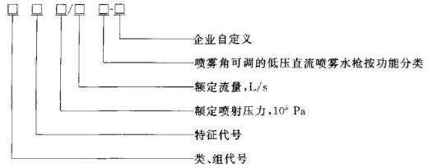

    - 水枪代号见表 1。

示例 1：额定喷射压力 0.35 MPa，额定直流流量 7.5 L/s 的直流开关水枪型号为QZG3.5/7.5；
示例 2：额定喷射压力 0.60 MPa，额定直流流量 6.5 L/s 的球阀转换式多用水枪型号为QDH6.0/6.5；
示例 3：额定喷射压力 0.60 MPa，额定直流流量 6.5 L/s 的第Ⅰ类导流式直流喷雾水枪型号为 QLD6.0/6.5I；
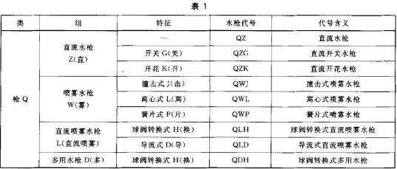
示例 4：额定喷射压力 2.0 MPa，额定直流流量 3 L/s 的中压导流式直流喷雾水枪型号为QLD20/3。

5 性能要求

  - 基本参数

    - 低压水枪

      - 直流水枪在额定喷射压力时，其额定流量和射程应符合表 2 的要求。

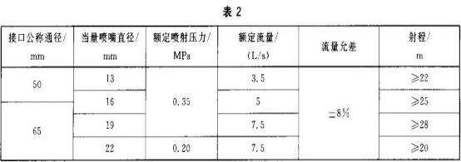
      - 喷雾水枪在额定喷射压力时，其额定喷雾流量和喷雾射程应符合表 3 的要求。

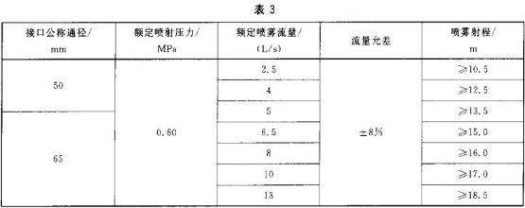

      - 直流喷雾水枪的流量和射程及喷射压力应符合以下要求：

- 在额定喷射压力时，其额定流量(对于第Ⅲ类直流喷雾水枪调整到最大流量刻度值，对于第Ⅳ类直流喷雾水枪调整到最大直流流量)和直流射程应符合表 4 的要求。
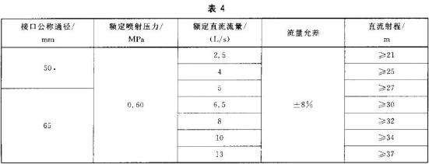

- 第Ⅰ类直流喷雾水枪在额定喷射压力时，其最大喷雾角时的流量应在表 4 额定直流流量的 100%～150%的范围内，流量允差为士 8%。
- 第Ⅱ类直流喷雾水枪在额定喷射压力时，其喷雾角在 30°、70°及最大喷雾角时的流量均应在表 4 额定直流流量的 92%～108%的范围内，流量允差为士 8%。
- 第Ⅲ类直流喷雾水枪在额定喷射压力时，调整到最大流量刻度，其喷雾角在 30°、 70° 及最大喷雾角时的流量均应在表 4 额定直流流量的 92%～108%的范围内；然后依次调整到其余流量刻度，其喷雾角在 30°时的流量均应符合其标称值，流量允差为士 8%。
- 第Ⅳ类直流喷雾水枪在最小流量和最大流量时，分别在喷雾角为 30°、70°及最大喷

雾角的喷射压力应符合表 4 额定喷射压力，其允差为士 0.1MPa。

      - 多用水枪在额定喷射压力时，其额定直流流量和直流射程应符合表 4 的要求，其额定喷雾流量应在表 4 额定直流流量的 92%～108%范围内，流量允差为士 8%。
    - 中压水枪

中压水枪在额定喷射压力时，其额定直流流量和直流射程应符合表 5 的要求，其最大喷雾角时的流量应在表 5 额定直流流量的 100%～150%的范围内，流量允差为士 8%。
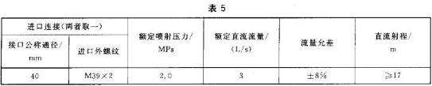

    - 高压水枪

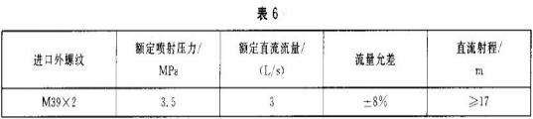
高压水枪在额定喷射压力时，其额定直流流量和直流射程应符合表 6 的要求，其最大喷雾角时的流量应在表 6 额定直流流量的 100%～150%的范围内，流量允差为士 8%。

  - 雾 状 水 流 及 开 花 水 流 的 要 求

    - 对于产生雾状水流或开花水流的水枪，其喷射的雾状水流或开花水流应无明显的不均匀。
    - 对于喷雾角连续可调的水枪，其连续可调喷雾角至少满足 0°～100°可调；对于喷雾角不可调的水枪，其喷雾角应在 30°～50°的范围内；对于开花角连续可调的水枪，其连续可调开花角至少满足 30°～120°可调；对于开花角不可调的水枪；其开花角应在 90°～120° 的范围内。
  - 操作结构要求

    - 对于直流开关水枪，杆式手柄指向水枪出口是“开”，杆式手柄垂直水枪轴线是“关”，并且在这两个位置有限位功能。

    - 对于球阀转换式直流喷雾水枪、球阀转换式多用水枪，杆式手柄指向水枪出口是 “ 直流”，杆式手柄指向水枪进口是“喷雾”，杆式手柄垂直水枪轴线是“关”，并且在“直流”和“喷雾”位置有限位功能。
    - 对于带有弓形手柄的导流式直流喷雾水枪，弓形手柄指向水枪进口是“开”，弓形手柄指向水枪出口是“关”，并且在这两个位置有限位功能。
    - 对于直流喷雾水枪、直流开花水枪，其调节喷雾角和开花角的旋转开关的关闭方向从水枪的进口看是顺时针。
    - 对于中压水枪、高压水枪的扳机式开关，手握紧是“开”，手放松是“关”。

    - 水枪的操作力矩不大于 15 N•m。

5.4 材 料

    - 水枪应采用耐腐蚀或经防腐蚀处理的材料制造，以满足相应使用环境和介质的防腐要求。
    - 各铸件材料的化学成分及机械性能应符合 GB/T 1173、GB/T 1176、GB/T 15115 和

GB/T 15116 等相应标准的规定。5.5 密封件
水枪各密封部位所使用的O 形密封圈应符合 GB 3452.1 的规定。5.6 螺 纹
水枪上的螺纹除与管牙接口连接部分使用圆柱管螺纹外，其余均应为普通螺纹。普通螺纹公差应符合 GB/T 197 中内螺纹 7H 级、外螺纹 8g 级的要求。螺纹应无缺牙，表面应光洁。
5.7 表面质量

铸件表面应无结疤、裂纹及孔眼。铝制件表面须作阳极氧化处理。5.8 密封性能
水枪按 6.5.2 与 6.5.3 规定的条件进行密封性能试验，枪体及各密封部位不允许渗漏。5.9 耐水压强度
水枪按 6.5.4 规定的条件进行耐水压强度试验，水枪不应出现裂纹、断裂或影响正常使用的残余变形。
  - 使用环境温度

水枪的使用环境温度范围为﹣30℃ ～+ 55℃，按 6.6、6.7 规定的条件试验后，应能正常操作使用。
  - 抗跌落性能

水枪按 6.8 规定的条件作跌落试验后，应能正常操作使用。5.12 耐腐蚀性能
水枪经 6.9 规定的条件试验后，应无起层、剥落或肉眼可见的点蚀凹坑，应能正常操作使用。
5.13 接口性能

接口应符合 GB 12514 的规定。

6 试验方法

  - 喷射性能试验

    - 试验装置的要求

喷射性能试验装置的允许工作压力应大于水枪最大工作压力的 1.2 倍，稳压精度士 2%。装置中的压力测量精度不低于 1.5 级，流量测量精度不低于士 1%。
    - 射程测试

将水枪置于喷射架上，顺风向布置，调整水枪轴线与水平线的夹角(仰角)至 30°士 1°， 同时使喷嘴出口中心至地面的高度为 1 m 士 0.01m，外界风速应不大于 2 m/s。
水泵启动后，使水枪进口压力达到规定的额定喷射压力值，待喷射稳定后，分别进行直流射程和喷雾射程的测量。水枪在喷射轴线上喷射水流连续散落最远处至喷嘴出口端中心在地面上的垂直投影点之间的距离折回 10%视为射程。
对喷雾角可调的喷雾水枪，喷雾射程在 30°喷雾角下测定。

射程的测量结果应符合 5.1 的规定。6.1.3 流量测试
根据水枪的流量选择容积计量罐，水泵启动后，使水枪喷射，待达到额定喷射压力并稳定 后，转向计量罐内喷射，连续喷射时间不少于 30 s，水枪移开 20 s 后测出计量罐内水的体积或质量，经计算求得水枪的流量。或用标定合格的流量计直接测量流量。以流量计测量法作为仲 裁方法。流量的测量结果应符合 5.1 的规定。
6.1.4 喷雾角与开花角的测量

在水枪喷射时，将测角规的两条边分别与水枪喷嘴前的雾状水流或开花水流边缘相重，测角规两边的夹角为喷雾角或开花角。测量结果应符合 5.2.2 的规定。
  - 操作力矩测定

将水枪置于试验装置上，关闭水枪上的开关，对水枪加压至额定喷射压力，用三等标准测 力计测量水枪开关从关闭至全开的最大操作力矩，允许测量误差为士 0.5 N•m。测量结果应符合
5.3.6 的规定。6.3 螺纹检验
用螺纹规或万能工具显微镜检查水枪上所使用的全部螺纹，检查结果应符合 5.6 的要求。6.4 外表质量检验
目察水枪外表质量，外表质量应满足 5.7 的要求。6.5 密封性能、耐水压强度试验
    - 试验装置允许工作压力应大于水枪最大工作压力的 1.6 倍，稳压精度士 2%。装置中的压力测量精度不低于 1.5 级。
    - 关闭水枪的开关，水枪的进水端通过接口与试验装置相连，加压过程中必须先排除枪体内的空气，然后缓慢加压至最大工作压力，保压 2min，检查结果应符合 5.8 要求。
    - 打开水枪的开关，水枪的进水端通过接口与试验装置相连，封闭水枪的出水端。加压过程中必须先排除枪体内的空气，然后缓慢加压至最大工作压力，保压 2 min，检查结果应符合5.8 要求。
    - 水枪状态同 6.5.3，加压过程中必须先排除枪体内的空气，然后缓慢加压至最大工作压力的 1.5 倍，保压 2 min。检查结果应符合 5.9 要求。
6.6 耐高温试验

将水枪置于高温箱内，在 55℃士 2℃下存放 24 h，取出后 30 s 内检查，检查结果应满足

5.10 要求。

  - 耐低温试验

将干燥的水枪置于低温箱内，在﹣30℃士 2℃下存放 24 h，取出后 30 s 内检查，检查结果应满足 5.10 要求。
  - 跌落试验

水枪以喷嘴垂直朝上、喷嘴垂直朝下(旋转开关处于关闭位置)以及水枪轴线处于水平(若有开关时，开关处于水枪水平轴线之下并处于关闭位置)3 个位置，从离地 2.0 m 士 0.02 m 高处(从水枪的最低点算起)自由落到混凝土地面上。水枪于每个位置坠落两次后检查，检查结果应符合 5.11 要求。
  - 盐雾腐蚀试验

    - 试验前对水枪表面作仔细清洗，不得留有油腻、污物。清洗时不准使用磨料或溶 剂。水枪在盐雾腐蚀试验箱内应呈直立状态，枪口朝上，水枪之间不能互相接触，水枪也不能与箱壁接触。
    - 试验周期为 120 h。试验中必须防止盐溶液直接冲击水枪表面。试件从盐雾腐蚀箱内取出后，应用不超过 38℃的清水冲洗，待干燥后检查，检查结果应满足 5.12 要求。
    - 盐雾腐蚀试验的试验条件应符合下述规定： a) 氯化钠溶液浓度为 50 g/L 士 1 g/L；
b) 25℃时的 pH 值应保持在 6.5～7.2 范围内；

- 喷雾速率为 1～2 mL/h(有效面积为 80 cm²的收集器，放入试验箱内 24 h 所测量的平均喷雾速率)；
- 试验箱内的温度应保持在 35℃士 5℃；

- 试验周期内喷雾不得中断。除了在检查或其他必要操作时才可短时打开试验箱，但不应触摸水枪表面。

7 检验规则

  - 出厂检验

    - 水枪出厂前应进行出厂检验。

    - 出厂检验按 5.1、5.2、5.3、5.7、5.8 和 5.9 的规定进行，其结果均应符合本标准的规定。
  - 形式检验

    - 凡属下列情况之一，应进行形式检验： a) 新产品鉴定或老产品转厂；
- 正式生产后，原材料、工艺、设计有较大改动时；

- 停产 1 年后恢复生产或正常生产满 2 年时；

- 国家质量监督机构提出进行形式检验要求时。

    - 形式检验的内容为本标准规定的全部项目，检验结果均应达到标准规定。

    - 形式检验的样本数为 3 支。

8 标志、使用说明书和包装

8.1 标 志

    - 水枪上应牢固标有型号、商标或厂名。

    - 水枪应有射流形态改变的易辨认的永久性指示标记。

    - 第Ⅲ类直流喷雾水枪应有流量刻度值(以 L/s 为单位)的永久性标记，第Ⅳ类直流喷雾水枪应有流量(以 L/s 为单位)使用范围的永久性标记。
8.2 使用说明书

产品应附有使用说明书，其内容应包括基本参数、执行产品标准号、维护保养、操作程序及注意事项。
8.3 包 装

    - 产品包装随带的文件应齐全，包括使用说明书、合格证、装箱单等。

    - 包装采用塑料薄膜包装后，再用纸箱或木箱包装，标明注意事项。

消防员职业健康标准

1 范围

本标准规定了消防员职业健康条件、健康监护、健康管理、健康保障、健康促进及健康评估。
本标准适用于消防职业活动中消防员的职业健康管理。

2 规范性引用文件

下列文件中的条款通过本标准的引用而成为本标准的条款。凡是注日期的引用文件，其随后所有的修改单（不包括勘误的内容）或修订版均不适用于本标准，然而，鼓励根据本标准达成协议的各方研究是否可使用这些文件的最新版本。凡是不注日期的引用文件，其最新版本适用于本标准。
GBZ1 工业企业设计卫生标准

GBZ 2.1 工作场所有害因素职业接触限值 第 1 部分：化学有害因素GBZ 2.2 工作场所有害因素职业接触限值 第 2 部分：物理因素GBZ49 职业性噪声聋诊断标准
GBZ188 职业健康监护技术规范

GBZ/T205 密闭空间作业职业危害防护规范GBZ/T206 密闭空间直读式仪器气体检测规范GB2890 过滤式防毒面具通用技术条件
GB3836.3 爆炸性气体环境用电气设备 第 3 部分：增安型“e” GB4303 船用救生衣
GB6568.1 带电作业用屏蔽服装GB7000.13 手提灯安全要求GB7230 气体检测管装置
GB/T7583 声学 纯音气导听阈测定 听力保护用GB12011 电绝缘鞋通用技术条件
GB15322 可燃气体探测器

GB/T16403 声学 测听方法 纯音气导和骨导听阈基本测听法

GB17622 带电作业用绝缘手套通用技术条件

3 术语和定义

下列术语和定义适用于本标准。3.1 消防组织 fire department
实施灭火战斗、抢险救援、社会救助及其它相关活动的各级公安消防队、地方政府专职消防队、单位专职消防队和志愿消防队的统称。
3.2 消防员 fire fighter

隶属于消防组织，履行消防组织的职责和任务的人员。3.3 消防职业活动 fire occupational operations
消防组织为履行职责和任务组织消防员进行的业务训练、灭火战斗、抢险救援、社会救助及其他相关活动。
3.4 体格 physique

人体的形态和结构，包括人的生长发育水平、体型、姿态与器官组织的构造。3.5 体能 physical fitness
人体通过先天遗传和后天训练获得的在形态结构、功能与调节及物质能量的贮存与转移等方面所具有的潜在能力以及与外界环境结合所表现出来的综合运动能力。
3.6 消防员职业健康 fire fighter occupational health

反映消防员在工作生命阶段的生理、心理及社会适应性的良好状态。3.7 职业危害因素 occupational hazard factors
消防职业活动中影响消防员健康的各种危害因素的统称，包括化学、物理、生物因素和其他有害因素。
  - 职业健康监护 occupational health surveillance

以预防为目的，根据消防员的职业接触史，通过定期或不定期的医学健康检查和健康相关资料的收集，连续性地监测消防员的健康状况，分析消防员健康变化与所接触的职业病危害因素的关系，并及时地将健康检查资料和分析结果、健康评估报告给消防组织和消防员本人，以便及时采取干预措施，保护消防员健康。
  - 职业危害防拍装备 protective faci I ities for occupational hazard

用于消除或者减少职业危害因素对消防员健康的损害或影响，达到保护消防员健康目的的装备，主要包括侦检装备、个人防护装备、洗消装备等。
  - 接触水平 exposure level

从事消防职业活动的消防员接触某种或多种职业危害因素的浓度（强度）和接触时间。3.11 抢险救援 emergency rescue
以抢救人员生命为主的危险化学品泄漏、道路交通事故、地震及其次生灾害、建筑坍塌、重大安全生产事故、空难、爆炸及恐怖事件和群众遇险事件的救援工作，以及参与处置水旱灾害、气象灾害、地质灾害、森林、草原火灾等自然灾害，矿山、水上事故，重大环境污染、核与辐射事故和突发公共卫生事件的活动。
3.12 风险 risk

特定危险情况发生的可能性和后果的组合。3.13 密闭空间 confined spaces
与外界相对隔离，进出口受限，自然通风不良，足够容纳作业人员进入井从事非常规、非连续作业的有限空间（如炉、塔、罐、槽车以及管道、烟道、下水道、沟、坑、井、池、涵 洞、船舱、地下仓库、储藏室、地窖、谷仓等）。
  - 辅助用室 auxiliary room

消防组织为保障正常工作设置的办公室、备勤室、休息室、浴室、存衣室、盥洗室、洗衣房、值班室、食堂、厕所、医务室等。
  - 健康促进 health promotion

识别工作环境中存在的和潜在的健康危害因素的预防性活动，促使并帮助消防员形成有益健康的实践和生活方式。
  - 职业健康档案 occupational health records

为保护消防员职业健康所开展的一切活动中形成的，能够准确、完整反映职业健康工作全过程的文字、资料、图纸、照片、报表、录音带、录像、影片、计算机数据等材料。
  - 体重指数 body mass index, BMI

世界卫生组织推荐的国际统一使用的肥胖分型标准，BMI=体重(kg)/身高 2 (m2)。

4 职业健康条件

4.1 体 格

申请加入消防组织的人员在加入消防组织前首先应进行体格检查。4.1.1 消防员体格检查应符合下列标准：
4.1.1.1 外科

- 身高：男性 162cm 以上，女性 160cm 以上；

- 体重：男性不超过标准体重的 20%，不低于标准体重的 10%，

女性不超过标准体重的 15%，不低于标准体重的 15%，标准体重（kg）=身高（cm）－110。4.1.1.2 内科
- 血压 收缩压：90～130mmHg，舒张压：60～80mmHg；

- 心率：安静状态下每分钟 60 次至 100 次之间或每分钟 50 次至 59 次之间的窦性心律；

- 呼吸、循环、消化、造血、内分泌、免疫系统以及皮肤黏膜毛发等正常；

- 中枢神经系统及周围神经系统正常；

- 无代谢疾病及结缔组织疾病。4.1.1.3 耳、鼻、咽喉科
- 听觉：纯音听力检查正常，双耳高频平均听阈小于 40dB(HL)，双耳语频平均听阈均小于25dB(HL)；
- 嗅觉：嗅觉正常，能觉察燃烧物和异常气味。4.1.1.4 眼科
- 视力：双侧裸眼视力均不低于 4.8，大专以上文化程度可放宽到较差眼裸眼视力不低于4.6；
- 色觉：辨色力正常；

- 视野：周围视野 120°或更大。4.1.1.5 其他专项检查
- 头颈部及人体外形适于穿着和有效使用个人防护装备；

- 呼吸面罩吻合试验合格。

    - 有下列情况之一者，不应从事消防员工作。

      - 外科

- 外伤所致的颅骨缺损、骨折、凹陷等，颅脑外伤后遗症，颅骨或面部畸形，颅脑手术史；

- 颈强直，不能自行矫正的斜颈（可自行矫正的轻度脊柱侧弯、驼背除外），三度单纯性甲状腺肿，结核性淋巴结炎；
- 骨、关节、滑囊、腱鞘疾病或损伤及其后遗症（单纯性骨折，治愈一年后，复位良好， 无功能障碍及后遗症除外），骨、关节畸形（大骨节病仅指【趾】关节粗大，无自觉症状，无功能障碍除外），习惯性脱臼，脊柱慢性疾病，慢性腰腿痛；
- 两下肢不等长超过 2cm，膝内翻股骨内髁间距离和膝外翻胫骨内踝间距离超过 7cm，或虽在上述规定范围内但步态异常；
- 影响功能的指（趾）残缺、畸形、足底弓完全消失的扁平足、影响长途行走的胼胝、重度皲裂症；
- 恶性肿瘤，影响面容或功能的各部位良性肿瘤、囊肿、瘢痕、瘢痕体质；

- 脉管炎，动脉瘤，重度下肢静脉曲张、精索静脉曲张；

- 有胸、腹腔手术史（阑尾炎手术后半年以上，腹股沟疝、股疝手术后一年以上无后遗症者除外），疝，脱肛，肛痿，陈旧性肛裂，环状痔，混合痔（直径大于 0.5cm 或超过二
个），经常发炎、出血的内外痔；

- 泌尿生殖系统炎症、结核、结石等疾病或损伤及其后遗症，影响功能的生殖器官畸形或发育不全，隐睾（无自觉症状的轻度非交通性精索鞘膜积液【不大于健侧睾丸】，睾丸鞘膜积液【包括睾丸在内部不大于健侧睾丸一倍】；交通性鞘膜积液，手术治愈后一年以上无复
发、无后遗症；无压痛、无自觉症状的精索、副睾小结节【不超过二个，直径小于 0.5cm】等三种情况除外）；
- 腋臭、头癣，泛发性体癣，济疮，慢性湿疹，慢性寻麻疹，神经性皮炎，白癜风，银屑病，与传染性麻风病人有密切接触史（共同生活）及其他有传染性或难以治愈的皮肤病，影响面容的血管痣和色素痣；
- 淋病，梅毒，软下疳和性病淋巴肉芽肿，非淋球菌性尿道炎，尖锐湿疣，艾滋病及病毒携带者。
      - 内科

- 器质性心脏、血管疾病；

- 慢性阻塞性肺疾病，支气管哮喘，咳嗽变异型哮喘、肺结核（孤立散在的钙化点，数量在 3 个以下，直径不超过 0.5cm，密度高，边缘清晰，周围无浸润现象除外），结核性胸膜炎，其他呼吸系统慢性疾病；
- 胃、十二指肠、肝脏、胆囊、脾脏、胰腺疾病，细菌性痢疾，慢性肠炎，内脏下垂，腹 部包块(以下三种情况除外：①仰卧位，平静呼吸，肝上界在正常范围，右锁骨中线肋缘下肝脏不超过 1.5 cm，剑突下不超过 3cm，质软，边薄，平滑，无触痛或叩击痛，无贫血，营养状况良好者；②五年前患过甲型病毒性肝炎，治愈后未再复发，无症状和体征者；③既往曾患过疟 疾、血吸虫病或黑热病引起的脾脏肿大，在左肋缘下不超过 1cm，无自觉症状，无贫血，营养状况良好者）；
- 肝功能异常；

- 乙型肝炎表面抗原阳性；

- 钩虫病（伴有贫血），慢性疟疾，血吸虫病，黑热病，阿米巴痢疾，丝虫病（丝虫病治愈半年以上，疟疾、黑热病、血吸虫病、阿米巴痢疾、钩端螺旋体病治愈两年以上无后遗 症，全身情况良好，能担负重体力劳动除外)；
- 有癫痫病、精神病（食物或药物中毒所引起的短时精神障碍，治愈后无后遗症除外)、梦游、晕厥史及神经症、智力低下、遗尿症（十三周岁后未发生过遗尿除外)；
- 中枢神经系统及周围神经系统疾病及其后遗症； i) 口吃。
      - 耳、鼻、咽喉科

- 眩晕症，重度晕车、晕船、恐高；

- 耳廓畸形，外耳道闭锁，反复发炎的耳前瘘管，耳廓、外耳道湿疹，耳霉菌病；

- 鼓膜穿孔，化脓性中耳炎，乳突炎及其它难以治愈的耳病；

- 鼻畸形，慢性副鼻窦炎，重度肥厚性鼻炎、萎缩性鼻炎，鼻息肉，中鼻甲息肉样变，变应性鼻炎，鼻腔、鼻窦囊肿，鼻腔、鼻窦肿瘤，重度鼻中隔偏曲症及其他影响鼻功能的慢性鼻病（不影响副鼻窦引流的中鼻甲肥大，中鼻道有少量粘液脓性分泌物，轻度萎缩性鼻炎除 外)；
- 慢性扁桃体炎，影响吞咽、发音功能难以治愈的咽、喉疾病。4.1.2.4 眼科

- 影响眼功能的眼睑、睑缘、结膜、泪器疾病；

- 眼球突出，眼球震颤，眼肌疾病；

- 角膜、巩膜、虹膜睫状体疾病（不影响视力的角膜云翳除外），瞳孔变形、运动障碍；
- 晶状体、玻璃体、脉络膜、视神经疾病（先天性少数散在的晶状体小混浊点除外），青光眼。
      - 口腔科

- 三度龋齿、齿缺失并列在一起的超过二个，不在一起的超过三个；颌关节疾病，重度牙周病及影响咀嚼功能的口腔疾病；
- 慢性腮腺炎，腮腺囊肿。

      - 影响消防员正常履行其职责的其他疾病。

    - 消防员体格检查方法：

- 纯音听力测试按 GB/T7583 和 GB/T16403 规定执行，平均听阈的计算按 GBZ49 规定执行；
- 呼吸面罩吻合试验方法另行制定；

- 其他医学检查方法按 GBZ188 规定执行。

    - 消防员体格检查结果中，如有三项以上指标处于本标准 4.1.1 款规定的临界，应从严掌握；对心、肺、肝、脾、肾等重要器官的病症，传染性疾病，慢性疾病应严格把关。
4.2 心 理

    - 消防员从事的职业活动具有较高危险性，体格检查结束后应进行心理测验。

    - 测验方式以问卷调查为主，辅以访谈、投射测验等其他测验方式。

    - 测验结论以客观和主观相结合进行判定，只有“合格”和“不合格”。

    - 心理测验不合格者不应从事消防员工作。

4.3 体 能

消防员的劳动强度较大，一般为重度和极重度体力劳动，对体能的要求较高，在体格检查和心理测验结束后应进行体能测试。
4.3.1 测试指标及标准

- 肺活量：不低于 4000ml；

- 台阶试验指数：不小于 75；

c) 体脂百分比：11.0～13.5；

- 1 分钟仰卧起坐：不少于 40 次；

- 引体向上：不少于 10 次；

- 俯卧撑：不少于 36 次；

g) 100m 跑：不超过 14s；

h) 3000m 跑：不超过 14min； i) 握力：不低于 45kg；
- 腰背肌力：不低于 116kg；

- 闭目单脚站立：不低于 90s。4.3.2 体能测试方法参见附录 A。

5 职业健康监护

消防员职业健康监护主要包括职业健康检查、心理测验、体能测试和职业健康监护档案管理等内容。
  - 职业健康检查

    - 种类

职业健康检查主要包括上岗前、在岗期间、离岗时和应急健康检查四类。

      - 上岗前职业健康检查 消防组织对拟从事消防职业活动并可能接触职业危害因素的人员应进行上岗前职业健康检查。检查时间为上岗前 30 天内。
      - 在岗期间职业健康检查 消防组织对接触职业危害因素的消防员应进行在岗期间职业健康检查。在岗期间职业健康检查的周期为 1 年。
      - 离岗时职业健康检查 消防组织对接触职业危害因素的消防员调离所从事的岗位前，应进行离岗时职业健康检查，确定其在停止接触职业危害因素时的健康状况。
      - 应急健康检查 消防组织应对执行灭火战斗、抢险救援等任务后，遭受或者可能遭受急性职业危害的消防员，及时组织健康检查。
    - 内容

      - 上岗前、在岗期间、离岗时职业健康检查内容主要包括消防员个人基本信息资料、常规医学检查、特殊医学检查等。

      - 消防员个人基本信息资料、常规医学检查内容按 GBZ188 规定执行。

      - 特殊医学检查：应根据消防员接触或可能接触的化学、放射性物质等情况，在上岗前、在岗期间进行医学检查；根据消防职业活动所在地疫情，选择性地进行自然疫源性疾病和地方病检查。如
- 重金属检测：上岗前应进行铅、镉、汞等重金属的基线检测；在岗期间应根据消防员接触或可能接触的重金属确定检查项目，定期进行检测。
- 电解质(Na+、K+、Cl-、Ca2+、 HC0 - 或二氧化碳结合力 C0 CP)检测。
3 2

- 外周血淋巴细胞染色体畸变率和微核率。

      - 消防员常见急性职业危害应急健康检查内容按 GBZ188 执行。

      - 本标准规定的职业健康检查指标是最低要求，消防组织可以根据不同情况增加检查指标，但应有充分的理由。
    - 检查机构

消防组织应委托由省级以上人民政府卫生行政部门批准的医疗卫生机构承担职业健康检查工作。

心理测验

    - 消防组织应定期对消防员进行心理测验。

    - 心理测验由省级消防组织设立的心理咨询服务机构组织实施。

    - 心理测验方法以问卷调查为主，辅以访谈、投射测验等其他测验方式。

    - 对参与处理大规模的人员伤亡事件、涉及儿童死亡的事件、涉及消防员死亡或受伤的事件以及其他影响消防员的生理和心理健康的事件后的消防员适时进行心理疏导，对己出现心理障碍的消防员及时进行诊治。
  - 体能测试

    - 体能是判定消防员作业能力的重要指标，消防组织应对在岗的消防员进行体能训练和体能测试。
    - 体能训练

      - 体能训练应从身体形态、机能、素质和专业体能等方面进行。

      - 体能训练应合理、科学，训练方法按国家级消防组织的规定执行。

      - 体能训练应在消防员身体条件允许的情况下进行，在训练期间，消防员应对身体状况进行自我监督，出现身体不适，应停止训练。
    - 体能测试

      - 消防员应每年进行体能测试。

      - 体能测试分为基础体能测试和专业体能测试。

      - 体能测试应在医护人员的监护下进行。

      - 体能测试前应做充分的准备活动。

      - 基础体能测试包括必测指标和选测指标：

- 必测指标：俯卧撑、仰卧起坐、引体向上、100m 跑、3000m 跑。各指标标准见表 1。

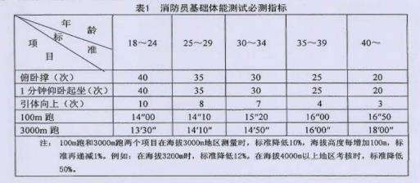

- 选测指标：包括身体形态、机能、素质三类，身体形态、机能指标中至少选择一项对消防员进行测试，身体素质指标中至少选择两项对消防员进行测试。鼓励各级消防组织根据本地的实际情况选择更多的指标进行测试。各指标标准见表 2。
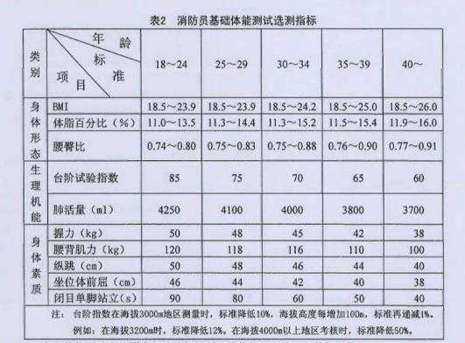

      - 专业体能测试应按国家级消防组织制定的体能组合练习有关规定执行。

      - 体能测试方法同本标准 4.3.2。

  - 职业健康监护档案

职业健康监护档案的内容及管理参见附录 B。

6 职业健康管理

  - 管理组织及职责

    - 国家、省、市等各级消防组织应设立职业健康管理机构，消防组织的最高管理者应统一负责职业健康的管理工作，并作出承诺。
    - 消防组织应指定下属职能部门或人员具体承担职业健康的管理工作，其主要职责包括：
- 制定和贯彻执行职业健康管理规章制度和标准化操作规程，检查和监督其实施效果，并将结果上报消防组织主管领导；

- 制定和实施促使消防组织达到本标准各项要求的职业健康年度工作计划，并且每年对消防组织达到本标准要求的程度进行检查和评估；
- 制定和贯彻执行管理计划，评估其有效性，并定期加以修订、完善；

- 制定和贯彻执行标准化的职业危害事故调查与处理程序；

- 制定和贯彻纠正及预防措施，防止消防员职业损伤事故的重复发生；

- 向消防员提供与其所承担的职责和任务相适应的职业健康教育并进行考核；

- 向消防组织主管领导提交关于职业健康的建议和意见；

- 负责与职业健康管理工作有关的通知、联络、沟通和协调事宜。 6.2 人员及职责
6.2.1 人员

消防组织的各级人员是消防员职业健康管理的具体运作者，应各司其职。6.2.2 职责
- 最高管理者：制定职业健康管理方针；

- 管理者代表：监督职业健康管理工作的运行；

- 部门领导：制定职业健康管理的目标、指标和计划；

- 高层管理人员：确保对职业健康相关法规的遵守与执行；

- 管理人员：持续改进职业健康管理表现；

- 消防员：遵守各项职业健康管理规定。 6.3 管理计划
    - 消防组织应全面评审和确定内、外部状况及自身需求，并有针对性地设立健康管理目标和指标。制定健康管理方案，主要包括制定计划、实施计划和检查、监督、评价计划三个阶段的工作过程。
    - 各级消防组织的职业健康管理机构应组织各部门制定一个全面、可行的职业健康管理计划，开展职业健康促进，进行职业健康评估，并持续改进，以最大限度地保障消防员的职业健康。职业健康促进和职业健康评估内容分别参见附录 C 和附录 D。
    - 职业健康管理计划应包括以下内容： a) 实现健康管理目标和指标的职责和资源；
- 实现健康管理目标和指标的措施；

- 实现健康管理目标和指标的时间进度；

- 实现健康管理目标和指标的评价。 6.4 管理资料
职业健康管理的文件及相关记录应归档保存。

7 职业健康保障

消防组织应当为消防员提供必要的职业危害防护装备和基本的医疗卫生服务。7.1 职业危害防护装备
    - 消防组织应当为消防员配备合理的、符合国家标准或行业标准的职业危害防护装 备。无国家标准和行业标准的，应经过国家相关法定检验（检测）机构检验（检测）合格。职业危害防护装备目录参见附录 E。
    - 在未经现场侦检、没有个人防护的情况下，消防员不得进入灭火、救援现场。

    - 侦检人员到达事故现场后应首先向知情人了解情况，或利用侦检设备进行定性、半定量、定量检测，对职业危害因素的种类进行识别。常见气体的直读式检测仪器选择和检测程序参见附录F；如进入密闭空间作业，宜按照 GBZ/T205 执行。
    - 指挥员应根据侦检情况，及时对消防员接触职业危害因素的接触水平和危害程度进行预测，迅速将作业区域划分为危险区、安全区和警戒区，并根据岗位分工及所在区域，确定消防员的个人防护等级。
    - 指挥员应根据职业危害因素的种类和性质，以及个人防护装备的性能和用途，指导消防员对个人防护装备进行选择和组合，确保身体各部位免受职业危害因素的伤害。
    - 指挥员应将现场侦检贯穿于灭火救援工作的全过程，确保消防员始终得到充分的个人防护。
    - 暴露于危险化学品及核泄漏事故染毒区域内的消防员、消防器材、防护装备，应进行洗消，洗消方法参见附录 G。
    - 消防组织应规范职业危害防护装备的管理。

      - 建立、健全职业危害防护装备的领用登记、清查、使用、维护、保养、报废等管理制度。
      - 加强对消防员职业危害防护装备使用、维护、保养等技能的培训与考核，确保消防员能正确、有效地发挥职业危害防护装备的功能。

      - 定期对职业危害防护装备进行性能测试，确保防护装备始终处于正常使用状态。

  - 医疗卫生服务

    - 服务内容

      - 基层消防组织的卫生人员主要为本组织内的消防员提供常见病的咨询和初步治 疗，对在作战、训练时发生的急性损伤进行初步处理，并为需要进行进一步诊治的消防员联系上级医疗机构。
      - 地市级消防组织卫生所主要服务内容： a) 为本组织内的消防员提供健康咨询和诊疗；
- 为处理重特大灾害事故的消防员提供现场的应急医疗服务；

- 为需要进一步诊治的消防员联系上级医疗机构；

- 为在处理已知或未知的化学品事故中可能接触有毒物质的消防员提供应急健康检查服务；
- 对消防员的免疫接种情况进行筛查，并为需要免疫接种的消防员提供服务；

- 负责联系上级消防组织的心理咨询师或心理医师，为在消防员处理完大规模的人员伤亡事件、涉及儿童死亡的事件、涉及消防员死亡或受伤的事件以及其他影响消防员的生理和心理健康的事件后提供心理咨询服务。
    - 环境及设施

      - 基层消防组织应设有卫生室，为本组织内的消防员提供基本的医疗服务。卫生室用房面积不小于 20m2，配备基本的医疗救护设备和常用药品，包括理疗仪、检查床、血压计、体温计等。在每辆消防车上应配备应急药箱，药箱内应包括夹板、剪刀、镊子、绷带、外伤喷雾剂或同类药品、止血带、止血海绵、护创胶布、胶布、棉签、烧伤膏、碘酊、防暑药品、生理盐水、眼药水、硝酸甘油、三角巾急救包等。
      - 地市级消防组织应设有卫生所，卫生所用房面积不小于 150m2，布局合理，充分体现保护患者隐私、无障碍设计要求，并符合国家卫生学标准；配备基本的常规医疗检查、治疗设备及现场紧急救护设备，并储备一定量的药品。
    - 人员

      - 基层消防组织应配备 1 名以上的卫生人员，卫生人员需高中以上文化程度，并经过专业的医疗培训，经考核合格后方可上岗。

      - 地市级消防组织应配备 2 名以上医师，负责该消防组织内消防员的健康和医疗服务。医师应该是取得执业医师资格的内外科或全科医师，有能力为消防员的健康提供技术和咨询服务；同时消防组织可以聘请数名合格的执业医师随时为消防员提供医疗和咨询服务。

附录 A（资料性附录） 体能测试方法

A.1 基础指标测试项目A.1.1 身高
      - 使用仪器

身高坐高计。使用前用钢尺校正测量刻度，误差不应超过±0.2%。检查身高计的立柱是否垂直，有无晃动，水平压板是否水平。
      - 测量方法

被测者赤足，立正姿势背靠立柱站在身高计的底板上，足跟并拢，足尖分成 60°。足跟、骶部以及两肩胛间部与立柱相接触，躯干自然挺直，头部正直，但不许靠立柱，两眼平视前 方，保持耳眼平面。 测试人员站在被测者右侧方，将水平压板轻轻沿立柱下滑，被测者头顶点。测试人员两眼与水平压板呈水平读数。
    - 体重 A.1.2.1 使用仪器
杠杆秤、弹簧秤或电子秤。使用前要用标准砝码校准，误差不应超过 0.1%。A.1.2.2 测量方法
将体重计放在平坦的地面上。被测者只着贴身短裤（女性可加乳罩），赤足自然站在踏板中央，当体重计的指针稳定后，确认体重值。
    - 安静脉搏

被测者保持安静状态数分钟，然后连续测量 3 次 10 秒的脉率。若 3 次的测量结果相差不超过 1 次即为稳定脉率，否则应使被测者再休息 3～5min，然后重复测量，直至符合上述要求为止。待脉率稳定之后，再按规定测量 1min 安静脉率。测定脉率用触摸法，测量（桡动脉和颈动脉)。
    - 肺活量
使用肺活量计测量。被测者取立位，先做几次扩胸运动或深呼吸。然后用力深呼吸，尽量吸气后憋住，立即将肺活量计的吹嘴紧扣于嘴上，然后以中等速度吹气，直到不能再呼为止， 此时测试员读出肺活量。共测 3 次，每次间隔 15〜30s，取最大值（精确到十位数)。
    - 室外田径场测试项目A.1.5.1 100m 跑

被测者四人一组，运动蹲距式起跑姿势。当听到发令员起跑信号后，计时员开表计时。当被测者的胸部到达终点线垂直平面时，计时员停表，以 s 为单位记录成绩，精确至一位小数。被测者应穿着平底运动鞋，起跑后，不允许抢跑和串道。违例者重新测试。
A.1.5.2 3000m 跑

被测者按照要求分组，每组不得超过 15 人。被测者听到起跑的信号后，在 400m 标准跑道
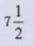
上进行 圈的全力跑。最后以 min、s 记录成绩，不计小数。A.1.6 非田径场测试项目
      - 纵跳

被测者手指粘些可显示指印的物质，侧向墙壁站立。此时近侧足应贴近墙根，远侧足置于 离墙 20cm 的白线外缘处，身体轻贴墙壁并尽量上举近侧上臂，用中指在墙上点一指印。然后在离墙 20cm 处用力向上跳起，在最高点又用中指点一指印，测量前后两个指印间的垂直距离，即为纵跳高度，连续测试三次，记录最好成绩。跳起和落地均用双足，不得跨步、垫步，可做预 摆动作。原地伸臂点指印时，臂要充分伸直，体侧要轻贴墙壁。
      - 台阶试验

令被测者由相对安静状态开始，以 30 次/min 的节律连续登台阶，共持续 3min。若途中不能以规定的节律完成动作，应令其停止运动，并记录以完成的登台阶运动的实际时间。上下一次台阶的运动共四个动作构成：由直立姿势开始，①将一足放在台阶上面，②在台阶上成直立姿势，③一足落于地面，④还原成开始姿势。上下台阶后，必须伸直双腿，挺直躯干。定量负荷一结束，便令被测者取坐位休息，并测定运动后第二分钟前 30s 的脉率。测试脉率的方法和安静脉搏的测试方法一致。根据持续运动时间和测定的脉搏数，查询表 A.1 台阶试验指数表， 得出台阶试验指数。

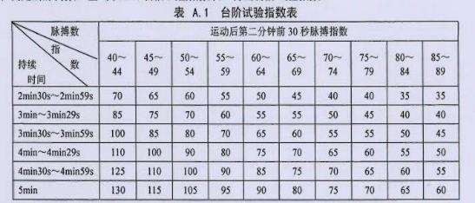

      - 坐位体前屈

被测者坐在垫子上，背以及臀部紧靠在一垂直面上，两腿并拢，膝关节保持伸直状态，脚尖向上，将一个宽 50cm，高 30cm 的三面箱体架在双腿上方，双手尽量伸直，以虎口握住箱体边缘；测试时，身体尽量前倾并缓慢推动箱体。
      - 握力

被测者手持握力计（指针向外），两臂自然下垂，以方便姿势站立，然后以最大力量紧握握力计一侧，并读数记录。左右手可交替各测试三次，取最大值记录。
      - 腰背肌力

被测者自然站立于臂力计踏板指定位置，随后将背力计握柄的高度调至恰使被测者上体前倾 30 度的位置，或者同膝关节齐平的位置。然后被测者双手紧握把柄，伸直双腿，用最大力量直臂上拉背力计，测试者测试三次，取最大值记录。
      - 俯卧撑

被测者俯卧位于体操垫上，双脚脚尖撑地，双臂直橙于体操垫上，略宽于肩，髋关节挺 直，听到开始的信号后，然后双臂尽量弯曲，使肘部高于背部，胸部贴近于支撑面，然后用力撑起，还原成预备姿势。测试 1min 的完成次数，没有达到要求的动作不计数。
      - 仰卧起坐

被测者仰卧位于体操垫上，同时要求两肩胛必须触及体操垫上，听到开始的信号后，开始
起坐，同时要求两肘必须触及膝部，然后恢复到原始位置。1min 结束后，记录完成次数，没有按照要求完成的动作则不计数。

      - 引体向上

被测者位立于杠下，跳起后双手正握单杠成悬垂姿势。然后听到开始的信号后，屈臂引体至下颌超过横杠上缘，再慢慢伸直双臂，还原成悬垂姿势，即为成功一次。测试过程中，被测者不允许借助身体摆动完成动作。没有按照要求完成的不计数，记录 1min 内完成的次数。
      - 闭目单脚站立

使用秒表测试。测试时，受试者自然站立，闭眼，当听到“开始” 口令后，抬起任意一只脚，同时测试员开表计时。当受试者支撑脚移动或抬起脚着地时，测试员停表。测试两次，取最好成绩。记录以s 为单位，保留小数点后一位，小数点后第二位按“非零进一”的原则进位，如 10.11s 记录为 10.2s。测试时，注意安全保护。
- 2 体成分

使用八导联生物电阻抗体成分测试仪进行身体成分的测试。

体成分测试仪放在平坦的地面上。被测者只许穿短裤（女性可加乳罩），赤足自然站在测试板中央，按照测试人员的测试顺序要求进行操作。

附录 B （资料性附录）职业健康监护档案内容及管理

- 1 档案内容

职业健康监护档案应包括职业健康管理档案、消防员个人职业健康档案和其他档案。B.1.1 消防组织应建立职业健康管理档案，包括：
- 国家有关职业病防治工作的法律、法规、规范、标准清单及有关文本；

- 职业健康管理方针、计划、目标、职业健康管理制度、工作总结等；

- 职业健康专（兼）职管理组织、职能及人员分工；

- 职业健康管理方案、程序、作业指导书和其他内部文件；

- 辖区内服务对象分布图及储存和使用的化学品清单，包括种类、量、使用的部位、储存的部位、毒性资料、预防策略；
- 职业危害防护装备储存、配备、使用、维修记录等；

- 职业健康监护资料：职业健康监护委托书、职业性健康检查人员名单、职业健康检查结果与分析报告、职业禁忌证名单及调离情况；
- 职业健康培训教育计划、培训内容、授课记录及考核成绩； i) 职业病病人档案；
- 职业危害事故应急救援预案及演练有关资料；

- 各种汇总资料，包括：职业健康监护、职业病发病情况、职业病人处理及安置情况、培训情况、因病缺勤情况、职业有害因素接触情况等汇总资料。
B.1.2 消防员个人职业健康档案，主要包括： a) 消防员上岗前职业健康检查资料；
- 消防员定期职业健康检查和体能测试结果；

- 患职业病和受伤史；

- 职业病或（和）受伤的诊疗资料；

- 在消防职业活动中接触已知或未知有毒有害物质或传染病暴露史等。B.1.3 其他档案，主要包括：

- 消防员心理测验资料；

- 职业健康评估资料；

- 有关消防员职业健康的其他资料。 B.2 档案管理
B.2.1 各级消防组织都应当建立职业健康监护档案，并指定专（兼）职人员负责。B.2.2 职业健康监护档案要进行案卷归档工作。案卷归档前要做好以下事项：
a) 简明扼要地拟写案卷标题，包括文件制发机关、内容、文种三个部分，标题要反映案卷的内容；b) 根据档案保管期限的规定，注明每一案卷的保管期限，职业健康监护档案一般为永久保存；
- 填写卷内目录、备考表及案卷皮、编号，装订成卷；

- 归档的案卷要填写移交目录。

    - 档案室对移交来的职业健康监护档案，要认真进行质量检查，及时编号登记，入库保管。
    - 档案工作人员对档案的收进、移出、销毁、借阅利用等情况耍进行登记，责任人签字；档案工作人员调离时，必须办好交接手续。
    - 档案库房要坚固、安全，做好防盗、防火、防虫、防鼠、防高温、防潮、通风等项工作，并有应急措施。职业卫生档案库要设专人管理，定期检查清点，如发现档案破损、变质时要及时修补复制。
    - 对保管的职业健康监护档案要积极提供利用，消防员心理测验资料的管理应遵循心理工作保密原则，严格执行借阅制度。
    - 利用职业健康监护档案的人员应当爱护档案，严禁对职业健康监护档案拆卷、涂改、污损、转借和擅自翻印。
    - 职业健康检查和职业病病人档案借阅和保密还应当按病案管理的有关要求执行。B.2.9 对职业健康监护档案的利用情况要进行登记。

附录 C（资料性附录） 职业健康促进内容

动员和组织消防员参与各种有计划有目的的健康促进活动，指导消防员消除心理、社会和环境中不利于健康的因素，改变不健康的生活习惯和方式，促进健康行为的形成，预防和控制职业病、职业伤害、传染病及常见病等的发生，促进消防员的职业健康，提高消防组织的整体素质和战斗力。
消防员职业健康促进包括职业病与职业伤害的预防控制、传染病的预防控制、慢性非传染病的预防控制、心理与精神疾病的预防控制及休假和疗养等。
- 1 职业病与职业伤害的预防控制

消防组织应定期对消防员职业活动中可能接触的职业危害因素及防护知识开展培训，提高消防员职业防护意识和能力。
C.2 传染病的预防控制

消防组织应建立传染病预防和控制制度，积极开展传染病的预警和监测工作，识别本组织内消防员工作和生活中可能接触的传染源，从控制传染源、切断传播途径、保护易感人群三方面做好传染病的预防控制工作。
- 消防组织应定期对消防员进行传染病预防知识培训和教育。主要包括： 1) 个人防护装备的使用；
- 传染病控制安全操作程序；

- 污染物和医疗废弃物的处置办法；

- 清洁和去污程序；

- 暴露管理；

- 主要传染病防治知识。

- 消防组织应对下列物品和场所定期或不定期进行清洁、消毒： 1) 个人防护装备；
- 消防装备；

- 工作制服；

- 作为个人防护装备使用的其他衣物；

- 紧急医疗设备；

- 厕所、盥洗室、卫生室、餐厅、浴室、备勤室、车库等场所。

- 应定期对消防员进行传染病筛查和免疫： 1) 结核病筛检（每年一次或多次)；
- 丙型肝炎病毒筛检（基线和职业性暴露后）；

- 乙型肝炎病毒筛检，并提供乙肝疫苗；

- 破伤风/白喉疫苗（每 10 年加强一针)；

- 麻疹、腮腺炎、风疹疫苗；

- 甲型肝炎疫苗：疫苗应提供给高危人群；

- 水痘疫苗：该疫苗应提供给所有未免疫的消防员；

- 艾滋病病毒筛检：应为所有消防员提供 HIV 检测，但应建立在保密的基础上。C.3 慢性非传染性疾病的预防控制
消防组织应对消防员开展健康教育，如戒烟、限酒、合理营养，促进消防员健康行为的形成，预防和控制慢性非传染病的发生。
C.4 心理与精神疾病的预防控制
省级消防组织应设立心理咨询服务机构，配备 1〜2 名二级以上专（兼）职心理咨询师，每年对消防员进行心理测评、心理训练，并接受消防员心理咨询。对已有心理问题的消防员应进
行心理疏导和诊治。基层消防组织应定期对消防员进行心理健康知识普及，并提供心理咨询和治疗服务。
C.5 休假及疗养

- 消防组织应按国家有关规定安排消防员休假，上级消防组织应监督下级消防组织严格执行休假制度；
- 对接触职业危害因素后导致身体受到严重损伤的消防员在医疗终结后，消防组织应给予20 天以上的疗养；
- 消防组织应安排确诊患有心理性疾病的消防员接受治疗或疗养。

附录 D（资料性附录） 职业健康评估内容

职业健康评估按评估内容可分为定期评估和事故评估。D.1 定期评估
    - 消防组织应定期对职业健康管理状况进行评估，以保证有关职业健康的各项工作的质量控制在单位条件所能达到的最佳质量水平。
    - 定期评估工作应委托依法取得省级以上职业卫生技术服务资质的专业机构进行。D.1.3 消防组织每年应在最高管理者组织下，由经培训、考核合格的本组织医务人员参考
定期评估的内容进行管理评估。管理评估应针对消防组织在职业健康管理方面存在的主要问题提出持续改进的建议。
    - 定期评估至少应包括以下内容：

- 组织概况：名称、地点、人数、主要工作任务等；

- 总体布局调查与分析（适用于首次评估)；

- 可能接触的职业危害因素调查与分析；

- 职业危害防护装备的调查与分析；

- 建筑卫生学及辅助用室调查与分析；

- 职业健康管理情况调查与分析：组织机构及人员；职业病防治规划、实施方案及执行情况；职业健康管理制度与操作规程及执行情况；职业危害因素暴露情况；职业危害的告知情况；职业健康培训情况；职业健康监护制度；职业危害事故应急救援预案、设施及演练情况；职业健康档案管理；职业危害防治经费落实情况；
- 职业健康监护情况分析：职业健康监护管理情况；职业健康检查结果；职业禁忌证、疑似职业病和职业病病人的处置。
    - 必要情况下，可根据实际需求对涉及消防员职业健康的内容进行专项评估。D.2 事故评估
    - 消防组织应对职业危害事故进行评估，以便及时有效地控制职业危害事故，减轻职业危害事故造成的损害。
    - 事故评估工作应委托依法取得省级以上职业卫生技术服务资质的专业机构进行。D.2.3 事故分类：按一次职业危害事故所造成的消防员健康损害严重程度，将职业危害事
故分为一般事故（发生急性职业病 10 人以下的）、重大事故（发生急性职业病 10 人以上 50 人

以下或者死亡 5 人以下的， 或者发生职业性炭疽 5 人以下的）、特大事故（发生急性职业病 50

人以上或者死亡 5 人以上，或者发生职业性炭疽 5 人以上的）。D.2.4 事故评估组成员应当符合下列条件：
- 具有事故调查所需要的专业知识和实践经验；

- 与所发生事故没有直接利害关系。D.2.5 事故评估至少应包括以下内容： a) 事故发生的时间、地点；
- 事故发生的经过、原因、人员伤亡情况和危害程度；

- 己采取措施和发展趋势等：

- 对遭受或者可能遭受急性职业危害的消防员的医学救治、应急健康检査和医学观察落实情况；
- 分析事故责任；
- 提出防范事故再次发生所应采取的改进措施的意见。 D.3 职业健康评估资料
职业健康评估报告及相关记录应归档保存。

附录 E（资料性附录） 职业病危害防护装备目录

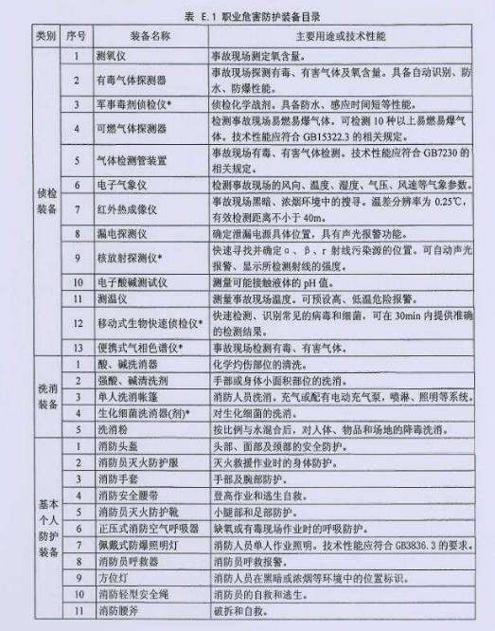

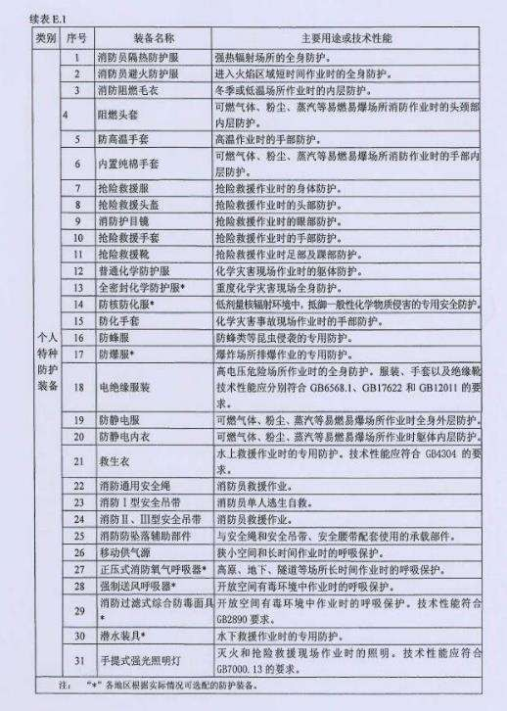

附录 F（资料性附录）常见气体的直读式检测仪器和检测方法

F.1 直读式气体检测仪器的选择

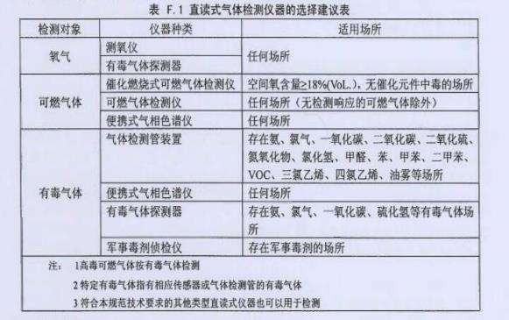
消防员在消防职业活动中的环境各不相同，存在各种有害气体，不同气体可选择不同的直读式仪器进行快速检测，见表 F.1。
- 2 检测程序

F.2.1 通常按测氧→测爆→测毒的顺序进行检测。F.2.2 对于毒性较高的可燃气体，要首先测毒。
F.2.3 复合式仪器和便携式气相色谱仪可同时检测氧气、可燃气体和有毒气体。检测时， 按照检测仪器的说明书进行操作。

附录 G（资料性附录） 危险化学品及核泄漏事故中的洗消方法

- 1 洗消原则

    - 既要及时、彻底、有效，又要尽可能保护洗消对象。

    - 根据污染物的理化性质、洗消对象的具体情况和洗消装备情况，选择相应的洗消剂和洗消方法。
    - 洗消时，应为洗消人员配备有效的个人防护装备，并监督其正确使用。G.2 洗消对象
在救援行动结束后，应对受污染的消防员及其佩戴的防护装备和使用的器材、仪器等进行洗消。
G.3 洗消方法G.3.1 物理洗消法
利用通风、日晒、雨淋等自然条件使污染物自行蒸发、散失及被水解，使污染物逐渐降低毒性或被逐渐破坏而失去毒性；用水浸泡、蒸、煮沸、或直接用大量的水冲洗洗消对象；可利用棉纱、纱布等浸以汽油、煤油、酒精等溶剂，将表面的污染物溶解、擦洗掉；对液体及固体污染源采用封闭掩埋或将污染物移走的方法，但掩埋时必须加大量的漂白粉。
    - 化学洗消法

利用洗消剂与污染物发生化学反应，生成无毒或低毒的产物，但应注意避免发生次生危害事故。化学洗消法在实施中常与物理洗消法同时采用。化学洗消法主要有中和法、氧化还原 法、催化剂法等。
      - 中和法

中和法是利用酸碱中和反应的原理消除化学有害因素。强酸(H2SO4、HC1、HN03)大量泄漏 时，可以用 5%〜10%NaOH、Na2CO3、Ca(OH)2 等作为中和洗消剂；也可用氨水，但氨水本身具有刺激性，使用时要注意浓度的控制；反之，若是大量碱性物质泄漏（如氨的泄漏），用酸性物质
进行中和，但同样必须控制洗消剂溶液的浓度，避免发生次生危害事故。中和洗消完成后，对残留物仍然需要用大量水冲洗。

常见毒物和中和剂见表 G.1。
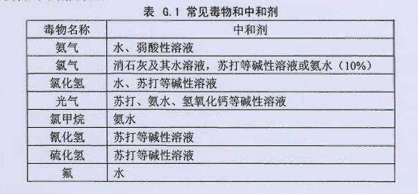
      - 氧化还原法

利用洗消剂与毒物发生氧化还原反应，可对毒性大且持久的油状液体毒物等进行洗消。常用洗消剂有漂白粉（有效成分是次氯酸钙）、三合二（其性质与漂白粉相似）等。也可利用燃烧来破坏毒物的毒性。
      - 催化法

利用催化剂把毒物加速转化成无毒或低毒物质。一些有毒的农药（包括毒性较大的含磷农药），其水解产物是无毒的，但反应速度很慢，加入某些催化剂可促其水解。利用农药加碱性物质可催化水解的原理，常用碱水或碱溶液对被农药、战剂等污染的对象进行洗消。
G.4 化学战剂（毒剂）洗消

目前，有 3 种化学机制被用于毒剂洗消：水或肥皂水冲洗、氧化作用和酸碱水解。芥子气(HD)和持久性神经毒剂 VX 都含有硫原子，容易被氧化。VX 和其它神经性毒剂(GB、GB、GD 和GF)都含有磷基能被水解。因此，HD 和 VX 的消毒一般采用氧化，VX 和G 类毒剂一般采用水解。

消防员方位灯

1 范围

本标准规定了消防员方位灯的木语和定义、型号及基本参数、技术要求、试验方法、检验规则、标志、 包装、运输和贮存。
本标准适用于消防员使用的方位灯（以下简称方位灯）。

2 规范性引用文件

下列文件对于本文件的应用是必不可少的。凡是注日期的引用文件，仅注日期的版本适用于本文件。凡是不注日期的引用文件，其最新版本(包括所有的修改单)适用于本文件。
GB/T191 包装储运图示标志

GB/T 2423.1 电工电子产品环境试验 第 2 部分：试验方法 试验A：低温GB/T 2423.2 电工电子产品环境试验 第 2 部分：试验方法 试验B：高温
GB/T 2423.3 电工电子产品环境试验 第 2 部分：试验方法 试验 Cab：恒定湿热试验GB/T 2423.5 电工电子产品环境试验 第 2 部分：试验方法 试验 Ea 和导测：冲击GB/T 2423.10 电工电子产品环境试验 第 2 部分：试验方法 试验 Fc：振动（正弦） GB 3836.1 爆炸性环境 第 1 部分：设备通用要求
GB 4208—2008 外壳防护等级(IP 代码）

3 术语和定义

下列术语和定义适用于本文件。

3.1 消防员方位灯 fireman’s directional light

消防员在执行灭火救援任务时佩带的，具有发光指示方位功能的信号装置。3.2 闪光频率 flash frequency
方位灯发光器件单位时间内闪烁的次数。

3.3 连续工作时间 continuous working time

方位灯常亮或闪光状态下的最大工作时间。

4 型号及基本参数

  - 型号

方位灯产品型号的编制应符合下列规定：
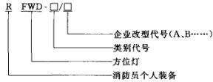

  - 方位灯类别代号

方位灯类别代号见表 1。
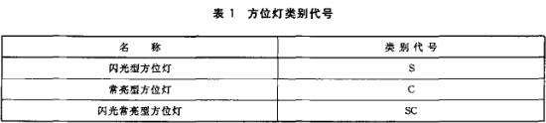
示例：RFWI-S/A 表示 A 型闪光型消防员方位灯。4.3 基本参数
方位灯的基本参数如下：
- 工作环境温度为-25〜70℃；
- 工作环境相对湿度为 30%〜85%；
- 供电电源应采用可充电电池，并应设置电池充放电保护电路。

5 技术要求

  - 外观与装配质量

    - 方位灯表面应无明显划伤、污损、裂痕、毛剌等缺陷。标志应清晰、正确、齐全。

    - 方位灯装配应完整，紧固部位应无松动、损伤、错位、毛刺等缺陷。佩戴装置应灵活可靠。
  - 发光亮度

方位灯发光亮度应不小于 300cd/m²。5.3 闪光频率
闪光型方位灯闪光频率应为 1〜2Hz。
5.4 连续工作时间

闪光型方位灯连续工作时间应不小于 100h，常亮型方位灯连续工作时间应不小于 20h。5.5 质 量
方位灯的质量应不大于 150g。5.6 绝缘电阻
方位灯壳体和带电端子之间的绝缘电阻应不小千 50Ω，经湿热试验后的绝缘电阻应不小于10MΩ。
  - 耐压性能

方位灯应能耐受频率为 50Hz±0.5Hz、电压 500V±50V，历时 60s 士 5s 的耐压性能试验。试验期间，不应发生表面飞弧和击穿现象。试验后，方位灯应能正常工作。
  - 外壳防护性能

方位灯的外壳防护性能应符合 GB 4208—200S 规定的 IP 65 的要求。5.9 耐气候环境性能
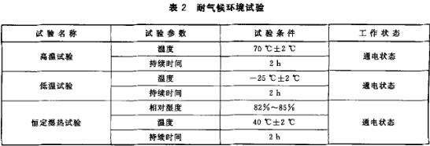
方位灯应能耐受表 2 所规定的气候环境条件下的各项试验，每项试验后，方位灯应能正常工作。

5.10 耐机械环境性能

方位灯应能耐受表 3 所规定的机械环境条件下的试验。每项试验后，方位灯不应有机械损
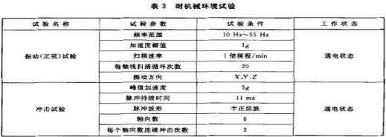
伤和紧固件松动现象，且能正常工作。5.11 抗跌落性能
方位灯应能承受 6.12 规定的跌落试验。试验后，方位灯不得发生零部件松动、损坏的现象，且能正常工作。
5.12 防爆性能

方位灯的防爆性能应符合 GB 3836.1 的规定。5.13 模拟烟雾环境方位指示性能
在浓烟环境中，应可指示方位灯的方位。

6 试验方法

  - 外观与装配质量检查

目测检查。

  - 发光亮度测量

方位灯发光亮度测试点的分布按图 1 要求，用精度不低于±5%的亮度测量仪在方位灯发光面 5m 远处测量。

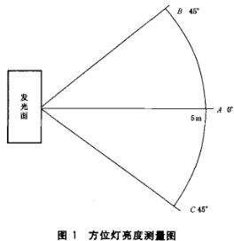

  - 闪光频率测量

打开开关使方位灯工作。用精度不低于 0.1s 的秒表记录 20s 时间内方位灯发光器件闪烁次数，计算闪光频率。
  - 连续工作时间试验

打开开关使方位灯工作，同时用钟表开始计时，直到方位灯熄灭时停止计时并读取时间。6.5 质量测量
用精度不低于 1g 的电子称测量方位灯质量。6.6 绝缘电阻试验
用精度不低于±5%的绝缘电阻测量仪在 500V 直流电压下测量方位灯壳体和带电端子之间的绝缘电阻。
  - 耐压性能试验

用精度不低于±10%耐压试验装置在方位灯外部带电端子与壳体之间施加频率为 50Hz± 5Hz、电压 500V±50V 的交流电压，持续 60s±5s。
  - 外売防护性能试验

按 GB 4208—2008 规定的试验方法进行。6.9 耐气候环境性能试验
    - 高温试验

将方位灯放入高温试验箱中，使其处于通电状态，将温度设定为 70℃±2℃，保持 2h，试验按 GB/T 2423.2 的规定进行。
    - 低温试验

将方位灯放入低温试验箱中，使其处于通电状态，将温度设定为-25℃±2℃，保持 2h，试验按 GB/T 2423.1 的规定进行。
    - 恒定湿热试验

将方位灯放入恒定湿热试验箱中，使其处于通电状态。调节温度到 40℃±2℃，温度稳定后，再调节试验箱的相对湿度至 82%〜85%，保持 2h。试验按 GB/T 2423.3 的规定进行。
6.10 耐振动性能试验

将方位灯固定在振动台上，按 5.10 中振动（正弦)试验条件及 GB/T 2423.10 的规定进行。6.11 耐冲击性能试验
将方位灯固定在冲击台上，按 5.10 中冲击试验条件及 GB/T 2423.5 的规定进行。6.12 抗跌落性能试验
方位灯从 2m 的髙度跌落到混凝土地面上，每只样品试验 3 次。6.13 防爆性能试验
方位灯防爆性能试验应符合 GB 3836.1 的规定。6.14 模拟烟雾环境方位指示性能试验
试验室面积应不小于 3m×4m。使用舞台发烟器发烟，烟气浓度以 1m 内肉眼无法识别物体为准，在试验室内使方位灯处于工作状态，在距离方位灯 3m 远处观察方位灯方位。

7 检验规则

  - 形式检验

    - 有下列情况之一时，应进行形式检验：

- 新产品投产或老产品转厂生产时的试制定型；

- 投产后产品结构、主要部件、生产工艺等有较大改变，可能影响产品性能时；

- 投产后连续生产满三年；

- 产品停产一年以上，恢复生产时；

- 出厂检验结果与上次形式检验结果差异较大时； f ) 发生重大质量事故时；

g) 国家质量监督机构提出要求时。

    - 形式检验项目按第 5 章和 8.1 的规定。

    - 形式检验的样本数为 3 台。

    - 形式检验的试验顺序按表 4 的规定。
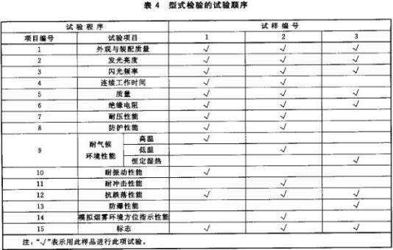
    - 形式检验项目的结果全部符合本标准的规定，方为合格。

  - 出厂检验

    - 每台方位灯均应经出厂检验。

    - 出厂检验的项目按 5.1、5.2、5.3、5.6 的规定进行。

    - 出厂检验所检项目的结果全部符合本标准的规定，方为合格。

8 标志、包装、运输和贮存

8.1 标志

方位灯应有清晰耐久的标志，包括以下内容： a) 产品型号和名称；
- 生产厂名；

- 生产日期；

- 防爆标志。 8.2 包装
    - 方位灯的包装图示标志应符合 GB/T 191 的规定。

    - 方位灯出厂时应予装箱，并有防潮、防尘措施。

    - 包装箱外壁应有明显、耐久的文字标志，应包括以下内容： a) 生产厂名；
- 产品型号和名称；

- 生产日期；

- 向上、怕湿、小心轻放等文字或符号。 8.2.4 随同产品提供的文件应包括以下内容： a) 产品合格证；
- 产品使用说明书。 8.3 运输
方位灯在运输过程中应有防雨雪侵袭的措施，应避免重压和碰撞。8.4 贮存
方位灯应存放于通风、干燥及无有害气体的仓库内，不应与具有腐烛性的化学品一同存放。

消防水带

1 范围

本标准规定了消防水带的型号规格、性能要求、试验方法、检验规则以及标志、包装、运输、使用与维护。
本标准适用于有衬里消防水带、消防湿水带等消防水带。

2 规范性引用文件

下列文件对于本文件的应用是必不可少的。凡是注日期的引用文件，仅注日期的版本适用于本文件。凡是不注日期的引用文件，其最新版本（包括所有的修改单）适用于本文件。
GB/T 528 硫化橡胶或热塑性橡胶拉伸应力应变性能的测定GB/T 532 硫化橡胶或热塑性橡胶与织物黏合强度的测定GB/T 1040.1 塑料拉伸性能的测定 第 1 部分：总则
GB/T 2481.2 固结磨具用磨料粒度组成的检测和标记 第 2 部分：微粉HG/T 2369 橡胶塑料拉力试验机技术条件
JB/T 5520 干燥箱 技术条件JB/T 7444 空气热老化试验箱QB/T 2443 钢卷尺

3 型号规格

消防水带（以下简称水带）的型号规格由设计工作压力、公称内径、长度、编织层经/纬线材质、衬里材质和外覆材料材质组成。
示例 1：设计工作压力为 1.0MPa、公称内径为 65mm、长度为 25m、编织层经线材质为涤纶纱，纬线材质为涤纶长丝、衬里材质为橡胶的水带，其型号表示为：10-65-25-涤纶纱/涤纶长丝-橡胶。
示例 2：设计工作压力为 2.0MPa、公称内径为 80mm、长度为 40m、编织层经线材质为涤纶长丝，纬线材质为涤纶长丝、衬里材质为聚氨酯、外覆材料材质为塑料的水带，其型号表示 为：20-80-40-涤纶长丝/涤纶长丝-聚氨酯/塑料。

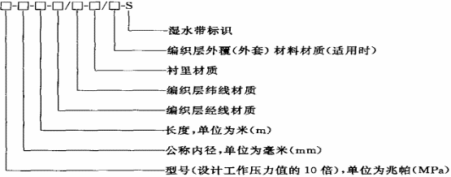

4 性能要求

  - 外观质量

    - 水带的织物层应编织均匀，表面整洁，无跳双经、断双经、跳纬及划伤。

    - 水带衬里（或外覆层）的厚度应均匀，表面应光滑平整、无褶皱或其他缺陷。

  - 内径

水带内径的公称尺寸及公差应符合表 1 的规定。

表 1 单位为毫米
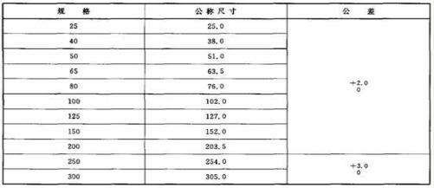
  - 长度

水带的长度及尺寸公差应符合表 2 的规定。

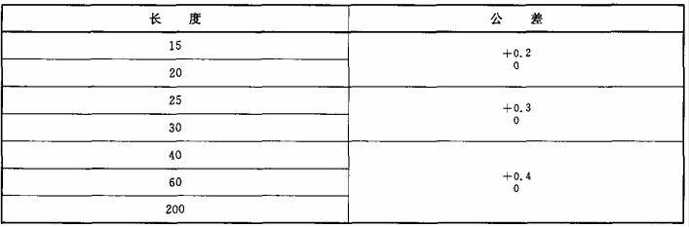
表 2 单位为米
  - 设计工作压力、试验压力及最小爆破压力

水带的设计工作压力、试验压力应符合表 3 的规定，最小爆破压力应不低于表 3 的规定。且水带在爆破时，不应出现经线断裂的情况。

表 3 单 位 为 兆 帕
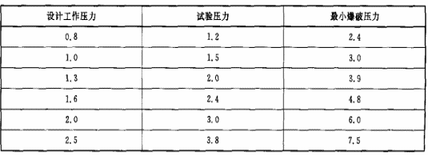
  - 湿水带渗水量

    - 在 0.5MPa 水压下，湿水带表面应渗水均匀，无喷水现象，其 1min 的渗水量应大于

20mL/m·min。

    - 湿水带在设计工作压力下，应无喷水现象，其 1min 的渗水量应不大于表 4 的规定值。

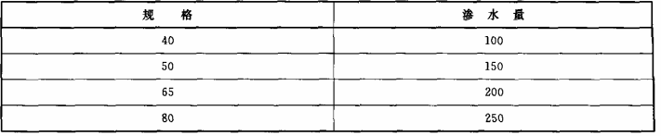
表 4 单位为毫升每米分钟
  - 单位长度质量

水带的单位长度质量不应超过表 5 的规定。

表 5 单 位 为 克 每 米

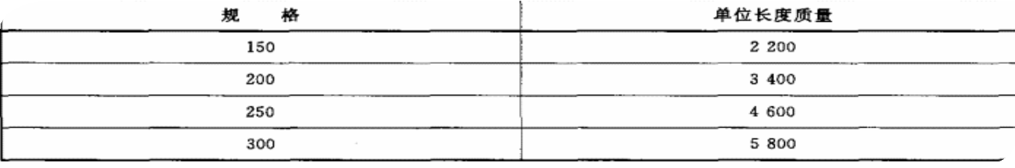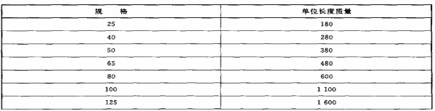

  - 延伸率和膨胀率及扭转方向

    - 设计工作压力为 0.8MPa、1.0MPa、1.3MPa、1.6MPa 的水带，在设计工作压力下其轴向延伸率和直径的膨胀率不应大于 5％。
    - 设计工作压力为 2.0MPa、2.5MPa 的水带，在设计工作压力下其轴向延伸率和直径的膨胀率不应大于 8％。
    - 水压作用下，沿水流方向看，水带不应产生逆时针扭转。

  - 可弯曲性

在 0.8MPa 的水压下，将水带弯成外侧半径如表 6 规定的圆弧，弯曲部分的内侧应无明显褶皱。

表 6 单 位 为 毫 米
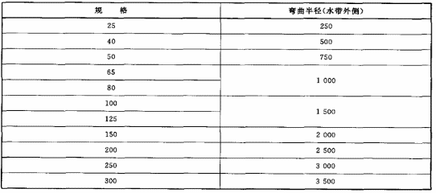
  - 黏附性

按 5.9 进行黏附性试验后，衬里（或外覆层）间不应有黏附现象。4.10 耐低温性能
    - 按 5.10 进行耐低温性能试验后，水带应能立即展开、无卷曲现象，并能再次卷紧，且在设计工作压力下无渗漏。
    - 按 5.10 进行耐低温性能试验后，湿水带应能立即展开、无卷曲现象，并能再次卷紧，且在设计工作压力下应无喷水现象。
  - 衬里（或外覆层）物理力学性能

    - 附着强度

水带织物层与衬里（或外覆层）之间的附着强度不应低于 20N/25mm。4.11.2 扯断伸长率和扯断强度
水带衬里的扯断伸长率应不小于 280％，扯断强度应不小于 12MPa。4.11.3 热空气老化性能
按 5.11.3 进行热空气老化试验后，水带的爆破压力和衬里（或外覆层）的附着强度不应低于老化前测定值的 75％。
  - 耐磨性能
按 5.12 进行耐磨试验后，水带在相应的设计工作压力下，不应发生渗漏或破裂。4.13 水带与消防接口连接性能

水带与消防接口连接，按 5.13 进行水压试验，在表 3 规定的相应的试验压力下，水带与消防接口连接处不应发生渗漏、爆破或滑脱。

5 试验方法

  - 外观质量检查

    - 编织层外观检查

将试样展开铺平后，目测检查，判断是否符合 4.1.1 规定。5.1.2 衬里（或外覆层）质量检查
任意剖开 1m 长的试样，目测检查，判断是否符合 4.1.2 规定。5.2 内径测量
    - 用塞规测量试样的内径。塞规用金属制成，如图 1 所示的结构，其尺寸和公差按表 7

规定，工作部分的表面粗糙度 Ra 为 1.60。

    - 测量时，先将试样两端剪切平齐，然后用塞规测其两端内径。

  - 长度测量

将试样展开铺平用钢卷尺测量。当水带长度不超过 50m 时，钢卷尺的量程应不小于被测样本的长度；当试样长度超过 50m 时，可以用量程为 50m 的钢卷尺分段测量。钢卷尺测量最小示值为 1mm。
  - 水压试验与爆破试验

    - 试验时将 1.20m 长的试样一端与水源相接，另一端用带有排气阀的密封装置封闭。保持试样平直，使试样灌满水并排尽其中的空气，关闭排气阀。以 5.0～10.0MPa/min 的速率升压至表 3 规定的试验压力，保压 5min，试样不应有渗漏现象。然后以该速率升压至试样爆破，判断是否符合表 3 的规定。
    - 当织物层材料的干态与湿态强度不同时，爆破压力试验按强度低的状态进行。

    - 试验装置应符合以下规定：

- 耐压试验台：应能可靠地夹紧试样，一端应能纵向移动，试验过程中不应阻碍试样的自由延伸，试验台应装有排气阀；
- 水压源：应采用三缸的电动往复泵，其工作压力应不低于试样的爆破压力；

- 稳压装置：当水压不高于 3.0MPa 时，经过稳压后，压力波动值应不大于±0.05MPa；当水压高于 3.0MPa 时，经过稳压后，压力波动值应不大于±0.10MPa；

- 压力显示装置：测量下限为 0，测量上限为爆破压力的 1.5 倍到 2.0 倍，并能记录爆破压力值，精度应不低于±0.01MPa。
  - 湿水带渗水量测量

    - 任意取 1.2m 长的试样，一端与水源相接，另一端用带有排气阀的密封装置封闭，保持试样平直。对试样灌水，排尽空气后，关闭排气阀。均匀升压至 0.5MPa，保压 5min 后，用
    - 规定的集水槽集水 1min，所集得的水量为该试样 0.5MPa 水压下的渗水量。同时检查水带表面渗水均匀情况，随后将水压均匀升至设计工作压力，再保压 5min 后，用 5.5.2 规定集水槽重新集水 1min。所集得的水量即为该试样设计工作压力下的渗水量。
5.5.2 试验装置应符合以下规定：

- 耐压试验台：应符合 5.4.3a）的规定；

- 水压源：其工作压力应不低于相应湿水带的爆破压力，流量应不低于 0.55L/s； c）稳压装置：应符合 5.4.3c）的规定；
- 压力显示装置：应符合 5.4.3d）的规定；

- 集水槽：应用光滑不吸水材料制成，长（1000±5）mm，宽度和深度应不小于 100mm； f）玻璃量筒：精度应不低于被测渗水量的 10％；
g）秒表：准确度应不低于±1s（15min 内）。5.6 单位长度质量检查
试验时，称出整盘试样的质量，然后按 5.3 规定测量试样长度。

单位长度质量按式（1）计算：

式中：A 为单位长度质量，单位为克每米（g/m）；G 为试样的质量，单位为克（g）； L 为试样测量的长度，单位为米（m）。
  - 延伸率、膨胀率及扭转方向试验

    - 试样长度不小于 15m，一端与水压源相接，另一端固定在专用夹具上。灌水并排尽空气后关闭排气阀。升压至 0.1MPa，待试样延伸稳定后，测定此时试样的长度、两端及中间共三处周长的算术平均值，然后均匀地升压至表 3 规定的设计工作压力，待试样延伸稳定后，再测定此时试样长度、相应三处周长的算术平均值并观察其扭转方向。

延伸率、膨胀率按式（2）、式（3）计算：

式中：△L 为试样的延伸率，％；L0 为试样在承受 0.1MPa 压力时的长度，单位为米（m）；

L1 为试样在承受设计工作压力时的长度，单位为米（m）。

式中：△S 为试样的膨胀率，％；S0 为试样在承受 0.1MPa 压力时三处周长的算术平均值， 单位为毫米（mm）；S1 为试样在承受设计工作压力时三处周长的算术平均值，单位为毫米
（mm）。

    - 试验装置应符合以下规定：

- 试验台：其有效长度应不小于试样长度并应采取减小试验台与水带摩擦的措施。专用夹具应能纵向移动并绕试样轴向旋转。试验台应装有排气阀；
- 水压源：采用双缸或双缸以上的电动往复泵，其工作压力应不低于试样的设计工作压力；
- 稳压装置应符合 5.4.3c）的规定；

- 压力显示装置：测量下限为 0，测量上限为试样设计工作压力的 1.5 倍到 2.0 倍，精度应不低于±0.03MPa；
- 钢卷尺应符合 QB/T 2443 的规定。5.8 可弯曲性试验
    - 经 5.7 试验后，将试样装夹在弯曲试验装置上，灌水并排尽其中空气，关闭排气阀，均匀地调压至 0.8MPa。判断试验结果是否符合 4.8 的规定。
    - 试验装置应符合以下规定：

a）弯曲试验架：结构尺寸如图 2 所示，图中 R 为表 6 规定的水带弯曲半径； b）水压源：采用双缸或双缸以上的电动往复泵，其工作压力应不低于 0.8MPa； c）压力显示装置：测量下限为 0，测量上限为 1.6MPa，精度应不低于±0.03MPa。

图 2 单位为毫米
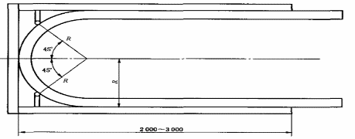
  - 黏附性试验

    - 试样形状及尺寸应与压块压持面的形状及尺寸相同。试验时将试样衬里（或外覆层）表面冲洗干净并擦干，使两块衬里（或外覆层）相向重叠，置于电热干燥箱内在（55±
1）℃条件下，试样承受 0.01MPa 的压强，保持 168h，取出试样，判断试验结果是否符合 4.9 规定。
    - 试验装置应符合以下规定：

a）电热干燥箱应符合 JB/T 5520 的要求。温度波动为±1℃，温度均匀性系数为±0.025； b）压块的压持面应光滑平整，其形状为圆形，直径应小于带宽。
  - 耐低温性试验

    - 试验时将带有接口的试样（不小于 15m）卷紧置于低温箱内，在（-30±3）℃条件下存放 10h。取出后试验，判断试验结果是否符合 4.10 的规定。
    - 水带在按 5.10.1 规定试验后，在试样内圈的一端取 1.20m 长的试样，置于室温条件下存放 1h，然后按 5.4.1 规定加压至试样的设计工作压力。观察试样是否有渗漏现象。
    - 湿水带按 5.10.1 规定试验后，在试样内圈的一端取 1.20m 长的试样，置于室温条件下存放 1h，然后按 5.5.1 规定加压至试样的设计工作压力。判断试样是否有喷水现象。
    - 低温箱的温度波动度和温度均匀性均不超过±3℃。工作室尺寸至少应能放置整盘卷好的试样一根。
  - 衬里（或外覆层）的物理力学性能试验

    - 附着强度试验

按 GB/T 532 中附着强度试验方法的规定进行，试样宽度为 25mm。试样分别沿试样经、纬方向各截取三块，计算六个试样检验结果的算术平均值，判断试验结果是否符合 4.11.1 规定。

    - 扯断伸长率和扯断强度

      - 胶衬里的扯断伸长率和扯断强度试验按 GB/T 528 中的规定进行，判断试验结果是否符合 4.11.2 的规定。
      - 塑料衬里、聚氨酯衬里的扯断伸长率和扯断强度试验按 GB/T 1040.1 中的规定进行，判断试验结果是否符合 4.11.2 的规定。
    - 热空气老化试验

      - 热空气老化试验的试样同与之对比试验的试样应在试样的相邻部位截取；将试样 置于热空气老化箱内的试样架上，试样与箱壁之间的距离不应小于 70mm，在（70±1）℃条件下试验 168h。
      - 将老化后的试样按 5.11.1 规定，测定其附着强度。

      - 将老化后的 1.20m 长试样按 5.4 规定测定其爆破压力。

      - 试验装置应符合以下规定：

- 热空气老化箱应符合JB/T 7444 规定的要求。其温度波动度不大于±1.5℃；温度均匀度不大于±1℃；
- 测附着强度的材料试验机应符合 GB/T 532 规定，测扯断伸长率和扯断强度的拉力试验机应符合 HG/T 2369 规定。
  - 耐磨性能试验

    - 截取同一品种、同一规格、同一材质不小于 500mm 的试样三段。

    - 试验时将试样一端与水源相接，另一端用带有排气阀的密封装置封闭。保持试样平直，使试样灌满水并排尽其中的空气，关闭排气阀。升压至 0.5MPa，水压在 0.45～0.55MPa 之间变化。并使样品以（27±1）r/min 的转数平稳旋转。
    - 将磨头压力调至（105±5）N 的范围压在样品上，并以 18～21mm/s 的速度往复运动，行程为 80mm，磨头往复 100 次，每次往复都应以新的砂带接触样品。
    - 上述试验结束后，除去磨头，并停止试样的旋转，继续升压至试样的相应设计工作压力，保压 5min，判断试验结果是否符合 4.12 的规定。
    - 试验装置应符合以下规定：

- 水压源：应采用三缸的电动往复泵，其工作压力应不低于试样的设计工作压力。并带有稳压装置，经过稳压后，压力波动值应不大于±0.05MPa；

- 试样转速：基本转速（27±1）r/min； c）磨头压重：基本压重（105±5）N； d）磨头行程：（80±1）mm；
- 磨头速度：基本速度 18～21mm/s；

- 磨头用砂带采用 GB/T 2481.2 规定的#240 磨粒砂带。5.13 水带与消防接口连接性能试验
    - 任意取带有消防接口的试样两段，总长度为 1.2m。并将消防接口相互连接，试样另两端分别与水源相接和带有排气阀的密封装置连接，保持试样平直，对试样灌水，排尽空气
后，关闭排气阀，均匀升压至相应的试验压力，保压 5min。判断试验结果是否符合 4.13 的规定。
    - 试验装置应符合 5.4.3 的规定。

6 检验规则

  - 出厂检验

    - 水带应经过工厂质量检验部门检验合格方能出厂。

    - 出厂检验按 4.1～4.7 和 4.11.1 规定进行。以同一品种、同一规格、同一材质、同一天生产的产品为一个批次，从中任意抽取二根作为试样。
    - 出厂检验结果如有不符合本标准规定的，允许在同批产品中加倍抽样进行复验。复验合格的，判该批产品为合格；复验仍不合格的，则判该批产品为不合格。
  - 形式检验

    - 有下列情况之一时，应进行型式检验： a）新产品的试制；
b）正式生产后，如果改变工艺、结构、材料及配方时； c）停产六个月以上再生产时；
d）累计生产 500000m 或连续生产一年时； e）国家质量监督机构提出进行型式检验要求时。
    - 型式检验项目按第 3 章、第 4 章和 7.1.1 进行，样本数量不应少于三根。样本应在出厂检验合格批中随机抽取。
    - 形式检验的结果应符合本标准规定的全部要求。

7 标志、包装、运输、使用与维护

  - 标志

    - 湿水带应以黑色线作带身中心线，其余水带应以其他有色线作带身中心线，在端部附近中心线两侧应用不易脱落的油墨，清晰地印有下列标志内容：
- 产品名称； b）规格型号； c）生产厂名； d）注册商标； e）生产日期。
    - 每包水带应附有使用说明书。包外应有下列标志： a）产品名称；
- 规格型号；

- 重量（净重及毛重）； d）件数；
e）生产厂名； f）注册商标； g）生产日期； h）标准编号。7.2 包 装
    - 每根水带应卷紧成圆盘形，外用耐磨、防潮物封装。

    - 按同一设计工作压力、同一公称内径、同一材质的产品进行包装，不得混包。

7.3 运 输

运输过程应防止重压、拖拽、曝晒及雨雪淋袭。7.4 使用与维护
    - 应按水带上注明的设计工作压力使用，防止过高的压力造成水带破裂、损伤或缩短水带的使用寿命，并导致人身事故的危险。
    - 水带铺设时应避免骤然曲折，以防止降低耐水压的能力；还应避免扭转，以防止充水后水带转动而使内扣式水带接口脱开。

    - 当水带垂直铺设时，宜在相隔 10m 左右予以固定，以防止水带断裂贻误战机和砸伤人员。
    - 水带充水后应避免在地面上强行拖拉，特别需要注意避免水带与钉、玻璃片等锐器接触。需要改变位置时应抬起移动，以减少水带与地面的磨损。不应 V 字形拖拉水带，避免磨破水带。
    - 水带应避免与油类、酸、碱等有腐蚀性的化学物品接触。确有需要，宜采用外覆层的水带。
    - 应避免硬的重物压在水带上，车辆需通过铺设中的水带时，应事先在通过部位安置水带护桥。
    - 铺设时如通过铁路，水带应从铁轨下面通过。

    - 在寒冷地区建筑物外使用消防水带，应防止水带冻结。

    - 水带用毕后应洗净晾干，盘卷保存于阴凉干燥处。

消防员呼救器

1 范围

本标准规定了消防员呼救器的术语和定义、型号、技术要求、试验方法、检验规则、标志、包装、运输和贮存。
本标准适用于消防员在灭火救援过程中随身佩带的消防员呼救器（以下简称呼救器）。

2 规范性引用文件

下列文件对于本文件的应用是必不可少的，凡是注日期的引用文件，仅注日期的版本适用于本文件。凡是不注日期的引用文件，其最新版本(包括所有的修改单)适用于本文件。
GB/T 191 包装储运图示标志

GB/T 2423.1 电工电子产品环境试验 第 2 部分：试验方法 试验 A：低温GB/T 2423.2 电工电子产品环境试验 第 2 部分：试验方法 试验 B：高温
GB/T 2423.4 电工电子产品环境试验 第 2 部分：试验方法 试验 Db：交变湿热（12h+12 循环）
GB/T 2423.5 电工电子产品环境试验 第 2 部分：试验方法 试验 Ea 和导则：冲击GB/T 2423.8 电工电子产品环境试验 第 2 部分：试验方法 试验 Ed：自由跌落GB/T 2423.10 电工电子产品环境试验 第 2 部分：试验方法 试验 Fc：振动(正弦) GB 3836.1 爆炸性环境 第 1 部分：设备 通用要求

3 术语和定义

下列术语和定义适用于本文件。

3.1 允许静止时间 permissible static time

呼救器自处于静止状态起至发出预报警声响信号的预设时间。3.2 预报警时间 pre-alert time
呼救器自发出预报警声响信号至发出报警声响信号的时间。3.3 连续报瞥时间 continuous alert time
呼救器发出报警声响信号的持续时间。

4 型号

呼救器产品型号的编制应符合下列规定：
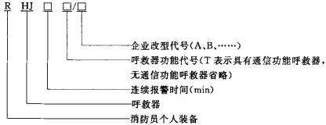

示例 1：RHJ300/A 表示连续报警时间为 300min 的A 型消防员呼救器。

示例 2：RHJ240T/B 表示连续报警时间为 240min 的通信型 B 型消防员呼救器。

5 技术要求

  - —般要求
    - 呼救器应能在以下使用环境中正常工作： a) 温度为-25〜70℃；
b) 相对湿度为 30%〜93%；
- 大气压力为 86～106kPa。

    - 呼救器应设有佩带装置，并能在任意工作方位时正常工作。

    - 呼救器的供电电源应采用可充电电池。

    - 呼救器应设置电池充放电保护电路。

  - 功能要求

    - 预报警功能

呼救器处于自动工作状态时，应具有预报警功能。当静止时间超过允许静止时间时，应发出快速的断续预报警声响信号。在预报警期间，呼救器工作方位发生变化或呼救器作速率不小于 5m/s 的平面匀速运动时，预报警声响信号应立即解除。
    - 自动报警功能

呼救器处于自动工作状态时，当静止时间超过允许静止时间和预报警时间之和时，应发出连续报警声响信号和方位指示频闪光信号。在报警期间，报警声响信号和方位指示频闪光信号不受呼救器工作方位变化或运动速率变化的影响，并应只能手动消除。
    - 手动报瞥功能

呼救器处于手动工作状态时，应发出与自动报警功能相同的报警声响信号和方位指示频闪光信号。 在手动报警期间，报警声晌信号和方位指示频闪光信号应不受呼救器工作方位变化或运动速率变化的影响。
    - 低电压告警功能

当呼救器供电电池的电压低于额定电压的 80%时，应发出区别于预报警声响信号的慢速断续告警声响信号或光信号。
    - 通信功能

通信型呼救器处于报警状态时，应发出报瞀声响信号和方位指示频闪光信号。同时，呼救器应能发射信号至接收终端予以识别，并能接收并识别来自接收终端发射的信号，
    - 转换开关

呼救器应设置“关一手动一自动”转换开关。转换开关应灵活可靠、坚固耐用，并有防误动作结构。
  - 性能要求

    - 允许静止时间

呼救器允许静止时间应为 30s±2s。5.3.2 预报瞥时间
呼救器预报警时间应为 15s 土 2s。5.3.3 预报瞥声级强度
呼救器预报警声级强度应不小于 80dB。5.3.4 报警声级强度
呼救器报警声级强度应不小于 100dB。5.3.5 低电压吿警声级强度
呼救器低电压告警声级强度应不小于 65dB。5.3.6 连续工作时间
呼救器连续工作时间应符合以下要求： a) 连续开机时间不小于 24h；
b) 连续报警时间不小于 240min。5.3.7 质量

呼救器质量应不大于 300g(包括电池）。5.3.8 外观
呼救器结构应完整，表面不应有明盘的斑点、气泡、裂纹和伤痕。5.3.9 防爆性能
呼救器的防爆性能应符合 GB 3836.1 的规定。5.3.10 绝缘性能
呼救器绝缘性能应符合以下要求：

a) 正负电极与外壳间绝缘电阻在正常使用环境条件下应不低于 50MΩ。b) 正负电极与外壳间绝缘电阻在湿热试验后应不低于 10MΩ。
5.3.11 防水性能

呼救器置于水深为 1.5m 的容器内 2h，应无水渗入呼救器内，呼救器应能正常工作。5.3.12 耐气候环境性能
呼救器应经受表 1 规定的各项气候环境试验，每项试验后应符合 5.3.1～5.3.4 的要求，交变湿热后，还应满足 5.3.10b)的要求。
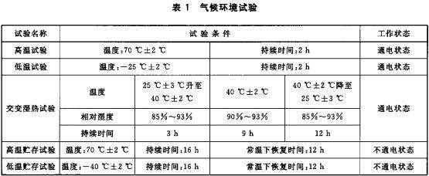

    - 耐机械环境性能

呼救器应经受表 2 规定的各项机械环境试验，试验后应符合以下要求: a) 不应有机械损伤和紧固部位松动现象；

b) 应符合 5.3.1〜5.3.4 的要求。
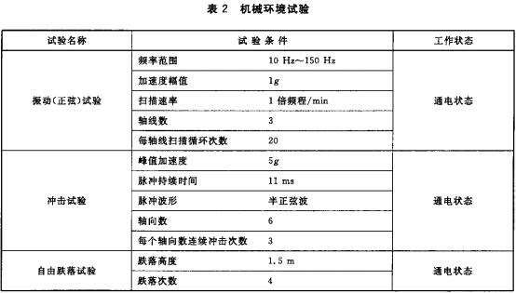
    - 发射频率

通信型呼救器发射频率应符合国家无线电管理委员会指定的工作频段或频点及相关要求。发射频率误差不应大于±25kHz。
    - 频率稳定度

通信型呼救器频率稳定度应不大于士 2.5×10-6。5.3.16 接收灵敏度
通信型呼救器接收灵敏度应不大于 0.5µV (信噪比为 12dB)。5.3.17 通信距离
通信型呼救器有效通信距离(空旷地带)应不小于 800 m。5.3.18 发光亮度
呼救器的发光亮度应不小于 300cd/m²。5.3.19 模拟烟雾环境方位指示性能
在浓烟环境中，应可指示呼救器方位。

6 试验方法

6.1 试验环境条件

若在有关条文中没有说明时，各项试验均应在下述正常大气条件下进行: a) 温度为 15℃~35℃；

b) 相对湿度为 45%〜75%；
c) 大气压力为 86kPa~106kPa。6.2 试验用仪器
试验用仪器包括：

- 计时秒表:精度不低于 0.1s；

- 声级计:分辨率不低于 1dB；

- 稳压电源:精度不低于 1%；

- 摇动装置：可将呼救器固定在上面，能连续摇动一次的时间小于 25s；

- 平面运动装置:可将呼救器固定在上面，能进行不小于 5m/s 的匀速运动；

- 全频段无线电电磁波屏蔽房；

- 射频频率测量仪；

- 高频信号发生器； i ) 音频信号测量仪；
j ) 亮度仪：精度不低于 5%。6.3 报警功能试验
使呼救器分别处于自动及手动工作状态，检查呼救器报警功能。6.4 低电压告警功能试验
将稳压电源接入呼救器供电回路，缓慢调节稳压电源电压值直至低于呼救器电池额定电压的 80%时，检査呼救器低电压告警功能。
  - 通信功能试验

使通信型呼救器处于报警状态，检査通信型呼救器发射功能。消除通信型呼救器报警状态，使其处于自动状态，接受终端发射信号，检査通信型呼救器接收功能。
  - 转换开关检查

检査并操作转换开关，检査转换功能。6.7 允许静止时间试验
呼救器处于静止状态，将开关置于“自动”位置，同时启动秒表计时，至开始预报警，停止计时，记录秒表的测量值。
  - 预报警时间试验

呼救器处于静止状态，将开关置于“自动"位置，当开始预报瞀时，启动秒表计时，至开始报警，停止计时，记录秒表的测量值。
  - 预报警声级强度试验

在环境噪声不大于 30dB 的条件下，使呼救器产生预报警，在距呼救器中心水平方向 1m 远处正对呼救器用声级计测量，测得的最大声级强度即为预报警声级强度。
  - 报警声级强度试验

在环境噪声不大于 30dB 的条件下，便呼救器产生报警，在距呼救器中心水平方向 3m 远处正对呼救器用声级计测量，测得的最大声级强度即为报警声级强度。
  - 低电压告警声级强度试验

在环境噪声不大于 30dB 的条件下，使呼救器处于低电压犾态，在距呼救器中心水平方向 1m

远处正对呼救器用声级计测量，测得的最大声级强度即为低电压吿警声级强度。6.12 连续开机时间试验
将呼救器置于摇动装置或平面运动装置上，开关置于“自动”位置，开始计时,至呼救器发出低电压告警信号，停止计时，记录其测量值。
  - 连续报警时间试验

将呼救器开关置于“手动”位置，开始计时，并在距呼救器中心水平方向 3m 远处正对呼救器用声级计测量报警声级强度至报警声级强度低于 100dB 时，停止计时，记录其测量值。
  - 质量试验

用精度不低于 1g 的通用衡器测定呼救器的质量。6.15 外观检査
目测呼救器外观。6.16 防爆性能试验
呼救器的防爆性能试验按 GB 3836.1 的规定进行。6.17 绝缘性能试验
用兆欧表测量在 500V 直流电压下呼救器电池正负极与外壳之间的绝缘电阻。6.18 防水性能试验
呼救器不处于工作状态，将其至于水深为 1.5m 的容器内，开始计时，当试验达到 2h 后， 取出，擦干表面，打开呼救器检査。

6.19 高温试验

将呼救器置于摇动装置上，按 5.3.12 中髙温试验条件及 GB/T 2423.2 规定进行试验。6.20 低温试验
将呼救器置于摇动装置上，按 5.3.12 中低温试验条件及 GB/T 2423.1 规定进行试验。6.21 交变湿热试验
按 5.3.12 中交变湿热试验条件及 GB/T 2423.4 规定进行试验，试验后测试绝缘性能。6.22 高温贮存试验
按 5.3.12 中髙温贮存试验条件及 GB/T 2423.2 规定进行试验。6.23 低温贮存试验
按 5.3.12 中低温贮存试验条件及 GB/T 2423.1 规定进行试验。6.24 耐振动试验
将呼救器直立固定在振动台上，按 5.3.13 中振动（正弦）试验条件及 GB/T 2423. 10 规定进行试验。
6.25 耐冲击试验

将呼救器直立固定在冲击台上，按 5.3.13 中冲击试验条件及 GB/T 2423.5 规定进行试验。6.26 耐自由跌落试验
按 5.3.13 中自由跌落试验条件及 GB/T 2423.8 规定进行试验，试验台面为光滑平整的混凝土台面。
  - 发射频率测量

发射频率测量应在全频段无线电电磁波屏蔽房(室）中进行。按图 1 所示连接测量仪器，使呼救器产生报警，测量其发射无线电波频率。

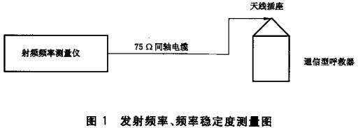

  - 频率稳定度测量

频率稳定度测量应在全频段无线电电磁波屏蔽房(室）中进行，按图 1 所示连接测量仪器， 使呼救器产生报替，分别测量其在-25℃士 2℃、25℃士 2℃、70℃士 2℃时发射无线电波频率。
  - 接收灵敏度测量

接收灵敏度测量应在全频段无线电电磁波屏蔽房(室）中进行，按图 2 所示连接测量仪器。调节高频信号发生器输出信号频率为呼救器发射频率，同时，调节输出信号幅度，当音频（噪声)信号测量仪测得信噪比为 12dB 时，记录输出信号幅度。

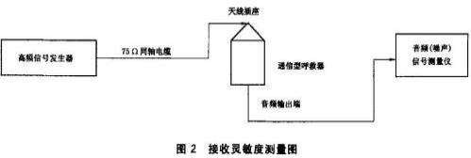

  - 通信距离试验

于空旷地带进行试验，使通信型呼救器报警，记录通信型呼救器与通信接收终端正常通信的最大距离，消除通信型呼救器报瞀状态，使其处于自动状态，接受终端发射信号，记录通信型呼救器与通信接收终端正常通信的最大距离。
  - 发光亮度測试

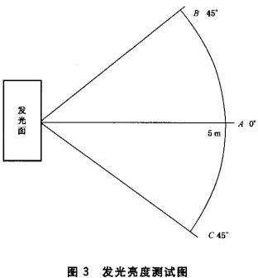
呼救器发光亮度测试点的分布按图 3 要求，用精度不低于士 5%的亮度测量仪在呼救器发光面 5m 远处测量。

  - 模拟烟雾环境方位识别性能试验

试验室面积应不小于 4m×5m，使用发烟器发烟，烟气浓度以 1m 内肉眼无法识别物体为准， 将呼救器放置在距观察点 3m 远处，观察呼救器方位。

7 检验规则

  - 形式检验

    - 形式检验在下列情况之一时进行：

——新产品试制定型时；

——产品设计、材料、结构、工艺上有较大改变时；

——正常生产满二年时；

——停产一年恢复生产时；

——国家质量监督机构提出进行型式检验要求时。

    - 形式检验的样品应在出厂检验合格的产品中随机抽样，样本数为 9 台。

    - 形式检验项目、试验程序和不合格分类应按表 3 进行。
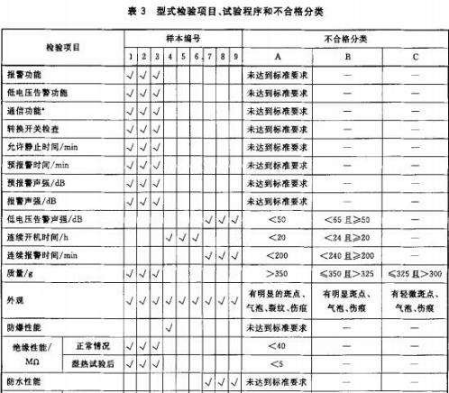

续表 3
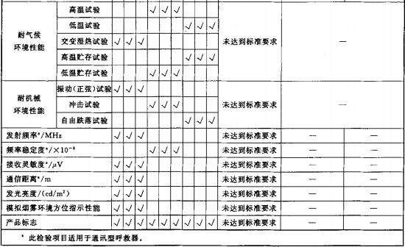
    - 检验结果出现下列情况之一时即判定为不合格：

——出现 A 类不合格；

——出现大于或等于二个B 类不合格；

——出现一个 B 类不合格，同时出现不少于二个 C 类不合格。7.2 出厂检验
7.2.1 每台呼救器应检验合格后方可出厂，并应附有产品合格证。

7.2.2 每台呼救器的出厂检验项目应包括 5.2、5.3.1~5.3.4、5.3.7、5.3.8、5.3.10a)、

5.3.18，通信型呼救器还应包括 5.3.14~5.3.17。

7.2.3 检验结果如有一项不符合本标准规定，则该台产品出厂检验为不合格。

8 标志、包装、运输和贮存

  - 标志

    - 产品标志

产品上应标有如下内容: a) 产品名称、型号； b) 生产厂名；
c) 生产日期； d) 防爆标志；
e) 执行标准代号。8.1.2 包装标志
包装上应标有如下内容： a) 生产厂名、厂址；
b) 产品名称、型号、标准号； c) 生产日期；
d) 应标有“小心轻放”、“防止雨淋”等标志，并符合 GB/T 191 有关规定。8.2 包装
每台呼救器用塑料袋封装后装入包装纸盒，并附有产品合格证和使用说明书„ 8.3 运输和贮存
    - 呼救器在运输过程中应避免重压、碰撞和雨淋。

    - 呼救器应贮存在干燥、通风、无腐蚀性化学品的场所。

消防水泵接合器

1 范围

本标准规定了消防水泵接合器的术语和定义、分类、技术要求、试验方法、检验规则及标志、包装。本标准适用于消防管道中的各种消防水泵接合器。

2 规范性引用文件

下列文件对于本文件的应用是必不可少的。凡是注日期的引用文件，仅注日期的版本适用于本文件。凡是不注日期的引用文件，其最新版本(包括所有的修改单)适用于本文件。
GB/T 197-2003 普通螺纹 公差

GB/T 1176-1987 铸造铜合金技术条件GB/T 1348-2009 球墨铸铁件
GB/T 2100-2002 一般用途耐蚀钢铸件

GB/T 7306.2-2000 55°密封管螺纹 第 2 部分：圆锥内螺纹和圆锥外螺纹GB/T 7307 55°非密封管螺纹
GB/T 9439-2010 灰铸铁件

GB 12514.1-2005 消防接口 第 1 部分：消防接口通用技术条件

GB 12514.2-2006 消防接口 第 2 部分：内扣式消防接口形式和基本参数

3 术语和定义

下列术语和定义适用于本文件。

3.1 消防水泵接合器 Siamese connection

固定设置在建筑物外，用于消防车或机动泵向建筑物内消防给水系统输送消防用水和其他液体灭火剂的连接器具。

4 分类

  - 形式和规格

    - 消防水泵接合器（以下简称“接合器”)按安装型式可分为地上式、地下式、墙壁式和多用式。
    - 按接合器出口的公称通径可分为 100mm 和 150mm 两种。

    - 按接合器公称压力可分为 1.6MPa、2.5MPa 和 4.0MPa 等多种。

    - 按接合器连接方式可分为法兰式和螺纹式。

  - 型号编制

接合器型号编制方法如下所示：

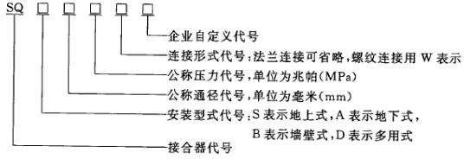

示例 1：公称通径为 100mm、公称压力为 1.6MPa、法兰连接的地上式消防水泵接合器可表示为：SQS100-1.6。
示例 2：公称通径为 150mm、公称压力为 2.5MPa、螺纹连接的多用式消防水泵接合器可表示为：SQD150-2.5W。

5 技术要求

  - 结构

接合器一般应由本体、消防接口、安全阀和水流止回、水流截断装置等组成，结构设计应保证在使用后将消防接口到水流止回装置间的余水排尽。
  - 材料

    - 公称压力 1.6MPa 的接合器本体应用符合 GB/T 9439-2010 规定的灰铸铁 HT200 或机械性能不低于HT200 的其他金属材料制造。

    - 公称压力 2.5MPa 的接合器本体应用符合 GB/T 9439-2010 规定的灰铸铁 HT250 或机械性能不低于HT250 的其他金属材料制造。
    - 公称压力 4.0MPa 的接合器本体应用符合 GB/T 1348-2009 规定的球墨铸铁 QT450-10

或机械性能不低于QT450-10 的其他金属材料制造。

    - 接合器的进水口接口本体应用符合 GB/T 1176-1987 规定的 ZCuZn38 铅黄铜或机械性能不低于 ZCuZn38 铅黄铜的其他铜材制造；也可使用符合 GB/T 2100-2002 规定的 ZG20Cr13 不锈钢或机械性能不低于 ZG20Cr13 的其他不锈钢材料制造。
  - 外观质量

    - 接合器的铸铁件表面应光滑，除锈后上部外露部分应涂红色漆，漆膜色泽应均匀， 无龟裂、无明显的划痕和碰伤；接合器的铸铁件内表面应涂防锈漆或采用其他防腐处理。
    - 接合器铸铜件表面应无严重的砂眼、气孔、渣孔、缩松、氧化夹渣、裂纹、冷隔和穿透性缺陷。
  - 螺纹及法兰尺寸

    - 接合器管螺纹的基本尺寸和公差应符合 GB/T 7307 的规定。普通螺纹的公差应符合

GB/T 197-2003 中内螺纹 7H 级、外螺纹 8g 级的要求。螺纹应无缺牙，表面应光洁。

    - 螺纹式连接的公称通径 100mm 的接合器应用符合 GB/T 7306.2-2000 规定的 R24 圆锥外螺纹；螺纹式连接的公称通径 150mm 的接合器应用符合 GB/T 7306.2-2000 规定的 R26 圆锥外螺纹。
    - 法兰式连接的接合器的法兰尺寸应符合图 1 和表 1 的规定。

图 1 法兰式连接的接合器的法兰尺寸
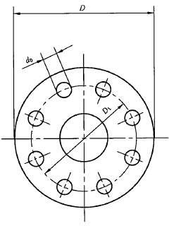

表 1 法兰式连接的接合器的法兰尺寸 （单位为毫米）

  - 密封性能

接合器在公称压力水压下，各连接部位不应有渗漏现象。截断类阀门和排放余水阀也不应有渗漏现象。
  - 水压强度性能

接合器在公称压力 1.5 倍的水压下，所有铸件不应有渗漏现象及影响正常使用的损伤。5.7 阀门
    - 各类阀门应符合相应标准的规定。
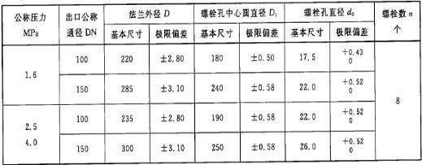
    - 各类阀门的阀座内径不应小于阀体的通径。

    - 公称压力 1.6MPa 的接合器，安全阀的开启压力为（1.70±0.05)MPa；公称压力

2.5MPa 的接合器，安全阀的开启压力为（2.6±0.10)MPa；公称压力 4.0MPa 的接合器，安全阀的开启压力为（4.1±0.10）MPa。安全阀的启闭压差应不大于 20%。公称压力 1.6MPa 和 2.5MPa 的接合器，安全阀的公称通径应不小于 20mm；公称压力 4.0MPa 的接合器，安全阀的公称通径应不小于 25mm。
  - 消防接口

    - 公称通径 100mm 的地下接合器应选用GB 12514.2-2006 规定的 KWA65 型外螺纹固定接口。其他形式的接合器应选用 GB 12514.2-2006 规定的 KWS65 型外螺纹固定接口。
    - 公称通径 150mm 的地下接合器应选用GB 12514.2-2006 规定的 KWA80 型外螺纹固定接口，其他形式的接合器应选用 GB 12514.2-2006 规定的 KWS80 型外螺纹固定接口。
    - 消防接口的性能指标应符合 GB 12514.1 的规定。

6 试验方法

6.1 结构

检查接合器的结构组成，判断是否符合 5.1 的规定。6.2 材料
    - 灰铸铁的机械性能试验应按 GB/T 9439-2010 的规定进行，其他铸铁件的机械性能试验按其相应的标准规定进行。判断试验结果是否符合 5.2.1 或 5.2.2 的规定。
    - 球墨铸铁的机械性能试验应按 GB/T 1348-2009 的规定进行，其他铸件的机械性能试验按其相应的标准规定进行。判断试验结果是否符合 5.2.3 的规定。
    - 铸铜件的机械性能试验按 GB/T 1176-1987 的规定进行。判断试验结果是否符合

5.2.4 的规定。

6.2.4 不锈钢铸件的机械性能试验按 GB/T 2100-2002 的规定进行。判断试验结果是否符合

5.2.4 的规定。

6.3 外观质量的检查

外观质量用目测检查，判断是否符合 5.3 的规定。6.4 螺纹及法兰尺寸检查
    - 用螺纹环规和塞规检查螺纹尺寸，圆柱管螺纹环规和塞规的精度应不低于 3 级。公 制螺纹环规和塞规的精度应不低于 7H、8g 级。判断试验结果是否符合 5.4.1 或 5.4.2 的规定。
    - 用游标卡尺检查接合器法兰的连接尺寸，游标卡尺的测量范围应大于被测试样的最大尺寸，游标卡尺的准确度不低于 0.02mm。判断试验结果是否符合 5.4.3 的规定。
  - 密封性能试验

    - 试验时，将截断类阀门关闭，从进口端灌水并排除试样内的空气，缓慢而均匀地升压至公称压力，并保压 2min。判断试验结果是否符合 5.5 的规定。
    - 试验装置应符合 6.6.2 的规定。

  - 水压强度试验

    - 在 6.5.1 试验结束后，拆除安全阀并封闭出口，再缓慢而均匀地将水压升至公称压

力的 1.5 倍，保压 2min。判断试验结果是否符合 5.6 的规定。6.6.2 试验装置应符合下列规定：

- 水压源：公称压力为 1.6MPa、2.5MPa 和 4.0MPa 的接合器，水压源的额定工作压力应分别不低于 2.5MPa、4.0MPa 和 6.0MPa。
- 压力显示装置：压力显示装置的测量下限为 0MPa，公称压力为 1.6MPa 的接合器测量上限为 4.0〜6.0MPa，公称压力为 2.5MPa 和 4.0MPa 的接合器测量上限为 6.0〜10.0MPa，测量精度应不低于 1.6 级。
  - 安全阀的开启压力和启闭压差试验

    - 将安全阀的进水口与水压源相接，缓慢均匀地升压，升压速度应不超过 0.01MPa/s， 观察和记录安全阀的开启压力。判断试验结果是否符合 5.7.3 的规定。
    - 继续升高压力，直到安全阀达到全开启（排放）状态，然后缓慢均匀地降低压力， 直到安全阀关闭，观察并记录安全阀的回座压力。

    - 安全阀的启闭压差按式（1）计算：

式中：K 为安全阀的启闭压差，％；PK 为实际开启压力，单位为兆帕（MPa）；PH 为安全阀的实际回座压力，单位为兆帕（MPa）。
  - 消防接口的性能试验

消防接口的性能试验按 GB 12514.1 的规定进行。判断试验结果是否符合 5.8 的规定。

7 检验规则

  - 形式检验

    - 有下列情况之一者，应进行形式检验： a）新产品投产前；
b）产品的设计、结构、工艺或材料有较大改变时； c）停产一年以上再生产时；
- 产品强制准入制度有要求时；

- 国家质量监督机构依法提出型式检验要求时。

    - 形式检验的项目、样本数量、试验方法和判定依据按表 2 的规定。

    - 形式检验的样品数不应少于 3 台。

    - 形式检验的样品应在不少于 20 台的基数中随机抽取。

    - 形式检验的项目应全部符合标准方为合格。

  - 逐批检验

    - 接合器应经逐批检验合格后方可出厂。

    - 逐批检验的项目、样本数量、试验方法和判定依据按表 2 的规定。

    - 非全检项目的检验样本在基数不大于 50 台的批产品中随机抽取。

    - 若所检项目均合格，判该批产品合格；若任何所检项目中出现不合格，允许在同批产品中按表 2 规定的样本数量加倍随机抽取，再次对不合格项目进行检验，若仍不合格，则判该批为不合格。
    - 被判为不合格批次的产品，可逐台返工检查，剔除不合格品后再次提交检验。样本数量按表 2 的规定加倍随机抽取，试验方法和判定依据仍按表 2 的规定。

表 2 形式检验和逐批检验的项目、样本数量、试验方法和判定依据

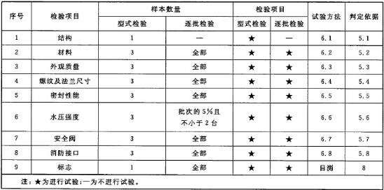
8 标志

在接合器表面醒目处应清晰地铸出型号规格、商标或厂名等永久性标志。

9 包装

  - 产品检验合格的，应清除试验时余留在产品内部的剩水和表面的油污脏物，在非油漆表面应涂防锈油。

  - 包装应牢固可靠，并应附有产品使用说明书、装箱单和产品合格证。

  - 产品包装上应有下列内容： a）产品名称；
- 型号规格；

- 重量（净重和毛重）； d）生产厂名（或注册商标）； e）制造日期。

消防员照明灯具

1 范围

本标准规定了消防员照明灯具的定义、分类与型号、技术要求、试验方法、检验规则、标志、包装、运输和贮存。
本标准适用于消防员在各种光线不足的场所进行灭火救援作业时单人使用的照明灯具。

2 规范性引用文件

下列文件对于本文件的应用是必不可少的。凡是注日期的引用文件，仅注日期的版本适用于本文件。凡是不注日期的引用文件，其最新版本(包括所有的修改单)适用于本文件。
GB/T 191—2008 包装储运图示标志

GB/T 2423.1—2008 电工电子产品环境试验 第 2 部分：试验方法 试验 A：低温GB/T 2423.2—2008 电工电子产品环境试验 第 2 部分：试验方法 试验 B：高温GB/T 2423.4—2008 电工电子产品环境试验 第 2 部分：试验方法 试验 Db：交变湿
热（12h+12h 循环）

GB/T 2423.10—2008 电工电子产品环境试验 第 2 部分：试验方法 试验 Fc：振动

（正弦）

GB 3836.1—2010 爆炸性 环境第 1 部分：设备 通用要求GB 4208—2008 外壳防护等级（IP 代码）
GB 7000.1—2007 灯具 第 1 部分：一般要求与试验

3 术语和定义

下列术语和定义适用于本文件。

  - 消防员照明灯具 luminaire for firefighter 消防员单人使用的照明灯具。
  - 佩戴式消防员照明灯具 wearable luminaire for firefighter

使用时固定佩戴于消防员身体某一部位的消防员照明灯具。

  - 手提式Ⅰ型消防员照明灯具 type I handheld luminaire for firefighter

质量小于或等于 1.5kg，使用时可手握或手提的轻型消防员照明灯具。

  - 手提式Ⅱ型消防员照明灯具 type Ⅱ handheld luminaire for firefighter

质量大于 1.5kg 但小于或等于 25kg 使用时可手提或拖拽的重型消防员照明灯具。3.5 灯头 lighting assembly
灯具的照明部分，由发光装置、反光罩、透明部件等组成。

4 分类与型号

  - 分类

消防员照明灯具(以下简称为灯具)按照使用方式进行分类，类别及代号见表 1。

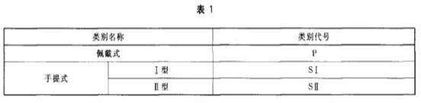

  - 型号

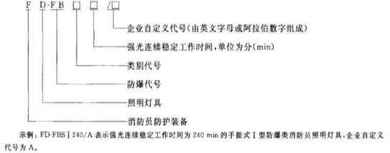
灯具产品型号的编制应符合下列规定：

5 技术要求

  - 一般要求

    - 灯具的供电电源应采用可充电电池，电池可替换的灯具应配备独立电池充电底座。

    - 灯具的充电器应采用插头与交直流转换器分离式结构，灯具或充电器应设置充、放电保护电路。
    - 灯具的防爆性能应符合 GB 3836.1-2010 的要求。

    - 佩戴式灯具应具有与消防头盔匹配的固定连接件。

  - 功能要求

    - 灯具应具有强、弱光切换功能。

    - 灯具应具有闪烁方式的低电压告警功能。

  - 性能要求

    - 外观及装配

      - 灯具外观应清洁、光滑、整齐，无污损、腐烛、划伤、毛刺、裂痕、变形现象。

      - 灯具各零部件装配应完整、精确、牢靠，无缺损、错位、松动现象，开关操作应方便、灵活、可靠。
    - 质量

灯具的质量(含电池和附件)应符合表 2 的规定。

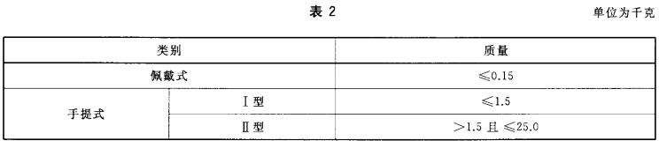

    - 照度

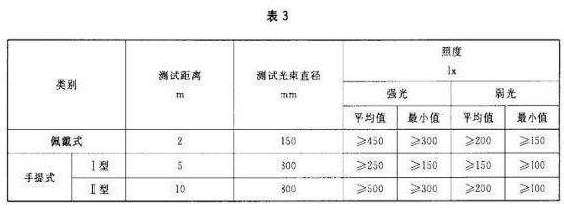
在按 6.5 规定的方法进行试验时，灯具在稳定工作状态下的照度值应符合表 3 的规定。

    - 连续稳定工作时间

灯具的连续稳定工作时间应符合表 4 的规定。5.3.5 低电压报警时间
灯具的低电压报警时间应为 10〜20s。

    - 低电压状态下连续工作时间

灯具在低电压状态下连续工作时间应符合表 4 的规定。
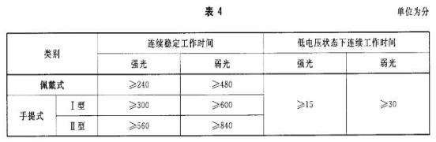

    - 绝缘性能

在常温环境下，灯具带电端子与外壳间的绝缘电阻应不小于 20MΩ，交变湿热试验后应不小于 5MΩ。
    - 耐电压性能

灯具应能耐受频率为 50Hz±0.5Hz，交流电压为 500V±50V，历时 60s±5s 的耐电压试验。试验过程中，灯具不应出现表面飞弧和击穿现象。试验结束后，灯具应能正常进行开、关和 强、弱光切换。
    - 耐气候环境性能

灯具应能耐受表 5 所规定的气候环境条件下的各项试验。每项试验后，灯具应能正常进行开、关和强、弱光切换。

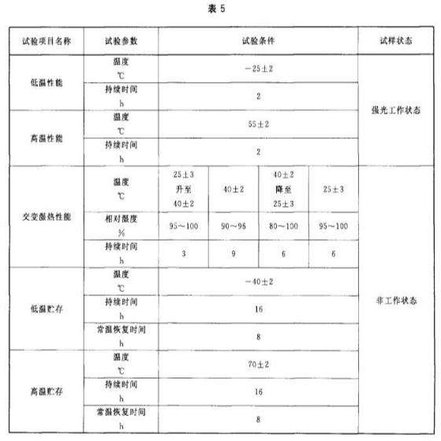

    - 耐机械环境性能

灯具应能耐受住表 6 所规定的机械环境条件下各项试验。每项试验后，灯具应无机械损伤和紧固件松动现象，且能正常进行开、关和强、弱光切换。

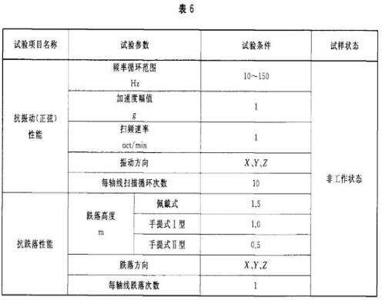

    - 开关可靠性

灯具的开关经 50000 次可靠性试验后应保持完好，且灯具应能正常点亮并实现强、弱光切换。
    - 外壳防护等级

灯具的外壳防护等级应为 GB/T 4208-2008 规定的 IP 66/IP 67 或 IP 66/IP 68 的要求。当防护等级为 IP 66/IP 68 时，生产厂应标明灯具的潜水深度和持续时间。

6 试验方法

6.1 试验环境
若相关条文中没有特殊说明，则试验均应在下述大气条件下进行： a) 温度：15〜35℃；
b) 相对湿度：45%〜75%； c) 大气压力：86〜106kPa。6.2 功能试验
    - 操作灯具开关，检查灯具的强、弱光切换功能。

    - 将灯具处于低电压状态，通过感官检查灯具的闪烁方式及低电压报警形式。

6.3 外观及装配检查

通过感官观察、触摸、操作进行外观及装配检查。6.4 质量测量
用精度不低于 1g 的电子秤测量灯具的质量。6.5 照度测量
灯具充满电后，在暗室（完全密封无光线空间）内开启灯具开关，持续 10min 后，将灯具分别处于强光、弱光状态，按图 1 所示，在灯头正前方并按表 3 规定的测试距离，沿光束直径
方向，用分布式照度计测量规定的光束直径上平均分布 5 点的照度值。取 5 点测量值的算术平均值和最小值作为照度值。
  - 连续稳定工作时间试验

将灯具进行放电后，再充满电，开启开关，分别使灯具处于强光、弱光状态并用计时器开始计时，按 6.5 的方法连续测量并记录灯具的照度值，直至其小于表 3 规定的照度最小值或出现低电压吿警状态时停止计时。该时间即为灯具的连续稳定工作时间。
  - 低电压报警时间试验

将灯具进行放电后，再充满电，开启开关，分别使灯具处于强光、弱光状态，当灯具在强光、弱光状态下出现低电压告警状态消失时，用计时器开始计时，直至灯具闪烁方式的低电压告警状态消失时停止计时。该时间即为灯具的低电压告警时间。
  - 低电压状态下连续工作时间试验

在连续 20 次充、放电后，将灯具充满电，开启开关，分别使灯具处于强光、弱光状态，当

灯具在强光、弱光状态下的低电压告警状态消失时，用计时器开始计时，并按 6.5 的方法连续

测量并记录灯具的照度值，直至其小于表 3 规定的照度最小值时停止计时。该时间即为灯具的低电压状态下连续工作时间。
  - 绝缘性能试验

按 GB 7000.1—2007 中 10.2.1 的规定进行。6.10 耐电压性能试验
按 GB 7000.1—2007 中 10.2.2 的规定进行。6.11 低温性能试验

按表 5 中低温试验条件及 GB/T 2423.1—2008 的规定进行试验。6.12 高温性能试验
按表 5 中高温试验条件及 GB/T 2423.2—2008 的规定进行试验。6.13 交变湿热性能试验
按表 5 中交变湿热试验条件及 GB/T 2423.4—2008 的规定进行试验，试验后再按 6.9 的方法进行绝缘性能试验。
6.14 低温贮存试验

按表 5 中低温贮存试验条件及 GB/T 2423.1—2008 的规定进行试验。6.15 高温贮存试验
按表 5 中高温贮存试验条件及 GB/T 2423.2—2008 的规定进行试验。6.16 抗振动性能试验
按表 6 中振动（正弦）试验条件及 GB/T 2423.10—2008 的规定进行试验。6.17 抗跌落性能试验
按照表 6 规定的试验高度，将灯具沿 X、Y、Z 三个轴方向各跌落到混凝土地面一次。6.18 开关可靠性试验
在断开电源条件下，对灯具开关进行连续 50000 次的操作。6.19 外壳防护等级试验
灯具的外壳防护试验按 GB 4208—2008 第 13 章、第 14 章规定的方法进行试验。

7 检验规则

7.1 检验分类

灯具的检验分为出厂检验和形式检验。7.2 出厂检验
7.2.1 出厂检验以每 100 件（套）为一批，不足 100 件（套）以实际生产量为一批，每批

随机抽取 2 件（套) 提交检验。

7.2.2 出厂检验项目应至少包括 5.3.1、5.3.2、5.3.3、5.3.5、5.3.7、5.3.8、5.3.12。如有一项不合格，则对不合格项进行加倍抽样检验，若仍出现不合格，则该批灯具产品出厂检验为不合格。
  - 形式检验

    - 有下列情况之一时，应进行形式检验： a) 新产品试制定型及老产品转厂生产；
b) 定型产品材料、设计、结构、工艺方面有较大改变可能影响产品性能； c) 产品停产一年恢复生产；
d) 发生重大质量事故。

    - 形式检验的样品应从出厂检验合格的产品中随机抽取，抽样数量为 3 件（套）。

    - 形式检验项目和试验程序应符合表 7 的规定。
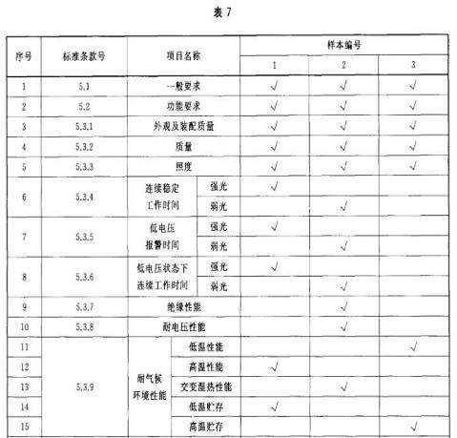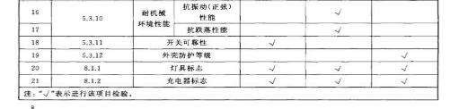
    - 形式检验项目结果全部符合本标准规定时，判形式检验为合格。

8 标志、包装、运输和贮存

  - 标志

    - 灯具标志

灯具的明显位置处应有清晰且与灯具为一体的标志，包括以下内容： a) 产品名称；
- 产品型号；

- 防护等级（等级为 IP 66/IP 68 时，需标注潜水深度和持续时间）； d) 防爆标志；
e) 生产日期； f) 产品编号； g) 生产厂名称。
    - 充电器标志

充电器的明显位置处应有清晰、耐久的标志，包括以下内容： a) 产品名称；
- 产品型号；

- 适配灯具型号； d) 生产日期；
e) 产品编号； f) 生产厂名称。8.1.3 包装标志
包装箱上应印明显、清晰、耐久的文字标志，包括以下内容： a) 产品名称、型号；
b) 产品数量； c) 生产日期；
d) 生产厂名及地址； e) 外形尺寸及重量； f) 执行标准号；
g) 向上、防潮、小心轻放等标志，并应符合 GB/T 191—2008 有关标记的规定。8.2 包装

灯具及附件的内包装为塑料袋包装，再用纸盒或塑料泡沫包装，并附有产品合格证和使用说明书。
8.3 运输

产品在运输过程中，应避免重压、碰撞、雨淋。8.4 贮存
灯具应存放在通风、干燥、清洁及无腐蚀性化学品的场所。

消防车 第 1 部分：通用技术条件

1 范围

GB 7956 的本部分规定了消防车的术语和定义、分类及型号、通用技术要求和试验方法。本部分适用于各类消防车。

2 规范性引用文件

下列文件对于本文件的应用是必不可少的。凡是注日期的引用文件，仅注日期的版本适用于本文件。凡是不注日期的引用文件，其最新版本（包括所有的修改单）适用于本文件。
GB 1589—2004 道路车辆外廓尺寸、轴荷及质量限值GB/T 3181 漆膜颜色标准
GB 4785—2007 汽车及挂车外部照明和光信号装置的安装规定GB 6245 消 防 泵
CB 7258—2012 机动车运行安全技术条件GB 8108 车用电子警报器
GB/T 8170 数值修约规则与极限数值的表示和判定GB 8410 汽车内饰材料的燃烧特性
CB 9656 汽车安全玻璃

GB 11567.1 汽车和挂车侧面防护要求GB 11567.2 汽车和挂车后下部防护要求GB/T 12534 汽车道路试验方法通则
GB/T 12538 两轴道路车辆 重心位置的测定GB/T 12539 汽车爬陡坡试验方法
GB/T 12543 汽车加速性能试验方法GB/T 12673 汽车主要尺寸测量方法
CB/T 12674 汽车质量（重量） 参数测定方法

CB 12676—1999 汽车制功系统 结构、性能和试验方法GB 13057 客车座椅及其车辆固定件的强度
GB 13954 警车、消防车、救护车、工程救险车标志灯具

GB/T 14172 汽车静侧翻稳定性台架试验方法

GB 15084 机动车辆 间接视野装置 性能和安装要求GB 15741 汽车和挂车号牌板（架）及其位置
GB 16735 道路车辆 车辆识别代号（VIN） CB/T 18411 道路车辆 产品标牌
GB 20182 商用车驾驶室外部凸出物

GB 23254 货车及挂车 车身反光标识GB 50313 消防通信指挥系统设计规范
JB/T 5943 工程机械 焊接件通用技术条件

汽车产品外部标识管理办法（国家发展和改革委员会[2005]第 38 号）

3 术语和定义

下列术语和定义适用于本文件。

  - 灭火类消防车 suppression-type fighting vehicle

主要装备灭火装置，用于扑灭各类火灾的消防车。

    - 水罐消防车 water tank fire fighting vehicle

主要装备车用消防泵和水罐，以水为主要灭火剂的消防车。

    - 供水消防车 water supply fire fighting vehicle

主要装备车用消防泵和大容量水罐，用于向灾害现场供水的消防车。

    - 泡沫消防车 foam fire fighting vehicle

主要装备车用消防泵、水罐、泡沫液罐和水-泡沫液混合设备的消防车。

    - 干粉消防车 dry powder fire fighting vehicle 主要装备干粉灭火剂罐、成套干粉喷射装置的消防车。 注：干粉灭火剂也称为干粉。
    - 干粉泡沫联用消防车 dry powder and foam fire fighting vehicle

主要装备车用消防泵、水罐，泡沫液罐和干粉灭火剂罐，可同时或按顺序喷射干粉和泡沫灭火的消防车。
    - 干粉水联用消防车 dry powder and water fire fighting vehicle

主要装备车用消防泵、水罐和干粉灭火剂罐，可同时或按顺序喷射干粉和水灭火的消防车。
    - 气体消防车 gas fire fighting vehicle

主要装备气体灭火剂瓶，以气体为灭火剂的消防车。

    - 压缩空气泡沫消防车 compressed air foam system fire fighting vehicle

主要装备水罐和泡沫液罐， 通过压缩空气泡沫系统喷射泡沫灭火的消防车。

    - 泵浦消防车 pumper fire fighting vehicle

主要装备消防泵，不配备灭火剂罐，直接利用水源灭火或供水的消防车。

    - 高倍泡沫消防车 high-expansion foam fire fighting vehicle

主要装备水罐和泡沫液罐，通过高倍数泡沫发生器喷射高倍泡沫灭火的消防车。

    - 水雾消防车 water mist fire fighting vehicle

主要装备水罐和水雾灭火装置的消防车。

    - 高压射流消防车 high-pressure water puncture fire fighting vehicle

主要装备水罐和高压射流装置，利用高压水流击穿或切割障碍物灭火的消防车。

    - 机场消防车 airport fire fighting vehicle

主要装备越野底盘、车用消防泵、水罐和泡沫液罐，具有加速快，越野性好，自动控制程度高，可在行驶中喷射灭火剂，用于扑救飞机火灾的消防车。
    - 涡喷消防车 turbo-jet engine fire fighting vehicle

主要装备车用消防泵、水罐、泡沫液罐，利用燃气涡轮发动机喷射灭火剂的消防车。3.2 举高类消防车 aerial fire fighting vehicle
主要装备举高臂架（梯架）、回转机构等部件，用于高空灭火救援、输送物资及消防员的消防军。
    - 登高平台消防车 platform fire fighting vehicle

主要装备曲臂、直曲臂和工作斗，可向高空输送消防人员、灭火物资、救援被困人员或喷射灭火剂的消防车。
    - 云梯消防车 aerial ladder fire fighting vehicle

主要装备伸缩云梯，可向高空输送消防人员、灭火物资、救援被困人员就喷射灭火剂的消防车。

    - 举高喷射消防车 water tower fire fighting vehicle

主要装备直臂、曲臂、直曲臂及供液管路，顶端安装消防炮或破拆装置、可高空喷射灭火剂或实施破拆的消防车。
  - 专勤类消防车 specialized fire fighting vehicle

主要装备专用消防装置，用于某专项消防技术作业的消防车。

    - 通信指挥消防车 command aod communication fire fighting vehicle

主要装备无线通信、发电、照明、火场录像、扩音等设备，用于灾害现场通信联络和指挥的消防车。
    - 抢险救援消防车 rescue fire fighting vehicle

主要装备抢险救援器材、随车吊或具有起吊功能的随车叉车、绞盘和照明系统，用于在灾害现场实施抢险救援的消防车。
    - 化学救援消防车 chemical accident rescue fire fighting vehicle

主要装备化学事故处置器材和装备，用于处置化学灾害事故的消防车。

    - 输转消防车 transport and return fire fighting vehicle

主要装备真空泵和储存罐，具有抽吸、排放和储存能力，用于事故现场输转危险物品的消防车。
    - 照明消防车 lighting fire fighting vehicle

主要装备固定照明灯、移动照明灯和发电机，用于灾害现场照明的消防车。

    - 排烟消防车 smoke exhauster fire fighting vehicle

主要装备固定排烟送风装置，用于排烟、通风的消防车。

    - 洗消消防车 decontamination fire fighting vehicle

主要装备水泵、水加热装置和冲洗、中和、消毒的药剂，对被化学品、毒剂等污染的人员、地面、楼房、 设备、车辆等实施冲洗和消毒的消防车。
    - 侦检消防车 reconnaissance and detection fire fighting vehicle

主要装备多种有害物质的侦检设备，用于检测灾害现场是否存在有害物质的消防车。3.3.9 隧道消防车 tunnel fire fighting vehicle
主要装备增压驾驶室、乘员室和发动机舱，具有双向行驶功能，用于扑救隧道火灾的消防车。

    - 履带消防车 crawler fire fighting vehicle

主要装备履带行走装置，用于在复杂地形条件下扑救火灾或向灾害现场运输人员、器材和物资的消防车。
    - 轨道消防车 track fire fighting vehicle

主要装备轨道行驶装置，用于扑救地铁或其他轨道火灾的消防车。

    - 水陆两用消防车 amphibious fire fighting vehicle

主要装备水陆两用驱动装置，既可以在陆地行驶，又可以在水中航行的两栖消防车。3.4 保障类消防车 auxiliary fire fighting vehicle
主要装备各类保障器材设备，为执行任务的消防车辆或消防员提供保障的消防车。

    - 器材消防车 equipment storage fire fighting vehicle

主要装备各种消防器材并放置和固定在器材箱内，用于向灾害现场运送器材的消防车。

    - 勘察消防车 fire scene investigation vehicle

主要装备各类探测、取样和分析仪器，用于勘察火灾现场的消防车。

    - 宣传消防车 fire safety publicity vehicle

主要装备各种模拟灾害现场的装置，用于向公众宣传消防知识的消防车。

    - 水带敷设消防车 hose laying fire fighting vehicle

主要装备水带敷设和回收装置，用于铺设和回收直径大于或等于 100 mm 水带的消防车。

    - 供气消防车 compressed air support fire fighting vehicle

主要装备高压空气压缩机、高压储气瓶组、防爆充气箱等装置，给空气呼吸器瓶充气或给气动工具提供气源的消防车。
    - 供液消防车 foam liquid supply fire fighting vehicle

主要装备供液泵和液体灭火剂罐，用于输送除水以外的各类液体灭火剂的消防车。

    - 自装卸式消防车 self-loading fire fighting vehicle

主要装备自装卸机构，用于将装有消防装备的模块（器材箱）快速运抵灾害现场的消防车。

4 分类及型号

  - 分类

    - 按照功能分类

消防车按照使用功能分为四类：灭火类消防车、举高类消防车、专勤类消防车和保障类消防车。
    - 按照结构分类

消防车按照结构分为三类：罐类消防车、举高类消防车和特种类消防车。4.2 型号
    - 型号构成

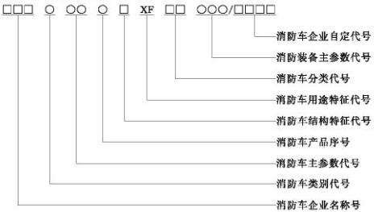
消防车的产品型号由消防车企业名称代号、消防车类别代号、消防车主参数代号、消防车产品序号、消防车结构特征代号、消防车用途特征代号、消防车分类代号、消防装备主参数代号组成，必要时附加消防车企业自定代号。型号编制如下：

    - 消防车企业名称代号

用代表企业名称的两个或三个汉语拼音字母表示，其代号由国家汽车行业主管部门给定。4.2.3 消防车类别代号
用 5 表示单车式消防车，或用 9 表示半挂式消防车。4.2.4 消防车主参数代号
用两位阿拉伯数字表示，主参数代号为车辆的总质量，单位为吨（t）。4.2.5 消防车产品序号
用一位阿拉伯数字 0，1，2，…，9 顺序使用。4.2.6 消防车结构特征代号

用一个汉语拼音字母表示，G 代表罐类消防车，J 代表举高类消防车，T 代表特种类消防车。
4.2.7 消防车用途特征代号

统一用汉语拼音字母“XF”表示。4.2.8 消防车分类代号
用两个汉语拼音字母表示，其含义见表 1。4.2.9 消防装备主参数代号
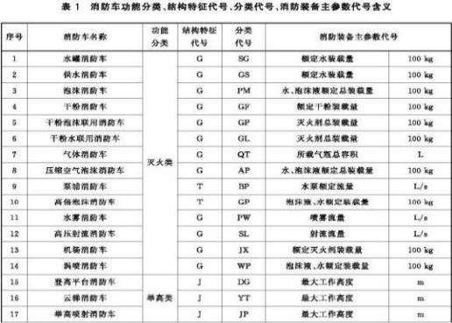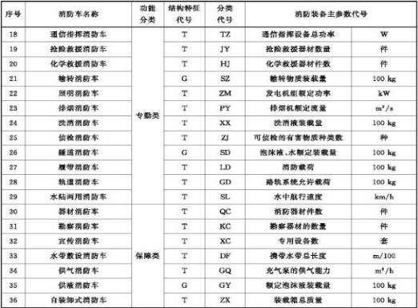用两位或三位阿拉伯数字表示，其构成和含义见表 1。

示例 1：

某企业（企业代号：SXD）生产的泡沫消防车，总质量 14t，载液量 5 t，没有进行过改动，没有企业自定义代号，其型号为 SXD5140GXFPM50。
示例 2：

某企业（企业代号：WSD）生产的举高喷射消防车，总质量 25 t，最大工作高度 30 m，经过一次改动，没有企业自定义代号，其型号为 WSD5251JXFJP30。
示例 3：

某企业（企业代号：MXF）生产的化学救援消防车，总质量 7 t，装载 100 件化学救援器材，没有进行过改动，没有企业自定义代号，其型号为 MXF5070TXFHJ100。
4.2.10 消防车企业自定代号

以汉语拼音字母和阿拉伯数字表示，位数及含义由企业自定。4.3 消防装备主参数变化规则
    - 主参数变化不大于原定型设计主参数的 10%时，主参数不变。超过 10%时，应改变主参数代号。
    - 若因数字修约而导致主参数不变时，则应改变其产品序号。

    - 主参数的数字修约应符合 GB/T 8170 的规定。

5 通用技术要求

  - 整车性能

    - 可靠性行驶性能

消防车应进行 5000 km 可靠性行驶试验。可靠性行驶试验应在其他试验之后进行，试验后消防车各功能应正常，不应有部件损坏、位移、断裂、接触不良、漏油、漏水和漏气等现象， 加速性能、最高车速、制动性能、消防性能不应低于可靠性行驶试验前性能。可靠性行驶试验的里程分配见表 2。
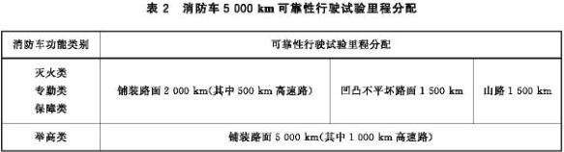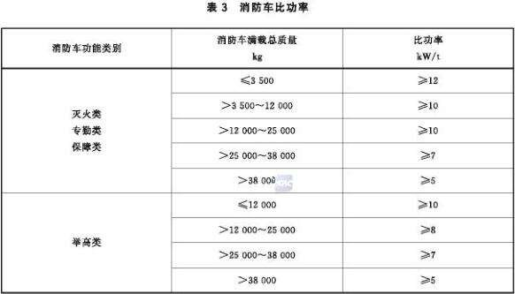

    - 动力性能

      - 比功率应符合表 3 的规定。

      - 消防车最高车速和 0～60 km/h 加速时间应符合表 4 的规定（机场消防车除外）。

      - 消防车的满载最大爬坡度不应小于底盘参数。

    - 通过性能

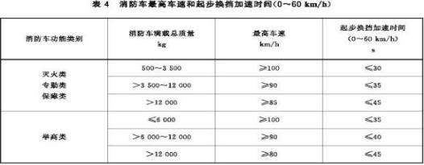

      - 消防车的车辆通道圆、车辆外摆值应符合 GB 1589—2004 中 4.1.2.4 的要求，后悬应符合 GB 7258—2012 中 4.3 的要求。

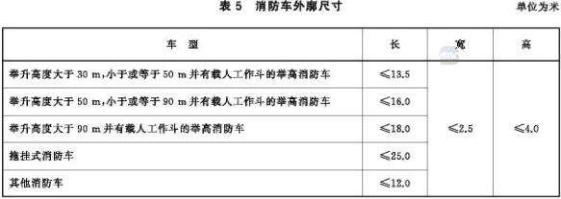
      - 消防车的外廓尺寸应符合表 5 的规定。
    - 制动性能

      - 行车制动性能应符合 GB 7258—2012 中 7.2 的规定。

      - 应急制动性能应符合 GB 7258—2012 中 7.3 的规定。

      - 驻车制动性能应符合 GB 7258—2012 中 7.4 的规定。

    - 轴荷和质量参数

      - 消防车轴荷应符合表 6 的规定，并不应超过国家公布的底盘厂公告允许的最大轴荷。消防车轴荷分配比例应与底盘规定的轴荷分配比例相符。
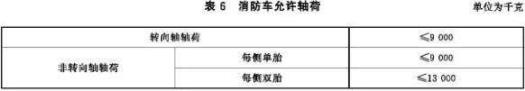

      - 消防车总质量不应大于底盘厂公告允许总质量的 97%。测量消防车总质量，消防车器材箱内没有器材时， 器材箱内面积相加后按 100 kg/㎡配重；实测总质量小于生产企业设计总质量时，应按生产企业设计总质量配重。
    - 安全性

      - 安全防护性能

        - 消防车的后视野应符合 GB 15084 的要求；外部照明和信号装置的安装要求应符合 GB 4785—2007 的规定。
        - 消防车内饰材料的燃烧特性应符合 GB 8410 的规定。

        - 消防车燃油系统及排气管口指向应符合 GB 7258—2012 中 12.5 的要求。

        - 消防车侧面防护应符合 GB 11567.1 的规定，采用越野底盆改制的消防车不适用。
        - 消防车后下部防护应符合 GB 11567.2 的规定，采用越野底盘改制的消防车不适用。
        - 消防车外表面应符合 GB 20182 的规定并不应有尖锐突出物和锐利的边缘。消防装置操作区域周围不应有可能对操作人员造成伤害的物品、热源。
        - 对人员可能触碰到的超过 60 ℃的热表面及高速回转物均应设有防护装置。

        - 消防车上公称通径大于 65 mm 的水带接口和压力不小于 1.8 MPa 的管路应远离操作人员或采取防护措施，以防止对操作人员造成伤害。
        - 消防车使用的压力容器应由具有相应生产资质的企业创造。

        - 压力容器在消防车上安装时，其与硬物接触处应衬上柔软、耐腐和减震的衬物。
      - 质心高度和侧倾稳定角

消防车满载质量时质心高度和侧倾稳定角应符合表 7 的规定。
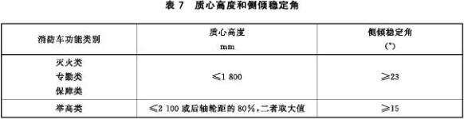

    - 可维修性

      - 消防车的设计应保证当按底盘制造厂要求检查发动机机油和冷却液液位时不需要翻转驾驶室或使用工具。
      - 对于保养、维修时需拆卸的零、部件，应使用可拆卸，可重复使用的连接件，不应采用焊接、铆接等方法故定。
    - 防雨密封性能

消防车应有良好的防雨密封性能，驾驶室 、乘员室、放置电气设备或需防水器材的器材箱

（若无法确定器材箱内的器材类型，则此器材箱的防雨密封性应与放置防水器材的器材箱相同）和装有电气设备的泵房不应漏水，警灯和频闪灯不应进水。
    - 低温使用要求

冬季最低气温-10 ℃或以下的低温地区使用的消防车消防泵、外露阀门和管道等过水部件应有保温或加温装置以保证消防泵和阀门正常工作。保温或加温装置的启动应在消防车驾驶位置进行。
  - 整车标志和标识

    - 消防车前部应有永久保持的消防车生产企业的商标或厂标 。后部应永久保持按《汽车产品外部标识管理办法》要求的消防车商标和型号。消防车标志还应符合 GB 7258—2012 中
4.1 的要求。消防车产品标牌应符合 GB/T 18411 的规定，并注明消防车使用温度范围。5.2.2 消防车的车辆识别代号应分别符合 GB 16735 和 GB 7258—2012 中 4.1.3 的规定。5.2.3 消防车车身的颜色应符合 GB/T 3181 中规定的 R03 大红色。
    - 消防车后部和两侧面应按 GB 7258—2012 中要求粘贴反光标识。

    - 消防车号牌板（架）及其位置的要求应符合GB 15741 的规定。

    - 消防车轮胎充气压力应在轮胎上方车体上标注。充气压力的单位为“kPa”，在其下方可在括号内标注“kg/cm2“，但其字体不应大于法定计量单位。
  - 底盘的一般要求

    - 底盘使用的各种仪表应采用国家的法定计量单位。

    - 底盘的动力性能应符合 5.1.2 的规定。

    - 如果所选发动机装有自动断油系统，该系统应带有可切断系统工作的手动开关。

    - 选用进口底盘除符合 5.3.1~5.3.3 的规定外，还应备有中文使用说明书、中文维修手册等资料。
  - 底盘的改制要求

    - 底盘改制前的要求

      - 发动机的冷却

消防车用的底盆当需在停车状态驱动大功率负载时其发动机的冷却系统应加装附加冷却系统，附加冷却系统的冷却介质与发动机冷却水不能相混，并在最低处有放尽冷却介质的装置。附加冷却系统应保证在消防车设计的各种工况下都能将发动机温度控制在符合要求的范围内。
      - 功率输出装置

        - 对需要有动力输出要求的消防车底盘应安装功率输出装置。若驱动的负载大于发动机额定输出功率的 60%以上时，应安装夹心式功率输出装置或断轴式功率输出装置。
        - 夹心式功率输出装置或断轴式功率输出装置宜加装强制冷却器，强制冷却器的液体冷却介质不应与功率输出装置的润滑油相混。冷却介质的流量应能调节，并在最低处有放尽冷却介质的装置。
        - 功率输出装置的操纵按钮旁应有中文指示和工作指示灯，断轴式功率输出装置的操纵按钮在驱动消防泵的位置应有防止误操作机构。
        - 功率输出装置在额定负载工况下持续工作时间不应小于 6 h，最高油温不应大于

100 ℃。

      - 离合器

加装夹心式功率输出装置后，离合器接合应平稳，分离彻底，工作时不应有异响、抖动或不正常打滑现象。
      - 变速器

加装夹心式功率输出装置后，变速器的操作应平稳可靠，无卡阻、跳挡、脱挡现象。运行中应无异响，换挡杆及其传动杆件不应与其他部件干涉。
      - 传动轴

        - 加装功率输出装置后，如对行驶驱动传动轴进行了改制，应对传动轴动平衡进行校核，校核结果符合底盘的动平衡的要求。

        - 功率输出装置与负载相连的传动轴应校核动平衡，保证运行平稳，不发生振抖和异响。
      - 排气系统

        - 排气口不应朝着操作人员或消防车右侧。

        - 排气管不应布置在可能导致车辆部件或消防装置过热的地方。

        - 排气管应安装消声器。

        - 在排气系统暴露的地方应设置保护装置以防止可能对操作人员带来的伤害。

      - 制动系统

        - 空气制动系统的压缩空气不能用于顶升气垫、气动工具等抢险救援设备。

        - 当消防车使用底盘空气制动系统的压缩空气作为气动阀等部件的气源时，应从底盘制造厂规定的取气部位取气，并在取气管路中安装控制阀和过滤器，管路材料应与底盘制动系统管路相同而颜色不同。
        - 制动管路及用气部件的气管不应与车架的刃边、撑杆、螺栓头或支架等接触。若无法避免，应采取护圈、波形管或橡胶夹片等保护措施。
        - 制动管路及用气部件气管路应采用紧固措施与车架固定，紧固措施的间距不大于 600 mm。
        - 制动管路及用气部件气管路与排气管等发热部件的距离若小于 300 mm，应采用隔热措施保护管路。
        - 制动管路及用气部件气管路应避免接触蓄电池酸性液体等有害液体。尼龙管路不应涂漆。
        - 经改制后的空气制动系统或液压制动系统不应漏气或漏油。

      - 燃料系统

        - 燃料箱及燃料管路应坚固并固定牢靠，不会因振动和冲击而发生损坏和漏油现象。
        - 燃料箱的加油口及通气口应保证车辆晃动时不漏油。

        - 燃料箱的加油口和通气口不应对着排气管的开口方向，且应距排气管的任一部位300 mm 以上，否则应设置有效的隔热装置。燃料箱的加油口和通气口应距裸露的电气接头及外部可能产生火花的电气开关 200 mm 以上。

        - 燃料箱的加油口和通气口不应设置在有乘员的车厢内，改装不应影响燃油箱中输油管的拆装。
      - 车架

        - 当车架需要开孔时，应对所开之孔进行防腐处理。

        - 与车架联接的所有上装部件应采用铆接或螺栓连接，不应焊接。

        - 底盘车架上平面如有铆钉头或螺栓头，改制时不应对铆钉头或螺栓头进行打磨或其他有损其联接强度的加工。
        - 底盘改制时可以接长后悬，但不应接长前悬。接长的后悬不应超过轴距的 65%， 并且不应大于 3.5 m。
      - 牵引钩

底盘前端应设置拖钩，后端应设置牵引钩。5.4.2 底盘改制后的要求
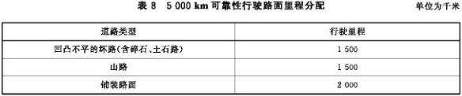
      - 对定型生产的底盘进行了一些不影响整车主要技术性能的局部改动时（例如：蓄电池、储气桶移位，增加乘员室等）应进行 5000 km 可靠性行驶试验。可靠性行驶试验后底盘各功能应正常，不应有部件损坏、位移、断裂、接触不良、漏油、漏水和漏气等现象，动力性能不应低于可靠性行驶试验前性能。行驶路面的里程分配应按表 8 的规定进行。

      - 对定型生产的底盘进行了影响整车主要技术性能的改动时，应进行整车基本性能试验和 25000 km 的可靠性行驶试验。试验路面的里程分配应按表 9 的规定进行。

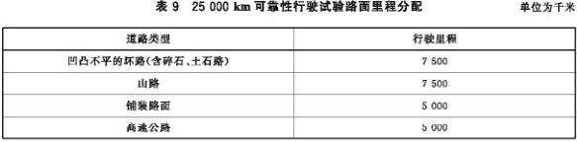

  - 驾驶室和乘员室改制技术要求

    - 总体要求

当驾驶室和乘员室（以下简称“驾乘室”）需要改制成全封闭、一体式结构时应符合

5.5.2～5.5.7 的要求。

    - 座椅

      - 驾驶室内座椅上平面距脚放置地板的高度不小于 500 mm。座椅靠背角度不可调整时，靠背与座椅上平面的夹角应大于 90°。
      - 驾乘室内同向座椅的座间距应不小于 650 mm，相向座椅的座间距应不小于 1200 mm。
      - 驾乘室内座椅座垫的深度应不小于 400 mm。每位乘员所占宽度应不小于 550 mm。

      - 驾乘室椅靠背顶到座椅上平面的高度应不小于 450 mm。

      - 驾驶员座椅的前后位置应可以调整。

      - 驾乘室内座椅应具有足够的强度和刚度，固定可靠。座椅的强度应符合 GB 13057

的规定。

      - 驾乘室内座椅座垫和靠背应采用非金属软性阻燃材料，其阻燃性能应符合 GB 8410

的规定，并符合环保要求。

      - 驾乘室座椅后部若安装空气呼吸器，座椅坐人的区域同样应满足 5.5.2.1～

5.5.2.4 的要求。

5.5.2.9 驾乘员人数不应超过 12 人。

    - 车门

      - 驾乘室车门的开度应不小于 85°（驾破员车门除外）乘员室的车门尺寸不小于驾驶室车门的尺寸。

      - 驾乘室门的启闭应灵活，门锁应保证戴防护手套可操作，在消防车行驶时车门不应自行开启。
      - 驾乘室内设有两排或以上座椅时，应有四个车门（机场消防车除外）。

      - 车窗的启闭应灵活，不应有自行开启现象。

      - 车窗的玻璃应使用符合 GB 9656 规定的安全玻璃。

    - 上、下车踏板

驾乘室的上、下车踏板间距不大于 270 mm，除驾驶员侧外，其他供乘员上、下车踏板长度不小于 200 mm，深度不小于 100 mm；踏板应有照明，踏板中间的水平照度不小于 5 lx，踏板 脚踏面应有防滑措施，与地面最近一级的离地距离不应大于 500 mm。消防车体上取放器材的踏板，人员站立面距地面高度不应大于 450 mm，长度不应小于 300 mm，深度不应小于 200 mm 并 应有照明。踏板放下后外侧朝向消防车前和后方应有黄色警告灯闪烁。踏板应能承载 75 kg/500 mm 的重量。当为翻转踏板，在行车位置应有锁止机构防止踏板受震动后自行翻转。翻转踏板应能承受 10000 次翻转，铰链和回位弹簧不失效。
    - 扶手

      - 除驾驶员外的每个乘员都应有固定身体的扶手，扶手尺寸应保证戴防护手套仍能抓持。
      - 扶手与车体应固定可靠，应能承受 100 kg 的拉为且不脱落和断裂。

      - 扶手距驾乘室地板的高度应便于乘员坐在座位上抓持。

      - 驾乘室应有方便上、下车的扶手，扶手应保证戴防护手套仍能抓持。

      - 扶手应优先使用非金属材料制造，若采用金属材料时应在扶手外部包敷非金属层，并应有防滑花纹。
    - 驾乘室的强度和刚度

      - 驾乘室顶需要上人操作或维修装备时，应保证在 300 mm×200 mm 范围能够承受质量为 100 kg 的静载荷，并且驾乘室顶应采取防滑措施。
      - 驾乘室应具有与原驾驶室相同的强度和刚度。地板、顶护面、加强筋的形状及材料的材质、厚度等均应与原驾驶室相同。
    - 驾乘室内外部操作要求

      - 驾乘室内部的灯开关、警灯、警报器开关、储物箱开关、抽拉板拉手、启闭车门、车窗等应保证戴防护手套仍能操作。
      - 驾乘室座椅后部若安装空气呼吸器，应有机械锁止机构将空气呼吸器锁住，机械锁止机构的解除手柄应在乘员方便接触处，手柄的大小应保证戴防护手套可操作。
      - 对于可翻转式驾乘室，应采用左右能均匀受力、双向翻转机构，翻转角应不小于

45°。翻转机构应操作灵活，且应安装可靠的锁止装置和保险装置，以保证驾乘室在行驶时不会自行翻起，翻起后不会自行落下，并在翻转操纵机构附近易见部位应有提醒操作人员如何正确使用该操纵机构的中文说明。
    - 安全要求

      - 在驾驶员可见位置处应安装声光报警装置，以警示发动机温度和润滑油位是否异常。
      - 乘员室外表面不应有尖角和锐利的边缘。

      - 功率输出装置装在驾驶室或乘员室下方时，两者之间应采用隔热效果良好的材料隔离。
      - 乘员室内部不应有尖角、锐利边缘、突出物等可能对人员造成伤害的形状。

      - 乘员室内部人员可能产生碰撞处应进行软化处理，软化层应选用阻燃材料，其阻燃性能应符合GB 8410 的规定，并符合环保要求。
      - 地板上铺覆的软化物应选用阻燃材料，其阻燃性能应符合 GB 8410 的规定，并符合环保要求，且能减噪、防滑、并便于清洁。
      - 乘员室内若有打开或抽出时会向乘坐空间伸出超过 250 mm 的储物箱或翻板时，在打开或抽出时应有明显的指示，以避免造成人员碰伤。
      - 乘员室内距地板高度小于 300 mm 范围内若放置易损物品时，应有防磕碰、防脚踢的防护装置。
    - 外观

      - 乘员室应周正，后围左右外缘与车架中心对称位置偏差应不大于 20 mm，与车架上平面高度对称位置偏差应不大于 10 mm。
      - 乘员室外护面应平整，圆弧过渡应平滑，车门缝隙均匀。

      - 乘员室内部所有软化层的选用，除符合 5.5.8.5 的规定外还应尽可能地考虑与原

底盘软化层的质地、颜色协调一致。5.5.10 车内噪声
消防车行驶时，乘员室内乘员头部位置的噪声值不超过 85dB（A）。5.6 仪表与操作系统
    - 消防车仪表、操纵手柄、开关处应有指示用途的中文标牌，标牌应可靠固定，不应因震动、高温、水淋及其他原因脱落，应有保证阅读的照明。
    - 消防车用各种仪表应是耐震型，指针式仪表的字体高度不小于 4 mm，数字式仪表的数字高度不小于 6 mm。压力表精度不低于 2.5 级。若在亮度高的环境下显示模糊的数字式仪表应有遮光罩。
    - 消防车所使用的计量仪表应采用中华人民共和国法定计量单位。

    - 表盘直径小于 60 mm 的指针式仪表和数显式仪表不应使用两个或两个以上不同计量制的单位。
    - 对于误操作将引起危险后果和较复杂的操作，应在操作人员能看到处用中文文字或图解说明操作的步骤、方法及误操作可能引起的后果。文字或图形在操作位置应能清晰阅读， 对于可能引起危险的操作和由此带来的后果应使用红色字体，并比其他文字大一号。文字或图形应永久保留，不应因震动、高温、水淋及其他环境原因脱落，应有保证阅读的照明。
    - 消防泵的放余水开关应接到方便操作处。放水时操作人员在车边即可操作，放余水开关的大小应保证在 45 s 内放尽泵内余水。
    - 消防车仪表中心的安装高度离操作人员脚踏平面不大于 2100 mm。若仪表中心的安装高度离操作人员脚踏平面大于 1700 mm，仪表盘应下倾以方便阅读。操纵手柄、开关的中心离操作人员脚踏平面的高度不大于 1800 mm。
    - 消防车应选用集控制、诊断、显示、警告于一体的集中电子控制单元（控制步长不大于 10 r/min）。
  - 电气系统和警报装置

    - 消防车电路应标识清楚，确保不会接错电极、电压和用电设备。

    - 电线应采用钢芯或铜合金芯，电线的标称通电电流应大于电线上实际通电电流的

125%。

    - 电线芯的外面应包敷防水、防热和防腐蚀的包敷层。

    - 从电源到用电器具间导线的电压降不大于电源电压的 10%。

    - 消防车应装有电源总开关，总开关切断后，除计时器外的所有用电器具都不能工作。总开关应安装在驾驶员坐在驾驶位置能够操作的位置。
    - 总开关由切断状态转换到接合状态，应有声音提示，提示音应保证驾驶员在驾驶位置能听到。
    - 驾乘室上、下踏板的照明灯开关由车门控制：车门打开接通照明，车门关闭切断照明。驾乘室内的照度不应小于 10lx。
    - 器材厢的照明开关应安装在器材厢内，开关应设置在打开器材厢门时人员可方便接触，但取、放器材又不会碰到的地方。照明光线应保证在无光条件下打开器材箱照明灯能够分辨器材箱内器材的类型。
    - 电线与电线的连接应采用热融挤压法、锡焊或其他相同的连接件的方式。

    - 电线与用电器具连接应采用接头，接头与用电器具的连接应有防松措施。

    - 电线束应可靠地与底盘或车体固定，并离排气管等产生高温的部件距离不少于 300 mm。
    - 当电线束穿过有锐利边缘的孔时，在电线束与孔相接触处应对电线束来进行防护。

    - 电线束应避开可能有油污的地方。

    - 安装上装的电线束时应不破坏底盘的电线束。

    - 所有电路都应有保险装置，保险装置在电流超过电路标称电流 150%时，应自动切断电路。
    - 消防车上装和底盘的电路不应共用一个保险装置。功率输出装置的挂挡机构、泵操作板照明、警示灯具和电动消防炮应使用独立的保险装置。
    - 消防车所有电路保险装置应集中放置，电路保险装置应放放置在干燥、防水、防尘、避免机械振动和冲击并且维修人员易接触处。
    - 消防车所用电气开关应防水、防尘。安装在车辆外部的开关应有防雨罩。

    - 电气开关最大允许电流应不小于所接电路标称电流的 125%。驾驶室仪表板或附近应有可安装五个以上备用按钮和相应指示灯的位置。
    - 消防车发电机的功率不应小于以下电器同时使用时的电功率之和： a）发动机和附件工作所需；

b）警灯及警报器所需； c）消防车所带通讯器材所需；
d）消防车前照灯和后部灯具所需； e）驾驶室、乘员室照明所需；
f）操作消防泵、举高装置等所需的照明； g） 各踏脚板、扶手照明及警示灯具所需； h） 器材厢照明所需；
i）用户购买消防车时明示的其他用电设备。

    - 发动机工作后发电机不能向蓄电池充电或发动机没工作而使用蓄电池时，应有声和光报警。报警应能使驾驶室内人员察觉。
    - 对标称电压 12 V 的车辆，当电源电压低于 9.6 V；或标称电压为 24 V 的车辆，当电源电压低于 19.2V，且历时大于 2 min 时应有声光报警。报警应能使驾驶室内人员察觉。
    - 消防车应装有使用 220V 市电对蓄电池充电的充电器，消防车侧面或后部应装有充电插座。不用时防水挡板应盖住插口，当消防车启动时能使充电插头自动脱落。
    - 蓄电池应放置在通风、干燥处，放置在驾驶室内时应有盖板，放置在其他地方应远离热源并采取防护措施以免消防车行驶时遭飞溅物损伤，离电线或制动管的距离小于 200mm 时也应加隔板，蓄电池放置的位置应便于维护和保养。
    - 当发电机不工作时，蓄电池容量应能保证 5.7.20 规定的全部用电设备正常工作

10min 以上。

    - 使用消防车蓄电池作为动力的电动引水器在蓄电池电容量下降至原容量 70%时仍能达到规定的最大真空度。
    - 消防车所有用电器具所产生的光线电干扰不应影响消防员使用的通讯设备。

    - 消防车驾驶室顶部应安装警灯。警报器应安装在驾驶室内驾驶员可操作处。警报器应能控制警灯的开、关及警报声。
    - 驾驶室顶部的警灯为长排型或圆型。若安装圆型警灯应在驾驶室顶部两侧各安装一个。若消防车后部安装警灯，应在中间安装一个圆型警灯并且与驾驶室警灯联动。
    - 消防车用的警灯应符合 GB 13954 的规定。

    - 消防车用警报器应符合 GB 8108 的规定。

    - 除举高消防车外，消防车长度大于 6m 时消防车两侧上方应安装频闪灯，频闪灯应红、蓝相间安装。灯间的间距不大于 3m。频闪灯与警灯共用一个开关。频闪灯应符合以下要求：
a）在环境温度 40℃，湿度 90%下 1000 h 连续闪烁试验，试验期间灯泡不应损坏； b）在环境温度 60℃和－20℃下分别放置 10 h，频闪灯的塑料件不应有危及使用的变形和
损坏；

c）在频率 0～100 Hz，振幅 1mm 下扫频振动，找出共振频率并在此频率下振动 6h。若没有共振频率，则在频率 50Hz，振幅 1mm 下振动 6h。试验后频闪灯不应损坏。
    - 安装在消防车后部的随车探照灯应能 360°回转，俯角大于或等于 30°，仰角大于或等于 70°。探照灯照度不小于消防车前照灯的照度。探照灯开关应安装在消防泵操作面板上。
    - 消防车泵房应安装照明灯。

  - 使用市电的装置和系统

    - 使用市电的装置应放置在器材厢干燥处，并避免热、振动和油污的影响。

    - 采用人力移动的用电装置的电压不超过 250V。

    - 电压超过 250 V 的用电装置应固定在消防车上。

    - 用电装置若使用交流电，频率为 50Hz。

    - 安装在消防车外部的市电电源插口应使用防水型产品。

    - 使用市电的装置和系统应选用防水型电器并宜安装漏电保护装置。

    - 安装在消防车上的使用市电的用电装置和系统应能可靠接地。

    - 接地线应选用导电性能良好的铜线，线径应等同于电源线且截面积不小于 1.2 m

㎡。

    - 使用市电的装置或系统应在操作人员可见的明显位置用中文标示使用的方法、环境、条件和注意事项。
    - 使用市电的装置或系统的开关、按钮、手柄等应标出用途。

    - 使用市电的装置或系统的电源开关应标出开和关的位置。

    - 使用市电的装置或系统应在消防车上固定可靠，可移动装置取用应方便。

    - 使用市电的装置或系统接线桩应有遮蔽措施，以免人员误触。

    - 使用市电的装置或系统的储存处温度不超过 60 ℃。

  - 非通信指挥消防车的通信区域及设施要求

    - 位置

      - 通信区域应位于车辆乘员区域或副驾驶区域。

      - 通信区域应有一定的专用空间。

    - 通信区域的噪音

通信区域的内饰应采用隔、吸音材料。当车辆行驶，其他消防装置处于非工作状态时，关闭警报器时通信区域的噪音应小于 85dB（A）。
    - 通信区域照明

通信区域应设置能控制区域内照明的开关。供电系统应为消防指挥提供持续的室内照明。副驾驶区域为通信区域时应有独立照明灯的插座。
    - 工作台

通信区城有工作台时，工作台应平坦，无尖锐的边角。5.9.5 通信区域座椅
通信区域座椅可为固定式，也可为非固定式。当为非固定时，应有座椅的储存固定空间。5.9.6 设施的储存
      - 为通信设施设置的箱柜应能合理的容纳设备，并能为设备提供保护。

      - 箱柜门上的锁止机构或插销装置在车辆运行或不使用设备期间应处于关闭状态。

    - 通信设备

      - 通信系统的设计应符合 GB 50313 的要求。

      - 当采用乘员室和驾驶室分隔设置，就指挥中心设在车身内时，应有车内通话设施。
      - 配置无线通信装置或控制台时。应有防振、防撞击等安全保护措施。

    - 计算机和设备的安装

      - 车辆结构空间有限时，应选用笔记本计算机。

      - 在为计算机设备提供的外供电源接口处应设有指示标牌，并在标牌上注明电源的电压及电流强度。
      - 计算机设备安装时应有防震 、防机械损伤的措施。

    - 显示设备及安装

      - 安装在车辆上的显示设备应满足车辆的运行环境。

      - 显示设备应储存在封闭的箱柜内，柜内四周应用衬垫加以保护，防止机械损伤。

      - 配有显示监控器时，应安装于既能方便观察，又不会受到损伤的地方。

      - 显示设备为外部安装时，应按照显示设备外部安装要求安装固定支架。

车身、器材箱

    - 基本要求

      - 在车身外部、内部和厢体，操作者可能触及的任何部件、构件等都不应有任何使人致伤的尖锐突出物或锐利边缘。
      - 车身各门、工作平台、抽屉式储物柜 、抽拉拖板、翻转架、活动踏板等物件伸出车身之外超过 450mm 时，应有明显的标示。
      - 随车器材应按轻、小的器材放置上面，重、大的器材放置下面的原则进行摆放。

      - 同类或相关的器材应摆放在同一器材箱内或相邻的器材箱内。

      - 随车器材应固定可靠，取用方便，器材的抽拉柜、台和旋转架的工作应可靠。

    - 器材箱

      - 箱体应采用耐腐蚀性材料制成或表面经防腐处理。

      - 可形成电化学腐蚀或抗电性的不同金属材料零部件或构件装在一起时，在两种材料间应采用隔离措施，以防止其发生腐蚀反应。
      - 所有暴露在外的非耐腐蚀金属材料的表面均应作防腐蚀处理。

      - 任何封闭的厢体应通风、防潮且能排出厢内积水。

      - 箱体内储存的设备、器具均应设防护设施，不应使其内安装的电气线路、照明灯具、警示装置等受到机械损害。
    - 器材箱门

      - 器材箱门应开启、关闭方便，不应有卡阻和两手用力不平衡就打不开的现象。卷帘门锁应开关方便、可靠。卷帘门和锁具承受 10000 次开启、关闭和锁止后，不应失效。
      - 器材箱门应由防腐蚀性材料或表面经防腐蚀处理的材料制成。

      - 器材箱门设置应利于人员操作，取放设备和器具。

      - 器材箱门应具有锁止功能，在人员需进出或取放设备、器具时能方便开启，在车

辆运行和不使用时不应自行启闭。5.11 设备、器材的固定
    - 应为设备、器材提供固定夹持装置和空间。

    - 器材箱内的器材夹具应保证器材取用方便和可靠，在消防车行驶时器材不会脱离夹具。
    - 安装车载无线通信设备时，应为其提供一个安全的空间。为避免通信工作受到不应有的干扰，必要时应提供合适的屏蔽装置。
    - 承重抽拉支架应满足下列要求 ：

a）支架应具有所承载设备、器具所需的强度和刚度，以避免造成设备、器具的损坏； b）支架应具有锁止功能，在车辆行驶时能可靠的锁止支架，使用时能方便的解除锁闭； c）应在支架侧面最外端设置反光警示标识，反光警示标识的长度应大于支架伸出车身长度
的 2/3，可向周围人员发出警示，以避免对人员造成伤害或支架受到外来的碰撞而损坏 。5.11.5 空气呼吸器的储存应满足下列要求 ：
- 应合理布置空气呼吸器和备用瓶的储存空间和位置，避免来自其他装置、构件、器具对其造成的磨损或损害；
- 固定夹持装置不应对空气呼吸器或备用瓶造成划伤、磨损等损害，也不应对其外表面涂层或反光层造成破坏；
- 空气呼吸器或备用瓶的储存区域，应远离热源（如消声器、排气管、发动机）并通风干燥；
- 用筒、管材料垂直方式储存空气呼吸器备用瓶； e）每个储存的备用瓶应装有阀门，且已按规定充满气；
- 储存筒、管的基座应设置有橡胶、塑料或类似装置以避免备用瓶的磨损，并防止备用瓶意外掉入储存位置时的损坏；
- 每个储存筒、管应有排水的设计；

- 储存筒、管总成应合理布局，并设计成能防止空气呼吸器备用瓶从储存筒、管中意外滑出，使其在运输过程中不产生移动，避免其与厢门的碰撞或摩擦；
- 每个储存筒、管或储存区域的后壁应有用橡胶、塑料或类似物的设施避免备用瓶的磨损。

  - 爬梯

    - 消防车爬梯的梯磴间距不大于 300 mm，最低梯磴距地面不大于 450 mm，深度不小于 150 mm。
    - 消防车爬梯最高梯磴距车顶不大于 300 mm，扶手顶端距车顶踏脚处高度不小于 300 mm。
    - 消防车爬梯的梯磴宽度不小于 250 mm，梯磴在 50mm 宽度上承受 300 kg 载荷不发生断裂。
  - 制动垫块

消防车应至少配备两个车轮制动块。消防车满载状态停留在 20%的坡道上，变速器置于空挡位置，当制动块放好并松开驻车制动时，车辆不应移动。
  - 附加储气瓶

消防车装有附加的储气瓶并使用底盘空气压缩机进行充气时，附加储气瓶应安装防止制动储气瓶内压缩空气向附加储气瓶流动的单向阀。当制动储气瓶内压力降至设定数值后空气压缩机应立即停止向附加储气瓶充气并向制动储气瓶充气。
  - 随车文件

消防车随车文件应至少包括消防车底盘、整车和消防主要总成的合格证及中文使用说明书。
  - 外观质量

    - 消防车的外表应喷涂 R03 大红色。油漆层的外观应光滑、平整、色泽均匀，不应有缺漆等缺陷，车身两侧及后平面的平面度和面轮廓度在 1000mm×1000 mm 的范围内不大于 3mm。涂漆零件相互之间不应有显著的色差和光泽差。装饰表面不应有麻坑、斑点、杂色、裂痕、气 泡及明显的划伤、流痕等缺陷；非装饰表面不应有露底和明显的划伤及毛刺等缺陷。
    - 消防车的电镀层及化学处理层表面色泽应均匀，不应有烧黑、鼓泡、剥落、锈蚀、露底、明显的划伤及毛刺等缺陷。
    - 消防车的焊接件焊点、焊缝外观应平整、均匀，无明显的堆积及飞溅物，不应有漏焊、焊瘤、夹渣、裂纹、气孔、咬边、烧穿、凹坑、未焊满、塌焊等缺陷。
    - 消防车的塑料件表面色泽应均匀，不应有明显的划伤、飞边、裂纹及凸凹等缺陷。

  - 装备多种消防专用装置的消防车

消防车如装备了多种消防专用装置，各装置应符合消防车系列标准中各部分的相关技术要求，并应以其主要功能定义消防车型号。

6 试验方法

  - 整车性能试验

    - 可靠性行驶试验

5000km 可靠性行驶试验时消防车应满载，凹凸不平坏路和山路行驶应在国家汽车主管部门认可的汽车试验场进行。高速路的平均行驶速度不小于 80 km/h，铺装路面的平均行驶速度不小于 50 km/h，凹凸不平坏路的平均行驶速度不小于 30 km/h，山路的平均行驶速度不小于 20 km/h。各种路面应有不少于此路面行驶里程 20%的夜间行驶试验，在汽车试验场试验时应打开警灯和频闪灯。可靠性行驶试验里程不包括磨合行驶里程和其他试验的行驶里程。试验中若发生 危及安全、影响主要维能、出现试验现场不能修复的故障或消防设施故障频发（每 1000 km 故障数大于 2 次）等情况应终止试验，找出故障原因并改正后重新试验。可靠性行驶试验应记录各路面的试验里程、各路面白天、夜间试验时间和试验期间的故障情况及排除方法，判断试验 结果是否符合 5.1.1 的规定。
    - 动力性能

      - 将发动机净功率除以车辆满载总质量，判断试验结果是否符合 5.1.2.1 的规定。

      - 消防车最高车速和 0～60 km/h 加速时间试验应在国家汽车主管部门认可的汽车试验场进行，试验的道路、气象条件和试验车辆准备应符合 GB/T 12534 的要求。试验时消防车应满载，燃油箱加满燃油，驾驶员和试验员外，其他乘员应使用重物按 75 kg/人加载。最高车速试验应使用速度测量仪，试验前应检查消防车轮胎气压、制动系统和转向系统是否正常，试验时应关闭车窗，打开警灯、警报器。达到最高车速应保持 5s，试验应往、返各进行一次，取往、返试验的平均值为最高车速。起步换挡加速时间试验应按 GB/T 12543 进行，判断试验结果是否符合 5.1.2.2 的规定。
      - 消防车最大爬坡度试验按 GB/T 12539 进行，判断试验结果是否符合 5.1.2.3 的规定。
    - 通过性

      - 消防车的通道圆、外摆值按 GB 1589—2004 附录A 进行试验，判断试验结果是否符合 5.1.3.1 的规定。
      - 消防车外廓尺寸按 GB/T 12673 进行试验，判断试验结果是否符合 5.1.3.2 的规定。
    - 制动性能

      - 消防车行车制动试验按 GB 12676—1999 中 6.6 的要求进行，判断试验结果是否符合 5.1.4.1 的规定。
      - 消防车应急制动试验按 GB 12676—1999 中 6.8 的要求进行，判断试验结果是否符合 5.1.4.2 的规定。
      - 消防车驻车制动按 GB 12676—1999 中 6.14 的要求进行，判断试验结果是否符合

5.1.4.3 的规定。

    - 轴荷和质量参数

      - 消防车轴荷测量按 GB/T 12674 进行，判断试验结果是否符合 5.1.5.1 的规定。

      - 消防车总质量测量按 GB/T 12674 进行，测量消防车总质量时，消防车器材箱内没有器材，器材箱内面积相加后按 100 kg/m2 配重；当实测总质量小于生产企业设计总质量时，可以按生产企业设计总质量配重。消防车实测总质量除以底盘厂公告允许总质量，判断试验结果是否符合 5.1.5.2 的规定。
    - 安全性试验

      - 安全防护性能

        - 消防车的后视野测量按 GB 15084 进行，外部照明和信号装置的安装要求试验按

GB 4785 进行，判断试验结果是否符合 5.1.6.1.1 的规定。

        - 内饰材料的燃烧特性试验按 GB 8410 进行，判断试验结果是否符合 5.1.6.1.2

的规定。

        - 燃油系统及排气管口指向试验按 GB 7258 进行，判断试验结果是否符合

5.1.6.1.3 的规定。

        - 侧面防护试验按 GB 11567.1 进行，判断试验结果是否符合 5.1.6.1.4 的规定。

        - 后下部防护试验按 GB 11567.2 进行，判断试验结果是否符合 5.1.6.1.5 的规定。

        - 目测检查消防车外表面是否有尖锐突出物和锐利的边缘，消防装置操作区域周围是否有可能对操作人员造成伤害的物品、热源，超过 60℃的热表面及高速回转物是否设置防护装置，大于 65 mm 的水带接口和压力大于 1.8 MPa 的管路是否远离操作人员或采取防护措施，检查压力容器生产资质，压力容器的安装与硬物接触处应衬上柔软、耐腐蚀和减震的衬 物，检查判断试验结果是否符合 5.1.6.1.6～5.1.6.1.10 的规定。
      - 质心高度和侧倾稳定角测量

消防车的质心高度测量按 GB/T 12538 进行，消防车的侧倾稳定角应在满载状态下按 GB/T 14172 的方法进行测量，判断试验结果是否符合 5.1.6.2 的规定。
    - 可维修性检查

      - 目测检查消防车检查发动机润滑油和冷却液液位时是否需要翻转驾驶室，判断试验结果是否符 5.1.7.1 的规定。
      - 目测检查使用工具，保养、维修时需拆卸的零、部件是否采用焊接或铆接方式联接，判断试验结果是否符合 5.1.7.2 的规定。
    - 防雨密封试验

防雨密封试验采用人工降雨方式进行试验，防雨密封架宽度为 3 m，长度应大于被测消防车长度，防雨密封架两侧装有供水管，供水管上以 250 mm 间距安装雨水喷头，上方供水管可以 上、下移动，喷头以 45°方向朝向消防车，下方供水管固定，两侧以 250 mm 间距安装朝向消防车的雨水喷头。试验时将消防车驶入防雨密封架，调整防雨密封架上方供水管使雨水喷头距消 防车两侧上方 300 mm，关闭消防车门、窗和器材箱门，启动发动机并保持怠速，开启供水泵以0.12 mm/s 的降雨强度向防雨密封架供水，同时开启雨刮、警灯、频闪灯，试验时间为 15
min。停止喷水后打开消防车门、窗和器材箱门检查是否有渗漏，判断试验结果是否符合 5.1.8

的规定。

    - 低温使用试验

如消防车产品铭牌上标注的消防车的使用温度在-10℃或以下，目测检查消防车的消防泵和外露阀门等过水部件是否配置保温或加温装置，在-10℃或更低温度下消防车在管路无余水状态下放置 1 h，自动保温或加温装置，检查消防炮和各出水口是否工作正常，目测检查这些保温或加湿装置的启动位置，判断试验结果是否符合 5.1.9 的规定。
  - 整车标志和标识检查

    - 目测检查消防车的商标或厂标、产品标牌，判断试验结果是否符合 5.2.1 的规定。

    - 目测检查消防车的车辆识别代号，判断试验结果是否符合 5.2.2 的规定。

    - 目测检查消防车外表面的颜色，判断试验结果是否符合 5.2.3 的规定。

    - 目测检查反光标识的粘贴并采用通用量具测量车身反光标识的长度，判断试验结果是否符合 5.2.4 的规定。
    - 采用通用量具测量号牌板的高度和角度，判断试验结果是否符合 5.2.5 的规定。

    - 目测检查消防车轮胎上方车体处轮胎气压的标注。判断试验结果是否符合 5.2.6 的规定。
  - 底盘的一般要求检查

    - 目测检查底盘的各种仪表，判断试验结果是否符合 5.3.1 的规定。

    - 按 6.1.2 试验方法进行，判断试验结果是否符合 5.3.2 的规定。

    - 检查发动机自动断油系统，判断试验结果是否符合 5.3.3 的规定。

    - 检查进口底盘中文使用说明书、中文维修手册等资料，判断试验结果是否符合 5.3.4

的规定。

  - 底盘改制试验

    - 底盘改制前的试验

      - 发动机冷却

检查底盘发动机是否装有附加冷却系统，附加冷却系统的冷却介质是否与发动机冷却水相混，附加冷却系统最低处是否有放尽冷却介质的装置，将发动机驱动的额定负载机构与发动机相连接，启动发动机并驱动额定负载连续运转 2 h，同时打开附加冷却系统，每 15 min 测量一次发动机冷却水温度，判断试验结果是否符合 5.4.1.1 的规定。
      - 功率输出装置

        - 检查功率输出装置的形式、发动机额定功率及负载需要的功率，判断试验结果是否符合 5.4.1.2.1 的规定。
        - 检查夹心式功率输出装置或断轴式功率输出装置的强制冷却器冷却液是否与功率输出装置的润滑油相混，冷却介质的流量是否可以调节，在最低处是否有放尽冷却介质的装置，判断试验结果是否符合 5.4.1.2.2 的规定。

        - 检查功率输出装置的中文指示和工作指示灯，检查断轴式功率输出装置的防止误操作机构是否可靠工作，判断试验结果是否符合 5.4.1.2.3 的规定。
        - 将与功率输出装置额定负载相匹配的负载与功率输出装置相连接，启动发动机 通过功率输出装置驱动负载连续运转 6 h，同时打开功率输出装置的强制冷却器，每 15 min 测量一次功率输出装置润滑油温度，判断试验结果是否符合 5.4.1.2.4 的规定。
      - 离合器

检查操作功率输出装置时，离合器的接合是否平稳，分离是否彻底，工作时是否有异响、抖动或不正常打滑现象，判断试验结果是否符合 5.4.1.3 的规定。
      - 变速器

检查操作功率输出装置时，变速器的操作是否平稳可靠，有无卡阻、跳挡、脱挡现象，运行中有无异响，换挡杆及其传动杆件是否与其他部件干涉，判断试验结果是否符合 5.4.1.4 的规定。
      - 传动轴

        - 检查驱动桥传动轴的动平衡校核记录，判断试验结果是否符合 5.4.1.5.1 的规定。
        - 检查驱动负载传动轴的动平衡校核记录，运行时是否平稳，有无振抖和异响， 判断试验结果是否符合 5.4.1.5.2 的规定。
      - 排气系统

        - 目测检查排气管朝向，判断试验结果是否符合 5.4.1.6.1 的规定。

        - 目测检查排气管的布置位置，排气管路的防护和排气管路是否对附近电线、其他管路等造成损伤，判断试验结果是否符合 5.4.1.6.2 的规定。
        - 目测检查排气管是否安装消声器，判断试验结果是否符合 5.4.1.6.3 的规定。

        - 目测检查排气系统暴露处的保护，判断试验结果是否符合 5.4.1.6.4 的规定。

      - 制动系统

        - 检查空气制动系统的压缩空气是否用于顶升气垫、气动工具等抢险救援设备， 判断试验结果是否符合 5.4.1.7.1 的规定。

        - 目测检查消防车使用底盘空气制动系统的压缩空气作为气动阀等部件的气源 时，是否从底盘储气罐上取气，检查在取气端是否安装控制阀和过滤器，管路材料是否与底盘制动系统管路相同，判断试验结果是否符合 5.4.1.7.2 的规定。
        - 目测检查制动管路及用气部件的气管是否与车架的刃边、撑杆、螺栓头或支架等接触，是否采取保护措施，判断试验结果是否符合 5.4.1.7.3 的规定。
        - 目测检查制动管路及用气部件气管路是否采用紧固措施与车架固定，并用通用量具测量间距，判断试验结果是否符合 5.4.1.7.4 的规定。
        - 采用通用量具测量制动管路及用气部件气管路与排气管等发热部件的距离，检查是否采用隔热措施保护管路，判断试验结果是否符合 5.4.1.7.5 的规定。
        - 目测检查制动管路及用气部件气管路是否接触到蓄电池酸性液体等有害液体， 是否采用尼龙管路，判断试验结果是否符合 5.4.1.7.6 的规定。
        - 目测检查经改制后的空气制动系统或液压制动系统是否有漏气或漏油现象，判断试验结果是否符合 5.4.1.7.7 的规定。
      - 燃料系统

        - 检查燃料箱及燃料管路是否固定牢靠，判断试验结果是否符合 5.4.1.8.1 的规定。
        - 目测检查燃油箱加油口和通气口的位置，判断试验结果是否符合 5.4.1.8.2 的规定。
        - 目测检查燃料箱加油口和通气口的位置，采用通用量具测量燃料箱的加油口和通气口与排气管以及距裸露的电气接头、外部可能产生火花的电气开关的距离，判断试验结果是否符合 5.4.1.8.3 的规定。
        - 目测检查燃料箱的加油口和通气口是否设置在有乘员的车厢内，判断试验结果是否符合 5.4.1.8.4 的规定。
      - 车架

        - 检查车架开孔尺才及所开孔的防腐措施，判断试验结果是否符合 5.4.1.9.1 的规定。
        - 目测消防车上装与底盘车架的联接方式，是否采用焊接方式，判断试验结果是否符合 5.4.1.9.2 的规定。

        - 检查底盘车架上平面的铆钉头或螺栓头改制时的加工情况，判断试验结果是否符合 5.4.1.9.3 的规定。
        - 使用通用量具测量消防车的前悬、后悬和轴距，判断试验结果是否符合

5.4.1.9.4 的规定。6.4.1.10 牵引钩
目测检查消防车底盘是否前端有拖钩，后端是否有牵引钩，判断试验结果是否符合

5.4.1.10 的规定。

    - 底盘改制后的试验

      - 5000km 可靠性行驶试验时底盘应满载，凹凸不平坏路和山路行驶应在国家汽车主管部门认可的汽车试验场进行。铺装路面的平均行驶速度不小于 50 km/h，凹凸不平坏路的平均行驶速度不小于 30 km/h，山路的平均行驶速度不小于 20 km/h。各种路面应有不少于此路面行驶里程 20%的夜间行驶试验。可靠性行驶试验里程不包括磨合行驶里程和其他试验的行驶里程。试验中若发生危及安全、危及主要功能、出现在试验现场不能修复的故障或故障频发（每 1000 km 故障数大于 2 次）等情况应终止试验，找出故障原因并改正后重新试验。可靠性行驶试验应记录各路面的试验里程、各路面白天、夜间试验时间和试验期间的故障情况及排除方法。判断试 验结果是否符合 5.4.2.1 的规定。
      - 25000km 可靠性行驶试验应在国家汽车主管部门认可的汽车试验场进行。试验时底盘应满载，高速路的平均行驶速度不小于 80 km/h，铺装路面的平均行驶速度不小于 50 km/h， 凹凸不平坏路的平均行驶速度不小于 30 km/h，山路的平均行驶速度不小于 20 km/h。各种路面应有不少于此路面行驶里程 20%的夜间行驶试验。可靠性行驶试验里程不包括磨合行驶里程和其他试验的行驶里程。试验中若发生危及安全、危及主要功能、出现在试验现场不能修复的故障 或故障频发（每 1000 km 故障数大于 2 次）等情况应终止试验，找出故障原因并改正后重新试验。可靠性行驶试验应记录各路面的试验里程、各路面白天、夜间试验时间、燃料消耗量和发 动机润滑油消耗量、保养情况、试验期间的故障情况、故障次数与排除方法。判断试验结果是 否符合 5.4.2.2 的规定。
  - 驾乘室改制后试验

    - 座椅

      - 采用通用量具测量座椅与人体臀部接触面至放置脚的地板的垂直距离，测量时座椅应完整并不应压迫座椅与人体臀部接触面变形。若座椅与人体臀部接触面是斜面，应分别测量座椅与人体臀部接触面的高端和低端至放置脚的地板的垂直距离，取两个数的平均值为测量结果并采用角度仪测量靠背与座椅上平面的夹角，判断试验结果是否符合 5.5.2.1 的规定。
      - 采用通用量具测量座椅与人体臀部接触面前端至前方座椅水平最近点的距离，相向座椅应测量两座椅与人体臀部接触面前端的水平距离，测量时座椅应完整并不应压迫座椅与人体臀部接触面前端变形，判断试验结果是否符合 5.5.2.2 的规定。
      - 采用通用量具测量坐垫最窄处尺寸，测量座椅坐垫宽度时，将座椅坐垫水平放 置，确定每位乘员所占长度时，测量一排座椅两端的最小距离并用测量的数值除乘坐的人数，若座椅中间有高出座椅坐垫的物体，则测量数值应减去高出座椅坐垫物体的宽度，判断试验结果是否符合 5.5.2.3 的要求。
      - 将座椅靠背调节至与水平面垂直，采用通用量具测量座椅与人体臀部接触面至座椅靠背顶端的距离，若座椅与人体臀部接触面是斜面，应分别测量座椅与人体臀部接触面的高端和低端至座椅靠背顶端的距离，取两个数的平均值为测量结果。判断试验结果是否符合
5.5.2.4 的规定。

      - 检查驾驶员座椅的前后位置是否可以调整，判断试验结果是否符合 5.5.2.5 的规定。
      - 检查驾乘室内座椅的强度和刚度，是否固定可靠，判断试验结果是否符合 5.5.2.6

的规定。

      - 检查驾乘室内座椅座垫和靠背材料，并检查其国家级检验机构的检验报告，判断试验结果是否符合 5.5.2.7 的规定。
      - 检查驾乘室座椅后部安装空气呼吸器时座椅坐人的区域，判断试验结果是否符合

5.5.2.8 的规定。

6.5.1.9 目测检查驾乘室满足要求座椅数，判断试验结果是否符合 5.5.2.9 的规定。

    - 车门试验

      - 将车门完全打开，采用角度仪测量车门关闭至完全打开的角度，判断试验结果是否符合 5.5.3.1 的规定。

      - 佩戴消防防护手套，开关车门三次都应启闭灵活，没有打不开，关不上或在开关过程中有阻滞现象，门锁应能可靠打开，判断试验结果是否符合 5.5.3.2 的规定。
      - 目测检查驾乘室车门数量，判断试验结果是否符合 5.5.3.3 的规定。

      - 检查车窗的启闭，判断试验结果是否符合 5.5.3.4 的规定。

      - 目测检查玻璃认证标识，判断试验结果是否符合 5.5.3.5 的规定。

    - 上、下车踏板

将上、下车踏板放置为上下人员的位置，确定上、下车踏板间距时应测量上级踏板脚踏平 面至下级踏板脚踏平面的垂直距离。确定上、下车踏板长度时应测量踏板的最短距离为踏板长 度。确定踏板深度时应测量踏板外沿至穿消防胶靴能伸进的距离。确定与地面最近一级的离地 距离时应测量与地面最近一级踏板的脚踏平面至地面的垂直距离。确定踏板中间的水平照度时 将照度仪光传感器的感光面向上放置在被测踏板的中间，打开踏板照明灯，测量照度值。检查 消防车踏板放下后的警示标识。在踏板的垂直方向 500mm 范围内加载 75 kg 的重量保持 5 min， 查看踏板是否有永久变形。将翻转踏板按宽 800mm、高 500mm 制成试验样品，装上铰链和回位弹簧，安装在试验台上进行 10000 次上下翻转试验。判断试验结果是否符合 5.5.4 的规定。
    - 扶手

      - 试验时扶手通过 30mm 宽的帆布带与拉力计相连，通过拉力计和帆布带向被测扶手加载，当拉力达到 100kg 后停止加载并保持 3 min，加载速度应均匀，判断试验结果是否符合
5.5.5.1 的规定。

      - 目测检查乘员扶手数量，佩戴消防防护手套，检查各扶手是否可以牢靠的抓持， 判断试验结果是否符合 5.5.5.2 的规定。
      - 检查扶手在乘员乘坐时是否可以方便抓持，判断试验结果是否符合 5.5.5.3 的规定。
      - 目测检查是否有上、下车扶手，并佩戴消防防护手套检查是否可以牢靠的抓持， 判断试验结果是否符合 5.5.5.4 的规定。
      - 检查扶手材料，检查金属扶手是否包敷非金属层，是否有防滑花纹，判断试验结果是否符合 5.5.5.5 的规定。
    - 驾乘室强度和刚度

      - 目测检查乘员室顶部是否有防滑措施。将乘员室顶部从中间向四周按每块 300 mm

×200 mm 尺寸进行标记，在标记的任一块中放置 100kg 砝码，5min 后取下砝码目测放置砝码区域是否有结构破坏或可见的永久变形，然后逐一在每个区域重复进行上述试验，对于标记区域时乘员室顶部边缘不够 300mm×200mm 尺寸的区域不进行试验，判断试验结果是否符合 5.5.6.1 的规定。
      - 检查原驾乘室结构和材质，判断试验结果是否符合 5.5.6.2 的规定。

    - 驾乘室内外部操作试验

      - 佩戴消防防护手套，检查驾乘室内部的灯开关、警灯、警报器开关、储物箱开 关、抽拉板拉手、启闭车门、车窗等是否操作方便，判断试验结果是否符合 5.5.7.1 的规定。
      - 检查驾乘室座椅后部是否安装空气呼吸器，是否有机械锁止机构将空气呼吸器锁住，佩戴消防防护手套，是否可以方便地接触到机械锁止机构的解除手柄并方便操作，判断试验结果是否符合 5.5.7.2 的规定。
      - 检查驾乘室的翻转机构、操作说明及翻转保护机构，使用角度仪测量驾乘室从行车位置翻转至最大翻转角的角度，判断试验结果是否符合 5.5.7.3 的规定。
    - 安全要求

      - 目测检查驾驶员可见位置处是否有发动机温度和润滑油位异常声光报警装置，判断试验结果是否符合 5.5.8.1 的规定。
      - 目测检查乘员室外表面是否有尖角、锐利边缘，判断试验结果是否符合 5.5.8.2

的规定。

      - 目测检查功率输出装置装在驾驶室或乘员室下方时，两者之间是否采取了隔离， 判断试验结果是否符合 5.5.8.3 的规定。
      - 目测检查乘员室内部是否有尖角、锐利边缘、突出物等。判断试验结果是否符合

5.5.8.4 的规定。

      - 检查乘员室内可能产生碰撞处是否进行了软化处理，检查软化层材料，并检查其国家级检验机构的的检验报告，判断试验结果是否符合 5.5.8.5 的规定。
      - 检查地板铺覆软化层材料情况，并检查其国家级检验机构的检验报告，判断试验结果是否符合 5.5.8.6 的规定。

      - 检查乘员室内是否有打开或抽出时会向乘坐空间伸出超过 250 mm 的储物箱或翻板，是否有明显的指示，判断试验结果是否符合 5.5.8.7 的规定。
      - 检查乘员室内高度小于 300 mm 的物品是否有防撞防护，判断试验结果是否符合

5.5.8.8 的规定。6.5.8 外观
      - 目测检查乘员室是否周正。以消防车车架中心线为基准，测量乘员室左、右外缘水平距离，以消防车车架左、右纵梁上平面为基准，测量距乘员室顶部的垂直距离，判断试验结果是否符合 5.5.9.1 的规定。
      - 目测检查乘员室外护面制造质量，判断试验结果是否符合 5.5.9.2 的规定。

      - 目测检查内部软化层的质地和颜色，判断试验结果是否符合 5.5.9.3 的规定。

6.5.9 车内噪声

消防车满载，试验道路为铺装路面，道路的坡度不大于 1%，试验时关闭警报器，消防车从30km/h 开始，以 10km/h 为增速步长直至 80km/h，将精密噪声仪置于 A 计权慢挡，噪声仪传感器放置在驾驶员耳旁测量各车速下噪声值，每个车速往返各测量一次。判断试验结果是否符合
5.5.10 的规定。

  - 仪表与操作系统试验

    - 目测检查消防车仪表 、操纵手柄、开关处是否有指示用途的中文标牌，标牌是否固定可靠，是否有照明，判断试验结果是否符合 5.6.1 的规定。
    - 目测检查消防车用仪表的型号和精度，测量仪表字体的高度，目测检查显示屏是否有遮光罩，判断试验结果是否符合 5.6.2 的规定。
    - 目测检查消防车用计量仪表采用的计量单位，判断试验结果是否符合 5.6.3 的规定。
    - 目测检查消防车用计量制单位，使用通用量具测量表盘直径，判断试验结果是否符合 5.6.4 的规定。
    - 目测检查操作说明及警示说明，文字或图形是否可以永久保留，是否有保证阅读的照明，判断试验结果是否符合 5.6.5 的规定。

    - 目测检查消防泵放水开关的安装位置并测量放余水时间，测量时将泵内充满水，打开一侧出水球阀并打开消防泵放余水开关，同时使用秒表计时，至放尽泵内余水的时间，判断试验结果是否符合 5.6.6 的规定。
    - 采用通用量具测量仪表和操纵手柄、开关中心至操作人员脚踏平面的垂直距离，判断试验结果是否符合 5.6.7 的规定。
    - 目测检查消防车控制系统，判断试验结果是否符合 5.6.8 的规定。

  - 电气系统和警报装置试验

    - 目测检查消防车电路的标识，判断试验结果是否符合 5.7.1 的规定。

    - 检查电线芯材质和电线标称通电电流，判断试验结果是否符合 5.7.2 的规定。

    - 目测检查电线芯包覆层情况，判断试验结果是否符合 5.7.3 的规定。

    - 测量电源电压及至用电器具处的电压差值，判断试验结果是否符合 5.7.4 的规定。

    - 目测检查电源总开关位置，总开关关断后除计时器外的所有用电器具是否都不能工作，判断试验结果是否符合 5.7.5 的规定。
    - 检查总开关由切断状态转换到接合状态提示音大小是否能保证驾驶员在驾驶位置听到，判断试验结果是否符合 5.7.6 的规定。
    - 关闭、打开车门三次，检查驾乘室上、下车踏板的照明灯是否由车门可靠控制，踏板照度试验按 6.5.3 进行。测量驾乘室内的照度时，照度计光传感器受光面向上，传感器放置于驾驶员及每一位乘员的座位上，打开驾乘室内所有照明灯，逐一测出各座位的照度，判断结果是否符合 5.7.7 的规定。
    - 目测检查消防车器材箱照明灯具和开关的安装数量和位置，检查在无光条件下打开器材箱照明灯是否能够分辨器材箱内器材的类型，判断试验结果是否符合 5.7.8 的规定。
    - 目测检查电线与电线的连接方式，判断试验结果是否符合 5.7.9 的规定。

    - 目测检查电线与用电器具连接的连接方式，是否有放松措施，判断试验结果是否符合 5.7.10 的规定。
    - 检查电线束与底盘或车体的连接情况，测量电线束与排气管等产生高温的部件距离，判断试验结果是否符合 5.7.11 的规定。
    - 目测检查电线束穿过有锐利边缘孔时的防护情况，判断试验结果是否符合 5.7.12

的规定。

    - 目测检查电线束的安装位置是否有油污，判断试验结果是否符合 5.7.13 的规定。

    - 目测检查安装上装的电线束是否破坏底盘的电线束，判断试验结果是否符合

5.7.14 的规定。

    - 目测检查电路是否有保险装置，测量超过标称电流 150%时，是否自动切断电路，判断试验结果是否符合 5.7.15 的规定。
    - 目测检查消防车上装和底盘的电路的保险装置，功率输出装置的挂挡机构、泵操作板照明、警示灯具和电动消防炮是否使用独立的保险装置，判断试验结果是否符合 5.7.16 的规定。
    - 目测检查消防车所有电路保险装置是否集中放置，电路保险装置是否放置在干燥、防水、防尘、避免机械振动和冲击并且维修人员易接触处，判断试验结果是否符合 5.7.17 的规定。
    - 检查消防车所用电气开关的型号，安装在车辆外部的开关是否有防雨罩，判断试验结果是否符合 5.7.18 的规定。
    - 检查电气开关的最大允许电流及所接电路标称电流，目测检查驾驶室仪表板或附近是否有可安装备用按钮和相应指示灯的位置，判断试验结果是否符合 5.7.19 的规定。
    - 检查底盘发电机功率与标准规定的用电器具的功率，判断试验结果是否符合 5.7.20

的规定。

    - 不启动底盘发动机，打开用电器具，观察是否有声、光报警，报警是否可在驾驶室察觉，判断试验结果是否符合 5.7.21 的规定。
    - 断开蓄电池接线，对于 12 V 标称电压的消防车用输出电压低于 9.6 V 电源供电， 对于 24 V 标称电压的消防车用输出电压低于 19.2 V 电源供电，供电时间 2 min，观察是否有声、光报警，报警是否可在驾驶室察觉，判断试验结果是否符合 5.7.22 的规定。
    - 检查消防车是否安装蓄电池充电插座，将充电插头插入充电插座，启动发动机观察充电插头是否自动从插座脱落，判断试验结果是否符合 5.7.23 的规定。
    - 目测检查蓄电池放置的位置是否通风、干燥，是否便于维护，放置在其他地方是否远离热源并是否采取防护措施以免消防车行驶时遭飞溅物损伤，测量蓄电池距电线或制动管的距离，判断试验结果是否符合 5.7.24 的规定。

    - 将蓄电池充满，断开底盘发电机输出电路，按 5.7.20 配备的要求打开所有用电器具，用秒表开始计时，10 min 后，观察用电器具的工作状态，判断试验结果是否符合 5.7.25 的规定。
    - 使用蓄电池电容量表测量蓄电池电容量，将蓄电池放电至原容量的 70%，按 GB

6245 规定的最大真空度试验方法进行最大真空度试验，判断试验结果是否符合 5.7.26 的规定。

    - 打开消防车所有用电器具检查是否干扰消防员使用的通信设备，判断试验结果是否符合 5.7.27 的规定。
    - 目测检查消防车车顶警灯、警报器的安装位置，及警报器的功能，判断试验结果是否符合 5.7.28 的规定。
    - 目测检查警灯形式、警灯的颜色、警灯数量和安装方式，判断试验结果是否符合

5.7.29 的规定。

    - 检查警灯的国家法定检验机构的检验报告，判断试验结果是否符合 5.7.30 的规定。
    - 检查警报器的国家法定检验机构的检验报告，判断试验结果是否符合 5.7.31 的规定。
    - 目测检查消防车车长大于 6 m 时频闪灯的安装方式、颜色、接线情况，测量安装间距，判断试验结果是否符合 5.7.32 的规定。并抽取 10 个频闪灯样品进行如下试验：
- 在环境温度 40℃，湿度 90%下 1000 h 连续闪烁试验，判断试验结果是否符合 5.7.32a） 的规定；
- 在环境温度 60℃和－20℃下分别放置 10 h，判断试验结果是否符合 5.7.32b）的规定； c）在频率 0～100Hz，振幅 1 mm 下扫频振动，找出共振频率并在此频率下振动 6 h；若没
有共振频率，则在频率 50Hz，振幅 1mm 下振动 6 h，判断试验结果是否符合 5.7.32c）的规定。6.7.33 目测检查消防车后部的随车探照灯旋转情况，用角度仪测量探照灯相对地平线的
俯仰角，测量探照灯 30m 处照度值并与底盘前照灯照度进行比较。测量点为探照灯在地面投影中心沿照射方向 30m 处，测量时照度计光传感器放置在地面，受光面向上。判断试验结果是否符合 5.7.33 的规定。
6.7.34 目测检查消防车泵房内照明灯的安装位置、照明范围和保护情况，判断试验结果是否符合 5.7.34 的规定。

  - 使用市电的装置和系统试验

    - 目测检查使用市电的装置的放置位置，判断试验结果是否符合 5.8.1 的规定。

    - 测量人力移动的用电装置的输出电压， 判断试验结果是否符合 5.8.2 的规定。

    - 检查电压超过 250 V 的用电装置的固定情况，判断试验结果是否符合 5.8.3 的规定。
    - 用电装置为交流电时，测量其频率，判断试验结果是否符合 5.8.4 的规定。

    - 检查安装在消防车外部的市电电源插口的型号，判断试验结果是否符合 5.8.5 的规定。
    - 目测检查使用市电的装置和系统的电器型号，检查是否安装漏电保护装置，判断试验结果是否符合 5.8.6 的规定。
    - 目测检查安装在消防车上的使用市电的用电装置和系统的接地情况，判断试验结果是否符合 5.8.7 的规定。
    - 检查接地线材料的选用，采用通用量具测量接地线线径，判断试验结果是否符合

    - 的规定。

6.8.9 目测检查使用市电的装置或系统的操作标示、注意事项等，判断试验结果是否符合

    - 的规定。

    - 目测检查使用市电的装置或系统的开关、按钮、手柄等是否标出了用途，判断试验结果是否符合 5.8.10 的规定。
    - 目测检查使用市电的装置或系统的电源开关是否标出开和关的位置，判断试验结果是否符合 5.8.11 的规定。
    - 检查使用市电的装置或系统在消防车上固定情况，可移动装置取用是否方便，判断试验结果是否符合 5.8.12 的规定。
    - 目测检查使用市电的装置或系统接线桩的遮蔽措施，判断试验结果是否符合 5.8.13

的规定。

    - 在室内中使用消防车器材箱内市电装置或系统 12 h 后，用温度计测量其储存处温度，判断试验结果是否符合 5.8.14 的规定。
  - 非通信指挥消防车的通信区域及设施要求试验

    - 位置

      - 目测检查通信区域的位置，判断试验结果是否符合 5.9.1.1 的规定。

      - 目测检查通信区域的专用空间，判断试验结果是否符合 5.9.1.2 的规定。

    - 通信区域噪声

消防车满载，试验道路为铺装路面，道路的坡度不大于 1%，试验时关闭警报器，消防车从30 km/h 开始，以 10 km/h 为增速步长直至 80 km/h，将精密噪声仪置于 A 计权慢挡，噪声仪传感器放置在坐姿的通信员耳旁测量各车速下噪声值，每个车速往返各测量一次，判断试验结果是否符合 5.9.2 的规定。
    - 通信区域照明

目测检查通信区域内照明开关及照明情况，副驾驶区域是否有独立照明灯的插座，判断试验结果是否符合 5.9.3 的规定。
    - 工作台

目测检查通信区域工作台，工作台是否平坦，有无尖锐的边角，判断试验结果是否符合

5.9.4 的规定。

    - 通信区域座椅

检查通信区域座椅的固定方式，当为非固定时，是否有座椅的储存固定空间，判断试验结果是否符合 5.9.5 的规定。
    - 设施的储存

      - 检查为通信设施设置的箱柜是否能合理的容纳设备，并能为设备提供保护，判断试验结果是否符合 5.9.6.1 的规定。
      - 检查箱柜门上的锁止机构或插销装置在车辆运行或不使用设备期间是否处于关闭状态，判断试验结果是否符合 5.9.6.2 的规定。
    - 通信设备

      - 按 GB 50313 进行通信系统设计要求的检查，并查看设备的国家级检验机构的检验报告，判断试验结果是否符合 5.9.7.1 的规定。
      - 检查当采用乘员室和驾驶室分隔设置，或指挥中心设在车身内时，是否有车内通话设施，判断试验结果是否符合 5.9.7.2 的规定。
      - 检查无线通信装置或控制台，是否有防振、防撞击等安全保护措施，判断试验结果是否符合 5.9.7.3 的规定。

    - 计算机和设备的安装

      - 目测检查车辆结构空间，确定选用相应的计算机，判断试验结果是否符合 5.9.8.1

的规定。

      - 目测检查为计算机设备提供的外供电源接口处是否设有指示标牌，是否在标牌上注明电源的电压及电流强度，判断试验结果是否符合 5.9.8.2 的规定。
      - 检查计算机设备安装时是否有防震、防机械损伤的措施，判断试验结果是否符合

5.9.8.3 的规定。

    - 显示设备及安装

      - 目测检查安装在车辆上的显示设备是否满足车辆的运行环境，将消防车在铺装路面以 80 km/h 行驶 1 h，检查消防车内显示设备是否完好，判断试验结果是否符合 5.9.9.1 的规定。
      - 检查显示设备是否储存在封闭的箱柜内，柜内四周是否用衬垫加以保护，防止机械损伤，判断试验结果是否符合 5.9.9.2 的规定。
      - 目测检查显示监控器，是否安装于既能方便观察，又不会受到损伤的地方，判断试验结果是否符合 5.9.9.3 的规定。
      - 目测检查显示设备为外部安装时的安装要求，是否安装固定支架，判断试验结果是否符合 5.9.9.4 的规定。
  - 车身、器材箱试验

    - 基本要求

      - 目测检查车身外部、内部和厢体，是否有使人致伤的尖锐突出物或锐利边缘，判断试验结果是否符合 5.10.1.1 的规定。
      - 目测检查车身各门、工作平台、抽屉式储物柜、抽屉拖板、翻转架、活动踏板等物件伸出车身之外超过 450mm 时，是否有明显的警示标识，判断试验结果是否符合 5.10.1.2 的规定。
      - 检查随车器材的摆放位置和固定方式，判断试验结果是否符合 5.10.1.3 的要求。
      - 检查随车器材的分类方式，判断试验结果是否符合 5.10.1.4 的要求。

      - 器材的抽屉柜、台和旋转架进行连续 2000 次工作循环，分别使用拉力计测量所

有抽屉柜、台和旋转架满载抽拉、旋转所需要的拉力和旋转力大小，试验结束后再次测量拉力和旋转力大小，判断试验结果是否符合 5.10.1.5 的要求。
    - 器材箱

      - 检查箱体材料或表面处理情况，判断试验结果是否符合 5.10.2.1 的规定。

      - 目测检查形成电化学腐蚀或抗电性的不同金属材料零部件或构件装在一起时，在两种材料间是否采用隔离措施，判断试验结果是否符合 5.10.2.2 的规定。
      - 目测检查暴露在外的非耐腐蚀金属材料的表面均是否做过防腐蚀处理，判断试验结果是否符合 5.10.2.3 的规定。
      - 目测检查箱体的通风、防潮情况，是否有排水槽或孔，判断试验结果是否符合

5.10.2.4 的规定。

6.10.2.5 检查箱体内储存的设备、器具是否固定牢固并有防护设施，判断试验结果是否符合 5.10.2.5 的规定。
    - 器材箱门

      - 检查器材箱门的开启和关闭是否方便，有无卡阻和两手用力不平衡就打不开的现象，将卷帘门按宽 1100mm、高 1500mm 制成试验样品，装上框架和锁具，安装在试验台上进行10000 次试验，判断试验结果是否符合 5.10.3.1 的规定。
      - 检查器材箱门的材料或表面处理情况，判断试验结果是否符合 5.10.3.2 的规定。
      - 目测检查器材箱门设置是否有利于人员操作，判断试验结果是否符合 5.10.3.3

的规定。

      - 检查器材箱门是否具有锁止功能。在人员需进出或取放设备、器具时是否方便开启，在行驶可靠性 1500 km 凹凸不平的坏路（含碎石、土石路）试验时，检查器材箱门，判断试验结果是否符合 5.10.3.4 的规定。
  - 设备、器材固定

    - 检查器材箱内的器材夹具布置是否合理，固定是否可靠，判断试验结果是否符合

5.11.1 的规定。

    - 检查设备、器材是否取用方便，目测检查设备、器材布置是否合理，判断试验结果是否符合 5.11.2 的规定。

    - 目测检查安装车载无线通信设备时，是否有一个安全的空间，为避免通信工作受到不应有的干扰，是否有合适的屏蔽装置，判断试验结果是否符合 5.11.3 的规定。
    - 承重抽拉支架检查方法：

- 检查支架是否具有所承载设备、器具所需的强度和刚度，判断试验结果是否符合5.11.4a）的规定。
- 检查支架是否具有锁止功能，并能方便解除，在行驶可靠性 1500 km 凹凸不平的坏路

（含碎石、土石路）试验时检查锁止支架，判断试验结果是否符合 5.11.4b）的规定；

- 将承重抽拉支架全部拉出，目测检查支架侧面最外端的反光警示标识，测量反光警示标识和支架伸出车身的长度，判断试验结果是否符合 5.11.4c）的规定。
    - 空气呼吸器的储存检查方法：

- 目测检查空气呼吸器和备用瓶是否合理布置，是否有合理的储存空间和位置，判断试验结果是否符合 5.11.5a）的规定；
- 目测检查空气呼吸器或备用瓶的固定夹持装置，是否对其造成划伤、磨损等损害，判断试验结果是否符合 5.11.5b）的规定；
- 目测检查空气呼吸器或备用瓶的储存区域是否远离热源（如消声器、排气管、发动机） 并通风干燥的地方，判断试验结果是否符合 5.11.5c）的规定；
- 目测检查用筒/管材料储存空气呼吸器备用瓶的方式，判断试验结果是否符合 5.11.5d） 的规定；
- 目测检查每个被储存的备用瓶是否装有阀门，且已按规定充气，判断试验结果是否符合5.11.5e）的规定；
- 目测检查储存筒/管的基座是否有橡胶、塑料或类似装置以避免备用瓶的磨损，判断试验结果是否符合 5.11.5f）的规定；
- 目测检查储存筒/管都是否有排水的设计，判断试验结果是否符合 5.11.5g）的规定； h）目测检查储存筒/管总成布局是否合理，是否可以防止空气呼吸器备用瓶从储存筒/管中
意外滑出，并使其在运输过程中不产生移动，判断试验结果是否符合 5.11.5h）的规定； i）目测检查储存筒/管或储存区域的后壁是否有用橡胶、塑料或类似物的设施避免备用瓶
的磨损，判断试验结果是否符合 5.11.5i）的规定。6.12 爬梯试验

    - 测量爬梯任意两梯磴脚踏面的最小距离，测量爬梯离地面最近的梯磴至地面的垂直距离，判断试验结果是否符合 5.12.1 的规定。
    - 测量爬梯距车顶最近的梯磴距车顶踏脚处的垂直距离，测量爬梯扶手顶端距车顶踏脚处的垂直距离，判断试验结果是否符合 5.12.2 的规定。
    - 测量爬梯两侧板内侧最小距离为梯磴宽度，制作一宽度 50mm 的钢卡，测量梯磴强度时将钢卡卡在梯磴中间，在钢卡下方挂上 300kg 重物并持续 5min，判断试验结果是否符合
5.12.3 的规定。

  - 制动垫块检查

检查消防车制动垫块配备的数量，消防车满载状态停留在 20%的坡道上，变速器置于空挡位置，当制动垫块放好并松开驻车制动 ，判断试验结果是否符合 5.13 的规定。
  - 附加储气瓶检查

检查是否有防止制动储气瓶向附加储气瓶流动的单向阀，发动消防车，降低备用储气瓶压力，使底盘空气压缩机向备用储气瓶充气，同时连续踩刹车，降低制动储气瓶的压力，检查底盘空压机是否优先向制动储气瓶充气，判断试验结果是否符合 5.14 的要求。
  - 随车文件检查

检查消防车随车文件。判断试验结果是否符合 5.15 的规定。6.16 外观质量检查
    - 目测检查消防车的油漆颜色，检查油漆层的外观是否光滑、平整、色泽均匀，是否有缺漆等缺陷。涂漆零件相互之间是否有显著的色差和光泽差，装饰表面是否有麻坑、斑点、杂色、裂痕、气泡及明显的划伤、流痕等缺陷，非装饰表面是否有露底和明显的划伤及毛刺等缺陷，车身两侧及后平面分别取 1000 mm×1000 mm 的测试面，用 1 m 钢直尺靠住车身，测量纵向和横向最大间隙，判断试验结果是否符合 5.16.1 的规定。
    - 目测检查消防车的电镀层及化学处理层表面色泽是否均匀，是否有烧黑、鼓泡、剥落、锈蚀、露底、明显的划伤及毛刺等缺陷，判断试验结果是否符合 5.16.2 的规定。
    - 目测检查消防车的焊接件焊点、焊缝外观是否平整、均匀，是否有明显的堆积及飞溅物，是否有漏焊、焊瘤、夹渣、裂纹、气孔、咬边、烧穿、凹坑、未焊满、塌焊等缺陷，判断试验结果是否符合 5.16.3 的规定。
    - 目测检查消防车的塑料件表面色泽是否均匀，是否有明显的划伤、飞边、裂纹及凸

凹等缺陷，判断试验结果是否符合 5.16.4 的规定。6.17 装置多种消防专用装置的消防车试验
消防车装备的各消防专用装置按照消防车系列标准中各部分规定的方法进行试验，判断试验结果是否符合消防车系列标准中各部分的技术要求。

消防车 第 2 部分：水罐消防车

1 范围

GB 7956 的本部分规定了水罐消防车的术语和定义、技术要求、试验方法，检验规则及标志、包装、 运输和储存。
本部分适用于水罐车消防车；供水消防车参照本部分执行。

2 规范性引用文件

下列文件对于本文件的应用是必不可少的，凡是注日期的引用文件，仅注日期的版本适用于本文件。凡是不注日期的引用文件，其最新版本（包括所有的修改单)适用于本文件。
GB/T 3181 漆膜颜色标准

GB 4351.1—2005 手提式灭火器 第 1 部分：性能和结构要求GB 6245—2006 消防泵
GB 7956.1-2014 消防车 第 1 部分：通用技术条件GB 19156 消防炮通用技术条件

3 术语和定义

GB 6245 和 GB7956.1 界定的术语和定义适用于本文件。为了便于使用，以下重复列出了 GB 7956.1- 2014 中的某些术语和定义。
  - 水罐消防车 water tank fire fighting vehicle

主要装备车用消防泵和水罐，以水为主要灭火剂的消防车。[GB 7956.1-2014，定义 3.1.1]
  - 供水消防车 water supply fire fighting vehicle

主要装备车用消防泵和大容量水罐，用于向灾害现场供水的消防车。[GB7956.1—2014，定义 3.1.2]

4 技术要求

  - 基本要求

水罐消防车（以下简称“水罐车"）、供水消防车（以下简称”供水车”）除应符合 GB 7956.1-2014 的通用技术要求外，还应符合本部分的要求。
  - 整车要求

    - 一般要求

      - 燃油箱容量应满足满载行驶 100km 后在消防车额定流量和出口压力下连续工作

2h。

      - 应有手控发动机转速控制器，控制器操作机构便于操作，并能保持稳定的发动机 转速，操作人 员在消防泵操作处应能看清所有压力显示装置、消防泵转速表以及其他指示器。
      - 各自动控制机构应有手动应急措施。

      - 操作面板上消防泵出口和进口压力表连接处应提供测试用连接管，接口规格为 M10

×1.5mm 的外螺纹，螺纹长度不小于 15mm，接口位置应便于外接压力表的安装，井标注标识。4.2.1.5 主操作面板区域离地 1.2m 以上不应有大于 65mm 的出水口。
    - 操作说明和标识

      - 操作面板应包括以下内容：

——消防泵额定流量和出口压力数值及操作说明；

——消防泵出口压力显示（精度不低于 2.5 级）；

——消防泵进口压力显示（精度不低于 2.5 级）；

——消防泵转速显示及累计工柞时间显示；

——水罐的液位显示；

——发动机水温显示；

——发动机机油温度显示；

——面板上仪表及开关的用途说明牌；

——紧急停止按钮。

      - 操柞面板上应有水管路系统简图及基本操作说明。

      - 在水罐注水口处应设有“水罐注水口”字祥的标牌，标牌应永久固定。

  - 底盘改制要求

4.3.1 底盘改制应符合 GB 7956.1 一 2014 中 5.4 的要求。

4.3.2 当罐体直接安裝在底盘上时，应保证罐体与底盘弹性联接且不与底盘直接接触。

  - 消防水力系统的要求

    - 消防泵

      - 选用的车用消防泵应符合 GB 6245-2006 的相关规定.

      - 消防泵的放余水装置应操作方便，并应直接将余水排至车外。

      - 消防泵与发动机功率匹配应：

——消坊泵额定工况轴功率与发动机额定功率之比：汽袖机不应大于 55%；柴油机不应大于60%；
——取力器的增速比不应大于 1.5。4.4.2 消防管路
      - 一般要求

        - 所有管路应采用耐腐蚀材料或采取防腐蚀措施。

        - 管路布置应便于消防泵及传动机构的维护和保养。

        - 消防管路应采用不同颜色区分，进水管路和水罐至消防泵的输水管路应为 GB/T

3181 规定的 G05 深绿色，出水管路应为 GB/T 3181 规定的 R03 大红色。

      - 消防泵进水管路

        - 当消防泵进水口设在侧面时、应在车辆两侧均设进水口，单侧进水口应满足消防车额定压力和流量要求。
        - 额定流量不小于 100L/s 的消防车进水管路应设置阀门。

        - 进水管路应保证 45s 内能够放尽进水管路内的余水。

        - 消防泵的每个进水口和吸水管之间应安装抗腐蚀性滤网，滤网的过流面积不应降低消防泵 的额定压力和流盘。滤网上的孔不应通过：
——对于额定流量不大于 30L/s 的消防泵，大于或等于 8mm 的颗粒。

——对于额定流量大于 30L/s 的消防泵，大于或等于 13mm 的颗粒。4.4.2.2.5 应配置吸水管，每车携带的吸水管长度不应小于 8m。
      - 6 进水管路在 0.8MPa 压力下不应出现管路漏水、冒汗、密封件渗漏等现象；在

1.2MPa 压力下不应破裂，不应产生影响正常使用的永久变形。

      - 消防泵出水管路

4.4.2,3.1 出水管路的通径和数量应保证消防车在额定工况下的出水流量。

4.4.2,3 2 出水管路应保证 45s 内能够放尽出水管路内的佘水，放余水应方便操作。

4J.2.3.3 出水口中心离地高度大于 1.2m 时，出水口应向下倾斜，且离操作踏板上平面的高度不应大于 1+2m。
        - 岀水管路应安装可关闭出水管路和消防泵连接的止回阀。

        - 出水管路应经静水压密封试验，试验压力为出水管路承受的最大工作压力值的

1.1 倍，管路及各连接处不应出现渗漏。

        - 出水管路应经静水压强度试验，试验压力为出水管路承受的最大工作压力值的

1.5 倍，不应出现明显变形和结构破坏。

        - 在出水管路最大工作压力下，手动启闭的出水阀开启和关闭力在不使用辅助装置的前提下不应大于 200N。非手动启闭的出水阀按正常操作方法可开启和关闭。当出水管路中没有压力时，手动启闭的出水阀开启和关闭力不应大于 50N。
        - 出水阀应有指示启闭方向的指示标牌，在出水阀操作位置可见处应有"缓馒打开出水阀”的警示标牌，出水阀结构上应保证从开启至最大开度所用的时间应大于 5s。
      - 水罐至消防泵的输水管路

        - 水罐至消防泵的输水管路上应设置阀门且操作方便，额定流量大于 60L/s 时不应采用手动开启。
        - 水罐内输水管路的进口设置在排污孔邻近部位时，应保证污物不进入消防泵内。
        - 输水管路进口应设置滤网，并应满足消防车额定工况要求。

    - ,4.4 额定流量不大于 100L/s 的消防车，水罐至消防泵的输水管路应能保证抽取罐容量 90%以上的水，额定流量大于 100L/s 的消防车，水罐至消防泵的输水管路应能保证抽取罐容量 85%以上的水。
    - 水罐

      - 罐体要求

        - 罐容积大于或等于 12m³时，容积误差不应超过士 2%；容积小于 12m³且不小于以上1m³时， 每减少 1m³，其误差绝对值增加 0.1%；容积小于 1m³时，容积误差不应超过士 10%。

        - 罐体和阀门应采用防腐蚀材料或经防腐蚀处理。

        - 罐容积超过 2m³，罐内应设防荡板，罐容积超过 3m³，罐内应设纵向防荡板，防荡板隔出的单腔容积不应大于 2m³。
        - 容积大于 1m³的罐顶部应设置可供人员进出的人孔及人孔盖，人孔直径不小于

400mm，人孔盖在罐内压力超过 0.1MP 时可自动卸压。

        - 水罐最低处应投置排污孔，排出的淤物不应接触车身和底盘零部件。

    - ,1.6 水罐应设置液位或液量的指示装置。

4.4.3.1.7 水罐应能承受 0.1MPa 的静水压力，经 0.1MPa 静水压强度试验，罐体两侧面不应出现明显残余变形，相连接的管道、阀门均不许有渗漏。
      - 注水装置

        - 消防泵至水罐的注水管路应设置阀门，阀门应方便操作。注水管路通径不应小于 65mm，管路中不应有积水。
        - 从车辆外部向水罐注水的管路通径不应小于 65mm，管路应保证罐内水不会倒流，管路中不应有积水。注水口应加防护盖。
        - 在水罐注水口处应设有“水罐注水口”字祥的招牌，标牌应永久固定。

      - 溢水装置

应在水罐内设置通大气的溢水管路，溢水管路直径不应小于水罐与消防泵间输水管路直径的 30%，溢水管路应高出罐顶。
    - 消坊炮

      - 水罐车配备的车载消防炮喷射性能应符合 GB 19156 的要求。

    - ,2 车载消防炮装车后的俯角不应小于 7°。

      - 车顶炮的进水管路应设置控制启闭的阀门。

      - 车顶炮和车前炮应有锁紧机构，锁紧机构能够在消防炮喷射时可靠锁止在任何俯仰和回转角度。
      - 车载消防炮采用无线遥控时，无线遥控信号不应对消防车其他控制系统和通信系统的工作造成干扰。
    - 最大真空度及密封性

在大气压力为 101kPa 下，消防车引水装置所能形成的最大真空度不应小于 85kPa。引水系统的密封性在最大真空度条件下，1min 内真空度的降低数值不应大于 2.6kPa。
    - 最大吸深时消防泵的性能、引水时间

      - 在大气压力 101kPa、,水温 20℃下时，最大吸深不应小于 7m。引水时间应符合表

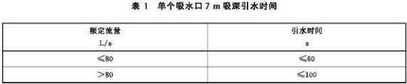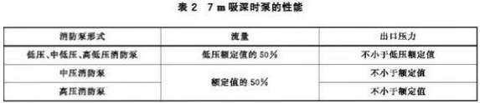1 的要求。
      - 在最大吸深时，消防泵的流量和出口压力应满足表 2 的规定。

    - 连续运转试验

水罐车 6h 连续运转试验应满足以下要求：

——在连续运转试验过程中，发动机转速不应超过发动机的额定转速；

——发动机无异响、过度振动、漏水、漏油、漏气等异常现象；

——发动机出水温度小于 90℃；

——发动机机油溢度小于 95℃；

——变速器及取力器的润滑油温度应小于 100℃；

——取力器的输出轴轴承座温度应小于 100℃； 4.4.8 水罐车超负荷运转性能
水罐车应迸行超负荷运转试验，发动机和消防泵应工作正常，无过度振动、漏油等现象。4.5 仪器、仪表的要求
4.5.1 仪器、仪表应符合 GB 7956.1—2014 中 5.6 的规定。

4.5.2 显示负压的真空表应选用压力真空联用表。

  - 器材摆放、固定和配备

4.6.1 器材的摆放和固定应符合 GB7956.1—2014 中 5.10、5.11 的规定。

4.6.2 配备的器材、附件应不低于表 3 的规定。
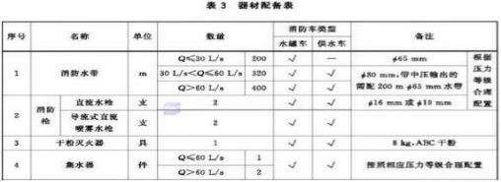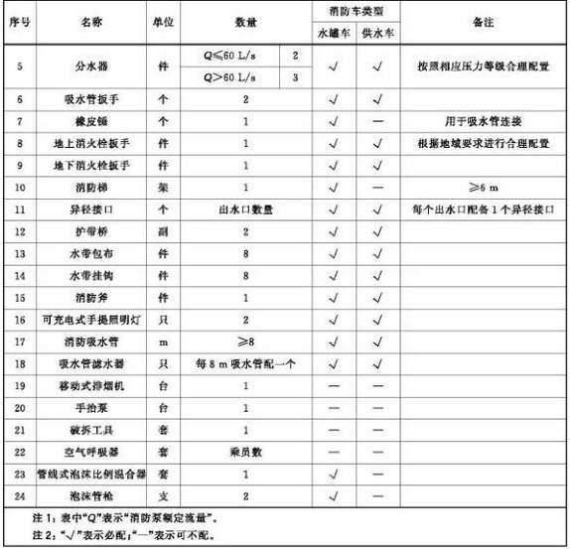

  - 警报灯具

警报灯具性能应符合 GB7956.1—2014 中 5.7.28～5.7.31 的规定。4.8 随车文件、工具及易损件
    - 消防车交付用户时除应交付车辆注册所需资料外，还应随车交付用户以下中文文件资料：
——底盘操作手册；

——底盘维修手册及零部件目录；

——底盘质量保证书和售后服务说明书；

——底盘合格证；

——底盘随车工具清单；

——消防车电气原理图；

——消防车使用说明书；

——消防车维修、保养手册及零部件目录；

——消防车合格证；

——质量保证和售后服务承诺；

——消防车随车工具及易损件清单；

——所配总成及附件的合柊证和使用说明书。

    - 消防车除随车配置底盘工具外还应随车配置消防装置的专用工具.。

    - 消防车应随车配置全套消防装备电路保险丝。

5 试验方法

5.1 基本要求试验

试验按 GB 7956.1—2014 第六章的相关内容进行，判断试验结果是否符合 GB 7955.1—2014

第五章的相关要求。 5.2 整车要求试验
    - 一般要求试验

      - 在满载条种下行驶 100km 后，停在平整，坚硬的地面上，在 3m 吸深下，将连接好滤水器的吸水管接在消防泵进口并放入水中，启动发动机并接合消防泵，并在消防泵额定工况下连续工作 2h，当试验条件不是标准环境条件时，应按 GB 6245— 2006 中 10.4.1 的规定进行修正。判新试验结果是否符合 4.2.1.1 的要求。
      - 检查转速控制器，并查看操作处的各种指足装置、判断检査结果是否符合 4.2.1.2

的要求。

      - 检查备自动控制机构，判断检査结果是诉符合 42.1.3 的要求。

      - 检查操作面板上消防泵出口和进口压力表的联接方式及连接管处的标识，用游标卡尺测量联接螺纹直径和长度，用螺纹规测量螺距，判断检査结果是否符合 4.2.1.4 的要求。
      - 检查操作面板的出水口，并用卷尺测量其直径和离地高度，判断检查结果足否符合 4.2.1.5 的要求。
    - 操作说明和标识试验

      - 目测检査操作面板上的指示或显示装置，判断检査结果是否符合 4.2.2.1 的要求。
      - 目测检查操作面板上是否有水管路系统简图，判断检査结果是否符合 4.2.2.2 的要求。
      - 检查水罐注水口，判断检查结果是否符合 4.2.2.3 的要求。

  - 底盘改制试验

    - 按照 GB79S6.1—2014 中 6.4 规定的方法进行试验，判断试验结果是否符合 4.3.1

的要求。

    - 检查罐体与底盘的连接方式，判断检查结果是否符合 4.3.2 的要求。

  - 消防水力系统的试验

    - 消防泵检查

      - 査阅选用消防泵的相关资科.判断检查结果是否符合 4.4.1.1 的要求。

      - 检査消防泵的放余水装置，判断检查结果是否符合 4.4.1.2 的要求。

      - 査阅企业设计资料中消防泵与发动机的匹配参数，判断检查结果是否符合

4.4.1.3 的要求。

    - 消防管路试验

      - 一般要求试验

        - 检查所有消防管路的材质或防腐措施，判断试验结果是否符合 4.4.2.1.1 的要求。
        - 目测检查所有消防管路的布置情况，判断试验结果是否符合 4.4.2.1.2 的要求。
        - 目测检查所有与消防泵相连消防管路的颜色，判断试验结果是否符合 4.4.2.1.3

的要求。

      - 消防泵进水管路试验

        - 目测检查消防泵进水口位置。消防车停在平整、坚硬的地面上，在 3m 吸深 下，将连接好滤水器的吸水管接在消防泵进口井放入水中，启动发动机并接合消防泵。当试验条件不是标准环境条件时，应按 GB 6245 一 2006 中 10.4.1 的规定进行修正，检査消防泵压力和流量，判断试验结果是否符合 4.4.2.2.1 的要求。

        - 检查进水管路的阀门，判断试验结果是否符合 4.4.2.2.2 的要求。

        - 用秒表测定放尽余水的时间，判断试验结杲是否符合 4.4.2.2.3 的要求。

        - 目测检查消防泵的每个进水口和吸水管之间的滤网，用游标卡尺测量过流断面处滤网孔尺寸，判断试验结果是否符合 4.4.2.2.4 的要求。
        - 用卷尺测量吸水管长度，判断试验结果是否符合 4.4.2.2.5 的要求。

5,4.2,2,6 试验时将各进、出水口封闭，用试压泵向管内压水，达到试验压力后保持

3min，判断试验结果是否符合 4.4.2.2.6 的要求。

      - 消防泵出水管路试验

        - 消防车停在平整、坚硬的地面上，将吸水管接在消防泵进口并放入水中，将各出口和流量计相连，启动发动机井接合消防泵，在额定转速下运行，测量消防泵的压力和流 量，判断试验结果是否符合 4.4.2.3.1 的要求。
        - 消防泵运转结束后：放出水管路余水，用秒表测定放尽余水的时间，判断试验结果是否符合 4.4.2.3.2 的要求。
        - 用卷尺测量出水口中心离地高度、并目测检查出水口倾斜情况，用卷尺测量出水口中心离操作踏板上平面的高度，判断试验结果是否符合 4.4.2.3.3 的要求。
        - 目测检查出水管路止回脚的安装情况，判断试验结果是否符合 4.4.2.3.4 的要求。
        - 将消防泵出口止回阀后的出水管路注满水，棑除残余空气，关闭出水阀，用试压泵向出水管路内缓慢加压至规定试验压力，保持 3min，判断试验结果是否符合 4.4.2.3.5 的要求。
        - 将消防泵出口止回阀后的出水管路注满水，排除残余空气，关闭出水阀，用试压泵向出水管路内缓慢加压至规定试验压力，保持 3mm，判断试验结果是否符合 4.4.2.3.6 的要求。
        - 手动启闭的出水阀，在出水管路最大工作压力下，在出水阀操作手柄顶端施加操作力，用拉力计测量开启和关闭力大小，当出水管路中没有压力时，在出水阀操作手柄顶端施加操作力，用拉力计测量开启和关闭力大小，判断试验结果是否符合 4.4.2.3.7 的要求。
        - 检查消防泵出水管路的出水阀及指示标牌、警示标牌，并用秒表测量阀门完全打开所用时间，判断试验结果是否符合 4.4.2.3.8 的要求。

      - 水罐至消防泵的输水管路试验

        - 检查水罐至消防泵的输水管路阀门，判断试验结果是否符合 4.4.2.4.1 的要求。
        - 目测检查水罐内输水管路进口位置，判断试验结果是否符合 4.4.2.4.2 的要求。
        - 目测检查输水管路进口滤网。使用罐内供水，把各出口和流量相连，启动消防泵，在额定 工况下运转，待运转稳定后测量泵的流量和压力，判断试验结果是否符合
4.4.2.4.3 的要求。

5.4.2.4.4 当车辆水平时，将水罐内罐满水，测量总重.，启动消防泵，在额定流量水罐向消防泵供水，待水罐不能供水后停止，测量总重，判断试验结果是否符合 4.4.2.4.4 的要求。
    - 水罐试验

      - 罐体要求试验

        - 利用称重法测出水罐容量，判断试验结果是否符合 4.4.3.1.1 的要求。

5.4.3.1.2 选取 200mm×200mm 的罐体材料样品，按照 GB 4351.1—2005 中 7.7.1 规定的方法进行盐雾试验、判断试验结果是否符合 4.4.3.1.2 的要求。
        - 检査水罐内防荡板设置情况，判断试验结果是否符合 4.4.3.1.3 的要求。

        - 目测检查人孔及人孔盖，用卷尺测量人孔盖直径；关闭人孔盖，封闭各出入口，将水罐注满水，用试压泵向罐内缓慢加压至规定试验压力，判断试验结果是否符合
4.4.3.1.4 的要求。

        - 目测检查水罐排污孔，判断试验结果是否符合 4.4.3.1.5 的要求。

        - 目测检查水罐的液位或液量指示装置，判断试验结果是否符合 4.4.3.1.6 的要求。
        - 封闭水罐各出入口，将水罐注满水，用试压泵向罐内缓慢加压至规定试验压力，保持 3min， 判断试验结果是否符合 4.4.3.1.7 的要求。
      - 注水装置试验

        - 目测检查消防泵至水罐的注水管路内阀门，并用卷尺测量注水管路通径，判断试验结果是否符合 4.4.3.2.1 的要求。

        - 用卷尺测量管路通经；向水罐内注满水，目测检查管路情况；目测检査与外部相连注水口的防护盖，判断试验结果是否符合 4.4.3.2.2 的要求。
5,4,3.2.3 检查水罐注水口处的标牌，判断试验结果是否符合 4.4.3.2.3 的要求。

      - 溢水装置试验

目测检查溢水管路，并用卷尺测量溢水管路通经，判断试验结果是否符合 4.4.3.3 的要求。
    - 消防炮试验

      - 消防炮喷射性能的测定应在平坦的场地上进行。试验时在消防炮的进水口处装一压力表，压 力表精度不低于 1.6 级。消防炮的仰角为 30°±1°，顺风向喷射，风速小于 2m/s 。试验时当消防炮进水口压力达到额定工作压力并稳定后，用秒表测定不少于 10s 时间连续洒落水的最远点为射程最远 点，以消防炮炮出口铅锤线与地面交点为原点，最远点至原点之间的直线距离即为消防炮的射程。判断试验结果是否符合 4.4.4.1 的要求。
      - 用角度仪测量车载炮的俯仰角和回转角，判断试验结果是否符合 4.4.4.2 的要求。
      - 目测检查车顶炮进水管路，判断试验结果是否符合 4.4.4.3 的要求。

      - 检查车载炮的锁紧机构、判断试验结果是否符合 4.4.4.4 的要求。

      - 消防炮采用无线遥控时，检查消防车其他控制系統和通讯系统，判断试验结果是否符合 4.4.4.5 的要求。
    - 最大真空度及密封性试验

将配备的规定长度的吸水管，一端封闭，另一端接在消防泵的一个进水口上，封闭其余进水口，泵和吸水管路中不应有水存留。启动引水装置至最大真空度，待稳定后记下该值，然后关闭引水装置，测量 1min 内真空度的下降值。当试验条件不是标准环境条件时，应按 GB 6245—2006 中 10.4.1 的规定进行修正。判断试验结果是否符合 4.4.5 的要求。
    - 最大吸深时消防泵的性能、引水时间试验

      - 消防车停在平整、坚硬的地面上，将配备的吸水管， 一端接消防泵的进水口，另一端接滤水器，投入水池或其他水源中，当大气压力为 101kPa，水温 20℃吋消防泵回轮中心距水面 7m 高（滤水器离水面 200mm，并离开水源底部 200mm）。启动引水装置，测定自引水装置开始工作，到消防泵出口压力表显示压力的时间，其结果应符合 4.4.6.1 的要求。

试验后，立即将引上的水放净：再重复进行两次引水时间试验。当试验条件不是标准环境条件时， 应按 GB 6245—2005 中 10.4.1 的较定进行修正，判断三次试验结果是否均符合
4.4.6.1 的要求。

5.4.6.2 按照 5.1.6.1 的试验方法测定单个吸水口最大吸深时泵的性能，判断试验结果是

否符合 4.4.6.2 的要求。5.4.7 连续运转试验
      - 水罐车和供水车进行连读运转试验时的工况分配如下：

——装有低压泵的水罐车，应在额定工况下连续工作 3h，继续在流量为额定值的 70%、出口压力不小于额定值 130%的条件下连续工作 3h；
——装有中低压泵的水罐车，应在低压额定工况下连续运转 3h，继续在中压额定的工况下连续运转 3h；
——装有高低压泵的水罐车，应在低压额定工况下连续运转 3h，继续在高压额定的工况下连续运转 3h；
——装有中压泵或高压泵的水罐车，应在其额定工况下连续工作 6h；

——供水车应在其额定工况下连续工作 6h；

      - 消防车停在平整、坚硬的地面上，在 3m 吸深下，将连接好滤水器的吸水管接在消防泵进口并放入水中，启动发动机并接合消防泵，水罐车和供水车分别按 5.4.7.1 规定的工况和时间运转。当试验条件不是标准环境条件时，应按 GB 6245—2006 中 10.4.1 的规定进行修 正。
      - 待消防车运转稳定后开始计时，每隔 15min 测量一次下述规定的各参数并检查发动机、取力器有无异响、过度振动、漏水，漏油、漏气等异常现象，做好记录。试验过程不应间断，并保持泵的出口压力和流量不低于规定值。试验中可随时调节辅助冷却器。
——消防泵进口压力；

——消防泵出口压力；

——消防泵流量；

——消防泵转速；

——发动机水温；

——取力器润滑油温度；

——取力器轴承座温度。

判断试验结杲是否符合 4.4.7 的要求。5.4.8 水罐车超负荷运转试验
调节水罐车消防泵出口压力为规定值的 1.1 倍，流量为额定值，待运转稳定后开始计时，

10min 后停止运转，判断试验结果是否符合 4.4.8 的要求。

  - 仪器、仪表的要求检查

    - 按照 GB 7956-2014 中 6.6 规定的方法进行试验，判断试验结果是否符合 4.5.1 的要求。
    - 检查显示负压的仪表，判断试验结果是否符合 4.5.2 的要求。

  - 器材摆放、固定和配备检査

    - 按照 GB 7956.1-2014 中 6.10、6.11 规定的方法进行试验，判断试验结果是否符含

4.6.1 的要求。

5.6.2 目测检查随车器材的种类、数量，判断试验结果是否符合 4.6.2 的要求。

  - 警报灯具试验

按照 GB 7956.1—2014 中 6.7.28~6.7.31 规定的方法进行试验，判断试验结果是否符合 4.7

的要求。

  - 随车文件、工具及易损件检查

    - 查阅随车交付的相关文件，文件内容是否清晰完整，判断试验结果是否符合 4.8.1

的要求。

    - 检查随车专用工具、密封件和保险丝是否齐全，判断试验结果是否符合 4.8.2、

4.8.3 的要求。

6 检查规则

  - 检验分类

    - 出厂试验

检查项目至少应包括表 4 中出厂检验的内容，其结果应符合 GB 7956.1—2014 和本部分的规定。
    - 形式试验

      - 凡属下列情况之一时应进行形式试验：

——新产品试测定型或老产品转厂生产；

——批量生产后，主要结构部件设计及生产工艺有重大改变，应抽样进行相应项目的试验；
——产品停产两年后，恢复生产；

——发生重大质量事故整改后；

——质量监督机构依法提出要求。

      - 检验项目应包括表 4 中形式检验的全部内容。

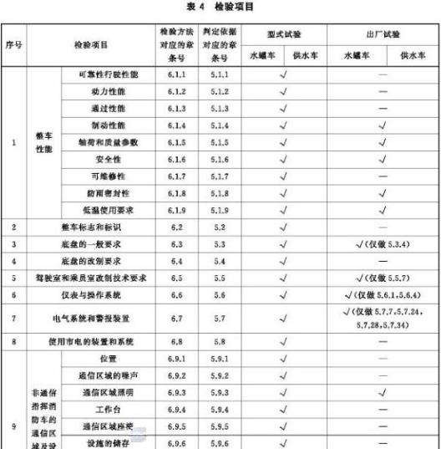
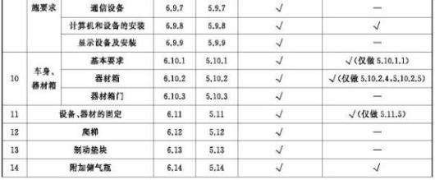

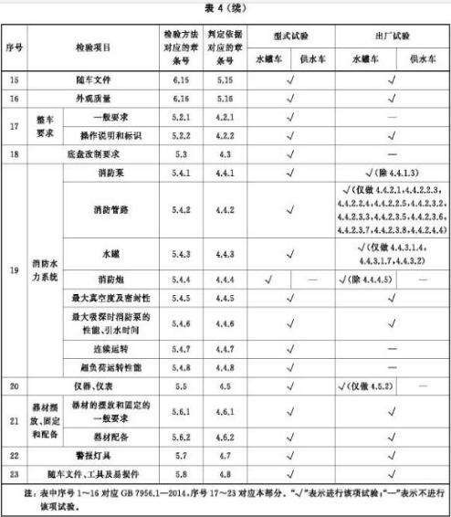

6.2 判定规则

表 4 第 1 项中 5.1.4、5.1.5、5.1.6 第 3 项、第 5 项中 5.5.7、第 8 项、第 13 项、第 17

项，第 18 项、第 19 项中 4.4.3、第 23 项如有一项不合格，则判该产品为不合格；其余项目有一项未达到要求时，允许对不合格项进行返工，经复检，如仍不合格则判该产品为不合格。 7 标志、包装、运输和贮存
7.1 标 志

标志应符合 GB 7956.1—2014 中 5.2 的规定。7.2 包装
    - 出厂采用裸装，随车文件用防潮材料包装。

    - 所有车门、工具箱均应关闭锁紧。

    - 外露镀铬件应涂防锈油，车外照明灯、警灯应用塑料薄膜包扎。

    - 采用铁(水〉路运输时，发动机不得有余水，燃料箱不得有余油，蓄电池应断开正负极接头。
  - 运输

    - 采用行驶运输时，应遵守使用说明书相关新车行驶的规定。

    - 采用铁（水）路运输时，应执行铁(水)路运输的相关规定。

  - 贮存

需长期贮存时，应将燃油和水放尽，切断电路，停放在防雨、防潮、防晒、无腐蚀气体侵害及通风良好的场所，并按产品使用说明书的规定进行维护和保养。

消防车 第 3 部分：泡沫消防车

1 范围

GB 7956 的本部分规定了泡沫消防车的术语和定义、技术要求、试验方法、检验规则及标志、包装、 运输和贮存。
本部分适用于泡沫消防车。

本部分不适用于压缩空气泡沫消防车和高倍泡沫消防车。

2 规范性引用文件

下列文件对于本文件的应用是必不可少的。凡是注日期的引用文件，仅注日期的版本适用于本文件。凡是不注日期的引用文件，其最新版本(包括所有的修改单)适用于本文件。
GB/T3181 漆膜颜色标准

GB 4351.1-2005 手提式灭火器 第 1 部分：性能和结构要求GB 6245—2006 消防泵
GB 7956.1-2014 消防车 第 1 部分：通用技术条件GB 19156 消防炮通用技术条件

3 术语和定义

GB 6245 和 GB 7956.1 界定的以及下列术语和定义适用于本文件。为了便于使用，以下重复列出了 GB 7956.1—2014 中的某些术语和定义。
  - 泡沫消防车 foam fire fighting vehicle

主要装备车用消防泵、水罐、泡沫液罐和水-泡沫液混合设备的消防车。[GB 7956.1—2014，定义 3.1.3]
  - 泡沫比例混合器 foam proportioner

通过负压或正压供给泡沫液，使泡沫液和水按一定比例混合的装置。

  - 车用泡沫系统 foam system

将泡沫液、水与空气充分混合产生泡沫实施灭火的系统，由安装在消防车上的泡沫比例混合器、泡沫产生或喷射装置、专用组件(如泡沫液罐、泡沫液泵)及管路等组成。

4 技术要求

  - 基本要求

泡沫消防车（以下简称“泡沫车”)除应符合 GB 7956.1-2014 的通用技术要求外，还应符合本部分的要求。
  - 整车要求

    - —般要求

      - 燃油箱容量应满足泡沫车行驶 100km 后在消防车额定流量和出口压力下连续工作

2h。

      - 主操作面板区域离地 1.2m 以上不应有大于 65mm 的出水口。

      - 泡沫车应有手控发动机转速控制器，控制器操作机构便于操作，并能保持稳定的发动机转速， 操作人员在消防泵操作处应能看清所有压力显示装置、消防泵转速表以及其他指示器。
      - 泡沫车各自动控制机构应有手动应急措施。

      - 操作面板上消防泵出口和进口压力表联接处应提供测试用连接管，接口规格为 M10

×1.5mm 的外螺纹，螺纹长度不小于 15mm，接口位置应便于外接压力表的安装，并标注标识。4.2.2 操作说明和标识
      - 操作说明和标识应包括以下内容：

——消防泵额定流量和出口压力数值及操作说明；

——选用泡沫的类别（适用时)及混合比；

——消防泵出口压力显示(精度不低于 2.5 级）；

——消防泵进口压力显示(精度不低于 2.5 级）；

——消防泵转速显示及累计工作时间显示；

——水罐和泡沫液罐的液位显示；

——发动机水温显示；

——发动机机油温度显示；

——仪表板照明灯和开关；

——紧急停止按钮；

——冲洗标识和开关位置；

——面板上仪表及开关的用途说明牌。

      - 泡沫比例混合系统的控制调节应安装在操作仪表板处，便于人员操作。

      - 操作面板上应有水、泡沫管路系统简图及基本操作说明。

      - 在水罐注水口处应设有“水罐注水口 ”字样的标牌，标牌应永久性固定。

      - 在泡沫罐加液口处或邻近位置应设有“泡沫罐注液口”字样的标牌。在明显位置处应注明可使用的泡沫液类型，并用红色字体注明“不要将不同类型、不同企业的泡沫液混 装”的警告性文宇。标牌 应永久性固定。
  - 底盘改制要求

    - 泡沫车的底盘改制应符合 GB 7956.1—2014 中 5.4 的要求。

    - 当罐体直接安装在底盘上时，应保证罐体与底盘弹性联接且不与底盘直接接触。

  - 消防水力系统要求

    - 消防泵

      - 选用的车用消防泵（以下简称"消防泵”)应符合 GB 6245—2006 的相关规定。

      - 消防泵放余水装置应操作方便，并应直接将余水排出车外。

      - 消防泵与发动机功率匹配应：

——消防泵额定工况的轴功率与发动机额定功率之比：汽油机不应大于 55%；柴油机不应大于 60%；
——取力器的增速比不大于 1.5。4.4.2 消防管路
      - —般要求

        - 所有消防管路应采用耐腐蚀材料或采取防腐蚀措施。

        - 管路布置应便于消防泵及传动机构的维护和保养。

        - 消防管路应用不同颜色区分，消防泵进水管路及水罐至消防泵的输水管路应为GB/T 3181 规定的 G05 深绿色，泡沫罐与泡沫液泵或泡沫比例混合器的输液管路应为 GB/T 3181 规定的 Y08 深黄色，消防泵出水管路应为 GB/T 3181 规定的 R03 大红色。
      - 消防泵进水管路

        - 当消防泵进水口设在侧面时，应在车辆两侧均设进水口。单侧进水口应满足泡沫车额定压力和流量的要求。
        - 额定流量不小于 100L/s 的泡沫车进水管路应设置阀门。

        - 进水管路应保证 45s 内能够放尽进水管路内的余水。

        - 消防泵的每个进水口和吸水管之间应安装抗腐蚀滤网，滤网的过流面积不应降低消防泵的额定压力和流量。滤网上的孔不应通过：
——对于额定流量不大于 30L/s 的消防泵，为大于或等于 8mm 的颗粒；

——对于额定流量大于 30L/s 的消防泵,为大于或等于 13mm 的颗粒。

        - 进水管路在 0.8MPa 静水压下不应出现管路漏水、冒汗、密封件渗漏等现象；在

1.2MPa 静水压下不应破裂，不应产生影响正常使用的永久变形。

        - 泡沫车应配置吸水管，每车携带的吸水管长度不应小于 8m。

      - 消防泵出水管路

        - 出水管路的通径和数量应保证泡沫车在额定工况下的出水流量。

        - 出水管路最低处应保证 45s 内能够放尽出水管路内的余水，放余水应便于操作。
        - 出水口中心离地高度大于 1.2m 时，出水口应向下倾斜，且离操作踏板上平面的高度应不大于 1.2 m。
        - 出水管路应安装可关闭出水管路和消防泵连接的止回阀。

        - 出水管路应经静水压密封试验，试验压力为出水管路承受的最大工作压力值的

1.1 倍。试验后，管路及各连接处不应出现渗漏。

        - 出水管路应经静水压强度试验，试验压力为出水管路承受的最大工作压力值的

1.5 倍。试验后，不应出现明显变形和结构破坏。

        - 在出水管路最大工作压力下，手动启闭的出水阀开启和关闭力不应大于 200N(不使用辅助装置）。非手动启闭的出水阀按正常操作方法可开启和关闭。当出水管路中没有压力 时，手动启闭的出水阀开启和关闭力不应大于 50N。
        - 出水阀应有指示启闭方向的指示标牌，在出水阀操作位置可见处应有“缓慢打开出水阀”的警示标牌，出水阀结构上应保证从开启至最大开度的时间应大于 5s。
      - 水罐至消防泵的输水管路

        - 水罐至消防泵的输水管路上应设置阀门且操作方便，泡沫车额定流量大于 60L/s

时不应采用手动开启。

        - 当水罐内输水管路的进口设置在排污孔邻近部位时，应保证污物不进入消防泵内。

        - 输水管路进口应设置滤网，并应满足泡沫车额定工况要求。

        - 额定流量不大于 100L/s 的泡沫车，水罐至消防泵的输水管路应能保证抽取罐容量 90%以上的水，额定流量大于 100L/s 的泡沫车，水罐至消防泵的输水管路应能保证抽取罐容量 85%以上的水。
      - 泡沫罐至泡沫比例混合器的输液管路

        - 泡沫罐至泡沫液泵或泡沫比例混合器的输液管路应能抽取罐容量 95%以上的泡沫液。
        - 泡沫罐输液管路通径应满足泡沫比例混合器的最大流量要求，并在大气压力为

101kPa 下， 承受 85kPa 真空度 5min，不应有渗漏和肉眼可见的变形。泡沫液输液管路进口应装有滤网。
    - 水罐和泡沫液罐

      - 罐体要求

        - 泡沫车罐容积大于或等于 12m³时，容积误差不应超过土 2%；容积小于 12m³且不小于 1m³时，每减少 1m³，其误差绝对值增加 0.1%；容积小于 1m³时，容积误差不应超过 10%。
        - 罐体和阀门应采用防腐材料或经过防腐处理。

        - 罐容积超过 2m³，罐内应设防荡板，罐容积超过 3m³，罐内应设纵向防荡板，防荡板隔出的单腔容积不应大于 2m³。
        - 容积大于 1m³的罐顶部应设置可供人员进出的人孔及人孔盖，人孔直径不小于

0.4m。水罐人孔盖在罐内压力超过 0.1MPa 时可自动卸压。

        - 水罐和泡沫液罐最低处应设置排污孔，排出的淤物不应接触车身或底盘零部件。
        - 水罐和泡沫液罐应设置液位或液量的指示装置。

        - 水罐和泡沫液罐应能承受 0.1MPa 的静水压力。经 0.1MPa 静水压强度试验，罐体两侧面不应出现明显残余变形，相连接的管道、阀门均不许有渗漏。
        - 泡沫液罐应设置呼吸口，呼吸口应保证正常输送泡沫液。

      - 注液装置

        - 消防泵至水罐的注水管路应设置阀门，阀门应方便操作。注水管路通径不应小于 65mm，管路中不应有积水。

        - 从车辆外部向水罐注水的管路通径不应小于 65mm，管路应保证罐内水不会倒流，管路中不应有积水。注水口应加防护盖。
        - 泡沫液泵至泡沫液罐间的注液管路应设置不锈钢阀门，阀门应便于操作。注液管路应采用壁厚不小于 1.5mm 的不锈钢管，通径不小于 40mm。
        - 泡沫罐注液口应有保护盖。

      - 溢水装置

应在水罐内设置通大气的溢水管路，溢水管路直径不小于水罐与消防泵间输水管路直径的

30%。溢水管路应高出罐顶。

    - 车用泡沫系统

      - 车用泡沫系统一般要求

        - 泡沫炮或泡沫/水两用炮、泡沫液泵和泡沫比例混合器的过流表面应使用抗泡沫液腐烛的材料或涂层。
        - 车用泡沫系统应设冲洗装置，冲洗装置应避免在冲洗过程中水流回泡沫液罐或水罐。
        - 车用泡沫系统应有外吸泡沫液接口和联接软管，二者的拆装应方便。

        - 在车用泡沫系统中应设有防止水倒流入泡沫液罐的措施。

        - 车用泡沫系统在以系统最大工作压力和最大流量运行时应具有良好的密封性能，不应有渗漏现象。
        - 车用泡沫系统的棍合比精度应符合表 1 要求。
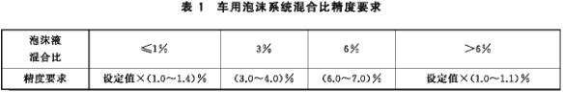

      - 泡沫比例混合器

        - 标志牌

泡沫比例混合器应设置有下列内容的永久性标志牌：

——产品名称与型号；

——泡沫比例混合器泡沫混合液流量与进口压力范围；

——适用的消防泵流量与压力范围；

——混合比；

——泡沫液类型；

——生产企业名称；

——生产日期。4.4.4.2.2 液流方向
在泡沫比例混合器外壳明显位置以箭头表示液流方向。4.4.4.2.3 主要性能指标
企业应提供泡沫比例混合器的主要性能指标，包括进口工作压力范围、流量范围，混合比精度等，并应符合 4.4.4.1.6 的要求。
        - 静水压密封、强度要求

          - 比例混合器应经静水压密封试验，试验压力为规定最大工作压力值的 1.1

倍。试验后，比例混合器壳体及各连接处不应出现渗漏。

          - 比例混合器应经静水压强度试验，试验压力为规定最大工作压力值的 1.5

倍，试验后，比例混合器壳体及各连接管路不应出现明显变形和结构破坏。4.4.4.2.5 负压式泡沫比例混合器
          - 在大气压力为 101kPa 下，负压式泡沫比例混合器在 85kPa 真空度条件下，

1min 内真空度的降低数值应不大于 0.5kPa。

          - 负压式泡沫比例混合器进、出口的压力差应不大于进口工作压力的 35%。

        - 正压式泡沫比例混合器

          - 正压式泡沫比例混合器的泡沫液泵应符合 GB 6245—2006 第 7 章的规定。

          - 泡沫液泵的动力源和驱动装置应能保证供泡沫液泵正常工作。

          - 泡沫液泵的工作压力和流量应与比例混合器的工作压力和流量范围相适应。
          - 泡沫液泵应设有泄压阀，泄压阀在供泡沫液泵最大工作压力的 1.1〜1.5 倍范围内能自动泄压。
          - 当泡沫罐内液体剩余量达到标称容量的 4%〜6%范围内时，泡沫液泵应能自动停机。

      - 消防炮

        - 泡沫车配备的泡沫炮或泡沫/水两用炮喷射性能应符合 GB 19156 的规定。

        - 消防炮装车后，俯角不应小于 7°。

        - 车顶炮的进水管路应设置控制启闭的阀门。

        - 车顶炮应有锁紧机构和支撑机构，车前炮应有锁紧机构，锁紧机构能够在消防炮喷射时将炮锁止在任何俯仰和回转角度，支撑机构在泡沫车行驶时能够可靠支撑消防炮。
        - 消防炮为无线遥控时，消防炮的遥控信号不应对消防车其他控制系统和通讯系统的工作造成干扰。
    - 泡沫车最大真空度及密封性

在大气压力为 101kPa 下，消防车引水装置所能形成的最大真空度应不小于 85kPa。引水系统的密封性在最大真空度条件下，1min 内真空度的降低数值应不大于 2.6kPa。
    - 引水时间、最大吸深时泵的性能要求

      - 在大气压力 101kPa、水温 20℃下时，泡沫车的最大吸深不应小于 7m。引水时间应符合表 2 的要求。
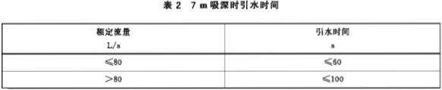
      - 在最大吸深时，消防泵的流量和出口压力应满足表 3 的规定。
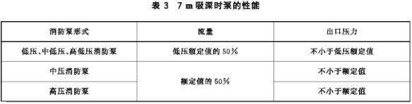
    - 泡沫车连续运转要求

泡沫车 6h 连续运转试验应符合以下要求：

——在连续运转试验过程中，发动机转速不应超过发动机的额定转速；

——发动机无异响、过度振动、漏水、漏油、漏气等异常现象；

——发动机出水温度小于 90℃；

——发动机机油温度小于 95℃；

——变速器及功率输出装置的润滑油温度应小于 100℃；

——功率输出装置的输出轴轴承座温度应小于 100℃。4.4.8 泡沫车超负荷运转要求
进行超负荷运转试验，发动机和消防泵应工作正常，无过度振动、漏油等现象。4.5 仪器、仪表的要求
    - 泡沫车的仪器、仪表应符合 GB 7956.1—2014 中 5.6 的规定。

    - 泡沫车显示负压的真空表应选用压力真空联用表。

  - 器材摆放、固定和配备

4.6.1 器材的摆放和固定应符合 GB 7956.1—2014 中 5.10、5.11 的规定。

4.6.2 泡沫车配备的器材、附件应不低于表 4 的规定。

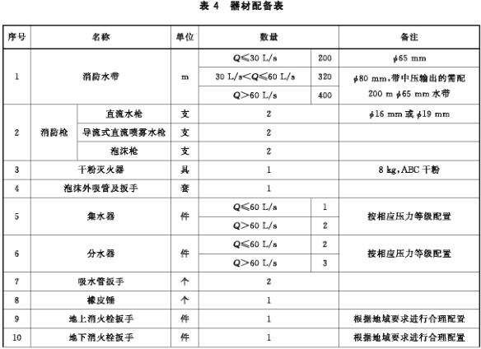

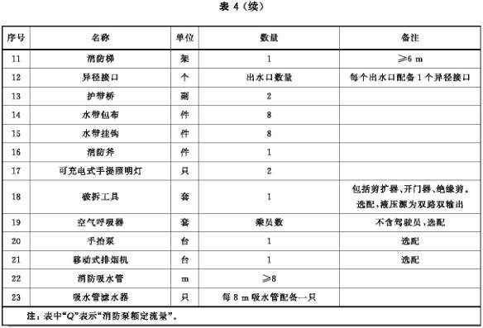

  - 警报灯具
警报灯具性能应符合 GB 7956.1—2014 中 5.7.28〜5.7.31 的要求。4.8 随车文件、工具及易损件
    - 泡沫车交付用户时除应交付车辆注册所需资料外，还应随车交付用户以下中文文件资料：
——底盘操作手册；

——底盘维修手册及零部件目录；

——底盘质量保证书和售后服务说明书；

——底盘合格证；

——底盘随车工具清单；

——泡沫车电气原理图；

——泡沫车使用说明书；

——泡沫车维修、保养手册及零部件目录；

——泡沫车合格证；

——质量保证和售后服务承诺；

——泡沫车随车工具及易损件清单；

——所配总成及附件的合格证和使用说明书。

    - 泡沫车除随车配置底盘工具外还应随车配置消防装置的专用工具。

    - 泡沫车应随车配置全套消防装备电路保险丝。

5 试验方法

5.1 基本要求试验

试验按 GB 7956.1—2014 第 6 章的相关内容进行，判断试验结果是否符合 GB 7956.1—2014

第 5 章的相关要求。5.2 整车要求试验
    - 一般要求试验

      - 泡沫车在满载条件下行驶 100km 后，停在平整、坚硬的地面上，在 3m 吸深下，将吸水管接在 消防泵进口并放入水中，启动发动机并接合消防泵，并在额定工况下连续工作 2h， 判断试验结果是否 符合 4.2.1.1 的要求。当试验条件不是标准环境条件时，应按 GB 6245— 2006 中 10.4.1 的规定进行修正。
      - 检査泡沫车操作面板侧的出水口，并用卷尺测量其直径和离地高度，判断检査结果是否符合 4.2.1.2 的要求。
      - 检査泡沫车的手控发动机转速控制器，判断检査结果是否符合 4.2.1.3 的要求。

      - 检査泡沫车各自动控制机构，判断检査结果是否符合 4.2.1.4 的要求。

      - 检査操作面板上消防泵出口和进口压力表联接处的测试用连接管，用游标卡尺测量连接螺纹直径和长度，用螺纹规测量螺距，判断试验结果是否符合 4.2.1.5 的要求。
    - 操作说明和标识试验

      - 目测检査操作面板上的指示或显示，判断检査结果是否符合 4.2.2.1 的要求。

      - 目测检査泡沫比例混合系统的控制调节装置的位置，判断检査结果是否符合

4.2.2.2 的要求。 5.2.2.3 目测检査操作面板上的水、泡沫管路系统简图及基本操作说明，判断检査结果是否符合 4.2.2.3 的要求。
      - 检査水罐注水口，判断检査结果是否符合 4.2.2.4 的要求。

      - 检査泡沫液加液口处或邻近位置的标牌和文字，判断检查结果是否符合 4.2.2.5

的要求。

  - 底盘改制试验

    - 按照 GB 7956.1—2014 中 6.4 规定的方法进行试验，判断试验结果是否符合 4.3.1

的要求。

    - 检査罐体与底盘的连接方式，判断试验结果是否符合 4.3.2 的要求。

  - 消防水力系统试验

    - 消防泵试验

      - 査阅泡沫车选用消防泵的相关资料，判断检査结果是否符合 4.4.1.1 的要求。

      - 检査消防泵的放余水装置，判断检査结果是否符合 4.4.1.2 的要求。

      - 査阅企业设计资料中消防泵与发动机的匹配参数，判断检査结果是否符合 4.4.1.3

的要求。

    - 消防管路试验

      - 一般要求试验

        - 检査消防管路的材质或防腐措施，判断检査结果是否符合 4.4.2.1.1 的要求。

        - 目测检查所有消防管路的布置情况，判断检查结果是否符合 4.4.2.1.2 的要求。
        - 目测检查所有消防管路的颜色，判断检查结果是否符合 4.4.2.1.3 的要求。

      - 消防泵进水管路试验

        - 目测检查消防泵进水口位置。泡沫车停在平整、坚硬的地面上，在 3m 吸深下， 将连接好滤水器的吸水管接在消防泵进口并放入水中，启动发动机并接合消防泵，判断检查结果是否符合 4.4.2.2.1 的要求，当试验条件不是标准环境条件时，应按 GB 6245—2006 中
10.4.1 的规定进行修正，检查消防泵压力和流量。

        - 检查额定流量大于 100L/s 的泡沫车进水管路的阀门，判断检查结果是否符合

4.4.2.2.2 的要求.

        - 消防泵运转结束后，放尽水管路余水，用秒表测定放尽余水的时间，判断试验结果是否符合 4.4.2.2.3 的要求。
        - 目测检查消防泵的每个进水口和吸水管之间的滤网，用游标卡尺测量过流断面处滤网孔尺 寸，判断试验结果是否符合 4.4.2.2.4 的要求。
        - 试验时将各进、出水口封闭，用试压泵向管内压水，达到试验压力后保持

3min，判断试验结果是否符合 4.4.2.2.5 的要求。

        - 用卷尺测量吸水管长度，判断试验结果是否符合 4.4.2.2.6 的要求。

      - 消防泵出水管路试验

        - 消防车停在平整、坚硬的地面上，将吸水管接在消防泵进口并放入水中，各出口和流量计相连，启动消防泵，在额定工况下运转，待运转稳定后测量泵的流量和压力，判断试验结果是否符合 4.4.2.3.1 的要求。
        - 消防泵运转结束后，放出水管路余水，用秒表测定放尽余水的时间，判断试验结果是否符合 4.4.2.3.2 的要求。
        - 用卷尺测量出水口中心离地高度，目测检查出水口倾斜方向，用卷尺测量出水口中心离操作踏板上平面的高度，判断试验结果是否符合 4.4.2.3.3 的要求。
        - 目测检査出水管路的止回阀安装，判断试验结果是否符合 4.4.2.3.4 的要求。

        - 将消防泵出口止回阀后的出水管路注满水，排除残余空气，关闭出水阀，用试压泵向管路内缓慢加压至规定试验压力，保持 3min，判断试验结果是否符合 4.4.2.3.5 的要求。
        - 将消防泵出口止回阀后的出水管路承压零件注满水，排除残余空气，关闭出水阀，用试压泵向管路内缓慢加压至规定试验压力，保持 3min，判断试验结果是否符合
4.4.2.3.6 的要求。

        - 手动启闭的出水阀，在出水管路最大工作压力下，在出水阀操作手柄顶端施加操作力，用拉力计测量开启和关闭力大小。当出水管路中没有压力时，在出水阀操作手柄顶端施加操作力，用拉力计测量开启和关闭力大小，判断试验结果是否符合 4.4.2.3.7 的要求。

        - 检查消防泵出水管路的出水阀及指示标牌、警示标牌，并用秒表测量阀门完全打开所用时间，判断试验结果是否符合 4.4.2.3.8 的要求。
      - 水罐至消防泵的输水管路试验

        - 检查水罐至消防泵的输水管路阀门，判断检查结果是否符合 4.4.2.4.1 的要求。
        - 目测检查水罐内输水管路的进口位置，判断检查结果是否符合 4.4.2.4.2 的要求。
        - 目测检查输水管路进口滤网。使用罐内供水，把各出口和流量计相连，启动消防泵，在额定工况下运转，待运转稳定后测量泵的流量和压力，判断试验结果是否符合
        - 的要求。

5.4.2.4.4 当车辆水平时，将水罐内灌满水，测量总重，启动消防泵，在泡沫车额定压力和流量下，从水罐向消防泵供水，待水罐不能供水后停止，测量总重，判断试验结果是否符合
        - 的要求。

      - 泡沫液罐至泡沫比例混合器的输液管路试验

        - 将泡沫罐内灌满泡沫，启动泡沫液泵，待泡沫罐不能供液后停止，测量抽出的泡沫液重量，判断试验结果是否符合 4.4.2.5.1 的要求。
        - 目测检查输液管路进口滤网。把输液管路出口和流量计相连，泡沫比例混合器在最大工况 下运转，待运转稳定后测量流量和压力。输液管路进口与真空泵相连接，封闭其他开口，开启真空泵抽真空至 85kPa，关闭真空泵，测定 5min 内真空度下降值。判断试验结果是否符合 4.4.2.5.2 的要求。
    - 水罐和泡沫液罐试验

      - 罐体要求试验

        - 用称重法测量泡沫车罐容量，判断试验结果是否符合 4.4.3.1.1 的要求。

5.4.3.1.2 选取 200mm×200mm 的罐体材料样品，按照 GB 4351.1—2005 中 7.7.1 规定进行盐雾试验，判断试验结果是否符合 4.4.3.1.2 的要求。
        - 检查罐内防荡板设置，判断试验结果是否符合 4.4.3.1.3 的要求。

        - 目测检查人孔及人孔盖，用卷尺测量人孔直径。关闭人孔盖，将水罐注满水， 封闭各出入口， 用试压泵向罐内缓慢加压至规定试验压力，判断试验结果是否符合 4.4.3.1.4 的要求。
        - 目测检查水罐和泡沫液罐排污孔，判断试验结果是否符合 4.4.3.1.5 的要求。

        - 目测检查水罐和泡沫液罐的液位或液量的指示装置，判断试验结果是否符合

4.4.3.1.6 的要求。

        - 将水罐和泡沫液罐注满水，分别封闭水罐和泡沫液罐各出入口，用试压泵向罐内缓慢加压至规定试验压力，保持 3min，判断试验结果是否符合 4.4.3.1.7 的要求。
        - 目测检查泡沫罐呼吸口，判断试验结果是否符合 4.4.3.1.8 的要求。

      - 注液装置试验

        - 目测检查消防泵至水罐注水管路内的阀门，用卷尺测量注水管路通径，判断试验结果是否符合 4.4.3.2.1 的要求。
        - 用卷尺测量从车辆外部向水罐注水的管路通径，向水罐内注满水，目测检查管路情况，目测检查注水处的防护盖，判断试验结果是否符合 4.4.3.2.2 的要求。
        - 检査泡沫液泵至泡沫液罐间的注液管路阀门。用游标卡尺测量注液管路壁厚和通径，核査 注液管路材质报告，判断试验结果是否符合 4.4.3.2.3 的要求。
        - 目测检査泡沫罐注液口的密封保护盖，判断试验结果是否符合 4.4.3.2.4 的要求。
      - 溢水装置试验

目测检査水罐内的溢水管路，用卷尺测量溢水管路尺寸，判断试验结果是否符合 4.4.3.3

的要求。

    - 车用泡沫系统试验

      - 车用泡沫系统一般要求试验

        - 检查泡沫系统管路、泡沫炮或泡沫/水两用炮、泡沫比例混合器的过流表面，判断试验结果是否符合 4.4.4.1.1 的要求。
        - 检查泡沫系统内的冲洗装置，判断试验结果是否符合 4.4.4.1.2 的要求。

        - 检查泡沫系统的外吸泡沫液接口和连接软管，判断试验结果是否符合 4.4.4.1.3

的要求。

        - 目测检查泡沫系统中的防倒流装置，判断试验结果是否符合 4.4.4.1.4 的要求。
        - 泡沫系统在最大工作压力和最大流量下运行，保持稳定运行 3min，判断试验结果是否符合 4.4.4.1.5 的要求。
        - 车用泡沫系统精度试验方法如下：

用滴管取试验用 1%型 B 类泡沫液，分别向 3 只 100mL 的量筒内滴入 1mL、2mL、3mL 泡沫 液， 然后将试验用水加入各量筒至 100mL，制成 1%、2%、3%标准浓度的混合液，充分混合，分别用折光仪 读出折光系数，在坐标纸上做出折光系数与混合液浓度的标定曲线。待所接泡沫析出混合液后，用同一折光仪测出析出液体的折光系数，将此折光系数与标定曲线进行对比即可确定所接泡沫样本的混合比，其结果应符合 4.4.4.1.6 的规定。如采用电导率仪测试，其标定和比对方式同A 类泡沫液。
用滴管取试验用 3%型 B 类泡沫液，分别向 3 只 100mL 的量筒内滴入 1mL、3mL、5mL 泡沫 液， 然后将试验用水加入各量筒至 100mL，制成 1%、3%、5%标准浓度的混合液，充分混合，分别用折光仪 读出折光系数，在坐标纸上做出折光系数与混合液浓度的标定曲线。待所接泡沫析出混合液后，用同一折光仪测出析出液体的折光系数，将此折光系数与标定曲线进行对比即可确定所接泡沫样本的混合比， 其结果应符合 4.4.4.1.6 的规定。
用滴管取试验用 6%型 B 类泡沫液，分别向 3 只 100mL 的量筒内滴入 3mL、6mL、9mL 泡沫 液， 然后将试验用水加入各量筒至 100mL，制成 3%、6%、9%标准浓度的混合液，充分混合，分别用折光仪 读出折光系数，在坐标纸上做出折光系数与混合液浓度的标定曲线。待所接泡沫析出混合液后，用同一折光仪测出析出液体的折光系数，将此折光系数与标定曲线进行对比即可确定所接泡沫样本的混合比， 其结果应符合 4.4.4.1.6 的规定。
      - 泡沫比例混合器试验

        - 标志牌检查

目测检查泡沫比例混合器外壳的永久性标志牌，判断试验结果是否符合 4.4.4.2.1 的要求。
        - 液流方向检查

目测检查泡沫比例混合器外壳的液流方向，判断试验结果是否符合 4.4.4.2.2 的要求。5.4.4.2.3 主要性能指标试验

将泡沫比例混合器按正常使用状态安装在试验管路上，进口管路直管段长度不小于泡沫比例混合器进口直径的 10 倍，出口管路直管段长度不小于泡沫比例混合器出口直径的 5 倍，压力表精度不低于 1.6 级。以标准混合比数值为中间值，用量筒至少配备 3 种混合比的泡沫混合液标准样，将其各自搅拌均匀后，采用析光仪、导电仪或其他有效的仪器读取数值，调节泡沫比例混合器的进口压力及流量达到规定值，稳定后将喷出的泡沫混合液取样。在析光仪、导电仪或其他有效的仪器上读取数值并与泡沫混合液标准样对照，求得混合比。试验分别在最小、中间、最大进口压力下以及最小流量值、中间流量值、 最大流量值条件下进行，判断试验结果是否符合 4.4.4.2.3 的要求。
        - 静水压密封、强度试验

          - 将泡沫比例混合器进、出口封闭并注满水，排除残余空气、用试压泵缓慢加压至规定试验压力，保持 3min，判断试验结果是否符合 4.4.4.2.4.1 的要求。
          - 将泡沫比例混合器进、出口封闭并注满水，排除残余空气。用试压泵缓慢加压至规定试验压力，保持 3min，判断试验结果是否符合 4.4.4.2.4.2 的要求。
        - 负压式泡沫比例混合器试验

          - 将负压式泡沫比例混合器进口与真空泵相连接，封闭其他开口。开启真空泵抽真空至 85kPa，关闭真空泵，测定 1min 内真空度下降值，判断试验结果是否符合4.4.4.2.5.1 的要求。
          - 负压式泡沫比例混合器压差试验分别在最小、最大进口压力下以及最小流量值、最大流量值条件下进行。调节负压式泡沫比例混合器的进口压力及流量达到规定值，稳定后读取负压式泡沫比例混合器进口压力与出口压力值，判断试验结果是否符合 4.4.4.2.5.2 的要求。
        - 正压式泡沫比例混合器试验

          - 査阅泡沫车选用供泡沫液泵的资料，判断试验结果是否符合 4.4.4.2.6.1 的要求。
          - 对供泡沫液泵的动力源和驱动装置进行检査，判断试验结果是否符合

          - 的要求。

5.4.4.2.6.3 查阅企业供泡沫液泵与比例混合系统的资料，判断试验结果是否符合

          - 的要求。

          - 向供泡沫液泵缓慢加压至泄压阀开启，判断试验结果是否符合 4.4.4.2.6.4

的要求。

          - 当供泡沫液泵运行时，将泡沫液罐内液位降低至供泡沫液泵自动停机，判断试验结果是否符合 4.4.4.2.6.5 的要求。
      - 消防炮试验

        - 泡沫炮或泡沫/水两用炮喷射性能试验方法如下：

- 泡沫射程测定，泡沫射程的测定应在平坦的场地上进行。试验时在炮的进水口处装一压 力表， 压力表精度不低于 1.6 级。消防炮的仰角为 30°士 1°，顺风向喷射，风速小于 2m/s， 试验时当消防炮进水口压力达到额定工作压力并稳定后，用秒表测定不少于 10s 时间连续洒落泡沫的最远点为射程最远点，以消防炮出口铅垂线与地面交点为原点，最远点至原点之间的直 线距离即为泡沫的射程。判断试验结果是否符合 4.4.4.3.1 的要求。
- 发泡倍数测定，泡沫挡板采用轻质耐腐蚀金属材料制作，挡板的结构和尺寸见图 1。泡沫接筒用轻质耐水材料制作，接筒底部装有玻璃开关和玻璃管。接筒结构和尺寸见图 2。
试验时调整好泡沫比例混合器的比例，消防炮先向其他方向喷射，待达到额定工作压力并稳定后再转向泡沫挡板，用泡沫接筒接从挡板上流下的泡沫直至泡沫充满接筒并开始记时，用刮片刮去顶部多余的泡沫，擦净外表面，在电子秤上称出盛满泡沫的接筒重量，用式(1)计算发泡倍 数，判断试验结果是否符合 4.4.4.3.1 的要求。

式中，N 为发泡倍数；Vc 为泡沫接受器的容积，单位为立方厘米(cm³)；Wp 为泡沫接受器装满泡沫时的总质量，单位为克(g)；We 为泡沫接受器质量，单位为克(g)；ρ为混合液的密度， 取 1.0g/cm³。

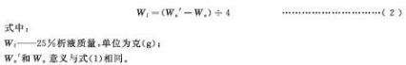
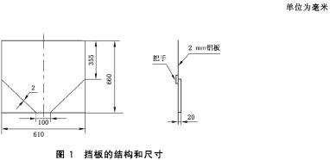

c）25%析液时间的测定，将量杯放在衡器(精确到 1g)上去皮。将盛有泡沫的泡沫接筒放在支架上，打开底部开关使析出液体流入量杯内，当量杯内的泡沫混合液量等于时，停止计时， 计时器示的时间就是泡沫 25%析液时间，判断试验结果是否符合 4.4.4.3.1 的要求。按式（2) 计算：
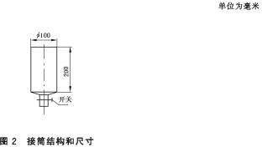

d) 温度修正，对泡沫灭火剂应进行温度修正如下：

——发泡倍数：当混合液温度大于 20℃，不作修正；当混合液温度小于 20℃时，温度每降低 1.7℃，发泡倍数应增加 0.1；
——析液时间：当混合液温度大于 20℃，温度每升髙 1.7℃，析液时间增加 0.1min；当混合液温度 小于 20℃，温度每降低 1.7℃，析液时间减少 0.1min。
        - 用角度仪测量车载炮的俯仰角和回转角，判断试验结果是否符合 4.4.4.3.2 的要求。
        - 目测检查车顶炮进水管路，判断试验结果是否符合 4.4.4.3.3 的要求。

        - 检查车顶炮的锁紧机构和支撑机构，车前炮的锁紧机构，判断试验结果是否符合 4.4.4.3.4 的要求。
        - 消防炮采用无线遥控时，检查泡沫车其他控制系统和通信系统，判断试验结果是否符合 4.4.4.3.5 的要求。
    - 泡沫车最大真空度及密封性试验

将泡沫车配备的规定长度的吸水管，一端封闭，另一端接在消防泵的一个进水口上，封闭其余进水 口，泵和吸水管路中不应有水存留。启动引水装置至最大真空度，待稳定后记下该值，然后关闭引水装置，测量 1min 内真空度的下降值。当试验条件不是标准环境条件时，应按GB 6245—2006 中 10.4.1 的规定进行修正。判断试验结果是否符合 4.4.5 的要求。
    - 引水时间、最大吸深时泵的性能试验

      - 泡沫车停在平整、坚硬的地面上，将泡沫车配备的吸水管，一端接消防泵的进水口，另一端接滤水器，投入水池或其他水源中，当大气压力为 101kPa，水温 20℃时消防泵叶轮回转中心距水面 7m 高 (滤水器应完全沉没在水中）。启动引水装置，测定自引水装置开始工 作，到消防泵出口压力表显示压力的时间。
试验后，放尽消防泵及吸水管中的余水，再重复进行两次单个吸水口引水时间试验，当试验条件不 是标准环境条件时，应按 GB 6245—2006 中 10.4.1 的规定进行修正。判断三次试验结果是否符合 4.4.6.1 的要求。
      - 按照 5.4.6.1 的试验方法测定单个吸水口最大吸深时泵的性能，判断试验结果是否符合 4.4.6.2 的要求。
    - 泡沫车连续运转试验

      - 进行连续运转试验时的工况分配如下：

——装有低压泵的泡沫车，应在额定工况下连续工作 3h，继续在流量为额定值的 70%、出口压力不小于额定值 130%的条件下连续工作 3h；
——装有中低压泵的泡沫车，应在低压额定工况下连续运转 3h，继续在中压额定工况下连续运转 3h；
——装有高低压泵的泡沫车，应在低压额定工况下连续运转 3h，继续在高压额定工况下连续运转 3h；
——装有中压泵或高压泵的泡沫车，应在其额定工况下连续工作 6h。

      - 泡沫车停在平整、坚硬的地面上，在 3m 吸深下，将连接好滤水器的吸水管接在消防泵进口并放入水中，启动发动机并接合消防泵，分别按 5.4.7.1 规定的工况和时间运转。当试验条件不是标准环境条件时，应按 GB 6245—2006 中 10.4.1 的规定进行修正。
      - 待泡沫车运转稳定后开始计时，每隔 15min 测量一次下述规定的各参数并检査发动机、取力器有无异响、过度振动、漏水、漏油，漏气等异常现象，做好记录。试验过程不应间断，并保持泵的出口压力和流量不低于规定值。试验中可随时调节发动机辅助冷却器：
——消防泵的进口压力；

——消防泵的出口压力；

——消防泵的流量；

——消防泵的转速；

——发动机的出水温度；

——取力器的润滑油温度；

——取力器的输出轴轴承座温度。

判断试验结果是否符合 4.4.7 的要求。5.4.8 泡沫车超负荷运转试验
泡沫车停在平整、坚硬的地面上，启动消防泵，调节泵出口压力为规定值的 1.1 倍，流量满足额定值，待运转稳定后开始计时，10min 后停止运转，判断试验结果是否符合 4.4.8 的要求。
  - 仪器、仪表的要求检查

    - 按照 GB 7956.1—2014 中 6.6 规定的方法进行试验，判断试验结果是否符合 4.5.1

的要求。

    - 检査泡沫车显示负压的仪表，判断试验结果是否符合 4.5.2 的要求。

  - 器材摆放、固定和配备检査

    - 按照 GB 7956.1—2014 中 6.10、6.11 规定的方法进行试验，判断试验结果是否符合

4.6.1 的要求。

5.6.2 目测检査随车器材的种类、数量，判断试验结果是否符合 4.6.2 的要求。

  - 警报灯具试验

按照 GB 7956.1—2014 中 6.7.28~6.7.31 规定的方法进行试验，判断试验结果是否符合 4.7

的要求。

  - 随车文件、工具及易损件检査

    - 查阅随车交付的相关文件，文件内容是否清晰完整，判断试验结果是否符合 4.8.1

的要求。

    - 目测检査随车配置的专用工具、密封件和保险丝是否齐全，判断试验结果是否符合
4.8.2〜4.8.3 的要求。

6 检验规则

  - 检验分类

    - 出厂试验

检验项目至少应包括表 5 中出厂检验的内容，其结果应符合 GB 7956.1—2014 和本部分的规定。
    - 形式试验

      - 凡属下列情况之一时应进行形式试验：

——新产品试制定型或老产品转厂生产；

——批量生产后，主要结构部件设计及生产工艺有重大改变，应抽样进行相应项目的试验；
——产品停产两年后，恢复生产；

——发生重大质量事故整改后；

——质量监督机构依法提出要求。

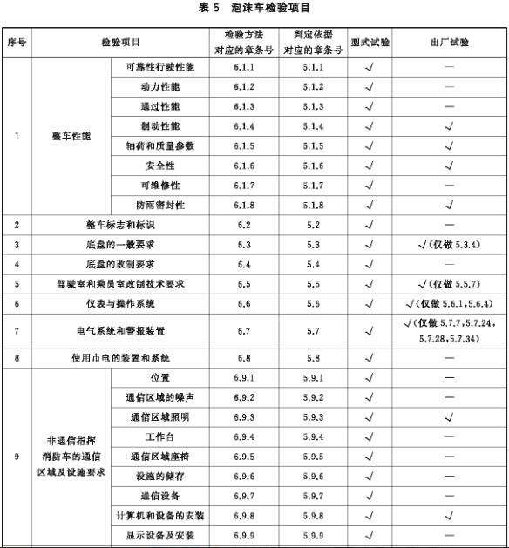
      - 检验项目应包括表 5 中型式检验的内容。

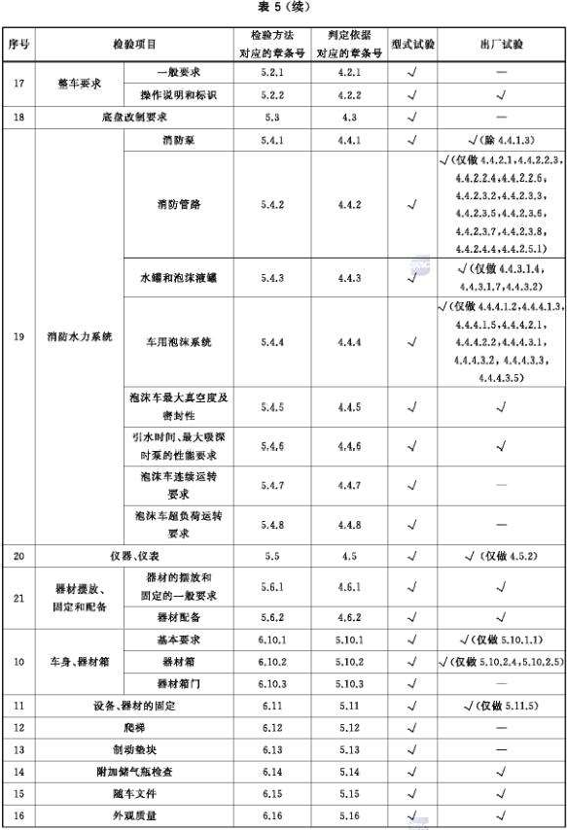

6.2 判定规则

表 5 第 1 项中 5.1.4、5.1.5、5.1.6、第 3 项、第 5 项中 5.5.7、第 8 项、第 13 项、第 16 项、第 17 项、第 18 项中 4.4.2、第 22 项有一项不合格，则判该产品为不合格；其余项目有一项未达到本部分要求时，允许对不合格项进行返工，经复检，如仍不合格则判该产品为不合 格。

7 标志、包裝、运输和贮存

7.1 标志

泡沫车的标志应符合 GB 7956.1—2014 中 5.2 的规定。7.2 包装
    - 泡沫车出厂采用裸装，所有车门，工具箱均应关闭锁紧。

    - 随车文件用防潮材料包装。

    - 外露镀铬件应涂防锈油，车外照明灯、警灯应用塑料薄膜包扎，

    - 采用铁(水)路运输时，发动机不得有余水，燃料箱不得有余油，蓄电池应断开正负极接头。
  - 运输

    - 采用行驶运输时，应遵守使用说明书相关新车行驶的规定。

    - 采用铁(水)路运输时，应执行铁(水)路运输的相关规定。

  - 贮存

泡沫车需长期贮存时，应将燃柚和水放尽，切断电路，停放在防雨、防潮、防晒、无腐蚀气体侵害及通风良好的场所，并按产品使用说明书的规定进行维护和保养。

建筑设计防火规范

总则

  - 为了预防建筑火灾，减少火灾危害，保护人身和财产安全，制定本规范。

  - 本规范适用于下列新建、扩建和改建的建筑：

厂房； 仓库；
民用建筑；

甲、乙、丙类液体储罐（区）； 可燃、助燃气体储罐（区）； 可燃材料堆场；
城市交通隧道。人民防空工程、石油和天然气工程、石油化工工程和火力发电厂与变电站等的建筑防火设计，当有专门的国家标准时，宜从其规定。
  - 本规范不适用于火药、炸药及其制品厂房（仓库）、花炮厂房（仓库）的建筑防火设计。
  - 同一建筑内设置多种使用功能场所时，不同使用功能场所之间应进行防火分隔，该建筑及其各功能场所的防火设计应根据本规范的相关规定确定。
  - 建筑防火设计应遵循国家的有关方针政策，针对建筑及其火灾特点，从全局出发，统筹兼顾，做到安全适用、技术先进、经济合理。
  - 建筑高度大于 250m 的建筑，除应符合本规范的要求外，尚应结合实际情况采取更加严格的防火措施，其防火设计应提交国家消防主管部门组织专题研究、论证。
  - 建筑防火设计除应符合本规范的规定外，尚应符合国家现行有关标准的规定。

术语、符号

  - 术语

    - 高层建筑 high-rise building

建筑高度大于 27m 的住宅建筑和建筑高度大于 24m 的非单层厂房、仓库和其他民用建筑。注：建筑高度的计算应符合本规范附录 A 的规定。

    - 裙房 podium

在高层建筑主体投影范围外，与建筑主体相连且建筑高度不大于 24m 的附属建筑。2.1.3 重要公共建筑 important public building
发生火灾可能造成重大人员伤亡、财产损失和严重社会影响的公共建筑。2.1.4 商业服务网点 commercial facilities
设置在住宅建筑的首层或首层及二层，每个分隔单元建筑面积不大于 300m²的商店、邮政所、储蓄所、理发店等小型营业性用房。
2.1.5 高架仓库 high rack storage

货架高度大于 7m 且采用机械化操作或自动化控制的货架仓库。2.1.6 半地下室 semi-basement
房间地面低于室外设计地面的平均高度大于该房间平均净高 1/3，且不大于 1/2 者。2.1.7 地下室 basement
房间地面低于室外设计地面的平均高度大于该房间平均净高 1/2 者。2.1.8 明火地点 open flame location
室内外有外露火焰或赤热表面的固定地点（民用建筑内的灶具、电磁炉等除外）。2.1.9 散发火花地点 sparking site
有飞火的烟囱或进行室外砂轮、电焊、气焊、气割等作业的固定地点。2.1.10 耐火极限 fire resistance rating
在标准耐火试验条件下，建筑构件、配件或结构从受到火的作用时起，至失去承载能力、完整性或隔热性时止所用时间，用小时表示。
2.1.11 防火隔墙 fire partition wall

建筑内防止火灾蔓延至相邻区域且耐火极限不低于规定要求的不燃性墙体。2.1.12 防火墙 fire wall
防止火灾蔓延至相邻建筑或相邻水平防火分区且耐火极限不低于 3.00h 的不燃性墙体。2.1.13 避难层（间） refuge floor（room）
建筑内用于人员暂时躲避火灾及其烟气危害的楼层（房间）。2.1.14 安全出口 safety exit
供人员安全疏散用的楼梯间和室外楼梯的出入口或直通室内外安全区域的出口。

2.1.15 封闭楼梯间 enclosed staircase

在楼梯间入口处设置门，以防止火灾的烟和热气进入的楼梯间。2.1.16 防烟楼梯间 smoke-proof staircase
在楼梯间入口处设置防烟的前室、开敞式阳台或凹廊（统称前室）等设施，且通向前室和楼梯间的门均为防火门，以防止火灾的烟和热气进入的楼梯间。
    - 避难走道 exit passageway

采取防烟措施且两侧设置耐火极限不低于 3.00h 的防火隔墙，用于人员安全通行至室外的走道。
    - 闪点 flash point

在规定的试验条件下，可燃性液体或固体表面产生的蒸气与空气形成的混合物，遇火源能够闪燃的液体或固体的最低温度（采用闭杯法测定）。
    - 爆炸下限 lower explosion limit

可燃的蒸气、气体或粉尘与空气组成的混合物，遇火源即能发生爆炸的最低浓度。2.1.20 沸溢性油品 boil-over oil
含水并在燃烧时可产生热波作用的油品。2.1.21 防火间距 fire separation distance
防止着火建筑在一定时间内引燃相邻建筑，便于消防扑救的间隔距离。注：防火间距的计算方法应符合本规范附录 B 的规定。
    - 防火分区 fire compartment

在建筑内部采用防火墙、楼板及其他防火分隔设施分隔而成，能在一定时间内防止火灾向同一建筑的其余部分蔓延的局部空间。
    - 充实水柱 full water spout

从水枪喷嘴起至射流 90%的水柱水量穿过直径 380mm 圆孔处的一段射流长度。2.2 符号
A——泄压面积C—— 泄 压 比 D——储罐的直径
DN——管道的公称直径

ΔH—— 建 筑 高 差 L——隧道的封闭段长度N——人数
n—— 座 位 数 K——爆炸特征指数
V——建筑物、堆场的体积，储罐、瓶组的容积或容量W——可燃材料堆场或粮食筒仓、席穴囤、土圆仓的储量

3 厂房和仓库

  - 火灾危险性分类

    - 生产的火灾危险性应根据生产中使用或产生的物质性质及其数量等因素分，可分为甲、乙、丙、丁、戊类，并应符合表 3.1.1 的规定。

表 3.1.1 生产的火灾危险性分类
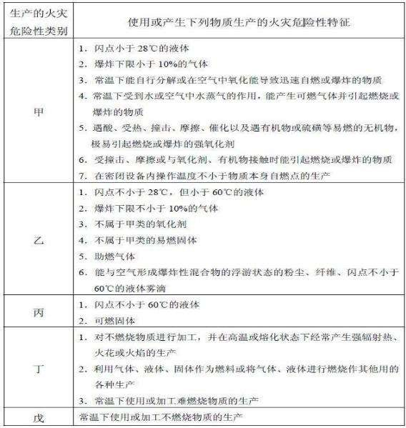
    - 同一座厂房或厂房的任一防火分区内有不同火灾危险性生产时，厂房或防火分区内的生产火灾危险性类别应按火灾危险性较大的部分确定；当生产过程中使用或产生易燃、可燃物的量较少，不足以构成爆炸或火灾危险时，可按实际情况确定；当符合下述条件之一时，可按火灾危险性较小的部分确定：
火灾危险性较大的生产部分占本层或本防火分区建筑面积的比例小于 5%或丁、戊类厂房内的油漆工段小于 10%，且发生火灾事故时不足以蔓延至其他部位或火灾危险性较大的生产部分采取了有效的防火措施；

丁、戊类厂房内的油漆工段，当采用封闭喷漆工艺，封闭喷漆空间内保持负压、油漆工段设置可燃气体探测报警系统或自动抑爆系统，且油漆工段占所在防火分区建筑面积的比例不大于 20%。
    - 储存物品的火灾危险性应根据储存物品的性质和储存物品中的可燃物数量等因素划分，可分为甲、乙、丙、丁、戊类，并应符合表 3.1.3 的规定。

表 3.1.3 储存物品的火灾危险性分类
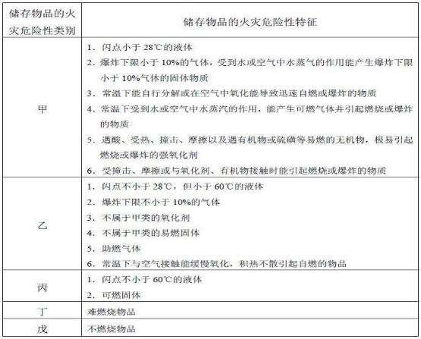
    - 同一座仓库或仓库的任一防火分区内储存不同火灾危险性物品时，仓库或防火分区的火灾危险性应按火灾危险性最大的物品确定。
    - 丁、戊类储存物品仓库的火灾危险性，当可燃包装重量大于物品本身重量 1/4 或可燃包装体积大于物品本身体积的 1/2 时，应按丙类确定。
  - 厂房和仓库的耐火等级

    - 厂房和仓库的耐火等级可分为一、二、三、四级，相应建筑构件的燃烧性能和耐火极限，除本规范另有规定外，不应低于表 3.2.1 的规定。

表 3.2.1 不同耐火等级厂房和仓库建筑构件的燃烧性能和耐火极限（h）
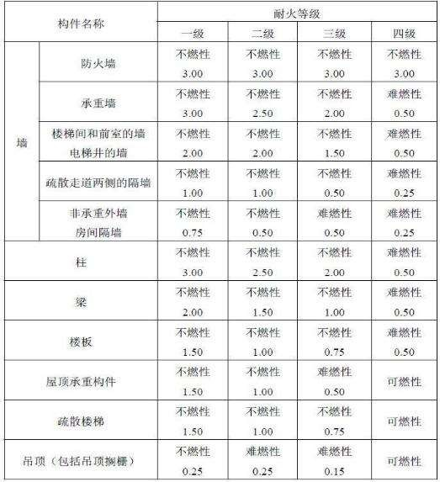
注：二级耐火等级建筑内采用不燃材料的吊顶，其耐火极限不限。

    - 高层厂房，甲、乙类厂房的耐火等级不应低于二级，建筑面积不大于 300m2 的独立甲、乙类单层厂房可采用三级耐火等级的建筑。
    - 单、多层丙类厂房和多层丁、戊类厂房的耐火等级不应低于三级。

使用或产生丙类液体的厂房和有火花、赤热表面、明火的丁类厂房，其耐火等级均不应低于二级，当为建筑面积不大于 500m2 的单层丙类厂房或建筑面积不大于 1000m2 的单层丁类厂房时，可采用三级耐火等级的建筑。
    - 使用或储存特殊贵重的机器、仪表、仪器等设备或物品的建筑，其耐火等级不应低于二级。

    - 锅炉房的耐火等级不应低于二级，当为燃煤锅炉房且锅炉的总蒸发量不大于 4t/h

时，可采用三级耐火等级的建筑。

    - 油浸变压器室、高压配电装置室的耐火等级不应低于二级，其他防火设计应符合现行国家标准《火力发电厂和变电站设计防火规范》GB 50229 等标准的规定。
    - 高架仓库、高层仓库、甲类仓库、多层乙类仓库和储存可燃液体的多层丙类仓库，其耐火等级不应低于二级。
单层乙类仓库，单层丙类仓库，储存可燃固体的多层丙类仓库和多层丁、戊类仓库，其耐火等级不应低于三级。
    - 粮食筒仓的耐火等级不应低于二级；二级耐火等级的粮食筒仓可采用钢板仓。

粮食平房仓的耐火等级不应低于三级；二级耐火等级的散装粮食平房仓可采用无防火保护的金属承重构件。
    - 甲、乙类厂房和甲、乙、丙类仓库内的防火墙，其耐火极限不应低于 4.00h。

    - 一、二级耐火等级单层厂房（仓库）的柱，其耐火极限分别不应低于 2.50h 和

2.00h。

    - 采用自动喷水灭火系统全保护的一级耐火等级单、多层厂房（仓库）的屋顶承重构件，其耐火极限不应低于 1.00h。
    - 除甲、乙类仓库和高层仓库外，一、二级耐火等级建筑的非承重外墙，当采用不燃性墙体时，其耐火极限不应低于 0.25h；当采用难燃性墙体时，不应低于 0.50h。
4 层及 4 层以下的一、二级耐火等级丁、戊类地上厂房（仓库）的非承重外墙，当采用不燃性墙体时，其耐火极限不限；当采用难燃性轻质复合墙体时，其表面材料应为不燃材料、内 填充材料的燃烧性能不应低于 B2 级。材料的燃烧性能分级应符合现行国家标准《建筑材料及制品燃烧性能分级》GB 8624 的规定。
    - 二级耐火等级厂房（仓库）内的房间隔墙，当采用难燃性墙体时，其耐火极限应提高 0.25h。
    - 二级耐火等级多层厂房和多层仓库内采用预应力钢筋混凝土的楼板，其耐火极限不应低于 0.75h。
    - 一、二级耐火等级厂房（仓库）的上人平屋顶，其屋面板的耐火极限分别不应低于1.50h 和 1.00h。

    - 一、二级耐火等级厂房（仓库）的屋面板应采用不燃材料。

屋面防水层宜采用不燃、难燃材料，当采用可燃防水材料且铺设在可燃、难燃保温材料上时，防水材料或可燃、难燃保温材料应采用不燃材料作防护层。
    - 建筑中的非承重外墙、房间隔墙和屋面板，当确需采用金属夹芯板材时，其芯材应为不燃材料，且耐火极限应符合本规范有关规定。
    - 除本规范另有规定外，以木柱承重且墙体采用不燃材料的厂房（仓库），其耐火等级可按四级确定。
    - 预制钢筋混凝土构件的节点外露部位，应采取防火保护措施，且节点的耐火极限不应低于相应构件的耐火极限。
  - 厂房和仓库的层数、面积和平面布置

    - 除本规范另有规定外，厂房的层数和每个防火分区的最大允许建筑面积应符合表

    - 的规定。

表 3.3.1 厂房的层数和每个防火分区的最大允许建筑面积
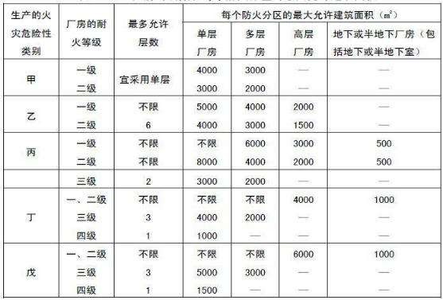
注：1. 防火分区之间应采用防火墙分隔。除甲类厂房外的一、二级耐火等级厂房，当其防火分区的建筑面积大于本表规定，且设置防火墙确有困难时，可采用防火卷帘或防火分隔水幕分隔。采用防火卷帘时，应符合本规范第 6.5.3 条的规定；采用防火分隔水幕时，应符合现行

国家标准《自动喷水灭火系统设计规范》GB 50084 的规定。

      - 除麻纺厂房外，一级耐火等级的多层纺织厂房和二级耐火等级的单、多层纺织厂房，其每个防火分区的最大允许建筑面积可按本表的规定增加 0.5 倍，但厂房内的原棉开包、清花车间与厂房内其他部位之间均应采用耐火极限不低于 2.50h 的防火隔墙分隔，需要开设门、窗、洞口时，应设置甲级防火门、窗。
      - 一、二级耐火等级的单、多层造纸生产联合厂房，其每个防火分区的最大允许建筑面积可按本表的规定增加 1.5 倍。一、二级耐火等级的湿式造纸联合厂房，当纸机烘缸罩内设置自动灭火系统，完成工段设置有效灭火设施保护时，其每个防火分区的最大允许建筑面积可按工艺要求确定。
      - 一、二级耐火等级的谷物筒仓工作塔，当每层工作人数不超过 2 人时，其层数不限。

      - 一、二级耐火等级卷烟生产联合厂房内的原料、备料及成组配方、制丝、储丝和卷接 包、辅料周转、成品暂存、二氧化碳膨胀烟丝等生产用房应划分独立的防火分隔单元，当工艺条件许可时，应采用防火墙进行分隔。其中制丝、储丝和卷接包车间可划分为一个防火分区，且每个防火分区的最大允许建筑面积可按工艺要求确定，但制丝、储丝及卷接包车间之间应采用耐火极限不低于 2.00h 的防火隔墙和 1.00h 的楼板进行分隔。厂房内各水平和竖向防火分隔之间的开口应采取防止火灾蔓延的措施。
      - 厂房内的操作平台、检修平台，当使用人数少于 10 人时，平台的面积可不计入所在防火分区的建筑面积内。
      - “—”表示不允许。

    - 除本规范另有规定外，仓库的层数和面积应符合表 3.3.2 的规定。

表 3.3.2 仓库的层数和面积
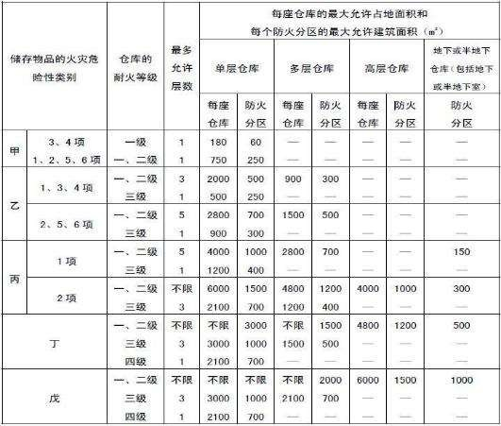
注：1.仓库内的防火分区之间必须采用防火墙分隔，甲、乙类仓库内防火分区之间的防火墙不应开设门、窗、洞口；地下或半地下仓库（包括地下或半地下室）的最大允许占地面积， 不应大于相应类别地上仓库的最大允许占地面积。
- 石油库区内的桶装油品仓库应符合现行国家标准《石油库设计规范》GB 50074 的规定。

- 一、二级耐火等级的煤均化库，每个防火分区的最大允许建筑面积不应大于 12000m2。

- 独立建造的硝酸铵仓库、电石仓库、聚乙烯等高分子制品仓库、尿素仓库、配煤仓库、造纸厂的独立成品仓库，当建筑的耐火等级不低于二级时，每座仓库的最大允许占地面积和每个防火分区的最大允许建筑面积可按本表的规定增加 1.0 倍。
- 一、二级耐火等级粮食平房仓的最大允许占地面积不应大于 12000m2，每个防火分区的最大允许建筑面积不应大于 3000m2；三级耐火等级粮食平房仓的最大允许占地面积不应大于3000m2，每个防火分区的最大允许建筑面积不应大于 1000m2。
- 一、二级耐火等级且占地面积不大于 2000m2 的单层棉花库房，其防火分区的最大允许建筑面积不应大于 2000m2。

- 一、二级耐火等级冷库的最大允许占地面积和防火分区的最大允许建筑面积，应符合现行国家标准《冷库设计规范》GB 50072 的规定。
- “—”表示不允许。

    - 厂房内设置自动灭火系统时，每个防火分区的最大允许建筑面积可按本规范第 3.3.1 条的规定增加 1.0 倍。当丁、戊类的地上厂房内设置自动灭火系统时，每个防火分区的最大允许建筑面积不限。厂房内局部设置自动灭火系统时，其防火分区的增加面积可按该局部面积的 1.0 倍计算。
仓库内设置自动灭火系统时，除冷库的防火分区外，每座仓库的最大允许占地面积和每个防火分区的最大允许建筑面积可按本规范第 3.3.2 条的规定增加 1.0 倍。
    - 甲、乙类生产场所（仓库）不应设置在地下或半地下。

    - 员工宿舍严禁设置在厂房内。

办公室、休息室等不应设置在甲、乙类厂房内，确需贴邻本厂房时，其耐火等级不应低于二级，并应采用耐火极限不低于 3.00h 的防爆墙与厂房分隔，且应设置独立的安全出口。
办公室、休息室设置在丙类厂房内时，应采用耐火极限不低于 2.50h 的防火隔墙和 1.00h 的楼板与其他部位分隔，并应至少设置 1 个独立的安全出口。如隔墙上需开设相互连通的门时，应采用乙级防火门。
    - 厂房内设置中间仓库时，应符合下列规定：

甲、乙类中间仓库应靠外墙布置，其储量不宜超过 1 昼夜的需要量；

甲、乙、丙类中间仓库应采用防火墙和耐火极限不低于 1.50h 的不燃性楼板与其他部位分隔；
丁、戊类中间仓库应采用耐火极限不低于 2.00h 的防火隔墙和 1.00h 的楼板与其他部位分隔;
仓库的耐火等级和面积应符合本规范第 3.3.2 条和第 3.3.3 条的规定。

    - 厂房内的丙类液体中间储罐应设置在单独房间内，其容量不应大于 5m3。设置中间储罐的房间，应采用耐火极限不低于 3.00h 的防火隔墙和 1.50h 的楼板与其他部位分隔，房间门应采用甲级防火门。
    - 变、配电站不应设置在甲、乙类厂房内或贴邻，且不应设置在爆炸性气体、粉尘环境的危险区域内。供甲、乙类厂房专用的 10kV 及以下的变、配电站，当采用无门、窗、洞口的

防火墙分隔时，可一面贴邻，并应符合现行国家标准《爆炸危险环境电力装置设计规范》GB 50058 等标准的规定。
乙类厂房的配电站确需在防火墙上开窗时，应采用甲级防火窗。3.3.9 员工宿舍严禁设置在仓库内。
办公室、休息室等严禁设置在甲、乙类仓库内，也不应贴邻。

办公室、休息室设置在丙、丁类仓库内时，应采用耐火极限不低于 2.50h 的防火隔墙和1.00h 的楼板与其他部位分隔，并应设置独立的安全出口。隔墙上需开设相互连通的门时，应采用乙级防火门。
3.3.10 物流建筑的防火设计应符合下列规定：

当建筑功能以分拣、加工等作业为主时，应按本规范有关厂房的规定确定，其中仓储部分应按中间仓库确定；
当建筑功能以仓储为主或建筑难以区分主要功能时，应按本规范有关仓库的规定确定，但当分拣等作业区采用防火墙与储存区完全分隔时，作业区和储存区的防火要求可分别按本规范有关厂房和仓库的规定确定。其中，当分拣等作业区采用防火墙与储存区完全分隔且符合下列条件时，除自动化控制的丙类高架仓库外，储存区的防火分区最大允许建筑面积和储存区部分建筑的最大允许占地面积，可按本规范表 3.3.2（不含注）的规定增加 3.0 倍：
- 储存除可燃液体、棉、麻、丝、毛及其他纺织品、泡沫塑料等物品外的丙类物品且建筑的耐火等级不低于一级；
- 储存丁、戊类物品且建筑的耐火等级不低于二级；

- 建筑内全部设置自动水灭火系统和火灾自动报警系统。3.3.11 甲、乙类厂房（仓库）内不应设置铁路线。
需要出入蒸汽机车和内燃机车的丙、丁、戊类厂房（仓库），其屋顶应采用不燃材料或采取其他防火措施。
  - 厂房的防火间距

    - 除本规范另有规定外，厂房之间及与乙、丙、丁、戊类仓库、民用建筑等的防火间距不应小于表 3.4.1 的规定，与甲类仓库的防火间距应符合本规范第 3.5.1 条的规定。

表 3.4.1 厂房之间及与乙、丙、丁、戊类仓库、民用建筑等的防火间距（m）

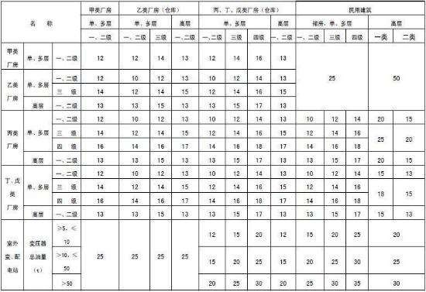

注：1.乙类厂房与重要公共建筑的防火间距不宜小于 50m；与明火或散发火花地点，不宜小于 30m。单、多层戊类厂房之间及与戊类仓库的防火间距可按本表的规定减少 2m，与民用建筑的防火间距可将戊类厂房等同民用建筑按本规范第 5.2.2 条的规定执行。为丙、丁、戊类厂房服务而单独设置的生活用房应按民用建筑确定，与所属厂房的防火间距不应小于 6m。确需相邻布置时，应符合本表注 2、3 的规定。
- 两座厂房相邻较高一面外墙为防火墙，或相邻两座高度相同的一、二级耐火等级建筑中相邻任一侧外墙为防火墙且屋顶的耐火极限不低于 1.00h 时，其防火间距不限，但甲类厂房之间不应小于 4m。两座丙、丁、戊类厂房相邻两面外墙均为不燃性墙体，当无外露的可燃性屋檐，每面外墙上的门、窗、洞口面积之和各不大于外墙面积的 5%，且门、窗、洞口不正对开设时，其防火间距可按本表的规定减少 25%。甲、乙类厂房（仓库）不应与本规范第 3.3.5 条规定外的其他建筑贴邻。
- 两座一、二级耐火等级的厂房，当相邻较低一面外墙为防火墙且较低一座厂房的屋顶无

天窗，屋顶的耐火极限不低于 1.00h，或相邻较高一面外墙的门、窗等开口部位设置甲级防火

门、窗或防火分隔水幕或按本规范第 6.5.3 条的规定设置防火卷帘时，甲、乙类厂房之间的防火间距不应小于 6m；丙、丁、戊类厂房之间的防火间距不应小于 4m。
- 发电厂内的主变压器，其油量可按单台确定。

- 耐火等级低于四级的既有厂房，其耐火等级可按四级确定。

- 当丙、丁、戊类厂房与丙、丁、戊类仓库相邻时，应符合本表注 2、3 的规定。

    - 甲类厂房与重要公共建筑的防火间距不应小于 50m，与明火或散发火花地点的防火间距不应小于 30m。
    - 散发可燃气体、可燃蒸气的甲类厂房与铁路、道路等的防火间距不应小于表

    - 的规定，但甲类厂房所属厂内铁路装卸线当有安全措施时，防火间距不受表 3.4.3 规定的限制。

表 3.4.3 散发可燃气体、可燃蒸气的甲类厂房与铁路、道路等的防火间距（m）
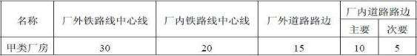
    - 高层厂房与甲、乙、丙类液体储罐，可燃、助燃气体储罐，液化石油气储罐，可燃材料堆场（除煤和焦炭场外）的防火间距，应符合本规范第 4 章的规定，且不应小于 13m。
    - 丙、丁、戊类厂房与民用建筑的耐火等级均为一、二级时，丙、丁、戊类厂房与民用建筑的防火间距可适当减小，但应符合下列规定：
当较高一面外墙为无门、窗、洞口的防火墙，或比相邻较低一座建筑屋面高 15m 及以下范围内的外墙为无门、窗、洞口的防火墙时，其防火间距不限；
相邻较低一面外墙为防火墙，且屋顶无天窗、屋顶的耐火极限不低于 1.00h，或相邻较高一面外墙为防火墙，且墙上开口部位采取了防火措施，其防火间距可适当减小，但不应小于 4m。
    - 厂房外附设化学易燃物品的设备，其外壁与相邻厂房室外附设设备的外壁或相邻厂房外墙的防火间距，不应小于本规范第 3.4.1 条的规定。用不燃材料制作的室外设备，可按一、二级耐火等级建筑确定。
总容量不大于 15m3 的丙类液体储罐，当直埋于厂房外墙外，且面向储罐一面 4.0m 范围内的外墙为防火墙时，其防火间距不限。

    - 同一座 U 形或山形厂房中相邻两翼之间的防火间距，不宜小于本规范第 3.4.1 条的规定，但当厂房的占地面积小于本规范第 3.3.1 条规定的每个防火分区最大允许建筑面积时， 其防火间距可为 6m。
    - 除高层厂房和甲类厂房外，其他类别的数座厂房占地面积之和小于本规范 第 3.3.1 条规定的防火分区最大允许建筑面积（按其中较小者确定，但防火分区的最大允许建筑面积不 限者，不应大于 10000 m2）时，可成组布置。当厂房建筑高度不大于 7m 时，组内厂房之间的防火间距不应小于 4m；当厂房建筑高度大于 7m 时，组内厂房之间的防火间距不应小于 6m。
组与组或组与相邻建筑的防火间距，应根据相邻两座中耐火等级较低的建筑，按本规范第

3.4.1 条的规定确定。

    - 一级汽车加油站、一级汽车加气站和一级汽车加油加气合建站不应布置在城市建成区内。
    - 汽车加油、加气站和加油加气合建站的分级，汽车加油、加气站和加油加气合建站及其加油（气）机、储油（气）罐等与站外明火或散发火花地点、建筑、铁路、道路的防火间距以及站内各建筑或设施之间的防火间距，应符合现行国家标准《汽车加油加气站设计与施工规范》GB 50156 的规定。
    - 电力系统电压为 35kV～500kV 且每台变压器容量不小于 10MVA 的室外变、配电站以及工业企业的变压器总油量大于 5t 的室外降压变电站，与其他建筑的防火间距不应小于本规范第 3.4.1 条和第 3.5.1 条的规定。
    - 厂区围墙与厂区内建筑的间距不宜小于 5m，围墙两侧建筑的间距应满足相应建筑的防火间距要求。
  - 仓库的防火间距

    - 甲类仓库之间及与其他建筑、明火或散发火花地点、铁路、道路等的防火间距不应小于表 3.5.1 的规定。

表 3.5.1 甲类仓库之间及与其他建筑、明火或散发火花地点、铁路、道路等的防火间距（m）
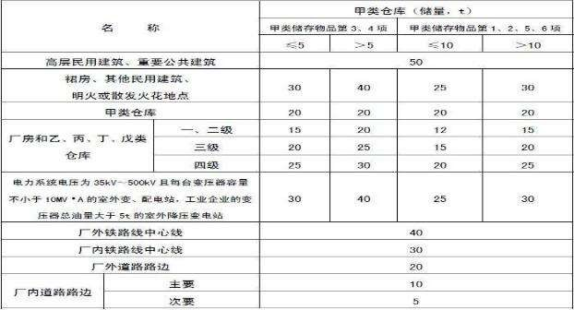

注：甲类仓库之间的防火间距，当第 3、4 项物品储量不大于 2t，第 1、2、5、6 项物品储量不大于 5t 时，不应小于 12m。甲类仓库与高层仓库的防火间距不应小于 13m。

    - 除本规范另有规定外，乙、丙、丁、戊类仓库之间及与民用建筑的防火间距，不应小于表 3.5.2 的规定。

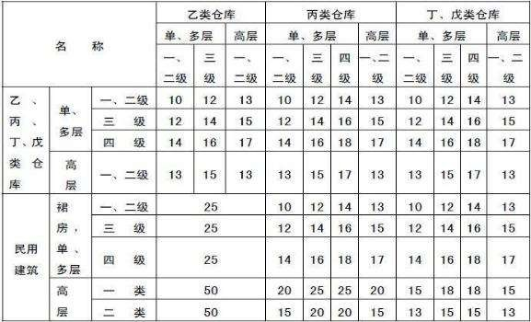
表 3.5.2 乙、丙、丁、戊类仓库之间及与民用建筑的防火间距（m）
注：1.单、多层戊类仓库之间的防火间距，可按本表的规定减少 2m。

- 两座仓库的相邻外墙均为防火墙时，防火间距可以减小，但丙类仓库，不应小于 6m； 丁、戊类仓库，不应小于 4m。两座仓库相邻较高一面外墙为防火墙，或相邻两座高度相同的 一、二级耐火等级建筑中相邻任一侧外墙为防火墙且屋顶的耐火极限不低于 1.00h，且总占地面积不大于本规范第 3.3.2 条一座仓库的最大允许占地面积规定时，其防火间距不限。
- 除乙类第 6 项物品外的乙类仓库，与民用建筑的防火间距不宜小于 25m，与重要公共建筑的防火间距不应小于 50m，与铁路、道路等的防火间距不宜小于表 3.5.1 中甲类仓库与铁
路、道路等的防火间距。

    - 丁、戊类仓库与民用建筑的耐火等级均为一、二级时，仓库与民用建筑的防火间距可适当减小，但应符合下列规定：
当较高一面外墙为无门、窗、洞口的防火墙，或比相邻较低一座建筑屋面高 15m 及以下范围内的外墙为无门、窗、洞口的防火墙时，其防火间距不限；
相邻较低一面外墙为防火墙，且屋顶无天窗或洞口、屋顶耐火极限不低于 1.00h，或相邻较高一面外墙为防火墙，且墙上开口部位采取了防火措施，其防火间距可适当减小，但不应小于

4m。

    - 粮食筒仓与其他建筑、粮食筒仓组之间的防火间距，不应小于表 3.5.4 的规定。表 3.5.4 粮食筒仓与其他建筑、粮食筒仓组之间的防火间距（m）
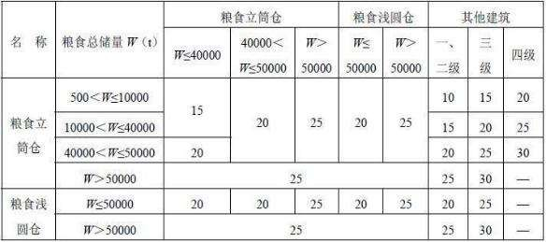
注：1. 当粮食立筒仓、粮食浅圆仓与工作塔、接收塔、发放站为一个完整工艺单元的组群时，组内各建筑之间的防火间距不受本表限制。
2.粮食浅圆仓组内每个独立仓的储量不应大于 10000t。

    - 库区围墙与库区内建筑的间距不宜小于 5m，围墙两侧建筑的间距应满足相应建筑的防火间距要求。
  - 厂房和仓库的防爆

    - 有爆炸危险的甲、乙类厂房宜独立设置，并宜采用敞开或半敞开式。其承重结构宜采用钢筋混凝土或钢框架、排架结构。
    - 有爆炸危险的厂房或厂房内有爆炸危险的部位应设置泄压设施。

    - 泄压设施宜采用轻质屋面板、轻质墙体和易于泄压的门、窗等，应采用安全玻璃等在爆炸时不产生尖锐碎片的材料。
泄压设施的设置应避开人员密集场所和主要交通道路，并宜靠近有爆炸危险的部位。作为泄压设施的轻质屋面板和墙体的质量不宜大于 60kg/m2。
屋顶上的泄压设施应采取防冰雪积聚措施。

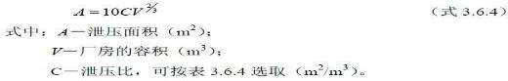
    - 厂房的泄压面积宜按下式计算，但当厂房的长径比大于 3 时，宜将建筑划分为长径
比不大于 3 的多个计算段，各计算段中的公共截面不得作为泄压面积：

表 3.6.4 厂房内爆炸性危险物质的类别与泄压比规定值（m2/m3）
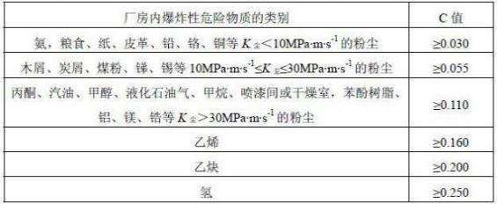

注：长径比为建筑平面几何外形尺寸中的最长尺寸与其横截面周长的积和 4.0 倍的建筑横截面积之比。
    - 散发较空气轻的可燃气体、可燃蒸气的甲类厂房，宜采用轻质屋面板作为泄压面积。顶棚应尽量平整、无死角，厂房上部空间应通风良好。
    - 散发较空气重的可燃气体、可燃蒸气的甲类厂房和有粉尘、纤维爆炸危险的乙类厂房，应符合下列规定：
应采用不发火花的地面。采用绝缘材料作整体面层时，应采取防静电措施； 散发可燃粉尘、纤维的厂房，其内表面应平整、光滑，并易于清扫；
厂房内不宜设置地沟，确需设置时，其盖板应严密，地沟应采取防止可燃气体、可燃蒸气和粉尘、纤维在地沟积聚的有效措施，且应在与相邻厂房连通处采用防火材料密封。
    - 有爆炸危险的甲、乙类生产部位，宜布置在单层厂房靠外墙的泄压设施或多层厂房顶层靠外墙的泄压设施附近。
有爆炸危险的设备宜避开厂房的梁、柱等主要承重构件布置。3.6.8 有爆炸危险的甲、乙类厂房的总控制室应独立设置。

    - 有爆炸危险的甲、乙类厂房的分控制室宜独立设置，当贴邻外墙设置时，应采用耐火极限不低于 3.00h 的防火隔墙与其他部位分隔。
    - 有爆炸危险区域内的楼梯间、室外楼梯或有爆炸危险的区域与相邻区域连通处，应设置门斗等防护措施。门斗的隔墙应为耐火极限不应低于 2.00h 的防火隔墙，门应采用甲级防火门并应与楼梯间的门错位设置。
    - 使用和生产甲、乙、丙类液体的厂房，其管、沟不应与相邻厂房的管、沟相通，下水道应设置隔油设施。
    - 甲、乙、丙类液体仓库应设置防止液体流散的设施。遇湿会发生燃烧爆炸的物品仓库应采取防止水浸渍的措施。
    - 有粉尘爆炸危险的筒仓，其顶部盖板应设置必要的泄压设施。

粮食筒仓工作塔和上通廊的泄压面积应按本规范第 3.6.4 条的规定计算确定。有粉尘爆炸危险的其他粮食储存设施应采取防爆措施。
    - 有爆炸危险的仓库或仓库内有爆炸危险的部位，宜按本规范第 3.6 节规定采取防爆措施、设置泄压设施。
  - 厂房的安全疏散

    - 厂房的安全出口应分散布置。每个防火分区或一个防火分区的每个楼层，其相邻 2

个安全出口最近边缘之间的水平距离不应小于 5m。

    - 厂房内每个防火分区或一个防火分区内的每个楼层，其安全出口的数量应经计算确定，且不应少于 2 个；当符合下列条件时，可设置 1 个安全出口：
甲类厂房，每层建筑面积不大于 100m2，且同一时间的作业人数不超过 5 人；

乙类厂房，每层建筑面积不大于 150m2，且同一时间的作业人数不超过 10 人；

丙类厂房，每层建筑面积不大于 250m2，且同一时间的作业人数不超过 20 人；

丁、戊类厂房，每层建筑面积不大于 400m2，且同一时间的作业人数不超过 30 人；

地下或半地下厂房（包括地下或半地下室），每层建筑面积不大于 50m2，且同一时间的作业人数不超过 15 人。
    - 地下或半地下厂房（包括地下或半地下室），当有多个防火分区相邻布置，并采用防火墙分隔时，每个防火分区可利用防火墙上通向相邻防火分区的甲级防火门作为第二安全出口，但每个防火分区必须至少有 1 个直通室外的独立安全出口。

    - 厂房内任一点至最近安全出口的直线距离不应大于表 3.7.4 的规定。

表 3.7.4 厂房内任一点至最近安全出口的直线距离（m）
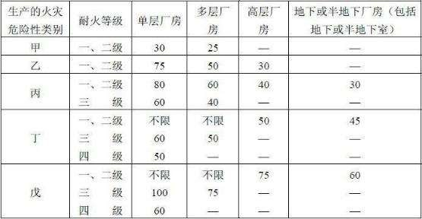
    - 厂房内疏散楼梯、走道、门的各自总净宽度，应根据疏散人数按每 100 人的最小疏散净宽度不小于表 3.7.5 的规定计算确定。但疏散楼梯的最小净宽度不宜小于 1.10m，疏散走道的最小净宽度不宜小于 1.40m，门的最小净宽度不宜小于 0.90m。当每层疏散人数不相等时， 疏散楼梯的总净宽度应分层计算，下层楼梯总净宽度应按该层及以上疏散人数最多一层的疏散人数计算。

表 3.7.5 厂房内疏散楼梯、走道和门的每 100 人最小疏散净宽度（m/百人）
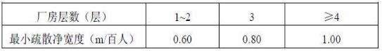
首层外门的总净宽度应按该层及以上疏散人数最多一层的疏散人数计算，且该门的最小净宽度不应小于 1.20m。
    - 高层厂房和甲、乙、丙类多层厂房的疏散楼梯应采用封闭楼梯间或室外楼梯。建筑高度大于 32m 且任一层人数超过 10 人的厂房，应采用防烟楼梯间或室外楼梯。
  - 仓库的安全疏散

    - 仓库的安全出口应分散布置。每个防火分区或一个防火分区的每个楼层，其相邻 2

个安全出口最近边缘之间的水平距离不应小于 5m。
    - 每座仓库的安全出口不应少于 2 个，当一座仓库的占地面积不大于 300m2 时，可设置 1 个安全出口。仓库内每个防火分区通向疏散走道、楼梯或室外的出口不宜少于 2 个，当防

火分区的建筑面积不大于 100m2 时，可设置 1 个出口。通向疏散走道或楼梯的门应为乙级防火门。
    - 地下或半地下仓库（包括地下或半地下室）的安全出口不应少于 2 个；当建筑面积不大于 100m2 时，可设置 1 个安全出口。
地下或半地下仓库（包括地下或半地下室），当有多个防火分区相邻布置并采用防火墙分隔时，每个防火分区可利用防火墙上通向相邻防火分区的甲级防火门作为第二安全出口，但每个防火分区必须至少有 1 个直通室外的安全出口。
    - 冷库、粮食筒仓、金库的安全疏散设计应分别符合现行国家标准《冷库设计规范》GB 50072 和《粮食钢板筒仓设计规范》GB 50322 等标准的规定。
    - 粮食筒仓上层面积小于 1000m2，且作业人数不超过 2 人时，可设置 1 个安全出口。

    - 仓库、筒仓中符合本规范第 6.4.5 条规定的室外金属梯，可作为疏散楼梯，但筒仓室外楼梯平台的耐火极限不应低于 0.25h。
    - 高层仓库的疏散楼梯应采用封闭楼梯间。

    - 除一、二级耐火等级的多层戊类仓库外，其他仓库内供垂直运输物品的提升设施宜 设置在仓库外，确需设置在仓库内时，应设置在井壁的耐火极限不低于 2.00h 的井筒内。室内外提升设施通向仓库的入口应设置乙级防火门或符合本规范第 6.5.3 条规定的防火卷帘。

4 甲、乙、丙类液体、气体储罐（区）和可燃料堆场

  - 一般规定

    - 甲、乙、丙类液体储罐区，液化石油气储罐区，可燃、助燃气体储罐区和可燃材料堆场等，应布置在城市（区域）的边缘或相对独立的安全地带，并宜布置在城市（区域）全年最小频率风向的上风侧。
甲、乙、丙类液体储罐（区）宜布置在地势较低的地带。当布置在地势较高的地带时，应采取安全防护设施。
液化石油气储罐（区）宜布置在地势平坦、开阔等不易积存液化石油气的地带。4.1.2 桶装、瓶装甲类液体不应露天存放。
    - 液化石油气储罐组或储罐区的四周应设置高度不小于 1.0m 的不燃性实体防护墙。

    - 甲、乙、丙类液体储罐区，液化石油气储罐区，可燃、助燃气体储罐区和可燃材料堆场，应与装卸区、辅助生产区及办公区分开布置。

    - 甲、乙、丙类液体储罐，液化石油气储罐，可燃、助燃气体储罐和可燃材料堆垛， 与架空电力线的最近水平距离应符合本规范第 10.2.1 条的规定。
  - 甲、乙、丙类液体储罐（区）的防火间距

    - 甲、乙、丙类液体储罐（区）和乙、丙类液体桶装堆场与其他建筑的防火间距，不应小于表 4.2.1 的规定。

表 4.2.1 甲、乙、丙类液体储罐（区），乙、丙类液体桶装堆场与其他建筑的防火间距

（m）
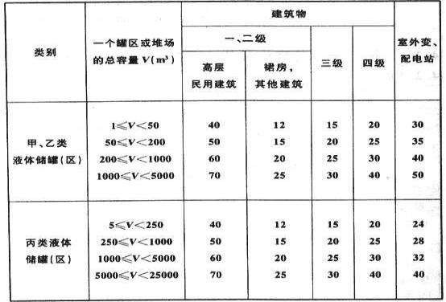

注：1. 当甲、乙类液体储罐和丙类液体储罐布置在同一储罐区时，罐区的总容量可按

1m3 甲、乙类液体相当于 5m3 丙类液体折算。

- 储罐防火堤外侧基脚线至相邻建筑的距离不应小于 10m。

- 甲、乙、丙类液体的固定顶储罐区或半露天堆场，乙、丙类液体桶装堆场与甲类厂房

（仓库）、民用建筑的防火间距，应按本表的规定增加 25%，且甲、乙类液体的固定顶储罐区或半露天堆场，乙、丙类液体桶装堆场与甲类厂房（仓库）、裙房、单、多层民用建筑的防火间 距不应小于 25m，与明火或散发火花地点的防火间距应按本表有关四级耐火等级建筑物的规定增加 25%。
- 浮顶储罐区或闪点大于 120℃的液体储罐区与其他建筑的防火间距，可按本表的规定减

少 25%。

- 当数个储罐区布置在同一库区内时，储罐区之间的防火间距不应小于本表相应容量的储罐区与四级耐火等级建筑物防火间距的较大值。
- 直埋地下的甲、乙、丙类液体卧式罐，当单罐容量不大于 50m3，总容量不大于

200m3 时，与建筑物的防火间距可按本表规定减少 50%。

- 室外变、配电站指电力系统电压为 35kV～500kV 且每台变压器容量不小于 10MVA 的室外变、配电站和工业企业的变压器总油量大于 5t 的室外降压变电站。
    - 甲、乙、丙类液体储罐之间的防火间距不应小于表 4.2.2 的规定。

表 4.2.2 甲、乙、丙类液体储罐之间的防火间距（m）
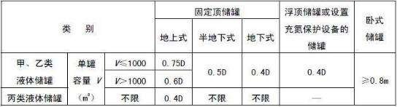
注：1. D 为相邻较大立式储罐的直径（m），矩形储罐的直径为长边与短边之和的一半。2. 不同液体、不同形式储罐之间的防火间距不应小于本表规定的较大值。
- 两排卧式储罐之间的防火间距不应小于 3m。

- 当单罐容量不大于 1000m3 且采用固定冷却系统时，甲、乙类液体的地上式固定顶储罐之间的防火间距不应小于 0.6D。
- 地上式储罐同时设置液下喷射泡沫灭火系统、固定冷却水系统和扑救防火堤内液体火灾的泡沫灭火设施时，储罐之间的防火间距可适当减小，但不宜小于 0.4D。
- 闪点大于 120℃的液体，当单罐容量大于 1000m3 时，储罐之间的防火间距不应小于

5m；当单罐容量不大于 1000m3 时，储罐之间的防火间距不应小于 2m。

    - 甲、乙、丙类液体储罐成组布置时，应符合下列规定： 组内储罐的单罐容量和总容量不应大于表 4.2.3 的规定；

表 4.2.3 甲、乙、丙类液体储罐分组布置的最大容量
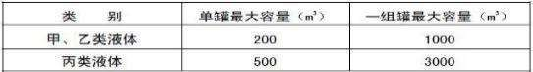

组内储罐的布置不应超过两排。甲、乙类液体立式储罐之间的防火间距不应小于 2m，卧式储罐之间的防火间距不应小于 0.8m；丙类液体储罐之间的防火间距不限；
储罐组之间的防火间距应根据组内储罐的形式和总容量折算为相同类别的标准单罐，按本规范第 4.2.2 条的规定确定。
    - 甲、乙、丙类液体的地上式、半地下式储罐区，其每个防火堤内宜布置火灾危险性类别相同或相近的储罐。沸溢性油品储罐不应与非沸溢性油品储罐布置在同一防火堤内。地上式、半地下式储罐不应与地下式储罐布置在同一防火堤内。
    - 甲、乙、丙类液体的地上式、半地下式储罐或储罐组，其四周应设置不燃性防火堤。防火堤的设置应符合下列规定：
防火堤内的储罐布置不宜超过 2 排，单罐容量不大于 1000m3 且闪点大于 120℃的液体储罐不宜超过 4 排；
防火堤的有效容量不应小于其中最大储罐的容量。对于浮顶罐，防火堤的有效容量可为其中最大储罐容量的一半；
防火堤内侧基脚线至立式储罐外壁的水平距离不应小于罐壁高度的一半。防火堤内侧基脚线至卧式储罐的水平距离不应小于 3m；
防火堤的设计高度应比计算高度高出 0.2m，且应为 1.0m～2.2m，在防火堤的适当位置应设置便于灭火救援人员进出防火堤的踏步；
沸溢性油品的地上式、半地下式储罐，每个储罐均应设置一个防火堤或防火隔堤；

含油污水排水管应在防火堤的出口处设置水封设施，雨水排水管应设置阀门等封闭、隔离装置。
    - 甲类液体半露天堆场，乙、丙类液体桶装堆场和闪点大于 120℃的液体储罐（区）， 当采取了防止液体流散的设施时，可不设置防火堤。
    - 甲、乙、丙类液体储罐与其泵房、装卸鹤管的防火间距不应小于表 4.2.7 的规定。

表 4.2.7 甲、乙、丙类液体储罐与其泵房、装卸鹤管的防火间距（m）

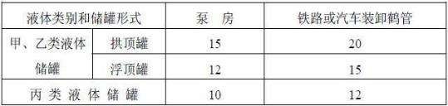

注：1.总容量不大于 1000m3 的甲、乙类液体储罐和总容量不大于 5000m3 的丙类液体储罐，其防火间距可按本表的规定减少 25%。
2.泵房、装卸鹤管与储罐防火堤外侧基脚线的距离不应小于 5m。

    - 甲、乙、丙类液体装卸鹤管与建筑物、厂内铁路线的防火间距不应小于表 4.2.8 的规定。

表 4.2.8 甲、乙、丙类液体装卸鹤管与建筑物、厂内铁路线的防火间距（m）

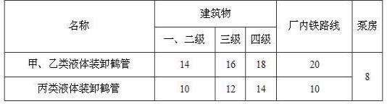

注：装卸鹤管与其直接装卸用的甲、乙、丙类液体装卸铁路线的防火间距不限。4.2.9 甲、乙、丙类液体储罐与铁路、道路的防火间距不应小于表 4.2.9 的规定。

表 4.2.9 甲、乙、丙类液体储罐与铁路、道路的防火间距（m）

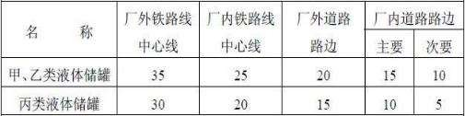

    - 零位罐与所属铁路装卸线的距离不应小于 6m。

    - 石油库的储罐（区）与建筑的防火间距，石油库内的储罐布置和防火间距以及储罐

与泵房、装卸鹤管等库内建筑的防火间距，应符合现行国家标准《石油库设计规范》GB 50074 的规定。
  - 可燃、助燃气体储罐（区）的防火间距

    - 可燃气体储罐与建筑物、储罐、堆场等的防火间距应符合下列规定：

湿式可燃气体储罐与建筑物、储罐、堆场等的防火间距不应小于表 4.3.1 的规定；

表 4.3.1 湿式可燃气体储罐与建筑物、储罐、堆场等的防火间距（m）
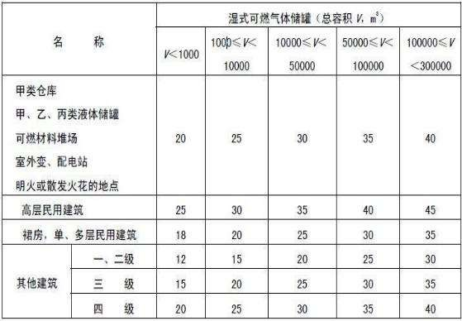

注：固定容积可燃气体储罐的总容积按储罐几何容积（m3）和设计储存压力（绝对压力，

105Pa） 的乘积计算。

固定容积的可燃气体储罐与建筑物、储罐、堆场等的防火间距不应小于表 4.3.1 的规定；

干式可燃气体储罐与建筑物、储罐、堆场等的防火间距：当可燃气体的密度比空气大时， 应按表 4.3.1 的规定增加 25%；当可燃气体的密度比空气小时，可按表 4.3.1 的规定确定；
湿式或干式可燃气体储罐的水封井、油泵房和电梯间等附属设施与该储罐的防火间距，可按工艺要求布置；
容积不大于 20m3 的可燃气体储罐与其使用厂房的防火间距不限。4.3.2 可燃气体储罐（区）之间的防火间距应符合下列规定：
湿式可燃气体储罐或干式可燃气体储罐之间及湿式与干式可燃气体储罐的防火间距，不应

小于相邻较大罐直径的 1/2；

固定容积的可燃气体储罐之间的防火间距不应小于相邻较大罐直径的 2/3；

固定容积的可燃气体储罐与湿式或干式可燃气体储罐的防火间距，不应小于相邻较大罐直径的 1/2；
数个固定容积的可燃气体储罐的总容积大于 200000m3 时，应分组布置。卧式储罐组之间的防火间距不应小于相邻较大罐长度的一半；球形储罐组之间的防火间距不应小于相邻较大罐直径，且不应小于 20m。
    - 氧气储罐与建筑物、储罐、堆场等的防火间距应符合下列规定：

湿式氧气储罐与建筑物、储罐、堆场等的防火间距不应小于表 4.3.3 的规定；

表 4.3.3 湿式氧气储罐与建筑物、储罐、堆场等的防火间距（m）
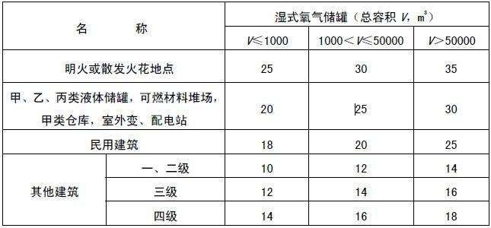
注：固定容积氧气储罐的总容积按储罐几何容积（m3）和设计储存压力（绝对压力，

105Pa）的乘积计算。

氧气储罐之间的防火间距不应小于相邻较大罐直径的 1/2；

氧气储罐与可燃气体储罐的防火间距不应小于相邻较大罐的直径；

固定容积的氧气储罐与建筑物、储罐、堆场等的防火间距不应小于表 4.3.3 的规定； 氧气储罐与其制氧厂房的防火间距可按工艺布置要求确定；
容积不大于 50m3 的氧气储罐与其使用厂房的防火间距不限。

注：1m3 液氧折合标准状态下 800m3 气态氧。

    - 液氧储罐与建筑物、储罐、堆场等的防火间距应符合本规范第 4.3.3 条相应容积湿式氧气储罐防火间距的规定。液氧储罐与其泵房的间距不宜小于 3m。总容积小于等于 3m3 的液氧储罐与其使用建筑的防火间距应符合下列规定：
当设置在独立的一、二级耐火等级的专用建筑物内时，其防火间距不应小于 10m；

当设置在独立的一、二级耐火等级的专用建筑物内，且面向使用建筑物一侧采用无门窗洞口的防火墙隔开时，其防火间距不限；
当低温储存的液氧储罐采取了防火措施时，其防火间距不应小于 5m。医疗卫生机构中的医用液氧储罐气源站的液氧储罐应符合下列规定： 单罐容积不应大于 5m3，总容积不宜大于 20m3；
相邻储罐之间的距离不应小于最大储罐直径的 0.75 倍；

医用液氧储罐与医疗卫生机构外建筑的防火间距应符合本规范第 4.3.3 条的规定，与医疗卫生机构内建筑的防火间距应符合现行国家标准《医用气体工程技术规范》GB 50751 的规定。
    - 液氧储罐周围 5m 范围内不应有可燃物和沥青路面。

    - 可燃、助燃气体储罐与铁路、道路的防火间距不应小于表 4.3.6 的规定。

表 4.3.6 可燃、助燃气体储罐与铁路、道路的防火间距（m）
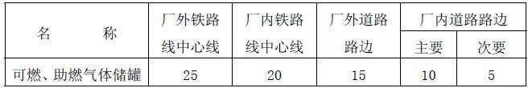
    - 液氢、液氨储罐与建筑物、储罐、堆场等的防火间距可按本规范 4.4.1 条相应容积液化石油气储罐防火间距的规定减少 25%确定。
    - 液化天然气气化站的液化天然气储罐（区）与站外建筑等的防火间距不应小于表

4.3.8 的规定，与表 4.3.8 未规定的其他建筑的防火间距，应符合现行国家标准《城镇燃气设计规范》GB 50028 的规定。

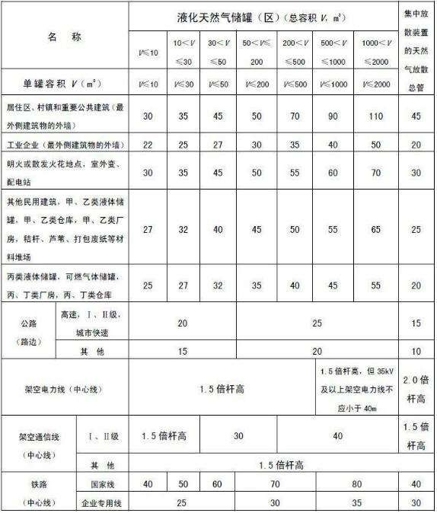
表 4.3.8 液化天然气气化站的液化天然气储罐（区）与站外建筑等的防火间距（m）
注：居住区、村镇指 1000 人或 300 户及以上者；当少于 1000 人或 300 户时，相应防火间距应按本表有关其他民用建筑的要求确定。
  - 液化石油气储罐（区）的防火间距

    - 液化石油气供应基地的全压式和半冷冻式储罐（区），与明火或散发火花地点和基地外建筑等的防火间距不应小于表 4.4.1 的规定，与表 4.4.1 未规定的其他建筑的防火间距应符合现行国家标准《城镇燃气设计规范》GB 50028 的规定。

表 4.4.1 液化石油气供应基地的全压式和半冷冻式储罐（区）与明火或散发火花地点和基

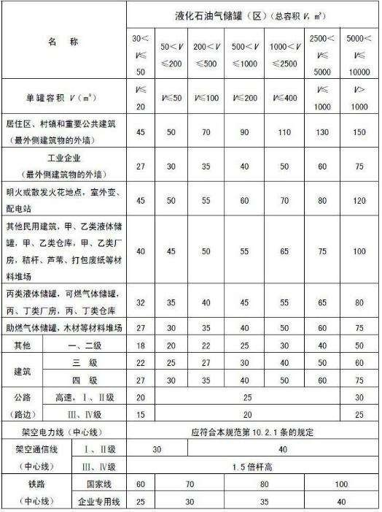
地外建筑等的防火间距（m）

注：1.防火间距应按本表储罐区的总容积或单罐容积的较大者确定。

2. 当地下液化石油气储罐的单罐容积不大于 50m3，总容积不大于 400m3 时，其防火间距可按本表的规定减少 50%。
3.居住区、村镇指 1000 人或 300 户及以上者；当少于 1000 人或 300 户时，相应防火间距应按本表有关其他民用建筑的要求确定。

    - 液化石油气储罐之间的防火间距不应小于相邻较大罐的直径。

数个储罐的总容积大于 3000m3 时，应分组布置，组内储罐宜采用单排布置。组与组相邻储罐之间的防火间距不应小于 20m。
    - 液化石油气储罐与所属泵房的防火间距不应小于 15m。当泵房面向储罐一侧的外墙采用无门、窗、洞口的防火墙时，防火间距可减至 6m。液化石油气泵露天设置在储罐区内时，储罐与泵的防火间距不限。
    - 全冷冻式液化石油气储罐、液化石油气气化站、混气站的储罐与周围建筑的防火间距，应符合现行国家标准《城镇燃气设计规范》GB 50028 的规定。
工业企业内总容积不大于 10m3 的液化石油气气化站、混气站的储罐，当设置在专用的独立建筑内时，建筑外墙与相邻厂房及其附属设备的防火间距可按甲类厂房有关防火间距的规定确定。当露天设置时，与建筑物、储罐、堆场等的防火间距应符合现行国家标准《城镇燃气设计规范》GB 50028 的规定。
    - Ⅰ、Ⅱ级瓶装液化石油气供应站瓶库与站外建筑等的防火间距不应小于表 4.4.5 的规定。瓶装液化石油气供应站的分级及总存瓶容积不大于 1m3 的瓶装供应站瓶库的设置，应符合现行国家标准《城镇燃气设计规范》GB 50028 的规定。

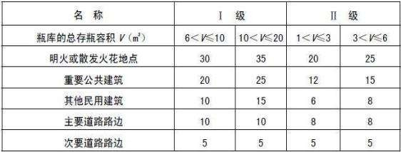
表 4.4.5 Ⅰ、Ⅱ级瓶装液化石油气供应站瓶库与站外建筑等的防火间距（m）
注：总存瓶容积应按实瓶个数与单瓶几何容积的乘积计算。

    - Ⅰ级瓶装液化石油气供应站的四周宜设置不燃性实体围墙，但面向出入口一侧可设置不燃性非实体围墙。
Ⅱ级瓶装液化石油气供应站的四周宜设置不燃性实体围墙，或下部实体部分高度不低于

0.6m 的围墙。

  - 可燃材料堆场的防火间距

    - 露天、半露天可燃材料堆场与建筑物的防火间距不应小于表 4.5.1 的规定。

表 4.5.1 露天、半露天可燃材料堆场与建筑物的防火间距（m）
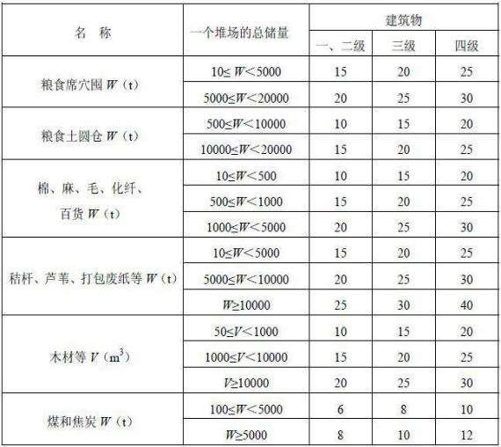

注： 露天、半露天秸杆、芦苇、打包废纸等材料堆场，与甲类厂房（仓库）、民用建筑的防火间距应根据建筑物的耐火等级分别按本表的规定增加 25%且不应小于 25m，与室外变、配电站的防火间距不应小于 50m，与明火或散发火花地点的防火间距应按本表四级耐火等级建筑物的相应规定增加 25%。
当一个木材堆场的总储量大于 25000m3 或一个秸杆、芦苇、打包废纸等材料堆场的总储量大于 20000t 时，宜分设堆场。各堆场之间的防火间距不应小于相邻较大堆场与四级耐火等级建筑物的防火间距。
不同性质物品堆场之间的防火间距，不应小于本表相应储量堆场与四级耐火等级建筑物防火间距的较大值。

    - 露天、半露天可燃材料堆场与甲、乙、丙类液体储罐的防火间距，不应小于本规范表 4.2.1 和表 4.5.1 中相应储量堆场与四级耐火等级建筑物防火间距的较大值。
    - 露天、半露天秸杆、芦苇、打包废纸等材料堆场与铁路、道路的防火间距不应小于 表 4.5.3 的规定，其他可燃材料堆场与铁路、道路的防火间距可根据材料的火灾危险性按类比原则确定。

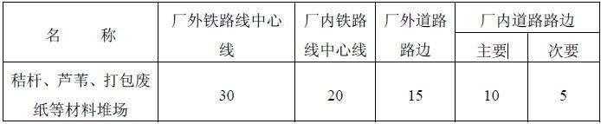
表 4.5.3 露天、半露天可燃材料堆场与铁路、道路的防火间距（m）
5 民用建筑

  - 建筑分类和耐火等级

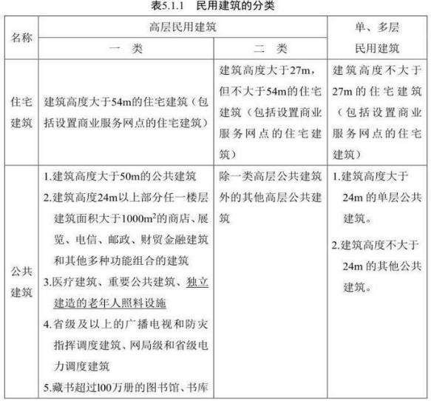
    - 民用建筑根据其建筑高度和层数可分为单、多层民用建筑和高层民用建筑。
高层民用建筑根据其建筑高度、使用功能和楼层的建筑面积可分为一类和二类。民用建筑的分类应符合表 5.1.1 的规定。
注：1. 表中未列入的建筑，其类别应根据本表类比确定。

- 除本规范另有规定外，宿舍、公寓等非住宅类居住建筑的防火要求，应符合本规范有关公共建筑的规定。
- 除本规范另有规定外，裙房的防火要求应符合本规范有关高层民用建筑的规定。

    - 民用建筑的耐火等级可分为一、二、三、四级。除本规范另有规定外，不同耐火等级建筑相应构件的燃烧性能和耐火极限不应低于表 5.1.2 的规定。

表 5.1.2 不同耐火等级建筑相应构件的燃烧性能和耐火极限（h）

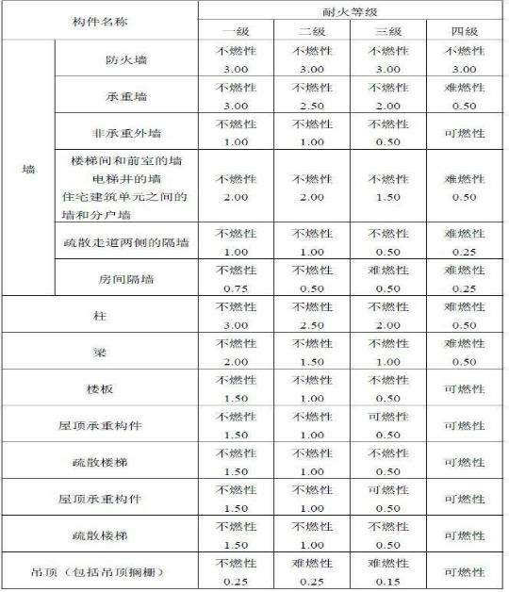

注：1.除本规范另有规定外，以木柱承重且墙体采用不燃材料的建筑，其耐火等级应按四级确定。
2.住宅建筑构件的耐火极限和燃烧性能可按现行国家标准《住宅建筑规范》GB 50368 的规定执行。
    - 民用建筑的耐火等级应根据其建筑高度、使用功能、重要性和火灾扑救难度等确定， 并应符合下列规定：
地下或半地下建筑（室）和一类高层建筑的耐火等级不应低于一级； 单、多层重要公共建筑和二类高层建筑的耐火等级不应低于二级。

除木结构建筑外，老年人照料设施的耐火等级不应低于三级。

    - 建筑高度大于 100m 的民用建筑，其楼板的耐火极限不应低于 2.00h。

一、二级耐火等级建筑的上人平屋顶，其屋面板的耐火极限分别不应低于 1.50h 和

1.00h。

    - 一、二级耐火等级建筑的屋面板应采用不燃材料。

屋面防水层宜采用不燃、难燃材料，当采用可燃防水材料且铺设在可燃、难燃保温材料上时，防水材料或可燃、难燃保温材料应采用不燃材料作防护层。
    - 二级耐火等级建筑内采用难燃性墙体的房间隔墙，其耐火极限不应低于 0.75h；当房间的建筑面积不大于 l00m2 时，房间隔墙可采用耐火极限不低于 0.50h 的难燃性墙体或耐火极限不低于 0.30h 的不燃性墙体。
二级耐火等级多层住宅建筑内采用预应力钢筋混凝土的楼板，其耐火极限不应低于 0.75h。5.1.7 建筑中的非承重外墙、房间隔墙和屋面板，当确需要采用金属夹芯板材时，其芯材
应为不燃材料，且耐火极限应符合本规范有关规定。

    - 二级耐火等级建筑内采用不燃材料的吊顶，其耐火极限不限。

三级耐火等级的医疗建筑、中小学校的教学建筑、老年人照料设施及托儿所、幼儿园的儿童用房和儿童游乐厅等儿童活动场所的吊顶，应采用不燃材料；当采用难燃材料时，其耐火极限不应低于 0.25h。
二、三级耐火等级建筑内门厅、走道的吊顶应采用不燃材料。

    - 建筑内预制钢筋混凝土构件的节点外露部位，应采取防火保护措施，且节点的耐火极限不应低于相应构件的耐火极限。
  - 总平面布局

    - 在总平面布局中，应合理确定建筑的位置、防火间距、消防车道和消防水源等，不宜将民用建筑布置在甲、乙类厂（库）房，甲、乙、丙类液体储罐，可燃气体储罐和可燃材料堆场的附近。
    - 民用建筑之间的防火间距不应小于表 5.2.2 的规定，与其他建筑的防火间距，

除应符合本规范第 5.2 节的规定外，尚应符合本规范其他章的有关规定。

表 5.2.2 民用建筑之间的防火间距（m）
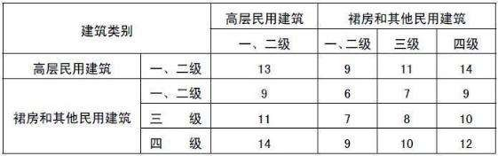
注：1.相邻两座单、多层建筑，当相邻外墙为不燃性墙体且无外露的可燃性屋檐，每面外墙上无防火保护的门、窗、洞口不正对开设且该门、窗、洞口的面积之和不大于外墙面积的 5% 时，其防火间距可按本表的规定减少 25%。
- 两座建筑相邻较高一面外墙为防火墙，或高出相邻较低一座一、二级耐火等级建筑的屋面 15m 及以下范围内的外墙为防火墙时，其防火间距不限。
- 相邻两座高度相同的一、二级耐火等级建筑中相邻任一侧外墙为防火墙，屋顶的耐火极限不低于 1.00h 时，其防火间距不限。
- 相邻两座建筑中较低一座建筑的耐火等级不低于二级，相邻较低一面外墙为防火墙且屋顶无天窗，屋顶的耐火极限不低于 1.00h 时，其防火间距不应小于 3.5m；对于高层建筑，不应小于 4m。
- 相邻两座建筑中较低一座建筑的耐火等级不低于二级且屋顶无天窗，相邻较高一面外墙 高出较低一座建筑的屋面 15m 及以下范围内的开口部位设置甲级防火门、窗，或设置符合现行国家标准《自动喷水灭火系统设计规范》GB 50084 规定的防火分隔水幕或本规范第 6.5.3 条规定的防火卷帘时，其防火间距不应小于 3.5m；对于高层建筑，不应小于 4m。
- 相邻建筑通过连廊、天桥或底部的建筑物等连接时，其间距不应小于本表的规定。
- 耐火等级低于四级的既有建筑，其耐火等级可按四级确定。

    - 民用建筑与单独建造的变电站的防火间距应符合本规范第 3.4.1 条有关室外变、配电站的规定，但与单独建造的终端变电站的防火间距，可根据变电站的耐火等级按本规范第5.2.2 条有关民用建筑的规定确定。
民用建筑与 10kV 及以下的预装式变电站的防火间距不应小于 3m。

民用建筑与燃油、燃气或燃煤锅炉房的防火间距应符合本规范第 3.4.1 条有关丁类厂房的规定，但与单台蒸汽锅炉的蒸发量不大于 4t/h 或单台热水锅炉的额定热功率不大于 2.8MW 的燃煤锅炉房的防火间距，可根据锅炉房的耐火等级按本规范第 5.2.2 条有关民用建筑的规定确定。
    - 除高层民用建筑外，数座一、二级耐火等级的住宅建筑或办公建筑，当建筑物的占 地面积总和不大于 2500m2 时，可成组布置，但组内建筑物之间的间距不宜小于 4m。组与组或组与相邻建筑物的防火间距不应小于本规范第 5.2.2 条的规定。
    - 民用建筑与燃气调压站、液化石油气气化站或混气站、城市液化石油气供应站瓶库等的防火间距，应符合现行国家标准《城镇燃气设计规范》GB 50028 的规定。
    - 建筑高度大于 100m 的民用建筑与相邻建筑的防火间距，当符合本规范第 3.4.5

条、第 3.5.3 条、第 4.2.1 条和第 5.2.2 条允许减小的条件时，仍不应减小。5.3 防火分区和层数
5.3.1 除本规范另有规定外，不同耐火等级建筑的允许建筑高度或层数、防火分区最大允许建筑面积应符合表 5.3.1 的规定。

表 5.3.1 不同耐火等级建筑的允许建筑高度或层数、防火分区最大允许建筑面积

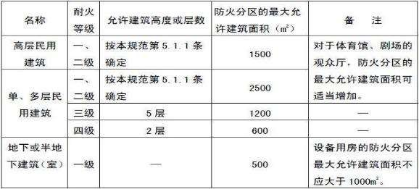
注：1.表中规定的防火分区最大允许建筑面积，当建筑内设置自动灭火系统时，可按本表的规定增加 1.0 倍；局部设置时，防火分区的增加面积可按该局部面积的 1.0 倍计算。
2.裙房与高层建筑主体之间设置防火墙时，裙房的防火分区可按单、多层建筑的要求确定。

5.3.1 独立建造的一、二级耐火等级老年人照料设施的建筑高度不宜大于 32m，不应大于

54m；独立建造的三级耐火等级老年人照料设施，不应超过 2 层。

5.3.2 建筑内设置自动扶梯、敞开楼梯等上、下层相连通的开口时，其防火分区的建筑面积应按上、下层相连通的建筑面积叠加计算；当叠加计算后的建筑面积大于本规范第5.3.1 条的规定时，应划分防火分区。
建筑内设置中庭时，其防火分区的建筑面积应按上、下层相连通的建筑面积叠加计算；当叠加计算后的建筑面积大于本规范第 5.3.1 条的规定时，应符合下列规定：
与周围连通空间应进行防火分隔：采用防火隔墙时，其耐火极限不应低于 1.00h；采用防火玻璃墙时，其耐火隔热性和耐火完整性不应低于 1.00h，采用耐火完整性不低于 1.00h 的非隔热性防火玻璃墙时，应设置自动喷水灭火系统进行保护；采用防火卷帘时，其耐火极限不应低 于 3.00h，并应符合本规范第 6.5.3 条的规定；与中庭相连通的门、窗，应采用火灾时能自行关闭的甲级防火门、窗；
高层建筑内的中庭回廊应设置自动喷水灭火系统和火灾自动报警系统； 中庭应设置排烟设施；
中庭内不应布置可燃物。

    - 防火分区之间应采用防火墙分隔，确有困难时，可采用防火卷帘等防火分隔设施分隔。采用防火卷帘分隔时，应符合本规范第 6.5.3 条的规定。
    - 一、二级耐火等级建筑内的商店营业厅、展览厅，当设置自动灭火系统和火灾自动报警系统并采用不燃或难燃装修材料时，其每个防火分区的最大允许建筑面积应符合下列规 定：
设置在高层建筑内时，不应大于 4000m2；

设置在单层建筑或仅设置在多层建筑的首层内时，不应大于 10000m2；

设置在地下或半地下时，不应大于 2000m2。

    - 总建筑面积大于 20000m2 的地下或半地下商店，应采用无门、窗、洞口的防火墙、耐火极限不低于 2.00h 的楼板分隔为多个建筑面积不大于 20000m2 的区域。相邻区域确需局部连通时，应采用下沉式广场等室外开敞空间、防火隔间、避难走道、防烟楼梯间等方式进行连通， 并应符合下列规定：

下沉式广场等室外开敞空间应能防止相邻区域的火灾蔓延和便于安全疏散，并应符合本规范第 6.4.12 条的规定；
防火隔间的墙应为耐火极限不低于 3.00h 的防火隔墙，并应符合本规范第 6.4.13 条的规定；
避难走道应符合本规范第 6.4.14 条的规定；

防烟楼梯间的门应采用甲级防火门。

    - 餐饮、商店等商业设施通过有顶棚的步行街连接，且步行街两侧的建筑需利用步行街进行安全疏散时，应符合下列规定：
步行街两侧建筑的耐火等级不应低于二级；

步行街两侧建筑相对面的最近距离均不应小于本规范对相应高度建筑的防火间距要求且不应小于 9m。步行街的端部在各层均不宜封闭，确需封闭时，应在外墙上设置可开启的门窗，且可开启门窗的面积不应小于该部位外墙面积的一半。步行街的长度不宜大于 300m；
步行街两侧建筑的商铺之间应设置耐火极限不低于 2.00h 的防火隔墙，每间商铺的建筑面积不宜大于 300m2；
步行街两侧建筑的商铺，其面向步行街一侧的围护构件的耐火极限不应低于 1.00h，并宜采用实体墙，其门、窗应采用乙级防火门、窗；当采用防火玻璃墙（包括门、窗）时，其耐火隔 热性和耐火完整性不应低于 1.00h；采用耐火完整性不低于 1.00h 的非隔热性防火玻璃墙（包括门、窗）时，应设置闭式自动喷水灭火系统进行保护。相邻商铺之间面向步行街一侧应设置宽 度不小于 1.0m、耐火极限不低于 1.00h 的实体墙。
当步行街两侧的建筑为多个楼层时，每层面向步行街一侧的商铺均应设置防止火灾竖向蔓延的措施，并应符合本规范第 6.2.5 条的规定；设置回廊或挑檐时，其出挑宽度不应小于1.2m；步行街两侧的商铺在上部各层需设置回廊和连接天桥时，应保证步行街上部各层的开口面积不应小于步行街地面面积的 37%，且开口宜均匀布置；
步行街两侧建筑内的疏散楼梯应靠外墙设置并宜直通室外，确有困难时，可在首层直接通 至步行街；首层商铺的疏散门可直接通至步行街，步行街内任一点到达最近室外安全地点的步 行距离不应大于 60m。步行街两侧建筑二层及以上各层商铺的疏散门至该层最近疏散楼梯口或其他安全出口的直线距离不应大于 37.5m；

步行街的顶棚材料应采用不燃或难燃材料，其承重结构的耐火极限不应低于 1.00h。步行街内不应布置可燃物；
步行街的顶棚下檐距地面的高度不应小于 6.0m，顶棚应设置自然排烟设施并宜采用常开式的排烟口，且自然排烟口的有效面积不应小于步行街地面面积的 25%。常闭式自然排烟设施应能在火灾时手动和自动开启；
步行街两侧建筑的商铺外应每隔 30m 设置 DN65 的消火栓，并应配备消防软管卷盘或消防水龙，商铺内应设置自动喷水灭火系统和火灾自动报警系统；每层回廊均应设置自动喷水灭火系统。步行街内宜设置自动跟踪定位射流灭火系统；
步行街两侧建筑的商铺内外均应设置疏散照明、灯光疏散指示标志和消防应急广播系统。5.4 平面布置
    - 民用建筑的平面布置应结合建筑的耐火等级、火灾危险性、使用功能和安全疏散等因素合理布置。
    - 除为满足民用建筑使用功能所设置的附属库房外，民用建筑内不应设置生产车间和

其他库房。

经营、存放和使用甲、乙类火灾危险性物品的商店、作坊和储藏间，严禁附设在民用建筑内。
    - 商店建筑、展览建筑采用三级耐火等级建筑时，不应超过 2 层；采用四级耐火等

级建筑时，应为单层。营业厅、展览厅设置在三级耐火等级的建筑内时，应布置在首层或二层；设置在四级耐火等级的建筑内时，应布置在首层。
营业厅、展览厅不应设置在地下三层及以下楼层。地下或半地下营业厅、展览厅不应经营、储存和展示甲、乙类火灾危险性物品。
    - 托儿所、幼儿园的儿童用房和儿童游乐厅等儿童活动场所宜设置在独立的建筑内， 且不应设置在地下或半地下；当采用一、二级耐火等级的建筑时，不应超过 3 层；采用三级耐火等级的建筑时，不应超过 2 层；采用四级耐火等级的建筑时，应为单层；确需设置在其他民用建筑内时，应符合下列规定：
设置在一、二级耐火等级的建筑内时，应布置在首层、二层或三层； 设置在三级耐火等级的建筑内时，应布置在首层或二层；
设置在四级耐火等级的建筑内时，应布置在首层；

设置在高层建筑内时，应设置独立的安全出口和疏散楼梯；

设置在单、多层建筑内时，宜设置独立的安全出口和疏散楼梯。

5.4.4 老年人照料设施宜独立设置。当老年人照料设施与其他建筑上、下组合时，老年人照料设施宜设置在建筑的下部，并应符合下列规定：
老年人照料设施部分的建筑层数、建筑高度或所在楼层位置的高度应符合本规范第 5.3.1A 条的规定；
老年人照料设施部分应与其他场所进行防火分隔，防火分隔应符合本规范第 6.2.2 条的规定。
    - 当老年人照料设施中的老年人公共活动用房、康复与医疗用房设置在地下、半地下时，应设置在地下一层，每间用房的建筑面积不应大于 200m2 且使用人数不应大于 30 人。
老年人照料设施中的老年人公共活动用房、康复与医疗用房设置在地上四层及以上时，每间用房的建筑面积不应大于 200m2 且使用人数不应大于 30 人。
    - 医院和疗养院的住院部分不应设置在地下或半地下。

医院和疗养院的住院部分采用三级耐火等级建筑时，不应超过 2 层；采用四级耐火等级建筑时，应为单层；设置在三级耐火等级的建筑内时，应布置在首层或二层；设置在四级耐火等级的建筑内时，应布置在首层。
医院和疗养院的病房楼内相邻护理单元之间应采用耐火极限不低于 2.00h 的防火隔墙分隔，隔墙上的门应采用乙级防火门，设置在走道上的防火门应采用常开防火门。
    - 教学建筑、食堂、菜市场采用三级耐火等级建筑时，不应超过 2 层；采用四级耐火等级建筑时，应为单层；设置在三级耐火等级的建筑内时，应布置在首层或二层；设置在四级耐火等级的建筑内时，应布置在首层。
    - 剧场、电影院、礼堂宜设置在独立的建筑内；采用三级耐火等级建筑时，不应超过 2 层；确需设置在其他民用建筑内时，至少应设置 1 个独立的安全出口和疏散楼梯，并应符合下列规定：
应采用耐火极限不低于 2.00h 的防火隔墙和甲级防火门与其他区域分隔；

设置在一、二级耐火等级的建筑内时，观众厅宜布置在首层、二层或三层；确需布置在四层及以上楼层时，一个厅、室的疏散门不应少于 2 个，且每个观众厅的建筑面积不宜大于400m2；

设置在三级耐火等级的建筑内时，不应布置在三层及以上楼层；

设置在地下或半地下时，宜设置在地下一层，不应设置在地下三层及以下楼层。

设置在高层建筑内时，应设置火灾自动报警系统及自动喷水灭火系统等自动灭火系统。5.4.8 建筑内的会议厅、多功能厅等人员密集的场所，宜布置在首层、二层或三层。设置
在三级耐火等级的建筑内时，不应布置在三层及以上楼层。确需布置在一、二级耐火等级建筑的其他楼层时，应符合下列规定：
一个厅、室的疏散门不应少于 2 个，且建筑面积不宜大于 400m2；

设置在地下或半地下时，宜设置在地下一层，不应设置在地下三层及以下楼层；

设置在高层建筑内时，应设置火灾自动报警系统及自动喷水灭火系统等自动灭火系统。5.4.9 歌舞厅、录像厅、夜总会、卡拉 OK 厅（含具有卡拉 OK 功能的餐厅）、游艺厅（含
电子游艺厅）、桑拿浴室（不包括洗浴部分）、网吧等歌舞娱乐放映游艺场所（不含剧场、电影院）的布置应符合下列规定：
不应布置在地下二层及以下楼层；

宜布置在一、二级耐火等级建筑内的首层、二层或三层的靠外墙部位； 不宜布置在袋形走道的两侧或尽端；
确需布置在地下一层时，地下一层的地面与室外出入口地坪的高差不应大于 10m；

确需布置在地下或四层及以上楼层时，一个厅、室的建筑面积不 应大于 200m2；

厅、室之间及与建筑的其他部位之间，应采用耐火极限不低于 2.00h 的防火隔墙和 1.00h 的不燃性楼板分隔，设置在厅、室墙上的门和该场所与建筑内其他部位相通的门均应采用乙级防火门。
    - 除商业服务网点外，住宅建筑与其他使用功能的建筑合建时，应符合下列规定：

住宅部分与非住宅部分之间，应采用耐火极限不低于 2.00h 且无门、窗、洞口的防火隔墙和 1.50h 的不燃性楼板完全分隔；当为高层建筑时，应采用无门、窗、洞口的防火墙和耐火极限不低于 2.00h 的不燃性楼板完全分隔。建筑外墙上、下层开口之间的防火措施应符合本规范第 6.2.5 条的规定；
住宅部分与非住宅部分的安全出口和疏散楼梯应分别独立设置；为住宅部分服务的地上车库应设置独立的疏散楼梯或安全出口，地下车库的疏散楼梯应按本规范第 6.4.4 条的规定进行分隔；

住宅部分和非住宅部分的安全疏散、防火分区和室内消防设施配置，可根据各自的建筑高度分别按照本规范有关住宅建筑和公共建筑的规定执行；该建筑的其他防火设计应根据建筑的总高度和建筑规模按本规范有关公共建筑的规定执行。
    - 设置商业服务网点的住宅建筑，其居住部分与商业服务网点之间应采用耐火极限不低于 2.00h 且无门、窗、洞口的防火隔墙和 1.50h 的不燃性楼板完全分隔，住宅部分和商业服务网点部分的安全出口和疏散楼梯应分别独立设置。
商业服务网点中每个分隔单元之间应采用耐火极限不低于 2.00h 且无门、窗、洞口的防火隔墙相互分隔，当每个分隔单元任一层建筑面积大于 200m2 时，该层应设置 2 个安全出口或疏散门。每个分隔单元内的任一点至最近直通室外的出口的直线距离不应大于本规范表 5.5.17 中有关多层其他建筑位于袋形走道两侧或尽端的疏散门至最近安全出口的最大直线距离。
注：室内楼梯的距离可按其水平投影长度的 1.50 倍计算。

    - 燃油或燃气锅炉、油浸变压器、充有可燃油的高压电容器和多油开关等，宜设置在建筑外的专用房间内；确需贴邻民用建筑布置时，应采用防火墙与所贴邻的建筑分隔，且不应贴邻人员密集场所，该专用房间的耐火等级不应低于二级；确需布置在民用建筑内时，不应布置在人员密集场所的上一层、下一层或贴邻，并应符合下列规定：
燃油或燃气锅炉房、变压器室应设置在首层或地下一层的靠外墙部位，但常（负）压燃油或燃气锅炉可设置在地下二层或屋顶上。设置在屋顶上的常（负）压燃气锅炉，距离通向屋面的安全出口不应小于 6m。采用相对密度（与空气密度的比值）不小于 0.75 的可燃气体为燃料的锅炉，不得设置在地下或半地下；
锅炉房、变压器室的疏散门均应直通室外或安全出口；

锅炉房、变压器室等与其他部位之间应采用耐火极限不低于 2.00h 的防火隔墙和 1.50h 的不燃性楼板分隔。在隔墙和楼板上不应开设洞口，确需在隔墙上设置门、窗时，应采用甲级防火门、窗；
锅炉房内设置储油间时，其总储存量不应大于 1m3，且储油间应采用耐火极限不低于 3.00h

的防火隔墙与锅炉间分隔；确需在防火隔墙上设置门时，应采用甲级防火门；

变压器室之间、变压器室与配电室之间，应设置耐火极限不低于 2.00h 的防火隔墙；

油浸变压器、多油开关室、高压电容器室，应设置防止油品流散的设施。油浸变压器下面应设置能储存变压器全部油量的事故储油设施；

应设置火灾报警装置；

应设置与锅炉、变压器、电容器和多油开关等的容量及建筑规模相适应的灭火设施，当建筑内其他部位设置自动喷水灭火系统时，应设置自动喷水灭火系统；
锅炉的容量应符合现行国家标准《锅炉房设计规范》GB 50041 的规定。油浸变压器的总容量不应大于 1260kVA，单台容量不应大于 630kVA；
燃气锅炉房应设置爆炸泄压设施。燃油或燃气锅炉房应设置独立的通风系统，并应符合本规范第 9 章的规定。
    - 布置在民用建筑内的柴油发电机房应符合下列规定：

宜布置在首层或地下一、二层；

不应布置在人员密集场所的上一层、下一层或贴邻；

应采用耐火极限不低于 2.00h 的防火隔墙和 1.50h 的不燃性楼板与其他部位分隔，门应采用甲级防火门；
机房内设置储油间时，其总储存量不应大于 1m3，储油间应采用耐火极限不低于 3.00h 的防火隔墙与发电机间分隔；确需在防火隔墙上开门时，应设置甲级防火门；
应设置火灾报警装置；

应设置与柴油发电机容量和建筑规模相适应的灭火设施，当建筑内其他部位设置自动喷水灭火系统时，机房内应设置自动喷水灭火系统。
    - 供建筑内使用的丙类液体燃料，其储罐应布置在建筑外，并应符合下列规定：

当总容量不大于 15m3，且直埋于建筑附近、面向油罐一面 4.0m 范围内的建筑外墙为防火墙时，储罐与建筑的防火间距不限；
当总容量大于 15m3 时，储罐的布置应符合本规范第 4.2 节的规定；

当设置中间罐时，中间罐的容量不应大于 1m3，并应设置在一、二级耐火等级的单独房间内，房间门应采用甲级防火门。
    - 设置在建筑内的锅炉、柴油发电机，其燃料供给管道应符合下列规定：

在进入建筑物前和设备间内的管道上均应设置自动和手动切断阀；

储油间的油箱应密闭且应设置通向室外的通气管，通气管应设置带阻火器的呼吸阀，油箱的下部应设置防止油品流散的设施；
燃气供给管道的敷设应符合现行国家标准《城镇燃气设计规范》GB 50028 的规定。

    - 高层民用建筑内使用可燃气体燃料时，应采用管道供气。使用可燃气体的房间或部位宜靠外墙设置，并应符合现行国家标准《城镇燃气设计规范》GB 50028 的规定。
    - 建筑采用瓶装液化石油气瓶组供气时，应符合下列规定：

应设置独立的瓶组间；

瓶组间不应与住宅建筑、重要公共建筑和其他高层公共建筑贴邻，液化石油气气瓶的总容积不大于 1m3 的瓶组间与所服务的其他建筑贴邻时，应采用自然气化方式供气；
液化石油气气瓶的总容积大于 1m3、不大于 4m3 的独立瓶组间，与所服务建筑的防火间距应符合本规范表 5.4.17 的规定；

表 5.4.17 液化石油气气瓶的独立瓶组间与所服务建筑的防火间距（m）

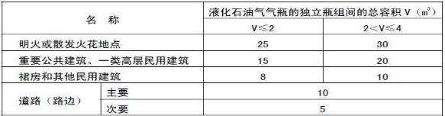

注： 气瓶总容积应按配置气瓶个数与单瓶几何容积的乘积计算。在瓶组间的总出气管道上应设置紧急事故自动切断阀；
瓶组间应设置可燃气体浓度报警装置；

其他防火要求应符合现行国家标准《城镇燃气设计规范》GB 50028 的规定。5.5 安全疏散和避难
Ⅰ 一般要求

    - 民用建筑应根据其建筑高度、规模、使用功能和耐火等级等因素合理设置安全疏散和避难设施。安全出口和疏散门的位置、数量、宽度及疏散楼梯间的形式，应满足人员安全疏散的要求。
    - 建筑内的安全出口和疏散门应分散布置，且建筑内每个防火分区或一个防火分区的每个楼层、每个住宅单元每层相邻两个安全出口以及每个房间相邻两个疏散门最近边缘之间的水平距离不应小于 5m。
    - 建筑的楼梯间宜通至屋面，通向屋面的门或窗应向外开启。

    - 自动扶梯和电梯不应计作安全疏散设施。

    - 除人员密集场所外，建筑面积不大于 500m2、使用人数不超过 30 人且埋深不大于

10m 的地下或半地下建筑（室），当需要设置 2 个安全出口时，其中一个安全出口可利用直通室外的金属竖向梯。
除歌舞娱乐放映游艺场所外，防火分区建筑面积不大于 200m2 的地下或半地下设备间、防火分区建筑面积不大于 50m2 且经常停留人数不超过 15 人的其他地下或半地下建筑（室），可设置 1 个安全出口或 1 部疏散楼梯。
除本规范另有规定外，建筑面积不大于 200m2 的地下或半地下设备间、建筑面积不大于 50m2

且经常停留人数不超过 15 人的其他地下或半地下房间，可设置 1 个疏散门。

    - 直通建筑内附设汽车库的电梯，应在汽车库部分设置电梯候梯厅，并应采用耐火极限不低于 2.00h 的防火隔墙和乙级防火门与汽车库分隔。
    - 高层建筑直通室外的安全出口上方，应设置挑出宽度不小于 1.0m 的防护挑檐。Ⅱ 公共建筑
    - 公共建筑内每个防火分区或一个防火分区的每个楼层，其安全出口的数量应

经计算确定，且不应少于 2 个。设置 1 个安全出口或 1 部疏散楼梯的公共建筑应符合下列条件之一：
- 除托儿所、幼儿园外，建筑面积不大于 200m2 且人数不超过 50 人的单层公共建筑或多层公共建筑的首层；
- 除医疗建筑，老年人照料设施，托儿所、幼儿园的儿童用房，儿童游乐厅等儿童活动场所和歌舞娱乐放映游艺场所等外，符合表 5.5.8 规定的公共建筑。

表 5.5.8 设置 1 部疏散楼梯的公共建筑
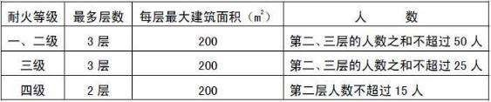
    - 一、二级耐火等级公共建筑内的安全出口全部直通室外确有困难的防火分区，可利用通向相邻防火分区的甲级防火门作为安全出口，但应符合下列要求：

利用通向相邻防火分区的甲级防火门作为安全出口时，应采用防火墙与相邻防火分区进行分隔；
建筑面积大于 1000m2 的防火分区，直通室外的安全出口不应少于 2 个；建筑面积不大于1000m2 的防火分区，直通室外的安全出口不应少于 1 个；
该防火分区通向相邻防火分区的疏散净宽度不应大于其按本规范第 5.5.21 条规定计算所需疏散总净宽度的 30%，建筑各层直通室外的安全出口总净宽度不应小于按照本规范第 5.5.21 条规定计算所需疏散总净宽度。
    - 高层公共建筑的疏散楼梯，当分散设置确有困难且从任一疏散门至最近疏散楼梯间入口的距离不大于 10m 时，可采用剪刀楼梯间，但应符合下列规定：
楼梯间应为防烟楼梯间；

梯段之间应设置耐火极限不低于 l.00h 的防火隔墙；

楼梯间的前室应分别设置。

    - 设置不少于 2 部疏散楼梯的一、二级耐火等级多层公共建筑，如顶层局部升高，当高出部分的层数不超过 2 层、人数之和不超过 50 人且每层建筑面积不大于 200m2 时，高出部分可设置 1 部疏散楼梯，但至少应另外设置 1 个直通建筑主体上人平屋面的安全出口，且上人屋面应符合人员安全疏散的要求。
    - 一类高层公共建筑和建筑高度大于 32m 的二类高层公共建筑，其疏散楼梯应采用防烟楼梯间。
裙房和建筑高度不大于 32m 的二类高层公共建筑，其疏散楼梯应采用封闭楼梯间。

注：当裙房与高层建筑主体之间设置防火墙时，裙房的疏散楼梯可按本规范有关单、多层建筑的要求确定。
    - 下列多层公共建筑的疏散楼梯，除与敞开式外廊直接相连的楼梯间外，均应采用封闭楼梯间：
医疗建筑、旅馆及类似使用功能的建筑； 设置歌舞娱乐放映游艺场所的建筑；
商店、图书馆、展览建筑、会议中心及类似使用功能的建筑； 6 层及以上的其他建筑。

    - A 老年人照料设施的疏散楼梯或疏散楼梯间宜与敞开式外廊直接连通，不能与敞开式外廊直接连通的室内疏散楼梯应采用封闭楼梯间。建筑高度大于 24m 的老年人照料设施，其室内疏散楼梯应采用防烟楼梯间。
建筑高度大于 32m 的老年人照料设施，宜在 32m 以上部分增设能连通老年人居室和公共活动场所的连廊，各层连廊应直接与疏散楼梯、安全出口或室外避难场地连通。
    - 公共建筑内的客、货电梯宜设置电梯候梯厅，不宜直接设置在营业厅、展览厅、多功能厅等场所内。老年人照料设施内的非消防电梯应采取防烟措施，当火灾情况下需用于辅助人员疏散时，该电梯及其设置应符合本规范有关消防电梯及其设置的要求。
    - 公共建筑内房间的疏散门数量应经计算确定且不应少于 2 个。除托儿所、幼儿园、老年人照料设施、医疗建筑、教学建筑内位于走道尽端的房间外，符合下列条件之一的房间可 设置 1 个疏散门：

位于两个安全出口之间或袋形走道两侧的房间，对于托儿所、幼儿园、老年人照料设施， 建筑面积不大于 50m2；对于医疗建筑、教学建筑，建筑面积不大于 75m2；对于其他建筑或场所，建筑面积不大于 120m2；
位于走道尽端的房间，建筑面积小于 50m2 且疏散门的净宽度不小于 0.90m，或由房间内任一点至疏散门的直线距离不大于 15m、建筑面积不大于 200m2 且疏散门的净宽度不小于 1.40m；
歌舞娱乐放映游艺场所内建筑面积不大于 50m2 且经常停留人数不超过 15 人的厅、室。5.5.16 剧场、电影院、礼堂和体育馆的观众厅或多功能厅，其疏散门的数量应经计算确定
且不应少于 2 个，并应符合下列规定：

对于剧场、电影院、礼堂的观众厅或多功能厅，每个疏散门的平均疏散人数不应超过 250

人；当容纳人数超过 2000 人时，其超过 2000 人的部分，每个疏散门的平均疏散人数不应超过

400 人；

对于体育馆的观众厅，每个疏散门的平均疏散人数不宜超过 400 人～700 人。5.5.17 公共建筑的安全疏散距离应符合下列规定：

直通疏散走道的房间疏散门至最近安全出口的直线距离不应大于表 5.5.17 的规定；
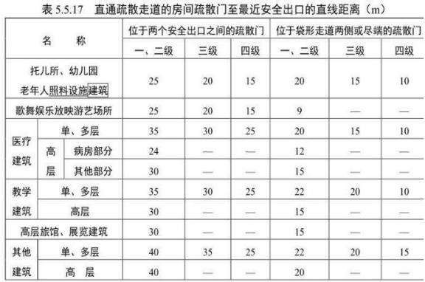

注： 1.建筑内开向敞开式外廊的房间疏散门至最近安全出口的直线距离可按本表的规定增加 5m。
- 直通疏散走道的房间疏散门至最近敞开楼梯间的直线距离，当房间位于两个楼梯间之间 时，应按本表的规定减少 5m；当房间位于袋形走道两侧或尽端时，应按本表的规定减少 2m。
- 建筑物内全部设置自动喷水灭火系统时，其安全疏散距离可按本表的规定增加 25%。

楼梯间应在首层直通室外，确有困难时，可在首层采用扩大的封闭楼梯间或防烟楼梯间前室。当层数不超过 4 层且未采用扩大的封闭楼梯间或防烟楼梯间前室时，可将直通室外的门设置在离楼梯间不大于 15m 处；
房间内任一点至房间直通疏散走道的疏散门的直线距离，不应大于表 5.5.17 规定的袋形走道两侧或尽端的疏散门至最近安全出口的直线距离；
一、二级耐火等级建筑内疏散门或安全出口不少于 2 个的观众厅、展览厅、多功能厅、餐厅、营业厅等，其室内任一点至最近疏散门或安全出口的直线距离不应大于 30m；当疏散门不能直通室外地面或疏散楼梯间时，应采用长度不大于 10m 的疏散走道通至最近的安全出口。当该
场所设置自动喷水灭火系统时，室内任一点至最近安全出口的安全疏散距离可分别增加 25%。

    - 除本规范另有规定外，公共建筑内疏散门和安全出口的净宽度不应小于 0.90m，疏散走道和疏散楼梯的净宽度不应小于 1.10m。
高层公共建筑内楼梯间的首层疏散门、首层疏散外门、疏散走道和疏散楼梯的最小净宽度应符合表 5.5.18 的规定。

表 5.5.18 高层公共建筑内楼梯间的首层疏散门、首层疏散外门、疏散走道和疏散楼梯的最小净宽度（m）
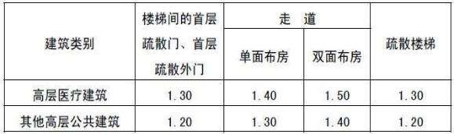
    - 人员密集的公共场所、观众厅的疏散门不应设置门槛，其净宽度不应小于 1.40m， 且紧靠门口内外各 1.40m 范围内不应设置踏步。
人员密集的公共场所的室外疏散通道的净宽度不应小于 3.00m，并应直接通向宽敞地带。5.5.20 剧场、电影院、礼堂、体育馆等场所的疏散走道、疏散楼梯、疏散门、安全出口的
各自总净宽度，应符合下列规定：

观众厅内疏散走道的净宽度应按每 100 人不小于 0.60m 计算，且不应小于 1.00m；边走道的净宽度不宜小于 0.80m。
布置疏散走道时，横走道之间的座位排数不宜超过 20 排；纵走道之间的座位数：剧场、电影院、礼堂等，每排不宜超过 22 个；体育馆，每排不宜超过 26 个；前后排座椅的排距不小于0.90m 时，可增加 1.0 倍，但不得超过 50 个；仅一侧有纵走道时，座位数应减少一半；
剧场、电影院、礼堂等场所供观众疏散的所有内门、外门、楼梯和走道的各自总净宽度，

应根据疏散人数按每 100 人的最小疏散净宽度不小于表 5.5.20-1 的规定计算确定；

表 5.5.20-1 剧场、电影院、礼堂等场所每 100 人所需最小疏散净宽度（m/百人）

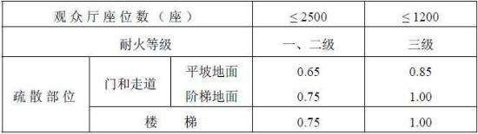

体育馆供观众疏散的所有内门、外门、楼梯和走道的各自总净宽度，应根据疏散人数按每

100 人的最小疏散净宽度不小于表 5.5.20-2 的规定计算确定；

表 5.5.20-2 体育馆每 100 人所需最小疏散净宽度（m/百人）
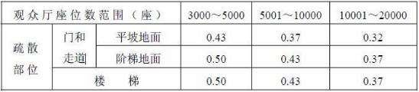

注：本表中应较大座位数范围按规定计算的疏散总净宽度，不应小于对应相邻较小座位数范围按其最多座位数计算的疏散总净宽度。对于观众厅座位数少于 3000 个的体育馆，计算供
观众疏散的所有内门、外门、楼梯和走道的各自总净宽度时，每 100 人的最小疏散净宽度不应小于表 5.5.20-1 的规定。
有等场需要的入场门不应作为观众厅的疏散门。

    - 除剧场、电影院、礼堂、体育馆外的其他公共建筑，其房间疏散门、安全出口、疏散走道和疏散楼梯的各自总净宽度，应符合下列规定：
每层的房间疏散门、安全出口、疏散走道和疏散楼梯的各自总净宽度，应根据疏散人数按每 100 人的最小疏散净宽度不小于表 5.5.21-1 的规定计算确定。当每层疏散人数不等时，疏散楼梯的总净宽度可分层计算，地上建筑内下层楼梯的总净宽度应按该层及以上疏散人数最多一层的人数计算；地下建筑内上层楼梯的总净宽度应按该层及以下疏散人数最多一层的人数计算；

表 5.5.21-1 每层的房间疏散门、安全出口、疏散走道和疏散楼梯的每 100 人最小疏散净宽度

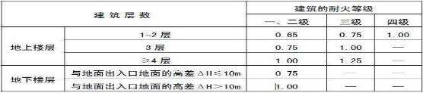
（m/百人）
地下或半地下人员密集的厅、室和歌舞娱乐放映游艺场所，其房间疏散门、安全出口、疏散走道和疏散楼梯的各自总净宽度，应根据疏散人数按每 100 人不小于 1.00m 计算确定；
首层外门的总净宽度应按该建筑疏散人数最多一层的人数计算确定，不供其他楼层人员疏散的外门，可按本层的疏散人数计算确定；
歌舞娱乐放映游艺场所中录像厅的疏散人数，应根据厅、室的建筑面积按不小于 1.0 人

/m2 计算；其他歌舞娱乐放映游艺场所的疏散人数，应根据厅、室的建筑面积按不小于 0.5 人

/m2 计算；

有固定座位的场所，其疏散人数可按实际座位数的 1.1 倍计算；

展览厅的疏散人数应根据展览厅的建筑面积和人员密度计算，展览厅内的人员密度不宜小于 0.75 人/m2；
商店的疏散人数应按每层营业厅的建筑面积乘以表 5.5.21-2 规定的人员密度计算。对于建

材商店、家具和灯饰展示建筑，其人员密度可按表 5.5.21-2 规定值 30%确定。

表 5.5.21-2 商店营业厅内的人员密度（人/m2）
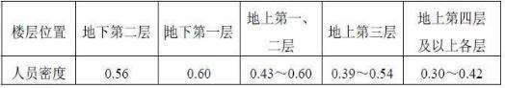
    - 人员密集的公共建筑不宜在窗口、阳台等部位设置封闭的金属栅栏，确需设置时， 应能从内部易于开启；窗口、阳台等部位宜根据其高度设置适用的辅助疏散逃生设施。
    - 建筑高度大于 100m 的公共建筑，应设置避难层（间）。避难层（间）应符合下列规定：
第一个避难层（间）的楼地面至灭火救援场地地面的高度不应大于 50m，两个避难层（间） 之间的高度不宜大于 50m；

通向避难层的疏散楼梯应在避难层分隔、同层错位或上下层断开；

避难层（间）的净面积应能满足设计避难人数避难的要求，并宜按 5.0 人/m2 计算；

避难层可兼作设备层。设备管道宜集中布置，其中的易燃、可燃液体或气体管道应集中布置，设备管道区应采用耐火极限不低于 3.00h 的防火隔墙与避难区分隔。管道井和设备间应采用耐火极限不低于 2.00h 的防火隔墙与避难区分隔，管道井和设备间的门不应直接开向避难区；确需直接开向避难区时，与避难层区出入口的距离不应小于 5m，且应采用甲级防火门。
避难间内不应设置易燃、可燃液体或气体管道，不应开设除外窗、疏散门之外的其他开口；
避难层应设置消防电梯出口； 应设置消火栓和消防软管卷盘；
应设置消防专线电话和应急广播；

在避难层（间）进入楼梯间的入口处和疏散楼梯通向避难层（间）的出口处，应设置明显的指示标志；
应设置直接对外的可开启窗口或独立的机械防烟设施，外窗应采用乙级防火窗。

    - 高层病房楼应在二层及以上的病房楼层和洁净手术部设置避难间。避难间应符合下列规定：
避难间服务的护理单元不应超过 2 个，其净面积应按每个护理单元不小 25.0m2 确定； 避难间兼作其他用途时，应保证人员的避难安全，且不得减少可供避难的净面积；
应靠近楼梯间，并应采用耐火极限不低于 2.00h 的防火隔墙和甲级防火门与其他部位分隔；
应设置消防专线电话和消防应急广播； 避难间的入口处应设置明显的指示标志；
应设置直接对外的可开启窗口或独立的机械防烟设施，外窗应采用乙级防火窗。

    - A 3 层及 3 层以上总建筑面积大于 3000m2（包括设置在其他建筑内三层及以上楼层） 的老年人照料设施，应在二层及以上各层老年人照料设施部分的每座疏散楼梯间的相邻部位设 置 1 间避难间；当老年人照料设施设置与疏散楼梯或安全出口直接连通的开敞式外廊、与疏散走道直接连通且符合人员避难要求的室外平台等时，可不设置避难间。避难间内可供避难的净

面积不应小于 12m2 ，避难间可利用疏散楼梯间的前室或消防电梯的前室，其他要求应符合本规范第 5.5.24 条的规定。
供失能老年人使用且层数大于 2 层的老年人照料设施，应按核定使用人数配备简易防毒面具。
Ⅲ 住宅建筑

    - 住宅建筑安全出口的设置应符合下列规定：

建筑高度不大于 27m 的建筑，当每个单元任一层的建筑面积大于 650m2，或任一户门至最近安全出口的距离大于 15m 时，每个单元每层的安全出口不应少于 2 个；
建筑高度大于 27m、不大于 54m 的建筑，当每个单元任一层的建筑面积大于 650m2，或任一户门至最近安全出口的距离大于 10m 时，每个单元每层的安全出口不应少于 2 个；
建筑高度大于 54m 的建筑，每个单元每层的安全出口不应少于 2 个。

    - 建筑高度大于 27m，但不大于 54m 的住宅建筑，每个单元设置一座疏散楼梯时，疏散楼梯应通至屋面，且单元之间的疏散楼梯应能通过屋面连通，户门应采用乙级防火门。当不能通至屋面或不能通过屋面连通时，应设置 2 个安全出口。
    - 住宅建筑的疏散楼梯设置应符合下列规定：

建筑高度不大于 21m 的住宅建筑可采用敞开楼梯间；与电梯井相邻布置的疏散楼梯应采用封闭楼梯间，当户门采用乙级防火门时，仍可采用敞开楼梯间；
建筑高度大于 21m、不大于 33m 的住宅建筑应采用封闭楼梯间；当户门采用乙级防火门时，可采用敞开楼梯间；
建筑高度大于 33m 的住宅建筑应采用防烟楼梯间。户门不宜直接开向前室，确有困难时， 每层开向同一前室的户门不应大于 3 樘且应采用乙级防火门。
    - 住宅单元的疏散楼梯，当分散设置确有困难且任一户门至最近疏散楼梯间入口的距离不大于 10m 时，可采用剪刀楼梯间，但应符合下列规定：
应采用防烟楼梯间；

梯段之间应设置耐火极限不低于 1.00h 的防火隔墙；

楼梯间的前室不宜共用；共用时，前室的使用面积不应小于 6.0m2；

楼梯间的前室或共用前室不宜与消防电梯的前室合用；楼梯间的共用前室与消防电梯的前室合用时，合用前室的使用面积不应小于 12.0m2，且短边不应小于 2.4m。

    - 住宅建筑的安全疏散距离应符合下列规定：

直通疏散走道的户门至最近安全出口的直线距离不应大于表 5.5.29 的规定；

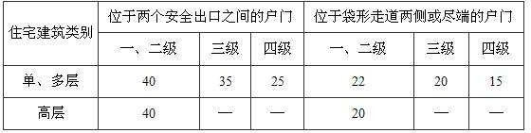表 5.5.29 住宅建筑直通疏散走道的户门至最近安全出口的直线距离（m）

注：1.开向敞开式外廊的户门至最近安全出口的最大直线距离可按本表的规定增加 5m。

- 直通疏散走道的户门至最近敞开楼梯间的直线距离，当户门位于两个楼梯间之间时，应按本表的规定减少 5m；当户门位于袋形走道两侧或尽端时，应按本表的规定减少 2m。
- 住宅建筑内全部设置自动喷水灭火系统时，其安全疏散距离可按本表的规定增加 25%。

- 跃廊式住宅的户门至最近安全出口的距离，应从户门算起，小楼梯的一段距离可按其水平投影长度的 1.50 倍计算。
楼梯间应在首层直通室外，或在首层采用扩大的封闭楼梯间或防烟楼梯间前室。层数不超过 4 层时，可将直通室外的门设置在离楼梯间不大于 15m 处；
户内任一点至直通疏散走道的户门的直线距离不应大于表 5.5.29 规定的袋形走道两侧或尽端的疏散门至最近安全出口的最大直线距离。
注：跃层式住宅，户内楼梯的距离可按其梯段水平投影长度的 1.50 倍计算。

    - 住宅建筑的户门、安全出口、疏散走道和疏散楼梯的各自总净宽度应经计算确定， 且户门和安全出口的净宽度不应小于 0.90m，疏散走道、疏散楼梯和首层疏散外门的净宽度不应小于 1.10m。建筑高度不大于 18m 的住宅中一边设置栏杆的疏散楼梯，其净宽度不应小于
1.0m。

    - 建筑高度大于 100m 的住宅建筑应设置避难层，避难层的设置应符合本规范第

5.5.23 条有关避难层的要求。

5.5.32 建筑高度大于 54m 的住宅建筑，每户应有一间房间符合下列规定： 应靠外墙设置，并应设置可开启外窗；
内、外墙体的耐火极限不应低于 1.00h，该房间的门宜采用乙级防火门，外窗的耐火完整性不宜低于 1.00h。

6 建筑构造

  - 防火墙

    - 防火墙应直接设置在建筑的基础或框架、梁等承重结构上，框架、梁等承重结构的耐火极限不应低于防火墙的耐火极限。
防火墙应从楼地面基层隔断至梁、楼板或屋面板的底面基层。当高层厂房（仓库）屋顶承重结构和屋面板的耐火极限低于 1.00h，其他建筑屋顶承重结构和屋面板的耐火极限低于 0.50h 时，防火墙应高出屋面 0.5m 以上。
    - 防火墙横截面中心线水平距离天窗端面小于 4.0m，且天窗端面为可燃性墙体时，应采取防止火势蔓延的措施。
    - 建筑外墙为难燃性或可燃性墙体时，防火墙应凸出墙的外表面 0.4m 以上，且防火墙两侧的外墙均应为宽度均不小于 2.0m 的不燃性墙体，其耐火极限不应低于外墙的耐火极限。
建筑外墙为不燃性墙体时，防火墙可不凸出墙的外表面，紧靠防火墙两侧的门、窗、洞口之间最近边缘的水平距离不应小于 2.0m；采取设置乙级防火窗等防止火灾水平蔓延的措施时， 该距离不限。
    - 建筑内的防火墙不宜设置在转角处，确需设置时，内转角两侧墙上的门、窗、洞口 之间最近边缘的水平距离不应小于 4.0m；采取设置乙级防火窗等防止火灾水平蔓延的措施时， 该距离不限。
    - 防火墙上不应开设门、窗、洞口，确需开设时，应设置不可开启或火灾时能自动关闭的甲级防火门、窗。
可燃气体和甲、乙、丙类液体的管道严禁穿过防火墙。防火墙内不应设置排气道。 6.1.6 除本规范第 6.1.5 条规定外的其他管道不宜穿过防火墙，确需穿过时，应采用防火
封堵材料将墙与管道之间的空隙紧密填实，穿过防火墙处的管道保温材料，应采用不燃材料； 当管道为难燃及可燃材料时，应在防火墙两侧的管道上采取防火措施。
6.1.7 防火墙的构造应能在防火墙任意一侧的屋架、梁、楼板等受到火灾的影响而破坏时，不会导致防火墙倒塌。
  - 建筑构件和管道井

    - 剧场等建筑的舞台与观众厅之间的隔墙应采用耐火极限不低于 3.00h 的防火隔墙。

舞台上部与观众厅闷顶之间的隔墙可采用耐火极限不低于 1.50h 的防火隔墙，隔墙上的门应采用乙级防火门。
舞台下部的灯光操作室和可燃物储藏室应采用耐火极限不低于 2.00h 的防火隔墙与其他部位分隔。
电影放映室、卷片室应采用耐火极限不低于 1.50h 的防火隔墙与其他部位分隔，观察孔和放映孔应采取防火分隔措施。
    - 医疗建筑内的手术室或手术部、产房、重症监护室、贵重精密医疗装备用房、储藏间、实验室、胶片室等，附设在建筑内的托儿所、幼儿园的儿童用房和儿童游乐厅等儿童活动场所、老年人照料设施，应采用耐火极限不低于 2.00h 的防火隔墙和 1.00h 的楼板与其他场所或部位分隔，墙上必须设置的门、窗应采用乙级防火门、窗。
    - 建筑内的下列部位应采用耐火极限不低于 2.00h 的防火隔墙与其他部位分隔，墙上的门、窗应采用乙级防火门、窗，确有困难时，可采用防火卷帘，但应符合本规范第 6.5.3 条的规定：
甲、乙类生产部位和建筑内使用丙类液体的部位； 厂房内有明火和高温的部位；
甲、乙、丙类厂房（仓库）内布置有不同火灾危险性类别的房间；

民用建筑内的附属库房，剧场后台的辅助用房；

除居住建筑中套内的厨房外，宿舍、公寓建筑中的公共厨房和其他建筑内的厨房； 附设在住宅建筑内的机动车库。
    - 建筑内的防火隔墙应从楼地面基层隔断至梁、楼板或屋面板的底面基层。住宅分户墙和单元之间的墙应隔断至梁、楼板或屋面板的底面基层，屋面板的的耐火极限不应低于0.50h。
    - 除本规范另有规定外，建筑外墙上、下层开口之间应设置高度不小于 1.2m 的实体墙或挑出宽度不小于 1.0m、长度不小于开口宽度的防火挑檐；当室内设置自动喷水灭火系统时， 上、下层开口之间的实体墙高度不应小于 0.8m。当上、下层开口之间设置实体墙确有困难时， 可设置防火玻璃墙，但高层建筑的防火玻璃墙的耐火完整性不应低于 1.00h，多层建筑的防火玻璃墙的耐火完整性不应低于 0.50h。外窗的耐火完整性不应低于防火玻璃墙的耐火完整性要求。
住宅建筑外墙上相邻户开口之间的墙体宽度不应小于 1.0m；小于 1.0m 时，应在开口之间

设置突出外墙不小于 0.6m 的隔板。

实体墙、防火挑檐和隔板的耐火极限和燃烧性能，均不应低于相应耐火等级建筑外墙的要求。
    - 建筑幕墙应在每层楼板外沿处采取符合本规范第 6.2.5 条规定的防火措施，幕墙与每层楼板、隔墙处的缝隙应采用防火封堵材料封堵。
    - 附设在建筑内的消防控制室、灭火设备室、消防水泵房和通风空气调节机房、变配电室等，应采用耐火极限不低于 2.00h 的防火隔墙和 1.50h 的楼板与其他部位分隔。
设置在丁、戊类厂房内的通风机房，应采用耐火极限不低于 1.00h 的防火隔墙和 0.50h 的楼板与其他部位分隔。
通风、空气调节机房和变配电室开向建筑内的门应采用甲级防火门，消防控制室和其他设备房开向建筑内的门应采用乙级防火门。
    - 冷库、低温环境生产场所采用泡沫塑料等可燃材料作墙体内的绝热层时，宜采用不燃绝热材料在每层楼板处做水平防火分隔。防火分隔部位的耐火极限不应低于楼板的耐火极 限。冷库阁楼层和墙体的可燃绝热层宜采用不燃性墙体分隔。
冷库、低温环境生产场所采用泡沫塑料作内绝热层时，绝热层的燃烧性能不应低于 B1 级， 且绝热层的表面应采用不燃材料做防护层。
冷库的库房与加工车间贴邻建造时，应采用防火墙分隔，当确需开设相互连通的开口时， 应采取防火间隔等措施进行分隔，间隔两侧的门应为甲级防火门。当冷库的氨压缩机房与工车间贴邻时，应采用不开门窗洞口的防火墙分隔。
    - 建筑内的电梯井等竖井应符合下列规定：

电梯井应独立设置，井内严禁敷设可燃气体和甲、乙、丙类液体管道，不应敷设与电梯无关的电缆、电线等。电梯井的井壁除设置电梯门、安全逃生门和通气孔洞外，不应设置其他开口；
电缆井、管道井、排烟道、排气道、垃圾道等竖向井道，应分别独立设置。井壁的耐火极限不应低于 1.00h，井壁上的检查门应采用丙级防火门；
建筑内的电缆井、管道井应在每层楼板处采用不低于楼板耐火极限的不燃材料或防火封堵材料封堵。
建筑内的电缆井、管道井与房间、走道等相连通的孔隙应采用防火封堵材料封堵；

建筑内的垃圾道宜靠外墙设置，垃圾道的排气口应直接开向室外，垃圾斗应采用不燃材料制作，并应能自行关闭；
电梯层门的耐火极限不应低于 1.00h，并应符合现行国家标准《电梯层门耐火试验 完整性、隔热性和热通量测定法》GB/T 27903 规定的完整性和隔热性要求。
    - 户外电致发光广告牌不应直接设置在有可燃、难燃材料的墙体上。 户外广告牌的设置不应遮挡建筑的外窗，不应影响外部灭火救援行动。 6.3 屋顶、闷顶和建筑缝隙
6.3.1 在三、四级耐火等级建筑的闷顶内采用可燃材料作绝热层时，屋顶不应采用冷摊瓦。
闷顶内的非金属烟囱周围 0.5m、金属烟囱 0.7m 范围内，应采用不燃材料作绝热层。6.3.2 层数超过 2 层的三级耐火等级建筑内的闷顶，应在每个防火隔断范围内设置老虎
窗，且老虎窗的间距不宜大于 50m。

    - 内有可燃物的闷顶，应在每个防火隔断范围内设置净宽度和净高度均不小于 0.7m 的闷顶入口；对于公共建筑，每个防火隔断范围内的闷顶入口不宜少于 2 个。闷顶入口宜布置在走廊中靠近楼梯间的部位。
    - 变形缝内的填充材料和变形缝的构造基层应采用不燃材料。

电线、电缆、可燃气体和甲、乙、丙类液体的管道不宜穿过建筑内的变形缝，确需穿过时，应在穿过处加设不燃材料制作的套管或采取其他防变形措施，并应采用防火封堵材料封堵。
    - 防烟、排烟、供暖、通风和空气调节系统中的管道及建筑内的其他管道，在

穿越防火隔墙、楼板和防火墙处的孔隙应采用防火封堵材料封堵。

风管穿过防火隔墙、楼板和防火墙时，穿越处风管上的防火阀、排烟防火阀两侧各 2.0m 范围内的风管应采用耐火风管或风管外壁应采取防火保护措施，且耐火极限不应低于该防火分隔 体的耐火极限。
    - 建筑内受高温或火焰作用易变形的管道，在贯穿楼板部位和穿越防火隔墙的两侧宜采取阻火措施。
    - 建筑屋顶上的开口与邻近建筑或设施之间，应采取防止火灾蔓延的措施。

  - 疏散楼梯间和疏散楼梯等

    - 疏散楼梯间应符合下列规定：

楼梯间应能天然采光和自然通风，并宜靠外墙设置。靠外墙设置时，楼梯间、前室及合用前室外墙上的窗口与两侧门、窗、洞口最近边缘的水平距离不应小于 1.0m；
楼梯间内不应设置烧水间、可燃材料储藏室、垃圾道； 楼梯间内不应有影响疏散的凸出物或其他障碍物；
封闭楼梯间、防烟楼梯间及其前室，不应设置卷帘；

楼梯间内不应设置甲、乙、丙类液体管道；

封闭楼梯间、防烟楼梯间及其前室内禁止穿过或设置可燃气体管道。敞开楼梯间内不应设置可燃气体管道，当住宅建筑的敞开楼梯间内确需设置可燃气体管道和可燃气体计量表时，应采用金属管和设置切断气源的阀门。
    - 封闭楼梯间除应符合本规范第 6.4.1 条的规定外，尚应符合下列规定：

不能自然通风或自然通风不能满足要求时，应设置机械加压送风系统或采用防烟楼梯间； 除楼梯间的出入口和外窗外，楼梯间的墙上不应开设其他门、窗、洞口；
高层建筑、人员密集的公共建筑、人员密集的多层丙类厂房、甲、乙类厂房，其封闭楼梯间的门应采用乙级防火门，并应向疏散方向开启；其他建筑，可采用双向弹簧门；
楼梯间的首层可将走道和门厅等包括在楼梯间内形成扩大的封闭楼梯间，但应采用乙级防火门等与其他走道和房间分隔。
    - 防烟楼梯间除应符合本规范第 6.4.1 条的规定外，尚应符合下列规定：

应设置防烟设施；

前室可与消防电梯间前室合用；

前室的使用面积：公共建筑、高层厂房（仓库），不应小于 6.0 m2；住宅建筑，不应小于4.5m2。
与消防电梯间前室合用时，合用前室的使用面积：公共建筑、高层厂房（仓库），不应小于 10.0m2；住宅建筑，不应小于 6.0m2；
疏散走道通向前室以及前室通向楼梯间的门应采用乙级防火门；

除住宅建筑的楼梯间前室外，防烟楼梯间和前室内的墙上不应开设除疏散门和送风口外的其他门、窗、洞口；

楼梯间的首层可将走道和门厅等包括在楼梯间前室内形成扩大的前室，但应采用乙级防火门等与其他走道和房间分隔。
    - 除通向避难层错位的疏散楼梯外，建筑内的疏散楼梯间在各层的平面位置不应改变。
除住宅建筑套内的自用楼梯外，地下或半地下建筑（室）的疏散楼梯间，应符合下列规定：
室内地面与室外出入口地坪高差大于 10m 或 3 层及以上的地下、半地下建筑（室），其疏散楼梯应采用防烟楼梯间；其他地下或半地下建筑（室），其疏散楼梯应采用封闭楼梯间；
应在首层采用耐火极限不低于 2.00h 的防火隔墙与其他部位分隔并应直通室外，确需在隔墙上开门时，应采用乙级防火门；
建筑的地下或半地下部分与地上部分不应共用楼梯间，确需共用楼梯间时，应在首层采用耐火极限不低于 2.00h 的防火隔墙和乙级防火门将地下或半地下部分与地上部分的连通部位完全分隔，并应设置明显的标志。
    - 室外疏散楼梯应符合下列规定：

栏杆扶手的高度不应小于 1.10m，楼梯的净宽度不应小于 0.90m；

倾斜角度不应大于 45°；

梯段和平台均应采用不燃材料制作。平台的耐火极限不应低于 1.00h，梯段的耐火极限不应低于 0.25h；
通向室外楼梯的门应采用乙级防火门，并应向外开启；

除疏散门外，楼梯周围 2m 内的墙面上不应设置门、窗、洞口。疏散门不应正对梯段。6.4.6 用作丁、戊类厂房内第二安全出口的楼梯可采用金属梯，但其净宽度不应小于
0.90m，倾斜角度不应大于 45°。

丁、戊类高层厂房，当每层工作平台上的人数不超过 2 人且各层工作平台上同时工作的人数总和不超过 10 人时，其疏散楼梯可采用敞开楼梯或利用净宽度不小于 0.90m、倾斜角度不大于 60°的金属梯。
    - 疏散用楼梯和疏散通道上的阶梯不宜采用螺旋楼梯和扇形踏步；确需采用时，踏步上、下两级所形成的平面角度不应大于 10°，且每级离扶手 250mm 处的踏步深度不应小于220mm。

    - 建筑内的公共疏散楼梯，其两梯段及扶手间的水平净距不宜小于 150mm。

    - 高度大于 10m 的三级耐火等级建筑应设置通至屋顶的室外消防梯。室外消防梯不应面对老虎窗，宽度不应小于 0.6m，且宜从离地面 3.0m 高处设置。
    - 疏散走道在防火分区处应设置常开甲级防火门。

    - 建筑内的疏散门应符合下列规定：

民用建筑和厂房的疏散门，应采用向疏散方向开启的平开门，不应采用推拉门、卷帘门、 吊门、转门和折叠门。除甲、乙类生产车间外，人数不超过 60 人且每樘门的平均疏散人数不超过 30 人的房间，其疏散门的开启方向不限；
仓库的疏散门应采用向疏散方向开启的平开门，但丙、丁、戊类仓库首层靠墙的外侧可采用推拉门或卷帘门；
开向疏散楼梯或疏散楼梯间的门，当其完全开启时，不应减少楼梯平台的有效宽度； 人员密集场所内平时需要控制人员随意出入的疏散门和设置门禁系统的住宅、宿舍、公寓
建筑的外门，应保证火灾时不需使用钥匙等任何工具即能从内部易于打开，并应在显著位置设置具有使用提示的标识。
    - 用于防火分隔的下沉式广场等室外开敞空间，应符合下列规定：

分隔后的不同区域通向下沉式广场等室外开敞空间的开口最近边缘之间的水平距离不应小 于 13m。室外开敞空间除用于人员疏散外不得用于其他商业或可能导致火灾蔓延的用途，其中用于疏散的净面积不应小于 169m2；
下沉式广场等室外开敞空间内应设置不少于 1 部直通地面的疏散楼梯。当连接下沉广场的防火分区需利用下沉广场进行疏散时，疏散楼梯的总净宽度不应小于任一防火分区通向室外开敞空间的设计疏散总净宽度；
确需设置防风雨篷时，防风雨篷不应完全封闭，四周开口部位应均匀布置，开口的面积不应小于该空间地面面积的 25%，开口高度不应小于 1.0m；开口设置百叶时，百叶的有效排烟面积可按百叶通风口面积的 60%计算。
    - 防火隔间的设置应符合下列规定：

防火隔间的建筑面积不应小于 6.0m2；

防火隔间的门应采用甲级防火门；

不同防火分区通向防火隔间的门不应计入安全出口，门的最小间距不应小于 4m；

防火隔间内部装修材料的燃烧性能应为 A 级；

不应用于除人员通行外的其他用途。 6.4.14 避难走道的设置应符合下列规定：
避难走道防火隔墙的耐火极限不应低于 3.00h，楼板的耐火极限不应低于 1.50h；

避难走道直通地面的出口不应少于 2 个，并应设置在不同方向；当避难走道仅与一个防火分区相通且该防火分区至少有 1 个直通室外的安全出口时，可设置 1 个直通地面的出口。任一防火分区通向避难走道的门至该避难走道最近直通地面的出口的距离不应大于 60m；
避难走道的净宽度不应小于任一防火分区通向该避难走道的设计疏散总净宽度； 避难走道内部装修材料的燃烧性能应为 A 级；
防火分区至避难走道入口处应设置防烟前室，前室的使用面积不应小于 6.0m2，开向前室的门应采用甲级防火门，前室开向避难走道的门应采用乙级防火门；
避难走道内应设置消火栓、消防应急照明、应急广播和消防专线电话。6.5 防火门、窗和防火卷帘
    - 防火门的设置应符合下列规定：

设置在建筑内经常有人通行处的防火门宜采用常开防火门。常开防火门应能在火灾时自行关闭，并应具有信号反馈的功能；
除允许设置常开防火门的位置外，其他位置的防火门均应采用常闭防火门。常闭防火门应在其明显位置设置“保持防火门关闭”等提示标识；
除管井检修门和住宅的户门外，防火门应具有自行关闭功能。双扇防火门应具有按顺序自行关闭的功能；
除本规范第 6.4.11 条第 4 款的规定外，防火门应能在其内外两侧手动开启；

设置在建筑变形缝附近时，防火门应设置在楼层较多的一侧，并应保证防火门开启时门扇不跨越变形缝；
防火门关闭后应具有防烟性能；

甲、乙、丙级防火门应符合现行国家标准《防火门》GB 12955 的规定。

    - 设置在防火墙、防火隔墙上的防火窗，应采用不可开启的窗扇或具有火灾时能自行关闭的功能。
防火窗应符合现行国家标准《防火窗》GB 16809 的有关规定。

    - 防火分隔部位设置防火卷帘时，应符合下列规定：

除中庭外，当防火分隔部位的宽度不大于 30m 时，防火卷帘的宽度不应大于 10m；当防火分隔部位的宽度大于 30m 时，防火卷帘的宽度不应大于该部位宽度的 1/3，且不应大于 20m；
防火卷帘应具有火灾时靠自重自动关闭功能；

除本规范另有规定外，防火卷帘的耐火极限不应低于本规范对所设置部位墙体的耐火极限要求。
当防火卷帘的耐火极限符合现行国家标准《门和卷帘耐火试验方法》GB/T 7633 有关耐火完整性和耐火隔热性的判定条件时，可不设置自动喷水灭火系统保护。
当防火卷帘的耐火极限仅符合现行国家标准《门和卷帘耐火试验方法》GB/T 7633 有关耐火完整性的判定条件时，应设置自动喷水灭火系统保护。自动喷水灭火系统的设计应符合现行国 家标准《自动喷水灭火系统设计规范》GB50084 的规定，但火灾延续时间不应小于该防火卷帘的耐火极限；
防火卷帘应具有防烟性能，与楼板、梁、墙、柱之间的空隙应采用防火封堵材料封堵； 需在火灾时自动降落的防火卷帘，应具有信号反馈的功能；
其他要求，应符合现行国家标准《防火卷帘》GB 14102 的规定。6.6 天桥、栈桥和管沟
    - 天桥、跨越房屋的栈桥以及供输送可燃材料、可燃气体和甲、乙、丙类液体的栈桥，均应采用不燃材料。
    - 输送有火灾、爆炸危险物质的栈桥不应兼作疏散通道。

    - 封闭天桥、栈桥与建筑物连接处的门洞以及敷设甲、乙、丙类液体管道的封闭管沟

（廊），均宜采取防止火灾蔓延的措施。

    - 连接两座建筑物的天桥、连廊，应采取防止火灾在两座建筑间蔓延的措施。当仅供通行的天桥、连廊采用不燃材料，且建筑物通向天桥、连廊的出口符合安全出口的要求时，该出口可作为安全出口。
  - 建筑保温和外墙装饰

    - 建筑的内、外保温系统，宜采用燃烧性能为 A 级的保温材料，不宜采用 B2 级保温材料，严禁采用 B3 级保温材料；设置保温系统的基层墙体或屋面板的耐火极限应符合本规范的有关规定。

    - 建筑外墙采用内保温系统时，保温系统应符合下列规定：

对于人员密集场所，用火、燃油、燃气等具有火灾危险性的场所以及各类建筑内的疏散楼梯间、避难走道、避难间、避难层等场所或部位，应采用燃烧性能为 A 级的保温材料；
对于其他场所，应采用低烟、低毒且燃烧性能不低于 B1 级的保温材料；

保温系统应采用不燃材料做防护层。采用燃烧性能为 B1 级的保温材料时，防护层的厚度不应小于 10mm。
    - 建筑外墙采用保温材料与两侧墙体构成无空腔复合保温结构体时，该结构体的耐火极限应符合本规范的有关规定；当保温材料的燃烧性能为 B1、B2 级时，保温材料两侧的墙体应采用不燃材料且厚度均不应小于 50mm。
    - 设置人员密集场所的建筑，其外墙外保温材料的燃烧性能应为 A 级。

6.7.4A 除本规范第 6.7.3 条规定的情况外，下列老年人照料设施的内、外墙体和屋面保温材料应采用燃烧性能为 A 级的保温材料：
独立建造的老年人照料设施；

与其他建筑组合建造且老年人照料设施部分的总建筑面积大于 500m2 的老年人照料设施。6.7.5 与基层墙体、装饰层之间无空腔的建筑外墙外保温系统，其保温材料应符合下列规
定：

住宅建筑：

- 建筑高度大于 100m 时，保温材料的燃烧性能应为 A 级；

- 建筑高度大于 27m，但不大于 100m 时，保温材料的燃烧性能不应低于 B1 级；

- 建筑高度不大于 27m 时，保温材料的燃烧性能不应低于 B2 级；

除住宅建筑和设置人员密集场所的建筑外，其他建筑： 1）建筑高度大于 50m 时，保温材料的燃烧性能应为 A 级；
- 建筑高度大于 24m，但不大于 50m 时，保温材料的燃烧性能不应低于 B1 级；

- 建筑高度不大于 24m 时，保温材料的燃烧性能不应低于 B2 级。

    - 除设置人员密集场所的建筑外，与基层墙体、装饰层之间有空腔的建筑外墙外保温系统，其保温材料应符合下列规定：
建筑高度大于 24m 时，保温材料的燃烧性能应为 A 级；

建筑高度不大于 24m 时，保温材料的燃烧性能不应低于 B1 级。

    - 除本规范第 6.7.3 条规定的情况外，当建筑的外墙外保温系统按本节规定采用燃烧性能为 B1、B2 级的保温材料时，应符合下列规定：
除采用 B1 级保温材料且建筑高度不大于 24m 的公共建筑或采用B1 级保温材料且建筑高度不大于 27m 的住宅建筑外，建筑外墙上门、窗的耐火完整性不应低于 0.50h；

应在保温系统中每层设置水平防火隔离带。防火隔离带应采用燃烧性能为 A 级的材料，防火隔离带的高度不应小于 300mm。
    - 建筑的外墙外保温系统应采用不燃材料在其表面设置防护层，防护层应将保温材料完全包覆。除本规范第 6.7.3 条规定的情况外，当按本节规定采用 B1 、B2 保温材料时，防护层厚度首层不应小于 15mm，其他层不应小于 5mm。
    - 建筑外墙外保温系统与基层墙体、装饰层之间的空腔，应在每层楼板处采用防火封堵材料封堵。
    - 建筑的屋面外保温系统，当屋面板的耐火极限不低于 1.00h 时，保温材料的燃烧性能不应低于 B2 级；当屋面板的耐火极限低于 1.00h 时，不应低于 B1 级。采用 B1、B2 级保温材料的外保温系统应采用不燃材料作防护层，防护层的厚度不应小于 10mm。
当建筑的屋面和外墙外保温系统均采用 B1、B2 级保温材料时，屋面与外墙之间应采用宽度不小于 500mm 的不燃材料设置防火隔离带进行分隔。
    - 电气线路不应穿越或敷设在燃烧性能为 B1 或 B2 级的保温材料中；确需穿越或敷设时，应采取穿金属管并在金属管周围采用不燃隔热材料进行防火隔离等防火保护措施。设置开关、插座等电器配件的部位周围应采取不燃隔热材料进行防火隔离等防火保护措施。设置开关、插座等电器配件的部位周围应采取不燃隔热材料进行防火隔离等防火保护措施。
    - 建筑外墙的装饰层应采用燃烧性能为 A 级的材料，但建筑高度不大于 50m 时，可采用 B1 级材料。

7 灭火救援救援设施

  - 消防车道

    - 街区内的道路应考虑消防车的通行，道路中心线间的距离不宜大于 160m。

当建筑物沿街道部分的长度大于 150m 或总长度大于 220m 时，应设置穿过建筑物的消防车道。确有困难时，应设置环形消防车道。

    - 高层民用建筑，超过 3000 个座位的体育馆，超过 2000 个座位的会堂，占地面积大于3000m2 的商店建筑、展览建筑等单、多层公共建筑应设置环形消防车道，确有困难时，可沿建筑的两个长边设置消防车道；对于高层住宅建筑和山坡地或河道边临空建造的高层民用建
筑，可沿建筑的一个长边设置消防车道，但该长边所在建筑立面应为消防车登高操作面。7.1.3 工厂、仓库区内应设置消防车道。
高层厂房，占地面积大于 3000m2 的甲、乙、丙类厂房和占地面积大于 1500m2 的乙、丙类仓库，应设置环形消防车道，确有困难时，应沿建筑物的两个长边设置消防车道。
    - 有封闭内院或天井的建筑物，当内院或天井的短边长度大于 24m 时，宜设置进入内院或天井的消防车道；当该建筑物沿街时，应设置连通街道和内院的人行通道（可利用楼梯 间），其间距不宜大于 80m。
    - 在穿过建筑物或进入建筑物内院的消防车道两侧，不应设置影响消防车通行或人员安全疏散的设施。
    - 可燃材料露天堆场区，液化石油气储罐区，甲、乙、丙类液体储罐区和可燃气体储罐区，应设置消防车道。消防车道的设置应符合下列规定：
储量大于表 7.1.6 规定的堆场、储罐区，宜设置环形消防车道；

表 7.1.6 堆场或储罐区的储量
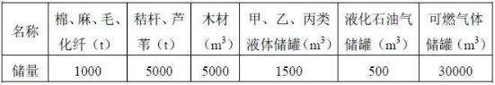

占地面积大于 30000m2 的可燃材料堆场，应设置与环形消防车道相通的中间消防车道，消防车道的间距不宜大于 150m。液化石油气储罐区，甲、乙、丙类液体储罐区和可燃气体储罐区内的环形消防车道之间宜设置连通的消防车道；
消防车道的边缘距离可燃材料堆垛不应小于 5m。

    - 供消防车取水的天然水源和消防水池应设置消防车道。消防车道的边缘距离取水点不宜大于 2m。
    - 消防车道应符合下列要求：

车道的净宽度和净空高度均不应小于 4.0m；

转弯半径应满足消防车转弯的要求；

消防车道与建筑之间不应设置妨碍消防车操作的树木、架空管线等障碍物； 消防车道靠建筑外墙一侧的边缘距离建筑外墙不宜小于 5m；
消防车道的坡度不宜大于 8%。

    - 环形消防车道至少应有两处与其他车道连通。尽头式消防车道应设置回车道或回车场，回车场的面积不应小于 12m×12m；对于高层建筑，不宜小于 15m×15m；供重型消防车使用时，不宜小于 18m×18m。
消防车道的路面、救援操作场地、消防车道和救援操作场地下面的管道和暗沟等，应能承受重型消防车的压力。
消防车道可利用城乡、厂区道路等，但该道路应满足消防车通行、转弯和停靠的要求。7.1.10 消防车道不宜与铁路正线平交，确需平交时，应设置备用车道，且两车道的间距不
应小于一列火车的长度。7.2 救援场地和入口
    - 高层建筑应至少沿一个长边或周边长度的 l/4 且不小于一个长边长度的底边连续布置消防车登高操作场地，该范围内的裙房进深不应大于 4m。
建筑高度不大于 50m 的建筑，连续布置消防车登高操作场地确有困难时，可间隔布置，但间隔距离不宜大于 30m，且消防车登高操作场地的总长度仍应符合上述规定。
    - 消防车登高操作场地应符合下列规定：

场地与厂房、仓库、民用建筑之间不应设置妨碍消防车操作的树木、架空管线等障碍物和车库出入口；
场地的长度和宽度分别不应小于 15m 和 10m。对于建筑高度大于 50m 的建筑，场地的长度和宽度分别不应小于 20m 和 10m；
场地及其下面的建筑结构、管道和暗沟等，应能承受重型消防车的压力；

场地应与消防车道连通，场地靠建筑外墙一侧的边缘距离建筑外墙不宜小于 5m，且不应大于 10m，场地的坡度不宜大于 3%。
    - 建筑物与消防车登高操作场地相对应的范围内，应设置直通室外的楼梯或直通楼梯间的入口。
    - 厂房、仓库、公共建筑的外墙应在每层的适当位置设置可供消防救援人员进入的窗口。

    - 供消防救援人员进入的窗口的净高度和净宽度均不应小于 1.0m，下沿距室内地面不宜大于 1.2m，间距不宜大于 20m 且每个防火分区不应少于 2 个，设置位置应与消防车登高操作场地相对应。窗口的玻璃应易于破碎，并应设置可在室外易于识别的明显标志。
  - 消防电梯

    - 下列建筑应设置消防电梯：

建筑高度大于 33m 的住宅建筑；

一类高层公共建筑和建筑高度大于 32m 的二类高层公共建筑、5 层及以上且总建筑面积大于 3000m2（包括设置在其他建筑内五层及以上楼层）的老年人照料设施；
设置消防电梯的建筑的地下或半地下室，埋深大于 10m 且总建筑面积大于 3000m2 的其他地下或半地下建筑（室）。
    - 消防电梯应分别设置在不同防火分区内，且每个防火分区不应少于 1 台。

    - 建筑高度大于 32m 且设置电梯的高层厂房（仓库），每个防火分区内宜设置 1 台消防电梯，但符合下列条件的建筑可不设置消防电梯：
建筑高度大于 32m 且设置电梯，任一层工作平台上的人数不超过 2 人的高层塔架；

局部建筑高度大于 32m，且局部高出部分的每层建筑面积不大于 50m2 的丁、戊类厂房。7.3.4 符合消防电梯要求的客梯或货梯可兼作消防电梯。
    - 除设置在仓库连廊、冷库穿堂或谷物筒仓工作塔内的消防电梯外，消防电梯应设置前室，并应符合下列规定：
前室宜靠外墙设置，并应在首层直通室外或经过长度不大于 30m 的通道通向室外；

前室的使用面积不应小于 6.0m2，前室的短边不应小于 2.4m；与防烟楼梯间合用的前室， 其使用面积尚应符合本规范第 5.5.28 条和第 6.4.3 条的规定；
除前室的出入口、前室内设置的正压送风口和本规范第 5.5.27 条规定的户门外，前室内不应开设其他门、窗、洞口；
前室或合用前室的门应采用乙级防火门，不应设置卷帘。

    - 消防电梯井、机房与相邻电梯井、机房之间应设置耐火极限不低于 2.00h 的防火隔墙，隔墙上的门应采用甲级防火门。
    - 消防电梯的井底应设置排水设施，排水井的容量不应小于 2m3，排水泵的排水量不应小于 10L/s。消防电梯间前室的门口宜设置挡水设施。

    - 消防电梯应符合下列规定： 应能每层停靠；
电梯的载重量不应小于 800kg；

电梯从首层至顶层的运行时间不宜大于 60s；

电梯的动力与控制电缆、电线、控制面板应采取防水措施； 在首层的消防电梯入口处应设置供消防队员专用的操作按钮； 电梯轿厢的内部装修应采用不燃材料；
电梯轿厢内部应设置专用消防对讲电话。7.4 直升机停机坪
    - 建筑高度大于 l00m 且标准层建筑面积大于 2000m2 的公共建筑，宜在屋顶设置直升机停机坪或供直升机救助的设施。
    - 直升机停机坪应符合下列规定：

设置在屋顶平台上时，距离设备机房、电梯机房、水箱间、共用天线等突出物不应小于

5m；

建筑通向停机坪的出口不应少于 2 个，每个出口的宽度不宜小于 0.90m；

四周应设置航空障碍灯，并应设置应急照明； 在停机坪的适当位置应设置消火栓；
其他要求应符合国家现行航空管理有关标准的规定。

8 消防设施的设置

  - 一般规定

    - 消防给水和消防设施的设置应根据建筑的用途及其重要性、火灾危险性、火灾特性和环境条件等因素综合确定。
    - 城镇（包括居住区、商业区、开发区、工业区等）应沿可通行消防车的街道设置市政消火栓系统。
民用建筑、厂房、仓库、储罐（区）和堆场周围应设置室外消火栓系统。用于消防救援和消防车停靠的屋面上，应设置室外消火栓系统。
注：耐火等级不低于二级且建筑体积不大于 3000m3 的戊类厂房，居住区人数不超过 500 人且建筑层数不超过两层的居住区，可不设置室外消火栓系统。

    - 自动喷水灭火系统、水喷雾灭火系统、泡沫灭火系统和固定消防炮灭火系统等系统以及下列建筑的室内消火栓给水系统应设置消防水泵接合器：
超过 5 层的公共建筑； 超过 4 层的厂房或仓库； 其他高层建筑；
超过 2 层或建筑面积大于 10000m2 的地下建筑(地下室)。

    - 甲、乙、丙类液体储罐（区）内的储罐应设置移动水枪或固定水冷却设施。高度大于 15m 或单罐容量大于 2000m3 的甲、乙、丙类液体地上储罐，宜采用固定水冷却设施。

    - 总容积大于 50m3 或单罐容积大于 20m3 的液化石油气储罐（区）应设置固定水冷却设施，埋地的液化石油气储罐可不设置固定喷水冷却装置。总容积不大于 50m3 或单罐容积不大于20m3 的液化石油气储罐（区），应设置移动式水枪。
    - 消防水泵房的设置应符合下列规定：

单独建造的消防水泵房，其耐火等级不应低于二级；

附设在建筑内的消防水泵房，不应设置在地下三层及以下或室内地面与室外出入口地坪高差大于 10m 的地下楼层；
疏散门应直通室外或安全出口。

    - 设置火灾自动报警系统和需要联动控制的消防设备的建筑（群）应设置消防控制室。消防控制室的设置应符合下列规定：
单独建造的消防控制室，其耐火等级不应低于二级；

附设在建筑内的消防控制室，宜设置在建筑内首层或地下一层，并宜布置在靠外墙部位； 不应设置在电磁场干扰较强及其他可能影响消防控制设备正常工作的房间附近；
疏散门应直通室外或安全出口。

消防控制室内的设备构成及其对建筑消防设施的控制与显示功能以及向远程监控系统传输相关信息的功能，应符合现行国家标准《火灾自动报警系统设计规范》GB 50116 和《消防控制室通用技术要求》GB 25506 的规定。
    - 消防水泵房和消防控制室应采取防水淹的技术措施。

    - 设置在建筑内的防排烟风机应设置在不同的专用机房内，有关防火分隔措施应符合本规范第 6.2.7 条的规定。
    - 高层住宅建筑的公共部位和公共建筑内应设置灭火器，其他住宅建筑的公共部位宜设置灭火器。
厂房、仓库、储罐（区）和堆场，应设置灭火器。

    - 建筑外墙设置有玻璃幕墙或采用火灾时可能脱落的墙体装饰材料或构造时，供灭火救援用的水泵接合器、室外消火栓等室外消防设施，应设置在距离建筑外墙相对安全的位置或采取安全防护措施。
    - 设置在建筑室内外供人员操作或使用的消防设施，均应设置区别于环境的明显标志。

    - 有关消防系统及设施的设计，应符合现行国家标准《消防给水及消火栓系统技术规范》GB 50974、《自动喷水灭火系统设计规范》GB 50084、《火灾自动报警系统设计规范》GB 50116 等有关标准的规定。
  - 室内消火栓系统

    - 下列建筑或场所应设置室内消火栓系统：

建筑占地面积大于 300m2 的厂房和仓库；

高层公共建筑和建筑高度大于 21m 的住宅建筑；

注：建筑高度不大于 27m 的住宅建筑，设置室内消火栓系统确有困难时，可只设置干式消防竖管和不带消火栓箱的 DN65 的室内消火栓。
体积大于 5000m3 的车站、码头、机场的候车（船、机）建筑、展览建筑、商店建筑、旅馆建筑、医疗建筑、老年人照料设施和图书馆建筑等单、多层建筑；
特等、甲等剧场，超过 800 个座位的其他等级的剧场和电影院等以及超过 1200 个座位的礼堂、体育馆等单、多层建筑；
建筑高度大于 15m 或体积大于 10000m3 的办公建筑、教学建筑和其他单、多层民用建筑。8.2.2 本规范第 8.2.1 条未规定的建筑或场所和符合本规范第 8.2.1 条规定的下列建筑或
场所，可不设置室内消火栓系统，但宜设置消防软管卷盘或轻便消防水龙： 耐火等级为一、二级且可燃物较少的单、多层丁、戊类厂房（仓库）；

耐火等级为三、四级且建筑体积不大于 3000m3 的丁类厂房；耐火等级为三、四级且建筑体积不大于 5000m3 的戊类厂房（仓库）；
粮食仓库、金库、远离城镇且无人值班的独立建筑； 存有与水接触能引起燃烧爆炸的物品的建筑；
室内无生产、生活给水管道，室外消防用水取自储水池且建筑体积不大于 5000m3 的其他建筑。
    - 国家级文物保护单位的重点砖木或木结构的古建筑，宜设置室内消火栓系统。

    - 人员密集的公共建筑、建筑高度大于 100m 的建筑和建筑面积大于 200m2 的商业服务网点内应设置消防软管卷盘或轻便消防水龙。高层住宅建筑的户内宜配置轻便消防水龙。
老年人照料设施内应设置与室内供水系统直接连接的消防软管卷盘，消防软管卷盘的设置间距不应大于 30.0m。
  - 自动灭火系统

    - 除本规范另有规定和不宜用水保护或灭火的场所外，下列厂房或生产部位应设置自动灭火系统，并宜采用自动喷水灭火系统：
不小于 50000 纱锭的棉纺厂的开包、清花车间，不小于 5000 锭的麻纺厂的分级、梳麻车间，火柴厂的烤梗、筛选部位；
占地面积大于 1500m2 或总建筑面积大于 3000m2 的单、多层制鞋、制衣、玩具及电子等类似生产的厂房；
占地面积大于 1500m2 的木器厂房；

泡沫塑料厂的预发、成型、切片、压花部位； 高层乙、丙类厂房；
建筑面积大于 500m2 的地下或半地下丙类厂房。

    - 除本规范另有规定和不宜用水保护或灭火的仓库外，下列仓库应设置自动灭火系统，并宜采用自动喷水灭火系统：
每座占地面积大于 1000m2 的棉、毛、丝、麻、化纤、毛皮及其制品的仓库； 注：单层占地面积不大于 2000m2 的棉花库房，可不设置自动喷水灭火系统。每座占地面积大于 600m2 的火柴仓库；
邮政建筑内建筑面积大于 500m2 的空邮袋库；

可燃、难燃物品的高架仓库和高层仓库；

设计温度高于 0℃的高架冷库，设计温度高于 0℃且每个防火分区建筑面积大于 1500m2 的非高架冷库；
总建筑面积大于 500m2 的可燃物品地下仓库；

每座占地面积大于 1500m2 或总建筑面积大于 3000m2 的其他单层或多层丙类物品仓库。8.3.3 除本规范另有规定和不宜用水保护或灭火的场所外，下列高层民用建筑或场所应设
置自动灭火系统，并宜采用自动喷水灭火系统：

一类高层公共建筑（除游泳池、溜冰场外）及其地下、半地下室；

二类高层公共建筑及其地下、半地下室的公共活动用房、走道、办公室和旅馆的客房、可燃物品库房、自动扶梯底部；
高层民用建筑内的歌舞娱乐放映游艺场所； 建筑高度大于 100m 的住宅建筑。

    - 除本规范另有规定和不宜用水保护或灭火的场所外，下列单、多层民用建筑或场所应设置自动灭火系统，并宜采用自动喷水灭火系统：
特等、甲等剧场，超过 1500 个座位的其他等级的剧场，超过 2000 个座位的会堂或礼堂，

超过 3000 个座位的体育馆，超过 5000 人的体育场的室内人员休息室与器材间等；

任一层建筑面积大于 1500m2 或总建筑面积大于 3000m2 的展览、商店、餐饮和旅馆建筑以及医院中同样建筑规模的病房楼、门诊楼和手术部；
设置送回风道（管）的集中空气调节系统且总建筑面积大于 3000m2 的办公建筑等； 藏书量超过 50 万册的图书馆；
大、中型幼儿园，老年人照料设施；

总建筑面积大于 500m2 的地下或半地下商店；

设置在地下或半地下或地上四层及以上楼层的歌舞娱乐放映游艺场所（除游泳场所外）， 设置在首层、二层和三层且任一层建筑面积大于 300m2 的地上歌舞娱乐放映游艺场所（除游泳场所外）。

    - 根据本规范要求难以设置自动喷水灭火系统的展览厅、观众厅等人员密集的场所和丙类生产车间、库房等高大空间场所，应设置其他自动灭火系统，并宜采用固定消防炮等灭火系统。
    - 下列部位宜设置水幕系统：

特等、甲等剧场、超过 1500 个座位的其他等级的剧场、超过 2000 个座位的会堂或礼堂和

高层民用建筑内超过 800 个座位的剧场或礼堂的舞台口及上述场所内与舞台相连的侧台、后台的洞口；
应设置防火墙等防火分隔物而无法设置的局部开口部位； 需要防护冷却的防火卷帘或防火幕的上部。
注：舞台口也可采用防火幕进行分隔，侧台、后台的较小洞口宜设置乙级防火门、窗。8.3.7 下列建筑或部位应设置雨淋自动喷水灭火系统：
火柴厂的氯酸钾压碾厂房，建筑面积大于 100m2 且生产或使用硝化棉、喷漆棉、火胶棉、赛璐珞胶片、硝化纤维的厂房；
乒乓球厂的轧坯、切片、磨球、分球检验部位；

建筑面积大于 60m2 或储存量大于 2t 的硝化棉、喷漆棉、火胶棉、赛璐珞胶片、硝化纤维的仓库；
日装瓶数量大于 3000 瓶的液化石油气储配站的灌瓶间、实瓶库；

特等、甲等剧场、超过 1500 个座位的其他等级剧场和超过 2000 个座位的会堂或礼堂的舞台葡萄架下部；
建筑面积不小于 400m2 的演播室，建筑面积不小于 500m2 的电影摄影棚。8.3.8 下列场所应设置自动灭火系统，并宜采用水喷雾灭火系统：
单台容量在 40MV·A 及以上的厂矿企业油浸变压器，单台容量在 90MV·A 及以上的电厂油浸变压器，单台容量在 125MV·A 及以上的独立变电站油浸变压器；
飞机发动机试验台的试车部位；

充可燃油并设置在高层民用建筑内的高压电容器和多油开关室。

注：设置在室内的油浸变压器、充可燃油的高压电容器和多油开关室，可采用细水雾灭火系统。
    - 下列场所应设置自动灭火系统，并宜采用气体灭火系统：

国家、省级或人口超过 100 万的城市广播电视发射塔内的微波机房、分米波机房、米波机房、变配电室和不间断电源（UPS）室；
国际电信局、大区中心、省中心和一万路以上的地区中心内的长途程控交换机房、控制室和信令转接点室；
两万线以上的市话汇接局和六万门以上的市话端局内的程控交换机房、控制室和信令转接点室；
中央及省级公安、防灾和网局级及以上的电力等调度指挥中心内的通信机房和控制室；

A、B 级电子信息系统机房内的主机房和基本工作间的已记录磁（纸）介质库；

中央和省级广播电视中心内建筑面积不小于 120m2 的音像制品库房；

国家、省级或藏书量超过 100 万册的图书馆内的特藏库；中央和省级档案馆内的珍藏库和非纸质档案库；大、中型博物馆内的珍品库房；一级纸绢质文物的陈列室；
其他特殊重要设备室。

注：1.本条第 1、4、5、8 款规定的部位，可采用细水雾灭火系统。

2.当有备用主机和备用已记录磁（纸）介质，且设置在不同建筑内或同一建筑内的不同防火分区内时，本条第 5 款规定的部位可采用预作用自动喷水灭火系统。
    - 甲、乙、丙类液体储罐的灭火系统设置应符合下列规定：

单罐容量大于 1000m3 的固定顶罐应设置固定式泡沫灭火系统；

罐壁高度小于 7m 或容量不大于 200m3 的储罐可采用移动式泡沫灭火系统； 其他储罐宜采用半固定式泡沫灭火系统；
石油库、石油化工、石油天然气工程中甲、乙、丙类液体储罐的灭火系统设置，应符合现行国家标准《石油库设计规范》GB 50074 等标准的规定。
    - 餐厅建筑面积大于 1000m2 的餐馆或食堂，其烹饪操作间的排油烟罩及烹饪部位应设置自动灭火装置，并应在燃气或燃油管道上设置与自动灭火装置联动的自动切断装置。
食品工业加工场所内有明火作业或高温食用油的食品加工部位宜设置自动灭火装置。8.4 火灾自动报警系统
    - 下列建筑或场所应设置火灾自动报警系统：

任一层建筑面积大于 1500m2 或总建筑面积大于 3000m2 的制鞋、制衣、玩具、电子等类似用途的厂房；

每座占地面积大于 1000m2 的棉、毛、丝、麻、化纤及其制品的仓库，占地面积大于500m2 或总建筑面积大于 1000m2 的卷烟仓库；
任一层建筑面积大于 1500m2 或总建筑面积大于 3000m2 的商店、展览、财贸金融、客运和货运等类似用途的建筑，总建筑面积大于 500m2 的地下或半地下商店；
图书或文物的珍藏库，每座藏书超过 50 万册的图书馆，重要的档案馆；

地市级及以上广播电视建筑、邮政建筑、电信建筑，城市或区域性电力、交通和防灾等指挥调度建筑；
特等、甲等剧场，座位数超过 1500 的其他等级的剧场或电影院，座位数超过 2000 个的会堂或礼堂，座位数超过 3000 个的体育馆；
大、中型幼儿园的儿童用房等场所，老年人照料设施，任一层建筑面积大于 1500m2 或总建筑面积大于 3000m2 的疗养院的病房楼、旅馆建筑和其他儿童活动场所，不少于 200 床位的医院门诊楼、病房楼和手术部等；
歌舞娱乐放映游艺场所；

净高大于 2.6m 且可燃物较多的技术夹层，净高大于 0.8m 且有可燃物的闷顶或吊顶内； 电子信息系统的主机房及其控制室、记录介质库，特殊贵重或火灾危险性大的机器、仪
表、仪器设备室、贵重物品库房；

二类高层公共建筑内建筑面积大于 50m2 的可燃物品库房和建筑面积大于 500m2 的营业厅；
其他一类高层公共建筑；

设置机械排烟、防烟系统、雨淋或预作用自动喷水灭火系统、固定消防水炮灭火系统等需与火灾自动报警系统联锁动作的场所或部位。
注：老年人照料设施中的老年人用房及其公共走道，均应设置火灾探测器和声警报装置或消防广播。
    - 建筑高度大于 100m 的住宅建筑，应设置火灾自动报警系统。

建筑高度大于 54m 但不大于 100m 的住宅建筑，其公共部位应设置火灾自动报警系统，套内宜设置火灾探测器。
建筑高度不大于 54m 的高层住宅建筑，其公共部位宜设置火灾自动报警系统。当设置需联动控制的消防设施时，公共部位应设置火灾自动报警系统。

高层住宅建筑的公共部位应设置具有语音功能的火灾声警报装置或应急广播。8.4.3 建筑内可能散发可燃气体、可燃蒸气的场所应设置可燃气体报警装置。
  - 防烟和排烟设施

    - 建筑的下列场所或部位应设置防烟设施：

防烟楼梯间及其前室；

消防电梯间前室或合用前室；

避难走道的前室、避难层（间）。

建筑高度不大于 50m 的公共建筑、厂房、仓库和建筑高度不大于 100m 的住宅建筑，当其防烟楼梯间的前室或合用前室符合下列条件之一时，楼梯间可不设置防烟系统：
前室或合用前室采用敞开的阳台、凹廊；

前室或合用前室具有不同朝向的可开启外窗，且可开启外窗的面积满足自然排烟口的面积要求。
    - 厂房或仓库的下列场所或部位应设置排烟设施：

人员或可燃物较多的丙类生产场所，丙类厂房内建筑面积大于 300m2 且经常有人停留或可燃物较多的地上房间；
建筑面积大于 5000m2 的丁类生产车间； 占地面积大于 1000m2 的丙类仓库；
高度大于 32m 的高层厂房（仓库）内长度大于 20m 的疏散走道，其他厂房（仓库）内长度大于 40m 的疏散走道。
    - 民用建筑的下列场所或部位应设置排烟设施：

设置在一、二、三层且房间建筑面积大于 100m2 的歌舞娱乐放映游艺场所，设置在四层及以上楼层、地下或半地下的歌舞娱乐放映游艺场所；
中庭；

公共建筑内建筑面积大于 100m2 且经常有人停留的地上房间； 公共建筑内建筑面积大于 300m2 且可燃物较多的地上房间； 建筑内长度大于 20m 的疏散走道。
    - 地下或半地下建筑（室）、地上建筑内的无窗房间，当总建筑面积大于 200m2 或一个房间建筑面积大于 50m2，且经常有人停留或可燃物较多时，应设置排烟设施。

9 供暖、通风和空气调节

  - 一般规定

    - 供暖、通风和空气调节系统应采取防火措施。

    - 甲、乙类厂房内的空气不应循环使用。

丙类厂房内含有燃烧或爆炸危险粉尘、纤维的空气，在循环使用前应经净化处理，并应使空气中的含尘浓度低于其爆炸下限的 25%。
    - 为甲、乙类厂房服务的送风设备与排风设备应分别布置在不同通风机房内，且排风设备不应和其他房间的送、排风设备布置在同一通风机房内。
    - 民用建筑内空气中含有容易起火或爆炸危险物质的房间，应设置自然通风或独立的机械通风设施，且其空气不应循环使用。
    - 当空气中含有比空气轻的可燃气体时，水平排风管全长应顺气流方向向上坡度敷设。
    - 可燃气体管道和甲、乙、丙类液体管道不应穿过通风机房和通风管道，且不应紧贴通风管道的外壁敷设。
9.2 供 暖

    - 在散发可燃粉尘、纤维的厂房内，散热器表面平均温度不应超过 82.5℃。输煤廊的散热器表面平均温度不应超过 130℃。
    - 甲、乙类厂房（仓库）内严禁采用明火和电热散热器供暖。

    - 下列厂房应采用不循环使用的热风供暖：

生产过程中散发的可燃气体、蒸气、粉尘或纤维与供暖管道、散热器表面接触能引起燃烧的厂房；
生产过程中散发的粉尘受到水、水蒸汽的作用能引起自燃、爆炸或产生爆炸性气体的厂房。
    - 供暖管道不应穿过存在与供暖管道接触能引起燃烧或爆炸的气体、蒸气或粉尘的房间，确需穿过时，应采用不燃材料隔热。
    - 供暖管道与可燃物之间应保持一定距离，并应符合下列规定：

当供暖管道的表面温度大于 100℃时，不应小于 100mm 或采用不燃材料隔热；

当供暖管道的表面温度不大于 100℃时，不应小于 50mm 或采用不燃材料隔热。

    - 建筑内供暖管道和设备的绝热材料应符合下列规定：

对于甲、乙类厂房（仓库），应采用不燃材料；

对于其他建筑，宜采用不燃材料，不得采用可燃材料。9.3 通风和空气调节
    - 通风和空气调节系统，横向宜按防火分区设置，竖向不宜超过 5 层。当管道设置防止回流设施或防火阀时，管道布置可不受此限制。竖向风管应设置在管井内。
    - 厂房内有爆炸危险场所的排风管道，严禁穿过防火墙和有爆炸危险的房间隔墙。

    - 甲、乙、丙类厂房内的送、排风管道宜分层设置。当水平或竖向送风管在进入生产车间处设置防火阀时，各层的水平或竖向送风管可合用一个送风系统。
    - 空气中含有易燃、易爆危险物质的房间，其送、排风系统应采用防爆型的通风设 备。当送风机布置在单独分隔的通风机房内且送风干管上设置防止回流设施时，可采用普通型的通风设备。
    - 含有燃烧和爆炸危险粉尘的空气，在进入排风机前应采用不产生火花的除尘器进行处理。对于遇水可能形成爆炸的粉尘，严禁采用湿式除尘器。
    - 处理有爆炸危险粉尘的除尘器、排风机的设置应与其他普通型的风机、除尘器分开设置，并宜按单一粉尘分组布置。
    - 净化有爆炸危险粉尘的干式除尘器和过滤器宜布置在厂房外的独立建筑内，建筑外墙与所属厂房的防火间距不应小于 10m。
具备连续清灰功能，或具有定期清灰功能且风量不大于 15000m3/h、集尘斗的储尘量小于60kg 的干式除尘器和过滤器，可布置在厂房内的单独房间内，但应采用耐火极限不低于 3.00h 的防火隔墙和 1.50h 的楼板与其他部位分隔。
    - 净化或输送有爆炸危险粉尘和碎屑的除尘器、过滤器或管道，均应设置泄压装置。

净化有爆炸危险粉尘的干式除尘器和过滤器应布置在系统的负压段上。

    - 排除有燃烧或爆炸危险气体、蒸气和粉尘的排风系统，应符合下列规定：

排风系统应设置导除静电的接地装置；

排风设备不应布置在地下或半地下建筑（室）内；

排风管应采用金属管道，并应直接通向室外安全地点，不应暗设。

    - 排除和输送温度超过 80℃的空气或其他气体以及易燃碎屑的管道，与可燃或难燃物体之间的间隙不应小于 150mm，或采用厚度不小于 50mm 的不燃材料隔热；当管道上下布置时， 表面温度较高者应布置在上面。
    - 通风、空气调节系统的风管在下列部位应设置公称动作温度为 70℃的防火阀：

穿越防火分区处；

穿越通风、空气调节机房的房间隔墙和楼板处；

穿越重要或火灾危险性大的场所的房间隔墙和楼板处； 穿越防火分隔处的变形缝两侧；
竖向风管与每层水平风管交接处的水平管段上。

注：当建筑内每个防火分区的通风、空气调节系统均独立设置时，水平风管与竖向总管的交接处可不设置防火阀。
    - 公共建筑的浴室、卫生间和厨房的竖向排风管，应采取防止回流措施并宜在支管上设置公称动作温度为 70℃的防火阀。
公共建筑内厨房的排油烟管道宜按防火分区设置，且在与竖向排风管连接的支管处应设置公称动作温度为 150℃的防火阀。
    - 防火阀的设置应符合下列规定：

防火阀宜靠近防火分隔处设置；

防火阀暗装时，应在安装部位设置方便维护的检修口；

在防火阀两侧各 2.0m 范围内的风管及其绝热材料应采用不燃材料；

防火阀应符合现行国家标准《建筑通风和排烟系统用防火阀门》GB 15930 的规定。9.3.14 除下列情况外，通风、空气调节系统的风管应采用不燃材料：
接触腐蚀性介质的风管和柔性接头可采用难燃材料；

体育馆、展览馆、候机（车、船）建筑（厅）等大空间建筑，单、多层办公建筑和丙、 丁、戊类厂房内通风、空气调节系统的风管，当不跨越防火分区且在穿越房间隔墙处设置防火阀时，可采用难燃材料。
    - 设备和风管的绝热材料、用于加湿器的加湿材料、消声材料及其粘结剂，宜采用不燃材料，确有困难时，可采用难燃材料。

风管内设置电加热器时，电加热器的开关应与风机的启停联锁控制。电加热器前后各 0.8m

范围内的风管和穿过有高温、火源等容易起火房间的风管，均应采用不燃材料。

    - 燃油或燃气锅炉房应设置自然通风或机械通风设施。燃气锅炉房应选用防爆型的事故排风机。当采取机械通风时，机械通风设施应设置导除静电的接地装置，通风量应符合下列规定：
燃油锅炉房的正常通风量应按换气次数不少于 3 次/h 确定，事故排风量应按换气次数不少于 6 次/h 确定；
燃气锅炉房的正常通风量应按换气次数不少于 6 次/h 确定，事故排风量应按换气次数不少于 12 次/h 确定。

10 电气

  - 消防电源及其配电

    - 下列建筑物、储罐（区）和堆场的消防用电应按一级负荷供电：

建筑高度大于 50m 的乙、丙类厂房和丙类仓库；

一类高层民用建筑。

    - 下列建筑物、储罐（区）和堆场的消防用电应按二级负荷供电：

室外消防用水量大于 30L/s 的厂房（仓库）；

室外消防用水量大于 35L/s 的可燃材料堆场、可燃气体储罐（区）和甲、乙类液体储罐

（区）；

粮食仓库及粮食筒仓； 二类高层民用建筑；
座位数超过 1500 个的电影院、剧场，座位数超过 3000 个的体育馆，任一层建筑面积大于3000m2 的商店和展览建筑，省（市）级及以上的广播电视、电信和财贸金融建筑，室外消防用水量大于 25L/s 的其他公共建筑。

    - 除本规范第 10.1.1 和 10.1.2 条外的建筑物、储罐（区）和堆场等的消防用电， 可按三级负荷供电。
    - 消防用电按一、二级负荷供电的建筑，当采用自备发电设备作备用电源时，自备发电设备应设置自动和手动启动装置。当采用自动启动方式时，应能保证在 30s 内供电。

不同级别负荷的供电电源应符合现行国家标准《供配电系统设计规范》GB 50052 的规定。10.1.5 建筑内消防应急照明和灯光疏散指示标志的备用电源的连续供电时间应符合下列规
定：

建筑高度大于 100m 的民用建筑，不应小于 1.5h；

医疗建筑、老年人照料设施、总建筑面积大于 100000m2 的公共建筑和总建筑面积大于

20000m2 的地下、半地下建筑，不应少于 1.0h；

其他建筑，不应少于 0.5h。

10.1.6 消防用电设备应采用专用的供电回路，当建筑内的生产、生活用电被切断时，应仍能保证消防用电。
备用消防电源的供电时间和容量，应满足该建筑火灾延续时间内各消防用电设备的要求。10.1.7 消防配电干线宜按防火分区划分，消防配电支线不宜穿越防火分区。
    - 消防控制室、消防水泵房、防烟和排烟风机房的消防用电设备及消防电梯等的供电，应在其配电线路的最末一级配电箱处设置自动切换装置。
    - 按一、二级负荷供电的消防设备，其配电箱应独立设置；按三级负荷供电的消防设备，其配电箱宜独立设置。消防配电设备应设置明显标志。
    - 消防配电线路应满足火灾时连续供电的需要，其敷设应符合下列规定：

明敷时（包括敷设在吊顶内），应穿金属导管或采用封闭式金属槽盒保护，金属导管或封闭式金属槽盒应采取防火保护措施；当采用阻燃或耐火电缆并敷设在电缆井、沟内时，可不穿金属导管或采用封闭式金属槽盒保护；当采用矿物绝缘类不燃性电缆时，可直接明敷；
暗敷时，应穿管并应敷设在不燃性结构内且保护层厚度不应小于 30mm；

消防配电线路宜与其他配电线路分开敷设在不同的电缆井、沟内；确有困难需敷设在同一电缆井、沟内时，应分别布置在电缆井、沟的两侧，且消防配电线路应采用矿物绝缘类不燃性电缆。
  - 电力线路及电器装置

    - 架空电力线与甲、乙类厂房（仓库），可燃材料堆垛，甲、乙、丙类液体储罐，液化石油气储罐，可燃、助燃气体储罐的最近水平距离应符合表 10.2.1 的规定。
35kV 及以上架空电力线与单罐容积大于 200m3 或总容积大于 1000m3 液化石油气储罐

（区）的最近水平距离不应小于 40m。

表 10.2.1 架空电力线与甲、乙类厂房（仓库）、可燃材料堆垛等的最近水平距离（m）
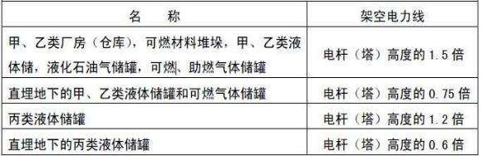

    - 电力电缆不应和输送甲、乙、丙类液体管道、可燃气体管道、热力管道敷设在同一管沟内。
    - 配电线路不得穿越通风管道内腔或直接敷设在通风管道外壁上，穿金属导管保护的配电线路可紧贴通风管道外壁敷设。
配电线路敷设在有可燃物的闷顶、吊顶内时，应采取穿金属导管、采用封闭式金属槽盒等防火保护措施。
    - 开关、插座和照明灯具靠近可燃物时，应采取隔热、散热等防火措施。

卤钨灯和额定功率不小于 100W 的白炽灯泡的吸顶灯、槽灯、嵌入式灯，其引入线应采用瓷管、矿棉等不燃材料作隔热保护。
额定功率不小于 60W 的白炽灯、卤钨灯、高压钠灯、金属卤化物灯、荧光高压汞灯（包括电感镇流器）等，不应直接安装在可燃物体上或采取其他防火措施。
    - 可燃材料仓库内宜使用低温照明灯具，并应对灯具的发热部件采取隔热等防火措施，不应使用卤钨灯等高温照明灯具。
配电箱及开关应设置在仓库外。

    - 爆炸危险环境电力装置的设计应符合现行国家标准《爆炸危险环境电力装置设计规范》GB 50058 的规定。

    - 老年人照料设施的非消防用电负荷应设置电气火灾监控系统。下列建筑或场所的非消防用电负荷宜设置电气火灾监控系统：

建筑高度大于 50m 的乙、丙类厂房和丙类仓库，室外消防用水量大于 30L/s 的厂房（仓库）；
一类高层民用建筑；

座位数超过 1500 个的电影院、剧场，座位数超过 3000 个的体育馆，任一层建筑面积大于3000m2 的商店和展览建筑，省（市）级及以上的广播电视、电信和财贸金融建筑，室外消防用水量大于 25L/s 的其他公共建筑；
4 国家级文物保护单位的重点砖木或木结构的古建筑。

  - 消防应急照明和疏散指示标志

    - 除建筑高度小于 27m 的住宅建筑外，民用建筑、厂房和丙类仓库的下列部位应设置疏散照明：
封闭楼梯间、防烟楼梯间及其前室、消防电梯间的前室或合用前室、避难走道、避难层

（间）；

观众厅、展览厅、多功能厅和建筑面积大于 200m2 的营业厅、餐厅、演播室等人员密集的场所；
建筑面积大于 100m2 的地下或半地下公共活动场所； 公共建筑内的疏散走道；
人员密集的厂房内的生产场所及疏散走道。

    - 建筑内疏散照明的地面最低水平照度应符合下列规定：

对于疏散走道，不应低于 1.0 lx；

对于人员密集场所、避难层（间），不应低于 3.0 lx；对于老年人照料设施、病房楼或手术部的避难间，不应低于 10.0 lx；
对于楼梯间、前室或合用前室、避难走道，不应低于 5.0lx；对于人员密集场所、老年人照料设施、病房楼或手术部内的楼梯间、前室或合用前室、避难走道，不应低于 10.0lx。
    - 消防控制室、消防水泵房、自备发电机房、配电室、防排烟机房以及发生火灾时仍需正常工作的消防设备房应设置备用照明，其作业面的最低照度不应低于正常照明的照度。
    - 疏散照明灯具应设置在出口的顶部、墙面的上部或顶棚上；备用照明灯具应设置在墙面的上部或顶棚上。

    - 公共建筑、建筑高度大于 54m 的住宅建筑、高层厂房（库房）和甲、乙、丙类单、多层厂房，应设置灯光疏散指示标志，并应符合下列规定：
应设置在安全出口和人员密集的场所的疏散门的正上方；

应设置在疏散走道及其转角处距地面高度 1.0m 以下的墙面或地面上。灯光疏散指示标志的间距不应大于 20m；对于袋形走道，不应大于 10m；在走道转角区，不应大于 1.0m。
    - 下列建筑或场所应在疏散走道和主要疏散路径的地面上增设能保持视觉连续的灯光疏散指示标志或蓄光疏散指示标志：
总建筑面积大于 8000m2 的展览建筑； 总建筑面积大于 5000m2 的地上商店；
总建筑面积大于 500m2 的地下或半地下商店； 歌舞娱乐放映游艺场所；
座位数超过 1500 个的电影院、剧场，座位数超过 3000 个的体育馆、会堂或礼堂；

车站、码头建筑和民用机场航站楼中建筑面积大于 3000m2 的候车、候船厅和航站楼的公共区。
    - 建筑内设置的消防疏散指示标志和消防应急照明灯具，除应符合本规范的规定外， 还应符合现行国家标准《消防安全标志》GB 13495 和《消防应急照明和疏散指示系统》GB 17945 的规定。

11 木结构建筑

  - 木结构建筑的防火设计应符合本章的规定，建筑构件的燃烧性能和耐火极限应符合表

11.0.1 的规定。

表 11.0.1 木结构建筑构件的燃烧性能和耐火极限

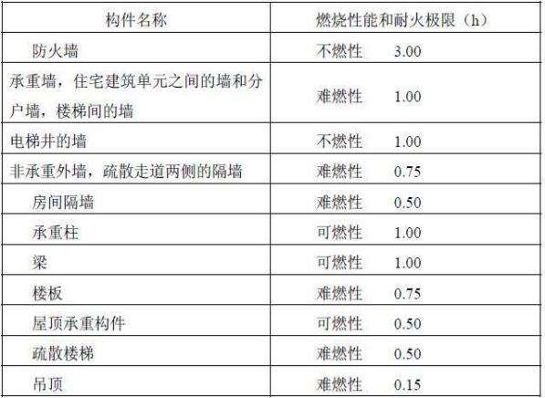
注：1.除本规范另有规定外，当同一座木结构建筑存在不同高度的屋顶时，较低部分的屋顶承重构件和屋面不应采用可燃性构件，采用难燃性屋顶承重构件时，其耐火极限不应低于0.75h。
- 轻型木结构建筑的屋顶，除防水层、保温层及屋面板外，其他部分均应视为屋顶承重构件，且不应采用可燃性构件，耐火极限不应低于 0.50h。
- 当建筑的层数不超过 2 层、防火墙间的建筑面积小于 600m2 且防火墙间的建筑长度小于 60m 时，建筑构件的燃烧性能和耐火极限可按本规范有关四级耐火等级建筑的要求确定。
  - 建筑采用木骨架组合墙体时，应符合下列规定：

建筑高度不大于 18m 的住宅建筑、建筑高度不大于 24m 的办公建筑和丁、戊类厂房（库房）的房间隔墙和非承重外墙可采用木骨架组合墙体，其他建筑的非承重外墙不得采用木骨架组合墙体；
墙体填充材料的燃烧性能应为 A 级；

木骨架组合墙体的燃烧性能和耐火极限应符合表 11.0.2 的规定，其他要求应符合现行国家标准《木骨架组合墙体技术规范》GB/T 50361 的规定。
表 11.0.2 木骨架组合墙体的燃烧性能和耐火极限（h）

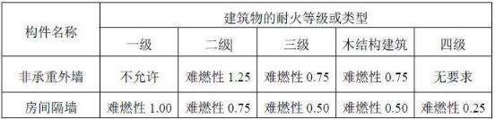
  - 甲、乙、丙类厂房（库房）不应采用木结构建筑或木结构组合建筑。丁、戊类厂房

（库房）和民用建筑，当采用木结构建筑或木结构组合建筑，其允许层数和允许建筑高度应符 合表 11.0.3-1 的规定，木结构建筑中防火墙间的允许建筑长度和每层最大允许建筑面积应符合
表 11.0.3-2 的规定。
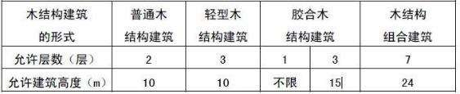
表 11.3-1 木结构建筑或木结构组合建筑的允许层数和允许建筑高度

表 11.3-2 木结构建筑中防火墙间的允许建筑长度和每层最大允许建筑面积
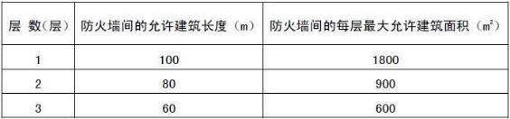
注：1.当设置自动喷水灭火系统时，防火墙间的允许建筑长度和每层最大允许建筑面积可 按本表的规定增加 1.0 倍，对于丁、戊类地上厂房，防火墙间的每层最大允许建筑面积不限。
2.体育场馆等高大空间建筑，其建筑高度和建筑面积可适当增加。

  - 老年人照料设施，托儿所、幼儿园的儿童用房和活动场所设置在木结构建筑内时，应布置在首层或二层。
商店、体育馆和丁、戊类厂房（库房）应采用单层木结构建筑。

  - 除住宅建筑外，建筑内发电机间、配电间、锅炉间的设置及其防火要求，应符合本规范第 5.4.12 条～第 5.4.15 条和第 6.2.3 条～第 6.2.6 条的规定。
  - 设置在木结构住宅建筑内的机动车库、发电机间、配电间、锅炉间，应采用耐火极限不低于 2.00h 的防火隔墙和 1.00h 的不燃性楼板与其他部位分隔，不宜开设与室内相通的门、窗、洞口，确需开设时，可开设一樘不直通卧室的单扇乙级防火门。机动车库的建筑面积不宜大于 60m2。
  - 民用木结构建筑的安全疏散设计应符合下列规定：

建筑的安全出口和房间疏散门的设置，应符合本规范第 5.5 节的规定。当木结构建筑的每层建筑面积小于 200m2 且第二层和第三层的人数之和不超过 25 人时，可设置 1 部疏散楼梯；
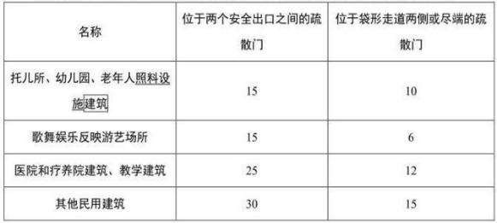
房间直通疏散走道的疏散门至最近安全出口的直线距离不应大于表 11.0.7-1 的规定； 表 11.7-1 房间直通疏散走道的疏散门至最近安全出口的直线距离（m）
房间内任一点至该房间直通疏散走道的疏散门的直线距离，不应大于表 11.0.7-1 中有关袋形走道两侧或尽端的疏散门至最近安全出口的直线距离；
建筑内疏散走道、安全出口、疏散楼梯和房间疏散门的净宽度，应根据疏散人数按每 100

人的最小疏散净宽度不小于表 11.0.7-2 的规定计算确定；

表 11.7-2 疏散走道、安全出口、疏散楼梯和房间疏散门
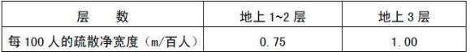
  - 丁、戊类木结构厂房内任意一点至最近安全出口的疏散距离分别不应大于 50m 和

60m，其他安全疏散要求应符合本规范第 3.7 节的规定。

  - 管道、电气线路敷设在墙体内或穿过楼板、墙体时，应采取防火保护措施，与墙体、楼板之间的缝隙应采用防火封堵材料填塞密实。
住宅建筑内厨房的明火或高温部位及排油烟管道等，应采用防火隔热措施。

  - 民用木结构建筑之间及其与其他民用建筑的防火间距不应小于表 11.0.10 的规定。民用木结构建筑与厂房（仓库）等建筑的防火间距、木结构厂房（仓库）之间及其与其他
民用建筑的防火间距，应符合本规范第 3、4 章有关四级耐火等级建筑的规定。

表 11.0.10 民用木结构建筑之间及其与其他民用建筑的防火间距（m）
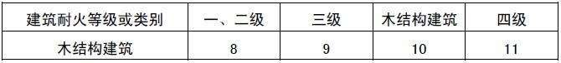

注：1.两座木结构建筑之间或木结构建筑与其他民用建筑之间，外墙均无任何门、窗、洞口时，防火间距可为 4m；外墙上的门、窗、洞口不正对且开口面积之和不大于外墙面积的 10％ 时，防火间距可按本表的规定减少 25％。
- 当相邻建筑外墙有一面为防火墙，或建筑物之间设置防火墙且墙体截断不燃性屋面或高出难燃性、可燃性屋面不低于 0.5m 时，防火间距不限。
  - 木结构墙体、楼板及封闭吊顶或屋顶下的密闭空间内应采取防火分隔措施，且水平分隔长度或宽度均不应大于 20m，建筑面积不应大于 300m2，墙体的竖向分隔高度不应大于 3m。轻型木结构建筑的每层楼梯梁处应采取防火分隔措施。
  - 木结构建筑与钢结构、钢筋混凝土结构或砌体结构等其他结构类型组合建造时，应符合下列规定：
竖向组合建造时，木结构部分的层数不应超过 3 层并应设置在建筑的上部，木结构部分与其他结构部分宜采用耐火极限不低于 1.00h 的不燃性楼板分隔。
水平组合建造时，木结构部分与其他结构部分宜采用防火墙分隔；

当木结构部分与其他结构部分之间按上款规定进行了防火分隔时，木结构部分和其他部分的防火设计，可分别执行本规范对木结构建筑和其他结构建筑的规定；其他情况，建筑的防火设计应执行本规范有关木结构建筑的规定；
室内消防给水应根据建筑的总高度、体积或层数和用途按本规范第 8 章和国家现行有关标

准的规定确定，室外消防给水应按本规范有关四级耐火等级建筑的规定确定。

  - 总建筑面积大于 1500m2 的木结构公共建筑应设置火灾自动报警系统，木结构住宅建筑内应设置火灾探测与报警装置。
  - 木结构建筑的其他防火设计应执行本规范有关四级耐火等级建筑的规定，防火构造要求除应符合本规范的规定外，尚应符合现行国家标准《木结构设计规范》GB 50005 等标准的规定。

12 城市交通隧道

  - 一般规定

    - 城市交通隧道（以下简称隧道）的防火设计应综合考虑隧道内的交通组成、隧道的用途、自然条件、长度等因素。
    - 单孔和双孔隧道应按其封闭段长度和交通情况分为一、二、三、四类，并应符合表

    - 的规定。

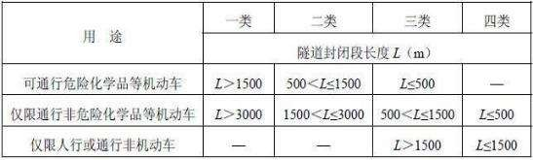
表 12.1.2 单孔和双孔隧道分类

    - 隧道承重结构体的耐火极限应符合下列规定：

一、二类隧道和通行机动车的三类隧道，其承重结构体耐火极限的测定应符合本规范附录 C 的规定；对于一、二类隧道，火灾升温曲线应采用本规范附录 C 第 C.0.1 条规定的 RABT 标准升温曲线，耐火极限分别不应低于 2.00h 和 1.50h；对于通行机动车的三类隧道，火灾升温曲线应采用本规范附录 C 第 C.0.1 条规定的 HC 标准升温曲线，耐火极限不应低于 2.00h；
其他类别隧道承重结构体耐火极限的测定应符合现行国家标准《建筑构件耐火试验方法 第1 部分：通用要求》GB/T9978.1 的规定；对于三类隧道，耐火极限不应低于 2.00h；对于四类隧道，耐火极限不限。
    - 隧道内的地下设备用房、风井和消防救援出入口的耐火等级应为一级，地面的重要设备用房、运营管理中心及其他地面附属用房的耐火等级不应低于二级。

    - 除嵌缝材料外，隧道的内部装修应采用不燃材料。

    - 通行机动车的双孔隧道，其车行横通道或车行疏散通道的设置应符合下列规定：

水底隧道宜设置车行横通道或车行疏散通道。车行横通道的间隔和隧道通向车行疏散通道入口的间隔宜为 1000m～1500m；
非水底隧道应设置车行横通道或车行疏散通道。车行横通道的间隔和隧道通向车行疏散通道入口的间隔不宜大于 1000m；
车行横通道应沿垂直隧道长度方向布置，并应通向相邻隧道；车行疏散通道应沿隧道长度方向布置在双孔中间，并应直通隧道外；
车行横通道和车行疏散通道的净宽度不应小于 4.0m，净高度不应小于 4.5m； 隧道与车行横通道或车行疏散通道的连通处，应采取防火分隔措施。 12.1.7 双孔隧道应设置人行横通道或人行疏散通道，并应符合下列规定： 人行横通道的间隔和隧道通向人行疏散通道入口的间隔，宜为 250m～300m；
人行疏散横通道应沿垂直双孔隧道长度方向布置，并应通向相邻隧道。人行疏散通道应沿隧道长度方向布置在双孔中间，并应直通隧道外；
人行横通道可利用车行横通道；

人行横通道或人行疏散通道的净宽度不应小于 1.2m，净高度不应小于 2.1m；

隧道与人行横通道或人行疏散通道的连通处，应采取防火分隔措施，门应采用乙级防火门。
    - 单孔隧道宜设置直通室外的人员疏散出口或独立避难所等避难设施。

    - 隧道内的变电站、管廊、专用疏散通道、通风机房及其他辅助用房等，应采取耐火极限不低于 2.00h 的防火隔墙和乙级防火门等分隔措施与车行隧道分隔。
    - 隧道内地下设备用房的每个防火分区的最大允许建筑面积不应大于

1500m2，每个防火分区的安全出口数量不应少于 2 个，与车道或其他防火分区相通的出口可作为第二安全出口，但必须至少设置 1 个直通室外的安全出口；建筑面积不大于 500m2 且无人值守的设备用房可设置 1 个直通室外的安全出口。
  - 消防给水和灭火设施

    - 在进行城市交通的规划和设计时，应同时设计消防给水系统。四类隧道和行人或通行非机动车辆的三类隧道，可不设置消防给水系统。

    - 消防给水系统的设置应符合下列规定：

消防水源和供水管网应符合国家现行有关标准的规定；

消防用水量应按隧道的火灾延续时间和隧道全线同一时间发生一次火灾计算确定。一、二类隧道的火灾延续时间不应小于 3.0h；三类隧道，不应小于 2.0h；
隧道内的消防用水量应按需要同时开启所有灭火设施的用水量之和计算；

隧道内宜设置独立的消防给水系统。严寒和寒冷地区的消防给水管道及室外消火栓应采取防冻措施；当采用干式给水系统时，应在管网的最高部位设置自动排气阀，管道的充水时间不宜大于 90s；
隧道内的消火栓用水量不应小于 20L/s，隧道外的消火栓用水量不应小于 30L/s。对于长度小于 1000m 的三类隧道，隧道内、外的消火栓用水量可分别为 10L/s 和 20L/s；
管道内的消防供水压力应保证用水量达到最大时，最不利点处的水枪充实水柱不小于

10.0m。消火栓栓口处的出水压力大于 0.5MPa 时，应设置减压设施；

在隧道出入口处应设置消防水泵接合器和室外消火栓；

隧道内消火栓的间距不应大于 50m，消火栓的栓口距地面高度宜为 1.1m；

设置消防水泵供水设施的隧道，应在消火栓箱内设置消防水泵启动按钮；

应在隧道单侧设置室内消火栓箱，消火栓箱内应配置 1 支喷嘴口径 19mm 的水枪、1 盘长

25m、直径 65mm 的水带，并宜配置消防软管卷盘。

    - 隧道内应设置排水设施。排水设施应考虑排除渗水、雨水、隧道清洗等水量和灭火时的消防用水量，并应采取防止事故时可燃液体或有害液体沿隧道漫流的措施。
    - 隧道内应设置 ABC 类灭火器，并应符合下列规定：

通行机动车的一、二隧道和通行机动车并设置 3 条及以上车道的三类隧道，在隧道两侧均应设置灭火器；每个设置点不应少于 4 具；
其他隧道，可在隧道一侧设置灭火器；每个设置点不应少于 2 具；

灭火器设置点的间距不应大于 100m。12.3 通风和排烟系统
    - 通行机动车的一、二、三类隧道应设置排烟设施。

    - 隧道内机械排烟系统的设置应符合下列规定：

长度大于 3000m 的隧道，宜采用纵向分段排烟方式或重点排烟方式；

长度不大于 3000m 的单洞单向交通隧道，宜采用纵向排烟方式；

单洞双向交通隧道，宜采用重点排烟方式。

    - 机械排烟系统与隧道的通风系统宜分开设置。合用时，合用的通风系统应具备在火灾时快速转换的功能，并应符合机械排烟系统的要求。
    - 隧道内设置的机械排烟系统应符合下列规定：

采用全横向和半横向通风方式时，可通过排风管道排烟；

采用纵向排烟方式时，应能迅速组织气流、有效排烟，其排烟风速应根据隧道内的最不利火灾规模确定，且纵向气流的速度不应小于 2m/s，并应大于临界风速；
排烟风机和烟气流经的风阀、消声器、软接等辅助设备，应能承受设计的隧道火灾烟气排放温度，并应能在 250℃下连续正常运行不小于 1.0h。排烟管道的耐火极限不应低于 1.00h。
    - 隧道的避难设施内应设置独立的机械加压送风系统，其送风的余压值应为 30Pa～

50Pa。

    - 隧道内用于火灾排烟的射流风机，应至少备用一组。

  - 火灾自动报警系统

    - 隧道入口外 100～150m 处，应设置隧道内发生火灾时能提示车辆禁入隧道的警报信号装置。
    - 一、二类隧道应设置火灾自动报警系统，通行机动车的三类隧道宜设置火灾自动报警系统。火灾自动报警系统的设置应符合下列规定：
应设置火灾自动探测装置；

隧道出入口和隧道内每隔 100～150m 处，应设置报警电话和报警按钮； 应设置火灾应急广播或应每隔 100～150m 处设置发光警报装置。12.4.3 隧道用电缆通道和主要设备用房内应设置火灾自动报警系统。
    - 对于可能产生屏蔽的隧道，应设置无线通信等保证灭火时通信联络畅通的设施。

    - 封闭段长度超过 1000m 的隧道宜设置消防控制室，消防控制室的建筑防火要求应符合本规范第 8.1.7 条和第 8.1.8 条的规定。隧道内火灾自动报警系统的设计应符合现行国家标准《火灾自动报警系统设计规范》GB 50116 的规定。
  - 供电及其他

    - 一、二类隧道的消防用电应按一级负荷要求供电；三类隧道的消防用电应按二级负荷要求供电。
    - 隧道的消防电源及其供电、配电线路等的其他要求应符合本规范第 10.1 节的规定。
    - 隧道两侧、人行横通道和人行疏散通道上应设置疏散照明和疏散指示标志，其设置高度不宜大于 1.5m。
一、二类隧道内疏散照明和疏散指示标志的连续供电时间不应小于 1.5h；其他隧道，不应小于 1.0 h。其他要求可按本规范第 10 章的规定确定。
    - 隧道内严禁设置可燃气体管道；电缆线槽应与其他管道分开敷设。当设置 10kV 及以上的高压电缆时，应采用耐火极限不低于 2.00h 的防火分隔体与其他区域分隔。
    - 隧道内设置的各类消防设施均应采取与隧道内环境条件相适应的保护措施，并应设置明显的发光指示标志。

附录 A 建筑高度和建筑层数的计算方法

A.1 建筑高度的计算应符合下列规定：

1 建筑屋面为坡屋面时，建筑高度应为建筑室外设计地面至其檐口与屋脊的平均高度；

2 建筑屋面为平屋面（包括有女儿墙的平屋面）时，建筑高度应为建筑室外设计地面至其屋面面层的高度；
3 同一座建筑有多种形式的屋面时，建筑高度应按上述方法分别计算后，取其中最大值；

4 对于台阶式地坪，当位于不同高程地坪上的同一建筑之间有防火墙分隔，各自有符合规范规定的安全出口，且可沿建筑的两个长边设置贯通式或尽头式消防车道时，可分别计算各自的建筑高度。否则，应按其中建筑高度最大者确定该建筑的建筑高度；
5 局部突出屋顶的瞭望塔、冷却塔、水箱间、微波天线间或设施、电梯机房、排风和排烟机房以及楼梯出口小间等辅助用房占屋面面积不大于 1/4 者，可不计入建筑高度；
6 对于住宅建筑，设置在底部且室内高度不大于 2.2m 的自行车库、储藏室、敞开空间，室内外高差或建筑的地下或半地下室的顶板面高出室外设计地面的高度不大于 1.5m 的部分，可不计入建筑高度。
- 2 建筑层数应按建筑的自然层数计算，下列空间可不计入建筑层数： 1 室内顶板面高出室外设计地面的高度不大于 1.5m 的地下或半地下室；
2 设置在建筑底部且室内高度不大于 2.2m 的自行车库、储藏室、敞开空间；

3 建筑屋顶上突出的局部设备用房、出屋面的楼梯间等。

附录 B 防火间距的计算方法

- 1 建筑物之间的防火间距应按相邻建筑外墙的最近水平距离计算，当外墙有凸出的可燃或难燃构件时，应从其凸出部分外缘算起。
建筑物与储罐、堆场的防火间距，应为建筑外墙至储罐外壁或堆场中相邻堆垛外缘的最近水平距离。
B.2 储罐之间的防火间距应为相邻两储罐外壁的最近水平距离。

储罐与堆场的防火间距应为储罐外壁至堆场中相邻堆垛外缘的最近水平距离。B.3 堆场之间的防火间距应为两堆场中相邻堆垛外缘的最近水平距离。
B.4 变压器之间的防火间距应为相邻变压器外壁的最近水平距离。

变压器与建筑物、储罐或堆场的防火间距，应为变压器外壁至建筑外墙、储罐外壁或相邻堆垛外缘的最近水平距离。
- 5 建筑物、储罐或堆场与道路、铁路的防火间距，应为建筑外墙、储罐外壁或相邻堆垛外缘距道路最近一侧路边或铁路中心线的最小水平距离。

附录 C 隧道内承重结构体的耐火极限试验升温曲线和相应的判定标准

- 1 RABT 和 HC 标准升温曲线应符合现行国家标准《建筑构件耐火试验可供选择和附加的试验程序》GB/T 26784 的规定。
C.2 耐火极限判定标准应符合下列规定：

1 当采用 HC 标准升温曲线测试时，耐火极限的判定标准为：受火后，当距离混凝土底表面

25mm 处钢筋的温度超过 250℃，或者混凝土表面的温度超过 380℃时，则判定为达到耐火极限。
2 当采用 RABT 标准升温曲线测试时，耐火极限的判定标准为：受火后，当距离混凝土底表面 25mm 处钢筋的温度超过 300℃，或者混凝土表面的温度超过 380℃时，则判定为达到耐火极限。

消火栓箱

1 范围

本标准规定了消火栓箱（以下简称栓箱）的分类、要求、试验方法、检验规则、标志、使用说明书、包装、运输和贮存等。
本标准适用于建筑物内室内消火栓给水系统用栓箱。

2 规范性引用文件

下列文件中的条款通过本标准的引用而成为本标准的条款。凡是注日期的引用文件，其随后所有的修改单(不包括勘误的内容)或修订版均不适用于本标准，然而，鼓励根据本标准达成协议的各方研究是否可使用这些文件的最新版本。凡是不注日期的引用文件，其最新版本适用于本标准。
GB/T1173 铸造铝合金

GB/T1176 铸造铜合金技术条件(GB 1176—1987，neq ISO 1338—77) GB 3265 内扣式消防接口
GB 3445—1993 室内消火栓

GB/T 4942.2—1993 低压电器外壳防护等级(eqv IEC 947-1:1988) GB 6246 有衬里消防水带性能要求和试验方法
GB 8181 消防水枪性能要求和试验方法GB 9969. 1 工业产品使用说明书总则HG 2184 输水、通用橡胶软管

3 术语和定义

下列术语和定义适用于本标准。

3.1 消火栓箱 Fire hydrant box

指安装在建筑物内的消防给水管路上，由箱体、室内消火栓、消防接口、水带、水枪、消防软管卷盘及电器设备等消防器材组成的具有给水、灭火、控制、报警等功能的箱状固定式消防装置。

4 分类

  - 形式

    - 栓箱按安装方式可分为： a) 明装式；
b) 暗装式； c) 半暗装式。
    - 栓箱按箱门形式可分为： a) 左开门式；
b) 右开门式； c) 双开门式； d)前后开门式；
    - 栓箱按箱门材料可分为： a) 全钢型；
- 钢框镶玻璃型；

- 铝合金框镶玻璃型； d) 其他材料型。
    - 栓箱按水带安置方式可分为： a) 挂置式（见图 1)；
b) 盘卷式（见图 2)； C) 卷置式（见图 3)； d) 托架式（见图 4)。4.2 基本参数及基本型号
4.2.1 基本参数

栓箱的基本参数以箱体的长边、短边和厚度尺寸表示（见表 1)。4.2.2 基本型号
栓箱的基本型号表示箱体的基本参数以及箱内主要消防器材的配置情况（见表 1）。4.3 栓箱型号表示方法
栓箱型号由“基本型号”和“形式代号”两部分组成。其形式如下：

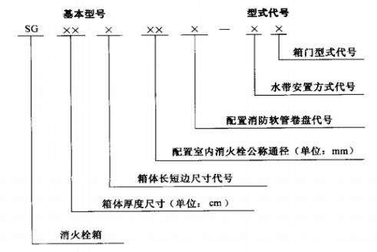

4.3.1 基本型号

箱体的长短边尺寸代号按表 1 规定。

栓箱内配置消防软管卷盘时用代号“Z”表示，不配置者不标注代号。4.3.2 形式代号
4.3.2.1 水带安置方式代号

水带为挂置式不用代号表示，其余方式分别用下述代号表示：

“P”（盘)——盘卷式；

“J”(卷)一卷置式；

“T”(托)——托架式。4.3.2.2 箱门形式代号
箱门为单开门形式不用代号表示，其余形式分别用下述代号表示：

“S”（双)——双开门式；

“H”(后)——前后开门式。4.3.3 标记示例
箱门为双开门式，水带为盘卷式安置，内配消防软管卷盘及公称通径为 65mm 室内消火栓，

箱体外形尺寸为 1000mm×700mm×240mm 的栓箱：

栓箱 SG24B65Z — PS
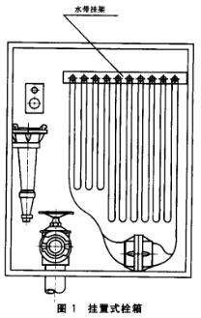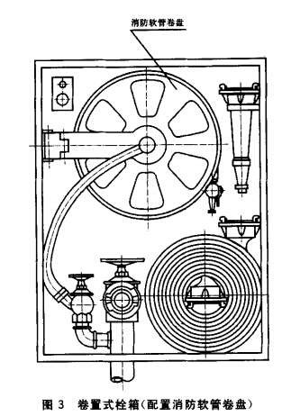

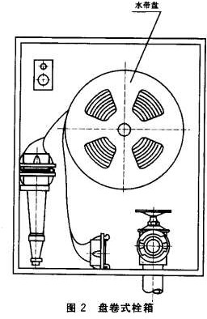

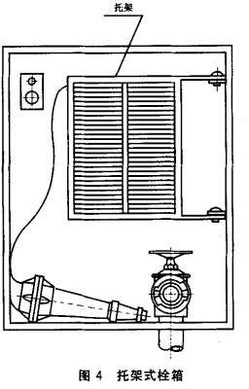

5 要求

  - 箱内消防器材的配置

箱内消防器材的配置应符合表 1 的规定。

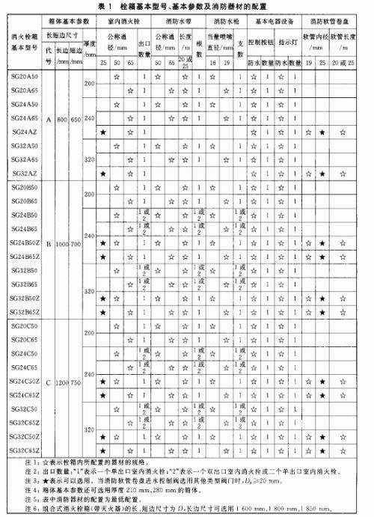

  - 室内消火栓

室内消火栓应是符合 GB3445 规定的合格产品。5.2.1 密封性能
室内消火栓各密封部位应能承受 1.6MPa 的水压，保压 2min，应无渗漏现象。5.2.2 水压强度
室内消火栓的阀体和阀盖应能承受 2.4MPa 的水压，保压 2min 不得有破裂和渗漏现象。5.3 消防接口

消防接口应是符合 GB3265 规定的合格产品。5.3.1 密封性能
KN 型内螺纹固定接口在 1.6MPa 水压下，保压 2min，接口与相应规格的接口闷盖间应无渗漏现象。
水带接口成对连接后，在 1.6MPa 水压下，保压 2min，应无渗漏现象。5.3.2 水压强度
成对连接的固定接口在 2.4MPa 水压下，保压 2min，不应出现裂纹或断裂现象。试验后应能正常操作。
5.3.3 水带接口抗跌落性

水带接口从 1.50m 高处自由跌落五次，应无损坏并能正常操作。5.4 消防水带
消防水带应是符合 GB6246 规定的合格产品。5.4.1 长度及公差
5.4.2 密封性能

消防水带在 0.8MPa 水压下，保压 5min,水带全长应无泄漏现象。5.4.3 耐压性能
消防水带在 1.2MPa 水压下，保持 5min,应无渗漏现象。在 2.4MPa 水压下，保压 5min,不应爆破。
5.4.4 扭转方向

在水压作用下，沿水流方向看，消防水带不得产生逆时针扭转。5.5 消防水枪
消防水枪应是符合 GB8181 规定的合格产品。5.5.1 密封性能
水枪在 0.9MPa 水压下，枪体及各密封部位应无泄漏。5.5.2 水压强度
水枪在 1.6MPa 水压下，水枪应无破裂和影响正常使用的残余变形。

  - 消防软管卷盘

    - 性能参数

消防软管卷盘的主要性能参数应符合表 2 的规定。

表 2 消防软管卷盘的主要性能参数及喷射性能
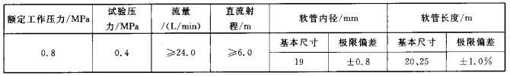
    - 操作性能

摇臂应能从箱体内向外作水平摆动，摆动角≥90%，摆动时应无卡阻和松动，驱使摆动的力不得大于 50N。消防软管卷盘转动的启动力矩不得大于 20 N·m。
    - 抗冲击性能

按 6.6.3 方法试验后，消防软管卷盘不得产生影响正常使用的变形；在 0.8 MPa 水压条件下各连接部位不得有渗漏现象。
    - 负荷性能

按 6.6.4 方法试验后，消防软管卷盘不得产生影响正常使用的变形；在 0.8 MPa 水压条件下各连接部位不得有渗漏现象。
    - 连接性能

消防软管卷盘的卷盘轴与弯管、软管与软管盘进出口、软管与进水控制阀、软管与喷枪的连接应牢固可靠，在 0.8MPa 水压下不得有脱离及渗漏现象。在 1.2 MPa 水压下，各零件不得产生影响正常使用的变形和损坏。
    - 软管性能

消防软管卷盘的软管应是符合 HG 2184 规定的合格产品。5.6.6.1 软管在 0.8MPa 压力下，外径的膨胀率应不大于 4%。
5.6.6.2 软管在 1.2MPa 压力下，不得有渗漏现象；在 2.4MPa 压力下，软管不应爆破，膨胀应均匀、 无局部凸起现象。
    - 进水控制阀的水压强度性能

消防水喉进水控制阀选用公称通径 20mm 或 25mm 的球阀和闸阀时，必须通过水压强度试验。在 2.4MPa 水压下，保压 2min，阀体不得有破裂和渗漏现象。

  - 电器设备

    - 控制按钮应有防止误动作措施，且至少应有一对常开和一对常闭触点，触点间的接触电阻在正常的大气条件下不得大于 0.1Ω。
    - 指示灯应具有防水、防尘能力，其指示灯光为红色，在光照度 1000lx 环境下，距 3m

远处应清晰可见。

    - 配置音响警报器件的栓箱，其警报音响在额定工作电压下，距离 1m 远处的声压级应不低于 65dB(A)。在 85%额定工作电压条件下能发出音响。
    - 栓箱内各电器设备的额定工作电压应为 220 Va. c.或 24 Vd.c。

    - 栓箱内各电器设备的接线端子均不得裸露，各接线端子与箱体之间的绝缘电阻，在正常大气条件下不得小于 50MΩ。
    - 栓箱内各电器设备的外壳防护等级应为 IPX5。

  - 连接性能

    - 消防水带与接口的连接应牢固可靠，在 0.8MPa 水压下不得有脱离及泄漏现象。

    - 室内消火栓与消防水带之间、消防水带与消防水枪之间通过接口连接后，在 0.8MPa

水压下，其各连接部位不得有泄漏现象。5.9 喷射性能
室内消火栓、消防水带、消防水枪连接后，在 0.35MPa 水压下，其流量不应小于

300L/min，水枪的充实水柱不应小于 13m。

  - 外观

    - 外观质量

      - 栓箱内配置的消防器材按规定装配完毕后，箱体应端正，不得有歪斜翘曲等现象。各表面应无凹凸不平等加工缺陷及磕碰痕迹。
      - 箱体内外表面应作防腐处理。进行涂漆防腐处理的箱体，其涂层应均匀一致、平整光亮。明装式栓箱的箱体外表及其他形式栓箱的外露部位涂层应色泽美观，不得有流痕、气泡、剥落等缺陷。
      - 焊缝或焊点应平整均匀、焊接牢固，应无烧穿、疤瘤等焊接缺陷。 铆接应严实美观。铆钉排列应整齐，铆接后铆钉连接应紧固无歪斜。 5.10.2 外形尺寸

      - 箱体的长边、短边及厚度尺寸应符合表 1 要求。

      - 箱门关闭到位后，应与四周框面平齐，其不平的最大允差为 2.0mm。

      - 箱门与框之间的间隙应均匀平直，最大间隙不超过 2.5mm。

      - 栓箱正面上的零部件，凸出箱门外表平面的高度不得大于 15.0mm；其余各面的零部件，凸出该面外表平面的高度不得超过 10.0mm。
  - 材料

    - 箱体应使用厚度不小于 1.2mm 的薄钢板或铝合金材料制造，也可使用符合本标准

  - 要求的其他材料。

    - 栓箱箱门材料可根据消防工程特点，结合室内建筑装饰要求确定，镶玻璃的箱门玻璃厚度不得小于 4mm。
    - 水带挂架、托架和水带盘应用耐腐蚀材料制成，若用其他材料必须进行耐腐蚀处理。
    - 箱内配置的消防软管卷盘的开关喷嘴、卷盘轴、弯管及水路系统零部件，应用铜合金或铝合金材料制造，也可用强度和耐腐蚀性能（或经过耐腐蚀处理)符合设计要求的其他材料代用。
    - 铜合金应符合 GB/T 1176 的规定。

    - 铝合金应符合 GB/T 1173 的规定。

  - 箱体刚度

    - 安装消防水喉的箱体侧面，在 150N•m 的力矩下的最大凹陷变形不得超过 2mm，消防水喉固定座不得出现变形、开焊等缺陷。
    - 挂置式栓箱其固定水带挂架的箱面，在 40N•m 的力矩下最大凹陷变形不得超过

2mm，水带托架不得出现变形、开焊等缺陷。

    - 托架式栓箱其固定水带托架的箱面，在 40N•m 的力矩下最大凹陷变形不得超过

2mm，水带托架不得出现变形、开焊等缺陷。

  - 箱门

    - 栓箱应设置门锁或箱门关紧装置。

    - 设置门锁的栓箱，除箱门安装玻璃者以及能被击碎的透明材料外，均应设置箱门紧急开启的手动机构，应保证在没有钥匙的情况下开启灵活、可靠。

    - 箱门的开启角度不得小于 160°。

    - 箱门开启应轻便灵活，无卡阻现象。开启拉力不得大于 50N。

  - 水带安置

    - 水带以挂置式、盘卷式、卷置式或托架式置于栓箱内，不得影响其他器材的合理安置和操作使用。
    - 挂置式栓箱的水带挂架相邻两梳齿的空隙不应小于 20mm，挂置水带后挂架横臂不得变形；盘卷式栓箱的水带盘从挂臂上取出无卡阻；托架式栓箱的水带托架应转动灵活，水带从 托架中拉出无卡阻。

6 试验方法

  - 栓箱形式、基本参数及基本型号的检验

利用目视对栓箱箱内消防器材的配置情况进行检査，利用通用量具测量箱体外形尺寸，其结果应符合 4.1、4.2、5.1 的规定。
  - 室内消火栓性能检验

    - 室内消火栓密封性能的试验方法按 GB 3445—1993 中 5.7 的规定进行。结果应符合

    - 规定。

6.2.2 室内消火栓水压强度的试验方法按 GB 3445—1993 中 5.6 的规定进行。结果应符合

    - 规定。

  - 消防接口性能检验

    - 接口的密封性能试验

      - 试验装置

- 试压泵并配置稳压装置；

- 压力表：精度不低于 1.5 级，量程不超过 6MPa； c)秒表。
      - 试验步骤

将 KN 型固定接口试样与相应规格的接口闷盖连接后，安装在试验装置上，灌水并排除试样中空气，缓慢而均匀地升压 1.6MPa,保压 2min，观察保压过程中试样的状况，测试结果应符合
5.3.1 规定。

将水带接口成对连接后，安装在试验装置上，灌水并排除试样中空气，缓慢而均匀地升压

1.6MPa, 保压 2min,观察保压过程中试样的状况，测试结果应符合 5.3.1 规定。

    - 固定接口的水压强度试验

      - 试验装置

试验装置同 6.3.1.1。6.3.2.2 试验步骤
用 6.3.1.2 试验方法将水压升压至 2.4MPa，保压 2min,测试结果应符合 5.3.2 规定。6.3.3 水带接口的跌落试验
将试样的扣爪向下，装夹在试验架上，使试样最低点至底座距离为 1.50m±0.05m，待试样静止后，让其自由落在底座上。试验架底座为厚 10cm 的钢筋水泥台。每个试样重复试验五次， 结果应符合 5.3.3 规定。
  - 消防水带性能检验

    - 消防水带的密封性能试验

将消防水带全长平直放置，一端与室内消火栓连接，另一端连接带有开关的水枪，室内消火栓与水力试验给水管路连接。充水排气后关闭水枪，将压力逐渐上升至 0.8MPa，保压 2min， 检查水带全长。测试结果应符合 5.4.2 规定。
    - 消防水带的耐压性能试验

      - 试验装置

试验装置同 6.3.1.1。6.4.2.2 试验准备
将消防水带截取 1.20m 长的试样，用专用夹具将试样夹紧，保持试样平直。6.4.2.3 试验步骤
将试样一端与水压源相接，另一端用带有排气阀的专用夹具封闭。试样灌满水并排尽其中空气，关闭排气阀，缓慢而均匀地升压至 1.2MPa,保压 5min，结果应符合 5.4.3 规定。然后继续升压至 2.4MPa,保压 5min,结果应符合 5.4.3 的规定。
    - 消防水带的扭转方向试验

试验方法同 6.4.1。在水压作用下，沿水流方向看，其扭转方向应符合 5.4.4 规定。6.5 消防水枪性能检验

    - 消防水枪的密封性能试验

      - 试验装置

试验装置同 6.3.1.1。6.5.1.2 试验步骤
将水枪的进口端通过接口与试验装置相连，然后对水枪加压，加压过程中必须先排除枪体 内的空气，封死水枪的出水端，当压力至 0.9MPa 后，保压 2min，检査结果应符合 5.5.1 规定。
    - 消防水枪的强度试验

试验装置及步骤同 6.5.1，密封试验后继续加压至 1.6MPa,保压 2min，检査结果应符合

5.5.2 规定。

  - 消防软管卷盘性能检验

    - 消防软管卷盘的喷射性能试验

将软管从软管盘内全长拉出，开关喷嘴置于喷射架上，调整喷嘴轴线的仰角为 30°±1°， 并使喷嘴出口中心距地面 1m 士 0.01m，从开关喷嘴出口端前方 5m 开始，顺着喷射方向，每隔1m 竖立标杆，直至 15m。
在外界风速小于 3m/s 条件下，作顺风方向喷射试验。

开启消防软管卷盘进水阀门，调节开关喷嘴至开启状态，当消防水喉进口压力升至 0.4MPa

并稳定后，利用地面标杆目测射流洒落集中区中心至喷嘴口的水平距离，应符合 5.6.1 规定。

流量可从流量计上读取，也应符合 5.6.1 规定。6.6.2 消防软管卷盘的操作性能试验
      - 试验准备

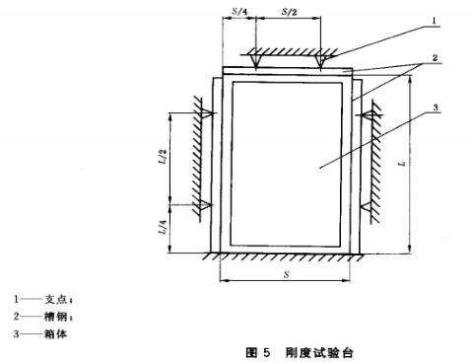
将箱体按使用安装位置置于刚度试验台上，在箱体上面及左右侧面的中间处垂直平面方向， 按图 5 所示的要求用 5#槽钢支撑定位。各支点施加于槽钢上的力不超过 10N。

      - 试验步骤

在软管盘回转中心处垂直于盘轮平面方向，用测力计测出驱使消防水喉作水平摆动的最大拉力，用量角仪测量其摆动角度并观察摆动时的现象，应符合 5.6.2 规定。
使软管完全缠绕，在软管盘两侧外沿连线中点悬挂重物，逐渐增加悬挂物质量，直至软管盘开始旋转。计算悬挂物所产生的力矩，结果应符合 5.6.2 规定。
6.6.3 消防软管卷盘的抗冲击性能试验

如图 6 所示，利用摇臂将消防软管卷盘紧固在冲击试验架上，软管盘转轴处于水平位置。用一截面为 100mm×25mm 的钢梁架于盘轮上方正中位置，质量为 25kg 的圆形重锤从 300mm 高处自由落下，冲击钢梁中部。
冲击一次后，将软管从软管盘内全长拉出，从入口加压力水，待腔内和管路系统内空气排除后，关闭开关喷嘴，将压力逐渐上升至 0.8MPa,保压 2min，结果应符合 5.6.3 规定。

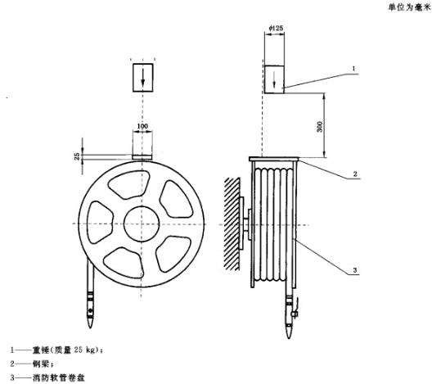

图 6 消防软管卷盘的抗冲击性能试验6.6.4 消防软管卷盘的负荷性能试验
如图 7 所示，利用摇臂将消防软管卷盘紧固在试验架上，软管盘转轴处于水平位置。用细钢丝绳将质量为 80kg 的重锤悬挂于外侧盘轮的轮缘上，静载 72h 后，按 6.6.3 中规定的冲击后的试验方法进行试验，其结果应符合 5.6.4 规定。

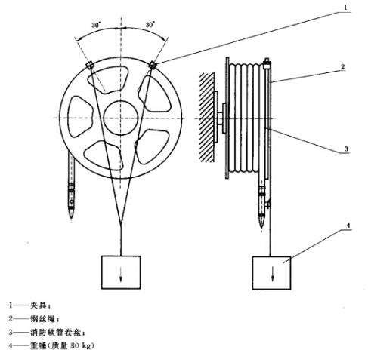

图 7 消防软管卷盘的负荷性能试验6.6.5 消防软管卷盘的连接性能试验
把软管从软管盘内全长拉出，将进水口与水压试验台相连，待腔内和管路系统内空气排除后，关闭开关喷嘴，将压力逐渐上升至 0.8MPa，保压 2min，检査软管与软管盘进、出口的连接应符合 5.6.5 的规定；检査软管盘内各密封部位、软管与软管盘连接部位、软管与开关喷嘴连接部位、软管与进口阀连接部位应符合 5.6.5 规定。然后将压力逐渐上升至 1.2MPa,保压2min，其结果应符合 5.6.5 的规定。
    - 消防软管卷盘的软管性能试验

      - 把软管从软管盘内全长拉出，将进水口与水压试验台相连，待腔内和管路系统内空气排除后， 关闭开关喷嘴，将输入软管的压力逐渐上升至 0.8MPa，在任选的 15m 长度范围内的两端及中部共三处，分别测出其周长膨胀的算术平均值，应符合 5.6.6.1 规定.。
      - 在软管全长上任意截取 1m 长试样，一端与水源相接，另一端封闭固定，充水并排

尽空气后，逐渐升压至 2.4MPa，其结果应符合 5.6.6.2 的规定。6.6.7 消防软管卷盘进水控制阀的水压强度试验
将消防软管卷盘进水控制阀进水口与水压试验台相连，待腔内空气排除后封住出水口，压力逐渐上升至 2.4MPa 后，保压 2min，其结果应符合 5.6.7 规定。
  - 电器设备性能检验

    - 绝缘电阻测定

试验设备应满足下列要求：

试验电压：500Vd.c.士 50Vd.c.；
测试范围：0〜500 MΩ； 最小分度：0.1MΩ；
计时：60s 土 5s。

在不具备专用测试装置的条件下，也可用兆欧表或摇表测试。

试验时，通过绝缘电阻试验装置，分别对试样被试的部位施加 500Vd.c.士 50Vd.c.直流电压，持续 60s 士 5s 后，测量其绝缘电阻值。试验时，应保证接触点有可靠的接触，引线间的绝缘电阻应足够大，以保证读数正确。
试验结果应符合 5.7.5 的要求。6.7.2 触点接触电阻测定
可用数字毫欧表，直接测量触点的接触电阻，也可用测触点间电压降的方法，换算出触点的接触电阻，同时用两种方法测量时，则选取数值较大者作为测试结果。测试结果取连续测量五次的平均值，并应符合 5.7.1 的要求。
6.7.3 外壳防护等级试验

按 GB/T 4942.2—1993 中 8.2.1 规定的方法进行。结果应符合 5.7.6 规定。6.8 连接性能检验
    - 将装好接口的消防水带全长平直放置，一端与室内消火栓连接，另一端连接带有开 关的水枪，室内消火栓与水力试验用给水管路连接。充水排气后关闭水枪，将压力逐渐上升至0.8MPa,保压 5min, 然后迅速启闭水枪开关一次，保压 2min 后，再迅速启闭水枪开关一次，检査水带与接口的连接部位，其结果应符合 5.8.1 规定。
    - 将装好接口的消防水带全长平直放置，一端与室内消火栓连接，另一端与箱内配置

的消防水枪相连，室内消火栓与水力试验用给水管路连接。充水排气后将水枪封闭，将压力逐渐上升至 0.8MPa， 保压 5min，检査消火栓与消防水带接口之间、消防水带接口与消防水枪之间，应符合 5.8.2 规定。
6.9 喷射性能检验

消火栓、消防水带、消防水枪按实际使用条件安装好，把水带全长平直放置，将水枪置于喷射架上，调整好水枪轴线与水平线的夹角（仰角）小于 30°，调整喷嘴出口端中心至地面的高度到 1m 士 0.01m。 顺风向布置，要求外界风速小于 3m/s。启动水泵，调整工作压力，当消火栓进口压力达到 0.35MPa 时，连续喷射，测量由水枪喷嘴起到射流 90%水柱水量穿过直径38cm 圆圈处的一段射流长度（即为充实水柱)在地面上的投影距离。
充实水柱计算公式：
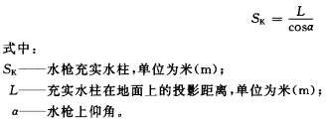

流量值可以从流量计上读得。

充实水柱和流量的测量结果应符合 5.9 规定。6.10 外观检验
利用目视和通用量具，对箱体进行外观质量及外形尺寸检査，其结果应符合 5.10 规定。6.11 箱体刚度检验
6.11.1 试验准备

试验准备同 6.6.2.1。测量质量和长度的器具精度不低于 1‰。6.11.2 配置消防软管卷盘栓箱的试验
试验时按图 8 所示，重锤静载 5min 后，检査箱体变形情况应符合 5.12.1 规定。重锤质量按式(1)计算：

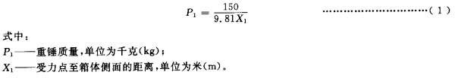

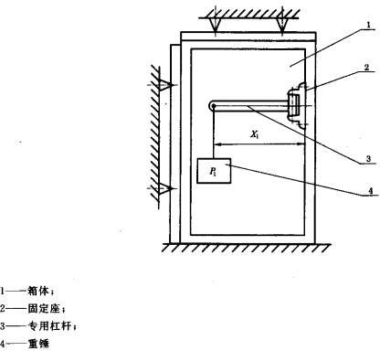

图 8 消防软管卷盘栓箱的刚度试验

    - 挂置式、托架式栓箱的试验

试验时按图 9 或图 10 所示，重锤静载 5min 后，检査箱体变形情况应符合 5.12.2 规定。重锤质量按式(2)计算：

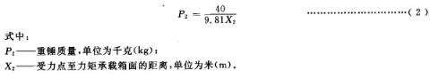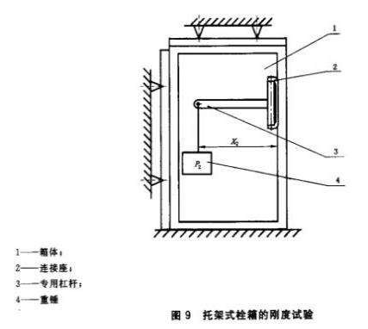
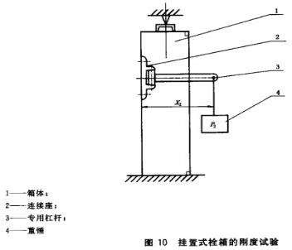

    - 盘卷式栓箱的试验

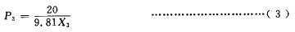
试验时按图 11 所示，重锤静载 5min 后，检査箱体变形情况应符合 5.12.2 规定。重锤质量按式(3)计算：

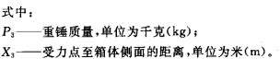
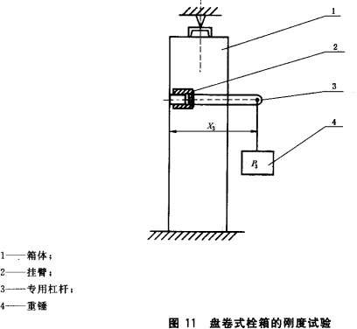

  - 箱门检验

    - 试验准备

试验准备同 6.6.2.1。6.12.2 箱门开启角度试验
将箱门开启至最大位置，用量角器测出箱门外表面与门框间的夹角应符合 5.13.3 规定。6.12.3 箱门开启拉力试验
在垂直箱门方向，用精度不低于 2 级的测力计测出箱手把处的开启拉力应符合 5.13.4 规定。
  - 水带安置检验

利用目视和通用量具，检査栓箱水带安置情况，应符合 5.14 规定。

7 检验规则

栓箱分为形式检验和出厂检验。7.1 形式检验
形式检验应按表 3 进行全部项目的检验。7.2 出厂检验
出厂检验应按表 3 的规定进行。7.3 抽样
抽样方法采取随机抽样，每 50 台消火栓箱为一抽样批量，抽检数为 2 台；不满 50 台时也

必须抽检 2 台。7.4 判定规则
    - 形式检验

按表 3 中规定的全部项目检验合格时，该产品为合格品。若有一项 A 类项目不合格，则该产品为不合格品。若有 B 类项目不合格，允许加倍抽样检验，仍有两项不合格，则判该产品不合格。C 类项目不合格数大于或等于四项，即判该产品不合格，若已有一项B 类项目不合格时， C 类项目不合格数大于或等于二项，则该产品判为不合格。
    - 出厂检验

表 3 中规定的产品全检项目和抽检项目全部合格，则该产品为合格品。若该批产品的全检项目中有一项不合格,则该批产品被判为不合格；若该批产品的抽检项目中出现不合格，允许加倍抽样检验，仍不合格时，即判该批产品为不合格产品。

8 标志

  - 栓箱箱门正面应以直观、醒目、匀整的字体标注“消火栓”字样

字体不得小于：高 100mm，宽 80mm。如需同时标注英文“FIRE HYDRANT”字样者，应在订货时说明。
  - 箱体表面上应设置耐久性铭牌，铭牌应包括以下内容： a) 产品名称；
- 产品型号；

- 批准文件的编号；

- 注册商标或厂名； e) 生产日期；
f)执行标准。

  - 在箱门的背面应标注操作说明。

9 使用说明书

使用说明书应按 GB 9969.1 进行编写，使用说明书应至少包括下列内容： a) 栓箱简介；
b) 栓箱的技术特性、型号规格； c) 栓箱的结构特征与工作原理； d) 电器设备接线图；
e) 安装、使用及维护说明、注意事项； f) 售后服务；
g) 生产单位名称、详细地址、邮编和电话

10 包装、运输和贮存

  - 包装

    - 每套产品均应用防潮物品包裹并装入硬质纸制包装箱内，封口后用打包带作“#” 字形捆扎，捆扎应牢固、可靠。
    - 包装箱上应注明下列内容： a) 产品名称、型号规格；
b) 包装箱外形尺寸：长×宽×高(mm)； c) 总质量(kg)；
- 出厂日期；

- 生产厂名及地址；

- 对运输及贮存的要求。

    - 包装箱内应装有产品合格证、使用说明书、随机附件清单等。

  - 运输

在运输及装卸时应防止重压，避免碰撞及雨雪淋袭。10.3 贮存

产品应贮存在干燥通风处，防止受潮，不允许倒置，应远离有腐蚀性的物体。

建筑灭火器配置设计规范

1 总则

  - 为了合理配置建筑灭火器（以下可简称灭火器），有效地扑救工业与民用建筑初起火灾，减少火灾损失，保护人身和财产的安全，制定本规范。
  - 本规范适用于生产、使用或储存可燃物的新建、改建、扩建的工业与民用建筑工程。

本规范不适用于生产或储存炸药、弹药、火工品、花炮的厂房或库房。

  - 灭火器的配置类型、规格、数量及其设置位置应作为建筑消防工程设计的内容，并应在工程设计图上标明。
  - 灭火器的配置，除执行本规范外，尚应符合国家现行有关标准、规范的规定。

2 术语和符号

  - 术语

灭火器配置场所 distribution place of fire extinguisher

存在可燃的气体、液体、固体等物质，需要配置灭火器的场所。计算单元 calculation unit
灭火器配置的计算区域。保护距离 travel distance

灭火器配置场所内，灭火器设置点到最不利点的直线行走距离。灭火级别 fire rating 表示灭火器能够扑灭不同种类火灾的效能。由表示灭火效能的数字和灭火种类的字母组成。建筑灭火器配置类型、规格和灭火级别基本参数举例见本规范附录 A。
  - 符号

    - 灭火器配置设计计算符号：

Q ——计算单元的最小需配灭火级别（A 或 B）；

S ——计算单元的保护面积（㎡）；

U ——A 类或 B 类火灾场所单位灭火级别最大保护面积（㎡/A 或 ㎡/B）；

K ——修正系数；

Qe ——计算单元中每个灭火器设置点的最小需配灭火级别（A 或 B）； N ——计算单元中的灭火器设置点数（个）。
    - 灭火器配置设计图例见本规范附录 B。

3 灭火器配置场所的火灾种类和危险等级

  - 火灾种类

    - 灭火器配置场所的火灾种类应根据该场所内的物质及其燃烧特性进行分类

    - 灭火器配置场所的火灾种类可划分为以下五类：

- A 类火灾：固体物质火灾。

- B 类火灾：液体火灾或可熔化固体物质火灾。

- C 类火灾：气体火灾。

- D 类火灾：金属火灾。

- E 类火灾（带电火灾）：物体带电燃烧的火灾。 3.2 危险等级
    - 工业建筑灭火器配置场所的危险等级，应根据其生产、使用、储存物品的火灾危险性，可燃物 数量，火灾蔓延速度，扑救难易程度等因素，划分为以下三级：
- 严重危险级：火灾危险性大，可燃物多，起火后蔓延迅速，扑救困难，容易造成重大财产损失 的场所；
- 中危险级：火灾危险性较大，可燃物较多，起火后蔓延较迅速，扑救较难的场所；

- 轻危险级：火灾危险性较小，可燃物较少，起火后蔓延较缓慢，扑救较易的场所。工业建筑灭火器配置场所的危险等级举例见本规范附录 C。
    - 民用建筑灭火器配置场所的危险等级，应根据其使用性质，人员密集程度，用电用火情况，可燃物数量，火灾蔓延速度，扑救难易程度等因素，划分为以下三级：
- 严重危险级：使用性质重要，人员密集，用电用火多，可燃物多，起火后蔓延迅速，扑救困难，容易造成重大财产损失或人员群死群伤的场所；
- 中危险级：使用性质较重要，人员较密集，用电用火较多，可燃物较多，起火后蔓延较迅速， 扑救较难的场所；
- 轻危险级：使用性质一般，人员不密集，用电用火较少，可燃物较少，起火后蔓延较缓慢，扑救较易的场所。
民用建筑灭火器配置场所的危险等级举例见本规范附录 D。

4 灭火器的选择

  - 一般规定

    - 灭火器的选择应考虑下列因素：

- 灭火器配置场所的火灾种类；

- 灭火器配置场所的危险等级；

- 灭火器的灭火效能和通用性；

- 灭火剂对保护物品的污损程度；

- 灭火器设置点的环境温度；

- 使用灭火器人员的体能。

    - 在同一灭火器配置场所，宜选用相同类型和操作方法的灭火器。当同一灭火器配置场所存在不同火灾种类时，应选用通用型灭火器。
    - 在同一灭火器配置场所，当选用两种或两种以上类型灭火器时，应采用灭火剂相容的灭火器。
    - 不相容的灭火剂举例见本规范附录 E 的规定。

  - 灭火器的类型选择

    - A 类火灾场所应选择水型灭火器、磷酸铵盐干粉灭火器、泡沫灭火器或卤代烷灭火器。
    - B 类火灾场所应选择泡沫灭火器、碳酸氢钠干粉灭火器、磷酸铵盐干粉灭火器、二氧化碳灭火器、灭 B 类火灾的水型灭火器或卤代烷灭火器。
极性溶剂的 B 类火灾场所应选择灭 B 类火灾的抗溶性灭火器。

    - C 类火灾场所应选择磷酸铵盐干粉灭火器、碳酸氢钠干粉灭火器、二氧化碳灭火器或卤代烷灭 火器。
    - D 类火灾场所应选择扑灭金属火灾的专用灭火器。

    - E 类火灾场所应选择磷酸铵盐干粉灭火器、碳酸氢钠干粉灭火器、卤代烷灭火器或二氧化碳灭火器，但不得选用装有金属喇叭喷筒的二氧化碳灭火器。
    - 非必要场所不应配置卤代烷灭火器。非必要场所的举例见本规范附录 F。必要场所可配置卤代烷灭火器。

5 灭火器的设置

  - 一般规定

    - 灭火器应设置在位置明显和便于取用的地点，且不得影响安全疏散。

    - 对有视线障碍的灭火器设置点，应设置指示其位置的发光标志。

    - 灭火器的摆放应稳固，其铭牌应朝外。手提式灭火器宜设置在灭火器箱内或挂钩、托架上，其顶部离地面高度不应大于 1.50m；底部离地面高度不宜小于 0.08m。灭火器箱不得上锁。
5.1.4 灭火器不宜设置在潮湿或强腐蚀性的地点。当必须设置时，应有相应的保护措施。
灭火器设置在室外时，应有相应的保护措施。

5.1.5 灭火器不得设置在超出其使用温度范围的地点。

  - 灭火器的最大保护距离

    - 设置在 A 类火灾场所的灭火器，其最大保护距离应符合表 5.2.1 的规定。

表 5.2.1 A 类火灾场所的灭火器最大保护距离（m）
灭火器形式 危险等级 | 手提式灭火器 | 推车式灭火器
严重危险级 | 15 | 30
中危险级 | 20 | 40
轻危险级 | 25 | 50

    - 设置在 B、C类 火灾场所的灭火器，其最大保护距离应符合表5. 2.2的规定。

表5 .2.2 B、C类火灾场所的灭火器最大保护距离（m）
灭火器形式 危险等级 | 手提式灭火器 | 推车式灭火器
严重危险级 | 9 | 18
中危险级 | 12 | 24
轻危险级 | 15 | 30

    - D 类火灾场所的灭火器，其最大保护距离应根据具体情况研究确定。

    - E 类火灾场所的灭火器，其最大保护距离不应低于该场所内 A 类或 B 类火灾的规定。

6 灭火器的配置

  - 一般规定

    - 一个计算单元内配置的灭火器数量不得少于 2 具。

    - 每个设置点的灭火器数量不宜多于 5 具。

    - 当住宅楼每层的公共部位建筑面积超过 100 ㎡时，应配置 1 具 1A 的手提式灭火器；每增加 100 ㎡时，增配 1 具 1A 的手提式灭火器。
  - 灭火器的最低配置基准

    - A 类火灾场所灭火器的最低配置基准应符合表 6.2.1 的规定。表6.2.1 A类火灾场所灭火器的最低配置基准
危险等级 | 严重危险级 | 中危险级 | 轻危险级
单具灭火器最小配置灭火级别 | 3A | 2A | 1A
单位灭火级别最大保护面积（㎡/A） | 50 | 75 | 100
    - B、C类火灾场所灭火器的最低配置基准应符合表6.2.2的规定。

表6 .2.2 B、C类火灾场所灭火器的最低配置基准
危险等级 | 严重危险级 | 中危险级 | 轻危险级
单具灭火器最小配置灭火级别 | 89B | 55B | 21B
单位灭火级别最大保护面积（㎡/B） | 0.5 | 1.0 | 1.5

    - D 类火灾场所的灭火器最低配置基准应根据金属的种类、物态及其特性等研究确定。
    - E 类火灾场所的灭火器最低配置基准不应低于该场所内 A 类（或 B 类）火灾的规定。

7 灭火器配置设计计算

  - 一般规定

    - 灭火器配置的设计与计算应按计算单元进行。灭火器最小需配灭火级别和最少需配数量的计算 值应进位取整。
    - 每个灭火器设置点实配灭火器的灭火级别和数量不得小于最小需配灭火级别和数量的计算 值。
    - 灭火器设置点的位置和数量应根据灭火器的最大保护距离确定，并应保证最不利点至少在 1 具灭火器的保护范围内。
  - 计算单元

    - 灭火器配置设计的计算单元应按下列规定划分：

- 当一个楼层或一个水平防火分区内各场所的危险等级和火灾种类相同时，可将其作为一个计算 单元。
- 当一个楼层或一个水平防火分区内各场所的危险等级和火灾种类不相同时，应将其分别作为不 同的计算单元。
- 同一计算单元不得跨越防火分区和楼层。7.2.2 计算单元保护面积的确定应符合下列规定：
- 建筑物应按其建筑面积确定；

- 可燃物露天堆场，甲、乙、丙类液体储罐区，可燃气体储罐区应按堆垛、储罐的占地面积确定。
  - 配置设计计算

    - 计算单元的最小需配灭火级别应按下式计算：

Q＝KS/U (7.3.1)

式中 Q ——计算单元的最小需配灭火级别（A 或 B）；
S ——计算单元的保护面积（㎡）；
U ——A 类或 B 类火灾场所单位灭火级别最大保护面积（㎡/A 或 ㎡/B）； K ——修正系数。
    - 修正系数应按表 7.3.2 的规定取值。

表 7.3.2 修正系数
计算单元 | K
未设室内消火栓系统和灭火系统 | 1.0
设有室内消火栓系统 | 0.9
设有灭火系统 | 0.7
设有室内消火栓系统和灭火系统 | 0.5
可燃物露天堆场 甲、乙、丙类液体储罐区可燃气体储罐区 | 0.3

    - 歌舞娱乐放映游艺场所、网吧、商场、寺庙以及地下场所等的计算单元的最小需配灭火级别应 按下式计算：
Q ＝ 1.3 KS / U ( 7 . 3 . 3 )

    - 计算单元中每个灭火器设置点的最小需配灭火级别应按下式计算：

Qe＝Q/N (7.3.4)

式中 Qe——计算单元中每个灭火器设置点的最小需配灭火级别（A 或 B） ；

N ——计算单元中的灭火器设置点数（个）。 7.3.5 灭火器配置的设计计算可按下述程序进行：
- 确定各灭火器配置场所的火灾种类和危险等级；

- 划分计算单元，计算各计算单元的保护面积；

- 计算各计算单元的最小需配灭火级别；

- 确定各计算单元中的灭火器设置点的位置和数量；

- 计算每个灭火器设置点的最小需配灭火级别；

- 确定每个设置点灭火器的类型、规格与数量；

- 确定每具灭火器的设置方式和要求；

- 在工程设计图上用灭火器图例和文字标明灭火器的型号、数量与设置位置。

附录 A 建筑灭火器配置类型、规格和灭火级别基本参数举例

表 A.0.1 手提式灭火器类型、规格和灭火级别

灭火器类型 | 灭火剂充装量（规格） |  | 灭火器类型规格代码  （型号） | 灭火级别
灭火器类型 | L | kg | 灭火器类型规格代码  （型号） | A 类 | B 类
水型 | 3 | ― | MS/Q3 | 1A | -
水型 | 3 | ― | MS/T3 | 1A | 55B
水型 | 6 | ― | MS/Q6 | 1A | -
水型 | 6 | ― | MS/T6 | 1A | 55B
水型 | 9 | ― | MS/Q9 | 2A | -
水型 | 9 | ― | MS/T9 | 2A | 89B
泡沫 | 3 | ― | MP3、MP/AR3 | 1A | 55B
泡沫 | 4 | ― | MP4、MP/AR4 | 1A | 55B
泡沫 | 6 | ― | MP6、MP/AR6 | 1A | 55B
泡沫 | 9 | ― | MP9、MP/AR9 | 2A | 89B
干粉  （碳酸氢钠） | ― | 1 | MF1 | ― | 21B
干粉  （碳酸氢钠） | ― | 2 | MF2 | ― | 21B
干粉  （碳酸氢钠） | ― | 3 | MF3 | ― | 34B
干粉  （碳酸氢钠） | ― | 4 | MF4 | ― | 55B
干粉  （碳酸氢钠） | ― | 5 | MF5 | ― | 89B
干粉  （碳酸氢钠） | ― | 6 | MF6 | ― | 89B
干粉  （碳酸氢钠） | ― | 8 | MF8 | ― | 144B
干粉  （碳酸氢钠） | ― | 10 | MF10 | ― | 144B
干粉  （磷酸铵盐） | ― | 1 | MF/ABC1 | 1A | 21B
干粉  （磷酸铵盐） | ― | 2 | MF/ABC2 | 1A | 21B
干粉  （磷酸铵盐） | ― | 3 | MF/ABC3 | 2A | 34B
干粉  （磷酸铵盐） | ― | 4 | MF/ABC4 | 2A | 55B
干粉  （磷酸铵盐） | ― | 5 | MF/ABC5 | 3A | 89B
干粉  （磷酸铵盐） | ― | 6 | MF/ABC6 | 3A | 89B
干粉  （磷酸铵盐） | ― | 8 | MF/ABC8 | 4A | 144B
干粉  （磷酸铵盐） | ― | 10 | MF/ABC10 | 6A | 144B
卤代烷  （1211） | ― | 1 | MY1 | ― | 21B
卤代烷  （1211） | ― | 2 | MY2 | （0.5A） | 21B
卤代烷  （1211） | ― | 3 | MY3 | （0.5A） | 34B
卤代烷  （1211） | ― | 4 | MY4 | 1A | 34B
卤代烷  （1211） | ― | 6 | MY6 | 1A | 55B
二氧化碳 | ― | 2 | MT2 | ― | 21B
二氧化碳 | ― | 3 | MT3 | ― | 21B
二氧化碳 | ― | 5 | MT5 | ― | 34B

 | ― | 7 | MT7 | ― | 55B

表 A.0.2 推车式灭火器类型、规格和灭火级别
灭火器类型 | 灭火剂充装量（规格） |  | 灭火器类型规格代码（型号） | 灭火级别
灭火器类型 | L | kg | 灭火器类型规格代码（型号） | A 类 | B 类
水型 | 20 |  | MST20 | 4A | ―
水型 | 45 |  | MST40 | 4A | ―
水型 | 60 |  | MST60 | 4A | ―
水型 | 125 |  | MST125 | 6A | ―
泡沫 | 20 |  | MPT20、MPT/AR20 | 4A | 113B
泡沫 | 45 |  | MPT40、MPT/AR40 | 4A | 144B
泡沫 | 60 |  | MPT60、MPT/AR60 | 4A | 233B
泡沫 | 125 |  | MPT125 MPT/AR125 | 6A | 297B
干粉  （碳酸氢钠） | ― | 20 | MFT20 | ― | 183B
干粉  （碳酸氢钠） | ― | 50 | MFT50 | ― | 297B
干粉  （碳酸氢钠） | ― | 100 | MFT100 | ― | 297B
干粉  （碳酸氢钠） | ― | 125 | MFT125 | ― | 297B
干粉  （磷酸铵盐） | ― | 20 | MFT/ABC20 | 6A | 183B
干粉  （磷酸铵盐） | ― | 50 | MFT/ABC50 | 8A | 297B
干粉  （磷酸铵盐） | ― | 100 | MFT/ABC100 | 10A | 297B
干粉  （磷酸铵盐） | ― | 125 | MFT/ABC125 | 10A | 297B
卤代烷  （1211） | ― | 10 | MYT10 | ― | 70B
卤代烷  （1211） | ― | 20 | MYT20 | ― | 144B
卤代烷  （1211） | ― | 30 | MYT30 | ― | 183B
卤代烷  （1211） | ― | 50 | MYT50 | ― | 297B
二氧化碳 | ― | 10 | MTT10 | ― | 55B
二氧化碳 | ― | 20 | MTT20 | ― | 70B

 | ― | 30 | MTT30 | ― | 113B
 | ― | 50 | MTT50 | ― | 183B

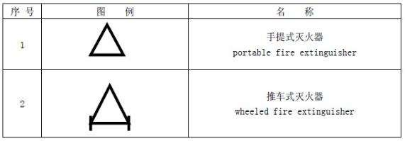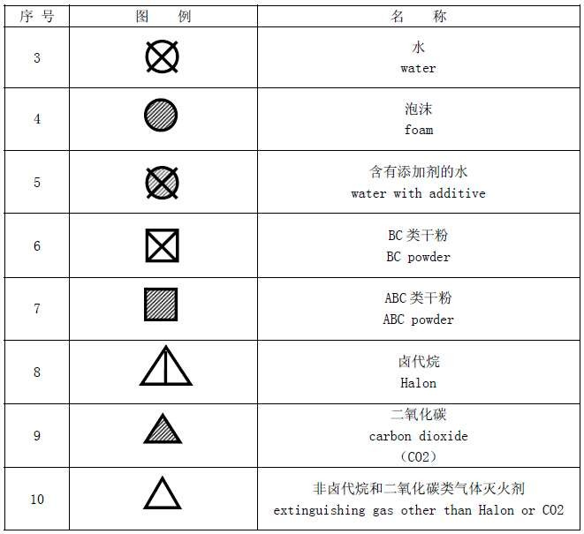附录 B 建筑灭火器配置设计图例
表 B.0.1 手提式、推车式灭火器图例

表 B.0.2 灭火剂种类图例

表 B.0.3 灭火器图例举例
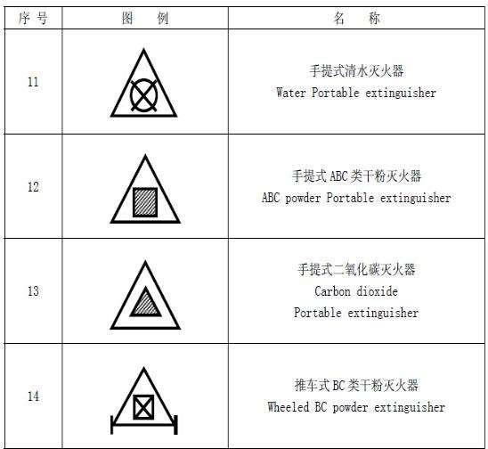

附录 C 工业建筑灭火器配置场所的危险等级举例

表 C 工业建筑灭火器配置场所的危险等级举例
危险等级 | 举 例
危险等级 | 厂房和露天、半露天生产装置区 | 库房和露天、半露天堆场
 | 1. 闪点＜60℃的油品和有机溶剂的提炼、回收、
 |  | 1. 化学危险物品库房
 | 洗涤部位及其泵房、灌桶间
 |  | 2. 装卸原油或化学危险物
 | 2. 橡胶制品的涂胶和胶浆部位
 |  | 品的车站、码头
 |  | 3. 甲、乙类液体储罐区、
 | 3. 二硫化碳的粗馏、精馏工段及其应用部位
 |  | 桶装库房、堆场
 | 4. 甲醇、乙醇、丙酮、丁酮、异丙醇、醋酸乙 | 4. 液化石油气储罐区、桶
 | 酯、苯等的合成、精制厂房 | 装库房、堆场
 | 5. 植物油加工厂的浸出厂房 | 5. 棉花库房及散装堆场
严 |  | 6. 稻草、芦苇、麦秸等堆
 | 6. 洗涤剂厂房石蜡裂解部位、冰醋酸裂解厂房
重 |  | 场
危 |  | 7. 赛璐珞及其制品、漆
险 | 7. 环氧氢丙烷、苯乙烯厂房或装置区 | 布、油布、油纸及其制
级 |  | 品，油绸及其制品库房
 |  | 8. 酒精度为 60 度以上的
 | 8. 液化石油气灌瓶间
 |  | 白酒库房
 | 9. 天然气、石油伴生气、水煤气或焦炉煤气的净
 | 化（如脱硫）厂房压缩机室及鼓风机室
 | 10. 乙炔站、氢气站、煤气站、氧气站
 | 11. 硝化棉、赛璐珞厂房及其应用部位
 | 12. 黄磷、赤磷制备厂房及其应用部位
 | 13. 樟脑或松香提炼厂房，焦化厂精萘厂房
 | 14. 煤粉厂房和面粉厂房的碾磨部位

 | 15. 谷物筒仓工作塔、亚麻厂的除尘器和过滤器室
 | 16. 氯酸钾厂房及其应用部位
 | 17. 发烟硫酸或发烟硝酸浓缩部位
 | 18. 高锰酸钾、重铬酸钠厂房
 | 19. 过氧化钠、过氧化钾、次氯酸钙厂房
 | 20. 各工厂的总控制室、分控制室
 | 21. 国家和省级重点工程的施工现场
22. 发电厂（站）和电网经营企业的控制室、设备

间
中危险级 | 1. 闪点≥60℃的油品和有机溶剂的提炼、回收工  段及其抽送泵房 | 1. 丙类液体储罐区、桶装  库房、堆场
中危险级 | 2. 柴油、机器油或变压器油灌桶间 | 2. 化学、人造纤维及其织物和棉、毛、丝、麻及其  织物的库房、堆场
中危险级 | 3. 润滑油再生部位或沥青加工厂房 | 3. 纸、竹、木及其制品的  库房、堆场
中危险级 | 4. 植物油加工精炼部位 | 4. 火柴、香烟、糖、茶叶  库房
中危险级 | 5. 油浸变压器室和高、低压配电室 | 5. 中药材库房
中危险级 | 6. 工业用燃油、燃气锅炉房 | 6. 橡胶、塑料及其制品的  库房
中危险级 | 7. 各种电缆廊道 | 7. 粮食、食品库房、堆场
中危险级 | 8. 油淬火处理车间 | 8. 电脑、电视机、收录机  等电子产品及家用电器库房
中危险级 | 9. 橡胶制品压延、成型和硫化厂房 | 9. 汽车、大型拖拉机停车  库

 | 10. 木工厂房和竹、藤加工厂房 | 10. 酒精度小于 60 度的白  酒库房
 | 11. 针织品厂房和纺织、印染、化纤生产的干燥部  位 | 11. 低温冷库
 | 12. 服装加工厂房、印染厂成品厂房
 | 13. 麻纺厂粗加工厂房、毛涤厂选毛厂房
 | 14. 谷物加工厂房
 | 15. 卷烟厂的切丝、卷制、包装厂房
 | 16. 印刷厂的印刷厂房
 | 17. 电视机、收录机装配厂房
 | 18. 显像管厂装配工煅烧车间
 | 19. 磁带装配厂房
 | 20. 泡沫塑料厂的发泡、成型、印片、压花部位
 | 21. 饲料加工厂房
 | 22. 地市级及以下的重点工程的施工现场
轻危险级 | 1. 金属冶炼、铸造、铆焊、热轧、锻造、热处理  厂房 | 1. 钢材库房、堆场
轻危险级 | 2. 玻璃原料熔化厂房 | 2. 水泥库房、堆场
轻危险级 | 3. 陶瓷制品的烘干、烧成厂房 | 3. 搪瓷、陶瓷制品库房、  堆场
轻危险级 | 4. 酚醛泡沫塑料的加工厂房 | 4. 难燃烧或非燃烧的建筑  装饰材料库房、堆场
轻危险级 | 5. 印染厂的漂炼部位 | 5. 原木库房、堆场
轻危险级 | 6. 化纤厂后加工润湿部位 | 6. 丁、戊类液体储罐区、桶装库房、堆场
轻危险级 | 7. 造纸厂或化纤厂的浆粕蒸煮工段
轻危险级 | 8. 仪表、器械或车辆装配车间
轻危险级 | 9. 不燃液体的泵房和阀门室

10. 金属（镁合金除外）冷加工车间
11. 氟里昂厂房

附录 D 民用建筑灭火器配置场所的危险等级举例

表 D 民用建筑灭火器配置场所的危险等级举例
危险等级 | 举 例
严重危险级 | 1. 县级及以上的文物保护单位、档案馆、博物馆的库房、展览室、阅览室
严重危险级 | 2. 设备贵重或可燃物多的实验室
严重危险级 | 3. 广播电台、电视台的演播室、道具间和发射塔楼
严重危险级 | 4. 专用电子计算机房
严重危险级 | 5. 城镇及以上的邮政信函和包裹分检房、邮袋库、通信枢纽及其电信机房
严重危险级 | 6. 客房数在 50 间以上的旅馆、饭店的公共活动用房、多功能厅、厨房
严重危险级 | 7. 体育场（馆）、电影院、剧院、会堂、礼堂的舞台及后台部位
严重危险级 | 8. 住院床位在 50 张及以上的医院的手术室、理疗室、透视室、心电图室、  药房、住院部、门诊部、病历室
严重危险级 | 9. 建筑面积在 2000 ㎡及以上的图书馆、展览馆的珍藏室、阅览室、书库、  展览厅
严重危险级 | 10. 民用机场的候机厅、安检厅及空管中心、雷达机房
严重危险级 | 11. 超高层建筑和一类高层建筑的写字楼、公寓楼
严重危险级 | 12. 电影、电视摄影棚
严重危险级 | 13. 建筑面积在 1000 ㎡及以上的经营易燃易爆化学物品的商场、商店的库房及铺面
严重危险级 | 14. 建筑面积在 200 ㎡及以上的公共娱乐场所
严重危险级 | 15. 老人住宿床位在 50 张及以上的养老院
严重危险级 | 16. 幼儿住宿床位在 50 张及以上的托儿所、幼儿园
严重危险级 | 17. 学生住宿床位在 100 张及以上的学校集体宿舍
严重危险级 | 18. 县级及以上的党政机关办公大楼的会议室
严重危险级 | 19. 建筑面积在 500 ㎡及以上的车站和码头的候车（船）室、行李房

 | 20. 城市地下铁道、地下观光隧道
 | 21. 汽车加油站、加气站
 | 22. 机动车交易市场（包括旧机动车交易市场）及其展销厅
 | 23. 民用液化气、天然气灌装站、换瓶站、调压站
 | 1. 县级以下的文物保护单位、档案馆、博物馆的库房、展览室、阅览室
 | 2. 一般的实验室
 | 3. 广播电台电视台的会议室、资料室
 | 4. 设有集中空调、电子计算机、复印机等设备的办公室
 | 5. 城镇以下的邮政信函和包裹分检房、邮袋库、通信枢纽及其电信机房
 | 6. 客房数在 50 间以下的旅馆、饭店的公共活动用房、多功能厅和厨房
 | 7. 体育场（馆）、电影院、剧院、会堂、礼堂的观众厅
 | 8. 住院床位在 50 张以下的医院的手术室、理疗室、透视室、心电图室、药
 | 房、住院部、门诊部、病历室
 | 9. 建筑面积在 2000 ㎡以下的图书馆、展览馆的珍藏室、阅览室、书库、展
中 | 览厅
危 | 10. 民用机场的检票厅、行李厅
险 | 11. 二类高层建筑的写字楼、公寓楼
级 | 12. 高级住宅、别墅
 | 13. 建筑面积在 1000 ㎡以下的经营易燃易爆化学物品的商场、商店的库房及
 | 铺面
 | 14. 建筑面积在 200 ㎡ 以下的公共娱乐场所
 | 15. 老人住宿床位在 50 张以下的养老院
 | 16. 幼儿住宿床位在 50 张以下的托儿所、幼儿园
 | 17. 学生住宿床位在 100 张以下的学校集体宿舍
 | 18. 县级以下的党政机关办公大楼的会议室
 | 19. 学校教室、教研室
 | 20. 建筑面积在 500 ㎡ 以下的车站和码头的候车（船）室、行李房
 | 21. 百货楼、超市、综合商场的库房、铺面

 | 22. 民用燃油、燃气锅炉房
 | 23. 民用的油浸变压器室和高、低压配电室
 | 1. 日常用品小卖店及经营难燃烧或非燃烧的建筑装饰材料商店
轻 | 2. 未设集中空调、电子计算机、复印机等设备的普通办公室
危 | 3. 旅馆、饭店的客房
险 | 4. 普通住宅
级 | 5. 各类建筑物中以难燃烧或非燃烧的建筑构件分隔的并主要存贮难燃烧或非
 | 燃烧材料的辅助房间

附录 E 不相容的灭火剂举例

表 E 不相容的灭火剂举例

灭火剂类型 | 不相容的灭火剂
干粉与干粉 | 磷酸铵盐 | 碳酸氢钠、碳酸氢钾
干粉与泡沫 | 碳酸氢钠、碳酸氢钾 | 蛋白泡沫
泡沫与泡沫 | 蛋白泡沫、氟蛋白泡沫 | 水成膜泡沫

附录 F 非必要配置卤代烷灭火器的场所举例

表 F.0.1 民用建筑类非必要配置卤代烷灭火器的场所举例
序号 | 名 称
1 | 电影院、剧院、会堂、礼堂、体育馆的观众厅
2 | 医院门诊部、住院部
3 | 学校教学楼、幼儿园与托儿所的活动室
4 | 办公楼
5 | 车站、码头、机场的候车、候船、候机厅
6 | 旅馆的公共场所、走廊、客房
7 | 商店
8 | 百货楼、营业厅、综合商场
9 | 图书馆一般书库
10 | 展览厅
11 | 住宅
12 | 民用燃油、燃气锅炉房

表 F.0.2 工业建筑类非必要配置卤代烷灭火器的场所举例
序号 | 名 称
1 | 橡胶制品的涂胶和胶浆部位；压延成型和硫化厂房
2 | 橡胶、塑料及其制品库房
3 | 植物油加工厂的浸出厂房；植物油加工精炼部位
4 | 黄磷、赤磷制备厂房及其应用部位
5 | 樟脑或松香提炼厂房、焦化厂精萘厂房
6 | 煤粉厂房和面粉厂房的碾磨部位
7 | 谷物筒仓工作塔、亚麻厂的除尘器和过滤器室
8 | 散装棉花堆场
9 | 稻草、芦苇、麦秸等堆场

10 | 谷物加工厂房
11 | 饲料加工厂房
12 | 粮食、食品库房及粮食堆场
13 | 高锰酸钾、重铬酸钠厂房
14 | 过氧化钠、过氧化钾、次氯酸钙厂房
15 | 可燃材料工棚
16 | 可燃液体贮罐、桶装库房或堆场
17 | 柴油、机器油或变压器油灌桶间
18 | 润滑油再生部位或沥青加工厂房
19 | 泡沫塑料厂的发泡、成型、印片、压花部位
20 | 化学、人造纤维及其织物和棉、毛、丝、麻及其织物的库房
21 | 酚醛泡沫塑料的加工厂房
22 | 化纤厂后加工润湿部位；印染厂的漂炼部位
23 | 木工厂房和竹、藤加工厂房
24 | 纸张、竹、木及其制品的库房、堆场
25 | 造纸厂或化纤厂的浆粕蒸煮工段
26 | 玻璃原料熔化厂房
27 | 陶瓷制品的烘干、烧成厂房
28 | 金属（镁合金除外）冷加工车间
29 | 钢材库房、堆场
30 | 水泥库房
31 | 搪瓷、陶瓷制品库房
32 | 难燃烧或非燃烧的建筑装饰材料库房
33 | 原木堆场

气体灭火系统设计规范

1 总则

  - 为合理设计气体灭火系统，减少火灾危害，保护人身和财产的安全，制定本规范。

  - 本规范适用于新建、改建、扩建的工业和民用建筑中设置的七氟丙烷、IG541 混合气体和热气溶胶全淹没灭火系统的设计。
  - 气体灭火系统的设计，应遵循国家有关方针和政策，做到安全可靠，技术先进，经济合理。
  - 设计采用的系统产品及组件，必须符合国家有关标准和规定的要求。

  - 气体灭火系统设计，除应符合本规范外，还应符合国家现行有关标准的规定。

2 术语和符号

  - 术语

    - 防护区 protected area

满足全淹没灭火系统要求的有限封闭空间。

    - 全淹没灭火系统 total flooding extinguishing system

在规定的时间内，向防护区喷放设计规定用量的灭火剂，并使其均匀地充满整个防护区的灭火系统。
    - 管网灭火系统 piping extinguishing system

按一定的应用条件进行设计计算，将灭火剂从储存装置经由干管支管输送至喷放组件实施喷放的灭火系统。
    - 预制灭火系统 pre-engineered systems

按一定的应用条件，将灭火剂储存装置和喷放组件等预先设计、组装成套且具有联动控制功能的灭火系统。
    - 组合分配系统 combined distribution systems

用一套气体灭火剂储存装置通过管网的选择分配，保护两个或两个以上防护区的灭火系统。2.1.6 灭火浓度 flame extinguishing concentration
在 101 kPa 大气压和规定的温度条件下，扑灭某种火灾所需气体灭火剂在空气中的最小体积百分比。

    - 灭火密度 flame extinguishing density

在 101 kPa 大气压和规定的温度条件下，扑灭单位容积内某种火灾所需固体热气溶胶发生剂的质量。
    - 惰化浓度 inerting concentration

有火源引入时，在 101 kPa 大气压和规定的温度条件下，能抑制空气中任意浓度的易燃可燃气体或易燃可燃液体蒸气的燃烧发生所需的气体灭火剂在空气中的最小体积百分比。
    - 浸渍时间 soaking time

在防护区内维持设计规定的灭火剂浓度，使火灾完全熄灭所需的时间。2.1.10 泄压口 pressure relief opening
灭火剂喷放时，防止防护区内压超过允许压强，泄放压力的开口。2.1.11 过程中点 course middle point
喷放过程中，当灭火剂喷出量为设计用量 50%时的系统状态。2.1.12 无毒性反应浓度（NOAEL 浓度） NOAEL concentration 观察不到由灭火剂毒性影响产生生理反应的灭火剂最大浓度。2.1.13 有毒性反应浓度（LOAEL 浓度） LOAEL concentration 能观察到由灭火剂毒性影响产生生理反应的灭火剂最小浓度。2.1.14 热气溶胶 condensed fire extinguishing aerosol
由固体化学混合物（热气溶胶发生剂）经化学反应生成的具有灭火性质的气溶胶，包括 S 型热气溶胶、K 型热气溶胶和其他型热气溶胶。
  - 符号

C1——灭火设计浓度或惰化设计浓度； C2——灭火设计灭火密度；
D ——管道内径；

FC——喷头等效孔口面积； FK——减压孔板孔口面积； Fx——泄压口面积；
g ——重力加速度；

H ——过程中点时,喷头高度相对储存容器内液面的位差；

K ——海拔高度修正系数； Kv——容积修正系数；
L ——管道计算长度； n ——储存容器的数量；
Nd——流程中计算管段的数量；

Ng——安装在计算支管下游的喷头数量； Po——灭火剂储存容器充压(或增压)压力； P1——减压孔板前压力；
P2——减压孔板后压力； Pc——喷头工作压力；
Pf——围护结构承受内压的允许压强； Ph——高程压头；
Pm——过程中点时储存容器内压力； Q ——管道设计流量；
Qc——单个喷头的设计流量； Qg——支管平均设计流量； Qk——减压孔板设计流量； Qw——主干管平均设计流量；
Qx——灭火剂在防护区的平均喷放速率； qc——等效孔口单位面积喷射率；
S ——灭火剂过热蒸气或灭火剂气体在101kPa 大气压和防护区最低环境温度下的质量体积；

T ——防护区最低环境温度； t ——灭火剂设计喷放时间； V ——防护区的净容积；
Vo——喷放前，全部储存容器内的气相总容积（对 IG541 系统为全部储存容器的总容积）；

V1——减压孔板前管网管道容积； V2——减压孔板后管网管道容积； Vb——储存容器的容量；

VP——管网的管道内容积；

W ——灭火设计用量或惰化设计用量； Wo——系统灭火剂储存量；
Ws——系统灭火剂剩余量； Y1——计算管段始端压力系数； Y2——计算管段末端压力系数； Z1——计算管段始端密度系数； Z2——计算管段末端密度系数； γ ——七氟丙烷液体密度； δ ——落压比；
η ——充装量；

μk——减压孔板流量系数；

ΔP——计算管段阻力损失；

ΔW1——储存容器内的灭火剂剩余量； ΔW2——管道内的灭火剂剩余量。

3 设计要求

  - 一般规定

    - 采用气体灭火系统保护的防护区，其灭火设计用量或惰化设计用量，应根据防护区内可燃物相应的灭火设计浓度或惰化设计浓度经计算确定。
    - 有爆炸危险的气体、液体类火灾的防护区，应采用惰化设计浓度；无爆炸危险的气体、液体类火灾和固体类火灾的防护区，应采用灭火设计浓度。
    - 几种可燃物共存或混合时，灭火设计浓度或惰化设计浓度，应按其中最大的灭火设计浓度或惰化设计浓度确定。
    - 两个或两个以上的防护区采用组合分配系统时，一个组合分配系统所保护的防护区不应超过 8 个。
    - 组合分配系统的灭火剂储存量，应按储存量最大的防护区确定。

    - 灭火系统的灭火剂储存量，应为防护区的灭火设计用量、储存容器内的灭火剂剩余量和管网内的灭火剂剩余量之和。

    - 灭火系统的储存装置 72 小时内不能重新充装恢复工作的，应按系统原储存量的 100%

设置备用量。

    - 灭火系统的设计温度，应采用 20℃。

    - 同一集流管上的储存容器，其规格、充压压力和充装量应相同。

    - 同一防护区，当设计两套或三套管网时，集流管可分别设置，系统启动装置必须共 用。各管网上喷头流量均应按同一灭火设计浓度、同一喷放时间进行设计。
    - 管网上不应采用四通管件进行分流。

    - 喷头的保护高度和保护半径，应符合下列规定：

- 最大保护高度不宜大于 6.5m；

- 最小保护高度不应小于 0.3 m；

- 喷头安装高度小于 1.5 m 时，保护半径不宜大于 4.5 m；

- 喷头安装高度不小于 1.5m 时，保护半径不应大于 7.5 m。

    - 喷头宜贴近防护区顶面安装，距顶面的最大距离不宜大于 0.5 m。

    - 一个防护区设置的预制灭火系统，其装置数量不宜超过 10 台。

    - 同一防护区内的预制灭火系统装置多于 1 台时，必须能同时启动,其动作响应时差不得大于 2s。
    - 单台热气溶胶预制灭火系统装置的保护容积不应大于 160m³；设置多台装置时，其相互间的距离不得大于 10m。
    - 采用热气溶胶预制灭火系统的防护区，其高度不宜大于 6.0m。

    - 热气溶胶预制灭火系统装置的喷口宜高于防护区地面 2.0m。

  - 系统设置

    - 气体灭火系统适用于扑救下列火灾：

- 电气火灾；

- 固体表面火灾；

- 液体火灾；

- 灭火前能切断气源的气体火灾。

注：除电缆隧道（夹层、井）及自备发电机房外，K 型和其他型热气溶胶预制灭火系统不得用于其他电气火灾。

    - 气体灭火系统不适用于扑救下列火灾：

- 硝化纤维、硝酸钠等氧化剂或含氧化剂的化学制品火灾；

- 钾、镁、钠、钛、锆、铀等活泼金属火灾；

- 氢化钾、氢化钠等金属氢化物火灾；

- 过氧化氢、联胺等能自行分解的化学物质火灾。

- 可燃固体物质的深位火灾。

    - 热气溶胶预制灭火系统不应设置在人员密集场所、有爆炸危险性的场所及有超净要求的场所。K 型及其他型热气溶胶预制灭火系统不得用于电子计算机房、通讯机房等场所。
    - 防护区划分应符合下列规定：

- 防护区宜以单个封闭空间划分；同一区间的吊顶层和地板下需同时保护时，可合为一 个防护区；
- 采用管网灭火系统时，一个防护区的面积不宜大于 800m²，且容积不宜大于 3600m³；

- 采用预制灭火系统时，一个防护区的面积不宜大于 500m²，且容积不宜大于 1600m³。3.2.5 防护区围护结构及门窗的耐火极限均不宜低于0.5h；吊顶的耐火极限不宜低于0.25h。
    - 防护区围护结构承受内压的允许压强，不宜低于 1200Pa。

    - 防护区应设置泄压口，七氟丙烷灭火系统的泄压口应位于防护区净高的 2/3 以上。

    - 防护区设置的泄压口，宜设在外墙上。泄压口面积按相应气体灭火系统设计规定计算。

    - 喷放灭火剂前，防护区内除泄压口外的开口应能自行关闭。

    - 防护区的最低环境温度不应低于-10℃。

  - 七氟丙烷灭火系统

    - 七氟丙烷灭火系统的灭火设计浓度不应小于灭火浓度的 1.3 倍，惰化设计浓度不应小

于惰化浓度的 1.1 倍。

    - 固体表面火灾的灭火浓度为 5.8%，其他灭火浓度可按本规范附录 A 中表 A-1 的规定取值，惰化浓度可按本规范附录 A 中表 A-2 的规定取值。本规范附录A 中未列出的，应经试验确定。
    - 图书、档案、票据和文物资料库等防护区，灭火设计浓度宜采用 10%。

    - 油浸变压器室、带油开关的配电室和自备发电机房等防护区，灭火设计浓度宜采用 9%。

    - 通信机房和电子计算机房等防护区，灭火设计浓度宜采用 8%。

    - 防护区实际应用的浓度不应大于灭火设计浓度的 1.1 倍。

    - 在通讯机房和电子计算机房等防护区，设计喷放时间不应大于 8s；在其他防护区，设计喷放时间不应大于 10s。
    - 灭火浸渍时间应符合下列规定：

- 木材、纸张、织物等固体表面火灾，宜采用 20min；

- 通信机房、电子计算机房内的电气设备火灾，应采用 5min；

- 其他固体表面火灾，宜采用 10 min；

- 气体和液体火灾，不应小于 1 min。

    - 七氟丙烷灭火系统应采用氮气增压输送。氮气的含水量不应大于 0.006%。

储存容器的增压压力宜分为三级，并应符合下列规定：

（1）一级 2.5+0.1MPa（表压）；

（2）二级 4.2+0.1MPa（表压）；

（3） 三级 5.6+0.1MPa（表压）。

    - 七氟丙烷单位容积的充装量应符合下列规定：

- 一级增压储存容器，不应大于 1120kg/m³；

- 二级增压焊接结构储存容器，不应大于 950kg/m³；

- 二级增压无缝结构储存容器，不应大于 1120kg/m³；

- 三级增压储存容器，不应大于 1080kg/m³。

    - 管网的管道内容积，不应大于流经该管网的七氟丙烷储存量体积的 80%。

    - 管网布置宜设计为均衡系统，并应符合下列规定：

- 喷头设计流量应相等；

- 管网的第 1 分流点至各喷头的管道阻力损失，其相互间的最大差值不应大于 20%。3.3.13 防护区的泄压口面积，宜按下式计算：
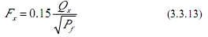
式中 Fx——泄压口面积（m²）；

Qx——灭火剂在防护区的平均喷放速率（kg/s）；

Pf——围护结构承受内压的允许压强（Pa）。

3.3.14 灭火设计用量或惰化设计用量和系统灭火剂储存量，应符合下列规定：

- 防护区灭火设计用量或惰化设计用量应按下式计算：

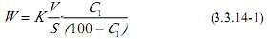

式中 W——灭火设计用量或惰化设计用量（kg）；

C1——灭火设计浓度或惰化设计浓度（%）；

S——灭火剂过热蒸汽在 101kPa 大气压和防护区最低环境温度下的质量体积（m³/kg）；

V——防护区的净容积（m³）；

K——海拔高度修正系数，可按本规范附录 B 的规定取值。

- 灭火剂过热蒸气在101kPa 大气压和防护区最低环境温度下的质量体积，应按下式计算：

式中 T——防护区最低环境温度（℃）。

- 系统灭火剂储存量应按下式计算：

式中 Wo——系统灭火剂储存量（kg）； ΔW1——储存容器内的灭火剂剩余量（kg）； ΔW2——管道内的灭火剂剩余量（kg）。
- 储存容器内的灭火剂剩余量，可按储存容器内引升管管口以下的容器容积量换算。

- 均衡管网和只含一个封闭空间的非均衡管网，其管网内的灭火剂剩余量均可不计。 防护区中含两个或两个以上封闭空间的非均衡管网，其管网内的灭火剂剩余量，可按各支管
与最短支管之间长度差值的容积量计算。3.3.15 管网计算应符合下列规定：
- 管网计算时，各管道中灭火剂的流量，宜采用平均设计流量。

- 主干管平均设计流量，应按下式计算：
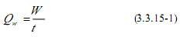

式中 Qw——主干管平均设计流量（kg/s）；

t——灭火剂设计喷放时间（s）。

- 支管平均设计流量，应按下式计算：
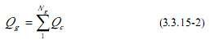

式中 Qg——支管平均设计流量（kg/s）； Ng——安装在计算支管下游的喷头数量（个）； Qc——单个喷头的设计流量（kg/s）。
- 过程中点时储存容器内压力，宜按下式计算：

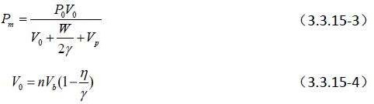

式中 Pm——过程中点时储存容器内压力（MPa，绝对压力）； P0——灭火剂储存容器增压压力（MPa，绝对压力）；
V0——喷放前，全部储存容器内的气相总容积（m³）；

γ——七氟丙烷液体密度（kg/ m³），20℃时为 1407kg/ m³；

VP——管网的管道内容积（m³）； n——储存容器的数量（个）； Vb——储存容器的容量（m³）； η——充装量（kg/ m³）。
- 管网的阻力损失应根据管道种类确定。当采用镀锌钢管时，其阻力损失可按下式计算：

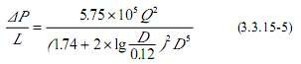

式中 ΔP——计算管段阻力损失（MPa）；

L——管道计算长度（m），为计算管段中沿程长度与局部损失当量长度之和；

Q——管道设计流量（kg/s）；

D——管道内径（mm）。
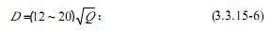

- 初选管径可按管道设计流量，参照下列公式计算： 当 Q≤6.0kg/s 时，
当 6.0kg/s＜Q＜160.0kg/s 时，

- 喷头工作压力应按下式计算：

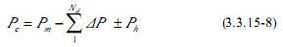
式中 Pc——喷头工作压力（MPa，绝对压力）；
式中 Nd——流程中计算管段的数量；

Ph——高程压头（MPa）。

- 高程压头应按下式计算：
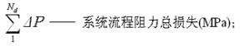

式中 H——过程中点时，喷头高度相对储存容器内液面的位差（m）；

g——重力加速度（m/s²）。

3.3.16 七氟丙烷气体灭火系统的喷头工作压力的计算结果，应符合下列规定：

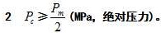
（1）一级增压储存容器的系统 Pc ≥0.6（MPa，绝对压力）； 二级增压储存容器的系统Pc ≥0.7（MPa，绝对压力）；
三级增压储存容器的系统 Pc ≥0.8（MPa，绝对压力）。3.3.17 喷头等效孔口面积应按下式计算：
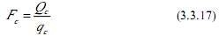

式中 Fc——喷头等效孔口面积（cm²）；

qc——等效孔口单位面积喷射率[kg/（s▪cm²）]，可按本规范附录 C 采用。

3.3.18 喷头的实际孔口面积，应经试验确定，喷头规格应符合本规范附录 D 的规定。

  - IG541 混合气体灭火系统

    - IG541 混合气体灭火系统的灭火设计浓度不应小于灭火浓度的 1.3 倍，惰化设计浓度不应小于惰化浓度的 1.1 倍。
    - 固体表面火灾的灭火浓度为 28.1%，其他灭火浓度可按本规范附录 A 中表 A-3 的规定取值，惰化浓度可按本规范附录 A 中表 A-4 的规定取值。本规范附录A 中未列出的，应经试验确定。
    - 当 IG541 混合气体灭火剂喷放至设计用量的 95%时，其喷放时间不应大于 60s，且不应小于 48s。
    - 灭火浸渍时间应符合下列规定：

- 木材、纸张、织物等固体表面火灾，宜采用 20min；

- 通信机房、电子计算机房内的电气设备火灾，宜采用 10min；

- 其他固体表面火灾，宜采用 10min。3.4.5 储存容器充装量应符合下列规定：
- 一级充压（15.0MPa）系统，充装量应为 211.15kg/m³；

- 二级充压（20.0MPa）系统，充装量应为 281.06kg/m³。3.4.6 防护区的泄压口面积，宜按下式计算：
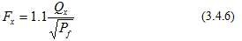
式中 Fx——泄压口面积（m²）；

Qx——灭火剂在防护区的平均喷放速率（kg/s）；

Pf——围护结构承受内压的允许压强（Pa）。

    - 灭火设计用量或惰化设计用量和系统灭火剂储存量，应符合下列规定：

- 防护区灭火设计用量或惰化设计用量应按下式计算：

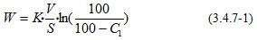

式中 W——灭火设计用量或惰化设计用量（kg）； C1——灭火设计浓度或惰化设计浓度（%）； V——防护区的净容积（m³）；
S——灭火剂气体在 101kPa 大气压和防护区最低环境温度下的质量体积（m³/kg）；

K——海拔高度修正系数，可按本规范附录 B 的规定取值。

- 灭火剂气体在 101kPa 大气压和防护区最低环境温度下的质量体积，应按下式计算：

式中 T——防护区最低环境温度（℃）；

- 系统灭火剂储存量，应为防护区灭火设计用量及系统灭火剂剩余量之和，系统灭火剂 剩余量应按下式计算：

式中 Ws——系统灭火剂剩余量（kg）；

Vo——系统全部储存容器的总容积（m³）； Vp——管网的管道内容积（m³）。
    - 管网计算应符合下列规定：

- 管道流量宜采用平均设计流量。

主干管、支管的平均设计流量，应按下列公式计算：
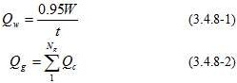

式中 Qw——主干管平均设计流量（kg/s）； t——灭火剂设计喷放时间（s）。 Qg——支管平均设计流量（kg/s）；
Ng——安装在计算支管下游的喷头数量（个）； Qc——单个喷头的设计流量（kg/s）。
- 管道内径宜按下式计算：

式中 D——管道内径（mm）；

Q——管道设计流量（kg/s）；

- 灭火剂释放时，管网应进行减压。减压装置宜采用减压孔板。减压孔板宜设在系统的 源头或干管入口处。
（4）减压孔板前的压力，应按下式计算：

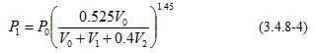
式中 P1——减压孔板前的压力（MPa，绝对压力）； Po——灭火剂储存容器充压压力（MPa，绝对压力）； Vo——系统全部储存容器的总容积（m³）；
V1——减压孔板前管网管道容积（m³）； V2——减压孔板后管网管道容积（m³）。
- 减压孔板后的压力，应按下式计算：

式中 P2——减压孔板后的压力（MPa，绝对压力）；

δ——落压比（临界落压比：δ=0.52）。一级充压（15MPa）的系统，可在δ=0.52～

0.60 中选用；二级充压（20MPa）的系统，可在δ=0.52～0.55 中选用。

- 减压孔板孔口面积，宜按下式计算：

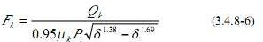

式中 Fk——减压孔板孔口面积（cm²）； Qk——减压孔板设计流量（kg/s）； μk——减压孔板流量系数。

- 系统的阻力损失宜从减压孔板后算起，并按下列公式计算，压力系数和密度系数，应依据计算点压力按本规范附录 E 确定。
式中 Q——管道设计流量（kg/s）；

L——管道计算长度（m）；

D——管道内径（mm）；

Y ——计算管段始端压力系数（10-1MPa·kg/m³）； Y ——计算管段末端压力系数（10-1MPa·kg/m³）； Z1——计算管段始端密度系数；
1
2
Z2——计算管段末端密度系数。

    - IG541 混合气体灭火系统的喷头工作压力的计算结果，应符合下列规定：

- 一级充压（15MPa）系统， Pc≥2.0（MPa，绝对压力）；

- 二级充压（20MPa）系统， Pc≥2.1（MPa，绝对压力）。3.4.10 喷头等效孔口面积，应按下式计算：
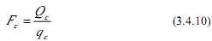

式中 FC——喷头等效孔口面积（cm²）；

qc——等效孔口单位面积喷射率[kg/（s·cm²）]，可按本规范附录 F 采用。3.4.11 喷头的实际孔口面积，应经试验确定，喷头规格应符合本规范附录 D 的规定。
  - 热气溶胶预制灭火系统

    - 热气溶胶预制灭火系统的灭火设计密度不应小于灭火密度的 1.3 倍。

    - S 型和K 型热气溶胶灭固体表面火灾的灭火密度为 100g/m³。

    - 通讯机房和电子计算机房等场所的电气设备火灾，S 型热气溶胶的灭火设计密度不应小于 130g/m³。
    - 电缆隧道（夹层、井）及自备发电机房火灾，S 型和K 型热气溶胶的灭火设计密度不应小于 140g/m³。

    - 在通信机房、电子计算机房等防护区，灭火剂喷放时间不应大于 90s，喷口温度不应大于 150℃;在其他防护区，喷放时间不应大于 120s，喷口温度不应大于 180℃。
    - S 型和K 型热气溶胶对其他可燃物的灭火密度应经试验确定。

    - 其他型热气溶胶的灭火密度应经试验确定。

    - 灭火浸渍时间应符合下列规定：

- 木材、纸张、织物等固体表面火灾，应采用 20min；

- 通信机房、电子计算机房等防护区火灾及其他固体表面火灾，应采用 10min。

    - 灭火设计用量应按下式计算：

式中 W——灭火设计用量（kg）；

C2——灭火设计密度（kg/m³）； V——防护区净容积（m³）；
Kv——容积修正系数。V＜500m³，Kv＝1.0；500m³≤V＜1000m³，Kv＝1.1；V≥1000m³，Kv＝1.2。

4 系统组件

  - 一般规定

    - 储存装置应符合下列规定：

- 管网系统的储存装置应由储存容器、容器阀和集流管等组成；七氟丙烷和 IG541 预制灭火系统的储存装置，应由储存容器、容器阀等组成；热气溶胶预制灭火系统的储存装置应由发生剂罐、引发器和保护箱（壳）体等组成；
- 容器阀和集流管之间应采用挠性连接。储存容器和集流管应采用支架固定；

- 储存装置上应设耐久的固定铭牌，并应标明每个容器的编号、容积、皮重、灭火剂名称、充装量、充装日期和充压压力等；
- 管网灭火系统的储存装置宜设在专用储瓶间内。储瓶间宜靠近防护区，并应符合建筑 物耐火等级不低于二级的有关规定及有关压力容器存放的规定，且应有直接通向室外或疏散走道的出口。储瓶间和设置预制灭火系统的防护区的环境温度应为-10～50℃；
- 储存装置的布置，应便于操作、维修及避免阳光照射。操作面距墙面或两操作面之间 的距离，不宜小于 1.0m，且不应小于储存容器外径的 1.5 倍。
    - 储存容器、驱动气体储瓶的设计与使用应符合国家现行《气瓶安全监察规程》及《压

力容器安全技术监察规程》的规定。

    - 储存装置的储存容器与其他组件的公称工作压力，不应小于在最高环境温度下所承受的工作压力。
    - 在储存容器或容器阀上，应设安全泄压装置和压力表。组合分配系统的集流管，应设安全泄压装置。安全泄压装置的动作压力，应符合相应气体灭火系统的设计规定。
    - 在通向每个防护区的灭火系统主管道上，应设压力讯号器或流量讯号器。

    - 组合分配系统中的每个防护区应设置控制灭火剂流向的选择阀，其公称直径应与该防护区灭火系统的主管道公称直径相等。
选择阀的位置应靠近储存容器且便于操作。选择阀应设有标明其工作防护区的永久性铭牌。4.1.7 喷头应有型号、规格的永久性标识。设置在有粉尘、油雾等防护区的喷头，应有防护
装置。

    - 喷头的布置应满足喷放后气体灭火剂在防护区内均匀分布的要求。当保护对象属可燃液体时，喷头射流方向不应朝向液体表面。
    - 管道及管道附件应符合下列规定：

- 输送气体灭火剂的管道应采用无缝钢管。其质量应符合现行国家标准《输送流体用无 缝钢管》GB/T8163、《高压锅炉用无缝钢管》GB5310 等的规定。无缝钢管内外应进行防腐处理， 防腐处理宜采用符合环保要求的方式；
- 输送气体灭火剂的管道安装在腐蚀性较大的环境里，宜采用不锈钢管。其质量应符合 现行国家标准《流体输送用不锈钢无缝钢管》GB/T14976 的规定；
- 输送启动气体的管道，宜采用铜管，其质量应符合现行国家标准《拉制铜管》GB1527 的规定；
- 管道的连接，当公称直径小于或等于 80mm 时，宜采用螺纹连接；大于 80mm 时，宜采 用法兰连接。钢制管道附件应内外防腐处理，防腐处理宜采用符合环保要求的方式。使用在腐蚀性较大的环境里，应采用不锈钢的管道附件。
    - 系统组件与管道的公称工作压力，不应小于在最高环境温度下所承受的工作压力。

    - 系统组件的特性参数应由国家法定检测机构验证或测定。

  - 七氟丙烷灭火系统组件专用要求

    - 储存容器或容器阀以及组合分配系统集流管上的安全泄压装置的动作压力，应符合

下列规定：

- 储存容器增压压力为 2.5MPa 时，应为 5.0±0.25MPa(表压)；

- 储存容器增压压力为 4.2MPa，最大充装量为 950kg/m3 时，应为 7.0±0.35MPa(表压)； 最大充装量为 1120kg/m3 时，应为 8.4±0.42MPa(表压)；
- 储存容器增压压力为 5.6MPa 时，应为 10.0±0.50MPa(表压)。

    - 增压压力为 2.5MPa 的储存容器宜采用焊接容器；增压压力为 4.2MPa 的储存容器，可采用焊接容器或无缝容器；增压压力为 5.6MPa 的储存容器，应采用无缝容器。
    - 在容器阀和集流管之间的管道上应设单向阀。

  - IG541 混合气体灭火系统组件专用要求

    - 储存容器或容器阀以及组合分配系统集流管上的安全泄压装置的动作压力，应符合下列规定：
（1）一级充压(15.0MPa)系统，应为 20.7±1.0MPa(表压)；

（2）二级充压(20.0MPa)系统，应为 27.6±1.4MPa(表压)。

    - 储存容器应采用无缝容器。

  - 热气溶胶预制灭火系统组件专用要求

    - 一台以上灭火装置之间的电启动线路应采用串联连接。4.4.2 每台灭火装置均应具备启动反馈功能。

5 操作与控制

  - 采用气体灭火系统的防护区，应设置火灾自动报警系统,其设计应符合现行国家标准《火灾自动报警系统设计规范》GB50116 的规定，并应选用灵敏度级别高的火灾探测器。
  - 管网灭火系统应设自动控制、手动控制和机械应急操作三种启动方式。预制灭火系统应设自动控制和手动控制两种启动方式。
  - 采用自动控制启动方式时，根据人员安全撤离防护区的需要，应有不大于 30s 的可控延迟喷射；对于平时无人工作的防护区，可设置为无延迟的喷射。
  - 灭火设计浓度或实际使用浓度大于无毒性反应浓度(NOAEL 浓度)的防护区和采用热气溶胶预制灭火系统的防护区，应设手动与自动控制的转换装置。当人员进入防护区时，应能将灭火系统转换为手动控制方式；当人员离开时，应能恢复为自动控制方式。防护区内外应设手动、自动控制状态的显示装置。

  - 自动控制装置应在接到两个独立的火灾信号后才能启动。手动控制装置和手动与自动转换装置应设在防护区疏散出口的门外便于操作的地方，安装高度为中心点距地面 1.5m。机械应急操作装置应设在储瓶间内或防护区疏散出口门外便于操作的地方。
  - 气体灭火系统的操作与控制，应包括对开口封闭装置、通风机械和防火阀等设备的联动操作与控制。
  - 设有消防控制室的场所，各防护区灭火控制系统的有关信息，应传送给消防控制室。5.8 气体灭火系统的电源，应符合国家现行有关消防技术标准的规定；采用气动力源时，应
保证系统操作和控制需要的压力和气量。

5.9 组合分配系统启动时，选择阀应在容器阀开启前或同时打开。

6 安全要求

  - 防护区应有保证人员在 30s 内疏散完毕的通道和出口。

  - 防护区内的疏散通道及出口，应设应急照明与疏散指示标志。防护区内应设火灾声报警器，必要时，可增设闪光报警器。防护区的入口处应设火灾声、光报警器和灭火剂喷放指示灯，以及防护区采用的相应气体灭火系统的永久性标志牌。灭火剂喷放指示灯信号，应保持到防护区通风换气后，以手动方式解除。
  - 防护区的门应向疏散方向开启，并能自行关闭；用于疏散的门必须能从防护区内打开。

  - 灭火后的防护区应通风换气，地下防护区和无窗或设固定窗扇的地上防护区，应设置机械排风装置，排风口宜设在防护区的下部并应直通室外。通信机房、电子计算机房等场所的通风换气次数应不少于每小时 5 次。
  - 储瓶间的门应向外开启，储瓶间内应设应急照明；储瓶间应有良好的通风条件，地下储瓶间应设机械排风装置，排风口应设在下部，可通过排风管排出室外。
  - 经过有爆炸危险和变电、配电场所的管网、以及布设在以上场所的金属箱体等，应设防静电接地。
  - 有人工作防护区的灭火设计浓度或实际使用浓度，不应大于有毒性反应浓度(LOAEL 浓度)，该值应符合本规范附录 G 的规定。
  - 防护区内设置的预制灭火系统的充压压力不应大于 2.5 MPa。

  - 灭火系统的手动控制与应急操作应有防止误操作的警示显示与措施。

  - 热气溶胶灭火系统装置的喷口前 1.0m 内，装置的背面、侧面、顶部 0.2 m 内不应设

置或存放设备、器具等。

  - 设有气体灭火系统的场所，宜配置空气呼吸器。

城市消防远程监控系统技术规范

1 总则

  - 为了合理设计和建设城市消防远程监控系统（以下简称远程监控系统），保障远程监控系统的设计和施工质量，实现火灾的早期报警和建筑消防设施运行状态的集中监控，提高单位消防安全管理水平，制定本规范。
  - 本规范适用于远程监控系统的设计、施工、验收及运行维护。

  - 远程监控系统的设计和施工，应与城市消防通信指挥系统及公用通信网络系统等相适应，做到安全可靠、技术先进、经济合理。
  - 远程监控系统的设计、施工、验收及运行维护除应执行本规范外，尚应符合国家现行有关标准的规定。

2 术语

  - 城市消防远程监控系统 remote-monitoring system for urban fire protection

对联网用户的火灾报警信息、建筑消防设施运行状态信息、消防安全管理信息进行接收、处理和管理，向城市消防通信指挥中心或其他接处警中心发送经确认的火灾报警信息，为公安消防部门提供查询，并为联网用户提供信息服务的系统。
  - 监控中心 monitoring centre

对远程监控系统的信息进行集中管理的节点。2.3 联网用户 network users
将火灾报警信息、建筑消防设施运行状态信息和消防安全管理信息传送到监控中心，并能接收监控中心发送的相关信息的单位。
  - 报警传输网络 alarm transmission network

利用公用通信网或专用通信网传输联网用户的火灾报警信息、建筑消防设施运行状态信息的网络。
  - 用户信息传输装置 user information transmission device

设置在联网用户端，通过报警传输网络与监控中心进行信息传输的装置。2.6 报警受理系统 alarm receiving and handling system

设置在监控中心，接收、处理联网用户按规定协议发送的火灾报警信息、建筑消防设施运行状态信息，并能向城市消防通信指挥中心或其他接处警中心发送火灾报警信息的系统。
2.7 信息查询系统 information inquiry system

为公安消防部门提供信息查询的系统。 2.8 用户服务系统 user service system 为联网用户提供信息服务的系统。

3 基本规定

3.1 远程监控系统的设置应符合下列要求：

- 地级及以上城市应设置一个或多个远程监控系统，单个远程监控系统的联网用户数量不宜大于 5000 个。
- 县级城市宜设置远程监控系统，或与地级及以上城市远程监控系统合用。3.2 远程监控系统的监控中心应符合下列要求：
- 为城市消防通信指挥中心或其他接处警中心的火警信息终端提供确认的火灾报警信息。
- 为公安消防部门提供火灾报警信息、建筑消防设施运行状态信息及消防安全管理信息查询。
- 为联网用户提供自身的火灾报警信息、建筑消防设施运行状态信息查询和消防安全管理信息等服务。
3.3 远程监控系统的联网用户应符合下列要求：

- 设置火灾自动报警系统的单位，应列为系统的联网用户；未设置火灾自动报警系统的单位，宜列为系统的联网用户。
- 联网用户应按附录A 的内容将建筑消防设施运行状态信息实时发送至监控中心。

- 联网用户应按附录B 的内容将消防安全管理信息发送至监控中心。其中，日常防火巡查信息和消防设施定期检查信息应在检查完毕后的当日内发送至监控中心，其他发生变化的消防安全管理信息应在 3 日内发送至监控中心。

4 系统设计

  - 一般规定

    - 监控中心应设置在耐火等级为一、二级的建筑中，并宜设置在火灾危险性较小的部位；监控中心周围不应设置电磁场干扰较强或其他影响监控中心正常工作的设备。
    - 用户信息传输装置应设置在联网用户的消防控制室内。联网用户未设置消防控制室时，用户信息传输装置宜设置在有人值班的部位。
    - 远程监控系统的联网用户容量和监控中心的通信传输信道容量、信息存储能力等， 应留有一定的余量。
    - 远程监控系统使用的设备、材料及配件应选用符合国家有关标准和市场准入制度的产品。
    - 远程监控系统的通信协议和数据格式等应符合国家的有关标准要求。

  - 系统功能和性能要求

    - 远程监控系统应具有下列功能：

- 接收联网用户的火灾报警信息，向城市消防通信指挥中心或其他接处警中心传送经确认的火灾报警信息。
- 接收联网用户发送的建筑消防设施运行状态信息。

- 为公安消防部门提供查询联网用户的火灾报警信息、建筑消防设施运行状态信息及消防安全管理信息。
- 为联网用户提供自身的火灾报警信息、建筑消防设施运行状态信息查询和消防安全管理信息。
- 对联网用户发送的建筑消防设施运行状态和消防安全管理信息进行数据实时更新。4.2.2 远程监控系统的性能指标应符合下列要求：
- 监控中心应能同时接收和处理不少于 3 个联网用户的火灾报警信息。

- 从用户信息传输装置获取火灾报警信息到监控中心接收显示的响应时间不应大于

20s。

- 监控中心向城市消防通信指挥中心或其他接处警中心转发经确认的火灾报警信息的时间不应大于 3s。
- 监控中心与用户信息传输装置之间通信巡检周期不应大于 2h，并能动态设置巡检方式和时间。

- 监控中心的火灾报警信息、建筑消防设施运行状态信息等记录应备份，其保存周期不应小于 1 年。当按年度进行统计处理时，应保存至光盘、磁带等存储介质中。
- 录音文件的保存周期不应少于 6 个月。

- 远程监控系统应有统一的时钟管理，累计误差不应大于 5s。4.3 系统构成

    - 远程监控系统应由用户信息传输装置、报警传输网络、报警受理系统、信息查询系统、用户服务系统及相关终端和接口构成（图 4.3.1）。

图 4.3.1 城市消防远程监控系统构成

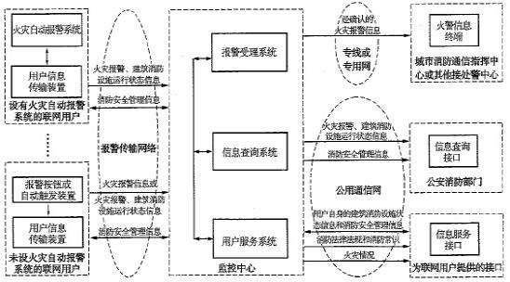

    - 报警受理系统、信息查询系统、用户服务系统应设置在监控中心。

  - 报警传输网络

    - 信息传输可采用有线通信或无线通信方式。

    - 报警传输网络可采用公用通信网或专用通信网构建。

    - 远程监控系统采用有线通信方式传输时可选择下列接入方式：

- 用户信息传输装置和报警受理系统通过电话用户线或电话中继线接入公用电话网。

- 用户信息传输装置和报警受理系统通过电话用户线或光纤接入公用宽带网。

- 用户信息传输装置和报警受理系统通过模拟专线或数据专线接入专用通信网。

    - 远程监控系统采用无线通信方式传输时可选择下列接入方式：

- 用户信息传输装置和报警受理系统通过移动通信模块接入公用移动网。

- 用户信息传输装置和报警受理系统通过无线电收发设备接入无线专用通信网络。

- 用户信息传输装置和报警受理系统通过集群语音通路或数据通路接入无线电集群专用通信网络。
  - 系统连接与信息传输

    - 联网用户的火灾报警和建筑消防设施运行状态信息的传输应符合下列要求：

- 设有火灾自动报警系统的联网用户应采用火灾自动报警系统向用户信息传输装置提供火灾报警和建筑消防设施运行状态信息。
- 未设火灾自动报警系统的联网用户应采用报警按钮向用户信息传输装置提供火灾报警信息，或通过自动触发装置向用户信息传输装置提供火灾报警和建筑消防设施运行状态信息。
- 用户信息传输装置与监控中心的信息传输应通过报警监控传输网络进行。

    - 联网用户的消防安全管理信息宜通过报警监控传输网络或公用通信网与监控中心进行信息传输。
    - 火警信息终端应设置在城市消防通信指挥中心或其他接处警中心，并应通过专线

（网）与监控中心进行信息传输。

    - 监控中心与信息查询接口、信息服务接口的火灾报警、建筑消防设施运行状态信息和消防安全管理信息传输应通过公用通信网进行。
  - 系统安全

    - 远程监控系统的网络安全应符合下列要求：

- 各类系统接入远程监控系统时，应保证网络连接安全。

- 对远程监控系统资源的访问应有身份认证和授权。

- 建立网管系统，设置防火墙，对计算机病毒进行实时监控和报警。. 4.6.2 远程监控系统的应用安全应符合下列要求：
- 数据库服务器应有备份功能。

- 监控中心应有火灾报警信息接收的应急备份功能。

- 应有防止修改火灾报警信息、建筑消防设施运行状态信息和消防安全管理信息等原始数据的功能。
- 应有系统运行记录。

5 系统配置和设备功能要求

  - 系统配置

    - 远程监控系统配置应符合表 5.1.1 的要求。

表 5.1.1 远程监控系统配置表
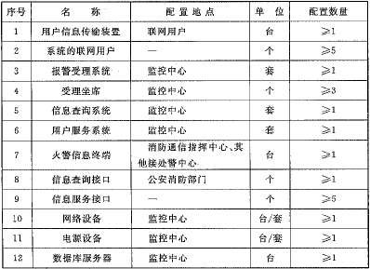
  - 主要设备功能要求

    - 用户信息传输装置应具有下列功能：

- 接收联网用户的火灾报警信息，并将信息通过报警传输网络发送给监控中心。

- 接收建筑消防设施运行状态信息，并将信息通过报警传输网络发送给监控中心。

- 优先传送火灾报警信息和手动报警信息。

- 具有设备自检和故障报警功能。

- 具有主、备用电源自动转换功能，备用电源的容量应能保证用户信息传输装置连续正常工作时间不小于 8h。

    - 报警受理系统应具有下列功能：

- 接收、处理用户信息传输装置发送的火灾报警信息。

- 显示报警联网用户的报警时间、名称、地址、联系电话、内部报警点位置、地理信息等。
- 对火灾报警信息进行核实和确认，确认后应将报警联网用户的名称、地址、联系电话、内部报警点位置、监控中心接警员等信息向城市消防通信指挥中心或其他接处警中心的火警信息终端传送，并显示火警信息终端的应答信息。
- 接收、存储用户信息传输装置发送的建筑消防设施运行状态信息，对建筑消防设施的故障信息进行跟踪、记录、查询和统计，并发送至相应联网用户。
- 自动或人工对用户信息传输装置进行巡检测试，并显示巡检测试结果。

- 显示、查询报警信息的历史记录和相关信息。

- 与联网用户进行语音、数据或图像通信。

- 实时记录报警受理的语音及相应时间，且原始记录信息不能被修改。

- 具有系统自检及故障报警功能。

- 具有系统启、停时间的记录和查询功能。

- 具有消防地理信息系统基本功能。5.2.3 信息查询系统应具有下列功能：
- 查询联网用户的火灾报警信息。

- 按附录 A 所列内容查询联网用户的建筑消防设施运行状态信息。

- 按附录 B 所列内容查询联网用户的消防安全管理信息。

- 查询联网用户的日常值班、在岗等信息。
- 对本条第 1〜4 款的信息，能按日期、单位名称、单位类型、建筑物类型、建筑消防设施类型、信息类型等检索项进行检索和统计。
5.2.4 用户服务系统应具有下列功能：

- 为联网用户提供查询其自身的火灾报警、建筑消防设施运行状态信息及消防安全管理信息的服务平台。
- 对联网用户的建筑消防设施日常维护保养情况进行管理。

- 为联网用户提供消防安全管理信息的数据录入、编辑服务。

- 通过随机查岗，实现联网用户的消防安全负责人对值班人员日常值班工作的远程监督。
- 为联网用户提供使用权限。

- 为联网用户提供消防法律法规、消防常识和火灾情况等信息。5.2.5 火警信息终端应具有下列功能：
- 接收监控中心发送的联网用户火灾报警信息，向其反馈接收确认信号，并发出明显的声、光提示信号。
- 显示报警联网用户的名称、地址、联系电话、内部报警点位置、监控中心接警员、火警信息终端警情接收时间等信息。
- 具有设备自检及故障报警功能。5.3 系统电源要求
    - 监控中心的电源应按所在建筑物的最高等级配置，且不应低于二级负荷，并应保证不间断供电。
    - 用户信息传输装置的主电源应有明显标识，并应直接与消防电源连接，不应使用电源插头；用户信息传输装置与其外接备用电源之间应直接连接。

6 系统施工

  - 一般规定

    - 远程监控系统的施工单位应有消防、计算机网络、通信、机房安装等相应技术人员。
    - 远程监控系统施工应按照工程设计文件和施工技术标准进行。

    - 远程监控系统施工前，应具备系统图、设备布置平面图、网络拓扑图、网络布线连接图、防雷接地与防静电接地布线连接图及火灾自动报警系统等建筑消防设施的对外输出接口技术参数、通信协议、系统调试方案等必要的技术文件。
    - 远程监控系统施工前，应对设备、材料及配件进行进场检查，检查不合格者不得使用。设备、材料及配件进入施工现场应有清单、使用说明书、产品合格证书、国家法定检验机构的检验报告等文件，且规格、型号应符合设计要求。
    - 远程监控系统施工过程中，施工单位应做好设计变更、安装调试等相关记录。

    - 远程监控系统的施工过程质量控制应符合下列要求：

- 各工序应按施工技术标准进行质量控制，每道工序完成并检查合格后，方可进行下道工序。检查不合格，应进行整改。
- 隐蔽工程在隐蔽前应进行验收，并形成验收文件。

- 相关各专业工种之间应进行交接检验，并经监理工程师签字确认后方可进行下道工序。
- 安装完成后，施工单位应对远程监控系统的安装质量进行全数检查，并按有关专业调试规定进行调试。
- 施工过程质量检查记录应按附录 C 填写“城市消防远程监控系统施工过程质量检查记录”。
  - 安装

    - 远程监控系统安装环境应符合下列要求：

- 远程监控系统的室内布线应符合现行国家标准《建筑电气工程施工质量验收规范》GB 50303 的有关要求。
- 远程监控系统的防雷接地应符合现行国家标准《建筑物电子信息系统防雷技术规范》

GB 50343 的有关要求。

    - 远程监控系统设备的安装应符合下列要求：

- 远程监控系统设备应根据实际工作环境合理摆放，安装牢固，便于人员操作，并留有检查、维护的空间。
- 远程监控系统设备和线缆应设永久性标识，且标识应正确、清晰。

- 远程监控系统设备连线应连接可靠、捆扎固定、排列整齐，不得有扭绞、压扁和保护层断裂等现象。
- 远程监控系统的用户信息传输装置采用壁挂方式安装时，应符合现行国家标准《火灾自动报警系统设计规范》GB 50116 对火灾报警控制器类设备的安装要求。
    - 远程监控系统使用的操作系统、数据库系统等平台软件应具有软件使用（授权）许可证，并宜采用技术成熟的商业化软件产品。
  - 调试

    - 远程监控系统正式投入使用前应对系统进行调试。

    - 远程监控系统调试前应具备下列条件：

- 各设备和平台软件按设计要求安装完毕。

- 远程监控系统的安装环境符合本规范第 6.2.1 条的有关要求。

- 对系统中的各用电设备分别进行单机通电检查。

- 制定调试和试运行方案。

- 备齐本规范第 6.1.3 条和第 6.1.4 条规定的技术文件。6.3.3 用户信息传输装置的调试应符合下列要求：
- 模拟一起火灾报警，检查用户信息传输装置接收火灾报警信息的完整性，用户信息传输装置应按照规定的通信协议和数据格式将信息通过报警传输网络传送到监控中心。
- 模拟建筑消防设施的各种状态，检查用户信息传输装置接收信息的完整性，用户信息

- 同时模拟一起火灾报警和建筑消防设施运行状态，检查监控中心接收信息的顺序是否体现火警优先原则。
- 模拟手动报警，检查监控中心接收火灾报警信息的完整性。

- 进行自检操作，检查自检情况。

- 模拟用户信息传输装置故障，检查故障声、光信号提示情况。

- 模拟主电断电，检查主、备电源自动转换功能。6.3.4 报警受理系统的调试应符合下列要求：
- 模拟一起火灾报警，检查报警受理系统接收用户信息传输装置发送的火灾报警信息的正确性，检查报警受理系统接收并显示火灾报警信息的完整性，检查报警受理系统与发出模拟火灾报警信息的联网用户进行警情核实和确认的功能，并检查城市消防通信指挥中心接收经确认的火灾报警信息的内容完整性。
- 模拟各种建筑消防设施的运行状态变化，检查报警受理系统接收并存储建筑消防设施运行状态信息的完整性，检查对建筑消防设施故障的信息跟踪、记录和查询功能，并检查故障报警信息是否能够发送到联网用户的相关人员。
- 向用户信息传输装置发送巡检测试指令，检查用户信息传输装置接收巡检测试指令的完整性。
- 检查报警信息的历史记录查询功能。

- 检查报警受理系统与联网用户进行语音、数据或图像通信功能。

- 检查报警受理系统报警受理的语音和相应时间记录功能。

- 模拟报警受理系统故障，检查声、光提示功能。

- 检查报警受理系统启、停时间记录和查询功能。

- 检查消防地理信息系统是否具有显示城市行政区域、道路、建筑、水源、联网用户、消防站及责任区等地理信息及其属性信息，并对信息提供编辑、修改、放大、缩小、移动、导航、全屏显示、图层管理等功能。
    - 信息查询系统的调试应符合下列要求：

- 选择联网用户，查询该用户的火灾报警信息。

- 选择联网用户，查询该用户的建筑消防设施运行状态信息。

- 选择联网用户，查询该用户的消防安全管理信息。

- 选择联网用户，查询该用户的日常值班、在岗等信息。

- 按照日期、单位名称、单位类型、建筑物类型、建筑消防设施类型、信息类型等检索项查询、统计本条第 1〜4 款的信息。
    - 用户管理服务系统的调试应符合下列要求：

- 选择联网用户，检查该用户登录系统使用权限的正确性。

- 模拟一起火灾报警，查询该用户火灾报警、建筑消防设施运行状态等信息是否与报警受理系统的报警信息相同。
- 检查建筑消防设施日常管理功能，检查对消防设施的日常维护保养情况执行录入、修改、删除、查看等操作是否正常。
- 检查联网用户的消防安全重点单位信息系统数据录入、编辑功能。

- 检查随机查岗功能，检查联网用户值班人员是否在岗，并检查是否收到在岗应答。6.3.7 火警信息终端的调试应符合下列要求：
- 模拟一起火灾报警，由报警受理系统向火警信息终端发送联网用户火灾报警信息，检查火警信息终端的声、光提示情况。
- 检查火警信息终端显示的火灾报警信息完整性。

- 进行自检操作，检查自检情况。

- 模拟火警信息终端故障，检查声、光报警情况。

    - 远程监控系统在各项功能调试后应进行试运行，试运行时间不应少于 1 个月。

    - 远程监控系统的设计文件和调试记录等文件应形成技术文档，存储备查。

7 系统验收

  - 一般规定

    - 远程监控系统竣工后必须进行工程验收。工程验收前接入的测试联网用户数量不应少于 5 个，验收不合格不得投入使用。
    - 远程监控系统应由建设单位组织设计、施工、监理等单位进行验收。

    - 远程监控系统验收应包括主要设备的验收和系统集成验收，并应符合下列要求：

- 远程监控系统中各设备功能均应检查、试验 1 次，并应满足要求。

- 远程监控系统中各软件功能均应检查、试验 1 次，并应满足要求。

- 远程监控系统各项通信功能均应进行 3 次通信试验，每次试验均应正常。

- 远程监控系统集成功能应检查、试验 2 次，并应满足要求。7.1.4 远程监控系统验收时，施工单位应提供下列技术文件：
- 竣工验收申请报告；

- 系统设计文件、施工技术标准、工程合同、设计变更通知书、竣工图、隐蔽工程验收文件；
- 施工现场质量管理检查记录；

- 系统施工过程质量检查记录；

- 系统的检验报告、合格证及相关材料；

- 系统设备清单。

7.1.5 系统验收应按附录D 填写“城市消防远程监控系统验收记录”，验收记录应由建设单位填写，验收结论由参加验收的各方共同商定并签章。
  - 主要设备和系统集成验收

    - 应对远程监控系统中下列主要设备的功能进行验收：

- 用户信息传输装置应符合本规范第 5.2.1 条的要求。

- 报警受理系统应符合本规范第 5.2.2 条的要求。

- 信息查询系统应符合本规范第 5.2.3 条的要求。

- 用户服务系统应符合本规范第 5.2.4 条的要求。

- 火警信息终端应符合本规范第 5.2.5 条的要求。7.2.2 远程监控系统集成验收应包括：
- 远程监控系统主要功能应符合本规范第 4.2.1 条的要求。

- 远程监控系统主要性能指标应符合本规范第 4.2.2 条的要求。

- 远程监控系统网络安全性应符合本规范第 4.6.1 条的要求。

- 远程监控系统应用安全性应符合本规范第 4.6.2 条的要求。

- 远程监控系统安装环境应符合本规范第 6.2.1 条的要求。

- 远程监控系统验收技术文件应符合本规范第 7.1.4 条的要求。7.3 系统验收判定条件
    - 远程监控系统验收合格判定条件应为：本规范第 4.2.1 条的第 1、2、3、5 款、第

4.2.2、4.6.1、4.6.2、5.2.1、5.2.2、5.2.3、5.2.5、5.3.1、5.3.2、6.2.1、7.1.4 条中的所

有款项不合格数量为 0 项，否则为不合格。

    - 远程监控系统验收不合格的，应进行整改。整改完毕后应进行试运行，试运行时间不应少于 1 个月，复验合格后，方可通过验收。

8 系统的运行及维护

  - 一般规定

    - 远程监控系统的运行及维护应由具有独立法人资格的单位承担，该单位的主要技术人员应由从事火灾报警、消防设备、计算机软件、网络通信等专业 5 年以上（含 5 年）经历的人员构成。
    - 远程监控系统的运行操作人员上岗前应具备熟练操作设备的能力。

    - 远程监控系统的检查应按本章相关规定进行，并应按附录 E 表 E.0.1 填写。

  - 监控中心的运行及维护

    - 监控中心应有下列技术文档：

- 机房管理制度；

- 操作人员管理制度；

- 值班日志；

- 交接班登记表；

- 接处警登记表；

- 值班人员工作通话录音录时电子文档；

- 设备运行、巡检及故障记录；

- 系统操作与运行安全制度；

- 应急管理制度；

- 网络安全管理制度；

- 数据备份与恢复方案。

    - 监控中心应按下列要求定期进行检查和测试：

- 每日进行 1 次与设置在城市消防通信指挥中心或其他接处警中心的火警信息终端之问的通信测试。
- 每日检查 1 次各设备的时钟。

- 定期进行系统运行日志整理。

- 定期检查数据库使用情况，必要时对硬盘进行扩充。

（5）每半年应按照本规范第 7.2.2 条的要求进行系统集成功能检查、测试。

（6）定期向联网用户采集消防安全管理信息。

    - 远程监控系统的城市消防地理信息应及时更新。

  - 用户信息传输装置的运行及维护

    - 用户信息传输装置应按下列要求定期进行检查和测试：

- 每日进行 1 次自检功能检查。

- 每半年现场断开设备电源，进行设备检查与除尘。

- 由火灾自动报警系统等建筑消防设施模拟生成火警，进行火灾报警信息发送试验，每个月试验次数不应少于 2 次。
- 对用户信息传输装置的主电源和备用电源进行切换试验，每半年的试验次数不应少于

1 次。

    - 监控中心通过用户服务系统向远程监控系统的联网用户提供该单位火灾报警和建筑消防设施故障情况统计月报表。
    - 联网用户人为停止火灾自动报警系统等建筑消防设施运行时，应提前通知监控中 心；联网用户的建筑消防设施故障造成误报警超过 5 次/日，且不能及时修复时，应与监控中心协商处理办法。

防火门

1 范围

本标准规定了防火门的分类、代号与标记、要求、试验方法、检验规则、标志、包装、运输和贮存等内容。
本标准适用于平开式木质、钢质、钢木质防火门和其他材质防火门。其他开启方式的防火门，可参照本标准执行。

2 规范性引用文件

下列文件中的条款通过本标准的引用而成为本标准的条款。凡是注日期的引用文件，其随后所有的修改单（不包括勘误的内容）或修订版均不适用于本标准，然而，鼓励根据本标准达成协议的各方研究是否可使用这些文件的最新版本。凡是不注日期的引用文件，其最新版本适用于本标准。
GB/T 708 冷轧钢板和钢带的尺寸、外形、重量及允许偏差GB/T 709 热轧钢板和钢带的尺寸、外形、重量及允许偏差
GB/T 2828.1 计数抽样检验程序 第 1 部分：按接收质量限（AQL）检索的逐批检验抽样计划（GB/T 2828.1—2003，ISO 2859—1：1999，IDT）
GB/T 4823—1995 锯材缺陷（eqv ISO 1029：1974） GB/T 5823—1986 建筑门窗术语
GB/T 5824 建筑门窗洞口尺寸系列

GB/T 5907—1986 消防基本术语 第一部分GB/T 6388 运输包装收发货标志
GB/T 7633 门和卷帘的耐火试验方法

GB 8624—2006 建筑材料及制品燃烧性能分级GB/T 8625—2005 建筑材料难燃性试验方法GB 9969.1 工业产品使用说明书 总则 GB/T 13306 标 牌
GB/T 14436 工业产品保证文件 总则GB 15763.1 建筑用安全玻璃 防火玻璃

GB 16807 防火膨胀密封件

GB/T 20285—2006 材料产烟毒性危险分级GA 93 防火门闭门器
JG/T 122—2000 建筑木门、木窗QB/T 2474 弹子插芯门锁

3 术语和定义

GB/T 5823—1986 和 GB/T 5907—1986 确立的以及下列术语和定义适用于本标准。

  - 平开式防火门 fire resistant side hung doorsets

由门框、门扇和防火铰链、防火锁等防火五金配件构成的，以铰链为轴垂直于地面，该轴可以沿顺时针或逆时针单一方向旋转以开启或关闭门扇的防火门。
  - 木质防火门 fire resistant timber doorsets

用难燃木材或难燃木材制品作门框、门扇骨架和门扇面板，门扇内若填充材料，则填充对人体无毒无害的防火隔热材料，并配以防火五金配件所组成的具有一定耐火性能的门。
  - 钢质防火门 fire resistant steel doorsets

用钢质材料制作门框、门扇骨架和门扇面板，门扇内若填充材料，则填充对人体无毒无害的防火隔热材料，并配以防火五金配件所组成的具有一定耐火性能的门。
  - 钢木质防火门 fire resistant timber doorsets with steel structure

用钢质和难燃木质材料或难燃木材制品制作门框、门扇骨架、门扇面板，门扇内若填充材料，则填充对人体无毒无害的防火隔热材料，并配以防火五金配件所组成的具有一定耐火性能的门。
  - 其他材质防火门 other material fire resistant doorsets

采用除钢质、难燃木材或难燃木材制品之外的无机不燃材料或部分采用钢质、难燃木材、难燃木材制品制作门框、门扇骨架和门扇面板，门扇内若填充材料，则填充对人体无毒无害的防火隔热材料，并配以防火五金配件所组成的具有一定耐火性能的门。
  - 隔热防火门（A 类） fully insulated doorsets

在规定时间内，能同时满足耐火完整性和隔热性要求的防火门。

  - 部分隔热防火门（B 类） partially insulated doorsets

在规定大于等于 0.50 h 内，满足耐火完整性和隔热性要求，在大于 0.50 h 后所规定的时间内，能满足耐火完整性要求的防火门。
  - 非隔热防火门（C 类） no insulated doorsets 在规定时间内，能满足耐火完整性要求的防火门。

4 分类、代号与标记

  - 按材质分类及代号

    - 木质防火门，代号：MFM。

    - 钢质防火门，代号：GFM。

    - 钢木质防火门，代号：GMFM。

    - 其他材质防火门，代号：**FM。（**代表其他材质的具体表述大写拼音字母）

  - 按门扇数量分类及代号

    - 单扇防火门，代号为 1。

    - 双扇防火门，代号为 2。

    - 多扇防火门（含有两个以上门扇的防火门），代号为门扇数量用数字表示。

  - 按结构形式分类及代号

    - 门扇上带防火玻璃的防火门，代号为 b。

    - 防火门门框：门框双槽口代号为 s，单槽口代号为 d。

    - 带亮窗防火门，代号为 l。

    - 带玻璃带亮窗防火门，代号为 bl。

    - 无玻璃防火门，代号略。

  - 按耐火性能分类及代号

防火门按耐火性能的分类及代号见表 1。

表 1 按耐火性能分类
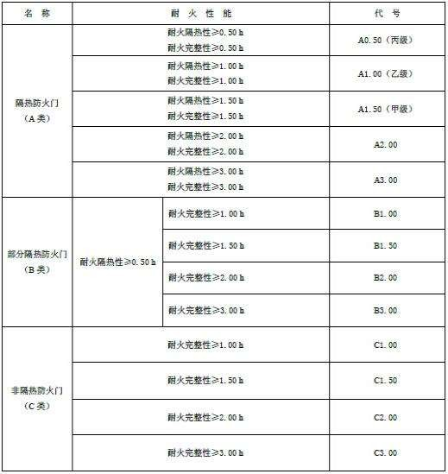

  - 其他代号、标记

    - 其他代号

      - 下框代号

有下框的防火门代号为 k。4.5.1.2 平开门门扇关闭方向代号

平开门门扇关闭方向代号见表 2。

表 2 平开门门扇关闭方向代号
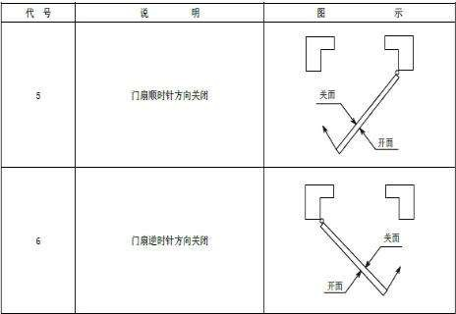

注：双扇防火门关闭方向代号，以安装锁的门扇关闭方向表示。4.5.2 标记
防火门标记为：

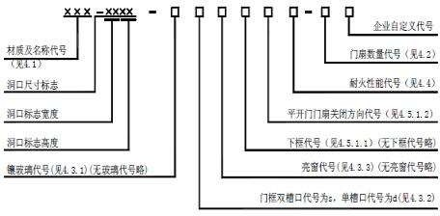

示例 1：GFM-0924-bslk5 A1.50（甲级）-1。表示隔热（A 类）钢质防火门，其洞口宽度为900 mm，洞口高度为 2400 mm，门扇镶玻璃、门框双槽口、带亮窗、有下框，门扇顺时针方向关闭，耐火完整性和耐火隔热性的时间均不小于 1.50 h 的甲级单扇防火门。
示例 2：MFM-1221-d6B1.00-2。表示半隔热（B 类）木质防火门，其洞口宽度为 1200 mm， 洞口高度为 2100 mm，门扇无玻璃、门框单槽口、无亮窗、无下框门扇逆时针方向关闭，其耐火完整性的时间不小于 1.00 h、耐火隔热性的时间不小于 0.50 h 的双扇防火门。
4.5.3 规格

防火门规格用洞口尺寸表示，洞口尺寸应符合 GB/T 5824 的相关规定，特殊洞口尺寸可由生产厂方和使用方按需要协商确定。

5 要求

5.1 一般要求

防火门应符合本标准要求，并按规定程序批准的图样及技术文件制造。5.2 材料
    - 填充材料

      - 防火门的门扇内若填充材料，则应填充对人体无毒无害的防火隔热材料。

      - 防火门门扇填充的对人体无毒无害的防火隔热材料，应经国家认可授权检测机构检验达到 GB 8624—2006 规定燃烧性能 A1 级要求和 GB/T 20285—2006 规定产烟毒性危险分级ZA2 级要求。
    - 木材

      - 防火门所用木材应符合 JG/T 122—2000 第 5.1.1.1 条中对Ⅱ（中）级木材的有关材质要求。
      - 防火门所用木材应为阻燃木材或采用防火板包裹的复合材，并经国家认可授权检测机构按照 GB/T 8625—2005 检验达到该标准第 7 章难燃性要求。
      - 防火门所用木材进行阻燃处理再进行干燥处理后的含水率不应大于 12%；木材在制成防火门后的含水率不应大于当地的平衡含水率。
    - 人造板

      - 防火门所用人造板应符合 JG/T 122—2000 第 5.1.2.2 条中对Ⅱ（中）级人造板的有关材质要求。
      - 防火门所用人造板应经国家认可授权检测机构按照 GB/T 8625—2005 检验达到该标准第 7 章难燃性要求。
      - 防火门所用人造板进行阻燃处理再进行干燥处理后的含水率不应大于 12%；人造板在制成防火门后的含水率不应大于当地的平衡含水率。
    - 钢材

      - 材质

- 防火门框、门扇面板应采用性能不低于冷轧薄钢板的钢质材料，冷轧薄钢板应符合 GB/T 708 的规定。
- 防火门所用加固件可采用性能不低于热轧钢材的钢质材料，热轧钢材应符合 GB/T 709

的规定。

      - 材料厚度

防火门所用钢质材料厚度应符合表 3 的规定。

表 3 钢质材料厚度（单位为毫米）
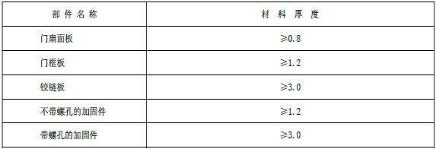

    - 其他材质材料

      - 防火门所用其他材质材料应对人体无毒无害，应经国家认可授权检测机构检验达到 GB/T 20285—2006 规定产烟毒性危险分级 ZA2 级要求。
      - 防火门所用其他材质材料应经国家认可授权检测机构检验达到 GB/T 8625—2005 第 7 章规定难燃性要求或 GB 8624—2006 规定燃烧性能 A1 级要求，其力学性能应达到有关标准的相关规定并满足制作防火门的有关要求。
    - 黏结剂

      - 防火门所用粘结剂应是对人体无毒无害的产品。

      - 防火门所用粘结剂应经国家认可授权检测机构检验达到 GB/T 20285-2006 规定产烟毒性危险分级 ZA2 级要求。
  - 配件

    - 防火锁

      - 防火门安装的门锁应是防火锁。

      - 在门扇的有锁芯机构处，防火锁均应有执手或推杠机构，不允许以圆形或球形旋钮代替执手（特殊部位使用除外，如管道井门等）。
      - 防火锁应经国家认可授权检测机构检验合格，其耐火性能应符合附录 A 的规定。

    - 防火合页（铰链）

防火门用合页（铰链）板厚应不少于 3 mm，其耐火性能应符合附录 B 的规定。5.3.3 防火闭门装置
      - 防火门应安装防火门闭门器，或设置让常开防火门在火灾发生时能自动关闭门扇的闭门装置（特殊部位使用除外，如管道井门等）。
      - 防火门闭门器应经国家认可授权检测机构检验合格，其性能应符合 GA 93 的规定。
      - 自动关闭门扇的闭门装置，应经国家认可授权检测机构检验合格。

    - 防火顺序器

双扇、多扇防火门设置盖缝板或止口的应安装顺序器（特殊部位使用除外），其耐火性能应符合附录C 的规定。
    - 防火插销

采用钢质防火插销，应安装在双扇防火门或多扇防火门的相对固定一侧的门扇上（若有要求时），其耐火性能应符合附录 D 的规定。
    - 盖缝板

      - 平口或止口结构的双扇防火门宜设盖缝板。

      - 盖缝板与门扇连接应牢固。

      - 盖缝板不应妨碍门扇的正常启闭。

    - 防火密封件

      - 防火门门框与门扇、门扇与门扇的缝隙处应嵌装防火密封件。

      - 防火密封件应经国家认可授权检测机构检验合格，其性能应符合 GB 16807 的规定。
    - 防火玻璃

      - 防火门上镶嵌防火玻璃的类型

        - A 类防火门若镶嵌防火玻璃，其耐火性能应符合 A 类防火门的条件。

        - B 类防火门若镶嵌防火玻璃，其耐火性能应符合 B 类防火门的条件。

        - C 类防火门若镶嵌防火玻璃，其耐火性能应符合 C 类防火门的条件。

      - 防火玻璃应经国家认可授权检测机构检验合格，其性能应符合 GB 15763.1 的规定。
  - 加工工艺和外观质量

    - 加工工艺质量

使用钢质材料或难燃木材，或难燃人造板材料，或其他材质材料制作防火门的门框、门扇骨架和门扇面板，门扇内若填充材料，则应填充对人体无毒无害的防火隔热材料，与防火五金配件等共同装配成防火门，其加工工艺质量应符合 5.5、5.6、5.7 的要求。
    - 外观质量

采用不同材质材料制造的防火门，其外观质量应分别符合以下相应规定：

- 、木质防火门：割角、拼缝应严实平整；胶合板不允许刨透表层单板和戗槎；表面应净光或砂磨，并不得有刨痕、毛刺和锤印；涂层应均匀、平整、光滑，不应有堆漆、气泡、漏涂以及流淌等现象；

- 、钢质防火门：外观应平整、光洁、无明显凹痕或机械损伤；涂层、镀层应均匀、平整、光滑，不应有堆漆、麻点、气泡、漏涂以及流淌等现象；焊接应牢固、焊点分布均匀，不允许有假焊、烧穿、漏焊、夹渣或疏松等现象，外表面焊接应打磨平整；
- 、钢木质防火门：外观质量应满足 a）、b）项的相关要求。

- 、其他材质防火门：外观应平整、光洁，无明显凹痕、裂痕等现象，带有木质或钢质部件的部分应分别满足a）、b）项的相关要求。
  - 门扇质量

门扇质量不应小于门扇的设计质量。注：指门扇的重量。
  - 尺寸极限偏差

防火门门扇、门框的尺寸极限偏差应符合表 4 的规定。

表 4 尺寸极限偏差（单位为毫米）
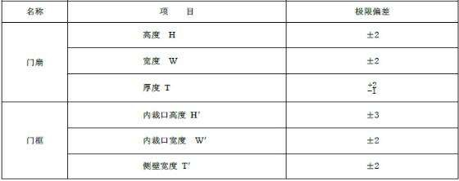
  - 形位公差

门扇、门框形位公差应符合表 5 的规定。

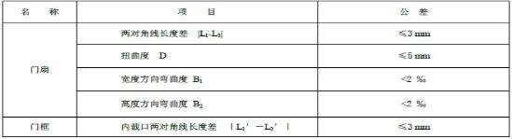
表 5 形位公差
  - 配合公差

    - 门扇与门框的搭接尺寸（见图 14） 门扇与门框的搭接尺寸不应小于 12mm。 5.8.2 门扇与门框的配合活动间隙
      - 门扇与门框有合页一侧的配合活动间隙不应大于设计图纸规定的尺寸公差。

      - 门扇与门框有锁一侧的配合活动间隙不应大于设计图纸规定的尺寸公差。

      - 门扇与上框的配合活动间隙不应大于 3 mm。

      - 双扇、多扇门的门扇之间缝隙不应大于 3mm。

      - 门扇与下框或地面的活动间隙不应大于 9mm。

      - 门扇与门框贴合面间隙（见图 14），门扇与门框有合页一侧、有锁一侧及上框的贴合面间隙均不应大于 3 mm。
5.8.3 门扇与门框的平面高低差 R

防火门开面上门框与门扇的平面高低差不应大于 1 mm。5.9 灵活性
5.9.1 启闭灵活性

防火门应启闭灵活、无卡阻现象。5.9.2 门扇开启力
防火门门扇开启力不应大于 80 N。注：在特殊场合使用的防火门除外。5.10 可靠性
在进行 500 次启闭试验后，防火门不应有松动、脱落、严重变形和启闭卡阻现象。5.11 耐火性能

防火门的耐火性能应符合表 1 的规定。

6 试验方法

6.1 试件要求

防火门试件结构和门扇内若填充材料应填充对人体无毒无害的防火隔热材料以及防火五金配件的安装情况等应与实际使用情况相符。
除非有特殊规定，防火门试件应按本标准第 5 章的要求内容顺序，逐项进行检验。6.2 仪器设备的准确度
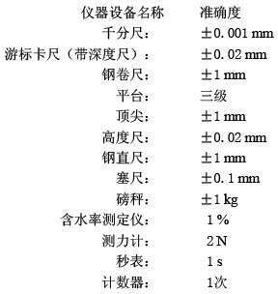

  - 材料

    - 填充材料

防火门门扇内填充对人体无毒无害的防火隔热材料，按照 GB 8624—2006 的规定检验其燃烧性能，按照GB/T 20285—2006 的规定检验其产烟毒性危险分级，结果应符合本标准 5.2.1.2 的要求，或提供国家认可授权检测机构出具有效的相应检验报告。
    - 木材

按照 GB/T 4823—1995 的规定，检验防火门门框、门扇各零部件使用木材的材质，结果应符合本标准 5.2.2.1 的要求。
按照 GB/T 8625—2005 的规定，检验防火门用木材的难燃性，结果应符合本标准 5.2.2.2

的要求，或提供国家认可授权检测机构出具有效的相应检验报告。

难燃木材的含水率，使用含水率测定仪在防火门同一部件上任意测定三点，计算其平均值，结果应符合本标准 5.2.2.3 的要求。
    - 人造板

防火门使用的人造板，按照 GB/T 8625—2005 的规定，检验防火门用人造板的难燃性，结果应符合本标准 5.2.3.2 的要求，或提供国家认可授权检测机构出具有效的相应检验报告。
难燃人造板的含水率，使用含水率测定仪在防火门同一部件上任意测定三点，计算其平均值，结果应符合本标准 5.2.3.3 的要求。
    - 钢材

      - 防火门门框、门扇和加固件使用钢质材料的性能应有生产厂商提供的合格材质检验报告。
      - 钢质材料的厚度采用千分尺测量，在防火门同一部件上任意测定三点，计算其平均值，结果应符合本标准表 3 的要求。
    - 其他材质材料

防火门使用的其他材质材料，按照 GB/T 20285—2006 的规定检验产烟毒性危险分级和 GB/T 8625—2005 的规定检验难燃性或按照 GB 8624—2006 的规定检验其燃烧性能，结果应符合本标准 5.2.5 的相应要求，或提供国家认可授权检测机构出具有效的相应检验报告。
    - 黏结剂

防火门使用的粘结剂，按照 GB/T 20285—2006 的规定检验产烟毒性危险分级，结果应符合本标准 5.2.6.2 的要求，或提供国家认可授权检测机构出具有效的相应检验报告。
  - 配件

    - 防火锁

按附录 A 的规定进行检验，或提供国家认可授权检测机构出具有效的相应检验报告。

    - 防火合页（铰链）

防火合页（铰链）板厚采用游标卡尺检验，任意测定三点，计算其平均值。

防火合页（铰链）的耐火性能应按附录 B 的规定进行检验，或提供国家认可授权检测机构出具有效的相应检验报告。
    - 防火闭门装置

防火门用闭门器应按 GA 93 的规定进行检验，或提供国家认可授权检测机构出具有效的相

应检验报告。

防火门用自动闭门装置在接收到火灾报警信号后应能自动关闭门扇，其他性能应按相应标准检验，或提供国家认可授权检测机构出具有效的相应检验报告。
    - 防火顺序器

按实际使用状态将防火顺序器装配到防火门上，同时推开各个门扇，然后同时释放门扇， 目测防火顺序器能否使防火门门扇按顺序要求关闭；防火顺序器的耐火性能应按附录 C 的规定进行检验，或提供国家认可授权检测机构出具有效的相应检验报告。
    - 防火插销

采用目测及手感相结合的方法检查防火门上安装防火插销的情况，防火插销的耐火性能应按附录 D 的规定进行检验，或提供国家认可授权检测机构出具有效的相应检验报告。
    - 盖缝板

防火门盖缝板的安装情况，采用目测和手感相结合的方法进行检验。

    - 防火密封件

目测门框与门扇、门扇与门扇的缝隙处是否设有防火密封件，其性能应按 GB 16807 的规定进行检验，或提供国家认可授权检测机构出具有效的相应检验报告。
    - 防火玻璃

应按 GB 15763.1 规定进行检验，或提供国家认可授权检测机构出具有效的相应检验报告。6.5 加工工艺和外观质量
由成型门扇或填充对人体无毒无害防火隔热材料的门扇、门框、防火五金配件组成防火门，其外观质量以目测方法检验，其加工工艺质量按 6.7、6.8、6.9 的规定检验。
6.6 门扇质量

采用磅秤对每一门扇进行称重，任一门扇的质量（重量）应符合本标准 5.5 的要求。6.7 尺寸公差
    - 门扇高度 H

采用钢卷尺测量，测量位置为距门扇两竖边各 50 mm 处，见图 1 所示的A-A 和 A′-A′位置。检测值与产品设计图示门扇高度值相减，结果取其极值。

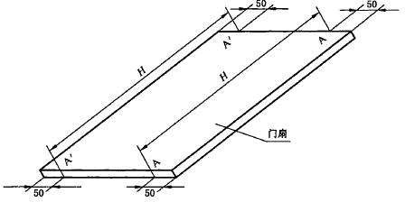

图 1 门扇高度测量位置示意图

    - 门扇宽度 W

采用钢卷尺测量，测量位置为距门扇上两横边各 50 mm 处，见图 2 所示的 B-B 和 B′-B′位置。检测值与产品设计图示门扇宽度值相减，结果取其极值。
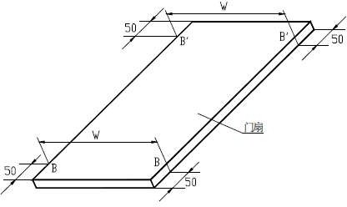

图 2 门扇宽度测量位置示意图

    - 门扇厚度 T

采用游标卡尺测量，测量位置见图 3 中 T1、T2、T3……T8 所标定的位置[注：遇锁具、合页

（铰链）处相应避开 50 mm]，检测值与产品设计图示门扇厚度值相减，结果取其极值。

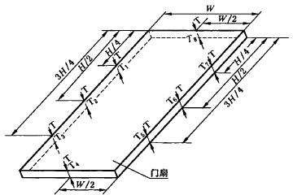

图 3 门扇厚度测量位置示意图

    - 门框内裁口高度 H′

采用钢卷尺测量，分别测量门框内裁口的左竖边和右竖边，见图 4 所示 C-C、C′-C′。检测值与产品设计图示门框内裁口高度值相减，结果取其极值。
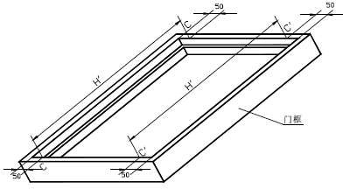

图 4 门框内裁口高度测量位置示意图6.7.5 门框内裁口宽度 W′
采用钢卷尺测量，测量位置见图 5 所示的 D-D、D′-D′、D″-D″。检测值与产品设计图示门框内裁口宽度值相减，结果取其极值。

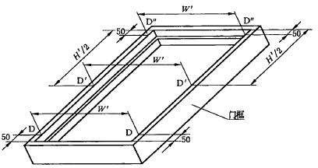

图 5 门框内裁口宽度测量位置示意图6.7.6 门框侧壁宽度 T′
采用游标卡尺测量，测量位置见图 6 所示的 T1′、T2′、T3′……T6′。检测值与产品设计图示门框侧壁宽度值相减，结果取其极值。
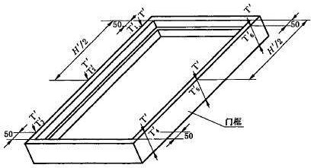

图 6 门框侧壁宽度测量位置示意图

  - 形位公差

    - 门扇两对角线长度差|L1-L2|（见图 7）

采用钢卷尺测量。

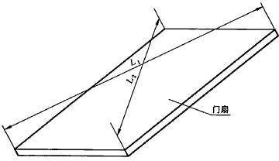

图 7 门扇对角线长度测量位置示意图

    - 门扇扭曲度D

      - 试验设备

平台、三个顶尖、高度尺。平台的尺寸不应小于 1m×2m。6.8.2.2 试验步骤
        - 在门扇正反两面的四个角处分别标出四个测点，如一面为 P1、P2、P3 和 P4 测点， 则另一面为对应的P1′、P2′、P3′和 P4′测点，每个测点距门扇横边和竖边的距离均为 20
mm。三个顶尖分别放在门扇的三个任意测点处（P1、P2 和 P3）将门扇顶起，如图 8 所示。用高度尺测量第四个测点P4 与平台的距离 h1。
        - 将门扇反转 180°，按 6.8.2.2.1 的位置和方法测定平台至 P4′的距离 h2。

        - 门扇扭曲度 D 按式（1）计算：

D = | h2–h1 | / 2 （1）

式中：

D——门扇扭曲度，单位为毫米（mm）；

h1——平台至测点 P4 的距离，单位为毫米（mm）； h2——平台至测点 P4′的距离，单位为毫米（mm）。

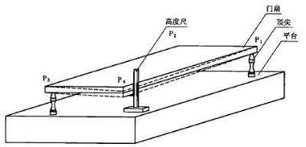

图 8 门扇扭曲度测量示意图6.8.3 门扇宽度（高度）方向弯曲度 B1（B2）（见图 11、图 12）
6.8.3.1 试验设备

平台、四个顶尖、游标卡尺、尼龙线、吊线锥。平台的尺寸应不小于 1 m×2 m。6.8.3.2 试验步骤
        - 将门扇平放在平台的四个顶尖上，顶尖距门扇横边和竖边的距离均为 20 mm，将两端带有吊线锥的细尼龙线横跨于门扇宽度（高度）上，如图 9 所示。用游标卡尺的深度尺在规定测量位置量出高度值，即为该规定测量点的弯曲度值。测量位置见图 10 所示的 E-E（F- F）、E′-E′（F′-F′）和 E″-E″（F″-F″）的中点。
        - 门扇反转 180°，测定门扇另一面的弯曲度值，测量位置和测量方法同

6.8.3.2.1。

        - 门扇宽度（高度）方向弯曲度值，取测量结果的极值 h3（h4）。

        - 门扇宽度（高度）方向弯曲度按式（2）计算：

B1（B2）= h3（h4）/ W（H）×1000 （2）

式中 B1——门扇宽度方向弯曲度，单位为千分之一（‰）； B2——门扇高度方向弯曲度，单位为千分之一（‰）； h3——门扇宽度方向弯曲度值，单位为毫米（mm）； h4——门扇高度方向弯曲度值，单位为毫米（mm）； W——门扇宽度，单位为毫米（mm）；
H——门扇高度，单位为毫米（mm）。

注：括号内计算门扇高度方向弯曲度。
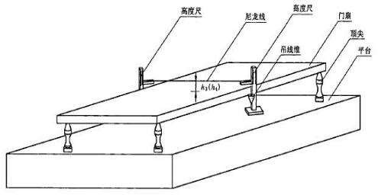

图 9 门扇弯曲度测量示意图

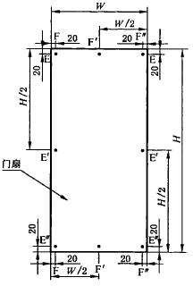

图 10 门扇高度（宽度）方向弯曲度测量位置示意图

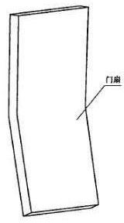

图 11 门扇高度方向弯曲度示意图

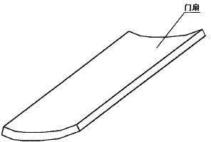

图 12 门扇宽度方向弯曲度示意图

6.8.4 门框内裁口两对角线长度差|L1′-L2′|（见图 13）

采用钢卷尺测量。

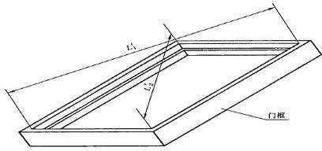

图 13 门框内裁口对角线长度测量位置示意图

  - 配合公差

    - 门扇与门框的搭接尺寸（见图 14）

      - 按使用状态，将试件安装在试验框架上，门扇处于关闭状态，用划刀在门扇与门框相交的左边、右边和上边的中部划线作出标记后，用钢板尺测量搭接宽度。
      - 门扇与门框的搭接宽度取测量值的最小值。

    - 门扇与门框的配合活动间隙

按使用状态，将试件安装在试验框架上，门扇处于关闭状态，门扇与门框有合页一侧、有锁一侧，以及门扇与上框、下框，双扇、多扇门的门扇之间的活动间隙以塞尺最大插入厚度作为测量值。
    - 门扇与门框的贴合面间隙（见图 14）

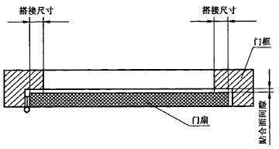
按使用状态，将试件安装在试验框架上，门扇处于关闭状态，门扇与门框贴合面间隙以塞尺最大插入厚度作为测量值。

图 14 门扇与门框的搭接尺寸和贴合面间隙示意图6.9.4 门的开面上门框与门扇的平面高低差 R

      - 门扇关闭，用游标卡尺测定门框与门扇的平面高低差。测量位置见图 15 所标定的位置 R1、R2、R3……R6。
      - 门框与门扇的平面高低差 R 取测量值的极值。

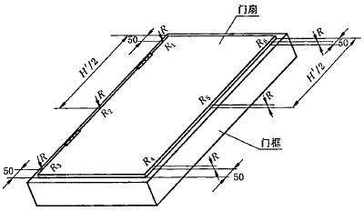

图 15 门框与门扇平面高低差测量位置示意图

  - 灵活性

    - 启闭灵活性

防火门处于使用状态，将试件安装在试验框架上，手感和目测其启闭灵活性。6.10.2 门扇开启力 F
按使用状态，将试件安装在试验框架上，门扇处于关闭状态，测力计作用于门执手处，并与门扇垂直，将门扇拉开，测量并记录门扇开启力F。
  - 可靠性

    - 试验框架

为可调框架，以适合安装不同规格尺寸的防火门，框架应有足够的刚度，以免在试验过程中产生影响试验结果的变形。
    - 试件

包括门框、门扇及实际使用中应配备的防火五金配件如防火锁、闭门器和顺序器等所组成的防火门。
    - 试验步骤

      - 将试件固定在试验框架上。

      - 门扇开启、关闭为运行一次，运行周期为 8～14 s，门扇开启角度为 70°，记录运行次数。试验过程中应记录：防火门的各个配件是否松动、脱落、严重变形、启闭卡阻等现象。
  - 耐火性能

    - 试验步骤

按使用状态，将试件安装在试验框架上，耐火试验前检查试件，门扇应开启灵活。通过闭门器等闭门装置关闭门扇，使防火锁的斜舌碰上，不应用钥匙锁闭门扇；特殊使用的门（如管道井门），可用钥匙锁闭门扇，钥匙不应留在锁孔内。
按 GB/T 7633 的规定进行耐火试验。

注：试件应在同一框架、同一状态下进行配合公差、灵活性与耐火性能的检验。6.12.2 耐火性能判定条件
6.12.2.1 耐火完整性

应按 GB/T 7633 的规定判定。6.12.2.2 耐火隔热性
应按 GB/T 7633 的规定判定。

7 检验规则

7.1 出厂检验

7.1.1 常规出厂检验项目为 5.1、5.2.2.3、5.2.3.3、5.2.4.2、5.4.2、5.5、5.6 和 5.7，

应对每一樘防火门的门框、门扇单独进行检验；防火门安装交付使用时的常规检验项目为 5.8、

5.9 和 5.3 中的配件安装情况，应对每一樘防火门进行检验；5.10 为抽样检验项目，产品抽样方法由生产厂根据生产批量，按 GB/T 2828.1 的有关要求，制订相应的文件规定。
7.1.2 防火门产品必须由生产厂的质量检验部门按出厂检验项目逐项检验合格，签发合格证后方可出厂，并安装验收合格交付使用。
  - 形式检验

    - 检验项目见表 6，按标准要求的顺序逐项进行检验。

    - 防火门的最小检验批量为 9 樘，在生产单位成品库中抽取。

    - 有下列情况之一时应进行形式检验。

- 新产品或老产品转厂生产时的试制定型鉴定；

- 结构、材料、生产工艺、关键工序和加工方法等有影响其性能时； c）正常生产，每三年不少于一次；
- 停产一年以上恢复生产时；

- 出厂检验结果与上次形式检验有较大差异时； f）发生重大质量事故时；
g）质量监督机构提出要求时。7.2.4 判定准则
表 6 所列检验项目的检验结果不含 A 类不合格项，B 类与C 类不合格项之和不大于四项，且

B 类不合格项不大于一项，判该产品为合格。否则判该产品不合格。

表 6 检验项目
序号 | 检验项目 | 要求条款 | 试验方法条款 | 不合格分类
1 | 填充材料 | 5.2.1 | 6.3.1 | A
2 | 木材 | 5.2.2 | 6.3.2 | A
3 | 人造板 | 5.2.3 | 6.3.3 | A
4 | 钢材 | 5.2.4 | 6.3.4 | A
5 | 其他材质材料 | 5.2.5 | 6.3.5 | A
6 | 粘结剂 | 5.2.6 | 6.3.6 | A
7 | 防火锁 | 5.3.1 | 6.4.1 | B
8 | 防火合页（铰链） | 5.3.2 | 6.4.2 | B
9 | 防火闭门装置 | 5.3.3 | 6.4.3 | B
10 | 防火顺序器 | 5.3.4 | 6.4.4 | B
11 | 防火插销 | 5.3.5 | 6.4.5 | C
12 | 盖缝板 | 5.3.6 | 6.4.6 | B
13 | 防火密封件 | 5.3.7 | 6.4.7 | A
14 | 防火玻璃 | 5.3.8 | 6.4.8 | A
15 | 加工工艺和外观质量 | 5.4 | 6.5 | C

16 | 门扇质量 | 5.5 | 6.6 | A
17 | 门扇高度偏差 | 5.6 | 6.7.1 | C
18 | 门扇宽度偏差 | 5.6 | 6.7.2 | C
19 | 门扇厚度偏差 | 5.6 | 6.7.3 | B
20 | 门框内裁口高度偏差 | 5.6 | 6.7.4 | C
21 | 门框内裁口宽度偏差 | 5.6 | 6.7.5 | C
22 | 门框侧壁宽度偏差 | 5.6 | 6.7.6 | C
23 | 门扇两对角线长度差 | 5.7 | 6.8.1 | C
24 | 门扇扭曲度 | 5.7 | 6.8.2 | B
25 | 门扇宽度方向弯曲度 | 5.7 | 6.8.3 | B
26 | 门扇高度方向弯曲度 | 5.7 | 6.8.3 | B
27 | 门框内裁口两对角线长  度差 | 5.7 | 6.8.4 | C
28 | 门扇与门框的搭接尺寸 | 5.8.1 | 6.9.1 | B
29 | 门扇与门框的有合页一  侧的配合活动间隙 | 5.8.2.1 | 6.9.2 | C
30 | 门扇与门框的有锁一侧  的配合活动间隙 | 5.8.2.2 | 6.9.2 | C
31 | 门扇与上框的配合活动  间隙 | 5.8.2.3 | 6.9.2 | C
32 | 双扇门中间缝隙 | 5.8.2.4 | 6.9.2 | C
33 | 门框与下框或地面间隙 | 5.8.2.5 | 6.9.2 | C
34 | 门扇与门框贴合面间隙 | 5.8.2.6 | 6.9.3 | C
35 | 门框与门扇的平面高低  差 | 5.8.3 | 6.9.4 | C
36 | 启闭灵活性 | 5.9.1 | 6.10.1 | A
37 | 开启力 | 5.9.2 | 6.10.2 | B

38 | 可靠性 | 5.10 | 6.11 | A
39 | 耐火性能 | 5.11 | 6.12 | A

8 标志、包装、运输和贮存

  - 标志

    - 每樘防火门都应在明显位置固有永久性标牌，标牌应包括以下内容： a）产品名称、型号规格及商标（若有）；
b）制造厂名称或制造厂标记和厂址； c）出厂日期及产品生产批号； d）执行标准；
    - 产品标牌的制作应符合 GB/T 13306 的规定。

  - 包装、运输和使用说明书

产品及其五金配件的包装应安全、可靠，并便于装卸、运输和贮存。包装、运输应符合

GB/T 6388 的规定。

随产品应提供如下文字资料：

a）产品合格证，其表述应符合 GB/T 14436 的规定； b）产品说明书，其表述应符合 GB 9968.1 的规定； c）装箱单；
- 产品安装图；

- 防火五金配件及附件清单。

应把上述资料装入防水袋中。

产品在运输过程中应避免因行车时碰撞损坏包装，装卸时轻抬轻放，严格避免磕、摔、撬等行为，防止机械变形损坏产品，影响安装使用。
  - 贮存

产品应贮存在通风、干燥处，要避免和有腐蚀的物质及气体接触，并要采取防潮、防雨、 防晒、防腐等措施。产品平放时底部须垫平，门框堆码高度不得超过 1.5 m，门扇堆放高度不超过 1.2 m，产品竖放时，其倾斜角度不得大于 20°。

防火窗

1 范围

本标准规定了防火窗的产品命名、分类与代号、规格与型号、要求、试验方法、检验规则、标志、包装、运输和贮存等。
本标准适用于建筑中具有采光功能的钢质防火窗、木质防火窗和钢木复合防火窗，建筑用其他防火窗可参照执行。

2 规范性引用文件

下列文件中的条款通过本标准的引用而成为本标准的条款。凡是注日期的引用文件，其随后所有的修改单（不包括勘误的内容）或修订版均不适用于本标准，然而，鼓励根据本标准达成协议的各方研究是否可使用这些文件的最新版本。凡是不注日期的引用文件，其最新版本适用于本标准。
GB/T 5823-1986 建筑门窗术语

GB/T 5824-1986 建筑门窗洞口尺寸系列

GB/T 7106-2002 建筑外窗抗风压性能分级及检测方法GB/T 7107-2002 建筑外窗气密性能分级及检测方法
GB/T 12513 镶玻璃构件耐火试验方法（GB/T 12513-2006，ISO 3009︰2003，Fire resistance tests–Elements of building construction – Glazed elements，MOD）
GB 15763.1-2001 建筑用安全玻璃 防火玻璃

3 术语和定义

GB/T 5823-1986 和 GB/T 12513 确立的以及下列术语和定义适用于本标准。3.1 固定式防火窗
固定式防火窗 fixed style fire window 无可开启窗扇的防火窗。
3.2 活动式防火窗

活动式防火窗 automatic–closing fire window

有可开启窗扇，且装配有窗扇启闭控制装置（见 3.5）的防火窗。3.3 隔热防火窗（A 类）

隔热防火窗（A 类） insulated fire window

在规定时间内，能同时满足耐火隔热性和耐火完整性要求的防火窗。3.4 非隔热防火窗（C 类）
非隔热防火窗（C 类） un–insulated fire window 在规定时间内，能满足耐火完整性要求的防火窗。3.5 窗扇启闭控制装置
窗扇启闭控制装置 sash closing equipment

活动式防火窗中，控制活动窗扇开启、关闭的装置，该装置具有手动控制启闭窗扇功能， 且至少具有易熔合金件或玻璃球等热敏感元件自动控制关闭窗扇的功能。
注：窗扇的启闭控制方式可以附加有电动控制方式，如：电信号控制电磁铁关闭或开启、电信号控制电机关闭或开启、电信号气动机构关闭或开启等。
3.6 窗扇自动关闭时间

窗扇自动关闭时间 automatic-closing time

从活动式防火窗进行耐火性能试验开始计时，至窗扇自动可靠关闭的时间。

4 产品命名、分类与代号

  - 产品命名

防火窗产品采用其窗框和窗扇框架的主要材料命名，具体名称见表 1。

表 1 防火窗产品名称
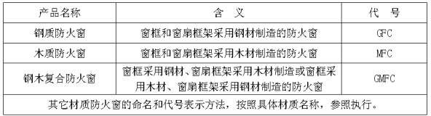

  - 分类与代号

    - 防火窗按其使用功能的分类与代号见表 2。

表 2 防火窗的使用功能分类与代号

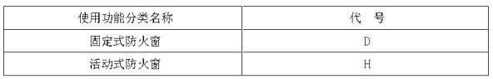

    - 防火窗按其耐火性能的分类与耐火等级代号见表 3。

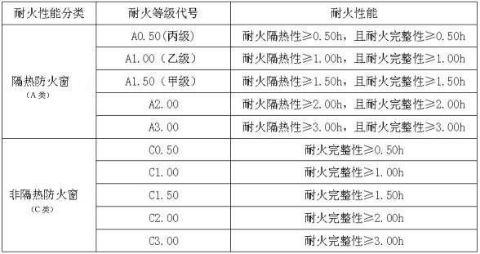
表 3 防火窗的耐火性能分类与耐火等级代号

5 规格与型号

  - 规格

防火窗的规格型号表示方法和一般洞口尺寸系列应符合 GB/T 5824-1986 的规定，特殊洞口尺寸由生产单位和顾客按需要协商确定。
  - 型号编制方法

防火窗的型号编制方法见图 1。

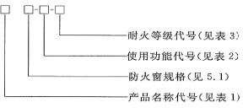

图 1 防火窗的型号编制方法

示例 1：防火窗的型号为MFC0909-D-A1.00（乙级），表示木质防火窗，规格型号为 0909

（即洞口标志宽度 900mm），使用功能为固定式，耐火等级为 A1.00（乙级）（即耐火隔热性≥ 1.00h，且耐火完整性≥1.00h）。
示例 2：防火窗的型号为GFC1521-H-C2.00，表示钢质防火窗，规格型号为 1521（即洞口标志宽度 1500mm，标志高度 2100mm），使用功能为活动式，耐火等级为 C2.00（即耐火完整性时间不小于 2.00h）。

6 材料及配件

  - 防火窗用材料性能应符合有关标准的规定，参见附录 A。

  - 密封材料应根据具体防火窗产品的使用功能、框架材料与结构、耐火等级等特性来选用。
  - 五金件、附件、紧固件应满足功能要求，其安装应正确、齐全、牢固，具有足够的强度，启闭灵活，承受反复运动的五金件、附件应便于更换。

7 要求

  - 防火窗通用要求

    - 外观质量

防火窗各连接处的连接及零部件安装应牢固、可靠，不得有松动现象；表面应平整、光 滑，不应有毛剌、裂纹、压坑及明显的凹凸、孔洞等缺陷；表面涂刷的漆层应厚度均匀，不应有明显的堆漆、漏漆等缺陷。
    - 防火玻璃

      - 防火窗上使用的复合防火玻璃的外观质量应符合 GB 15763.1-2001 表 4 的规定， 单片防火玻璃的外观质量应符合 GB 15763.1-2001 表 5 的规定。

      - 防火窗上使用的复合防火玻璃的厚度允许偏差应符合 GB 15763.1-2001 表 2 的规定，单片防火玻璃的厚度允许偏差应符合 GB 15763.1-2001 表 3 的规定。
    - 尺寸偏差

防火窗的尺寸允许偏差按表 4 的规定。

表 4 防火窗尺寸允许偏差 单位为毫米
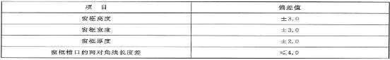
    - 抗风压性能

采用定级检测压力差为抗风压性能分级指标。防火窗的抗风压性能不应低于 GB/T 7106- 2002 表 1 规定的 4 级。
    - 气密性能

采用单位面积空气渗透量作为气密性能分级指标。防火窗的气密性能不应低于 GB/T 7107- 2002 表 1 规定的 3 级。
    - 耐火性能

防火窗的耐火性能应符合表 3 的规定。7.2 活动式防火窗的附加要求
7.2.1 热敏感元件的静态动作温度

活动式防火窗中窗扇启闭控制装置采用的热敏感元件，在（64±0.5）℃的温度下 5.0min

内不应动作，在（74±0.5）℃的温度下 1.0min 内应能动作。7.2.2 活动窗扇尺寸允许偏差
活动窗扇的尺寸允许偏差按表 5 的规定。

表 5 活动窗扇尺寸允许偏差 单位为毫米
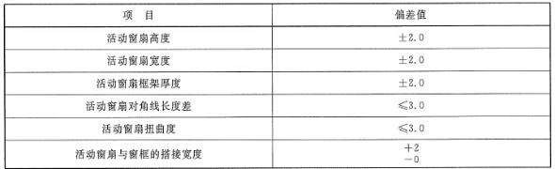
    - 窗扇关闭可靠性

手动控制窗扇启闭控制装置，在进行 100 次的开启／关闭运行试验中，活动窗扇应能灵活开启，并完全关闭，无启闭卡阻现象，各零部件无脱落和损坏现象。
    - 窗扇自动关闭时间

活动式防火窗的窗扇自动关闭时间不应大于 60s。

8 试验方法

  - 一般原则

用于检验的防火窗试件，其结构、材料及配件应与实际使用的同一型号、规格的产品相符。
  - 外观质量

防火窗的外观质量采用目测及手试相结合的方法进行检验。8.3 防火玻璃
    - 按 GB 15763.1-2001 中 6.2 的规定检验每一块防火玻璃的外观质量。

    - 选防火窗上任意一块防火玻璃作为试样，按 GB 15763.1-2001 中 6.1 的规定检验该块防火玻璃厚度值，与图纸标注或图纸技术要求规定的防火玻璃厚度值相减，差值为其厚度偏差。
8.4 热敏感元件的静态动作温度

热敏感元件的静态动作温度试验见附录 B。8.5 防火窗的尺寸偏差
    - 试验设备

钢卷尺：分度值为 1mm；游标卡尺：分度值为 0.02mm。

    - 试验步骤

      - 防火窗窗框高度采用钢卷尺测量，测量位置为距防火窗两边框各不少于 100mm 处

（如图 2 的 A-A 位置和 A′-A′位置），测量的高度值分别与图纸标注的防火窗高度值相减，取绝对值最大的差值为防火窗窗框高度偏差值。
      - 防火窗宽度采用钢卷尺测量，测量位置为距防火窗上框、下框各不少于 100mm 处

（如图 2 的 B-B 位置和 B′-B′位置），测量的宽度值分别与图纸标注的防火窗宽度值相减，取绝对值最大的差值为防火窗窗框宽度偏差值。
      - 防火窗窗框厚度采用游标卡尺测量，测量位置为防火窗两边框、上框、下框的中部（如图 2 中的圆圈位置），测量的厚度值分别与图纸标注的窗框厚度值相减，取绝对值最大的差值为窗框厚度偏差值。
      - 防火窗的两对角线长度采用钢卷尺测量，测量位置为窗框内角，测量值之差的绝对值，即为防火窗对角线长度差。
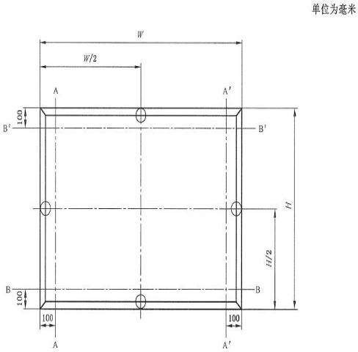

图 2 防火窗外形尺寸测量位置示意图

图中：H——防火窗高度； W——防火窗宽度； O——窗框厚度测量位置。8.6 活动窗扇的尺寸偏差
8.6.1 试验设备

钢卷尺：分度值为 1mm；游标卡尺：分度值为 0.02mm。8.6.2 试验步骤
      - 活动窗扇高度采用钢卷尺测量，测量位置为距窗扇两边梃各不少于 50mm 处（如图

3 的 Al-A1，位置和 A1′-A1′位置），测量的高度值分别与图纸标注的窗扇高度值相减，取绝对值最大的差值为活动窗扇高度偏差值。

      - 活动窗扇宽度采用钢卷尺测量，测量位置为距窗扇上梃、下梃各不少于 50mm 处

（如图 3 的 B1-B1 位置和 B1′-B1′位置），测量的宽度值分别与图纸标注的窗扇宽度值相减，取绝对值最大的差值为活动窗扇宽度偏差值。
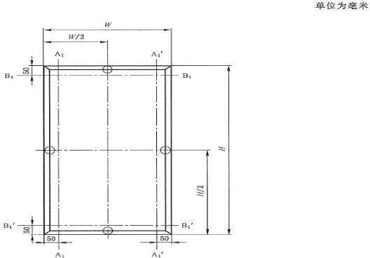
      - 活动窗扇框架厚度采用游标卡尺测量，测量位置为窗扇两边梃、上梃、下梃的

图 3 活动窗扇尺寸测量位置示意图

H——防火窗高度； W——防火窗宽度； O——窗框厚度测量位置。
中部（如图 3 中的圆圈位置），测量的厚度值分别与图纸标注的窗扇框架厚度值相减，取绝对值最大的差值为活动窗扇框架厚度偏差值。
      - 活动窗扇的两对角线长度采用钢卷尺测量，测量位置为窗扇外角，两测量值之差的绝对值，即为窗扇对角线长度差。
  - 活动窗扇与窗框的搭接宽度偏差

    - 将防火窗安装在试验框架上，活动窗扇处于关闭状态。

    - 用划刀在活动窗扇上作搭接宽度测量标记线，标记线位置为活动窗扇与窗框各搭接边缘的中部。
    - 采用深度游标卡尺测量活动窗扇上各标记线与对应窗扇边沿间的距离，测量的搭接宽度值分别与图纸标注的值相减，取绝对值最大的差值为活动窗扇与窗框的搭接宽度偏差值。
  - 窗扇扭曲度

    - 试验设备

试验平台：试验平台的长、宽尺寸应满足测量需求，其平面度不应低于三级；三个顶尖： 高度差不大于 0.5mm；高度尺：分度值为 0.02mm。
    - 试验步骤

      - 任意选定窗扇的三个角为顶尖支撑角，标记为 Pl、P2、P3 角，并在其正反面分别标记出顶尖的顶放位置点，每个点与两角边等距，且不小于 5mm；窗扇剩余一角为测量角，标记为P4 角，见图 4。
      - 在试验平台上，将三个顶尖分别顶在窗扇Pl、P2 和P3 角正面的三个顶放位置点上，并平稳放置，用高度尺测量试验平台与窗扇 P4 角正面间的距离 hl。
      - 将窗扇反转，将三个顶尖分别顶在窗扇 P1、P2 和 P3 角反面的三个顶放位置点上， 并平稳放置，用高度尺侧量试验平台与窗扇 P4 角反面间的距离 h2。
    - 试验结果

窗扇的扭曲度（D）按下式计算，结果保留小数后一位有效数字：

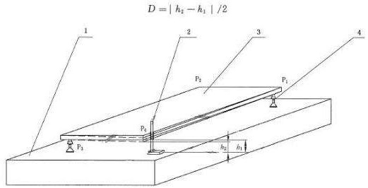

图 4 扭曲度测量示意图

1——试验平台；

2——高度尺；

3——防火窗活动窗扇；

4——顶尖。

  - 抗风压性能

防火窗的抗风压性能按 GB/T 7106-2002 的规定进行检测。8.10 气密性能
防火窗的气密性能按 GB/T 7107-2002 的规定进行检测。8.11 窗扇关闭可靠性
    - 将防火窗试件安装在试验框架上。

    - 开启窗扇，采用手动控制窗扇关闭装置关闭窗扇，完成 1 次开启/关闭运行试验。

    - 重复 8.11.2 规定的试验，使窗扇共进行 100 次开启/关闭运行试验。

    - 每次试验时，仔细观察窗扇的关闭运行状况。

8.12 窗扇自动关闭时间

活动式防火窗的窗扇自动关闭时间按 8.13.2 的规定测试。8.13 耐火性能
    - 防火窗的耐火性能按 GB/T 12513 的规定进行试验。

    - 活动式防火窗的耐火性能试验，除满足 8.13.1 的规定外，还应满足下述规定：

- 开始试验前，活动窗扇处于开启状态；

- 开始进行耐火试验的同时，采用秒表计时，观察并记录窗扇自动关闭时间；

- 若窗扇在耐火试验开始 60s（含 60s）内可靠地自动关闭，则继续进行耐火试验，否则耐火试验可以停止。
    - 防火窗的耐火性能判定准则为：

a）隔热性防火窗的耐火性能按 GB/T 12513 关于隔热性镶玻璃构件判定准则的规定进行判定。
b）非隔热性防火窗的耐火性能按 GB/T 12513 关于非隔热性镶玻璃构件判定准则的规定进行判定。

9 检验规则

  - 出厂检验

9.1.1 防火窗的出厂检验项目至少应包括 7.1.1、7.1.2、7.1.3、7.2.1、7.2.2、7.2.3， 出厂检验的抽样方法参见 GB/T 2828.1，抽样方案由生产企业自主确定。
    - 防火窗的出厂检验项目中任一项不合格时，允许通过调整、修复后重新检验，直至合格为止。
    - 防火窗必须经生产厂的质量检验部门按出厂检验项目逐项检验合格，并签发合格证后方可出厂。
  - 形式检验

    - 防火窗的形式检验项目为本标准第 7 章规定的全部要求内容，防火窗的通用检验项目见表 6，活动式防火窗的附加检验项目见表 7。
    - 一种型号防火窗进行形式检验时，其抽样基数不应小于 6 樘，且应是出厂检验合格的产品，抽取样品的数量和检验程序见图 5。

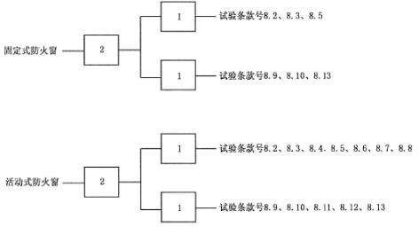

图 5 防火窗试验程序和样品数量

注：方框中数字为样品数量。

    - 有下列情况之一时应进行形式检验： a）新产品投产或老产品转厂生产时；
- 正式生产后，产品的结构、材料、生产工艺、关键工序的加工方法等有较大改变，可能影响产品的性能时；
- 正常生产，每三年不少于一次； d）产品停产一年以上，恢复生产时；
e）出厂检验结果与上次形式检验结果有较大差异时； f）发生重大质量事故时；
g）质量监督机构依法提出形式检验要求时。9.2.4 防火窗形式检验的判定准则为：
- 固定式防火窗按表 6 所列项目的形式检验结果，不含 A 类不合格项，B 类和 C 类不合格项之和不大于二项，且 B 类不合格项不大于一项，判形式检验合格；否则判形式检验不合格。 b）活动式防火窗按表 6 和表 7 所列项目的检验结果，不含 A 类不合格项，B 类和 C 类不合
格项之和不大于四项，且B 类不合格项不大于一项，判形式检验合格；否则判形式检验不合格。

表 6 防火窗通用检验项目

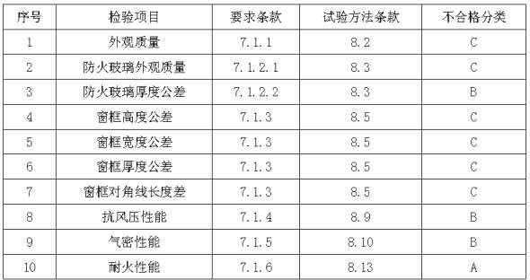

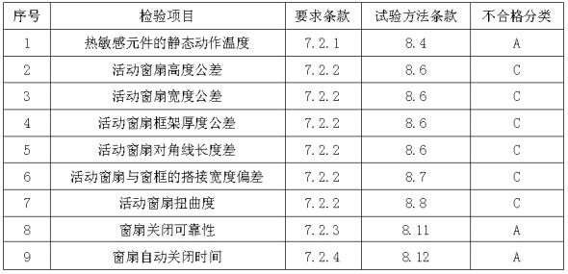
表 7 活动式防火窗附加检验项目
10 标志、包装、运输和贮存

  - 标志

    - 在产品明显部位应标明下列标志： a）制造厂名称与商标（如果有）；
- 产品名称、型号和规格；

- 产品贴有标牌，标牌内容参见 GB/T 13306 的规定； d）产品生产日期或生产批号、出厂日期。
    - 产品包装箱的箱面标志要求参见 GB/T 6388 的规定。

    - 产品包装箱上有明显的“怕湿”、“小心轻放”、“向上”字样和标志，其图形要求参见 GB/T 191 的规定。
  - 包装

    - 产品用无腐蚀作用的材料包装。

    - 包装箱有足够的强度，确保运输中不受损坏。

    - 包装箱内的各类部件，避免发生相互碰撞、窜动。

    - 产品装箱后，箱内附有装箱单、产品合格证和安装使用说明书，说明书的编制方法

参见 GB 9969.1 的规定，且宜将此类资料装在防水袋内。
1184

  - 运输

    - 产品在运输过程中避免包装箱发生相互碰撞。

    - 产品搬运过程中要轻拿、轻放，严禁摔、扔、碰击。

    - 产品运输工具有防雨措施，并保持清洁无污染。

  - 贮存

    - 产品放置在通风、干燥的地方；避免与酸、碱、盐等腐蚀性介质接触，并有必要的防潮、防雨、防晒、防腐等措施。
    - 产品严禁与地面直接接触，底部垫高大于 10Omm。

    - 产品堆放时用垫块垫平，水平码放的高度不超过 2.Om，立放时的角度不小于

70°。

防火封堵材料

1 范围

本标准规定了防火封堵材料的术语和定义、分类与标记、要求、试验方法、检验规则、综合判定准则及包装、标志、贮存、运输等内容。
本标准适用于在建筑物、构筑物以及各类设施中的各种贯穿孔洞、构造缝隙所使用的防火封堵材料或防火封堵组件，建筑配件内部使用的防火膨胀密封件和硬聚氯乙烯建筑排水管道阻火圈除外。

2 规范性引用文件

下列文件中的条款通过本标准的引用而成为本标准的条款。凡是注日期的引用文件，其随后所有的修改单(不包括勘误的内容）或修订版均不适用于本标准，然而，鼓励根据本标准达成协议的各方研究是否可使用这些文件的最新版本。凡是不注日期的引用文件，其最新版本适用于本标准。
GB/T 2408-2008 塑料燃烧性能试验方法 水平法和垂直法GB/T 2611 试验机通用技术要求
GB/T 5455 纺织品 燃烧性能试验 垂直法GB/T 7019—1997 纤维水泥制品试验方法
GB/T 8333 硬质泡沫塑料燃烧性能试验方法 垂直燃烧法GB/T 9978.1 建筑构件耐火试验方法 第 1 部分:通用要求GA 304—2001 硬聚氯乙烯建筑排水管道阻火圈

3 术语和定义

下列术语和定义适用于本标准

- 1 防火封堵材料 firestop material

具有防火、防烟功能，用于密封或填塞建筑物、构筑物以及各类设施中的贯穿孔洞、环形缝隙及建筑缝隙，便于更换且符合有关性能要求的材料。
  - 防火封堵组件 firestop subassembly

由多种防火封堵材料以及耐火隔热材料共同构成的用以维持结构耐火性能，且便于更换的组合系统。
  - 移动缝隙 moveable joint

受热后由于变形而可能使其宽度或位置发生变化的缝隙。

4 分类与标记

  - 分类

    - 防火封堵材料按用途可分为:孔洞用防火封堵材料、缝隙用防火封堵材料、塑料管道用防火封堵材料三个大类：
——孔洞用防火封堵材料是指用于贯穿性结构孔洞的密封和封堵，以保持结构整体耐火性能的防火封堵材料;
——缝隙用防火封堵材料是指用于防火分隔构件之间或防火分隔构件与其他构件之间

（如：伸缩缝、沉降缝、抗震缝和构造缝隙等）缝隙的密封和封堵，以保持结构整体耐火性能的防火封堵材料。
——塑料管道用防火封堵材料是指用于塑料管道穿过墙面、楼地板等孔洞时，用以保持结构整体耐火性能所使用的防火封堵材料及制品。
    - 防火封堵材料按产品的组成和形状特征可分为下列类型：

——柔性有机堵料：以有机材料为粘接剂，使用时具有一定柔韧性或可塑性，产品为胶泥状物体；
——无机堵料：以无机材料为主要成分的粉末状固体，与外加剂调和使用时，具有适当的和易性；
——阻火包:将防火材料包装制成的包状物体，适用于较大孔洞的防火封堵或电缆桥架的防火分隔 (阻火包亦称耐火包或防火包）；
——阻火模块：用防火材料制成的具有一定形状和尺寸规格的固体，可以方便地切割和钻孔，适用 于孔洞或电缆桥架的防火封堵；
——防火封堵板材：用防火材料制成的板材，可方便地切割和钻孔，适用于大型孔洞的防火封堵；
——泡沫封堵材料：注人孔洞后可以自行膨胀发泡并使孔洞密封的防火材料；

——缝隙封堵材料:置于缝隙内，用于封堵固定或移动缝隙的固体防火材料；

——防火密封胶:具有防火密封功能的液态防火材料；

——阻火包带:用防火材料制成的柔性可缠绕卷曲的带状产品，缠绕在塑料管道外表面，并用钢带包覆或其他适当方式固定，遇火后膨账挤压软化的管道，封堵塑料管道因燃烧或软化而留下的孔洞。
  - 标记

各类防火封堵材料的名称与代号对应关系如下: 柔性有机堵料 DR；
无机堵料 DW；

阻火包 DB；

阻火模块 DM；

防火封堵板材 DC；

泡沫封堵材料 DP；

防火密封胶 DJ；

缝隙封堵材料 DF；

阻火包带 DT；

标记顺序为：防火封堵材料代号一耐火性能级别代号一企业的产品型号。

标记示例：DW-A3-ZH08,表示具有三小时耐火完整性和耐火隔热性的无机堵料，企业的产品型号为 ZH08。

5 要求

  - 燃烧性能
    - 除无机堵料外，其他封堵材料的燃烧性能应满足 5.1.2〜5.1.4 的规定。燃烧性能缺陷类别为 A 类。
    - 阻火包用织物应满足:损毁长度不大于 150mm，续燃时间不大于 5s，阴燃时间不大于

5s，且燃烧滴落物未引起脱脂棉燃烧或阴燃。

    - 柔性有机堵料和防火密封胶的燃烧性能不低于 GB/T 2408-2008 规定的 HB 级；泡沫

封堵材料的燃烧性能应满足:平均燃烧时间不大于 30s，平均燃烧高度不大于 250mm。5.1.4 其他封堵材料的燃烧性能不低于 GB/T 2408—2008 规定的 V-0 级。
  - 耐火性能

    - 防火封堵材料的耐火性能按耐火时间分为：1h、2h、3h 三个级别，耐火性能的缺陷类别为 A 类。
    - 防火封堵材料的耐火性能应符合表 1 的规定。

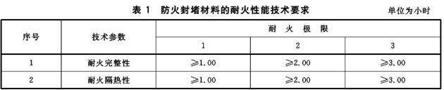

  - 理化性能

    - 柔性有机堵料、无机堵料、阻火包、阻火模袂、防火封堵板材和泡沫封堵材料的理化性能应符合表 2 的规定。
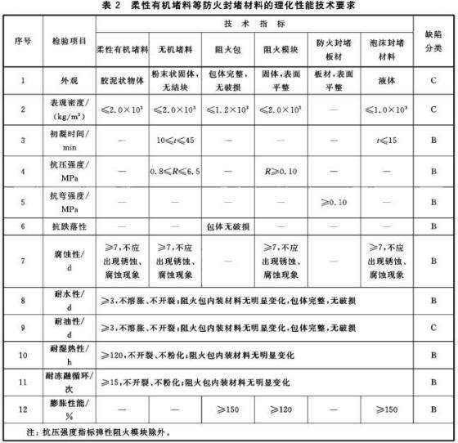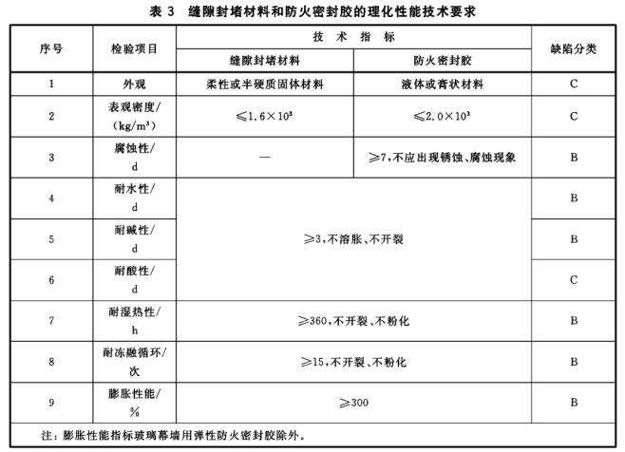

    - 缝隙封堵材料和防火密封胶的理化性能应符合表 3 的规定。

    - 阻火包带的理化性能应符合表 4 的规定。

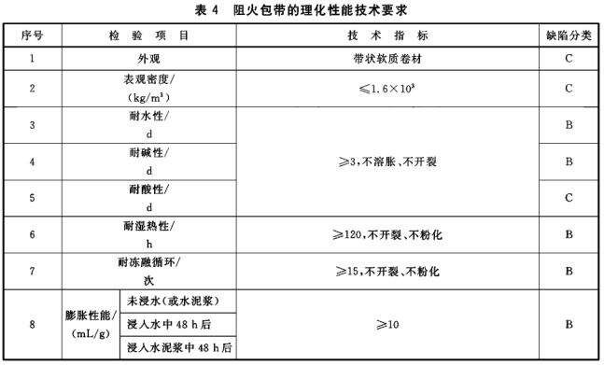

6 试验方法

6.1 外观

采用目测与手触摸结合的方法进行。6.2 表观密度
6.2.1 实验条件

密度测试应在常温条件下进行。6.2.2 试验装置

不锈钢容器：内径为： 50mm，高 50mm； 电子天平：量程大于 100g，精度 0.1g; 电子天平:量程 1000g，精度 1g;
直尺:精度 1mm；

游标卡尺:精度 0.02mm；

量筒:1200mL；
电热鼓风干燥箱:0〜200℃。6.2.3 试验程序
6.2.3.1 柔性有机堵料、防火密封胶
将防火密封胶或混合均匀的柔性有机堵料放入一个内径为 50mm，高 50mm 的不锈钢容器 中。 用直径为 5mm 的不锈钢棒插捣，使其充满整个容器，并用不锈钢板将表面抹平，使其上表
面与不锈钢容器的上表面处于同一平面。准确称量其质量 m2，m2 减去不锈钢容器本身的质量 m1，

即为试样的量m，精确至 0.1g。

表观密度ρ（kg/m³）按式（1)计算:

式中 ρ——表观密度，单位为千克每立方米(kg/m³);

m——试样的质量，单位为千克（kg);

V—不锈钢容器净空体积，单位为立方米(m³)。

试验数据取两次试验结果的算术平均值，取整到 0.1×10³kg/m³。两次试验结果之差不得超过 0.2×10m³kg/m³。
6. 2. 3. 2 无机堵料、阻火包

将阻火包内装材料放人电热鼓风干燥箱内，在 65°C±2°C 条件下烘干至恒重。

将试样(无机堵料或阻火包内装材料）混合均匀后，缓慢放入量程不小于 1200mL 的量筒中至 1000mL 左右，轻轻振动量筒，使量筒中的试样与刻度线相平，记录下刻度读数 V。
称量空量筒的质量和装入试样后的量筒质量，两者之差即为试样的质量，精确至 0.1g。

表观密度按式(2)计算:

式中 ρ——表观密度，单位为千克每立方米(kg/m3);

m——试样的质量，单位为千克(kg); V——试样的体积，单位为立方米(m³)。
试验数据取两次试验结果的算术平均值，取整到 0.1×10m³kg/m。两次试验结果之差不得超过 0.2×10³kg/m
      - 阻火模块、防火封堵板材、泡沫封堵材料

将阻火模块、防火封堵板材或已成型的泡沫封堵材料切割成两个 50mm×50mm×20mm 的试件

(也可以是实际厚度），分别称量其质量，精确至 1g，并测量其尺寸，精确至 1mm。

表观密度按式(3)计算:

式中 ρ——表观密度，单位为千克每立方米(kg/m³);

m——试样的质量，单位为千克(kg); V——试样的体积，单位为立方米(m³)。
试验数据取两次试验结果的算术平均值，取整到 0.1X10³kg/m3。两次试验结果之差不得超过 0.2×10³kg/m³。
      - 阻火包带和缝隙封堵材料

将阻火包带或缝隙封堵材料切割成两个 100mm×10mm×2mm 的试件(也可以是实际宽度和厚度），分别称量其质量，精确至 1g，并测量其尺寸，精确至 1mm。
表观密度按式(4)计算:

式中 ρ—表观密度，单位为千克每立方米(kg/m³);

m—试样的质量，单惊为千克(kg); V—试样的体积，单位为立方米(m³)。
试验数据取两次试验结果的算术平均值，取整到 0.1×10³kg/m³。两次试验结果之差不得超过 0.2×10³ kg/m³。
  - 初凝时间（t)

在 20℃±5°C 条件下，按产品使用说明规定的混合比配料，用秒表测定从配料结束到丧失流动性时为止的时间。
  - 抗压强度

    - 试样的制备

将调和好的无机堵料倒人规格为 62.5mm×40mm×40mm 的试模内，捣实抹平，待基本固化后脱模。试样的调和与养护应按产品使用说明进行，试样数量为五个。
将阻火模块切割成规格为 62.5mm×40mm×40mm 的试样，试样数量为五个。6.4.2 试验装置
试验采用符合 GB/T 2611 规定的压力试验机。6.4.3 试验程序
选择试块的任一侧面作为受压面，用游标卡尺测量其受压截面长和宽的尺寸，精确至 1mm。

将选定试块的受压面向上放在压力试验机的加压座上，使试件的中心线与压力机压头的中心线重合，以 1500〜2 000N/min 的速度均匀加荷至试件破坏，记录试件破坏时的压力读数。
抗压强度按式(5)计算:

式中 R——抗压强度，单位为兆帕(MPa);

P——压力读数，单位为牛顿(N);

S——受压面积，单位为平方毫米(mm²)。

抗压强度结果以五个试验值中剔除粗大误差后的算术平均值表示，精确至 0.01MPa。6.5 抗弯强度
将样品加工成尺寸为 240mm×100mm 的试件，试件数量为五个。表面有涂层的防火封堵材料， 其裸露的断面应采用相同的表面材料涂封。按 GB/T 7019-1997 中的 9.3.4 和 9.4.2 的规定测试并计算试件的抗弯强度，抗弯强度结果以五个试验值中剔除粗大误差后的算术平均值表示，精确至 0.01 MPa。
6.6 抗跌落性

别将三个完整的阻火包从 5m 高处自由落于混凝土水平地面上，观察包体。6.7 腐蚀性
    - 阻火模块
分别取校为 250mm、外径为φ30〜40mm 的 Q235 普通碳素结构钢管两根和长为 250mm、 外径为φ30〜40mm 的 PVC 绝缘护套电缆 3 根，在阻火模块上钻出与钢管和电缆直径相同的孔洞，并对剖。将钢管和电缆置于阻火模块的孔洞中，并用夹具固定，固定方式见图 1。七天后，观察钢

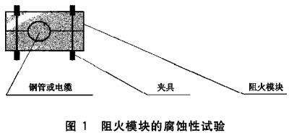

管和电缆外层胶皮与堵料试样接触部位是否出现镑烛、腐烛现象。

    - 其他封堵材料的腐蚀性试验
分别取 150mmX100mmX0.8mm 的 Q235 普通碳素结构钢板两块和长为 25mm、外径为φ30〜40mm
的电缆 3 根，将调和好的无机堵料、柔性有机堵料、泡沫封堵材料或防火密封胶涂在钢板和电缆外层胶皮表面，七天后观察钢板和电缆外层胶皮与堵料试样接触部位，是否出现锈烛、腐蚀现象。
  - 耐水性

    - 试样的制备

无机堵料、防火密封胶：将调和好的试样注入 200mm×20mm×20mm 的标准试模内，捣实抹平，待基本固化后脱模，养护期满后将试样锅切成三个 20mm×20mm×20mm 的正方体试块。试样的调和与养护按产品使用说明进行。
柔性有机堵料:取一定量的试样，揉匀，制成三个直径均为 20mm 的圆球。阻火包：试样为完整的三个包体。
其他防火封堵材料:将试样切割成三个 20mm×20mm×20mm 的试块，表面有凃层的防火封堵材料，其裸露的断面应采用相同的表面材料涂封，厚度小于 20mm 的材料，试块厚度与材料厚度相同。
注：对无法固化的防火密封胶，可以涂在三个 50mm×50mm×2mm 的不锈钢板或聚乙烯塑料板上进行试验，涂覆厚度为 1mm±0.5mm。
    - 试验程序

将制作养护好的试样浸泡于自来水中，温度保持在 20°C±5°C，一天观察一次，三天后取出。观察试样是否溶胀、开裂，阻火包的包体是否完整、有无破损、内装材料是否有明显变
化。

    - 判定条件

阻火包浸泡三天后取出擦干，包体应完整、无破损且内装材料应无明显变化， 其他试样浸泡三天，三个试件中至少两个不应出现溶胀、开裂现象。
  - 耐油性

    - 试样的制备

按 6.8.1 的要求制样。6.9.2 试验程序
将制作养护好的试样浸泡于变压器油中，油温保持在 20℃±5℃，一天观察一次，三天后取出。
6.9.3 判定条件

按 6.8.3 的要求进行判定。6.10 耐湿热性
6.10.1 试样的制备

按 6. 8.1 的要求制样。6.10.2 试验程序
将制作养护好的试件，放置在湿度为 90%±5%、温度 45 ℃+ 5℃的试验箱中，至规定时间后，取出试件放置于不受阳光直接照射的环境中，自然干燥。观察试样是否开裂、粉化。
6.10.3 判定条件

按规定进行试验后，阻火包内装材料应无明显变化，其他试样三个试件中至少两个不应出现开裂、 粉化现象。
  - 耐冻融循环性

    - 试样的制备 按6.8.1 的要求制样。6.11.2 试验程序

将制作养护好的试件，先置于 23°C 土 2℃的水中 18h，然后将试件放入-20°C±2 ℃的低温箱中， 自箱内温度达到-18°C 时起冷冻 3h 再将试件从低温箱中取出，立即放入 50℃+2℃的恒温箱中，恒温 3h。取出试件重复上述操作共 15 个循环。观察试样是否开裂、粉化。
6.11.3 判定条件

按 6.10.3 的要求进行判定。6.12 耐酸性
    - 试样的制备

按 6.8.1 的要求制样。

    - 试验程序

将制作养护好的试件，放置于 3%的盐酸溶液中，温度保持在 20 ℃ ±5℃，一天观察一次，观察试样是否溶胀、开裂。
    - 判定条件

浸泡三天后，三个试件中至少两个不应出现溶胀、开裂现象。6.13 耐碱性
    - 试样的制备

按 6. 8.1 的要求制样。

    - 试验程序

将制作养护好的试件，浸入 3%的氨水溶液中，温度保持在 20℃+5℃，一天观察一次，观察试样是否溶胀、开裂。
    - 判定条件

浸泡三天后，三个试件中至少两个不应出现溶胀、开裂现象。6.14 膨胀性能
    - 试样的制备

阻火包：将阻火包的内装材料混合均匀后，分别放入三个内径为：φ50mm，高φ50mm 的钢质容器中。
阻火包的内装材料在钢质容器中的松散堆积厚度为 10mm。

阻火模块、缝隙封堵材料、泡沫封堵材料（已固化成型）：将试样切割成三个直径为φ 48～50 mm，厚度为 10mm±3mm 的试样块，厚度不足可以叠加，每个试件至少应包含一个使用表面。然后，分别放入三个内径力φ50mm，高度不小于 50mm 的钢质容器中。
防火密封胶：将防火密封胶注入三个内径为φ50mm，高 50mm 的钢质容器中，防火密封胶的注入高度为 3mm±1mm。然后，将钢质容器放入温度为 60°C±5°C 的电热鼓风干燥箱中干燥48h 以上。 根据产品的使用要求，也可以分层进行干燥，干燥后试件的厚度为 3mm±1mm。
    - 试验程序

用钢直尺测量试样膨胀前的高度。然后，将装有试样的钢质容器置于温度为 540℃±10℃的电阻炉内，恒温 30min 后取出。待充分冷却后，测量试样膨胀后的高度（若膨胀后的试样表面不平整，可测试多个点取平均值），试样膨胀后的高度与膨胀前的高度之比即为该材料的膨胀 倍数。膨胀性能以三个试样膨胀倍数的算术平均值表示，精确至小数点后第一位。
阻火包带的膨胀性能按照 GA 304—2001 中 6. 2 的规定进行试验。6.15 燃烧性能
    - 阻火包所用的织物材料按 GB/T 5455 进行试验。

    - 将柔性有机堵料或防火密封胶置于模具内，制成尺寸不小于 300mm×300mm，厚度为
3mm 的片材，并在温度为 60〜65℃的烘箱中干燥 72h 以上，然后按 GB/T 2408-2008 规定的水平法进行试验。
注：无法自支撑的试件，允许置于金属网上进行试验。6.15.3 泡沫封堵材料按 GB/T 8333 的规定进行试验。
6.15.4 阻火模块、防火封堵板材、缝隙封堵材料、阻火包带的燃烧性能按 GB/T 2408-2008

规定的垂直法进行试验。6.16 耐火性能
    - 试验装置

      - 耐火试验炉

符合 GB/T 9978. 1 对耐火试验炉的要求。

耐火试验炉应满足试件安装、升温条件、压力条件、温度测试及试验观察等要求。6. 16.1.2 测温设备

耐火性能试验测温设备应满足下列要求： a) 炉内温度测试
炉内温度测量，采用丝径为φ0.75〜2.30mm 的热电偶，其热端应伸出套管 25mm，热电偶感
温端距堵料受火平面 100mm。炉内热电偶的数量不得少于 5 支。b) 试件背火面温度测量
试件背火面——封堵材料、电缆表面或穿管表面、距堵料封堵边缘 25mm 处的框架表面、塑料管道表面的温度测量，采用丝径为φ0.5mm 的热电偶，工业 II 级，数量不得少于 6 支。分布是：封堵材料表面距贯穿物表面 25mm 处，不少于 2 支；贯穿物（电缆、电缆束或穿管）表面距封堵材料表面 25mm 处不同的贯穿物至少设 1 支；支架或托盘表面距封堵材料表面 25mm 处至少设 1 支；使用阻火包带时，在塑料管表面距楼板或墙体 25mm 处设 2 支热电偶；距堵料封堵边缘25mm 处的框架表面设 1 支热电偶；另设 1 支移动测温热电偶，必要时用来监测试件背火面可疑点的温升，其数据应作为判定依据。
c) 测温设备的精确度

测温仪器设备的精确度(系统误差)应达到： 炉内：±15°C；
表面或其他：±5℃。6.16.2 试验条件
6.16.2.1 升温条件

符合 GB/T 9978.1 规定的升温条件要求。当有特殊要求时，也可采用其他升温曲线。6.16.2.2 炉内压力条件
垂直安装的试件进行耐火试验时，试件底面所在水平面应保持正压；水平安装的试件进行耐火试验时，在离试件受火面 100mm 的平面上应保持正压。
6.16.3 试件要求

进行耐火试验时，试件所用的村料、制作工艺、拼接与安装方法应足以反映相应构件在实际使用中的情况。为使试验能够实施而进行的安装方式的修改对试验结果应无重大影响，并应对修改作详细说明。
6. 16.4 试件制作

      - 概述

        - 防火封堵材料在进行产品质量判定时，试件的制作可选择本标准中规定的标准试件的制作方式。针对实际工程应用的试件，试件的制作应与实际使用情况一致。当按实际工程应用制作的试件已包含标准试件中的所有贯穿物及其组合方式时，若其耐火性能达到规定要求，诙试验结果也可用于对产品进行质量判定。
        - 电缆受火端用所测试的堵料封头（封头长度 50mm，厚度 25mm)，暴露于火场的电缆长度 300mm；穿管受火端用所测试的堵料堵塞管内径，堵塞长度 100mm，穿管伸出试件受火面 300mm；贯穿物的长度为 1500mm。
        - 背火面的贯穿物或支架应采用适当的方式固定，防止贯穿物或支架在试验前或试验过程中滑落。
      - 孔洞用防火封堵材料试件

        - 孔洞用防火封堵材料标准试件应包含混凝土框架、贯穿物、支架和孔洞用防火封堵材料等部分，标准试件的尺寸和详细制作要求见附录 A 的 A.1。
        - 对于无机堵料、阻火包或阻火模块，图 A.1 中的防火封堵材料应采用被测试的无机堵料、 阻火包或阻火模块中的某一种，允许与柔性有机堵料或泡沫封堵村料配合使用。
        - 对于柔性有机堵料或泡沫封堵材料，图 A.1 中的封堵材料由预留矩形孔洞（孔洞长度:
510mm,高度：110mm)的 C30 混凝土替代，预留矩形孔洞位于图 A.1 中需要铺设电缆桥架、电缆和钢管等贯穿物的位置。在预留矩形孔洞内按图 A. 2 铺设电缆桥架、电缆和钢管等贯穿物，采用柔性有机堵料或泡沫封堵材料堵塞孔洞内所有间隙。
注：柔性有机堵料或泡沫封堵材料的试件制作见图 A.2。

        - 对于防火封堵板材，图 A.1 中的防火封堵材料应采用受火面与背火面各设一块防火封堵板材，并允许在板材与框架及贯穿物结合处使用柔性有机堵料或泡沫封堵材料的安装方式。
      - 缝隙用防火封堵材料试件

6.16.4. 3.1 缝隙用防火封堵材料标准试件应包含混凝土框架、固定支架及结构缝隙用防火封堵材料等部分，试件应包括与防火封堵材料性能相适应的最大和最小两种固定缝隙宽度， 最大和最小两种缝隙宽度由委托方确定，必要时可包括可移动缝隙。标准试件的尺寸和详细制作要求见附录A 的 A.6。

6.16.4. 3.2 如果缝隙用防火封堵材料具有封堵变形缝隙的能力，对于允许缝隙在使用过程中发生一定变形的缝隙封堵材料，在进行耐火性能试验前，缝隙应移动至其变形率为 100%时的位置；对于允许缝隙在试验过程中发生一定变形的缝隙封堵材料，在试验过程中其缝隙应由其允许变形率的 20%逐渐移动至其允许变形率的 100%，缝隙移动的时间必须控制在耐火试验开始后的前 60min 以内。
      - 塑料管道用防火封堵材料和防火封堵组件试件

        - 塑料管道用防火封堵材料标准试件应包含混凝土框架、塑料管、支架及塑料管道用防火封堵材料等部分，标准试件的尺寸和详细制作要求见附录 A 的 A.3。
        - 防火封堵组件标准试件应包含混凝土框架、贯穿物、支架、防火封堵材料和耐火隔热材料等部分，标准试件的尺寸和详细制作要求见附录 A 的 A.9。
6.16.5 状态调节

试件制作后应按产品使用说明的规定进行养护，待试件养护期满后方能进行耐火试验。6.16.6 试验程序
      - 试件的安装

试件安装应反映实际使用情况，根据测试要求将试件垂直或水平安装于燃烧试验炉上进行试验。在背火面的防火封堵材料、贯穿物及框架上布置热电偶以测量背火面温升情况。贯穿物的悬臂端应采用有效的支承(托架）。
      - 测量与观察

炉内温度测量用热电偶应符合 GB/T 9978.1 的规定，热电偶的设置应不少于 5 支，温度记录周期不大于 30s。
- 试件背火面温度

测量并观察背火面封堵材料表面的温度、距封堵材料背火面 25mm 处电缆表面的温度、距封堵材料背火面 25mm 处穿管表面的温度、距封堵材料背火面 25mm 处框架表面的温度。
- 完整性

测量并观察试件背火面是否有火焰或热气流穿出点燃棉垫，以及试件背火面是否出现连续火焰达 10s 以上。棉垫的要求与使用应符合 GB/T 9978.1 的规定。
- 隔热性

测量并记录背火面所有测温点包括移动热电偶的温升，以及任一测温点温升达到 180℃的时间。
    - 耐火极限判定准则

      - 耐火极性判定

试验中出现 6.16.7.2 和 6.16.7.3 中规定的完整性丧失或失去隔热性的任何一项时，即表明该防火封堵材料的完整性或隔热性已达到极限状态，所记录的时间即为该防火封堵材料的完整性丧失或失去隔热性的极限耐火时间。
      - 完整性丧失

完整性丧失的特征是，在试件的背火面有如下现象出现： a) 点燃棉垫；
b) 有连续 10s 的火焰穿出。6.16.7.3 失去隔热性
隔热性丧失的特征是，在试件的背火面有如下现象出现： a) 被检试样背火面任何一点温升达到 180°C；
- 任何贯穿物背火端距封堵材料 25mm 处表面温升达到 180°C ；

- 背火面框架表面任何一点温升达到 180°C。6.16.8 耐火性能的表示
以试件的极限耐火时间表示防火封堵材料的耐火性能，精确至 0.01h。6.16.9 耐火极限的修正
如果试验过程中因异常情况炉内温度超过规定的允许偏差，应根据炉内的升温情况对实际耐火时间进行修正。其修正值为实际耐火时间的前 3/4 时间内的实际炉温曲线与相应时间的标准温度曲线的面积差的 2/3 乘以实际耐火时间，它们的积除以实际耐火时间的前 3/4 时间内的标准温度曲线下的面 积。如果实际炉温超过标准炉温，调整时间为增加，反之减少。修正公式如下：

式中 C——I 的等时段修正值，单位为分(min);；

I——实际耐火时间，单位为分(min)；

A——前 3/4I 的实际炉温曲线下的面积；

As——与 A 相同时段内标准炉温曲线下的面积。6.16.10 耐火性能试验结果的应用
耐火性能试验结果的应用参照附录 B。

7 检验规则

  - 本标准规定的耐火性能、燃烧性能及所有的理化性能技术指标均为形式检验项目。

  - 有下列情形之一时，产品应进行形式检验： a) 新产品投产或某产品转厂生产的试制鉴定；
- 正式生产后，产品的原材料、配方、生产工艺有较大改变时或正常生产满三年时；

- 产品停产一年以上，恢复生产时；

- 出厂检验结果与上次形式检验有较大差异时；

  - 本标准中所规定的外观、表观密度、初凝时间、抗跌落性、膨胀性能、耐水性、耐油性、耐碱性、燃烧性能等为出厂检验项目。

8 综合判定准则

  - 防火封堵材料所需的样品应从批量产品或使用现场随机抽取

  - 防火封堵材料的耐火性能达到某一级（1h、2h、3h)的规定要求，且其他各项性能指标均符合标准要求时，该产品被认定为产品质量某一级合格。
  - 经检验，诙防火封堵材料除耐火性能和燃烧性能（不合格属 A 类缺陷，不允许出现) 外，理化性能尚有重缺陷（B 类缺陷）和轻缺陷（C 类缺陷），在满足下列要求时，亦可判定该产品质量某一级合格，但需注明缺陷性质及数量。
- 表 2 中所列的防火封堵材料，当 B≤2 或 B+C≤3 时；

- 表 3 或表 4 中所列的防火封堵材料，当 B≤1 或 B+C≤2 时。

9 包装、标志、贮存、运输

  - 产品应采取清洁、干燥、能密封的包装袋或容器包装并附有合格证和产品使用说明。

  - 产品包装上应注明生产企业名称、地址、产品名称、产品商标、规格型号、生产日期或批号、贮存期、 包装外形尺寸或质量等。
  - 产品应存放在通风、干燥、防止日光直接照射的地方。

  - 产品在运输时，应防止雨淋、曝晒，并应符合运输部门的有关规定。

建筑消防设施的维护管理

1 范围

本标准规定了建筑消防设施维护管理的内容、方法和要求。本标准适用于在用建筑消防设施的维护管理。

2 规范性引用文件

下列文件中的条款通过本标准的引用而成为本标准的条款。凡是注日期的引用文件，其随后所有的修改单（不包括勘误的内容）或修订版均不适用于本标准，然而，鼓励根据本标准达成协议的各方研究 是否可使用这些文件的最新版本。凡是不注日期的引用文件。其最新版本适用于本标准。
GB/T 14107 消防基本术语第二部分 GA 503 建筑消防设施检测技术规程GA 767 消防控制室通用技术要求

3 术语和定义

GB/T 14107 中确定的以及下列术语和定义适用于本标准。3.1 术语
巡 查 exterior inspection

对建筑消防设施直观属性的检查。3.2 定义
检测 test

依照相关标准.对各类建筑消防设施的功能进行测试性的检査。

4 总则

  - 建筑消防设施的维护管理包括值班、巡査、检测、维修、保养、建档等工作。

  - 建筑物的产权单位或受其委托管理建筑消防设施的单位，应明确建筑消防设施的维护管理归口部门、管理人员及其工作职责，建立建筑消防设施值班、巡查、检测、维修、保养、建档等制度.确保建筑消防设施正常运行。
  - 同一建筑物有两个以上产权、使用单位的，应明确建筑消防设施的维护管理责任，对建筑消防设施实行统一管理，并以合同方式约定各自的权利义务。委托物业等单位统一管理

的，物业等单位应严格按合同约定履行建筑消防设施维护管理职责.建立建筑消防设施值班、巡查、检测、维修、保养、建挡等制度，确保管理区域内的建筑消防设施正常运行。
  - 建筑消防设施维护管理单位应与消防设备生产厂家、消防设施施工安装企业等有维修、保养能力的单位签订消防设施维修、保养合同。维护管理单位自身有维修、保养能力的，应明确维修、保养职能部门和人员。对具有信号反馈功能的阀门，其状态信号应反馈到消防控制室；消防设施及其相关设备电气控制柜具有控制方式转换装置的，其所处控制方式宜反馈至消防控制室。
  - 不应擅自关停消防设施。值班、巡查、检测时发现故障，应及时组织修复。因故障维修等原因需要暂时停用消防系统的，应有确保消防安全的有效措施，并经单位消防安全责任人批准。
  - 城市消防远程监控系统联网用户，应按规定协议向监控中心发送建筑消防设施运行状态信息和消防安全管理信息。

5 值班

  - 设有建筑消防设施的单位应根据消防设施操作使用要求制定操作规程，明确操作人员。
负责消防设施操作人员应通过消防行业特有工种职业技能鉴定，持有初级技能以上等级的职业资格证书，能熟练操作消防设施。消防控制室、具有消防配电功能的配电室，消防水泵 房、防排烟机房等重要的消防设施操作控制场所，应
建筑消防设施投入使用后，应处于正常工作状态。建筑消防设施的电源开关、管道阀门， 均应处于正常运行位置，并标示开、关状态；对需要保持常开或常闭状态的阀门，应采取铅 封、标识等限位措根据工作、生产、经营特点建立值班制度，确保火灾情况下有人能按操作规程及时，正确操作建筑消防设施。
单位制定灭火和应急疏散预案以及组织预案演练时，应将建筑消防设施的操作内容纳入其中，对操作过程中发现的问题应及时纠正。
  - 消防控制室值班时间和人员应符合以下要求：

- 实行每日 24h 值班制度，值班人员应通过消防行业特有工种职业技能鉴定，持有初级技能以上等级的职业资格证书。
- 每班工作时间应不大于 8h，每班人员应不少于 2 人，值班人员对火灾报警控制器进行

日检查、接班、交班时、应填写《消防控制室值班记录表》（见表 A.1）的相关内容。值班期间每 2h 记录一次消防控制室内消防设备的运行情况，及时记录消防控制室内消防设备的火警或故障情况。
- 正常工作状态下，不应将自动喷水灭火系统、防烟排烟系统和联动控制的防火卷帘等防火分隔设施设置在手动控制状态 ，其他消防设施及相关设备如设置在手动状态时，应有在火灾情况下迅速将手动控制转换为自动控制的可靠措施。
  - 消防控制室值班人员接到报警信号后，应按下列程序进行处理： a) 接到火灾报警信息后，应以最快方式确认。
- 确认属于误报时，查找误报原因并填写《建筑消防设施故障维修记录表》（见表

B.1）。

- 火灾确认后，立即将火灾报警联动控制开关转入自动状态（处于自动状态的除外），同时拨打“119”火警电话报警。
- 立即启动单位内部灭火和应急疏散预案，同时报告单位消防安全责任人，单位消防安全责任人接到报告后应立即赶赴现场。
  - 消防控制室的安全管理信息、控制及显示要求满足 GA 767 的规定。

6 巡查

  - 一般要求

    - 建筑消防设施的巡查应由归口管理消防设施的部门或单位实施，按照工作、生产、经营的实际情况，将巡查的职责落实到相关的工作岗位。
    - 从事建筑消防设施巡査的人员，应通过消防行业特有工种职业技能鉴定，持有初级技能以上等级的职业资格证书。
    - 建筑消防设施巡查应明确各类建筑消防设施的巡査部位、频次和内容。巡查时应填写《建筑消防设施巡査记录表》（见表 C.1)。巡查时发现故障，应按第 8 章要求处理。
    - 建筑消防设施巡査频次应满足下列要求：

- 公共娱乐场所营业时，应结合公共娱乐场每 2h 巡查一次的要求，视情况将建筑消防设施的巡查部分或全部纳入其中，但全部建筑消防设施应保证每日至少巡查一次；
- 消防安全重点单位，每日巡查一次； c) 其他单位，每周至少巡査一次。

  - 巡查内容

    - 消防供配电设施的巡査内容见表 C.1 中“消防供配电设施”部分。

    - 火灾自动报警系统的巡査内容见表 C.1 中“火灾自动报警系统”部分。

    - 电气火灾监控系统的巡査内容见表 C. 1 中“电气火灾监控系统”部分，

    - 可燃气体探测报警系统的巡査内容见表 C.1 中“可燃气体探测报警系统”部分。

    - 消防供水设施的巡査内容见表 C.1 中“消防供水供施”部分。

    - 消火栓（消防炮）灭火系统的巡查内容见表 C.1 中“消火栓（消防炮）灭火系统” 部分。
    - 自动喷水灭火系统的巡查内容见表 C.1 中“自动喷水灭火系统”部分。

    - 泡沫灭火系统的巡查内容见表 C.1 中“泡沫灭火系统”部分。

    - 气体灭火系统的巡查内容见表 C.1 中“气体灭火系统”部分。

    - 防烟、排烟系统的巡查内容见表 C.1 中“防烟、排烟系统“部分。

    - 应急照明和疏散指示标志的巡查内容见表 C.1 中“应急照明和疏散指示标志”部分。
    - 应急广播系统的巡查内容见表 C.1 中“应急广播系统”部分。

    - 消防专用电话的巡查内容见表 C.1 中“消防专用电话“部分。6.2.14 防火分隔设施的巡查内容见表 C.1 中“防火分隔设施”部分。6.2.15 消防电梯的巡查内容见表 C.1 中“消防电梯“部分。
    - 细水雾灭系统的巡查内容见表 C.1 中“细水雾灭系统”部分。

    - 干粉灭火系统的巡查内容见表 C.1 中“ 干粉灭火系统“部分。

    - 灭火器的巡查内容见表 C.1 中“灭火器”部分。

    - 其他需要巡查的内容见表 C.1 中“其他巡查内容”部分，单位也可根据实际情况， 参考表 C.1 的样式，自行制定有关消防安全巡查记录表。

7 检测

  - 一般要求

    - 建筑消防设施应每年至少检测一次，检测对象包括全部设备、组件等，设有自动消防系统的宾馆、饭店、商场、市场、公共娱乐场所等人员密集场所，易燃易爆单位以及其他一类高层公共建筑等消防安全重点单位，应自系统投入运行后每一年年底前，将年度检测记录报

当地公安机关消防机构的备案。在重大的节日，重大的活动前或者期间，应根据当地公安机关消防机构的要求对建筑消防设施进行检测。
    - 从事建筑消防设施检测的人员，应当通过消防行业特有工种职业技能鉴定，持有高级技能以上等级职业资格证书。
    - 建筑消防设施检测应按 GA 503 的要求进行，并如实填写《建筑消防设施检测记录表》（见表 D.1）的相关内容。
  - 检测内容

    - 消防供配电设施的检测内容见表 D.1 中“消防供电配电设施”部分。

    - 火灾自动报警系统的检测内容见表 D.1 中“火灾自动报警系统”部分。

    - 消防供水设施的检测内容见表 D.1 中“消防供水设施”部分。

    - 消火栓（消防炮）灭火系统的检测内容见表 D.1 中“消火栓(消防炮)灭火系统”部分。
    - 自动喷水灭火系统的检测内容见表 D.1 中“自动喷水灭火系统”部分，

    - 泡沫灭火系统的检测内容见表 D.1 中“泡沫灭火系统”部分。

    - 气体灭火系统的检测内容见表 D. 1 中“气体灭火系统”部分.

    - 防烟系统的检测内容见表 D.1 中“机械加压送风系统”部分。

    - 排烟系统的检测内容见表 D.l 中“机械排烟系统”部分。

    - 应急照明系统的检测内容见表 D. 1 中“应急照明系统”部分。

    - 应急广播系统的检测内容见表 D.1 中“应急广播系统”部分。

    - 消防专用电话的检测内容见表 D. 1 中“消防专用电话”部分„

    - 防火分隔设施的检测内容见表 D. 1 中“防火分隔”部分。

    - 消防电梯的检测内容见表 D. 1 中“消防电梯”部分。

    - 细水雾灭火系统的检测内容见表 D. 1 中“细水雾灭火系统”部分

    - 干粉灭火系统的检测内容见表 D.1 中“干粉灭火系统”部分.

    - 灭火器的检测内容见表 D.1 中“灭火器”部分„

    - 其他需要检测的内容见表 D. 1 中“其他设施”部分。从亊检测工作的单位也可根据实际情况， 参考表 D. 1 的样式，自行制定有关消防安全检测记录表。

8 维修

    - 从事建筑消防设施维修的人员，应当通过消防行业特有工种职业技能鉴定，持有技师以上等级职业资格证书。
    - 值班、巡查、检测、灭火演练中发现建筑消防设施存在问题和故障的，相关人员应填写《建筑消防设施故障维修记录表》(见表 B.1)，并向单位消防安全管理人报告。

    - 单位消防安全管理人对建筑消防设施存在的问题和故障，应立即通知维修人员进行维修，维修期间，应采取确保消防安全的有效措施。故障排除后应进行相应功能试验并经单位消防安全管理人检査 确认。维修情况应记入《建筑消防设施故障维修记录表》（见表B.1）。

9 保养

  - 一般规定

    - 建筑消防设施维护保养应制定计划.列明消防设施的名称、维护保养的内容和周期

（见表 E.1)。

    - 从事建筑消防设施保养的人员，应通过消防行业特有工种职业技能鉴定，持有高级技能以上等级职业资格证书。
    - 凡依法需要计量检定的建筑消防设施所用称重、测压、测流量等计量仪器仪表以及泄压阀、安全 阀等，应按有关规定进行定期校验并提供有效证明文件。单位应储备一定数量的建筑消防设施易损件 或与有关产品厂家、供应商签订相关合同，以保证供应。
    - 实施建筑消防设施的维护保养时,应填写《建筑消防设施维护保养记录表》（见表E.2）并进行相 应功能试验„。
  - 保养内容

    - 对易污染、易腐蚀生锈的消防设备、管道、阀门应定期淸洁、除锈、注润滑剂。

    - 点型感烟火灾探测器应根据产品说明书的要求定期淸洗、标定；产品说明书没有明确要求的，应 每二年清洗、标定一次。可燃气体探测器应根据产品说明书的要求定期进行标定。火灾探测器、可燃气 体探测器的标定应由生产企业或具备资质的检测机构承担，承担标定的单位应出具标定记录。

    - 储存灭火剂和驱动气体的压力容器应按有关气瓶安全监察规程的要求定期进行试验、标识。
    - 泡沫、干粉等灭火剂应按产品说明书委托有资质单位进行包括灭火性能在内的测试。
    - 以蓄电池作为后备电源的消防设备，应按照产品说明书的要求定期对蓄电池进行维护。
    - 其他类型的消防设备应按照产品说明书的要求定期进行维护保养。

    - 对于使用周期超过产品说明书标识寿命的易损件、消防设备，以及经检査测试已不能正常使用 的火灾探测器、压力容器、灭火剂等产品设备应及时更换。

10 档案

  - 内容

建筑消防设施档案应包含建筑消防设施基本情况和动态管理情况。基本情况包括建筑消防设施的验收文件和产品、系统使用说明书、系统调试记录、建筑消防设施平面布置图、建筑消防设施系统图等原 始技术资料。动态管理情况包括建筑消防设施的值班记录、巡查记录、检测记录、故障维修记录以及维 护保养计划表、维护保养记录、自动消防控制室值班人员基本情况档案及培训记录。
  - 保存期限

    - 建筑消防设施的原始技术资料应长期保存。

    - 《消防控制室值班记录表》(见表 A. 1)和《建筑消防设施巡查记录表》（见表C.1）的存档时间不应少于一年。
    - 《建筑消防设施检测记录表》（见表 D. 1）、《建筑消防设施故障维修记录表》

（见表 B.1）、《建筑消防设施维护保养计划表》（见表 E. 1）、《建筑消防设施维护保养记录表》（见表E.2）的存档时间不应少于五年。

农村防火规范

总则

  - 为了预防农村火灾的发生，减少火灾危害，保护人身和财产安全，制定本规范。

  - 本规范适用于下列范围：

- 农村消防规划；

- 农村新建、扩建和改建建筑的防火设计；

- 农村既有建筑的防火改造；

- 农村消防安全管理。

除本规范规定外，农村的厂房、仓库、公共建筑和建筑高度超过 15m 的居住建筑的防火设计应执行现行国家标准《建筑设计防火规范》GB 50016 等的规定。
  - 农村的消防规划、建筑防火设计、既有建筑的防火改造和消防安全管理，应结合当地经济发展状况、民族习俗、村庄规模、地理环境、建筑性质等，采取相应的消防安全措施，做到安全可靠、经济合理、有利生产、方便生活。
  - 农村的消防规划应根据其区划类别，分别纳入镇总体规划、镇详细规划、乡规划和村庄规划，并应与其他基础设施统一规划、同步实施。
  - 村民委员会等基层组织应建立相应的消防安全组织，确定消防安全管理人，制定防火安全制度，进行消防安全检查，开展消防宣传教育，落实消防安全责任，配备必要的消防力量和消防器材装备。
  - 农村的消防规划、建筑防火设计、既有建筑的防火改造和消防安全管理，除应符合本规范的规定外，尚应符合国家现行标准的规定。

2 术语

2.1 农村 rural area

县级及县级以上人民政府驻地的城市、镇规划区以外的镇、乡、村庄的统称。2.2 村庄 village
农村居民生活和生产的聚居点。2.3 消防点 fire fighting spot
设置在农村的集中放置消防车辆、器材，并配有专职、义务或志愿消防队员的固定场所。

2.4 住宿与生产、储存、经营合用场所 the place combined with habitation， production，storage and business
住宿与生产、储存、经营等一种或几种用途混合设置在同一连通空间内的场所，俗称“三合一”。

3 规划布局

  - 农村建筑应根据建筑的使用性质及火灾危险性、周边环境、生活习惯、气候条件、经济发展水平等因素合理布局。
  - 甲、乙、丙类生产、储存场所应布置在相对独立的安全区域，并应布置在集中居住区全年最小频率风向的上风侧。
可燃气体和可燃液体的充装站、供应站、调压站和汽车加油加气站等应根据当地的环境条件和风向等因素合理布置，与其他建（构）筑物等的防火间距应符合国家现行有关标准的要求。
  - 生产区内的厂房与仓库宜分开布置。

  - 甲、乙、丙类生产、储存场所不应布置在学校、幼儿园、托儿所、影剧院、体育馆、医院、养老院、居住区等附近。
  - 集市、庙会等活动区域应规划布置在不妨碍消防车辆通行的地段，该地段应与火灾危险性大的场所保持足够的防火间距，并应符合消防安全要求。
  - 集贸市场、厂房、仓库以及变压器、变电所（站）之间及与居住建筑的防火间距应符合现行国家标准《建筑设计防火规范》GB 50016 等的要求。
  - 居住区和生产区距林区边缘的距离不宜小于 300m，或应采取防止火灾蔓延的其他措施。

  - 柴草、饲料等可燃物堆垛设置应符合下列要求：

- 宜设置在相对独立的安全区域或村庄边缘；

- 较大堆垛宜设置在全年最小频率风向的上风侧；

- 不应设置在电气线路下方；

- 与建筑、变配电站、铁路、道路、架空电力线路等的防火间距宜符合现行国家标准《 建筑设计防火规范》GB 50016 的要求；
- 村民院落内堆放的少量柴草、饲料等与建筑之间应采取防火隔离措施。

  - 既有的厂（库）房和堆场、储罐等，不满足消防安全要求的，应采取隔离、改造、搬迁或改变使用性质等防火保护措施。

  - 既有的耐火等级低、相互毗邻、消防通道狭窄不畅、消防水源不足的建筑群，应采取改善用火和用电条件、提高耐火性能、设置防火分隔、开辟消防通道、增设消防水源等措施。
  - 村庄内的道路宜考虑消防车的通行需要，供消防车通行的道路应符合下列要求：

- 宜纵横相连、间距不宜大于 160m；

- 车道的净宽、净空高度不宜小于 4m；

- 满足配置车型的转弯半径；

- 能承受消防车的压力；

- 尽头式车道满足配置车型回车要求。

  - 村庄之间以及与其他城镇连通的公路应满足消防车通行的要求，并应符合 3.0.11 条的有关规定。
  - 消防车道应保持畅通，供消防车通行的道路严禁设置隔离桩、栏杆等障碍设施，不得堆放土石、柴草等影响消防车通行的障碍物。
  - 学校、村民集中活动场地（室）、主要路口等场所应设置普及消防安全常识的固定消防宣传点；易燃易爆等重点防火区域应设置防火安全警示标志。消防安全常识宣传教育的主要内容宜采用附录B。

4 建筑物

  - 农村建筑的耐火等级不宜低于一、二级，建筑耐火等级的划分应符合现行国家标准

《建筑设计防火规范》GB 50016 的规定。

  - 三、四级耐火等级建筑之间的相邻外墙宜采用不燃烧实体墙，相连建筑的分户墙应采用不燃烧实体墙。建筑的屋顶宜采用不燃材料，当采用可燃材料时，不燃烧体分户墙应高出屋顶不小于 0.5m。
  - 住宿与生产、储存、经营合用场所应符合本规范附录 A 的相关规定。

  - 一、二级耐火等级建筑之间或与其他耐火等级建筑之间的防火间距不宜小于 4m，当符合下列要求时，其防火间距可相应减小：
相邻的两座一、二级耐火等级的建筑，当较高一座建筑的相邻外墙为防火墙且屋顶不设置天窗、屋顶承重构件及屋面板的耐火极限不低于 1.00h 时，防火间距不限；
相邻的两座一、二级耐火等级的建筑，当较低一座建筑的相邻外墙为防火墙且屋顶不设置天窗、屋顶承重构件及屋面板的耐火极限不低于 1.00h 时，防火间距不限；

当建筑相邻外墙上的门窗洞口面积之和小于等于该外墙面积的 10％且不正对开设时，建筑之间的防火间距可减少为 2m；
  - 三、四级耐火等级建筑之间的防火间距不宜小于 6m。当建筑相邻外墙为不燃烧体，墙上的门窗洞口面积之和小于等于该外墙面积的 10％且不正对开设时，建筑之间的防火间距可为4m。
  - 既有建筑密集区的防火间距不满足要求时，应采取下列措施：

耐火等级较高的建筑密集区，占地面积不应超过 5000m2；当超过时，应在密集区内设置宽度不小于 6m 的防火隔离带进行防火分隔；
耐火等级较低的建筑密集区，占地面积不应超过 3000m2；当超过时，应在密集区内设置宽度不小于 10m 的防火隔离带进行防火分隔。
  - 存放柴草等材料和农具、农用物资的库房，宜独立建造；与其他用途房间合建时，应采用不燃烧实体墙隔开。
  - 建筑物的其他防火要求应符合现行国家标准《建筑设计防火规范》GB 50016 等的相关要求。

5 消防设施
  - 农村应根据规模、区域条件、经济发展状况及火灾危险性等因素设置消防站和消防点。
  - 消防站的建设和装备配备可按有关消防站建设标准执行。

  - 消防点的设置应满足以下要求：

- 有固定的地点和房屋建筑，并有明显标识；

- 配备消防车、手抬机动泵、水枪、水带、灭火器、破拆工具等全部或部分消防装备；

- 设置火警电话和值班人员；

- 有专职、义务或志愿消防队员；

- 寒冷地区采取保温措施。

  - 农村应充分利用满足一定灭火要求的农用车、洒水车、灌溉机动泵等农用设施作为消防装备的补充。
  - 农村应设置消防水源。消防水源应由给水管网、天然水源或消防水池供给。

  - 具备给水管网条件的农村，应设室外消防给水系统。消防给水系统宜与生产、生活给水系统合用，并应满足消防供水的要求。
不具备给水管网条件或室外消防给水系统不符合消防供水要求的农村，应建设消防水池或利用天然水源。
  - 室外消防给水管道和室外消火栓的设置应符合下列要求：

- 当村庄在消防站（点）的保护范围内时，室外消火栓栓口的压力不应低于 0.1MP；当村庄不在消防站（点）保护范围内时，室外消火栓应满足其保护半径内建筑最不利点灭火的压力和流量的要求；
- 消防给水管道的管径不宜小于 100mm；

- 消防给水管道的埋设深度应根据气候条件、外部荷载、管材性能等因素确定；

- 室外消火栓间距不宜大于 120m；三、四级耐火等级建筑较多的农村，室外消火栓间距不宜大于 60m；
- 寒冷地区的室外消火栓应采取防冻措施，或采用地下消火栓、消防水鹤或将室外消火栓设在室内；
- 室外消火栓应沿道路设置，并宜靠近十字路口，与房屋外墙距离不宜小于 2m。5.8 江河、湖泊、水塘、水井、水窖等天然水源作为消防水源时，应符合下列要求：
- 能保证枯水期和冬季的消防用水；

- 应防止被可燃液体污染；

- 有取水码头及通向取水码头的消防车道；

- 供消防车取水的天然水源，最低水位时吸水高度不应超过 6.0m。5.9 消防水池应符合下列要求：
- 容量不宜小于 100m3。建筑耐火等级较低的村庄，消防水池的容量不宜小于 200m3；

- 应采取保证消防用水不作他用的技术措施；

- 宜建在地势较高处。供消防车或机动消防泵取水的消防水池应设取水口，且不宜少于

- 处；水池池底距设计地面的高度不应超过 6.0m；

- 保护半径不宜大于 150m；

- 设有 2 个及以上消防水池时，宜分散布置；

- 寒冷和严寒地区的消防水池应采取防冻措施。

  - 缺水地区宜设置雨水收集池等储存消防用水的蓄水设施。

  - 农村应根据给水管网、消防水池或天然水源等消防水源的形式，配备相应的消防车、机动消防泵、水带、水枪等消防设施。
  - 机动消防泵应储存不小于 3.0h 的燃油总用量，每台泵至少应配置总长不小于 150m 的水带和 2 支水枪。
  - 农村应设火灾报警电话。农村消防站与城市消防指挥中心、供水、供电、供气等部门应有可靠的通信联络方式。
  - 农村未设消防站（点）时，应根据实际需要配备必要的灭火器、消防斧、消防钩、消防梯、消防安全绳等消防器材。
  - 公共消防设施、消防装备不足或者不适应实际需要的，应当增建、改建、配置或者进行技术改造。

6 火灾危险源控制

  - 用火

    - 设置在居住建筑内的厨房宜符合下列规定：

- 靠外墙设置；

- 与建筑内的其他部位采取防火分隔措施；

- 墙面采用不燃材料；

- 顶棚和屋面采用不燃或难燃材料。

    - 用于炊事和采暖的灶台、烟道、烟囱、火炕等应采用不燃材料建造或制作。与可燃物体相邻部位的壁厚不应小于 240mm。
烟囱穿过可燃或难燃屋顶时，排烟口应高出屋面不小于 500mm，并应在顶棚至屋面层范围内采用不燃烧材料砌抹严密。
烟道直接在外墙上开设排烟口时，外墙应为不燃烧体且排烟口应突出外墙至少 250mm。6.1.3 烟囱穿过可燃保温层、防水层时，在其周围 500mm 范围内应采用不燃材料做隔热层，
严禁在闷顶内开设烟囱清扫孔。

    - 多层居住建筑内的浴室、卫生间和厨房的垂直排风管，应采取防回流措施或在支管上设置防火阀。
    - 柴草、饲料等可燃物堆垛较多、耐火等级较低的连片建筑或靠近林区的村庄，其建筑

的烟囱上应采取防止火星外逸的有效措施。

    - 燃煤燃柴炉灶周围 1.0m 范围内不应堆放柴草等可燃物。

    - 燃气灶具的设置应符合下列要求：

- 燃气灶具宜安装在有自然通风和自然采光的厨房内，并应与卧室分隔；

- 燃气灶具的灶面边缘和烤箱的侧壁距木质家具的净距离不应小于 0.5m，或采取有效的防火隔热措施；
- 放置燃气灶具的灶台应采用不燃材料或加防火隔热板；

- 无自然通风的厨房，应选用带自动熄灭保护装置的燃气灶具，并应设置可燃气体探测 报警器和与其连锁的自动切断阀和机械通风设施；
- 燃气灶具与燃气管道的连接胶管应采用耐油燃气专用胶管，长度不应大于 2m，安装应牢固，中间不应有接头，且应定期更换。
    - 既有厨房不满足 6.1.1 条的规定时，炉灶设置应符合下列要求：

- 与炉灶相邻的墙面应作不燃化处理，或与可燃材料墙壁的距离不小于 1.0m；

- 灶台周围 1.0m 范围内应采用不燃地面或设置厚度不小于 120mm 的不燃烧材料隔热层；

- 炉灶正上方 1.5m 范围内不应有可燃物。

    - 火炉、火炕（墙）、烟道应当定期检修、疏通。炉灶与火炕通过烟道相连通时，烟道部分应采用不燃材料。
    - 明火使用完毕后应及时清理余火，余烬与炉灰等宜用水浇灭或处理后倒在安全地带。炉灰宜集中存放于室外相对封闭且避风的地方，应设置不燃材料围挡。
    - 使用蜡烛、油灯、蚊香时，应放置在不燃材料的基座上，距周围可燃物的距离不应小于 0.5m。
    - 燃放烟花爆竹、吸烟、动用明火应当远离易燃易爆危险品存放地和柴草、饲草、农作物等可燃物堆放地。
    - 五级及以上大风天气，不得在室外吸烟和动用明火。

  - 用电

    - 电气线路的选型与敷设应符合下列要求：

- 导线的选型应与使用场所的环境条件相适应，其耐压等级、安全载流量和机械强度等 应满足相关规范要求；

- 架空电力线路不应跨越易燃易爆危险品仓库、有爆炸危险的场所、可燃液体储罐、可燃、助燃气体储罐和易燃、可燃材料堆场等，与这些场所的间距不应小于电杆高度的 l.5 倍；1kV 及 1kV 以上的架空电力线路不应跨越可燃屋面的建筑；
- 室内电气线路的敷设应避开潮湿部位和炉灶、烟囱等高温部位，并不应直接敷设在可 燃物上；当必须敷设在可燃物上或在有可燃物的吊顶内敷设时，应穿金属管、阻燃套管保护或采用阻燃电缆；
- 导线与导线、导线与电气设备的连接应牢固可靠；

- 严禁乱拉乱接电气线路，严禁在电气线路上搭、挂物品。6.2.2 用电设备的使用应符合下列要求：
用电设备不应过载使用；

配电箱、电表箱应采用不燃烧材料制作；可能产生电火花的电源开关、断路器等应采取防止火花飞溅的防护措施；
严禁使用铜丝、铁丝等代替保险丝，且不得随意增加保险丝的截面积；

电热炉、电暖器、电饭锅、电熨斗、电热毯等电热设备使用期间应有人看护，使用后应及时切断电源；停电后应拔掉电源插头，关断通电设备；
用电设备使用期间，应留意观察设备温度，超温时应及时采取断电等措施； 用电设备长时间不使用时，应采取将插头从电源插座上拔出等断电措施。6.2.3 照明灯具的使用应符合下列要求：
照明灯具表面的高温部位应与可燃物保持安全距离，当靠近可燃物时，应采取隔热、散热等防火保护措施；
卤钨灯和额定功率超过 100W 的白炽灯泡的吸顶灯、槽灯、嵌入式灯，其引入线应采用瓷管、矿棉等不燃材料作隔热保护；
卤钨灯、高压钠灯、金属卤灯光源、荧光高压汞灯、超过 60W 的白炽灯等高温灯具及镇流器不应直接安装在可燃装修材料或可燃构件上。
  - 用气

    - 沼气的使用应符合下列要求：

沼气池周围宜设围挡设施，并应设明显的标志，顶部应采取防止重物撞击或汽车压行的措施； 沼气池盖上的可燃保温材料应采取防火措施，在大型沼气池盖上和储气缸上，应设置泄压装

置；

沼气池进料口、出料口及池盖与明火散发点的距离不应小于 25m；

当采用点火方式测试沼气时，应在沼气炉上点火试气，严禁在输气管或沼气池上点火试气； 沼气池检修时，应保持通风良好，并严禁在池内使用明火或可能产生火花的器具；
水柱压力计“U”形管上端应连接一段开口管并伸至室外高处；

沼气输气主管道应采用不燃材料，各连接部位应严密紧固，输气管应定期检查，并应及时排除漏气点。
    - 瓶装液化石油气的使用应符合下列要求：

严禁在地下室存放和使用；

液化石油气钢瓶不应接近火源、热源，应防止日光直射，与灶具之间的安全距离不应小于 0.5m；

液化石油气钢瓶不应与化学危险物品混放；

严禁使用超量罐装的液化石油气钢瓶，严禁敲打、倒置、碰撞钢瓶，严禁随意倾倒残液和私自灌气；
存放和使用液化石油气钢瓶的房间应通风良好。6.3.3 管道燃气的使用应符合下列要求：
燃气管道的设计、敷设应符合国家标准《城镇燃气设计规范》GB 50028 的要求，并应由专业人员设计、安装、维护；
进入建筑物内的燃气管道应采用镀锌钢管，严禁采用塑料管道，管道上应设置切断阀，穿墙处应加设保护套管；
燃气管道不应设在卧室内。燃气计量表具宜安装在通风良好的部位，严禁安装在卧室、浴室等场所；
使用燃气场所应通风良好，发生火灾应立即关闭阀门，切断气源。6.4 用 油 （ 可 燃 液 体 ）
    - 汽油、煤油、柴油、酒精等可燃液体不应存放在居室内，且应远离火源、热源。

    - 使用油类等可燃液体燃料的炉灶、取暖炉等设备必须在熄火降温后充装燃料。

    - 严禁对盛装或盛装过可燃液体且未采取安全置换措施的存储容器进行电焊等明火作业。
    - 使用汽油等有机溶剂清洗作业时，应采取防静电、防撞击等防止产生火花的措施。

    - 严禁使用玻璃瓶、塑料桶等易碎或易产生静电的非金属容器盛装汽油、煤油、酒精等甲、乙类液体。
    - 室内的燃油管道应采用金属管道并设有事故切断阀，严禁采用塑料管道。

    - 含有有机溶剂的化妆品、充有可燃液体的打火机等应远离火源、热源。

    - 销售、使用可燃液体的场所应采取防静电和防止火花发生的措施。

消防监督技术装备配备

1 范围

本标准规定了公安机关消防机构和具有消防监督职责的公安派出所消防监督技术装备的配备级别、类别、配备原则、配备要求和维护管理等内容。
本标准适用于各级公安机关消防机构和具有消防监督职责的公安派出所的消防监督技术装备配备。具有法定消防监督职责的公安机关参照执行。法人和其他组织的消防安全管理部门可根据需要参照执行。

2 规范性引用文件

下列文件中的条款通过本标准的引用而成为本标准的条款。凡是注日期的引用文件，其随后所有的修改单(不包括勘误的内容）或修订版均不适用于本标准，然而，鼓励根据本标准达成协议的各方研究是否可使用这些文件的最新版本。凡是不注日期的引用文件，其最新版本适用于本标准。
GB/T 5907 消防基本术语 第一部分GB/T 6223 自吸过滤式防微粒口罩

3 术语和定义

GB/T 5907 中确立的以及下列术语和定义适用于本标准。

  - 消防监督技术装备 technical equipments for fire supervision

用于建设工程消防验收和竣工验收检査、消防监督检査、火灾事故调査、消防宣传教育业务的技术装备的总称。
  - 消防安全教育专用车 special vehicle for fire safety education

用于对社会进行消防安全常识和逃生自救技能的宣传教育和培训的专用车辆，具有知识宣传、模拟体验和声像演示等功能。

4 总则

4.1 配备级别

消防监督技术装备配备级别分为一、二、三、四、五级。4.2 装备类别
消防监督技术装备分为以下七类：

- 办公、通信和信息处理类装备；

- 建筑消防设施检测类装备；

- 消防安全检测类装备；

- 消防产品现场检测类装备；

- 火灾现场勘察类装备；

- 消防宣传教育类装备；

- 个人防护类装备。 4.3 配备原则
    - 直辖市、省会市、副省级市公安机关消防机构的防火监督部门配备级别不应低于一级。
    - 省、自治区公安机关消防机构的防火监督部门，编制员额 400 人以上的地级市公安机关消防机构的防火监督部门配备级别不应低于二级。
    - 直辖市所属区、县公安机关消防机构，编制员额 200 人〜400 人的地级市公安机关消
防机构防 火监督部门，编制员额 250 人以上的地、州、盟公安机关消防机构防火监督部门配备级别不应低于三级。
    - 编制员额不足 200 人的地级市公安机关消防机构的防火监督部门，编制员额不足 250 人的地、州、盟公安机关消防机构的防火监督部门，其他区、县、旗公安机关消防机构配备级 别不应低于四级。
    - 公安派出所配备级别不应低于五级，并按照以下分类进行配备：

- 城市公安派出所，包括直辖市、省会市、副省级市、地级市和县级市的派出所；

- 县镇公安派出所；

- 农村公安派出所。

    - 本标准规定的应配装备是每个配备级别和装备种类的最低配备要求。

    - 本标准规定的可配装备应根据实际情况配备，可配装备数量中包含应配装备。

    - 装备的配置应保障公安消防机构的内设职能部门能够独立开展消防监督业务。

    - 装备购置应遵循相互配套、操作简便、易于携带的原则，宜采用车载型装备。

5 配备要求

  - 办公、通信和信息处理类装备

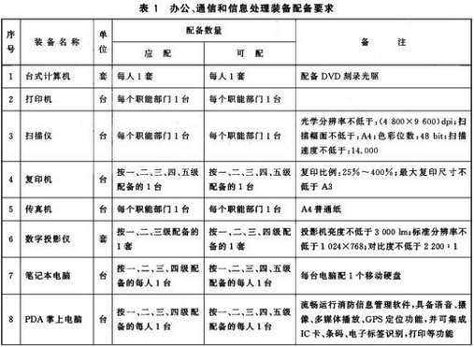
此类装备的配备应适应消防行政审批信息公开、电子政务和消防监督规范化的要求。装备配备的种类和数量应满足表 1 的要求。

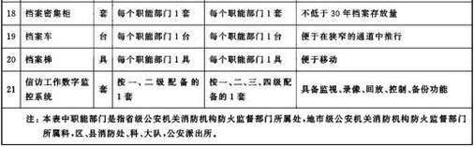
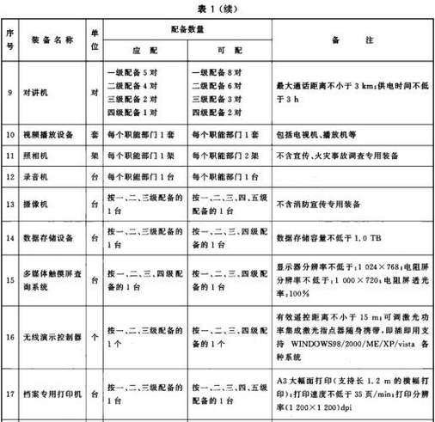

  - 消防监督专用设备

    - —、二、三级配备要求

      - 建筑消防设施检测装备

此类装备用于建设工程消防验收、竣工验收检查和消防监督检查业务。装备配备的种类和数量应满足表 2 的要求。

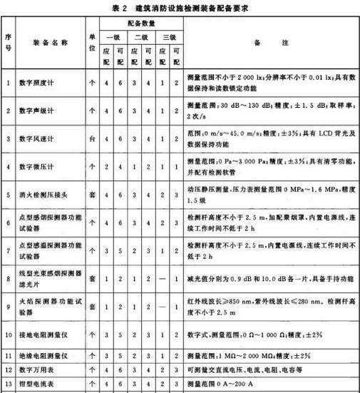
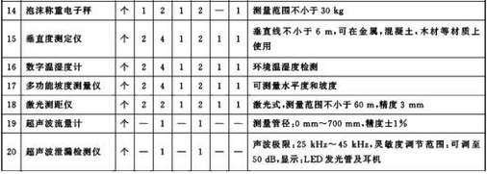

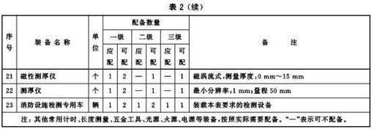

      - 大型群众性活动消防安全检查装备

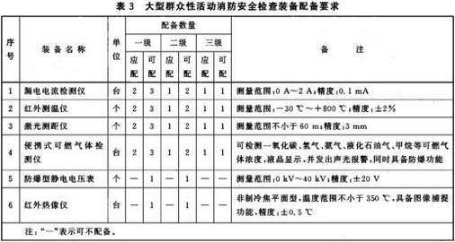
此类装备用于大型群众性活动消防安全检查业务。装备配备的种类和数量应满足表 3 的要求。

      - 消防产品现场检测类装备

此类装备用于消防产品现场检测业务。装备配备的种类和数量应满足表 4 的要求。
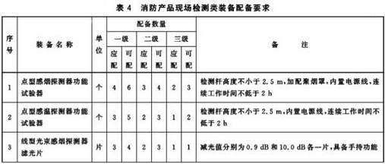

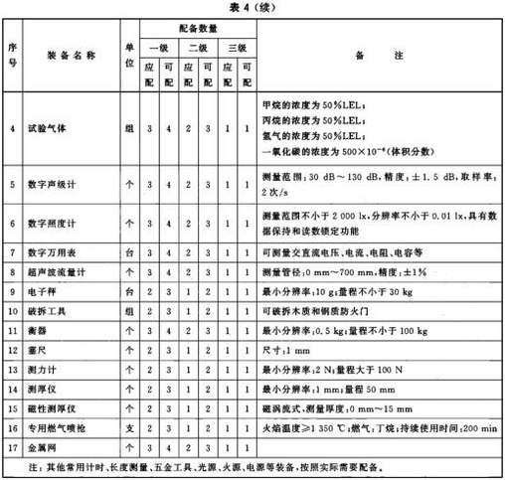

      - 火灾现场勘查类装备

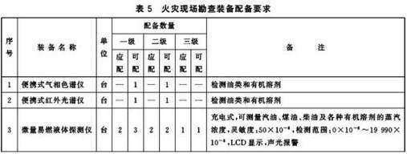
此类装备用于火灾事故现场清理、提取物证和现场分析鉴定等工作。装备配备的种类和数量应满足表 5 的要求。

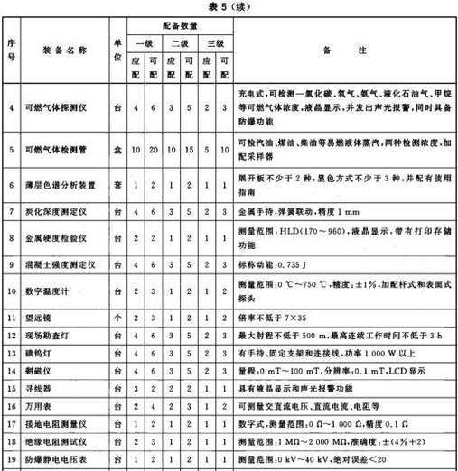
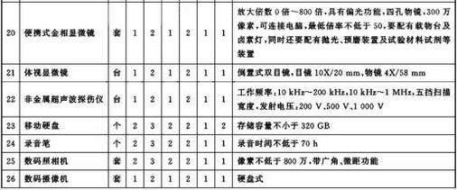

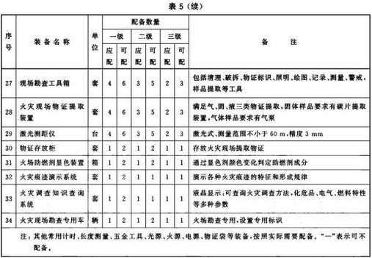

      - 消防宣传教育类装备

此类装备用于消防宣传业务，配合社会媒体进行消防宣传报导，对社会进行消防知识教育和培训。装备配备的种类和数量应满足表 6 的要求。
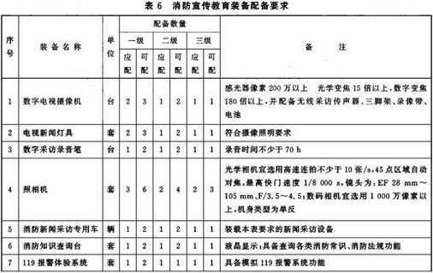

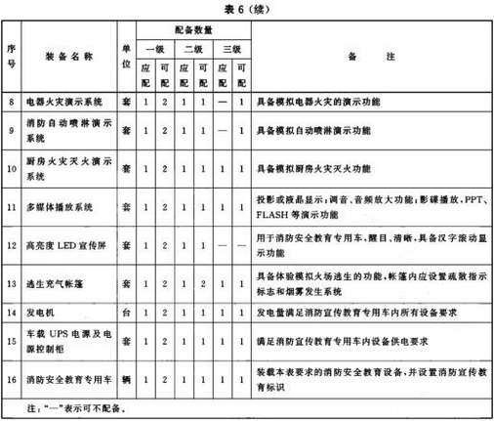

    - 四级装备配备

四级装备配备的种类和数量应满足表 7 的要求。
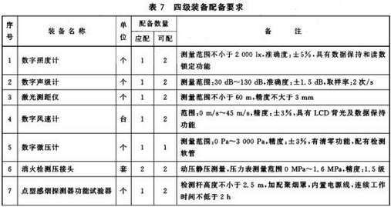

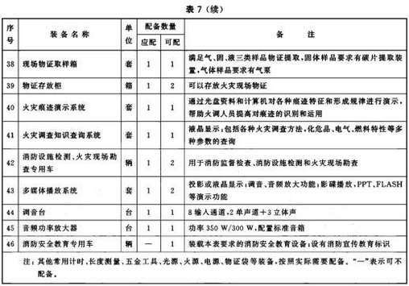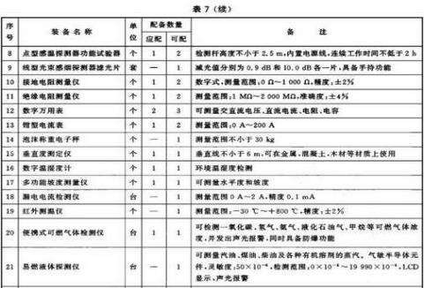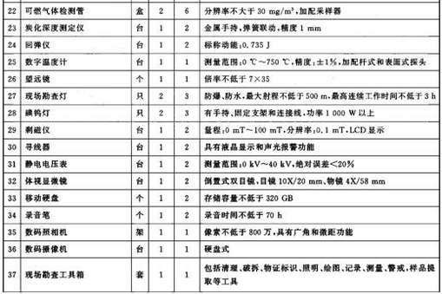

    - 五级装备配备

五级装备配备的种类和数量应满足表 8 的要求。
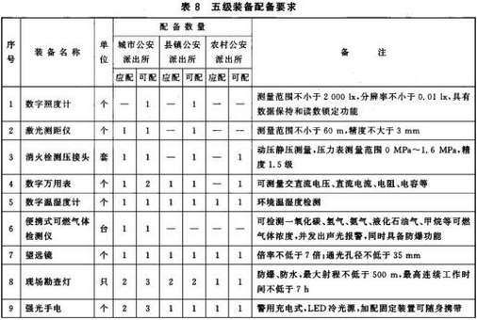
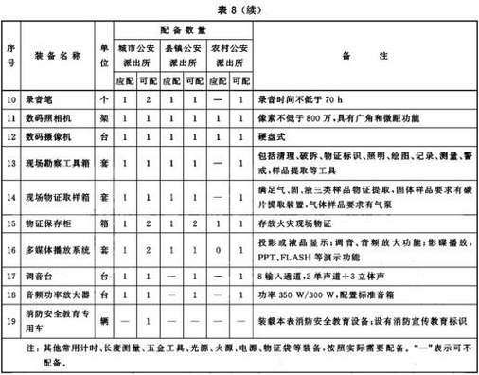

  - 个人防护类装备

此类装备用于建筑工程消防验收、消防监督检査和火灾事故调査等人员的个人防护。装备应结合本标准规定的专用车辆配备，种类和数量应满足表 9 的要求。
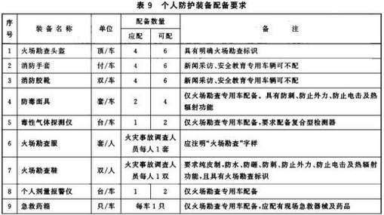
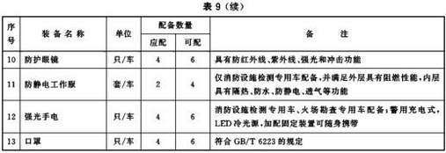

6 装备的管理与维护

  - 各级公安消防机构应建立消防监督技术装备使用管理制度，明确专人管理、维护和保养。
  - 装备的使用人员，应熟悉装备和系统的性能、技术指标及有关标准，并接受相应的培训，遵守操作规程。
  - 所有设备和系统的技术资料、图纸、说明书、技术改造设计图、维修和计量检定记录应存档备査。
  - 凡依法需要计量检定的装备，应进行定期计量检定，以保证装备的可靠性。

建筑工程设计施工现场消防安全技术规范

1 总则

  - 为预防建设工程施工现场火灾，减少火灾危害，保护人身和财产安全，制定本规范。

  - 本规范适用于新建、改建和扩建等各类建设工程施工现场的防火。

  - 建设工程施工现场的防火必须遵循国家有关方针、政策，针对不同施工现场的火灾特点，立足自防自救，采取可靠防火措施，做到安全可靠、经济合理、方便适用。
  - 建设工程施工现场的防火除应符合本规范外，尚应符合国家现行有关标准的规定。

2 术语

  - 临时用房 temporary construction

在施工现场建造的，为建设工程施工服务的各种非永久性建筑物，包括办公用房、宿舍、厨房操作间、食堂、锅炉房、发电机房、变配电房、库房等。
  - 临时设施 temporary facility

在施工现场建造的，为建设工程施工服务的各种非永久性设施，包括围墙、大门、临时道路、材料堆场及其加工场、固定动火作业场、作业棚、机具棚、贮水池及临时给排水、供电、供热管线等。
  - 临时消防设施 temporary fire control facility

设置在建设工程施工现场，用于扑救施工现场火灾、引导施工人员安全疏散等的各类消防设施， 包括灭火器、临时消防给水系统、消防应急照明、疏散指示标识、临时疏散通道等。
  - 临时疏散通道 temporary evacuation route

施工现场发生火灾或意外事件时，供人员安全撤离危险区域并到达安全地点或安全地带所经的路径。
  - 临时消防救援场地 temporary fire fighting and rescuesite

施工现场中供人员和设备实施灭火救援作业的场地。

3 总平面布局

  - 一般规定

    - 临时用房、临时设施的布置应满足现场防火、灭火及人员安全疏散的要求。

    - 下列临时用房和临时设施应纳入施工现场总平面布局：

- 施工现场的出入口、围墙、围挡。

- 场内临时道路。

- 给水管网或管路和配电线路敷设或架设的走向、高度。

- 施工现场办公用房、宿舍、发电机房、变配电房、可燃材料库房、易燃易爆危险品库房、可燃材料堆场及其加工场、固定动火作业场等。
- 临时消防车道、消防救援场地和消防水源。

    - 施工现场出入口的设置应满足消防车通行的要求，并宜布置在不同方向，其数量不宜少于 2 个。当确有困难只能设置 1 个出入口时，应在施工现场内设置满足消防车通行的环形道路。
    - 施工现场临时办公、生活、生产、物料存贮等功能区宜相对独立布置，防火间距应符合本规范第 3.2.1 条和第 3.2.2 条的规定。
    - 固定动火作业场应布置在可燃材料堆场及其加工场、易燃易爆危险品库房等全年最小频率风向的上风侧，并宜布置在临时办公用房、宿舍、可燃材料库房、在建工程等全年最小频率风向的上风侧。
    - 易燃易爆危险品库房应远离明火作业区、人员密集区和建筑物相对集中区。

    - 可燃材料堆场及其加工场、易燃易爆危险品库房不应布置在架空电力线下。

  - 防火间距

    - 易燃易爆危险品库房与在建工程的防火间距不应小于 15m，可燃材料堆场及其加工场、固定动火作业场与在建工程的防火间距不应小于 10m，其他临时用房、临时设施与在建工程的防火间距不应小于 6m。
    - 施工现场主要临时用房、临时设施的防火间距不应小于表 3.2.2 的规定，当办公用房、宿舍成组布置时，其防火间距可适当减小，但应符合下列规定：
- 每组临时用房的栋数不应超过 10 栋，组与组之间的防火间距不应小于 8m。

- 组内临时用房之间的防火间距不应小于 3.5m，当建筑构件燃烧性能等级为 A 级时， 其防火间距可减少到 3m。

  - 消防车道
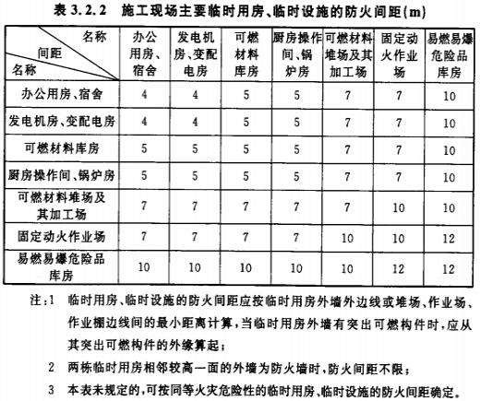
    - 施工现场内应设置临时消防车道，临时消防车道与在建工程、临时用房、可燃材料堆场及其加工场的距离不宜小于 5m，且不宜大于 40m；施工现场周边道路满足消防车通行及灭火救援要求时，施工现场内可不设置临时消防车道。
    - 临时消防车道的设置应符合下列规定：

- 临时消防车道宜为环形，设置环形车道确有困难时，应在消防车道尽端设置尺寸不小于 12m×l2m 的回车场。
- 临时消防车道的净宽度和净空高度均不应小于 4m。

- 临时消防车道的右侧应设置消防车行进路线指示标识。

- 临时消防车道路基、路面及其下部设施应能承受消防车通行压力及工作荷载。

    - 下列建筑应设置环形临时消防车道，设置环形临时消防车道确有困难时，除应按本规

范第 3.3.2 条的规定设置回车场外，尚应按本规范第 3.3.4 条的规定设置临时消防救援场地：
- 建筑高度大于 24m 的在建工程。

- 建筑工程单体占地面积大于 3000m2 的在建工程。

- 超过 10 栋，且成组布置的临时用房。

    - 临时消防救援场地的设置应符合下列规定：

- 临时消防救援场地应在在建工程装饰装修阶段设置。

- 临时消防救援场地应设置在成组布置的临时用房场地的长边一侧及在建工程的长边一侧。
- 临时救援场地宽度应满足消防车正常操作要求，且不应小于 6m，与在建工程外脚手架的净距不宜小于 2m，且不宜超过 6m。

4 建筑防火

  - 一般规定

    - 临时用房和在建工程应采取可靠的防火分隔和安全疏散等防火技术措施。

    - 临时用房的防火设计应根据其使用性质及火灾危险性等情况进行确定。

    - 在建工程防火设计应根据施工性质、建筑高度、建筑规模及结构特点等情况进行确定。
  - 临时用房防火

    - 宿舍、办公用房防火设计应符合下列规定：

建筑构件的燃烧性能等级应为 A 级。当采用金属夹芯板材时，其芯材的燃烧性能等级应为A 级。
建筑层数不应超过 3 层，每层建筑面积不应大于 300m2。

层数为 3 层或每层建筑面积大于 200m2 时，应设置至少 2 部疏散楼梯，房间疏散门至疏散楼梯的最大距离不应大于 25m。
单面布置用房时，疏散走道的净宽度不应小于 1.0m；双面布置用房时，疏散走道的净宽度不应小于 1.5m。
疏散楼梯的净宽度不应小于疏散走道的净宽度。

宿舍房间的建筑面积不应大于 30m2，其他房间的建筑面积不宜大于 100m2。

房间内任一点至最近疏散门的距离不应大于 15m，房门的净宽度不应小于 0.8m；房间建筑面积超过 50m2 时，房门的净宽度不应小于 1.2m。
隔墙应从楼地面基层隔断至顶板基层底面。

    - 发电机房、变配电房、厨房操作间、锅炉房、可燃材料库房及易燃易爆危险品库房的防火设计应符合下列规定：
- 建筑构件的燃烧性能等级应为 A 级。

- 层数应为 1 层，建筑面积不应大于 200m2。

- 可燃材料库房单个房间的建筑面积不应超过 30m2，易燃易爆危险品库房单个房间的建筑面积不应超过 20m2。
- 房间内任一点至最近疏散门的距离不应大于 10m，房门的净宽度不应小于 0.8m。4.2.3 其他防火设计应符合下列规定：
宿舍、办公用房不应与厨房操作间、锅炉房、变配电房等组合建造。

会议室、文化娱乐室等人员密集的房间应设置在临时用房的第一层，其疏散门应向疏散方向开启。
  - 在建工程防火

    - 在建工程作业场所的临时疏散通道应采用不燃、难燃材料建造，并应与在建工程结构施工同步设置，也可利用在建工程施工完毕的水平结构、楼梯。
    - 在建工程作业场所临时疏散通道的设置应符合下列规定： 耐火极限不应低于 0.5h。
设置在地面上的临时疏散通道，其净宽度不应小于 1.5m；利用在建工程施工完毕的水平结构、楼梯作临时疏散通道时，其净宽度不宜小于 1.0m；用于疏散的爬梯及设置在脚手架上的临时疏散通道，其净宽度不应小于 0.6m。
临时疏散通道为坡道，且坡度大于 25°时，应修建楼梯或台阶踏步或设置防滑条。临时疏散通道不宜采用爬梯，确需采用时，应采取可靠固定措施。
临时疏散通道的侧面为临空面时，应沿临空面设置高度不小于 1.2m 的防护栏杆。临时疏散通道设置在脚手架上时，脚手架应采用不燃材料搭设。
临时疏散通道应设置明显的疏散指示标识。

临时疏散通道应设置照明设施。

    - 既有建筑进行扩建、改建施工时，必须明确划分施工区和非施工区。施工区不得营业、使用和居住；非施工区继续营业、使用和居住时，应符合下列规定：
施工区和非施工区之间应采用不开设门、窗、洞口的耐火极限不低于 3.0h 的不燃烧体隔墙进行防火分隔。
非施工区内的消防设施应完好和有效，疏散通道应保持畅通，并应落实日常值班及消防安全管理制度。
施工区的消防安全应配有专人值守，发生火情应能立即处置。

施工单位应向居住和使用者进行消防宣传教育，告知建筑消防设施、疏散通道的位置及使用方法，同时应组织疏散演练。
外脚手架搭设不应影响安全疏散、消防车正常通行及灭火救援操作，外脚手架搭设长度不应超过该建筑物外立面周长的 1／2。
    - 外脚手架、支模架的架体宜采用不燃或难燃材料搭设，下列工程的外脚手架、支模架的架体应采用不燃材料搭设：
- 高层建筑。

- 既有建筑改造工程。

    - 下列安全防护网应采用阻燃型安全防护网：

- 高层建筑外脚手架的安全防护网。

- 既有建筑外墙改造时，其外脚手架的安全防护网。

- 临时疏散通道的安全防护网。

    - 作业场所应设置明显的疏散指示标志，其指示方向应指向最近的临时疏散通道入口。
    - 作业层的醒目位置应设置安全疏散示意图。

5 临时消防设施

  - 一般规定

    - 施工现场应设置灭火器、临时消防给水系统和应急照明等临时消防设施。

    - 临时消防设施应与在建工程的施工同步设置。房屋建筑工程中，临时消防设施的设置与在建工程主体结构施工进度的差距不应超过 3 层。

    - 在建工程可利用已具备使用条件的永久性消防设施作为临时消防设施。当永久性消防设施无法满足使用要求时，应增设临时消防设施，并应符合本规范第 5.2～5.4 节的有关规定。
    - 施工现场的消火栓泵应采用专用消防配电线路。专用消防配电线路应自施工现场总配电箱的总断路器上端接入，且应保持不间断供电。
    - 地下工程的施工作业场所宜配备防毒面具。

    - 临时消防给水系统的贮水池、消火栓泵、室内消防竖管及水泵接合器等应设置醒目标识。
  - 灭火器

    - 在建工程及临时用房的下列场所应配置灭火器：

- 易燃易爆危险品存放及使用场所。

- 动火作业场所。

- 可燃材料存放、加工及使用场所。

- 厨房操作间、锅炉房、发电机房、变配电房、设备用房、办公用房、宿舍等临时用房。
- 其他具有火灾危险的场所。

    - 施工现场灭火器配置应符合下列规定：

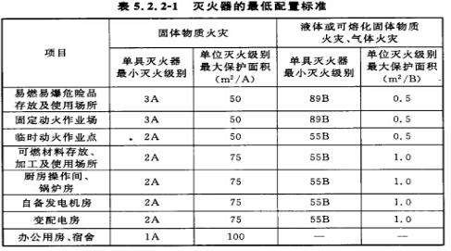
灭火器的类型应与配备场所可能发生的火灾类型相匹配。灭火器的最低配置标准应符合表 5.2.2-1 的规定。

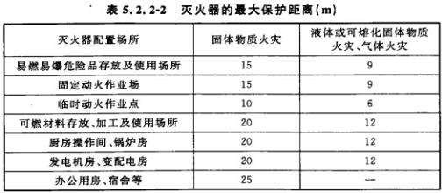

灭火器的配置数量应按现行国家标准《建筑灭火器配置设计规范》GB 50140 的有关规定经计算确定，且每个场所的灭火器数量不应少于 2 具。
灭火器的最大保护距离应符合表 5.2.2-2 的规定。

  - 临时消防给水系统

    - 施工现场或其附近应设置稳定、可靠的水源，并应能满足施工现场临时消防用水的需要。
消防水源可采用市政给水管网或天然水源。当采用天然水源时，应采取确保冰冻季节、枯水期最低水位时顺利取水的措施，并应满足临时消防用水量的要求。
    - 临时消防用水量应为临时室外消防用水量与临时室内消防用水量之和。

    - 临时室外消防用水量应按临时用房和在建工程的临时室外消防用水量的较大者确定， 施工现场火灾次数可按同时发生 1 次确定。
    - 临时用房建筑面积之和大于 1000m2 或在建工程单体体积大于 10000m3 时，应设置临时室外消防给水系统。当施工现场处于市政消火栓 150m 保护范围内，且市政消火栓的数量满足室外消防用水量要求时，可不设置临时室外消防给水系统。

    - 临时用房的临时室外消防用水量不应小于表 5.3.5 的规定。
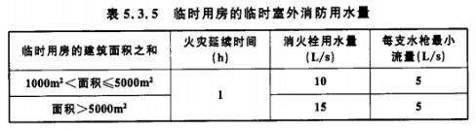
    - 在建工程的临时室外消防用水量不应小于表 5.3.6 的规定。

    - 施工现场临时室外消防给水系统的设置应符合下列规定：
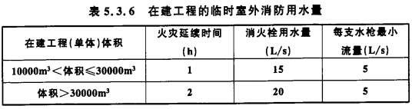
- 给水管网宜布置成环状。

- 临时室外消防给水干管的管径，应根据施工现场临时消防用水量和干管内水流计算速度计算确定，且不应小于 DN100。
- 室外消火栓应沿在建工程、临时用房和可燃材料堆场及其加工场均匀布置，与在建工程、临时用房和可燃材料堆场及其加工场的外边线的距离不应小于 5m。
- 消火栓的间距不应大于 120m。

- 消火栓的最大保护半径不应大于 150m。

    - 建筑高度大于 24m 或单体体积超过 30000m3 的在建工程，应设置临时室内消防给水系统。

    - 在建工程的临时室内消防用水量不应小于表 5.3.9 的规定。
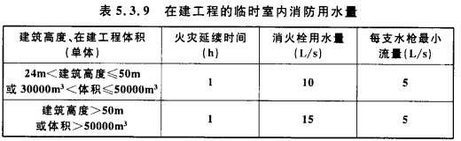

    - 在建工程临时室内消防竖管的设置应符合下列规定：

- 消防竖管的设置位置应便于消防人员操作，其数量不应少于 2 根，当结构封顶时， 应将消防竖管设置成环状。
- 消防竖管的管径应根据在建工程临时消防用水量、竖管内水流计算速度计算确定，且不应小于 DN100。
    - 设置室内消防给水系统的在建工程，应设置消防水泵接合器。消防水泵接合器应设置在室外便于消防车取水的部位，与室外消火栓或消防水池取水口的距离宜为 15～40m。
    - 设置临时室内消防给水系统的在建工程，各结构层均应设置室内消火栓接口及消防软管接口，并应符合下列规定：
- 消火栓接口及软管接口应设置在位置明显且易于操作的部位。

- 消火栓接口的前端应设置截止阀。

- 消火栓接口或软管接口的间距，多层建筑不应大于 50m，高层建筑不应大于 30m。5.3.13 在建工程结构施工完毕的每层楼梯处应设置消防水枪、水带及软管，且每个设置点
不应少于 2 套。

    - 高度超过 100m 的在建工程，应在适当楼层增设临时中转水池及加压水泵。中转水池的有效容积不应少于 10m3，上、下两个中转水池的高差不宜超过 100m。
    - 临时消防给水系统的给水压力应满足消防水枪充实水柱长度不小于 10m 的要求；给水压力不能满足要求时，应设置消火栓泵，消火栓泵不应少于 2 台，且应互为备用；消火栓泵宜设置自动启动装置。
    - 当外部消防水源不能满足施工现场的临时消防用水量要求时，应在施工现场设置临时贮水池。临时贮水池宜设置在便于消防车取水的部位，其有效容积不应小于施工现场火灾延

续时间内一次灭火的全部消防用水量。

    - 施工现场临时消防给水系统应与施工现场生产、生活给水系统合并设置，但应设置将生产、生活用水转为消防用水的应急阀门。应急阀门不应超过 2 个，且应设置在易于操作的场所，并应设置明显标识。
    - 严寒和寒冷地区的现场临时消防给水系统应采取防冻措施。5.4 应急照明
    - 施工现场的下列场所应配备临时应急照明：

- 自备发电机房及变配电房。

- 水泵房。

- 无天然采光的作业场所及疏散通道。

- 高度超过 100m 的在建工程的室内疏散通道。

- 发生火灾时仍需坚持工作的其他场所。

    - 作业场所应急照明的照度不应低于正常工作所需照度的 90％，疏散通道的照度值不应小于 0.5 lx。

    - 临时消防应急照明灯具宜选用自备电源的应急照明灯具，自备电源的连续供电时间不应小于 60min。

6 防火管理

  - 一般规定

    - 施工现场的消防安全管理应由施工单位负责。

实行施工总承包时，应由总承包单位负责。分包单位应向总承包单位负责，并应服从总承包单位的管理，同时应承担国家法律、法规规定的消防责任和义务。
    - 监理单位应对施工现场的消防安全管理实施监理。

    - 施工单位应根据建设项目规模、现场消防安全管理的重点，在施工现场建立消防安全管理组织机构及义务消防组织，并应确定消防安全负责人和消防安全管理人员，同时应落实相关人员的消防安全管理责任。
    - 施工单位应针对施工现场可能导致火灾发生的施工作业及其他活动，制订消防安全管理制度。消防安全管理制度应包括下列主要内容：

- 消防安全教育与培训制度。

- 可燃及易燃易爆危险品管理制度。

- 用火、用电、用气管理制度。

- 消防安全检查制度。

- 应急预案演练制度。

    - 施工单位应编制施工现场防火技术方案，并应根据现场情况变化及时对其修改、完善。防火技术方案应包括下列主要内容：
- 施工现场重大火灾危险源辨识。

- 施工现场防火技术措施。

- 临时消防设施、临时疏散设施配备。

- 临时消防设施和消防警示标识布置图。

    - 施工单位应编制施工现场灭火及应急疏散预案。灭火及应急疏散预案应包括下列主要内容：
- 应急灭火处置机构及各级人员应急处置职责。

- 报警、接警处置的程序和通讯联络的方式。

- 扑救初起火灾的程序和措施。

- 应急疏散及救援的程序和措施。

    - 施工人员进场时，施工现场的消防安全管理人员应向施工人员进行消防安全教育和培训。消防安全教育和培训应包括下列内容：
- 施工现场消防安全管理制度、防火技术方案、灭火及应急疏散预案的主要内容。

- 施工现场临时消防设施的性能及使用、维护方法。

- 扑灭初起火灾及自救逃生的知识和技能。

- 报警、接警的程序和方法。

    - 施工作业前，施工现场的施工管理人员应向作业人员进行消防安全技术交底。消防安全技术交底应包括下列主要内容：
- 施工过程中可能发生火灾的部位或环节。

- 施工过程应采取的防火措施及应配备的临时消防设施。

- 初起火灾的扑救方法及注意事项。

- 逃生方法及路线。

    - 施工过程中，施工现场的消防安全负责人应定期组织消防安全管理人员对施工现场的消防安全进行检查。消防安全检查应包括下列主要内容：
- 可燃物及易燃易爆危险品的管理是否落实。

- 动火作业的防火措施是否落实。

- 用火、用电、用气是否存在违章操作，电、气焊及保温防水施工是否执行操作规程。

- 临时消防设施是否完好有效。

- 临时消防车道及临时疏散设施是否畅通。

    - 施工单位应依据灭火及应急疏散预案，定期开展灭火及应急疏散的演练。

    - 施工单位应做好并保存施工现场消防安全管理的相关文件和记录，并应建立现场消防安全管理档案。
  - 可燃物及易燃易爆危险品管理

    - 用于在建工程的保温、防水、装饰及防腐等材料的燃烧性能等级应符合设计要求。

    - 可燃材料及易燃易爆危险品应按计划限量进场。进场后，可燃材料宜存放于库房内， 露天存放时，应分类成垛堆放，垛高不应超过 2m，单垛体积不应超过 50m3，垛与垛之间的最小间距不应小于 2m，且应采用不燃或难燃材料覆盖；易燃易爆危险品应分类专库储存，库房内应通风良好，并应设置严禁明火标志。
    - 室内使用油漆及其有机溶剂、乙二胺、冷底子油等易挥发产生易燃气体的物资作业时，应保持良好通风，作业场所严禁明火，并应避免产生静电。
    - 施工产生的可燃、易燃建筑垃圾或余料，应及时清理。

  - 用火、用电、用气管理

    - 施工现场用火应符合下列规定：

- 动火作业应办理动火许可证；动火许可证的签发人收到动火申请后，应前往现场查验并确认动火作业的防火措施落实后，再签发动火许可证。
- 动火操作人员应具有相应资格。

- 焊接、切割、烘烤或加热等动火作业前，应对作业现场的可燃物进行清理；作业现场及其附近无法移走的可燃物应采用不然材料对其覆盖或隔离。
- 施工作业安排时，宜将动火作业安排在使用可燃建筑材料的施工作业前进行。确需在

使用可燃建筑材料的施工作业之后进行动火作业时，应采取可靠的防火措施。

- 裸露的可燃材料上严禁直接进行动火作业。

- 焊接、切割、烘烤或加热等动火作业应配备灭火器材，并应设置动火监护人进行现场监护，每个动火作业点均应设置 1 个监护人。
- 五级(含五级)以上风力时，应停止焊接、切割等室外动火作业；确需动火作业时，应采取可靠的挡风措施。
- 动火作业后，应对现场进行检查，并应在确认无火灾危险后，动火操作人员再离开。

- 具有火灾、爆炸危险的场所严禁明火。

- 施工现场不应采用明火取暖。

- 厨房操作间炉灶使用完毕后，应将炉火熄灭，排油烟机及油烟管道应定期清理油垢。
    - 施工现场用电应符合下列规定：

      - 施工现场供用电设施的设计、施工、运行和维护应符合现行国家标准《建设工程施工现场供用电安全规范》GB 50194 的有关规定。
      - 电气线路应具有相应的绝缘强度和机械强度，严禁使用绝缘老化或失去绝缘性能的电气线路，严禁在电气线路上悬挂物品。破损、烧焦的插座、插头应及时更换。
      - 电气设备与可燃、易燃易爆危险品和腐蚀性物品应保持一定的安全距离。

      - 有爆炸和火灾危险的场所，应按危险场所等级选用相应的电气设备。

      - 配电屏上每个电气回路应设置漏电保护器、过载保护器，距配电屏 2m 范围内不应堆放可燃物，5m 范围内不应设置可能产生较多易燃、易爆气体、粉尘的作业区。
      - 可燃材料库房不应使用高热灯具，易燃易爆危险品库房内应使用防爆灯具。

      - 普通灯具与易燃物的距离不宜小于 300mm，聚光灯、碘钨灯等高热灯具与易燃物的距离不宜小于 500mm。
      - 电气设备不应超负荷运行或带故障使用。

      - 严禁私自改装现场供用电设施。

      - 应定期对电气设备和线路的运行及维护情况进行检查。6.3.3 施工现场用气应符合下列规定：

      - 储装气体的罐瓶及其附件应合格、完好和有效；严禁使用减压器及其他附件缺损的氧气瓶，严禁使用乙炔专用减压器、回火防止器及其他附件缺损的乙炔瓶。
      - 气瓶运输、存放、使用时，应符合下列规定：

- 气瓶应保持直立状态，并采取防倾倒措施，乙炔瓶严禁横躺卧放。

- 严禁碰撞、敲打、抛掷、滚动气瓶。

- 气瓶应远离火源，与火源的距离不应小于 10m，并应采取避免高温和防止曝晒的措施。

- 燃气储装瓶罐应设置防静电装置。

3 气瓶应分类储存，库房内应通风良好；空瓶和实瓶同库存放时，应分开放置，空瓶和实瓶的间距不应小于 1.5m。
6.3.3.4 气瓶使用时，应符合下列规定：

- 使用前，应检查气瓶及气瓶附件的完好性，检查连接气路的气密性，并采取避免气体泄漏的措施，严禁使用已老化的橡皮气管。
- 氧气瓶与乙炔瓶的工作间距不应小于 5m，气瓶与明火作业点的距离不应小于 10m。

- 冬季使用气瓶，气瓶的瓶阀、减压器等发生冻结时，严禁用火烘烤或用铁器敲击瓶阀， 严禁猛拧减压器的调节螺丝。
- 氧气瓶内剩余气体的压力不应小于 0.1MPa。

- 气瓶用后应及时归库。

  - 其他防火管理

    - 施工现场的重点防火部位或区域应设置防火警示标识。

    - 施工单位应做好施工现场临时消防设施的日常维护工作，对已失效、损坏或丢失的消防设施应及时更换、修复或补充。
    - 临时消防车道、临时疏散通道、安全出口应保持畅通，不得遮挡、挪动疏散指示标识，不得挪用消防设施。
    - 施工期间，不应拆除临时消防设施及临时疏散设施。

    - 施工现场严禁吸烟。

消防用开门器

1 范围

本标准规定了消防用开门器的术语和定义、型号、技术要求、试验方法、检验规则以及标志、包装、运输、贮存。
本标准适用于消防队员在灭火和应急救援中使用的开门器。

2 规范性引用文件

下列文件对于本文件的应用是必不可少的。凡是注日期的引用文件，仅注日期的版本适用于本文件。凡是不注日期的引用文件，其最新版本(包括所有的修改单)适用于本文件。
GB/T191 包装储运图示标志

GB/T 9969 工业产品使用说明书 总则

GB/T 3683 橡胶软管及软管组合件 油基或水基流体适用的钢丝编织增强液压型 规范SH 0358 10 号航空液压油

3 术语和定义

下列术语和定义适用于本文件。

  - 消防用开门器 door opener for fire fighting

消防队员在灭火和应急救援中，用于破拆门体和门框结构的工具。

  - 最大开启力 maximal opening force

在额定工作压力下，消防用开门器在开启方向上能对开启对象产生的最大作用力。

  - 最大开启距离 maximal opening distance

消防用开门器的两底脚脚尖沿开启方向所能张开的最大距离。

4 型号

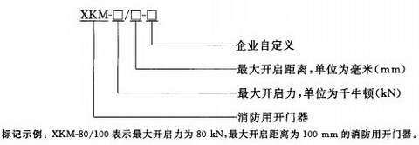

5 技术要求

  - 消防用开门器

    - 外观

消防用开门器（以下简称开门器）的外表面应光滑平整，无毛刺及加工缺陷，金属件表面应进行防腐蚀处理。
    - 开启力和开启距离

开门器的最大开启力不应小 60kN，最大开启距离不应小于 60mm。5.1.3 开启性能
开门器开启过程应平稳，按 6.2.3 规定的试验方法试验后，不应有泄漏和机械损坏现象。5.1.4 底脚回位性能
开门器底脚的回位过程平稳，回位后两底脚脚尖的间距不应大于 2mm。5.1.5 强度
开门器应能经受 1.5 倍额定工作压力的强度试验，按 6.2.5 规定叫试验方法试验后，不应有泄漏和机械损坏现象。
5.1.6 高低温性能

开门器按 6.2.6 规定的试验方法试验后，应动作正常，无异常现象。5.1.7 密封性
开门器按 6.2.7 规定的试验方法试验后，其最大位移量不应大于 1mm。5.1.8 可靠性
开门器按 6.2.8 规定的试验(方法试验后，应动作正常，无泄漏、机械损坏及异常现象。5.2 附件
    - 液压软管

      - 开门器使用的液压软管两端应设置金属护套，液压软管应符合 GB/T 3683 的要求。
      - 开门器使用的液压软管及液压接头按 6.3 规定的试验方法试验后，不应出现渗漏现象。
    - 液压接头

      - 开门器使用的液压接头应带有自锁功能和防尘装置。

      - 开门器使用的液压接头按 6.4 规定的试验方法试验后，应无破损、渗漏或永久性变形。
    - 液压油

开门器使用的液压油应符合 SH 0358 的要求。

6 试验方法

  - 实验条件

  - 开门器试验

  - 液压软管试验

  - 液压接头试验

  - 试验条件

    - 开门器试验装置，见图 1。

    - 试验所用压力传感器的测量准确度不应低于 0.4 级。

    - 试验所用位移传感器的测量准确度不应低于 0.1mm。

    - 试验所用力传感器的测量准确度不应低于 0.1kN。

    - 除高低温试验外，本标准的试验应在环境温度为 25°C±10°C 的条件下进行。

  - 开门器试验

    - 外观检查

用目测方法进行检查。

    - 开启力和开启距离试验

将开门器和试验装置的测试油缸活塞杆端部相接，如图 1 所示。开门器进出油口与试验装置的动力源连接。在额定工作压力下，开门器推压测试油缸活塞杆，从闭合位置伸展至最大开启距离，用力传感器测出开启力；同时，测出开门器的开启距离。

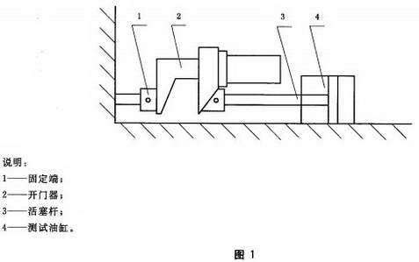

    - 开启性能试验

将试验装置的测试油缸活塞杆伸长与试验装置的固定端相抵，测试油缸对固定端逐渐施加作用力， 直至力的大小为开门器最大开启力的 95%。开门器进出油口与试验装置的动力源连接，将固定脚和活动脚伸入试验装置的测试油缸活塞杆与固定端之间，如图 1 所示，开门器在额定工作压力下推压测试油缸活塞杆，测试油缸内压力保持不变，开门器从闭合位置伸展至位移为最大开启距离的 50%。观察开门器动作以及有无泄漏和机械损坏情况。
    - 底脚回位性能试验

开门器进出油口与试验装置的动力源连接。开门器在额定工作压力下张开至最大开启距 离，打开试验装置上的回油开关阀，观察底脚收缩回位的过程。待底脚回位后，测量固定脚和活动脚两底脚脚尖的间距。
    - 强度试验

将开门器进出油口与试验装置的动力源连接。开门器在其最大开启距离的 10%、95%处，施加 1.5 倍额定工作压力持续 60s。观察有无泄漏和机械损坏现象。
    - 高低温性能试验

开门器分别在-30°C±2°C 的低温环境下和 55°C±2°C 的高温环境下存放 60min 后取出，将开门器进出油口与试验装置的动力源连接，在 5min 之内完成从闭合位置到最大开启距离，连续 5 次。观察动作情况。

    - 密封性试验

将开门器进出油口与试验装置的动力源连接。开门器伸出 50mm 以上，测试油缸对开门器施加相当于最大开启力的反力。此时，测出开门器的开启距离；持续 10min 后再测出开门器的开启距离。
    - 可靠性试验

将开门器与试验装置按图 1 连接，在 80%的额定工作压力下，开门器完成从收缩位置到最大开启距离，然后回到原始位置，并在 250min 内连续完成 50 个循环。试验过程中观察开门器动作是否正常， 有无泄漏、机械损坏及异常现象。
  - 液压软管试验

    - 检查开门器使用的液压软管两端是否设置金属护套，液压软管是否提供符合 GB/T

3683 要求的检验证明。

    - 液压软管一端的液压接头与试验装置的动力源连接，另一端的液压接头用堵头封堵，对液压软管及液压接头增压至 1.5 倍额定工作压力，保持 60s，检查渗漏情况。
  - 液压接头试验

    - 检查开门器使用的液压接头是否带有自锁功能和防尘装置。

    - 液压软管一端的液压接头与试验装置的动力源连接，另一端的液压接头与另一根长度为 0.5m 的液压软管的液压接头相连，长度为 0.5m 的液压软管的另一端液压接头用堵头封堵。试验装置对这两根液压软管相互连接的一对液压接头施加 1kN 的轴向拉力，然后增压至额定工作压力，保持 60s，检查渗漏及变形情况。

7 检验规则

  - 出厂检验

    - 开门器及附件应经生产厂质检部门检验合格并附合格证方可出厂。

7.1.2 出厂检验按 5.1.1、5.1.4、5.1.5、5.1.7、5.2.1.2 的要求进行全数检验。

7.1.3 如有一项不符合本标准规定时，允许对该不合格产品返工后进行复检，复检结果仍不符合标准规定的，则产品为不合格。
  - 形式试验

    - 有下列情况之一时，应进行形式检验： a)新产品鉴定；

b)正式生产后，产品结构、材料、生产工艺有较大改变时； c)产品停产一年以上，恢复生产时；
- 连续生产满三年时；

- 国家质量监督机构提出进行形式检验的要求时。

    - 进行形式检验以同一品种、同一型号规格的产品 100 套为一个批量（不足 100 套也

可作为一个批量），从中随机抽取 3 套作为试样。

    - 形式检验应按本标准规定的要求进行全部项目检验，所检项目全部符合标准规定， 判产品的形式检验合格，否则判不合格。

8 标志、包装、运输、贮存

  - 标志

    - 产品应附有铭牌，标明以下内容： a) 产品名称、型号；
b) 执行标准代号； c) 主要技术参数；
d) 生产厂名称、商标； e) 生产日期或出厂编号； f) 安全警示。
    - 包装箱上应标明以下内容： a) 产品名称、型号；
b) 生产厂名称、商标、厂址； c) 生产日期或出厂编号；
- 产品数量；

- 包装箱外形尺寸：长×宽×高(单位为 cm)；

- 标有"防止油污”和“防潮”等标志，标志应符合 GB/T 191 的规定。 8.2 包装
    - 产品应装入塑料袋进行整具包装。为防止部件间摩擦碰撞，应用泡沫塑料或纸板隔护，外用木箱或纸箱包装。
    - 包装箱内应随带文件：

- 产品合格证； b)产品说明书； c)装箱单。
    - 产品说明书的内容应符合 GB/T 9969 的规定，并至少包括以下内容： a)产品适用范围；
- 产品使用说明和操作方法； c)危险警告和提示；
- 维护保养的说明；

- 易损零部件的名称、数量。8.3 运输
产品在搬运、运输时应严禁重压、避免接触腐蚀性物质，防止油污、雨淋和碰撞。8.4 贮存
产品应贮存在通风、干燥，无热源和无腐蚀性气体、液体的场所。

防火门监控器

1 范围

本标准规定了防火门监控器的术语和定义、要求、试验、检验规则、标志和使用说明书。本标准适用于一般工业与民用建筑中安装使用的防火门监控器，其他环境中安装的监控器
亦可参照本标准。

2 规范性引用文件

下列文件对于本文件的应用是必不可少的。凡是注日期的引用文件，仅注日期的版本适用于本文件。凡是不注日期的引用文件，其最新版本（包括所有的修改单）适用于本文件。
GB/T 9969 工业产品使用说明书 总则GB 12978 消防电子产品检验规则
GB 16838 消防电子产品 环境试验方法及严酷等级

GB/T 17626.2 电磁兼容 试验和测量技术 静电放电抗扰度试验

GB/T 17626.3 电磁兼容 试验和测量技术 射频电磁场辐射抗扰度试验GB/T 17626.4 电磁兼容 试验和测量技术 电快速瞬变脉冲群抗扰度试验GB/T 17626.5 电磁兼容 试验和测量技术 浪涌（冲击）抗扰度试验GB/T 17626.6 电磁兼容 试验和测量技术 射频场感应的传导骚扰抗扰度
GB/T 17626.11 电磁兼容 试验和测量技术 电压暂降、短时中断和电压变化的抗扰度试验

3 术语和定义

下列术语和定义适用于本文件。

  - 防火门监控器 indicating and control unit for fire resistant doorsets

用于显示并控制防火门打开、关闭状态的控制装置（以下简称“监控器”）。

  - 防火门电动闭门器 electric closer for fire resistant doorsets

能够在收到指令后将处于打开状态的防火门关闭，并将其状态信息反馈至防火门监控器的电动装置（以下简称“电动闭门器”）。
  - 防火门电磁释放器 electromagnetic release device for fire resistant doorsets

使常开防火门保持打开状态，在收到指令后释放防火门使其关闭，并将本身的状态信息反馈至监控器的电动装置（以下简称“释放器”）。
  - 防火门门磁开关 magnetic contact for fire resistant doorsets

用于监视防火门的开闭状态，并能将其状态信息反馈至防火门监控器的装置（以下简称“门磁开关”）。
  - 防火门故障状态 abnormal states of fire resistant doorsets

防火门处于非正常打开的状态或非正常关闭的状态。

4 要求

外观

监控器的外观应符合下述要求： a）文字、符号和标志清晰齐全；
b）试样表面无腐蚀、涂覆层脱落和起泡现象，无明显划伤、裂痕、毛刺等机械损伤； c）紧固部位无松动。
  - 主要部件性能

    - —般要求

监控器部件应采用符合相关标准的定型产品，同时应符合 4.2.2～4.2.6 的规定。4.2.2 指示灯、显示器
4.2.2.1 应以红色指示启动信号、电动闭门器和释放器的动作信号和门磁开关的反馈信号；黄色指示
故障、自检状态；绿色指示电源工作状态和释放器的反馈信号。 4.2.2.2 指示灯、显示器功能应有清晰的中文标注。
      - 在 100～500lx 环境光条件下，在正前方 22.5°视角范围内，状态和电源指示灯、显示器应在 3m 处清晰可见；其他指示灯显示器显示的字符应在 0.8m 处清晰可读。
      - 采用闪亮方式的指示灯、显示器每次点亮时间应不小于 0.25s，其闪动频率应不小于 1Hz。
      - 用同一个指示灯、显示器显示具体部位的状态时，应能明确、清晰可辨。

      - 在 100～500lx 环境光线条件下，显示器显示的字符应在正前方 22.5°视角内，

0.8m 处可读。

    - 熔断器

电源线路的熔断器或其他过电流保护器件的额定电流值不应大于监控器最大工作电流的 2 倍；当最大工作电流大于 6A 时，熔断器电流值可取其 1.5 倍，并应在靠近熔断器或其他过电流保护器件处清楚地标注其参数值。
    - 接线端子

每一接线端子上都应清晰、牢固地标注其编号或符号，相应用途应在有关文件中说明。4.2.5 充电器及备用电源
      - 充电器的电流应不大于备用电源电池生产企业规定的额定值。

      - 备用电源正极连接导线为红色，负极为黑色或蓝色。

4.2.6 开关和按键

开关和按键上或靠近的位置应用中文清楚的标注其功能。4.3 整机性能
    - 基本功能

      - 监控器主电源应采用 220V、50Hz 交流电源，电源线输入端应设接线端子。

      - 监控器为其连接的电动闭门器、释放器和门磁开关供电时，供电电压应采用直流

24V 或 12V；电动闭门器、释放器和门磁开关与监控器的接口参数应一致。

      - 监控器应设有保护接地端子。

      - 监控器使用文字显示信息时，应采用中文。

      - 监控器应能显示与其连接的电动闭门器和释放器的开、闭状态，并应有专用状态指示灯。
      - 监控器应能直接控制与其连接的每个电动闭门器和释放器的工作状态，并设启动总指示灯，启动信号发出时，应点亮该指示灯。
      - 监控器应能接收来自火灾自动报警系统的火灾报警信号，并在 30s 内向电动闭门器或释放器发出启动信号，点亮启动总指示灯。
      - 监控器应在电动闭门器、释放器或门磁开关动作后 10s 内收到反馈信号，并应有反馈光指示，指示名称或部位，反馈光指示应保持至受控设备恢复；发出启动信号后 10s 内未收到要求的反馈信号时，应使启动总指示灯闪亮，并显示相应电动闭门器、释放器或门磁开关的部位，保持至监控器收到反馈信号。

      - 监控器应有防火门故障状态总指示灯，防火门处于故障状态时，该指示灯应点

亮，并发出声光报警信号。声信号的声压级（正前方 1m 处）应为 65dB～85dB；故障声信号每分钟至少提示 1 次，每次持续时间应为 1～3s。
      - 监控器应能记录与其连接的防火门的状态信息（包括防火门地址，开、闭和故障状态及相应的时间等），记录容量不应少于 10000 条，并具有将上述信息上传的功能。
    - 自检功能

监控器应能对其音响部件及状态指示灯、显示器进行功能检查。监控器执行自检时，应不造成与其相连的外部设备动作。
    - 备用电源功能

      - 监控器应配有备用电源，并符合下述要求： a） 备用电源应采用密封、免维护充电电池。
- 电池容量应保证监控器在下述情况下正常可靠工作 3h： 1） 监控器处于通电工作状态；
2） 提供防火门开启以及关闭所需的电源。

- 有防止电池过充电、过放电的功能；在不超过生产厂规定的电池极限放电情况下，应能在 24h 内完成对电池的充电。
      - 监控器应有主、备电源转换功能。主、备电源的工作状态应有指示，主、备电源的转换应不使监控器发生误动作。
    - 故障报警功能

有下述故障时，监控器应在 100s 内发出与报警信号有明显区别的声、光故障信号，故障声信号应能手动消除，再有故障信号输入时，应能再启动；故障光信号应保持至故障排除：
- 监控器的主电源断电；

- 监控器与电动闭门器、释放器、门磁开关间连接线断路、短路； c）电动闭门器、释放器、门磁开关的供电电源故障；
d） 备用电源与充电器之间的连接线断路、短路； e） 备用电源故障。
  - 绝缘电阻

监控器有绝缘要求的外部带电端子与机壳间的绝缘电阻值应不小于 20MΩ；电源输入端与机壳间的绝缘电阻值应不小于 50MΩ。
  - 电气强度

监控器的电源插头与机壳间应能耐受频率为 50Hz，有效值电压为 1250V 的交流电压历时1min 的电气强度试验。试验期间，不应发生击穿现象；试验后，基本功能应与试验前保持一致。
  - 电磁兼容性能

监控器应能适应表 1 规定条件下的各项试验要求。试验期间，应保持正常监视状态；试验后，基本功能应与试验前保持一致。
注：正常监视状态指监控器在电源正常供电条件下，无故障报警、自检等操作时所处的工作状态。

表 1 电磁兼容试验条件

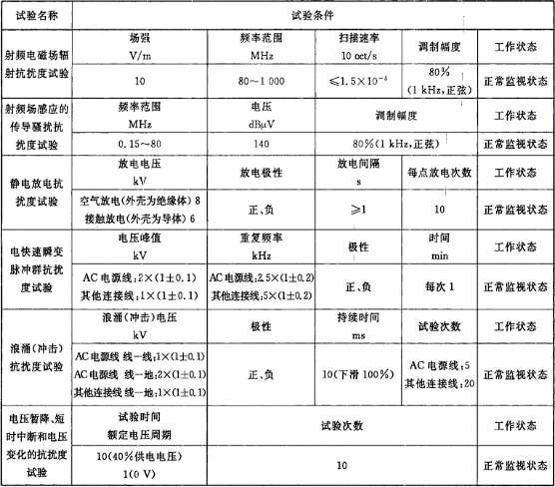

  - 电源瞬变耐受性

监控器的主电源按“通电（9s）～断电（1s）”的固定程序连续通断 500 次。试验期间， 应保持正常监视状态；试验后，基本功能应与试验前保持一致。
  - 气候环境耐受性

监控器应能耐受表 2 规定的气候条件下的各项试验。试验期间，处于通电状态的监控器及其组件应保持正常监视状态；试验后，应无破坏涂覆和腐蚀现象，基本功能应与试验前保持一致。

表 2 气候环境条件

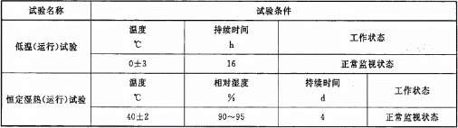

  - 机 械 环 境 耐 受 性

监控器应能耐受表 3 规定的机械环境条件下的各项试验。试验期间，处于通电状态的监控器应保持正常监视状态；试验后，不应有机械损伤和紧固部位松动现象，基本功能应与试验前保持一致。

表 3 机械环境条件
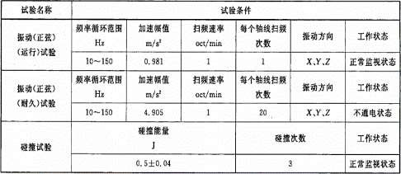

5 试验

  - 总则

    - 试验程序见表 4。

    - 试验应在下述环境条件下进行：

——温度：15～35℃；

——湿度：25～75%RH；

——大气压力：86～106kPa。

5.1.3 电磁兼容试验设备应符合 GB/T 17626.2～17626.6 和 GB/T 17626.11 的规定，气候环境和机械环境试验设备应符合 GB 16838 的规定。
    - 各项试验数据的容差为±5%。

    - 试样为监控器 2 套，试验前予以编号。

    - 试验前应按 4.1 和 4.2 的规定对试样进行外观和主要部件检查，符合要求方可进行试验。

表 4 试验程序

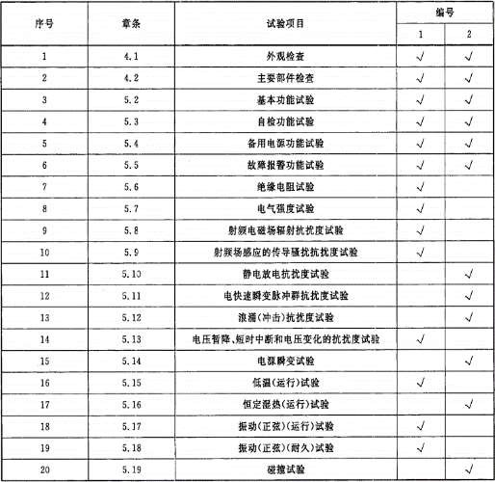

  - 基本功能试验

    - 将试样连接电动闭门器、释放器和门磁开关各两个，其他回路可分别连接等效负载，接通电源，使试样处于正常监视状态。
    - 检查试样电源、供电状态、显示状态和接地端子；模拟电动闭门器、释放器和门磁开关的开、闭和防火门故障状态，保持 100s，观察并记录试样的工作状态。
    - 操作电动闭门器、释放器和门磁开关令其动作，观察并记录试样和电动闭门器、释放器和门磁开关的状态。
    - 向试样发出来自火灾自动报警系统的火灾报警信号，记录试样向电动闭门器、释放

器发出启动信号的时间，观察并记录试样和电动闭门器、释放器状态。5.2.5 检查试样的信息记录和信息传输功能。
  - 自检功能试验

    - 将试样连接两个以上的电动闭门器、释放器和门磁开关，接通电源，使其处于正常监视状态。
    - 操作试样自检机构，观察并记录试样的工作状态。

  - 备用电源功能试验

    - 将试样一个回路按设计容量连接真实负载，其他回路连接等效负载。按照 4.3.3.1

的要求进行试验，观察并记录试样的工作状态。

    - 在试样处于正常监视状态下，切断试样的主电源，使试样由备用电源供电，再恢复主电源，观察并记录试样的状态。
  - 故障报警功能试验

    - 将试样连接两个以上的电动闭门器、释放器和门磁开关，其他回路可分别连接等效负载，接通电源，使试样处于正常监视状态。
    - 按 4.3.4 的要求，对试样各项故障功能进行测试，观察并记录试样的工作状态。

    - 手动消除故障声信号，并使另一部位发出故障信号，检查试样消音功能、故障声信号再启动功能和故障信号显示功能。
    - 手动复位试样，记录试样发出尚未排除故障信号的时间；排除所有输入的故障信 号，手动复位试样后（适用于没有故障自动恢复功能的试样），观察并记录试样的指示情况。
  - 绝缘电阻试验

    - 试验设备

采用满足下列要求的绝缘电阻试验设备（也可用兆欧表或摇表测试）： a） 试验电压：500V±50V；
b） 测量范围：0～500MΩ； c） 最小分度：0.1MΩ； d） 记 时 ：60s 士 5s 。 5.6.2 试验步骤
      - 将试样有绝缘要求的外部带电端子短接后，连接到绝缘电阻试验装置的正极输出

端，机壳接到绝缘电阻试验装置的负极输出端。施加 500V±50V 直流电压，持续 60s±5s 后， 记录绝缘电阻值。
      - 将试样电源插头（或电源接线端子）短接后，连接到绝缘电阻试验装置的正极输出端，机壳接到绝缘电阻试验装置的负极输出端。施加 500V 土 50V 直流电压，持续 60s±5s 后，记录绝缘电阻值。
  - 电气强度试验

    - 试验设备

采用满足下述条件的电器强度试验设备：

- 试验电压：电压 0～1250V（有效值）连续可调，频率 50Hz，短路电流 10A（有效值）；
b） 升、降压速率：100～500V/s； c） 计时：60s 士 5s。
    - 试验步骤

      - 试验前，将试样的接地保护元件拆除。

      - 通过试验装置，以 100～500V/s 的升压速率，对试样的电源线与机壳间施加

50Hz，1250V（有效值电压）的试验电压，持续 60s±5s，观察并记录试验中所发生的现象。

      - 以 100V/s～500V/s 的降压速率使电压降至低于额定电压值，切断试验装置的电压输出。
      - 接通试样电源，使其处于正常监视状态。

      - 进行基本功能试验，并与试验前的基本功能相比较。

  - 射频电磁场辐射抗扰度试验

    - 将试样按 GB/T 17626.3 的规定进行试验布置，将监控器及电动闭门器、释放器和门磁开关连接，接通电源，使其处于正常监视状态，保持 20min。
    - 按 GB/T 17626.3 规定的试验方法对试样施加表 1 所示条件的电磁干扰试验，观察并记录试样的工作状态。
    - 进行基本功能试验，并与试验前的基本功能相比较。

  - 射频场感应的传导骚扰抗扰度试验

    - 将试样按 GB/T 17626.6 的规定进行试验配置，将监控器及电动闭门器、释放器和门

磁开关连接，接通电源，使其处于正常监视状态，保持 20min。

    - 按 GB/T 17626.6 规定的试验方法对试样施加表 1 所示条件的电磁干扰试验，观察并记录试样的工作状态。
    - 进行基本功能试验，并与试验前的基本功能相比较。

  - 静电放电抗扰度试验

    - 将试样按 GB/T 17626.2 的规定进行试验布置，将监控器及电动闭门器、释放器和门磁开关连接，接通电源，使其处于正常监视状态，保持 20min。
    - 按 GB/T 17626.2 规定的试验方法对试样及耦合板施加表 1 所示条件的电磁干扰试验，观察并记录试样的工作状态。
    - 进行基本功能试验，并与试验前的基本功能相比较。

  - 电快速瞬变脉冲群抗扰度试验

    - 将试样按 GB/T 17626.4 的规定进行试验配置，将监控器及电动闭门器、释放器和门磁开关连接，接通电源，使其处于正常监视状态，保持 20min。
    - 按 GB/T 17626.4 规定的试验方法对试样施加表 1 所示条件的电磁干扰试验。试验期间观察并记录试样的工作状态。
    - 进行基本功能试验，并与试验前的基本功能相比较。

  - 浪涌（冲击）抗扰度试验

    - 将试样按 GB/T 17626.5 的规定进行试验配置，将监控器及电动闭门器、释放器和门磁开关连接，接通电源，使其处于正常监视状态，保持 20min。
    - 按 GB/T 17626.5 规定的试验方法对试样施加表 1 所示条件的电磁干扰试验，观察并记录试样的工作状态。
    - 进行基本功能试验，并与试验前的基本功能相比较。

  - 电压暂降、短时中断和电压变化的抗扰度试验

    - 按正常监视状态要求，将试样电动闭门器、释放器和门磁开关连接。连接试样到符合 GB/T 17626.11 规定的主电压暂降和中断试验装置上，使其处于正常监视状态。

    - 使主电压下滑至 40%，持续 20ms，重复进行 10 次；再将使主电压下滑至 0V，持续

10ms，重复进行 10 次，观察并记录试样的工作状态。

    - 进行基本功能试验，并与试验前的基本功能相比较。

  - 电源瞬变试验

    - 按正常监视状态要求，将试样与电动闭门器、释放器和门磁开关连接，连接试样到符合 4.7 规定的电源瞬变试验装置，使其处于正常监视状态。
    - 开启试验装置，使试样主电源按“通电（9s）～断电（1s）”的固定程序连续通断

500 次，观察并记录试样的工作状态。

    - 进行基本功能试验，并与试验前的基本功能相比较。

  - 低温（运行）试验

    - 将试样在正常大气条件下放置 2h～4h。然后按正常监视状态要求，将试样与等效负载连接，接通电源。
    - 调节试验箱温度，使其在 20°C 士 2°C 温度下保持 30min±5min，然后，以不大于

1℃/min 的速率降温至 0°C±3°C。

    - 在 0°C±3°C 温度条件下，保持 16h 后进行基本功能试验。

    - 调节试验箱温度，使其以不大于 1°C/min 的速率升温至 20°C 士 2°C，并保持30min 士 5min。
    - 取出试样，在正常大气条件下放置 1h～2h。

    - 检查试样表面涂覆情况。

    - 进行基本功能试验，并与试验前的基本功能相比较。

  - 恒定湿热（运行）试验

    - 将试样在正常大气条件下放置 2～4h。然后按正常监视状态要求，将试样与等效负载连接，接通电源，使其处于正常监视状态。
    - 调节试验箱，使温度为 40℃士 2℃，相对湿度 90%～95％（先调节温度，当温度达到稳定后再加湿），保持 4d 后进行基本功能试验。
    - 取出试样，在正常大气条件下，处于正常监视状态 1～2h。

    - 检查试样表面涂覆情况。

    - 进行基本功能试验，并与试验前的基本功能相比较。

  - 振动（正弦）（运行）试验

    - 将试样按正常安装方式刚性安装，使同方向的重力作用与其使用时一致（重力影响可忽略时除外），试样在上述安装方式下可放于任何高度。接通电源，使试样处于正常监视状态。
    - 依次在 3 个互相垂直的轴线上，在 10～150Hz 的频率循环范围内，以 0.981m/s²的加速度幅值，1 oct/min 的扫频速率，各进行 1 次扫频循环。
    - 检查试样外观及紧固部位。

    - 进行基本功能试验，并与试验前的基本功能相比较。

  - 振动（正弦）（耐久）试验

    - 在不通电的情况下，将试样按正常安装方式刚性安装（重力影响可忽略时除外）， 试样在上述安装方式下可放于任何高度。
    - 依次在 3 个互相垂直的轴线上，在 10～150Hz 的频率循环范围内，以 4.905m/s²的加速度幅值，1 oct/min 的扫频速率，各进行 20 次扫频循环。
    - 检查试样外观及紧固部位。

    - 接通电源，使其处于正常监视状态。

    - 进行基本功能试验，并与试验前的基本功能相比较。

  - 碰撞试验

    - 将试样与等效负载连接，接通电源，使其处于正常监视状态。

    - 对试样表面上的每个易损部件施加 3 次能量为 0.5J±0.04J 的碰撞。在进行试验时应小心进行，以确保上一组（3 次）碰撞的结果不对后续各组碰撞的结果产生影响，在认为可能产生影响时，应不考虑发现的缺陷，取一新的试样，在同一位置重新进行碰撞试验。观察并记 录试样的工作状态。
    - 进行基本功能试验，并与试验前的基本功能相比较。

6 检验规则

6.1 出厂检验

应对监控器进行下述试验项目的检验： a） 基本功能试验；
- 自检功能试验； c） 绝缘电阻试验；

d） 电气强度试验。6.2 形式检验
    - 有下列情况之一，应进行形式检验： a） 新产品试制定型及老产品转厂生产时；
b） 投产后，产品的结构、主要部件、生产工艺有较大改变，可能影响产品性能时； c） 正式投产满三年时；
- 产品停产一年以上，恢复生产时；

- 出厂检验结果与上次形式检验结果差异较大时； f） 质量监督部门提出要求时。
    - 形式检验项目为 5.1.6、5.2～5.19 规定的试验项目。检验样品在出厂检验合格的产品中随机抽取。
    - 检验结果按 GB12978 规定的形式检验结果判定方法进行判定。

7 标志

  - 产品标志

每只监控器均应有清晰、耐久的产品标志，包含以下内容： a）产品名称及型号；
b） 执行标准代号； c） 制造商名称或商标； d） 接线柱标注；
e） 制造日期或产品编号； f） 生产地址。
  - 质量检验标志

每只监控器均应有质量检验合格标志。

8 使用说明书

监控器应附有中文说明书。说明书的内容应符合 GB/T 9969 的要求。

火灾自动报警系统设计规范

1 总 则

  - 为了合理设计火灾自动报警系统，预防和减少火灾危害，保护人身和财产安全，制定本规范。
  - 本规范适用于新建、扩建和改建的建、构筑物中设置的火灾自动报警系统的设计，不适用于生 产和贮存火药、炸药、弹药、火工品等场所设置的火灾自动报警系统的设计。
  - 火灾自动报警系统的设计，应遵循国家有关方针、政策，针对保护对象的特点，做到安全可靠、 技术先进、经济合理。
  - 火灾自动报警系统的设计，除应符合本规范外，尚应符合国家现行有关标准的规定。

2 术 语

  - 火灾自动报警系统 automatic fire alarm system 探测火灾早期特征、发出火灾报警信号，为人员疏散、防止火灾蔓延和启动自动灭火设备提供控制 与指示的消防系统。
  - 报警区域 alarm zone

将火灾自动报警系统的警戒范围按防火分区或楼层等划分的单元。

  - 探测区域 detection zone

将报警区域按探测火灾的部位划分的单元。

  - 保护面积 monitoring area

一只火灾探测器能有效探测的面积。

  - 安装间距 installation spacing

两只相邻火灾探测器中心之间的水平距离。

  - 保护半径 monitoring radius

一只火灾探测器能有效探测的单向最大水平距离。

  - 联动控制信号 control signal to start & stop an automatic equipment 由消防联动控制器发出的用于控制消防设备(设施)工作的信号。
  - 联动反馈信号 feedback signal from automatic equipment

受控消防设备(设施)将其工作状态信息发送给消防联动控制器的信号。

  - 联动触发信号 signal for logical program 消防联动控制器接收的用于逻辑判断的信号。

3 基本规定

  - 一般规定

    - 火灾自动报警系统可用于人员居住和经常有人滞留的场所、存放重要物资或燃烧后产生严重污 染需要及时报警的场所。
    - 火灾自动报警系统应设有自动和手动两种触发装置。

    - 火灾自动报警系统设备应选择符合国家有关标准和有关市场准入制度的产品。

    - 系统中各类设备之间的接口和通信协议的兼容性应符合现行国家标准《火灾自动报警系统组件 兼容性要求》GB 22134 的有关规定。
    - 任一台火灾报警控制器所连接的火灾探测器、手动火灾报警按钮和模块等设备总数和地址总数，均不应超过 3200 点，其中每一总线回路连接设备的总数不宜超过 200 点，且应留有不少于额
定容量 10% 的余量；任一台消防联动控制器地址总数或火灾报警控制器（联动型）所控制的各类
模块总数不应超过 1600 点，每一联动总线回路连接设备的总数不宜超过 100 点，且应留有不少于额定容量 10% 的余量。
    - 系统总线上应设置总线短路隔离器，每只总线短路隔离器保护的火灾探测器、手动火灾报警
按钮和模块等消防设备的总数不应超过 32 点；总线穿越防火分区时，应在穿越处设置总线短路隔离器。
    - 高度超过 100m 的建筑中，除消防控制室内设置的控制器外，每台控制器直接控制的火灾探测器、手动报警按钮和模块等设备不应跨越避难层。
    - 水泵控制柜、风机控制柜等消防电气控制装置不应采用变频启动方式。

    - 地铁列车上设置的火灾自动报警系统，应能通过无线网络等方式将列车上发生火灾的部位信息 传输给消防控制室。
  - 系统形式的选择和设计要求

    - 火灾自动报警系统形式的选择，应符合下列规定：

- 仅需要报警，不需要联动自动消防设备的保护对象宜采用区域报警系统。

- 不仅需要报警，同时需要联动自动消防设备，且只设置一台具有集中控制功能的火灾 报警控制器和消防联动控制器的保护对象，应采用集中报警系统， 并应设置一个消防控制室。
- 设置两个及以上消防控制室的保护对象，或已设置两个及以上集中报警系统的保护对象，应 采用控制中心报警系统。
    - 区域报警系统的设计，应符合下列规定：

- 系统应由火灾探测器、手动火灾报警按钮、火灾声光警报器及火灾报警控制器等组成 ，系统 中可包括消防控制室图形显示装置和指示楼层的区域显示器。
- 火灾报警控制器应设置在有人值班的场所。

- 系统设置消防控制室图形显示装置时，该装置应具有传输本规范附录 A 和附录 B 规定的有 关信息的功能；系统未设置消防控制室图形显示装置时，应设置火警传输设备。
3.2.3 集中报警系统的设计，应符合下列规定：

- 系统应由火灾探测器、手动火灾报警按钮、火灾声光警报器、消防应急广播、消防专 用电话、 消防控制室图形显示装置、火灾报警控制器、消防联动控制器等组成。
- 系统中的火灾报警控制器、消防联动控制器和消防控制室图形显示装置、消防应急广 播的控 制装置、消防专用电话总机等起集中控制作用的消防设备，应设置在消防控制室内。
- 系统设置的消防控制室图形显示装置应具有传输本规范附录 A 和附录 B 规定的有关信息的功能。
3.2.4 控制中心报警系统的设计，应符合下列规定：

- 有两个及以上消防控制室时，应确定一个主消防控制室。

- 主消防控制室应能显示所有火灾报警信号和联动控制状态信号，并应能控制重要的消防设备；各分消防控制室内消防设备之间可互相传输、显示状态信息，但不应互相控制。
- 系统设置的消防控制室图形显示装置应具有传输本规范附录 A 和附录 B 规定的有关信息的功能。
- 其他设计应符合本规范第 3.2.3 条的规定。 3.3 报警区域和探测区域的划分
3.3.1 报警区域的划分应符合下列规定：

- 报警区域应根据防火分区或楼层划分；可将一个防火分区或一个楼层划分为一个报警区域， 也可将发生火灾时需要同时联动消防设备的相邻几个防火分区或楼层划分为一个报警区域。
- 电缆隧道的一个报警区域宜由一个封闭长度区间组成，一个报警区域不应超过相连的 3 个封闭长度区间；道路隧道的报警区域应根据排烟系统或灭火系统的联动需要确定，且不宜超过 150m 。
- 甲、乙、丙类液体储罐区的报警区域应由一个储罐区组成，每个 50000m³ 及以上的外浮顶 储罐应单独划分为一个报警区域。
- 列车的报警区域应按车厢划分，每节车厢应划分为一个报警区域。3.3.2 探测区域的划分应符合下列规定：
- 探测区域应按独立房(套)间划分。一个探测区域的面积不宜超过 500 ㎡ ；从主要入口能看清 其内部，且面积不超过 1000 ㎡ 的房间，也可划为一个探测区域。
- 红外光束感烟火灾探测器和缆式线型感温火灾探测器的探测区域的长度，不宜超过100m；空气管差温火灾探测器的探测区域长度宜为 20～100m。
3.3.3 下列场所应单独划分探测区域：

- 敞开或封闭楼梯间、防烟楼梯间。

- 防烟楼梯间前室、消防电梯前室、消防电梯与防烟楼梯间合用的前室、走道、坡道。

- 电气管道井、通信管道井、电缆隧道。

- 建筑物闷顶、夹层。3.4 消防控制室
    - 具有消防联动功能的火灾自动报警系统的保护对象中应设置消防控制室。

    - 消防控制室内设置的消防设备应包括火灾报警控制器、消防联动控制器、消防控制室图形显示 装置、消防专用电话总机、消防应急广播控制装置、消防应急照明和疏散指示系统控制装置、消防 电源监控器等设备或具有相应功能的组合设备。消防控制室内设置的消防控制室图形显示装置应能 显示本规范附录 A 规定的建筑物内设置的全部消防系统及相关设备的动态信息和本规范附录 B 规 定的消防安全管理信息，并应为远程监控系统预留接口，同时应具有向远程监控系统传输本规范附 录 A 和附录 B 规定的有关信息的功能。
    - 消防控制室应设有用于火灾报警的外线电话。

    - 消防控制室应有相应的竣工图纸、各分系统控制逻辑关系说明、设备使用说明书、系统操作 规程、应急预案、值班制度、维护保养制度及值班记录等文件资料。
    - 消防控制室送、回风管的穿墙处应设防火阀。

    - 消防控制室内严禁穿过与消防设施无关的电气线路及管路。

    - 消防控制室不应设置在电磁场干扰较强及其他影响消防控制室设备工作的设备用房 附近。
    - 消防控制室内设备的布置应符合下列规定：

- 设备面盘前的操作距离，单列布置时不应小于 1.5m；双列布置时不应小于 2m。

- 在值班人员经常工作的一面，设备面盘至墙的距离不应小于 3m。

- 设备面盘后的维修距离不宜小于 1m。

- 设备面盘的排列长度大于 4m 时，其两端应设置宽度不小于 1m 的通道。

- 与建筑其他弱电系统合用的消防控制室内，消防设备应集中设置，并应与其他设备间 有明显 间隔。
    - 消防控制室的显示与控制，应符合现行国家标准《消防控制室通用技术要求》GB 25506

的有 关规定。

    - 消防控制室的信息记录、信息传输，应符合现行国家标准《消防控制室通用技术要 求》GB25506 的有关规定。

4 消防联动控制设计

  - 一般规定

    - 消防联动控制器应能按设定的控制逻辑向各相关的受控设备发出联动控制信号，并接受相关 设备的联动反馈信号。
    - 消防联动控制器的电压控制输出应采用直流 24V ，其电源容量应满足受控消防设备同时启动 且维持工作的控制容量要求。
    - 各受控设备接口的特性参数应与消防联动控制器发出的联动控制信号相匹配。

    - 消防水泵、防烟和排烟风机的控制设备，除应采用联动控制方式外，还应在消防控制室设置 手动直接控制装置。
    - 启动电流较大的消防设备宜分时启动。

    - 需要火灾自动报警系统联动控制的消防设备，其联动触发信号应采用两个独立的报警

触发装 置报警信号的“与”逻辑组合。 4.2 自动喷水灭火系统的联动控制设计
    - 湿式系统和干式系统的联动控制设计，应符合下列规定：

- 联动控制方式，应由湿式报警阀压力开关的动作信号作为触发信号，直接控制启动喷 淋消防泵，联动控制不应受消防联动控制器处于自动或手动状态影响。
- 手动控制方式，应将喷淋消防泵控制箱（柜）的启动、停止按钮用专用线路直接连接至设置在消防控制室内的消防联动控制器的手动控制盘，直接手动控制喷淋消防泵的启动、停止。
- 水流指示器、信号阀、压力开关、喷淋消防泵的启动和停止的动作信号应反馈至消防 联动控制器。
    - 预作用系统的联动控制设计，应符合下列规定：

- 联动控制方式，应由同一报警区域内两只及以上独立的感烟火灾探测器或一只感烟火灾探测 器与一只手动火灾报警按钮的报警信号，作为预作用阀组开启的联动触发信号。由消防联动控制器 控制预作用阀组的开启，使系统转变为湿式系统；当系统设有快速排气装置时，应联动控制排气阀 前的电动阀的开启。湿式系统的联动控制设计应符合本规范第 4.2.1 条的规定。
- 手动控制方式，应将喷淋消防泵控制箱（柜）的启动和停止按钮、预作用阀组和快速排气阀 入口前的电动阀的启动和停止按钮，用专用线路直接连接至设置在消防控制室内的消防联动控制器的手动控制盘，直接手动控制喷淋消防泵的启动、停止及预作用阀组和电动阀的开启。
- 水流指示器、信号阀、压力开关、喷淋消防泵的启动和停止的动作信号，有压气体管 道气压状态信号和快速排气阀入口前电动阀的动作信号应反馈至消防联动控制器。
4.2.3 雨淋系统的联动控制设计，应符合下列规定：

- 联动控制方式，应由同一报警区域内两只及以上独立的感温火灾探测器或一只感温火灾探测器与一只手动火灾报警按钮的报警信号，作为雨淋阀组开启的联动触发信号。应由消防联动控制器 控制雨淋阀组的开启。
- 手动控制方式，应将雨淋消防泵控制箱（柜）的启动和停止按钮、雨淋阀组的启动和 停止按 钮，用专用线路直接连接至设置在消防控制室内的消防联动控制器的手动控制盘，直接手动控制雨 淋消防泵的启动、停止及雨淋阀组的开启。
- 水流指示器，压力开关，雨淋阀组、雨淋消防泵的启动和停止的动作信号应反馈至消 防联动控制器。

4.2.4 自动控制的水幕系统的联动控制设计，应符合下列规定：

- 联动控制方式，当自动控制的水幕系统用于防火卷帘的保护时，应由防火卷帘下落到 楼板面的动作信号与本报警区域内任一火灾探测器或手动火灾报警按钮的报警信号作为水幕阀组启动的联 动触发信号，并应由消防联动控制器联动控制水幕系统相关控制阀组的启动；仅用水幕系统作为防火分隔时，应由该报警区域内两只独立的感温火灾探测器的火灾报警信号作为水幕阀组启动的联动 触发信号，并应由消防联动控制器联动控制水幕系统相关控制阀组的启动。
- 手动控制方式，应将水幕系统相关控制阀组和消防泵控制箱（柜）的启动、停止按钮 用专用 线路直接连接至设置在消防控制室内的消防联动控制器的手动控制盘，并应直接手动控制消防泵的 启动、停止及水幕系统相关控制阀组的开启。
- 压力开关、水幕系统相关控制阀组和消防泵的启动、停止的动作信号，应反馈至消防 联动控 制器。
  - 消火栓系统的联动控制设计

    - 联动控制方式，应由消火栓系统出水干管上设置的低压压力开关、高位消防水箱出水管上设置 的流量开关或报警阀压力开关等信号作为触发信号，直接控制启动消火栓泵，联动控制不应受消防 联动控制器处于自动或手动状态影响。当设置消火栓按钮时，消火栓按钮的动作信号应作为报警信 号及启动消火栓泵的联动触发信号，由消防联动控制器联动控制消火栓泵的启动。
    - 手动控制方式，应将消火栓泵控制箱（柜）的启动、停止按钮用专用线路直接连接至设置在消 防控制室内的消防联动控制器的手动控制盘，并应直接手动控制消火栓泵的启动、停止。
    - 消火栓泵的动作信号应反馈至消防联动控制器。

  - 气体灭火系统、泡沫灭火系统的联动控制设计

    - 气体灭火系统、泡沫灭火系统应分别由专用的气体灭火控制器、泡沫灭火控制器控制。

    - 气体灭火控制器、泡沫灭火控制器直接连接火灾探测器时，气体灭火系统、泡沫灭火系统的自 动控制方式应符合下列规定：
- 应由同一防护区域内两只独立的火灾探测器的报警信号、一只火灾探测器与一只手动火灾报 警按钮的报警信号或防护区外的紧急启动信号，作为系统的联动触发信号，探测器的组合宜采用感 烟火灾探测器和感温火灾探测器，各类探测器应按本规范第 6.2 节的规定分别计算

保护面积。

- 气体灭火控制器、泡沫灭火控制器在接收到满足联动逻辑关系的首个联动触发信号后，应启动设置在该防护区内的火灾声光警报器，且联动触发信号应为任一防护区域内设置的感烟火灾探测器、其他类型火灾探测器或手动火灾报警按钮的首次报警信号；在接收到第二个联动触发信号后，应发出联动控制信号，且联动触发信号应为同一防护区域内与首次报警的火灾探测器或手动火灾报 警按钮相邻的感温火灾探测器、火焰探测器或手动火灾报警按钮的报警信号。
- 联动控制信号应包括下列内容：

- 关闭防护区域的送（排）风机及送（排）风阀门：

- 停止通风和空气调节系统及关闭设置在该防护区域的电动防火阀；

- 联动控制防护区域开口封闭装置的启动，包括关闭防护区域的门、窗；

- 启动气体灭火装置、泡沫灭火装置，气体灭火控制器、泡沫灭火控制器，可设定不大于

30s 的延迟喷射时间。

- 平时无人工作的防护区，可设置为无延迟的喷射，应在接收到满足联动逻辑关系的首 个联动触发信号后按本条第 3 款规定执行除启动气体灭火装置、泡沫灭火装置外的联动控制； 在接收到第 二个联动触发信号后，应启动气体灭火装置、泡沫灭火装置。
- 气体灭火防护区出口外上方应设置表示气体喷洒的火灾声光警报器，指示气体释放的声信号 应与该保护对象中设置的火灾声警报器的声信号有明显区别。启动气体灭火装置、泡沫灭火装置的 同时，应启动设置在防护区入口处表示气体喷洒的火灾声光警报器；组合分配系统应首先开启相应 防护区域的选择阀，然后启动气体灭火装置、泡沫灭火装置。
    - 气体灭火控制器、泡沫灭火控制器不直接连接火灾探测器时，气体灭火系统、泡沫灭火系统的 自动控制方式应符合下列规定：
- 气体灭火系统、泡沫灭火系统的联动触发信号应由火灾报警控制器或消防联动控制器发出。
- 气体灭火系统、泡沫灭火系统的联动触发信号和联动控制均应符合本规范第 4.4.2 条的规定。
    - 气体灭火系统、泡沫灭火系统的手动控制方式应符合下列规定：

- 在防护区疏散出口的门外应设置气体灭火装置、泡沫灭火装置的手动启动和停止按钮，手动

启动按钮按下时，气体灭火控制器、泡沫灭火控制器应执行符合本规范第 4.4.2 条第 3 款和第 5 款规定的联动操作；手动停止按钮按下时，气体灭火控制器、泡沫灭火控制器应停止正在执行的联动 操作。
- 气体灭火控制器、泡沫灭火控制器上应设置对应于不同防护区的手动启动和停止按钮，手动
启动按钮按下时，气体灭火控制器、泡沫灭火控制器应执行符合本规范第 4.4.2 条第 3 款和第 5 款规定的联动操作；手动停止按钮按下时，气体灭火控制器、泡沫灭火控制器应停止正在执行的联动操作。
    - 气体灭火装置、泡沫灭火装置启动及喷放各阶段的联动控制及系统的反馈信号，应反馈至消防 联动控制器。系统的联动反馈信号应包括下列内容：
- 气体灭火控制器、泡沫灭火控制器直接连接的火灾探测器的报警信号。

- 选择阀的动作信号。

- 压力开关的动作信号。

    - 在防护区域内设有手动与自动控制转换装置的系统，其手动或自动控制方式的工作状态应在防 护区内、外的手动和自动控制状态显示装置上显示，该状态信号应反馈至消防联动控制器。
  - 防烟排烟系统的联动控制设计

    - 防烟系统的联动控制方式应符合下列规定：

- 应由加压送风口所在防火分区内的两只独立的火灾探测器或一只火灾探测器与一只手动火灾 报警按钮的报警信号，作为送风口开启和加压送风机启动的联动触发信号，并应由消防联动控制器 联动控制相关层前室等需要加压送风场所的加压送风口开启和加压送风机启动。
- 应由同一防烟分区内且位于电动挡烟垂壁附近的两只独立的感烟火灾探测器的报警信号，作 为电动挡烟垂壁降落的联动触发信号，并应由消防联动控制器联动控制电动挡烟垂壁的降落。
    - 排烟系统的联动控制方式应符合下列规定：

- 应由同一防烟分区内的两只独立的火灾探测器的报警信号，作为排烟口、排烟窗或排 烟阀开 启的联动触发信号，并应由消防联动控制器联动控制排烟口、排烟窗或排烟阀的开启，同时停止该 防烟分区的空气调节系统。

- 应由排烟口、排烟窗或排烟阀开启的动作信号，作为排烟风机启动的联动触发信号， 并应由 消防联动控制器联动控制排烟风机的启动。
    - 防烟系统、排烟系统的手动控制方式，应能在消防控制室内的消防联动控制器上手动控制送风 口、电动挡烟垂壁、排烟口、排烟窗、排烟阀的开启或关闭及防烟风机、排烟风机等设备的启动或 停止，防烟、排烟风机的启动、停止按钮应采用专用线路直接连接至设置在消防控制室内的消防联 动控制器的手动控制盘，并应直接手动控制防烟、排烟风机的启动、停止。
    - 送风口、排烟口、排烟窗或排烟阀开启和关闭的动作信号，防烟、排烟风机启动和停止及电动 防火阀关闭的动作信号，均应反馈至消防联动控制器。
    - 排烟风机入口处的总管上设置的 280℃ 排烟防火阀在关闭后应直接联动控制风机停止，排烟 防火阀及风机的动作信号应反馈至消防联动控制器。
  - 防火门及防火卷帘系统的联动控制设计

    - 防火门系统的联动控制设计，应符合下列规定：

- 应由常开防火门所在防火分区内的两只独立的火灾探测器或一只火灾探测器与一只手动火灾 报警按钮的报警信号，作为常开防火门关闭的联动触发信号，联动触发信号应由火灾报警控制器或 消防联动控制器发出，并应由消防联动控制器或防火门监控器联动控制防火门关闭。
- 疏散通道上各防火门的开启、关闭及故障状态信号应反馈至防火门监控器。4.6.2 防火卷帘的升降应由防火卷帘控制器控制。
4.6.3 疏散通道上设置的防火卷帘的联动控制设计，应符合下列规定：

- 联动控制方式，防火分区内任两只独立的感烟火灾探测器或任一只专门用于联动防火卷帘的感 烟火灾探测器的报警信号应联动控制防火卷帘下降至距楼板面 1.8m 处；任一只专门用于联动防火 卷帘的感温火灾探测器的报警信号应联动控制防火卷帘下降到楼板面；在卷帘的任一侧距卷帘纵深 0.5～5m 内应设置不少于 2 只专门用于联动防火卷帘的感温火灾探测器。
- 手动控制方式，应由防火卷帘两侧设置的手动控制按钮控制防火卷帘的升降。 4.6.4 非疏散通道上设置的防火卷帘的联动控制设计，应符合下列规定：
- 联动控制方式，应由防火卷帘所在防火分区内任两只独立的火灾探测器的报警信号， 作为防火 卷帘下降的联动触发信号，并应联动控制防火卷帘直接下降到楼板面。
- 手动控制方式，应由防火卷帘两侧设置的手动控制按钮控制防火卷帘的升降，并应能 在消防控 制室内的消防联动控制器上手动控制防火卷帘的降落。

4.6.5 防火卷帘下降至距楼板面 1.8m 处、下降到楼板面的动作信号和防火卷帘控制器直接连接的 感烟、感温火灾探测器的报警信号，应反馈至消防联动控制器。
  - 电梯的联动控制设计

    - 消防联动控制器应具有发出联动控制信号强制所有电梯停于首层或电梯转换层的功 能。
    - 电梯运行状态信息和停于首层或转换层的反馈信号，应传送给消防控制室显示，轿厢内应设置 能直接与消防控制室通话的专用电话。
  - 火灾警报和消防应急广播系统的联动控制设计

    - 火灾自动报警系统应设置火灾声光警报器，并应在确认火灾后启动建筑内的所有火灾声光警报器。
    - 未设置消防联动控制器的火灾自动报警系统，火灾声光警报器应由火灾报警控制器控制；设置 消防联动控制器的火灾自动报警系统，火灾声光警报器应由火灾报警控制器或消防联动控制器控制。
    - 公共场所宜设置具有同一种火灾变调声的火灾声警报器；具有多个报警区域的保护对象，宜选 用带有语音提示的火灾声警报器；学校、工厂等各类日常使用电铃的场所，不应使用警铃作为火灾声警报器。
    - 火灾声警报器设置带有语音提示功能时，应同时设置语音同步器。

    - 同一建筑内设置多个火灾声警报器时，火灾自动报警系统应能同时启动和停止所有火灾声警报器工作。
    - 火灾声警报器单次发出火灾警报时间宜为 8～20s ，同时设有消防应急广播时，火灾声警报 应与消防应急广播交替循环播放。
    - 集中报警系统和控制中心报警系统应设置消防应急广播。

    - 消防应急广播系统的联动控制信号应由消防联动控制器发出。当确认火灾后，应同时向全楼进行广播。
    - 消防应急广播的单次语音播放时间宜为 10～30s ，应与火灾声警报器分时交替工作， 可采取 1 次火灾声警报器播放、1 次或 2 次消防应急广播播放的交替工作方式循环播放。
    - 在消防控制室应能手动或按预设控制逻辑联动控制选择广播分区、启动或停止应急 广播系统， 并应能监听消防应急广播。在通过传声器进行应急广播时，应自动对广播内容进行录

音。

    - 消防控制室内应能显示消防应急广播的广播分区的工作状态。

    - 消防应急广播与普通广播或背景音乐广播合用时，应具有强制切入消防应急广播的 功能。
  - 消防应急照明和疏散指示系统的联动控制设计

    - 消防应急照明和疏散指示系统的联动控制设计，应符合下列规定：

- 集中控制型消防应急照明和疏散指示系统，应由火灾报警控制器或消防联动控制器启动应急照 明控制器实现。
- 集中电源非集中控制型消防应急照明和疏散指示系统，应由消防联动控制器联动应急照明集中 电源和应急照明分配电装置实现。
- 自带电源非集中控制型消防应急照明和疏散指示系统，应由消防联动控制器联动消防应急照明配电箱实现。
    - 当确认火灾后，由发生火灾的报警区域开始，顺序启动全楼疏散通道的消防应急照明和疏散指 示系统，系统全部投入应急状态的启动时间不应大于 5s 。
  - 相关联动控制设计

    - 消防联动控制器应具有切断火灾区域及相关区域的非消防电源的功能，当需要切断 正常照明时，宜在自动喷淋系统、消火栓系统动作前切断。
    - 消防联动控制器应具有自动打开涉及疏散的电动栅杆等的功能，宜开启相关区域安 全技术防范系统的摄像机监视火灾现场。
    - 消防联动控制器应具有打开疏散通道上由门禁系统控制的门和庭院电动大门的功能， 并应具有打开停车场出入口挡杆的功能。

5 火灾探测器的选择

  - 一般规定

    - 火灾探测器的选择应符合下列规定：

- 对火灾初期有阴燃阶段，产生大量的烟和少量的热，很少或没有火焰辐射的场所，应 选择感烟火灾探测器。
- 对火灾发展迅速，可产生大量热、烟和火焰辐射的场所，可选择感温火灾探测器、感 烟火灾探测器、火焰探测器或其组合。

- 对火灾发展迅速，有强烈的火焰辐射和少量烟、热的场所，应选择火焰探测器。

- 对火灾初期有阴燃阶段，且需要早期探测的场所，宜增设一氧化碳火灾探测器。

- 对使用、生产可燃气体或可燃蒸气的场所，应选择可燃气体探测器。

- 应根据保护场所可能发生火灾的部位和燃烧材料的分析，以及火灾探测器的类型、灵 敏度和响 应时间等选择相应的火灾探测器，对火灾形成特征不可预料的场所，可根据模拟试验的结果选择火灾探测器。
- 同一探测区域内设置多个火灾探测器时，可选择具有复合判断火灾功能的火灾探测器和火灾报警控制器。
  - 点型火灾探测器的选择

    - 对不同高度的房间，可按表 5.2.1 选择点型火灾探测器。

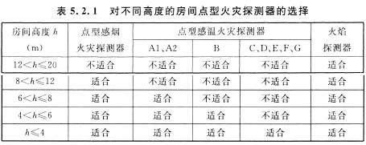

注：表中 A1、A2、B、C、D、E、F、G 为点型感温探测器的不同类别，其具体参数应符合本规范附录 C 的规定。
    - 下列场所宜选择点型感烟火灾探测器：

- 饭店、旅馆、教学楼、办公楼的厅堂、卧室、办公室、商场、列车载客车厢等。

- 计算机房、通信机房、电影或电视放映室等。

- 楼梯、走道、电梯机房、车库等。

- 书库、档案库等。

    - 符合下列条件之一的场所，不宜选择点型离子感烟火灾探测器：

- 相对湿度度经常大于 95% 。

- 气流速度大于 5m/s 。

- 有大量粉尘、水雾滞留。

- 可能产生腐蚀性气体。

- 在正常情况下有烟滞留。

- 产生醇类、醚类、酮类等有机物质。

    - 符合下列条件之一的场所，不宜选择点型光电感烟火灾探测器：

- 有大量粉尘、水雾滞留。

- 可能产生蒸气和油雾。

- 高海拔地区。

- 在正常情况下有烟滞留。

    - 符合下列条件之一的场所，宜选择点型感温火灾探测器；且应根据使用场所的典型应用温度和 最高应用温度选择适当类别的感温火灾探测器：
- 相对湿度经常大于 95% 。

- 可能发生无烟火灾。

- 有大量粉尘。

- 吸烟室等在正常情况下有烟或蒸气滞留的场所。

- 厨房、锅炉房、发电机房、烘干车间等不宜安装感烟火灾探测器的场所。

- 需要联动熄灭―安全出口‖标志灯的安全出口内侧。

- 其他无人滞留且不适合安装感烟火灾探测器，但发生火灾时需要及时报警的场所。

    - 可能产生阴燃火或发生火灾不及时报警将造成重大损失的场所，不宜选择点型感温火灾探测 器；温度在 0℃ 以下的场所，不宜选择定温探测器；温度变化较大的场所，不宜选择具有差温特性的探测器。
    - 符合下列条件之一的场所，宜选择点型火焰探测器或图像型火焰探测器：

- 火灾时有强烈的火焰辐射。

- 可能发生液体燃烧等无阴燃阶段的火灾。

- 需要对火焰做出快速反应。

    - 符合下列条件之一的场所，不宜选择点型火焰探测器和图像型火焰探测器：

- 在火焰出现前有浓烟扩散。

- 探测器的镜头易被污染。

- 探测器的―视线‖易被油雾、烟雾，水雾和冰雪遮挡。

- 探测区域内的可燃物是金属和无机物。

- 探测器易受阳光、白炽灯等光源直接或间接照射。

    - 探测区域内正常情况下有高温物体的场所，不宜选择单波段红外火焰探测器。

    - 正常情况下有明火作业，探测器易受 X 射线、弧光和闪电等影响的场所，不宜选择紫外火焰探测器。
    - 下列场所宜选择可燃气体探测器：

- 使用可燃气体的场所。

- 燃气站和燃气表房以及存储液化石油气罐的场所。

- 其他散发可燃气体和可燃蒸气的场所。

    - 在火灾初期产生一氧化碳的下列场所可选择点型一氧化碳火灾探测器：

- 烟不容易对流或顶棚下方有热屏障的场所。

- 在棚顶上无法安装其他点型火灾测器的场所。

- 需要多信号复合报警的场所。

    - 污物较多且必须安装感烟火灾探测器的场所，应选择间断吸气的点型采样吸气式感 烟火灾探测器或具有过滤网和管路自清洗功能的管路采样吸气式感烟火灾探测器。
  - 线型火灾探测器的选择

    - 无遮挡的大空间或有特殊要求的房间，宜选择线型光束感烟火灾探测器。

    - 符合下列条件之一的场所，不宜选择线型光束感烟火灾探测器：

- 有大量粉尘、水雾滞留。

- 可能产生蒸气和油雾。

- 在正常情况下有烟滞留。

- 固定探测器的建筑结构由于振动等原因会产生较大位移的场所。

    - 下列场所或部位，宜选择缆式线型感温火灾探测器：

- 电缆隧道、电缆竖井、电缆夹层、电缆桥架。

- 不易安装点型探测器的夹层、闷顶。

- 各种皮带输送装置。

- 其他环境恶劣不适合点型探测器安装的场所。 5.3.4 下列场所或部位，宜选择线型光纤感温火灾探测器：
- 除液化石油气外的石油储罐。

- 需要设置线型感温火灾探测器的易燃易爆场所。

- 需要监测环境温度的地下空间等场所宜设置具有实时温度监测功能的线型光纤感温火灾探测器。
- 公路隧道、敷设动力电缆的铁路隧道和城市地铁隧道等。

5.3.5 线型定温火灾探测器的选择，应保证其不动作温度符合设置场所的最高环境温度的要求。
  - 吸气式感烟火灾探测器的选择

    - 下列场所宜选择吸气式感烟火灾探测器：

- 具有高速气流的场所。

- 点型感烟、感温火灾探测器不适宜的大空间、舞台上方、建筑高度超过 12m 或有特殊要求的场所。
- 低温场所。

- 需要进行隐蔽探测的场所。

- 需要进行火灾早期探测的重要场所。

- 人员不宜进入的场所。

    - 灰尘比较大的场所，不应选择没有过滤网和管路自清洗功能的管路采样式吸气感烟火灾探测器。

6 系统设备的设置

  - 火灾报警控制器和消防联动控制器的设置

    - 火灾报警控制器和消防联动控制器，应设置在消防控制室内或有人值班的房间和场所。

    - 火灾报警控制器和消防联动控制器等在消防控制室内的布置，应符合本规范第 3.4.8

条的规 定。

    - 火灾报警控制器和消防联动控制器安装在墙上时，其主显示屏高度宜为 1.5～1.8m ，

其靠近门轴的侧面距墙不应小于 0.5m ，正面操作距离不应小于 1.2m 。

    - 集中报警系统和控制中心报警系统中的区域火灾报警控制器在满足下列条件时，可设置在无人值班的场所：
- 本区域内无需要手动控制的消防联动设备。

- 本火灾报警控制器的所有信息在集中火灾报警控制器上均有显示，且能接收起集中控制功能的 火灾报警控制器的联动控制信号，并自动启动相应的消防设备。
- 设置的场所只有值班人员可以进入。 6.2 火灾探测器的设置
    - 探测器的具体设置部位应按本规范附录 D 采用。

    - 点型火灾探测器的设置应符合下列规定：

- 探测区域的每个房间应至少设置一只火灾探测器。

- 感烟火灾探测器和 A1、A2、B 型感温火灾探测器的保护面积和保护半径，应按表 6.2.2 确定；C、D、E、F、G 型感温火灾探测器的保护面积和保护半径，应根据生产企业设计说明书确定，但不应超过表 6.2.2 的规定。

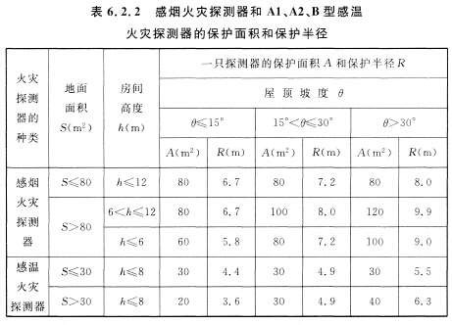

注：建筑高度不超过 14m 的封闭探测空间，且火灾初期会产生大量的烟时，可设置点型感烟火灾探测器。
- 感烟火灾探测器、感温火灾探测器的安装间距，应根据探测器的保护面积 A 和保护半径 R 确定，并不应超过本规范附录 E 探测器安装间距的极限曲线 D1～D11（含 D´9）规定的范围。
- 一个探测区域内所需设置的探测器数量，不应小于公式（6.2.2）的计算值：

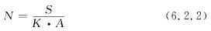

式中 N——探测器数量（只），N 应取整数；

S——该探测区域面积（㎡）；

K——修正系数，容纳人数超过 10000 人的公共场所宜取 0.7～0.8；容纳人数为2000 ～10000 人的公共场所宜取 0.8～0.9 ，容纳人数为 500 人～2000 人的公共场所宜取
0.9～1.0 ，其他场所可取 1.0 ；A——探测器的保护面积（㎡）。

    - 在有梁的顶棚上设置点型感烟火灾探测器、感温火灾探测器时，应符合下列规定：

- 当梁突出顶棚的高度小于 200mm 时，可不计梁对探测器保护面积的影响。

- 当梁突出顶棚的高度为 200mm～600mm 时，应按本规范附录 F 、附录 G 确定梁对探测器保护面积的影响和一只探测器能够保护的梁间区域的数量。
- 当梁突出顶棚的高度超过 600mm 时，被梁隔断的每个梁间区域应至少设置一只探测器。

- 当被梁隔断的区域面积超过一只探测器的保护面积时，被隔断的区域应按本规范第6.2.2 条第 4 款规定计算探测器的设置数量。
- 当梁间净距小于 1m 时，可不计梁对探测器保护面积的影响。

    - 在宽度小于 3m 的内走道顶棚上设置点型探测器时，宜居中布置。感温火灾探测器的安装间距不应超过 10m ； 感烟火灾探测器的安装间距不应超过 15m ；探测器至端墙的距离， 不应大于探测器安装间距的 1/2 。
    - 点型探测器至墙壁、梁边的水平距离，不应小于 0.5m 。

    - 点型探测器周围 0.5m 内，不应有遮挡物。

    - 房间被书架、设备或隔断等分隔，其顶部至顶棚或梁的距离小于房间净高的 5% 时， 每个被隔开的部分应至少安装一只点型探测器。
    - 点型探测器至空调送风口边的水平距离不应小于 1.5m ，并宜接近回风口安装。探测器至多孔送风顶棚孔口的水平距离不应小于 0.5m 。
    - 当屋顶有热屏障时，点型感烟火灾探测器下表面至顶棚或屋顶的距离，应符合表

    - 的规定。
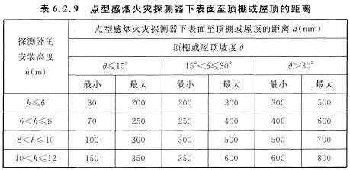

    - 锯齿形屋顶和坡度大于 15°的人字形屋顶，应在每个屋脊处设置一排点型探测器，

探测器下表面至屋顶最高处的距离，应符合本规范第 6.2.9 条的规定。6.2.11 点型探测器宜水平安装。当倾斜安装时，倾斜角不应大于 45°。
    - 在电梯井、升降机井设置点型探测器时，其位置宜在井道上方的机房顶棚上。

    - 一氧化碳火灾探测器可设置在气体能够扩散到的任何部位。

    - 火焰探测器和图像型火灾探测器的设置，应符合下列规定：

- 应计及探测器的探测视角及最大探测距离，可通过选择探测距离长、火灾报警响应时间短的火焰探测器，提高保护面积要求和报警时间要求。
- 探测器的探测视角内不应存在遮挡物。

- 应避免光源直接照射在探测器的探测窗口。

- 单波段的火焰探测器不应设置在平时有阳光、白炽灯等光源直接或间接照射的场所。 6.2.15 线型光束感烟火灾探测器的设置应符合下列规定：
- 探测器的光束轴线至顶棚的垂直距离宜为 0.3～1.0m ，距地高度不宜超过 20m 。

- 相邻两组探测器的水平距离不应大于 14m ，探测器至侧墙水平距离不应大于 7m ，且不应小于 0.5m ，探测器的发射器和接收器之间的距离不宜超过 100m 。
- 探测器应设置在固定结构上。

- 探测器的设置应保证其接收端避开日光和人工光源直接照射。

- 选择反射式探测器时，应保证在反射板与探测器间任何部位进行模拟试验时，探测器 均能正确响应。
    - 线型感温火灾探测器的设置应符合下列规定：

- 探测器在保护电缆、堆垛等类似保护对象时，应采用接触式布置；在各种皮带输送装 置上设置时，宜设置在装置的过热点附近。
- 设置在顶棚下方的线型感温火灾探测器，至顶棚的距离宜为 0.1m 。探测器的保护半径应符合点型感温火灾探测器的保护半径要求；探测器至墙壁的距离宜为 1～1.5m 。
- 光栅光纤感温火灾探测器每个光栅的保护面积和保护半径，应符合点型感温火灾探测器的保护面积和保护半径要求。
- 设置线型感温火灾探测器的场所有联动要求时，宜采用两只不同火灾探测器的报警信号组合。
- 与线型感温火灾探测器连接的模块不宜设置在长期潮湿或温度变化较大的场所。

    - 管路采样式吸气感烟火灾探测器的设置，应符合下列规定：

- 非高灵敏型探测器的采样管网安装高度不应超过 16m ；高灵敏型探测器的采样管网安装高度可超过 16m ；采样管网安装高度超过 16m 时，灵敏度可调的探测器应设置为高灵敏度， 且应减小采样管长度和采样孔数量。
- 探测器的每个采样孔的保护面积、保护半径，应符合点型感烟火灾探测器的保护面积 、保护半径的要求。
- 一个探测单元的采样管总长不宜超过 200m ，单管长度不宜超过 100m ，同一根采样管不应穿越防火分区。采样孔总数不宜超过 100 个，单管上的采样孔数量不宜超过 25 个。
- 当采样管道采用毛细管布置方式时，毛细管长度不宜超过 4m 。

- 吸气管路和采样孔应有明显的火灾探测器标识。

- 有过梁、空间支架的建筑中，采样管路应固定在过梁、空间支架上。

- 当采样管道布置形式为垂直采样时，每 2℃ 温差间隔或 3m 间隔（取最小者）应设置一个采样孔，采样孔不应背对气流方向。
- 采样管网应按经过确认的设计软件或方法进行设计。

- 探测器的火灾报警信号、故障信号等信息应传给火灾报警控制器，涉及消防联动控制时，探测器的火灾报警信号还应传给消防联动控制器。
    - 感烟火灾探测器在格栅吊顶场所的设置，应符合下列规定：

- 镂空面积与总面积的比例不大于 15% 时，探测器应设置在吊顶下方。

- 镂空面积与总面积的比例大于 30% 时，探测器应设置在吊顶上方。

- 镂空面积与总面积的比例为 15%～30% 时，探测器的设置部位应根据实际试验结果确定。
- 探测器设置在吊顶上方且火警确认灯无法观察时，应在吊顶下方设置火警确认灯。

- 地铁站台等有活塞风影响的场所，镂空面积与总面积的比例为 30%～70% 时，探测器宜同时设置在吊顶上方和下方。
    - 本规范未涉及的其他火灾探测器的设置应按企业提供的设计手册或使用说明书进行 设置，必要时可通过模拟保护对象火灾场景等方式对探测器的设置情况进行验证。
  - 手动火灾报警按钮的设置

    - 每个防火分区应至少设置一只手动火灾报警按钮。从一个防火分区内的任何位置到最

邻近的手动火灾报警按钮的步行距离不应大于 30m。手动火灾报警按钮宜设置在疏散通道或出入口处。列车上设置的手动火灾报警按钮，应设置在每节车厢的出入口和中间部位。
    - 手动火灾报警按钮应设置在明显和便于操作的部位。当采用壁挂方式安装时，其底边距地高度 宜为 1.3～1.5m，且应有明显的标志。
  - 区域显示器的设置

    - 每个报警区域宜设置一台区域显示器（火灾显示盘）；宾馆、饭店等场所应在每个报警区域设置一台区域显示器。当一个报警区域包括多个楼层时，宜在每个楼层设置一台仅显示本楼层的区域显示器。
    - 区域显示器应设置在出入口等明显和便于操作的部位。当采用壁挂方式安装时，其底边距地高度宜为 1.3～1.5m 。
  - 火灾警报器的设置

    - 火灾光警报器应设置在每个楼层的楼梯口、消防电梯前室、建筑内部拐角等处的明显部位，且不宜与安全出口指示标志灯具设置在同一面墙上。
    - 每个报警区域内应均匀设置火灾警报器，其声压级不应小于 60dB ；在环境噪声大于

60dB 的场所，其声压级应高于背景噪声 15dB 。

    - 当火灾警报器采用壁挂方式安装时，底边距地面高度应大于 2.2m 。

  - 消防应急广播的设置

    - 消防应急广播扬声器的设置，应符合下列规定：

- 民用建筑内扬声器应设置在走道和大厅等公共场所。每个扬声器的额定功率不应小于3W ， 其数量应能保证从一个防火分区内的任何部位到最近一个扬声器的直线距离不大于 25m ， 走道末端距最近的扬声器距离不应大于 12.5m 。
- 在环境噪声大于 60dB 的场所设置的扬声器，在其播放范围内最远点的播放声压级应高于背景噪声 15dB 。
- 客房设置专用扬声器时，其功率不宜小于 1W 。6.6.2 壁挂扬声器的底边距地面高度应大于 2.2m 。
  - 消防专用电话的设置

    - 消防专用电话网络应为独立的消防通信系统。

    - 消防控制室应设置消防专用电话总机。

    - 多线制消防专用电话系统中的每个电话分机应与总机单独连接。

    - 电话分机或电话插孔的设置，应符合下列规定：

- 消防水泵房、发电机房、配变电室、计算机网络机房、主要通风和空调机房、防排烟机 房、灭火控制系统操作装置处或控制室、企业消防站、消防值班室、总调度室、消防电梯机房及 其他与消防联动控制有关的且经常有人值班的机房应设置消防专用电话分机。消防专用电话分机， 应固定安装在明显且便于使用的部位，并应有区别于普通电话的标识。
- 设有手动火灾报警按钮或消火栓按钮等处，宜设置电话插孔，并宜选择带有电话插孔 的手动火灾报警按钮。
- 各避难层应每隔 20m 设置一个消防专用电话分机或电话插孔。

- 电话插孔在墙上安装时，其底边距地面高度宜为 1.3～1.5m 。

    - 消防控制室、消防值班室或企业消防站等处，应设置可直接报警的外线电话。

  - 模块的设置

    - 每个报警区域内的模块宜相对集中设置在本报警区域内的金属模块箱中。

    - 模块严禁设置在配电（控制）柜（箱）内。

    - 本报警区域内的模块不应控制其他报警区域的设备。

    - 未集中设置的模块附近应有尺寸不小于 100mm×100mm 的标识。

  - 消防控制室图形显示装置的设置

    - 消防控制室图形显示装置应设置在消防控制室内，并应符合火灾报警控制器的安装设置要求。
    - 消防控制室图形显示装置与火灾报警控制器、消防联动控制器、电气火灾监控器、可燃气体报 警控制器等消防设备之间，应采用专用线路连接。
  - 火灾报警传输设备或用户信息传输装置的设置

    - 火灾报警传输设备或用户信息传输装置，应设置在消防控制室内；未设置消防控制 室时，应 设置在火灾报警控制器附近的明显部位。
    - 火灾报警传输设备或用户信息传输装置与火灾报警控制器、消防联动控制器等设备 之间，应采用专用线路连接。
    - 火灾报警传输设备或用户信息传输装置的设置，应保证有足够的操作和检修间距。

    - 火灾报警传输设备或用户信息传输装置的手动报警装置，应设置在便于操作的明显

部位。

  - 防火门监控器的设置

    - 防火门监控器应设置在消防控制室内，未设置消防控制室时，应设置在有人值班的 场所。
    - 电动开门器的手动控制按钮应设置在防火门内侧墙面上，距门不宜超过 0.5m ，底边距地面 高度宜为 0.9～1.3m 。
    - 防火门监控器的设置应符合火灾报警控制器的安装设置要求。

7 住宅建筑火灾自动报警系统

  - 一般规定

    - 住宅建筑火灾自动报警系统可根据实际应用过程中保护对象的具体情况按下列分类：

A 类系统可由火灾报警控制器、手动火灾报警按钮、家用火灾探测器、火灾声警报器、应急广播等设备组成。
B 类系统可由控制中心监控设备、家用火灾报警控制器、家用火灾探测器、火灾声警报器等设 备组成。
C 类系统可由家用火灾报警控制器、家用火灾探测器、火灾声警报器等设备组成。

D 类系统可由独立式火灾探测报警器、火灾声警报器等设备组成。 7.1.2 住宅建筑火灾自动报警系统的选择应符合下列规定：
- 有物业集中监控管理且设有需联动控制的消防设施的住宅建筑应选用 A 类系统。

- 仅有物业集中监控管理的住宅建筑宜选用 A 类或 B 类系统。

- 没有物业集中监控管理的住宅建筑宜选用 C 类系统。

- 别墅式住宅和已投入使用的住宅建筑可选用 D 类系统。 7.2 系统设计
7.2.1 A 类系统的设计应符合下列规定：

- 系统在公共部位的设计应符合本规范第 3～6 章的规定。

- 住户内设置的家用火灾探测器可接入家用火灾报警控制器，也可直接接入火灾报警控制器。
- 设置的家用火灾报警控制器应将火灾报警信息、故障信息等相关信息传输给相连接的火灾报警控制器。

- 建筑公共部位设置的火灾探测器应直接接入火灾报警控制器。 7.2.2 B 类和 C 类系统的设计应符合下列规定：
- 住户内设置的家用火灾探测器应接入家用火灾报警控制器。

- 家用火灾报警控制器应能启动设置在公共部位的火灾声警报器。

- B 类系统中，设置在每户住宅内的家用火灾报警控制器应连接到控制中心监控设备， 控制中心 监控设备应能显示发生火灾的住户。
    - D 类系统的设计应符合下列规定：

- 有多个起居室的住户，宜采用互连型独立式火灾探测报警器。

- 宜选择电池供电时间不少于 3 年的独立式火灾探测报警器。

    - 采用无线方式将独立式火灾探测报警器组成系统时，系统设计应符合 A 类、B 类或C 类系统之一的设计要求。
  - 火灾探测器的设置

    - 每间卧室、起居室内应至少设置一只感烟火灾探测器。

    - 可燃气体探测器在厨房设置时，应符合下列规定：

- 使用天然气的用户应选择甲烷探测器，使用液化气的用户应选择丙烷探测器，使用煤 制气的用 户应选择一氧化碳探测器。
- 连接燃气灶具的软管及接头在橱柜内部时，探测器宜设置在橱柜内部。

- 甲烷探测器应设置在厨房顶部，丙烷探测器应设置在厨房下部，一氧化碳探测器可设 置在厨房下部，也可设置在其他部位。
- 可燃气体探测器不宜设置在灶具正上方。

- 宜采用具有联动关断燃气关断阀功能的可燃气体探测器。

- 探测器联动的燃气关断阀宜为用户可以自己复位的关断阀，并应具有胶管脱落自动保护功能。
  - 家用火灾报警控制器的设置

    - 家用火灾报警控制器应独立设置在每户内，且应设置在明显和便于操作的部位。当采用壁挂方式安装时，其底边距地高度宜为 1.3～1.5m 。
    - 具有可视对讲功能的家用火灾报警控制器宜设置在进户门附近。

  - 火灾声警报器的设置

    - 住宅建筑公共部位设置的火灾声警报器应具有语音功能，且应能接受联动控制或由手动火灾报 警按钮信号直接控制发出警报。
    - 每台警报器覆盖的楼层不应超过 3 层，且首层明显部位应设置用于直接启动火灾声警报器的手动火灾报警按钮。
  - 应急广播的设置

    - 住宅建筑内设置的应急广播应能接受联动控制或由手动火灾报警按钮信号直接控制 进行广播。
    - 每台扬声器覆盖的楼层不应超过 3 层。

    - 广播功率放大器应具有消防电话插孔，消防电话插入后应能直接讲话。

    - 广播功率放大器应配有备用电池，电池持续工作不能达到 lh 时，应能向消防控制室或物业值班室发送报警信息。
    - 广播功率放大器应设置在首层内走道侧面墙上，箱体面板应有防止非专业人员打开的措施。

8 可燃气体探测报警系统

  - 一般规定

    - 可燃气体探测报警系统应由可燃气体报警控制器、可燃气体探测器和火灾声光警报器等组成。
    - 可燃气体探测报警系统应独立组成，可燃气体探测器不应接入火灾报警控制器的探测器回路； 当可燃气体的报警信号需接入火灾自动报警系统时，应由可燃气体报警控制器接入。
8.1.3 石化行业涉及过程控制的可燃气体探测器，可按现行国家标准《石油化工可燃气体和有毒气体检测报警设计规范》GB 50493 的有关规定设置，但其报警信号应接入消防控制室。
8.1.4 可燃气体报警控制器的报警信息和故障信息，应在消防控制室图形显示装置或起集中控制功能的火灾报警控制器上显示，但该类信息与火灾报警信息的显示应有区别。
    - 可燃气体报警控制器发出报警信号时，应能启动保护区域的火灾声光警报器。

    - 可燃气体探测报警系统保护区域内有联动和警报要求时，应由可燃气体报警控制器或消防联动控制器联动实现。
    - 可燃气体探测报警系统设置在有防爆要求的场所时，尚应符合有关防爆要求。

  - 可燃气体探测器的设置

    - 探测气体密度小于空气密度的可燃气体探测器应设置在被保护空间的顶部，探测气体密度大于空气密度的可燃气体探测器应设置在被保护空间的下部，探测气体密度与空气密度相当时，可燃气体探测器可设置在被保护空间的中间部位或顶部。
    - 可燃气体探测器宜设置在可能产生可燃气体部位附近。

    - 点型可燃气体探测器的保护半径，应符合现行国家标准《石油化工可燃气体和有毒气体检测报 警设计规范》GB 50493 的有关规定。
    - 线型可燃气体探测器的保护区域长度不宜大于 60m 。

  - 可燃气体报警控制器的设置

    - 当有消防控制室时，可燃气体报警控制器可设置在保护区域附近；当无消防控制室时， 可燃气体报警控制器应设置在有人值班的场所。
    - 可燃气体报警控制器的设置应符合火灾报警控制器的安装设置要求。

9 电气火灾监控系统

  - 一般规定

    - 电气火灾监控系统可用于具有电气火灾危险的场所。

    - 电气火灾监控系统应由下列部分或全部设备组成：

- 电气火灾监控器。

- 剩余电流式电气火灾监控探测器。

- 测温式电气火灾监控探测器。

    - 电气火灾监控系统应根据建筑物的性质及电气火灾危险性设置，并应根据电气线路敷设和用电设备的具体情况，确定电气火灾监控探测器的形式与安装位置。在无消防控制室且电气火灾监控探测器设置数量不超过 8 只时，可采用独立式电气火灾监控探测器。
    - 非独立式电气火灾监控探测器不应接入火灾报警控制器的探测器回路。

    - 在设置消防控制室的场所，电气火灾监控器的报警信息和故障信息应在消防控制室图形显示装置或起集中控制功能的火灾报警控制器上显示，但该类信息与火灾报警信息的显示应有区别。
    - 电气火灾监控系统的设置不应影响供电系统的正常工作，不宜自动切断供电电源。

    - 当线型感温火灾探测器用于电气火灾监控时，可接入电气火灾监控器。

  - 剩余电流式电气火灾监控探测器的设置

    - 剩余电流式电气火灾监控探测器应以设置在低压配电系统首端为基本原则，宜设置在第一级配电柜（箱）的出线端。在供电线路泄露电流大于 500mA 时，宜在其下一级配电柜（箱） 设置。
    - 剩余电流式电气火灾监控探测器不宜设置在 IT 系统的配电线路和消防配电线路中。

    - 选择剩余电流式电气火灾监控探测器时，应计及供电系统自然漏流的影响，并应选择参数合适的探测器；探测器报警值宜为 300～500mA 。
    - 具有探测线路故障电弧功能的电气火灾监控探测器，其保护线路的长度不宜大于

100m。

  - 测温式电气火灾监控探测器的设置

    - 测温式电气火灾监控探测器应设置在电缆接头、端子、重点发热部件等部位。

    - 保护对象为 1000V 及以下的配电线路，测温式电气火灾监控探测器应采用接触式布置。
    - 保护对象为 1000V 以上的供电线路，测温式电气火灾监控探测器宜选择光栅光纤测温式或红外测温式电气火灾监控探测器，光栅光纤测温式电气火灾监控探测器应直接设置在保护对象的表面。
  - 独立式电气火灾监控探测器的设置

    - 独立式电气火灾监控探测器的设置应符合本规范第 9.2、9.3 节的规定。

    - 设有火灾自动报警系统时，独立式电气火灾监控探测器的报警信息和故障信息应在消防控制室 图形显示装置或集中火灾报警控制器上显示；但该类信息与火灾报警信息的显示应有区别。
    - 未设火灾自动报警系统时，独立式电气火灾监控探测器应将报警信号传至有人值班的场所。
  - 电气火灾监控器的设置。

    - 设有消防控制室时，电气火灾监控器应设置在消防控制室内或保护区域附近；设置在保护区域附近时，应将报警信息和故障信息传入消防控制室。
    - 未设消防控制室时，电气火灾监控器应设置在有人值班的场所。

10 系统供电

  - 一般规定

    - 火灾自动报警系统应设置交流电源和蓄电池备用电源。

    - 火灾自动报警系统的交流电源应采用消防电源，备用电源可采用火灾报警控制器和消防联动控制器自带的蓄电池电源或消防设备应急电源。当备用电源采用消防设备应急电源时，火灾报警控制器和消防联动控制器应采用单独的供电回路，并应保证在系统处于最大负载状态下不影响火灾报警控制器和消防联动控制器的正常工作。
    - 消防控制室图形显示装置、消防通信设备等的电源，宜由 UPS 电源装置或消防设备应急电源供电。
    - 火灾自动报警系统主电源不应设置剩余电流动作保护和过负荷保护装置。

    - 消防设备应急电源输出功率应大于火灾自动报警及联动控制系统全负荷功率的

120% ，蓄电池组的容量应保证火灾自动报警及联动控制系统在火灾状态同时工作负荷条件下连续工作 3h 以上。
    - 消防用电设备应采用专用的供电回路，其配电设备应设有明显标志。其配电线路和 控制回路宜按防火分区划分。
  - 系统接地

    - 火灾自动报警系统接地装置的接地电阻值应符合下列规定：

- 采用共用接地装置时，接地电阻值不应大于 1Ω 。

- 采用专用接地装置时，接地电阻值不应大于 4Ω 。

    - 消防控制室内的电气和电子设备的金属外壳、机柜、机架和金属管、槽等，应采用等电位连接。
    - 由消防控制室接地板引至各消防电子设备的专用接地线应选用铜芯绝缘导线，其线 芯截面面积不应小于 4mm² 。
    - 消防控制室接地板与建筑接地体之间，应采用线芯截面面积不小于 25mm² 的铜芯绝缘导线连接。

11 布线

  - 一般规定

    - 火灾自动报警系统的传输线路和 50V 以下供电的控制线路，应采用电压等级不低于交流 300V/500V 的铜芯绝缘导线或铜芯电缆。采用交流 220V/380V 的供电和控制线路，应采用电压等级不低于交流 450V/750V 的铜芯绝缘导线或铜芯电缆。

    - 火灾自动报警系统传输线路的线芯截面选择，除应满足自动报警装置技术条件的要求外，还应满足机械强度的要求。铜芯绝缘导线和铜芯电缆线芯的最小截面面积，不应小于表11.1.2 的规定。
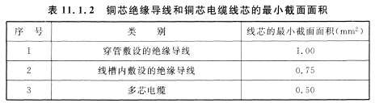

    - 火灾自动报警系统的供电线路和传输线路设置在室外时，应埋地敷设。

    - 火灾自动报警系统的供电线路和传输线路设置在地（水）下隧道或湿度大于 90%

的场所时，线路及接线处应做防水处理。

    - 采用无线通信方式的系统设计，应符合下列规定：

- 无线通信模块的设置间距不应大于额定通信距离的 75% 。

- 无线通信模块应设置在明显部位，且应有明显标识。11.2 室内布线
    - 火灾自动报警系统的传输线路应采用金属管、可挠（金属）电气导管、B1 级以上的钢性塑料管或封闭式线槽保护。
    - 火灾自动报警系统的供电线路、消防联动控制线路应采用耐火铜芯电线电缆，报警 总线、消防应急广播和消防专用电话等传输线路应采用阻燃或阻燃耐火电线电缆。
    - 线路暗敷设时，应采用金属管、可挠（金属）电气导管或 B1 级以上的刚性塑料管保护，并应敷设在不燃烧体的结构层内，且保护层厚度不宜小于 30mm ；线路明敷设时，应采用金属管、可挠（金属）电气导管或金属封闭线槽保护。矿物绝缘类不燃性电缆可直接明敷。

    - 火灾自动报警系统用的电缆竖井，宜与电力、照明用的低压配电线路电缆竖井分别 设置。受条件限制必须合用时，应将火灾自动报警系统用的电缆和电力、照明用的低压配电线路电缆分别布置在竖井的两侧。
    - 不同电压等级的线缆不应穿入同一根保护管内，当合用同一线槽时，线槽内应有隔

板分隔。

    - 采用穿管水平敷设时，除报警总线外，不同防火分区的线路不应穿入同一根管内。

    - 从接线盒、线槽等处引到探测器底座盒、控制设备盒、扬声器箱的线路，均应加金属保护管 保护。
    - 火灾探测器的传输线路，宜选择不同颜色的绝缘导线或电缆。正极―十‖线应为红 色，负极―一‖ 线应为蓝色或黑色。同一工程中相同用途导线的颜色应一致，接线端子应有标号。

12 典型场所的火灾自动报警系统

  - 道路隧道

    - 城市道路隧道、特长双向公路隧道和道路中的水底隧道，应同时采用线型光纤感温 火灾探测 器和点型红外火焰探测器（或图像型火灾探测器)；其他公路隧道应采用线型光纤感温火灾探测器或 点型红外火掐探测器。
    - 线型光纤感温火灾探测器应设置在车道顶部距顶棚 100～200mm ，线型光栅光纤感温火 灾探测器的光栅间距不应大于 10m ；每根分布式线型光纤感温火灾探测器和线型光栅光纤感温火 灾探测保护车道的数量不应超过 2 条，点型红外火焰探测器或图像型火灾探测器应设置在行车道侧 面墙上距行车道地面高度 2.7～3.5m ，并应保证无探测盲区；在行车道两侧设置时，探测器应交 错设置。
    - 火灾自动报警系统需联动消防设施时，其报警区域长度不宜大于 150m 。

    - 隧道出入口以及隧道内每隔 200m 处应设置报警电话，每隔 50m 处应设置手动火灾报警按 钮和闪烁红光的火灾声光警报器。隧道入口前方 50～250m 内应设置指示隧道内发生火灾的声光警报装置。
    - 隧道用电缆通道宜设置线型感温火灾探测器，主要设备用房内的配电线路应设置电 气火灾监控探测器。
    - 隧道中设置的火灾自动报警系统宜联动隧道中设置的视频监视系统确认火灾。

    - 火灾自动报警系统应将火灾报警信号传输给隧道中央控制管理设备。

    - 消防应急广播可与隧道内设置的有线广播合用，其设置应符合本规范第 6.6 节的规定。
    - 消防专用电话可与隧道内设置的紧急电话合用，其设置应符合本规范第 6.7 节的规

定。

    - 消防联动控制器应能手动控制与正常通风合用的排烟风机。

    - 隧道内设置的消防设备的防护等级不应低于 IP65 。

  - 油罐区

    - 外浮顶油罐宜采用线型光纤感温火灾探测器，且每只线型光纤感温火灾探测器应只 能保护一个油罐；并应设置在浮盘的堰板上。
    - 除浮顶和卧式油罐外的其他油罐宜采用火焰探测器。

    - 采用光栅光纤感温火灾探测器保护外浮顶油罐时，两个相邻光栅间距离不应大于

3m 。

    - 油罐区可在高架杆等高位处设置点型红外火焰探测器或图像型火灾探测器做辅助探 测。
    - 火灾报警信号宜联动报警区域内的工业视频装置确认火灾。

  - 电缆隧道

    - 隧道外的电缆接头、端子等发热部位应设置测温式电气火灾监控探测器，探测器的 设置应符合本规范第 9 章的有关规定；除隧道内所有电缆的燃烧性能均为 A 级外，隧道内应沿电缆设置线型感温火灾探测器，且在电缆接头、端子等发热部位应保证有效探测长度；隧道内设置的线型感温火灾探测器可接入电气火灾监控器。
    - 无外部火源进入的电缆隧道应在电缆层上表面设置线型感温火灾探测器；有外部火 源进入可 能的电缆隧道在电缆层上表面和隧道顶部，均应设置线型感温火灾探测器。
    - 线型感温火灾探测器采用“S”形布置或有外部火源进入可能的电缆隧道内，应采用能响应火 焰规模不大于 100mm 的线型感温火灾探测器。
    - 线型感温火灾探测器应采用接触式的敷设方式对隧道内的所有的动力电缆进行探测； 缆式线型感温火灾探测器应采用―S‖形布置在每层电缆的上表面，线型光纤感温火灾探测器应 采用一根感温 光缆保护一根动力电缆的方式，并应沿动力电缆敷设。
    - 分布式线型光纤感温火灾探测器在电缆接头、端子等发热部位敷设时，其感温光缆 的延展长度不应少于探测单元长度的 1.5 倍；线型光栅光纤感温火灾探测器在电缆接头、端子等发热部位应 设置感温光栅。
    - 其他隧道内设置动力电缆时，除隧道顶部可不设置线型感温火灾探测器外，探测器

设置均应 符合本规范的规定。12.4 高度大于 12m 的空间场所
    - 高度大于 12m 的空间场所宜同时选择两种及以上火灾参数的火灾探测器。

    - 火灾初期产生大量烟的场所，应选择线型光束感烟火灾探测器、管路吸气式感烟火 灾探测器 或图像型感烟火灾探测器。
    - 线型光束感烟火灾探测器的设置应符合下列要求：

- 探测器应设置在建筑顶部。

- 探测器宜采用分层组网的探测方式。

- 建筑高度不超过 16m 时，宜在 6～7m 增设一层探测器。

- 建筑高度超过 16m 但不超过 26m 时，宜在 6～7m 和 11～12m 处各增设一层探测器。

- 由开窗或通风空调形成的对流层为 7～13m 时，可将增设的一层探测器设置在对流层下面 1m 处。
- 分层设置的探测器保护面积可按常规计算，并宜与下层探测器交错布置。

12.4.4 管路吸气式感烟火灾探测器的设置应符合下列要求：

- 探测器的采样管宜采用水平和垂直结合的布管方式，并应保证至少有两个采样孔在 16m 以 下，并宜有 2 个采样孔设置在开窗或通风空调对流层下面 1m 处。
- 可在回风口处设置起辅助报警作用的采样孔。

    - 火灾初期产生少量烟并产生明显火焰的场所，应选择 1 级灵敏度的点型红外火焰探测器或图 像型火焰探测器，并应降低探测器设置高度。
    - 电气线路应设置电气火灾监控探测器，照明线路上应设置具有探测故障电弧功能的 电气火灾 监控探测器。

消防给水及消火栓系统技术规范

1 总则

  - 为了合理设计消防给水及消火栓系统，保障施工质量，规范验收和维护管理，减少火灾危害，保护人身和财产安全，制定本规范。
  - 本规范适用于新建、扩建、改建的工业、民用、市政等建设工程的消防给水及消火栓系统的设计、施工、验收和维护管理。
  - 消防给水及消火栓系统的设计、施工、验收和维护管理应遵循国家的有关方针政策，结合工程特点，采取有效的技术措施，做到安全可靠、技术先进、经济适用、保护环境。
  - 工程中采用的消防给水及消火栓系统的组件和设备等应为符合国家现行有关标准和准入制度要求的产品。

  - 消防给水及消火栓系统的设计、施工、验收和维护管理，除应符合本规范外，尚应符合国家现行有关标准的规定。

2 术语和符号

  - 术语

    - 消防水源 fire water

向水灭火设施、车载或手抬等移动消防水泵、固定消防水泵等提供消防用水的水源，包括市政给水、消防水池、高位消防水池和天然水源等。
    - 高压消防给水系统 constant high pressure fire protection water supply system
能始终保持满足水灭火设施所需的工作压力和流量，火灾时无须消防水泵直接加压的供水系统。
    - 临时高压消防给水系统 temporary high pressure fire protection water supply system
平时不能满足水灭火设施所需的工作压力和流量，火灾时能自动启动消防水泵以满足水灭火设施所需的工作压力和流量的供水系统。
    - 低压消防给水系统 low pressure fire protection water supply system

能满足车载或手抬移动消防水泵等取水所需的工作压力和流量的供水系统。

    - 消防水池 fire reservoir

人工建造的供固定或移动消防水泵吸水的储水设施。

    - 高位消防水池 gravity fire reservoir

设置在高处直接向水灭火设施重力供水的储水设施。

    - 高位消防水箱 elevated/gravity fire tank

设置在高处直接向水灭火设施重力供应初期火灾消防用水量的储水设施。

    - 消火栓系统 hydrant systems/standpipe and hose systems 由供水设施、消火栓、配水管网和阀门等组成的系统。
    - 湿式消火栓系统 wet hydrant system/wet standpipe system 平时配水管网内充满水的消火栓系统。
    - 干式消火栓系统 dry hydrant system/ dry standpipe system

平时配水管网内不充水，火灾时向配水管网充水的消火栓系统。

    - 静水压力 static pressure

消防给水系统管网内水在静止时管道某一点的压力，简称静压。

    - 动水压力 residual/running pressure

消防给水系统管网内水在流动时管道某一点的总压力与速度压力之差，简称动压。2.2 符号
A——消防水池进水管断面面积； Bmax ——最大船宽度；
C——海澄—威廉系数； Cv——流速系数；
c——水击波的传播速度； co——水中声波的传播速度； dg——节流管计算内径；
dk——减压孔板孔口的计算内径； di——管道计算内径；
E——管道材料的弹性模量； F——着火油船冷却面积；
fmax ——最大船的最大舱面积； g——重力加速度；
H——消防水池最低有效水位至最不利点处水灭火设施的几何高差； Hg——节流管的水头损失；
Hk——减压孔板的水头损失； i——单位长度管道沿程水头损失； K——水的体积弹性模量；
k1——管件和阀门当量长度换算系数； k2——安全系数；
k3——消防水带弯曲折减系数； L——管道直线段长度；

Ld——消防水带长度； Lj――节流管长度；
Lmax——最大船的最大舱纵向长度； Lp——管件和阀门等当量长度；
Ls——水枪充实水柱长度在平面上的投影长度； m——建筑同时作用的室内水灭火系统数量； n——建筑同时作用的室外水灭火系统数量； nε——管道粗糙系数；
P——消防给水泵或消防给水系统所需要的设计扬程和设计压力； po——最不利点处水灭火设施所需的设计压力；
pf——管道沿程水头损失； pn——管道某一点处的压力；
pp——管件和阀门等局部水头损失； pt——管道某一点处的总压力； pv——管道速度压力；
Δp——水锤最大压力； q——管段消防给水设计流量；
qt——火灾时消防水池的补水流量； q1i——室外第 i 种水灭火设施的设计流量； q2i——室内第 i 种水灭火设施的设计流量； R——管道水力半径；
Ro——消火栓保护半径； Re—— 管 道 雷 诺 数 ； Sk——水枪充实水柱长度； T——水的温度；
t1i ——室外第 i 种水灭火系统的火灾延续时间； t2i ——室内第 i 种水灭火系统的火灾延续时间； υ——管道内水的平均流速；

V——建筑物消防给水一起火灾灭火用水总量； V1——室外消防给水一起火灾灭火用水量 V2——室内消防给水一起火灾灭火用水量； Vg――节流管内水的平均流速；
Vk――减压孔板后管道内水的平均流速； y——系数；
λ——水头损失沿程阻力系数； ρ——水的密度；
μ——水的动力黏滞系数； ν——水的运动黏滞系数； ε——当量粗糙度；
ζ1――减压孔板的局部阻力系数；

ζ2――节流管中渐缩管与渐扩管的局部阻力系数之和； δ——管道壁厚。

3 基本参数

  - 一般规定

    - 工厂、仓库、堆场、储罐区或民用建筑的室外消防用水量，应按同一时间内的火灾起数和一起火灾灭火所需室外消防用水量确定。同一时间内的火灾起数应符合下列规定：
- 工厂、堆场和储罐区等，当占地面积小于等于 100hm2，且附有居住区人数小于或等于

1.5 万人时，同一时间内的火灾起数应按 1 起确定；当占地面积小于或等于 100hm2，且附有居住区人数大于 1.5 万人时，同一时间内的火灾起数应按 2 起确定，居住区应计 1 起，工厂、堆场或储罐区应计 1 起；
- 工厂、堆场和储罐区等，当占地面积大于 100hm2，同一时间内的火灾起数应按 2 起确定，工厂、堆场和储罐区应按需水量最大的两座建筑（或堆场、储罐）各计 1 起；
- 仓库和民用建筑同一时间内的火灾起数应按 1 起确定。

    - 一起火灾灭火所需消防用水的设计流量应由建筑的室外消火栓系统、室内消火栓系统、自动喷水灭火系统、泡沫灭火系统、水喷雾灭火系统、固定消防炮灭火系统、固定冷却水系统等需要同时作用的各种水灭火系统的设计流量组成，并应符合下列规定：

- 应按需要同时作用的各种水灭火系统最大设计流量之和确定；

- 两座及以上建筑合用消防给水系统时，应按其中一座设计流量最大者确定；

- 当消防给水与生活、生产给水合用时，合用系统的给水设计流量应为消防给水设计流量与生活、生产用水最大小时流量之和。计算生活用水最大小时流量时，淋浴用水量宜按 15% 计，浇洒及洗刷等火灾时能停用的用水量可不计。
    - 自动喷水灭火系统、泡沫灭火系统、水喷雾灭火系统、固定消防炮灭火系统等水灭火系统的消防给水设计流量，应分别按现行国家标准《自动喷水灭火系统设计规范》GB 50084、
《泡沫灭火系统设计规范》GB 50151、《水喷雾灭火系统设计规范》GB 50219 和《固定消防炮灭火系统设计规范》GB 50338 等的有关规定执行。
    - 本规范未规定的建筑室内外消火栓设计流量，应根据其火灾危险性、建筑功能性质、耐火等级和建筑体积等相似建筑确定。
  - 市政消防给水设计流量

    - 市政消防给水设计流量，应根据当地火灾统计资料、火灾扑救用水量统计资料、灭火用水量保证率、建筑的组成和市政给水管网运行合理性等因素综合分析计算确定。
    - 城镇市政消防给水设计流量，应按同一时间内的火灾起数和一起火灾灭火设计流量经计算确定。同一时间内的火灾起数和一起火灾灭火设计流量不应小于表 3.2.2 的规定。

表 3.2.2 城镇同一时间内的火灾起数和一起火灾灭火设计流量

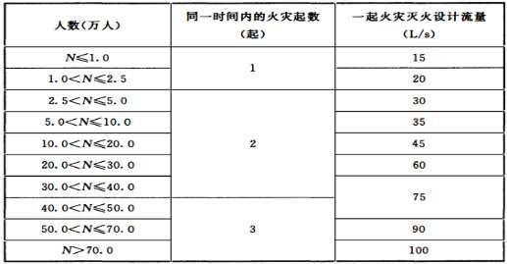

    - 工业园区、商务区、居住区等市政消防给水设计流量，宜根据其规划区域的规模和同一时间的火灾起数，以及规划中的各类建筑室内外同时作用的水灭火系统设计流量之和经计算 分析确定。
  - 建筑物室外消火栓设计流量

    - 建筑物室外消火栓设计流量，应根据建筑物的用途功能、体积、耐火等级、火灾危险性等因素综合分析确定。
    - 建筑物室外消火栓设计流量不应小于表 3.3.2 的规定。

表 3.3.2 建筑物室外消火栓设计流量（L/s）

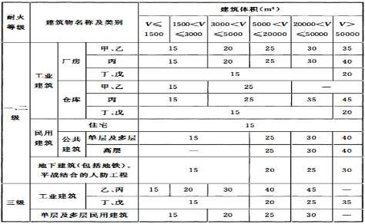

注：1.成组布置的建筑物应按消火栓设计流量较大的相邻两座建筑物的体积之和确定； 2.火车站、码头和机场的中转库房，其室外消火栓设计流量应按相应耐火等级的丙类物品
库房确定；

- 国家级文物保护单位的重点砖木、木结构的建筑物室外消火栓设计流量，按三级耐火等级民用建筑物消火栓设计流量确定；
- 当单座建筑的总建筑面积大于 500000m2 时，建筑物室外消火栓设计流量应按本表规定的最大值增加一倍。
    - 宿舍、公寓等非住宅类居住建筑的室外消火栓设计流量，应按本规范表 3.3.2 中的
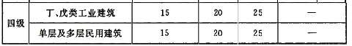
公共建筑确定。

  - 构筑物消防给水设计流量

    - 以煤、天然气、石油及其产品等为原料的工艺生产装置的消防给水设计流量，应根据其规模、火灾危险性等因素综合确定，且应为室外消火栓设计流量、泡沫灭火系统和固定冷却 水系统等水灭火系统的设计流量之和，并应符合下列规定：
- 石油化工厂工艺生产装置的消防给水设计流量，应符合现行国家标准《石油化工企业设计防火规范》GB 50160 的有关规定；
- 石油天然气工程工艺生产装置的消防给水设计流量，应符合现行国家标准《石油天然气工程设计防火规范》GB 50183 的有关规定。
    - 甲、乙、丙类可燃液体储罐的消防给水设计流量应按最大罐组确定，并应按泡沫灭火系统设计流量、固定冷却水系统设计流量与室外消火栓设计流量之和确定，同时应符合下列规定：
- 泡沫灭火系统设计流量应按系统扑救储罐区一起火灾的固定式、半固定式或移动式泡沫混合液量及泡沫液混合比经计算确定，并应符合现行国家标准《泡沫灭火系统设计规范》GB 50151 的有关规定；
- 固定冷却水系统设计流量应按着火罐与邻近罐最大设计流量经计算确定，固定式冷却水系统设计流量应按表 3.4.2-1 或表 3.4.2-2 规定的设计参数经计算确定。

表 3.4.2-1 地上立式储罐冷却水系统的保护范围和喷水强度

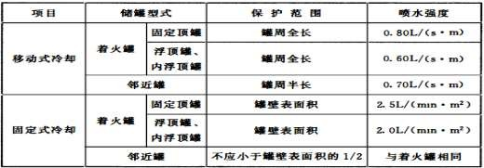

注：1.当浮顶、内浮顶罐的浮盘采用易熔材料制作时，内浮顶罐的喷水强度应按固定顶罐计算；
- 当浮顶、内浮顶罐的浮盘为浅盘式时，内浮顶罐的喷水强度应按固定顶罐计算；

- 固定冷却水系统邻近罐应按实际冷却面积计算，但不应小于罐壁表面积的 1/2；

- 距着火固定罐罐壁 1.5 倍着火罐直径范围内的邻近罐应设置冷却水系统，当邻近罐超过 3

个时，冷却水系统可按 3 个罐的设计流量计算；

- 除浮盘采用易熔材料制作的储罐外，当着火罐为浮顶、内浮顶罐时，距着火罐壁的净距离大于或等于 0.4D 的邻近罐可不设冷却水系统，D 为着火油罐与相邻油罐两者中较大油罐的直径；距着火罐壁的净距离小于 0.4D 范围内的相邻油罐受火焰辐射热影响比较大的局部应设置冷却水系统，且所有相邻油罐的冷却水系统设计流量之和不应小于 45L/s；
- 移动式冷却宜为室外消火栓或消防炮。

表 3.4.2-2 卧式储罐、无覆土地下及半地下立式储罐冷却水系统的保护范围和喷水强度
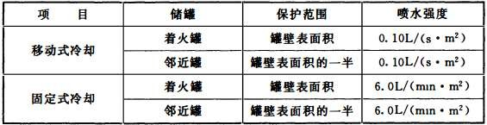
注：1.当计算出的着火罐冷却水系统设计流量小于 15L/s 时，应采用 15L/s；

- 着火罐直径与长度之和的一半范围内的邻近卧式罐应进行冷却；着火罐直径 1.5 倍范围内的邻近地下、半地下立式罐应冷却；
- 当邻近储罐超过 4 个时，冷却水系统可按 4 个罐的设计流量计算；

- 当邻近罐采用不燃材料作绝热层时，其冷却水系统喷水强度可按本表减少 50%，但设计流量不应小于 7.5L/s；
- 无覆土半地下、地下卧式罐冷却水系统的保护范围和喷水强度应按本表地上卧式罐确定。
- 当储罐采用固定式冷却水系统时室外消火栓设计流量不应小于表 3.4.2-3 的规定，当

采用移动式冷却水系统时室外消火栓设计流量应按表 3.4.2-1 或表 3.4.2-2 规定的设计参数经计算确定，且不应小于 15L/s。

表 3.4.2-3 甲、乙、丙类可燃液体地上立式储罐区的室外消火栓设计流量
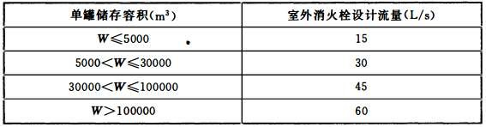
    - 甲、乙、丙类可燃液体地上立式储罐冷却水系统保护范围和喷水强度不应小于本规范表 3.4.2-1 的规定；卧式储罐、无覆土地下及半地下立式储罐冷却水系统保护范围和喷水强
度不应小于本规范表 3.4.2-2 的规定；室外消火栓设计流量应按本规范第 3.4.2 条第 3 款的规定确定。
    - 覆土油罐的室外消火栓设计流量应按最大单罐周长和喷水强度计算确定，喷水强度不应小于 0.30L/（s·m）；当计算设计流量小于 15L/s 时，应采用 15L/s。
    - 液化烃罐区的消防给水设计流量应按最大罐组确定，并应按固定冷却水系统设计流量与室外消火栓设计流量之和确定，同时应符合下列规定：
- 固定冷却水系统设计流量应按表 3.4.5-1 规定的设计参数经计算确定；室外消火栓设

计流量不应小于表 3.4.5-2 的规定值；

- 当企业设有独立消防站，且单罐容积小于或等于 100m3 时，可采用室外消火栓等移动式冷却水系统，其罐区消防给水设计流量应按表 3.4.5-1 的规定经计算确定，但不应低于100L/s。

表 3.4.5-1 液化烃储罐固定冷却水系统设计流量
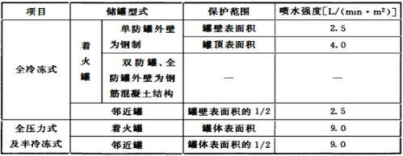
注：1.固定冷却水系统当采用水喷雾系统冷却时喷水强度应符合本规范要求，且系统设置应符合现行国家标准《水喷雾灭火系统设计规范》GB 50219 的有关规定；
- 全冷冻式液化烃储罐，当双防罐、全防罐外壁为钢筋混凝土结构时，罐顶和罐壁的冷却水量可不计；但管道进出口等局部危险处应设置水喷雾系统冷却，供水强度不应小于 20.0L/
（min·m2）；

- 距着火罐罐壁 1.5 倍着火罐直径范围内的邻近罐应计算冷却水系统，当邻近罐超过 3 个

时，冷却水系统可按 3 个罐的设计流量计算；

- 当储罐采用固定消防水炮作为固定冷却设施时，其设计流量不宜小于水喷雾系统计算流量的 1.3 倍。

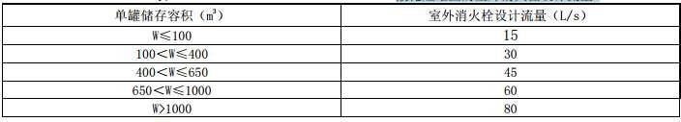
表 3.4.5-2 液化烃罐区的室外消火栓设计流量
注：1.罐区的室外消火栓设计流量应按罐组内最大单罐计；

2.当储罐区四周设固定消防水炮作为辅助冷却设施时，辅助冷却水设计流量不应小于室外消火栓设计流量。
    - 沸点低于 45℃甲类液体压力球罐的消防给水设计流量，应按本规范第 3.4.5 条中全压力式储罐的要求经计算确定。
    - 全压力式、半冷冻式和全冷冻式液氨储罐的消防给水设计流量，应按本规范第 3.4.5 条中全压力式及半冷冻式储罐的要求经计算确定，但喷水强度应按不小于 6.0L/（min·m2）计算，全冷冻式液氨储罐的冷却水系统设计流量应按全冷冻式液化烃储罐外壁为钢制单防罐的要求计算。
    - 空分站，可燃液体、液化烃的火车和汽车装卸栈台，变电站等室外消火栓设计流量不应小于表 3.4.8 的规定。当室外变压器采用水喷雾灭火系统全保护时，其室外消火栓给水设计流量可按表 3.4.8 规定值的 50%计算，但不应小于 15L/s。

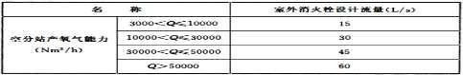
表 3.4.8 空分站，可燃液体、液化烃的火车和汽车装卸栈台，变电站室外消火栓设计流量

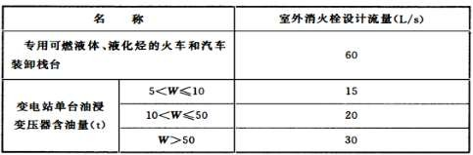

注：当室外油浸变压器单台功率小于 300MV·A，且周围无其他建筑物和生产生活给水时， 可不设置室外消火栓。
    - 装卸油品码头的消防给水设计流量，应按着火油船泡沫灭火设计流量、冷却水系统设计流量、隔离水幕系统设计流量和码头室外消火栓设计流量之和确定，并应符合下列规定：
（1）泡沫灭火系统设计流量应按系统扑救着火油船一起火灾的泡沫混合液量及泡沫液混合比经计算确定，泡沫混合液供给强度、保护范围和连续供给时间不应小于表 3.4.9-1 的规定，并应符合现行国家标准《泡沫灭火系统设计规范》GB 50151 的有关规定；

表 3.4.9-1 油船泡沫灭火系统混合液量的供给强度、保护范围和连续供给时间

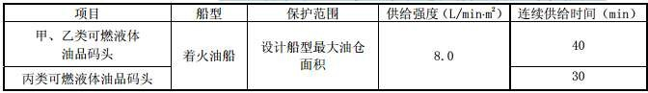

（2）油船冷却水系统设计流量应按火灾时着火油舱冷却水保护范围内的油舱甲板面冷却用水量计算确定，冷却水系统保护范围、喷水强度和火灾延续时间不应小于表 3.4.9-2 的规定；

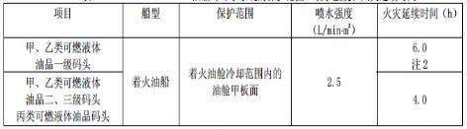
表 3.4.9-2 油船冷却水系统的保护范围、喷水强度和火灾延续时间
注：1.当油船发生火灾时，陆上消防设备所提供的冷却油舱甲板面的冷却设计流量不应小于全部冷却水用量的 50%；
- 当配备水上消防设施进行监护时，陆上消防设备冷却水供给时间可缩短至 4h。

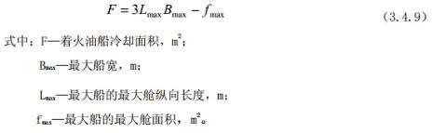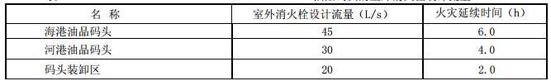

- 着火油船冷却范围应按下式计算：

（4）隔离水幕系统的设计流量应符合下列规定： 1）喷水强度宜为 1.0～2.0L/（s·m）；
- 保护范围宜为装卸设备的两端各延伸 5m，水幕喷射高度宜高于被保护对象 1.50m；

- 火灾延续时间不应小于 1.0h，并应满足现行国家标准《自动喷水灭火系统设计规范》GB

50084 的有关规定。

（5）油品码头的室外消火栓设计流量不应小于表 3.4.9-3 的规定。

表 3.4.9-3 油品码头的室外消火栓设计流量

    - 液化石油气船的消防给水设计流量应按着火罐与距着火罐 1.5 倍着火罐直径范围内罐组的冷却水系统设计流量与室外消火栓设计流量之和确定；着火罐和邻近罐的冷却面积均应 取设计船型最大储罐甲板以上部分的表面积，并不应小于储罐总表面积的 1/2，着火罐冷却水喷水强度应为 10.0L/（min·m2），邻近罐冷却水喷水强度应为 5.0L/（min·m2）；室外消火栓设计流量不应小于本规范表 3.4.9-3 的规定。
    - 液化石油气加气站的消防给水设计流量，应按固定冷却水系统设计流量与室外消火栓设计流量之和确定，固定冷却水系统设计流量应按表 3.4.11-1 规定的设计参数经计算确定， 室外消火栓设计流量不应小于表 3.4.11-2 的规定；当仅采用移动式冷却系统时，室外消火栓的设计流量应按表 3.4.11-1 规定的设计参数计算，且不应小于 15L/s。

表 3.4.11-1 液化石油气加气站地上储罐冷却系统保护范围和喷水强度
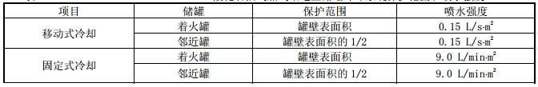

表 3.4.11-2 液化石油气加气站室外消火栓设计流量

注：着火罐的直径与长度之和 0.75 倍范围内的邻近地上罐应进行冷却。

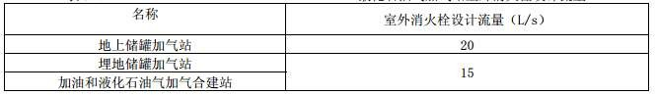

    - 易燃、可燃材料露天、半露天堆场，可燃气体罐区的室外消火栓设计流量，不应小于表 3.4.12 的规定。

表 3.4.12 易燃、可燃材料露天、半露天堆场，可燃气体罐区的室外消火栓设计流量

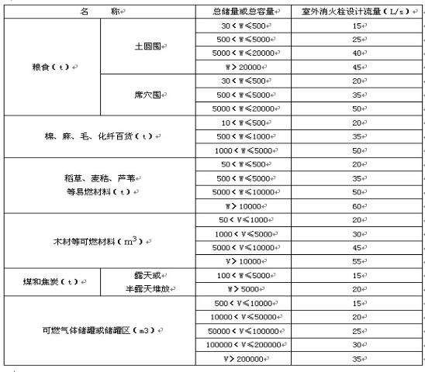
注：1.固定容积的可燃气体储罐的总容积按其几何容积（m3）和设计工作压力（绝对压力， 105Pa）的乘积计算；

2.当稻草、麦秸、芦苇等易燃材料堆垛单垛重量大于 5000t 或总重量大于 50000t、木材等可燃材料堆垛单垛容量大于 5000m3 或总容量大于 50000m3 时，室外消火栓设计流量应按本表规定的最大值增加一倍。
    - 城市交通隧道洞口外室外消火栓设计流量不应小于表 3.4.13 的规定。

表 3.4.13 城市交通隧道洞口外室外消火栓设计流量
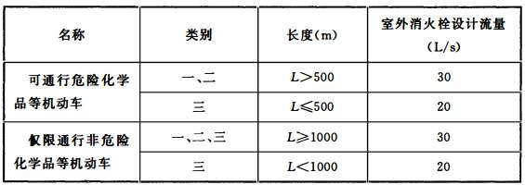
  - 室内消火栓设计流量

    - 建筑物室内消火栓设计流量，应根据建筑物的用途功能、体积、高度、耐火等级、火灾危险性等因素综合确定。
    - 建筑物室内消火栓设计流量不应小于表 3.5.2 的规定。

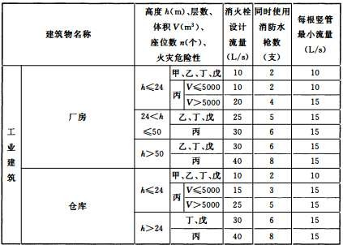
表 3.5.2 建筑物室内消火栓设计流量

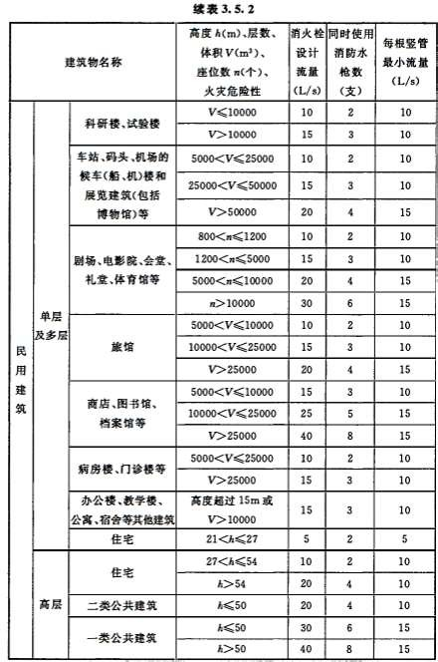

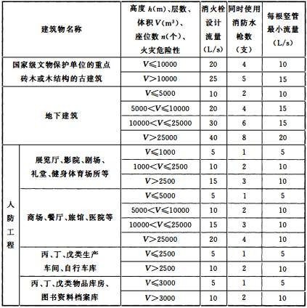

注：1.丁、戊类高层厂房（仓库）室内消火栓的设计流量可按本表减少 10L/s，同时使用消防水枪数量可按本表减少 2 支；
- 消防软管卷盘、轻便消防水龙及多层住宅楼梯间中的干式消防竖管，其消火栓设计流量可不计入室内消防给水设计流量；
- 当一座多层建筑有多种使用功能时，室内消火栓设计流量应分别按本表中不同功能计算，且应取最大值。
    - 当建筑物室内设有自动喷水灭火系统、水喷雾灭火系统、泡沫灭火系统或固定消防炮灭火系统等一种或两种以上自动水灭火系统全保护时，高层建筑当高度不超过 50m 且室内消火栓系统设计流量超过 20L/s 时，其室内消火栓设计流量可按本规范表 3.5.2 减少 5L/s；多层建筑室内消火栓设计流量可减少 50%，但不应小于 10L/s。

    - 宿舍、公寓等非住宅类居住建筑的室内消火栓设计流量，当为多层建筑时，应按本规范表 3.5.2 中的宿舍、公寓确定，当为高层建筑时，应按本规范表 3.5.2 中的公共建筑确定。
    - 城市交通隧道内室内消火栓设计流量不应小于表 3.5.5 的规定。

表 3.5.5 城市交通隧道内室内消火栓设计流量
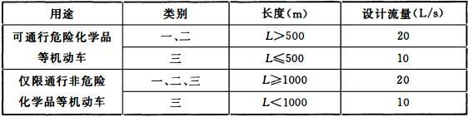
    - 地铁地下车站室内消火栓设计流量不应小于 20L/s，区间隧道不应小于 10L/s。

  - 消防用水量

    - 消防给水一起火灾灭火用水量应按需要同时作用的室内、外消防给水用水量之和计算，两座及以上建筑合用时，应取最大者，并应按下列公式计算：
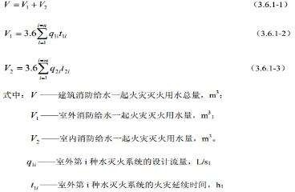

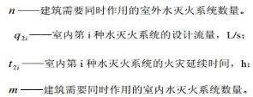

    - 不同场所消火栓系统和固定冷却水系统的火灾延续时间不应小于表 3.6.2 的规定。

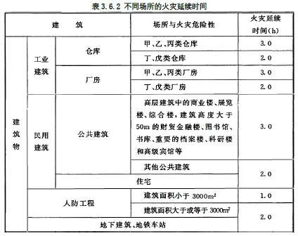

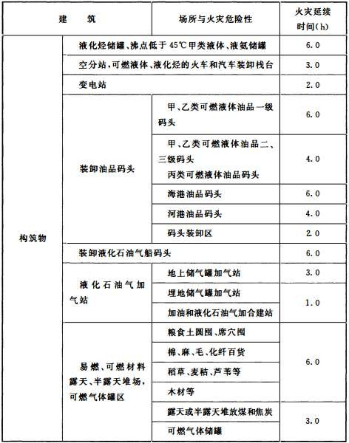

    - 自动喷水灭火系统、泡沫灭火系统、水喷雾灭火系统、固定消防炮灭火系统、自动跟踪定位射流灭火系统等水灭火系统的火灾延续时间，应分别按现行国家标准《自动喷水灭火系 统设计规范》GB 50084、《泡沫灭火系统设计规范》GB 50151、《水喷雾灭火系统设计规范》GB 50219 和《固定消防炮灭火系统设计规范》GB 50338 的有关规定执行。
    - 建筑内用于防火分隔的防火分隔水幕和防护冷却水幕的火灾延续时间，不应小于防火分隔水幕或防护冷却火幕设置部位墙体的耐火极限。
    - 城市交通隧道的火灾延续时间不应小于表 3.6.5 的规定，一类城市交通隧道的火灾延续时间应根据火灾危险性分析确定，确有困难时，可按不小于 3.0h 计。

表 3.6.5 城市交通隧道的火灾延续时间

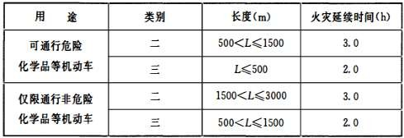

4 消防水源

  - 一般规定

    - 在城乡规划区域范围内，市政消防给水应与市政给水管网同步规划、设计与实施。

    - 消防水源水质应满足水灭火设施的功能要求。

    - 消防水源应符合下列规定：

- 市政给水、消防水池、天然水源等可作为消防水源，并宜采用市政给水；

- 雨水清水池、中水清水池、水景和游泳池可作为备用消防水源。

    - 消防给水管道内平时所充水的 pH 值应为 6.0～9.0。

    - 严寒、寒冷等冬季结冰地区的消防水池、水塔和高位消防水池等应采取防冻措施。

    - 雨水清水池、中水清水池、水景和游泳池必须作为消防水源时，应有保证在任何情况下均能满足消防给水系统所需的水量和水质的技术措施。
  - 市政给水

    - 当市政给水管网连续供水时，消防给水系统可采用市政给水管网直接供水。

    - 用作两路消防供水的市政给水管网应符合下列要求：

- 市政给水厂应至少两条输水干管向市政给水管网输水；

- 市政给水管网应为环状管网；

- 应至少有两条不同的市政给水干管上不少于两条引入管向消防给水系统供水。4.3 消防水池
    - 符合下列规定之一时，应设置消防水池：

- 当生产、生活用水量达到最大时，市政给水管网或入户引入管不能满足室内、室外消防给水设计流量；
- 当采用一路消防供水或只有一条入户引入管，且室外消火栓设计流量大于 20L/s 或建筑高度大于 50m 时；
- 市政消防给水设计流量小于建筑室内外消防给水设计流量。

    - 消防水池有效容积的计算应符合下列规定：

- 当市政给水管网能保证室外消防给水设计流量时，消防水池的有效容积应满足在火灾延续时间内室内消防用水量的要求；
- 当市政给水管网不能保证室外消防给水设计流量时，消防水池的有效容积应满足火灾延续时间内室内消防用水量和室外消防用水量不足部分之和的要求。
    - 消防水池的给水管应根据其有效容积和补水时间确定，补水时间不宜大于 48h，但当消防水池有效总容积大于 2000m3 时，不应大于 96h。消防水池进水管管径应计算确定，且不应小于 DN100。
    - 当消防水池采用两路消防供水且在火灾情况下连续补水能满足消防要求时，消防水池的有效容积应根据计算确定，但不应小于 100m3，当仅设有消火栓系统时不应小于 50m3。
    - 火灾时消防水池连续补水应符合下列规定：

- 消防水池应采用两路消防给水；

- 火灾延续时间内的连续补水流量应按消防水池最不利进水管供水量计算，并可按下式计算：
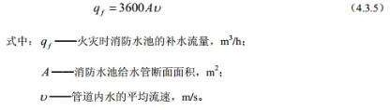

- 消防水池进水管管径和流量应根据市政给水管网或其他给水管网的压力、入户引入管管径、消防水池进水管管径，以及火灾时其他用水量等经水力计算确定，当计算条件不具备 时，给水管的平均流速不宜大于 1.5m/s。
    - 消防水池的总蓄水有效容积大于 500m3 时，宜设两格能独立使用的消防水池；当大于1000m3 时，应设置能独立使用的两座消防水池。每格（或座）消防水池应设置独立的出水管， 并应设置满足最低有效水位的连通管，且其管径应能满足消防给水设计流量的要求。
    - 储存室外消防用水的消防水池或供消防车取水的消防水池，应符合下列规定：

- 消防水池应设置取水口（井），且吸水高度不应大于 6.0m；

- 取水口（井）与建筑物（水泵房除外）的距离不宜小于 15m；

- 取水口（井）与甲、乙、丙类液体储罐等构筑物的距离不宜小于 40m；

- 取水口（井）与液化石油气储罐的距离不宜小于 60m，当采取防止辐射热保护措施时，可为 40m。
    - 消防用水与其他用水共用的水池，应采取确保消防用水量不作他用的技术措施。

    - 消防水池的出水、排水和水位应符合下列规定：

- 消防水池的出水管应保证消防水池的有效容积能被全部利用；

- 消防水池应设置就地水位显示装置，并应在消防控制中心或值班室等地点设置显示消防水池水位的装置，同时应有最高和最低报警水位；
- 消防水池应设置溢流水管和排水设施，并应采用间接排水。

    - 消防水池的通气管和呼吸管等应符合下列规定：

- 消防水池应设置通气管；

- 消防水池通气管、呼吸管和溢流水管等应采取防止虫鼠等进入消防水池的技术措施。

    - 高位消防水池的最低有效水位应能满足其所服务的水灭火设施所需的工作压力和流量，且其有效容积应满足火灾延续时间内所需消防用水量，并应符合下列规定：
- 高位消防水池的有效容积、出水、排水和水位，应符合本规范第 4.3.8 条和第 4.3.9

条的规定；

- 高位消防水池的通气管和呼吸管等应符合本规范第 4.3.10 条的规定；

- 除可一路消防供水的建筑物外，向高位消防水池供水的给水管不应少于两条；

- 当高层民用建筑采用高位消防水池供水的高压消防给水系统时，高位消防水池储存室内消防用水量确有困难，但火灾时补水可靠，其总有效容积不应小于室内消防用水量的 50%；
- 高层民用建筑高压消防给水系统的高位消防水池总有效容积大于 200m3 时，宜设置蓄水有效容积相等且可独立使用的两格；当建筑高度大于 100m 时应设置独立的两座。每格或座应有一条独立的出水管向消防给水系统供水；
- 高位消防水池设置在建筑物内时，应采用耐火极限不低于 2.00h 的隔墙和 1.50h 的楼板与其他部位隔开，并应设甲级防火门；且消防水池及其支承框架与建筑构件应连接牢固。
  - 天然水源及其他

    - 井水等地下水源可作为消防水源。

    - 井水作为消防水源向消防给水系统直接供水时，其最不利水位应满足水泵吸水要求， 其最小出流量和水泵扬程应满足消防要求，且当需要两路消防供水时，水井不应少于两眼，每 眼井的深井泵的供电均应采用一级供电负荷。
    - 江、河、湖、海、水库等天然水源的设计枯水流量保证率应根据城乡规模和工业项目的重要性、火灾危险性和经济合理性等综合因素确定，宜为 90%～97%。但村镇的室外消防给水水源的设计枯水流量保证率可根据当地水源情况适当降低。
    - 当室外消防水源采用天然水源时，应采取防止冰凌、漂浮物、悬浮物等物质堵塞消防水泵的技术措施，并应采取确保安全取水的措施。
    - 当天然水源等作为消防水源时，应符合下列规定：

- 当地表水作为室外消防水源时，应采取确保消防车、固定和移动消防水泵在枯水位取水的技术措施；当消防车取水时，最大吸水高度不应超过 6.0m；
- 当井水作为消防水源时，还应设置探测水井水位的水位测试装置。

    - 天然水源消防车取水口的设置位置和设施，应符合现行国家标准《室外给水设计规 范》GB 50013 中有关地表水取水的规定，且取水头部宜设置格栅，其栅条间距不宜小于 50mm， 也可采用过滤管。
    - 设有消防车取水口的天然水源，应设置消防车到达取水口的消防车道和消防车回车场或回车道。

5 供水设施

  - 消防水泵

    - 消防水泵宜根据可靠性、安装场所、消防水源、消防给水设计流量和扬程等综合因素确定水泵的形式，水泵驱动器宜采用电动机或柴油机直接传动，消防水泵不应采用双电动机或 基于柴油机等组成的双动力驱动水泵。
    - 消防水泵机组应由水泵、驱动器和专用控制柜等组成；一组消防水泵可由同一消防给水系统的工作泵和备用泵组成。
    - 消防水泵生产厂商应提供完整的水泵流量扬程性能曲线，并应标示流量、扬程、气蚀余量、功率和效率等参数。
    - 单台消防水泵的最小额定流量不应小于 10L/s，最大额定流量不宜大于 320L/s。

    - 当消防水泵采用离心泵时，泵的形式宜根据流量、扬程、气蚀余量、功率和效率、转速、噪声，以及安装场所的环境要求等因素综合确定。
    - 消防水泵的选择和应用应符合下列规定：

- 消防水泵的性能应满足消防给水系统所需流量和压力的要求；

- 消防水泵所配驱动器的功率应满足所选水泵流量扬程性能曲线上任何一点运行所需功率的要求；
- 当采用电动机驱动的消防水泵时，应选择电动机干式安装的消防水泵；

- 流量扬程性能曲线应为无驼峰、无拐点的光滑曲线，零流量时的压力不应大于设计工作压力的 140%，且宜大于设计工作压力的 120%；
- 当出流量为设计流量的 150%时，其出口压力不应低于设计工作压力的 65%；

- 泵轴的密封方式和材料应满足消防水泵在低流量时运转的要求；

- 消防给水同一泵组的消防水泵型号宜一致，且工作泵不宜超过 3 台；

- 多台消防水泵并联时，应校核流量叠加对消防水泵出口压力的影响。

    - 消防水泵的主要材质应符合下列规定：

（1）水泵外壳宜为球墨铸铁；

（2）叶轮宜为青铜或不锈钢。

    - 当采用柴油机消防水泵时应符合下列规定：

- 柴油机消防水泵应采用压缩式点火型柴油机；

- 柴油机的额定功率应校核海拔高度和环境温度对柴油机功率的影响；

- 柴油机消防水泵应具备连续工作的性能，试验运行时间不应小于 24h；

- 柴油机消防水泵的蓄电池应保证消防水泵随时自动启泵的要求；

- 柴油机消防水泵的供油箱应根据火灾延续时间确定，且油箱最小有效容积应按

1.5L/kW 配置，柴油机消防水泵油箱内储存的燃料不应小于 50%的储量。

    - 轴流深井泵宜安装于水井、消防水池和其他消防水源上，并应符合下列规定：

- 轴流深井泵安装于水井时，其淹没深度应满足其可靠运行的要求，在水泵出流量为150%设计流量时，其最低淹没深度应是第一个水泵叶轮底部水位线以上不少于 3.20m，且海拔高度每增加 300m，深井泵的最低淹没深度应至少增加 0.30m；
- 轴流深井泵安装在消防水池等消防水源上时，其第一个水泵叶轮底部应低于消防水池的最低有效水位线，且淹没深度应根据水力条件经计算确定，并应满足消防水池等消防水源有效储水量或有效水位能全部被利用的要求；当水泵设计流量大于 125L/s 时，应根据水泵性能确定淹没深度，并应满足水泵气蚀余量的要求；
- 轴流深井泵的出水管与消防给水管网连接应符合本规范第 5.1.13 条第 3 款的有关规定；
- 轴流深井泵出水管的阀门设置应符合本规范第 5.1.13 条第 5 款和第 6 款的规定；

- 当消防水池最低水位低于离心水泵出水管中心线或水源水位不能保证离心水泵吸水时，可采用轴流深井泵，并应采用湿式深坑的安装方式安装于消防水池等消防水源上；
- 当轴流深井泵的电动机露天设置时，应有防雨功能；

- 其他应符合现行国家标准《室外给水设计规范》GB 50013 的有关规定。5.1.10 消防水泵应设置备用泵，其性能应与工作泵性能一致，但下列建筑除外：
- 建筑高度小于 54m 的住宅和室外消防给水设计流量小于等于 25L/s 的建筑；

- 室内消防给水设计流量小于等于 10L/s 的建筑。

5.1.11 一组消防水泵应在消防水泵房内设置流量和压力测试装置，并应符合下列规定：

- 单台消防给水泵的流量不大于 20L/s、设计工作压力不大于 0.50MPa 时，泵组应预留测量用流量计和压力计接口，其他泵组宜设置泵组流量和压力测试装置；
- 消防水泵流量检测装置的计量精度应为 0.4 级，最大量程的 75%应大于最大一台消防水泵设计流量值的 175%；
- 消防水泵压力检测装置的计量精度应为 0.5 级，最大量程的 75%应大于最大一台消防水泵设计压力值的 165%；
- 每台消防水泵出水管上应设置 DN65 的试水管，并应采取排水措施。5.1.12 消防水泵吸水应符合下列规定：
- 消防水泵应采取自灌式吸水；

- 消防水泵从市政管网直接抽水时，应在消防水泵出水管上设置有空气隔断的倒流防止器；
- 当吸水口处无吸水井时，吸水口处应设置旋流防止器。

    - 离心式消防水泵吸水管、出水管和阀门等，应符合下列规定：

- 一组消防水泵，吸水管不应少于两条，当其中一条损坏或检修时，其余吸水管应仍能通过全部消防给水设计流量；
- 消防水泵吸水管布置应避免形成气囊；

- 一组消防水泵应设不少于两条的输水干管与消防给水环状管网连接，当其中一条输水管检修时，其余输水管应仍能供应全部消防给水设计流量；
- 消防水泵吸水口的淹没深度应满足消防水泵在最低水位运行安全的要求，吸水管喇叭口在消防水池最低有效水位下的淹没深度应根据吸水管喇叭口的水流速度和水力条件确定，但不应小于 600mm，当采用旋流防止器时，淹没深度不应小于 200mm；
- 消防水泵的吸水管上应设置明杆闸阀或带自锁装置的蝶阀，但当设置暗杆阀门时应设有开启刻度和标志；当管径超过 DN300 时，宜设置电动阀门；
- 消防水泵的出水管上应设止回阀、明杆闸阀；当采用蝶阀时，应带有自锁装置；当管径大于 DN300 时，宜设置电动阀门；
- 消防水泵吸水管的直径小于 DN250 时，其流速宜为 1.0～1.2m/s；直径大于 DN250

时，宜为 1.2～1.6m/s；

- 消防水泵出水管的直径小于 DN250 时，其流速宜为 1.5～2.0m/s；直径大于 DN250

时，宜为 2.0～2.5m/s；

- 吸水井的布置应满足井内水流顺畅、流速均匀、不产生涡漩的要求，并应便于安装施工；
- 消防水泵的吸水管、出水管道穿越外墙时，应采用防水套管；当穿越墙体和楼板时，应符合本规范第 12.3.19 条第 5 款的要求；
- 消防水泵的吸水管穿越消防水池时，应采用柔性套管；采用刚性防水套管时应在水泵吸水管上设置柔性接头，且管径不应大于 DN150。
    - 当有两路消防供水且允许消防水泵直接吸水时，应符合下列规定：

- 每一路消防供水应满足消防给水设计流量和火灾时必须保证的其他用水；

- 火灾时室外给水管网的压力从地面算起不应小于 0.10MPa；

- 消防水泵扬程应按室外给水管网的最低水压计算，并应以室外给水的最高水压校核消防水泵的工作工况。
    - 消防水泵吸水管可设置管道过滤器，管道过滤器的过水面积应大于管道过水面积的

4 倍，且孔径不宜小于 3mm。

    - 临时高压消防给水系统应采取防止消防水泵低流量空转过热的技术措施。

    - 消防水泵吸水管和出水管上应设置压力表，并应符合下列规定：

- 消防水泵出水管压力表的最大量程不应低于其设计工作压力的 2 倍，且不应低于

1.60MPa；

- 消防水泵吸水管宜设置真空表、压力表或真空压力表，压力表的最大量程应根据工程具体情况确定，但不应低于 0.70MPa，真空表的最大量程宜为-0.10MPa；
- 压力表的直径不应小于 100mm，应采用直径不小于 6mm 的管道与消防水泵进出口管相接，并应设置关断阀门。
  - 高位消防水箱

    - 临时高压消防给水系统的高位消防水箱的有效容积应满足初期火灾消防用水量的要求，并应符合下列规定：
- 一类高层公共建筑，不应小于 36m3，但当建筑高度大于 100m 时，不应小于 50m3，当建筑高度大于 150m 时，不应小于 100m3；

- 多层公共建筑、二类高层公共建筑和一类高层住宅，不应小于 18m3，当一类高层住宅建筑高度超过 100m 时，不应小于 36m3；
- 二类高层住宅，不应小于 12m3；

- 建筑高度大于 21m 的多层住宅，不应小于 6m3；

- 工业建筑室内消防给水设计流量当小于或等于 25L/s 时，不应小于 12m3，大于 25L/s

时不应小于 18m3；

- 总建筑面积大于 10000m2 且小于 30000m2 的商店建筑，不应小于 36m3，总建筑面积大于30000m2 的商店，不应小于 50m3，当与本条第 1 款规定不一致时应取其较大值。
    - 高位消防水箱的设置位置应高于其所服务的水灭火设施，且最低有效水位应满足水灭火设施最不利点处的静水压力，并应按下列规定确定：
- 一类高层公共建筑，不应低于 0.10MPa，但当建筑高度超过 100m 时，不应低于

0.15MPa；

- 高层住宅、二类高层公共建筑、多层公共建筑，不应低于 0.07MPa，多层住宅不宜低于 0.07MPa；
- 工业建筑不应低于 0.10MPa，当建筑体积小于 20000m3 时，不宜低于 0.07MPa； 4 自动喷水灭火系统等自动水灭火系统应根据喷头灭火需求压力确定，但最小不应小于
0.10MPa；

（5）当高位消防水箱不能满足本条第 1 款～第 4 款的静压要求时，应设稳压泵。5.2.3 高位消防水箱可采用热浸锌镀锌钢板、钢筋混凝土、不锈钢板等建造。
    - 高位消防水箱的设置应符合下列规定：

- 当高位消防水箱在屋顶露天设置时，水箱的人孔以及进出水管的阀门等应采取锁具或阀门箱等保护措施；
- 严寒、寒冷等冬季冰冻地区的消防水箱应设置在消防水箱间内，其他地区宜设置在室内，当必须在屋顶露天设置时，应采取防冻隔热等安全措施；
- 高位消防水箱与基础应牢固连接。

    - 高位消防水箱间应通风良好，不应结冰，当必须设置在严寒、寒冷等冬季结冰地区的非采暖房间时，应采取防冻措施，环境温度或水温不应低于 5℃。
    - 高位消防水箱应符合下列规定：

- 高位消防水箱的有效容积、出水、排水和水位等，应符合本规范第 4.3.8 条和第

4.3.9 条的规定；

- 高位消防水箱的最低有效水位应根据出水管喇叭口和防止旋流器的淹没深度确定，当采用出水管喇叭口时，应符合本规范第 5.1.13 条第 4 款的规定；当采用防止旋流器时应根据产品确定，且不应小于 150mm 的保护高度；
- 高位消防水箱的通气管、呼吸管等应符合本规范第 4.3.10 条的规定；

- 高位消防水箱外壁与建筑本体结构墙面或其他池壁之间的净距，应满足施工或装配的需要，无管道的侧面，净距不宜小于 0.7m；安装有管道的侧面，净距不宜小于 1.0m，且管道外壁与建筑本体墙面之间的通道宽度不宜小于 0.6m，设有人孔的水箱顶，其顶面与其上面的建筑物本体板底的净空不应小于 0.8m；
- 进水管的管径应满足消防水箱 8h 充满水的要求，但管径不应小于 DN32，进水管宜设置液位阀或浮球阀；
- 进水管应在溢流水位以上接入，进水管口的最低点高出溢流边缘的高度应等于进水管管径，但最小不应小于 100mm，最大不应大于 150mm；
- 当进水管为淹没出流时，应在进水管上设置防止倒流的措施或在管道上设置虹吸破坏孔和真空破坏器，虹吸破坏孔的孔径不宜小于管径的 1/5，且不应小于 25mm。但当采用生活给水系统补水时，进水管不应淹没出流；
- 溢流管的直径不应小于进水管直径的 2 倍，且不应小于 DN100，溢流管的喇叭口直径不应小于溢流管直径的 1.5～2.5 倍；
- 高位消防水箱出水管管径应满足消防给水设计流量的出水要求，且不应小于 DN100；

- 高位消防水箱出水管应位于高位消防水箱最低水位以下，并应设置防止消防用水进入高位消防水箱的止回阀；
- 高位消防水箱的进、出水管应设置带有指示启闭装置的阀门。5.3 稳压泵
5.3.1 稳压泵宜采用离心泵，并宜符合下列规定：

- 宜采用单吸单级或单吸多级离心泵；

- 泵外壳和叶轮等主要部件的材质宜采用不锈钢。5.3.2 稳压泵的设计流量应符合下列规定：

- 稳压泵的设计流量不应小于消防给水系统管网的正常泄漏量和系统自动启动流量；

- 消防给水系统管网的正常泄漏量应根据管道材质、接口形式等确定，当没有管网泄漏量数据时，稳压泵的设计流量宜按消防给水设计流量的 1%～3%计，且不宜小于 1L/s；
- 消防给水系统所采用报警阀压力开关等自动启动流量应根据产品确定。5.3.3 稳压泵的设计压力应符合下列要求：
- 稳压泵的设计压力应满足系统自动启动和管网充满水的要求；

- 稳压泵的设计压力应保持系统自动启泵压力设置点处的压力在准工作状态时大于系统设置自动启泵压力值，且增加值宜为 0.07～0.10MPa；
- 稳压泵的设计压力应保持系统最不利点处水灭火设施在准工作状态时的静水压力应大于 0.15MPa。
    - 设置稳压泵的临时高压消防给水系统应设置防止稳压泵频繁启停的技术措施，当采用气压水罐时，其调节容积应根据稳压泵启泵次数不大于 15 次/h 计算确定，但有效储水容积不宜小于 150L。
    - 稳压泵吸水管应设置明杆闸阀，稳压泵出水管应设置消声止回阀和明杆闸阀。

    - 稳压泵应设置备用泵。

  - 消防水泵接合器

    - 下列场所的室内消火栓给水系统应设置消防水泵接合器：

- 高层民用建筑；

- 设有消防给水的住宅、超过五层的其他多层民用建筑；

- 超过 2 层或建筑面积大于 10000m2 的地下或半地下建筑（室）、室内消火栓设计流量大于 10L/s 平战结合的人防工程；
- 高层工业建筑和超过四层的多层工业建筑；

- 城市交通隧道。

    - 自动喷水灭火系统、水喷雾灭火系统、泡沫灭火系统和固定消防炮灭火系统等水灭火系统，均应设置消防水泵接合器。
    - 消防水泵接合器的给水流量宜按每个 10～15L/s 计算。每种水灭火系统的消防水泵接合器设置的数量应按系统设计流量经计算确定，但当计算数量超过 3 个时，可根据供水可靠性 适当减少；

    - 临时高压消防给水系统向多栋建筑供水时，消防水泵接合器应在每座建筑附近就近设置。
    - 消防水泵接合器的供水范围，应根据当地消防车的供水流量和压力确定。

    - 消防给水为竖向分区供水时，在消防车供水压力范围内的分区，应分别设置水泵接合器；当建筑高度超过消防车供水高度时，消防给水应在设备层等方便操作的地点设置手抬泵或 移动泵接力供水的吸水和加压接口。
    - 水泵接合器应设在室外便于消防车使用的地点，且距室外消火栓或消防水池的距离不宜小于 15m，并不宜大于 40m。
    - 墙壁消防水泵接合器的安装高度距地面宜为 0.70m；与墙面上的门、窗、孔、洞的净距离不应小于 2.0m，且不应安装在玻璃幕墙下方；地下消防水泵接合器的安装，应使进水口与井盖底面的距离不大于 0.4m，且不应小于井盖的半径。
    - 水泵接合器处应设置永久性标志铭牌，并应标明供水系统、供水范围和额定压力。5.5 消防水泵房
5.5.1 消防水泵房应设置起重设施，并应符合下列规定：

- 消防水泵的重量小于 0.5t 时，宜设置固定吊钩或移动吊架；

- 消防水泵的重量为 0.5～3t 时，宜设置手动起重设备；

- 消防水泵的重量大于 3t 时，应设置电动起重设备。5.5.2 消防水泵机组的布置应符合下列规定：
- 相邻两个机组及机组至墙壁间的净距，当电机容量小于 22kW 时，不宜小于 0.60m；当电动机容量不小于 22kW，且不大于 55kW 时，不宜小于 0.8m；当电动机容量大于 55kW 且小于255kW 时，不宜小于 1.2m；当电动机容量大于 255kW 时，不宜小于 1.5m；
- 当消防水泵就地检修时，应至少在每个机组一侧设消防水泵机组宽度加 0.5m 的通道，并应保证消防水泵轴和电动机转子在检修时能拆卸；
- 消防水泵房的主要通道宽度不应小于 1.2m。

    - 当采用柴油机消防水泵时，机组间的净距宜按本规范第 5.5.2 条规定值增加 0.2m， 但不应小于 1.2m。

    - 当消防水泵房内设有集中检修场地时，其面积应根据水泵或电动机外形尺寸确定，并应在周围留有宽度不小于 0.7m 的通道。地下式泵房宜利用空间设集中检修场地。对于装有深井水泵的湿式竖井泵房，还应设堆放泵管的场地。
    - 消防水泵房内的架空水管道，不应阻碍通道和跨越电气设备，当必须跨越时，应采取保证通道畅通和保护电气设备的措施。
    - 独立的消防水泵房地面层的地坪至屋盖或天花板等的突出构件底部间的净高，除应按通风采光等条件确定外，且应符合下列规定：
- 当采用固定吊钩或移动吊架时，其值不应小于 3.0m；

- 当采用单轨起重机时，应保持吊起物底部与吊运所越过物体顶部之间有 0.50m 以上的净距；
- 当采用桁架式起重机时，除应符合本条第 2 款的规定外，还应另外增加起重机安装和检修空间的高度。
    - 当采用轴流深井水泵时，水泵房净高应按消防水泵吊装和维修的要求确定，当高度过高时，应根据水泵传动轴长度产品规格选择较短规格的产品。
    - 消防水泵房应至少有一个可以搬运最大设备的门。

    - 消防水泵房的设计应根据具体情况设计相应的采暖、通风和排水设施，并应符合下列规定：
- 严寒、寒冷等冬季结冰地区采暖温度不应低于 10℃，但当无人值守时不应低于 5℃；

- 消防水泵房的通风宜按 6 次/h 设计；

- 消防水泵房应设置排水设施。

    - 消防水泵不宜设在有防振或有安静要求房间的上一层、下一层和毗邻位置，当必须时，应采取下列降噪减振措施：
- 消防水泵应采用低噪声水泵；

- 消防水泵机组应设隔振装置；

- 消防水泵吸水管和出水管上应设隔振装置；

- 消防水泵房内管道支架和管道穿墙和穿楼板处，应采取防止固体传声的措施；

- 在消防水泵房内墙应采取隔声吸音的技术措施。

    - 消防水泵出水管应进行停泵水锤压力计算，并宜按下列公式计算，当计算所得的水
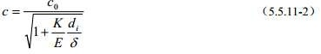

锤压力值超过管道试验压力值时，应采取消除停泵水锤的技术措施。停泵水锤消除装置应装设在消防水泵出水总管上，以及消防给水系统管网其他适当的位置：
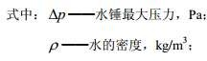

    - 消防水泵房应符合下列规定：

- 独立建造的消防水泵房耐火等级不应低于二级；

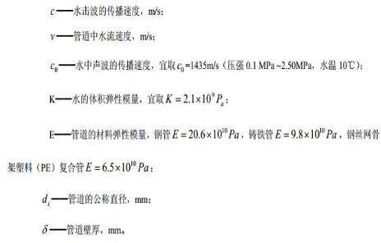
- 附设在建筑物内的消防水泵房，不应设置在地下三层及以下，或室内地面与室外出入口地坪高差大于 10m 的地下楼层；

（3）附设在建筑物内的消防水泵房，应采用耐火极限不低于 2.0h 的隔墙和 1.50h 的楼板与其他部位隔开，其疏散门应直通安全出口，且开向疏散走道的门应采用甲级防火门。
    - 当采用柴油机消防水泵时宜设置独立消防水泵房，并应设置满足柴油机运行的通风、排烟和阻火设施。
    - 消防水泵房应采取防水淹没的技术措施。

    - 独立消防水泵房的抗震应满足当地地震要求，且宜按本地区抗震设防烈度提高 1 度采取抗震措施，但不宜做提高 1 度抗震计算，并应符合现行国家标准《室外给水排水和燃气热力工程抗震设计规范》GB 50032 的有关规定。
    - 消防水泵和控制柜应采取安全保护措施。

6 给水形式

  - 一般规定

    - 消防给水系统应根据建筑的用途功能、体积、高度、耐火等级、火灾危险性、重要性、次生灾害、商务连续性、水源条件等因素综合确定其可靠性和供水方式，并应满足水灭火系统所需流量和压力的要求。
    - 城镇消防给水宜采用城镇市政给水管网供应，并应符合下列规定：

- 城镇市政给水管网及输水干管应符合现行国家标准《室外给水设计规范》GB 50013 的有关规定。
- 工业园区、商务区和居住区宜采用两路消防供水。

- 当采用天然水源作为消防水源时，每个天然水源消防取水口宜按一个市政消火栓计算或根据消防车停放数量确定。
- 当市政给水为间歇供水或供水能力不足时，宜建设市政消防水池，且建筑消防水池宜有作为市政消防给水的技术措施。
- 城市避难场所宜设置独立的城市消防水池，且每座容量不宜小于 200m3。

    - 建筑物室外宜采用低压消防给水系统，当采用市政给水管网供水时，应符合下列规定：
- 应采用两路消防供水，除建筑高度超过 54m 的住宅外，室外消火栓设计流量小于等于

20L/s 时可采用一路消防供水；

- 室外消火栓应由市政给水管网直接供水。

    - 工艺装置区、储罐区、堆场等构筑物室外消防给水，应符合下列规定：

- 工艺装置区、储罐区等场所应采用高压或临时高压消防给水系统，但当无泡沫灭火系统、固定冷却水系统和消防炮，室外消防给水设计流量不大于 30L/s，且在城镇消防站保护范围内时，可采用低压消防给水系统；

- 堆场等场所宜采用低压消防给水系统，但当可燃物堆场规模大、堆垛高、易起火、扑救难度大，应采用高压或临时高压消防给水系统。
    - 市政消火栓或消防车从消防水池吸水向建筑供应室外消防给水时，应符合下列规 定：供消防车吸水的室外消防水池的每个取水口宜按一个室外消火栓计算，且其保护半径不应大于 150m；距建筑外缘 5～150m 的市政消火栓可计入建筑室外消火栓的数量，但当为消防水泵接合器供水时，距建筑外缘 5～40m 的市政消火栓可计入建筑室外消火栓的数量；当市政给水管网为环状时，符合本条上述内容的室外消火栓出流量宜计入建筑室外消火栓设计流量；但当市政给水管网为枝状时，计入建筑的室外消火栓设计流量不宜超过一个市政消火栓的出流量。
    - 当室外采用高压或临时高压消防给水系统时，宜与室内消防给水合用。

    - 独立的室外临时高压消防给水系统宜采用稳压泵维持系统的充水和压力。

    - 室内应采用高压或临时高压消防给水系统，且不应与生产生活给水系统合用；但当自动喷水灭火系统局部应用系统和仅设有消防软管卷盘或轻便水龙的室内消防给水系统时，可与 生产生活给水系统合用。
    - 室内采用临时高压消防给水系统时，高位消防水箱的设置应符合下列规定：

- 高层民用建筑、总建筑面积大于 10000m2 且层数超过 2 层的公共建筑和其他重要建筑，必须设置高位消防水箱；
- 其他建筑应设置高位消防水箱，但当设置高位消防水箱确有困难，且采用安全可靠的消防给水形式时，可不设高位消防水箱，但应设稳压泵；
- 当市政供水管网的供水能力在满足生产、生活最大小时用水量后，仍能满足初期火灾所需的消防流量和压力时，市政直接供水可替代高位消防水箱。
    - 当室内临时高压消防给水系统仅采用稳压泵稳压，且为室外消火栓设计流量大于

20L/s 的建筑和建筑高度大于 54m 的住宅时，消防水泵的供电或备用动力应符合下列要求：

- 消防水泵应按一级负荷要求供电，当不能满足一级负荷要求供电时应采用柴油发电机组作备用动力；
- 工业建筑备用泵宜采用柴油机消防水泵。

    - 建筑群共用临时高压消防给水系统时，应符合下列规定：

- 工矿企业消防供水的最大保护半径不宜超过 1200m，且占地面积不宜大于 200hm2；

- 居住小区消防供水的最大保护建筑面积不宜超过 500000m2；

- 公共建筑宜为同一产权或物业管理单位。

    - 当市政给水管网能满足生产生活和消防给水设计流量，且市政允许消防水泵直接吸水时，临时高压消防给水系统的消防水泵宜直接从市政给水管网吸水，但城镇市政消防给水设计流量宜大于建筑的室内外消防给水设计流量之和。
    - 当建筑物高度超过 100m 时，室内消防给水系统应分析比较多种系统的可靠性，采用安全可靠的消防给水形式；当采用常高压消防给水系统时，但高位消防水池无法满足上部楼层 所需的压力和流量时，上部楼层应采用临时高压消防给水系统，该系统的高位消防水箱的有效 容积应按本规范第 5.2.1 条的规定根据该系统供水高度确定，且不应小于 18m3。
  - 分区供水

    - 符合下列条件时，消防给水系统应分区供水：

- 系统工作压力大于 2.40MPa；

- 消火栓栓口处静压大于 1.0MPa；

- 自动水灭火系统报警阀处的工作压力大于 1.60MPa 或喷头处的工作压力大于

1.20MPa。

    - 分区供水形式应根据系统压力、建筑特征，经技术经济和安全可靠性等综合因素确定，可采用消防水泵并行或串联、减压水箱和减压阀减压的形式，但当系统的工作压力大于2.40MPa 时，应采用消防水泵串联或减压水箱分区供水形式。
    - 采用消防水泵串联分区供水时，宜采用消防水泵转输水箱串联供水方式，并应符合下列规定：
- 当采用消防水泵转输水箱串联时，转输水箱的有效储水容积不应小于 60m3，转输水箱可作为高位消防水箱；
- 串联转输水箱的溢流管宜连接到消防水池；

- 当采用消防水泵直接串联时，应采取确保供水可靠性的措施，且消防水泵从低区到高区应能依次顺序启动；
- 当采用消防水泵直接串联时，应校核系统供水压力，并应在串联消防水泵出水管上设置减压型倒流防止器。
    - 采用减压阀减压分区供水时应符合下列规定：

- 消防给水所采用的减压阀性能应安全可靠，并应满足消防给水的要求；

- 减压阀应根据消防给水设计流量和压力选择，且设计流量应在减压阀流量压力特性曲线的有效段内，并校核在 150%设计流量时，减压阀的出口动压不应小于设计值的 65%；
- 每一供水分区应设不少于两组减压阀组，每组减压阀组宜设置备用减压阀；

- 减压阀仅应设置在单向流动的供水管上，不应设置在有双向流动的输水干管上；

- 减压阀宜采用比例式减压阀，当超过 1.20MPa 时，宜采用先导式减压阀；

- 减压阀的阀前阀后压力比值不宜大于 3:1，当一级减压阀减压不能满足要求时，可采用减压阀串联减压，但串联减压不应大于两级，第二级减压阀宜采用先导式减压阀，阀前后压力差不宜超过 0.40MPa；
- 减压阀后应设置安全阀，安全阀的开启压力应能满足系统安全，且不应影响系统的供水安全性。
    - 采用减压水箱减压分区供水时应符合下列规定：

- 减压水箱的有效容积、出水、排水、水位和设置场所，应符合本规范第 4.3.8 条、第

4.3.9 条、第 5.2.5 条和 5.2.6 条第 2 款的规定；

- 减压水箱的布置和通气管、呼吸管等，应符合本规范第 5.2.6 条第 3 款～第 11 款的规定；
- 减压水箱的有效容积不应小于 18m3，且宜分为两格；

- 减压水箱应有两条进、出水管，且每条进、出水管应满足消防给水系统所需消防用水量的要求；
- 减压水箱进水管的水位控制应可靠，宜采用水位控制阀；

- 减压水箱进水管应设置防冲击和溢水的技术措施，并宜在进水管上设置紧急关闭阀门，溢流水宜回流到消防水池。

7 消火栓系统

  - 系统选择

    - 市政消火栓和建筑室外消火栓应采用湿式消火栓系统。

    - 室内环境温度不低于 4℃，且不高于 70℃的场所，应采用湿式室内消火栓系统。

    - 室内环境温度低于 4℃或高于 70℃的场所，宜采用干式消火栓系统。

    - 建筑高度不大于 27m 的多层住宅建筑设置室内湿式消火栓系统确有困难时，可设置干式消防竖管。

    - 严寒、寒冷等冬季结冰地区城市隧道及其他构筑物的消火栓系统，应采取防冻措施， 并宜采用干式消火栓系统和干式室外消火栓。
    - 干式消火栓系统的充水时间不应大于 5min，并应符合下列规定：

- 在供水干管上宜设干式报警阀、雨淋阀或电磁阀、电动阀等快速启闭装置，当采用电动阀时开启时间不应超过 30s；
- 当采用雨淋阀、电磁阀和电动阀时，在消火栓箱处应设置直接开启快速启闭装置的手动按钮；
- 在系统管道的最高处应设置快速排气阀。7.2 市政消火栓
    - 市政消火栓宜采用地上式室外消火栓；在严寒、寒冷等冬季结冰地区宜采用干式地上式室外消火栓，严寒地区宜增置消防水鹤。当采用地下式室外消火栓，地下消火栓井的直径不 宜小于 1.5m，且当地下式室外消火栓的取水口在冰冻线以上时，应采取保温措施。
    - 市政消火栓宜采用直径 DN150 的室外消火栓，并应符合下列要求。

- 室外地上式消火栓应有一个直径为 150mm 或 100mm 和两个直径为 65mm 的栓口；

- 室外地下式消火栓应有直径为 100mm 和 65mm 的栓口各一个。

    - 市政消火栓宜在道路的一侧设置，并宜靠近十字路口，但当市政道路宽度超过 60m

时，应在道路的两侧交叉错落设置市政消火栓。

    - 市政桥桥头和城市交通隧道出入口等市政公用设施处，应设置市政消火栓。

    - 市政消火栓的保护半径不应超过 150m，间距不应大于 120m。

    - 市政消火栓应布置在消防车易于接近的人行道和绿地等地点，且不应妨碍交通，并应符合下列规定：
- 市政消火栓距路边不宜小于 0.5m，并不应大于 2.0m；

- 市政消火栓距建筑外墙或外墙边缘不宜小于 5.0m；

- 市政消火栓应避免设置在机械易撞击的地点，确有困难时，应采取防撞措施。

    - 市政给水管网的阀门设置应便于市政消火栓的使用和维护，并应符合现行国家标准

《室外给水设计规范》GB 50013 的有关规定。

    - 当市政给水管网设有市政消火栓时，其平时运行工作压力不应小于 0.14MPa，火灾时水力最不利市政消火栓的出流量不应小于 15L/s，且供水压力从地面算起不应小于 0.10MPa。

    - 严寒地区在城市主要干道上设置消防水鹤的布置间距宜为 1000m，连接消防水鹤的市政给水管的管径不宜小于 DN200。
    - 火灾时消防水鹤的出流量不宜低于 30L/s，且供水压力从地面算起不应小于0.10MPa。
    - 地下式市政消火栓应有明显的永久性标志。7.3 室外消火栓
    - 建筑室外消火栓的布置除应符合本节的规定外，还应符合本规范第 7.2 节的有关规定。
    - 建筑室外消火栓的数量应根据室外消火栓设计流量和保护半径经计算确定，保护半径不应大于 150.0m，每个室外消火栓的出流量宜按 10～15L/s 计算。
    - 室外消火栓宜沿建筑周围均匀布置，且不宜集中布置在建筑一侧；建筑消防扑救面一侧的室外消火栓数量不宜少于 2 个。
    - 人防工程、地下工程等建筑应在出入口附近设置室外消火栓，且距出入口的距离不宜小于 5m，并不宜大于 40m。
    - 停车场的室外消火栓宜沿停车场周边设置，且与最近一排汽车的距离不宜小于 7m， 距加油站或油库不宜小于 15m。
    - 甲、乙、丙类液体储罐区和液化烃罐罐区等构筑物的室外消火栓，应设在防火堤或防护墙外，数量应根据每个罐的设计流量经计算确定，但距罐壁 15m 范围内的消火栓，不应计算在该罐可使用的数量内。
    - 工艺装置区等采用高压或临时高压消防给水系统的场所，其周围应设置室外消火栓， 数量应根据设计流量经计算确定，且间距不应大于 60.0m。当工艺装置区宽度大于 120.0m 时， 宜在该装置区内的路边设置室外消火栓。
    - 当工艺装置区、罐区、堆场、可燃气体和液体码头等构筑物的面积较大或高度较高， 室外消火栓的充实水柱无法完全覆盖时，宜在适当部位设置室外固定消防炮。

    - 当工艺装置区、储罐区、堆场等构筑物采用高压或临时高压消防给水系统时，消火栓的设置应符合下列规定：
- 室外消火栓处宜配置消防水带和消防水枪；

- 工艺装置休息平台等处需要设置的消火栓的场所应采用室内消火栓，并应符合本规范第 7.4 节的有关规定。
    - 室外消防给水引入管当设有倒流防止器，且火灾时因其水头损失导致室外消火栓不能满足本规范第 7.2.8 条的要求时，应在该倒流防止器前设置一个室外消火栓。
  - 室内消火栓

    - 室内消火栓的选型应根据使用者、火灾危险性、火灾类型和不同灭火功能等因素综合确定。
    - 室内消火栓的配置应符合下列要求：

- 应采用 DN65 室内消火栓，并可与消防软管卷盘或轻便水龙设置在同一箱体内；

- 应配置公称直径 65 有内衬里的消防水带，长度不宜超过 25.0m；消防软管卷盘应配置内径不小于ф19 的消防软管，其长度宜为 30.0m；轻便水龙应配置公称直径 25 有内衬里的消防水带，长度宜为 30.0m；
- 宜配置当量喷嘴直径 16mm 或 19mm 的消防水枪，但当消火栓设计流量为 2.5L/s 时宜配置当量喷嘴直径 11mm 或 13mm 的消防水枪；消防软管卷盘和轻便水龙应配置当量喷嘴直径 6mm 的消防水枪。
    - 设置室内消火栓的建筑，包括设备层在内的各层均应设置消火栓。

    - 屋顶设有直升机停机坪的建筑，应在停机坪出入口处或非电器设备机房处设置消火栓，且距停机坪机位边缘的距离不应小于 5.0m。
    - 消防电梯前室应设置室内消火栓，并应计入消火栓使用数量。

    - 室内消火栓的布置应满足同一平面有 2 支消防水枪的 2 股充实水柱同时达到任何部位的要求，但建筑高度小于或等于 24.0m 且体积小于或等于 5000m3 的多层仓库、建筑高度小于或等于 54m 且每单元设置一部疏散楼梯的住宅，以及本规范表 3.5.2 中规定可采用 1 支消防水枪的场所，可采用 1 支消防水枪的 1 股充实水柱到达室内任何部位。
    - 建筑室内消火栓的设置位置应满足火灾扑救要求，并应符合下列规定：

- 室内消火栓应设置在楼梯间及其休息平台和前室、走道等明显易于取用，以及便于火灾扑救的位置；
- 住宅的室内消火栓宜设置在楼梯间及其休息平台；

- 汽车库内消火栓的设置不应影响汽车的通行和车位的设置，并应确保消火栓的开启；

- 同一楼梯间及其附近不同层设置的消火栓，其平面位置宜相同；

- 冷库的室内消火栓应设置在常温穿堂或楼梯间内。

    - 建筑室内消火栓栓口的安装高度应便于消防水龙带的连接和使用，其距地面高度宜为

1.1m；其出水方向应便于消防水带的敷设，并宜与设置消火栓的墙面成 90º角或向下。

    - 设有室内消火栓的建筑应设置带有压力表的试验消火栓，其设置位置应符合下列规定：
- 多层和高层建筑应在其屋顶设置，严寒、寒冷等冬季结冰地区可设置在顶层出口处或水箱间内等便于操作和防冻的位置；
- 单层建筑宜设置在水力最不利处，且应靠近出入口。

    - 室内消火栓宜按直线距离计算其布置间距，并应符合下列规定：

消火栓按 2 支消防水枪的 2 股充实水柱布置的建筑物，消火栓的布置间距不应大于 30.0m；

消火栓按 1 支消防水枪的 1 股充实水柱布置的的建筑物，消火栓的布置间距不应大于

50.0m。

    - 消防软管卷盘和轻便水龙的用水量可不计入消防用水总量。

    - 室内消火栓栓口压力和消防水枪充实水柱，应符合下列规定：

消火栓栓口动压力不应大于 0.50MPa，当大于 0.70MPa 时必须设置减压装置；

高层建筑、厂房、库房和室内净空高度超过 8m 的民用建筑等场所，消火栓栓口动压不应小于 0.35MPa，且消防水枪充实水柱应按 13m 计算；其他场所，消火栓栓口动压不应小于0.25MPa，且消防水枪充实水柱应按 10m 计算。
    - 建筑高度不大于 27m 的住宅，当设置消火栓时，可采用干式消防竖管，并应符合下列规定：
干式消防竖管宜设置在楼梯间休息平台，且仅应配置消火栓栓口； 干式消防竖管应设置消防车供水的接口；
消防车供水接口应设置在首层便于消防车接近和安全的地点； 竖管顶端应设置自动排气阀。
    - 住宅户内宜在生活给水管道上预留一个接 DN15 消防软管或轻便水龙的接口。

    - 跃层住宅和商业网点的室内消火栓应至少满足一股充实水柱到达室内任何部位，并宜设置在户门附近。
    - 城市交通隧道室内消火栓系统的设置应符合下列规定： 隧道内宜设置独立的消防给水系统；
管道内的消防供水压力应保证用水量达到最大时，最低压力不应小于 0.30MPa，但当消火栓栓口处的出水压力超过 0.70MPa 时，应设置减压设施；
在隧道出入口处应设置消防水泵接合器和室外消火栓；

消火栓的间距不应大于 50m，双向同行车道或单行通行但大于 3 车道时，应双面间隔设置； 隧道内允许通行危险化学品的机动车，且隧道长度超过 3000m 时，应配置水雾或泡沫消防
水枪。

8 管网

  - 一般规定

    - 当市政给水管网设有市政消火栓时，应符合下列规定：

设有市政消火栓的市政给水管网宜为环状管网，但当城镇人口小于 2.5 万人时，可为枝状管网；
接市政消火栓的环状给水管网的管径不应小于 DN150，枝状管网的管径不宜小于 DN200。当城镇人口小于 2.5 万人时，接市政消火栓的给水管网的管径可适当减少，环状管网时不应小于DN100，枝状管网时不宜小于 DN150；
工业园区、商务区和居住区等区域采用两路消防供水，当其中一条引入管发生故障时，其 余引入管在保证满足 70%生产生活给水的最大小时设计流量条件下，应仍能满足本规范规定的消防给水设计流量。
    - 下列消防给水应采用环状给水管网： 向两栋或两座及以上建筑供水时；
向两种及以上水灭火系统供水时；

采用设有高位消防水箱的临时高压消防给水系统时； 向两个及以上报警阀控制的自动水灭火系统供水时。
    - 向室外、室内环状消防给水管网供水的输水干管不应少于两条，当其中一条发生故障时，其余的输水干管应仍能满足消防给水设计流量。

    - 室外消防给水管网应符合下列规定：

室外消防给水采用两路消防供水时应采用环状管网，但当采用一路消防供水时可采用枝状管网；
管道的直径应根据流量、流速和压力要求经计算确定，但不应小于 DN100；

消防给水管道应采用阀门分成若干独立段，每段内室外消火栓的数量不宜超过 5 个； 管道设计的其他要求应符合现行国家标准《室外给水设计规范》GB 50013 的有关规定。
    - 室内消防给水管网应符合下列规定：

室内消火栓系统管网应布置成环状，当室外消火栓设计流量不大于 20L/s，且室内消火栓不超过 10 个时，除本规范第 8.1.2 条外，可布置成枝状；
当由室外生产生活消防合用系统直接供水时，合用系统除应满足室外消防给水设计流量以及生产和生活最大小时设计流量的要求外，还应满足室内消防给水系统的设计流量和压力要 求；
室内消防管道管径应根据系统设计流量、流速和压力要求经计算确定；室内消火栓竖管管径应根据竖管最低流量经计算确定，但不应小于 DN100。
    - 室内消火栓环状给水管道检修时应符合下列规定：

室内消火栓竖管应保证检修管道时关闭停用的竖管不超过 1 根，当竖管超过 4 根时，可关

闭不相邻的 2 根；

每根竖管与供水横干管相接处应设置阀门。

    - 室内消火栓给水管网宜与自动喷水等其他水灭火系统的管网分开设置；当合用消防泵时，供水管路沿水流方向应在报警阀前分开设置。
    - 消防给水管道的设计流速不宜大于 2.5m/s，自动水灭火系统管道设计流速，应符合现行国家标准《自动喷水灭火系统设计规范》GB 50084、《泡沫灭火系统设计规范》GB 50151、《水喷雾灭火系统设计规范》GB 50219 和《固定消防炮灭火系统设计规范》GB 50338 的有关规定，但任何消防管道的给水流速不应大于 7m/s。
  - 管道设计

    - 消防给水系统中采用的设备、器材、管材管件、阀门和配件等系统组件的产品工作压力等级，应大于消防给水系统的系统工作压力，且应保证系统在可能最大运行压力时安全可
靠。

    - 低压消防给水系统的系统工作压力应根据市政给水管网和其他给水管网等的系统工作压力确定，且不应小于 0.60MPa。
    - 高压和临时高压消防给水系统的系统工作压力应根据系统在供水时，可能的最大运行供水压力确定，并应符合下列规定：
高位消防水池、水塔供水的高压消防给水系统的系统工作压力，应为高位消防水池、水塔最大静压；
市政给水管网直接供水的高压消防给水系统的系统工作压力，应根据市政给水管网的工作压力确定；
采用高位消防水箱稳压的临时高压消防给水系统的系统工作压力，应为消防水泵零流量时的压力与水泵吸水口最大静水压力之和；
采用稳压泵稳压的临时高压消防给水系统的系统工作压力，应取消防水泵零流量时的压力、消防水泵吸水口最大静压二者之和与稳压泵维持系统压力时两者其中的较大值。
    - 埋地管道宜采用球墨铸铁管、钢丝网骨架塑料复合管和加强防腐的钢管等管材，室内外架空管道应采用热浸锌镀锌钢管等金属管材，并应按下列因素对管道的综合影响选择管材和 设计管道：
- 系统工作压力；

- 覆土深度；

- 土壤的性质；

- 管道的耐腐蚀能力；

- 可能受到土壤、建筑基础、机动车和铁路等其他附加荷载的影响；

- 管道穿越伸缩缝和沉降缝。

    - 埋地管道当系统工作压力不大于 1.20MPa 时，宜采用球墨铸铁管或钢丝网骨架塑料复合管给水管道；当系统工作压力大于 1.20MPa 小于 1.60MPa 时，宜采用钢丝网骨架塑料复合
管、加厚钢管和无缝钢管；当系统工作压力大于 1.60MPa 时，宜采用无缝钢管。钢管连接宜采用沟槽连接件（卡箍）和法兰，当采用沟槽连接件连接时，公称直径小于等于 DN250 的沟槽式管接头系统工作压力不应大于 2.50MPa，公称直径大于或等于 DN300 的沟槽式管接头系统工作压力不应大于 1.60MPa。
    - 埋地金属管道的管顶覆土应符合下列规定：

管道最小管顶覆土应按地面荷载、埋深荷载和冰冻线对管道的综合影响确定；

管道最小管顶覆土不应小于 0.70m；但当在机动车道下时管道最小管顶覆土应经计算确定， 并不宜小于 0.90m；
管道最小管顶覆土应至少在冰冻线以下 0.30m。

    - 埋地管道采用钢丝网骨架塑料复合管时应符合下列规定： 钢丝网骨架塑料复合管的聚乙烯（PE）原材料不应低于 PE80； 钢丝网骨架塑料复合管的内环向应力不应低于 8.0MPa；
钢丝网骨架塑料复合管的复合层应满足静压稳定性和剥离强度的要求；

钢丝网骨架塑料复合管及配套管件的熔体质量流动速率（MFR） ，应按现行国家标准《热塑性塑料熔体质量流动速率和熔体体积流动速率的测定》GB/T 3682 规定的试验方法进行试验时，加工前后MFR 变化不应超过±20%；
管材及连接管件应采用同一品牌产品，连接方式应采用可靠的电熔连接或机械连接；

6 管材耐静压强度应符合现行行业标准《埋地聚乙烯给水管道工程技术规程》CJJ 101 的有关规定和设计要求；
钢丝网骨架塑料复合管道最小管顶覆土深度，在人行道下不宜小于 0.80m，在轻型车行道下不应小于 1.0ｍ，且应在冰冻线下 0.3m；在重型汽车道路或铁路、高速公路下应设置保护套
管，套管与钢丝网骨架塑料复合管的净距不应小于 100mm；

钢丝网骨架塑料复合管道与热力管道间的距离，应在保证聚乙烯管道表面温度不超过 40℃ 的条件下计算确定，但最小净距不应小于 1.50ｍ。
    - 架空管道当系统工作压力小于等于 1.20MPa 时，可采用热浸锌镀锌钢管；当系统工作压力大于 1.20MPa 时，应采用热浸镀锌加厚钢管或热浸镀锌无缝钢管；当系统工作压力大于1.60MPa 时，应采用热浸镀锌无缝钢管。
    - 架空管道的连接宜采用沟槽连接件（卡箍）、螺纹、法兰、卡压等方式，不宜采用焊接连接。当管径小于或等于 DN50 时，应采用螺纹和卡压连接，当管径大于 DN50 时，应采用沟槽连接件连接、法兰连接，当安装空间较小时应采用沟槽连接件连接。
    - 架空充水管道应设置在环境温度不低于 5℃的区域，当环境温度低于 5℃时，应采取防冻措施；室外架空管道当温差变化较大时应校核管道系统的膨胀和收缩，并应采取相应的技 术措施。

    - 埋地管道的地基、基础、垫层、回填土压实密度等的要求，应根据刚性管或柔性管管材的性质，结合管道埋设处的具体情况，按现行国家标准《给水排水管道工程施工验收标 准》GB 50268 和《给水排水工程管道结构设计规范》GB 50332 的有关规定执行。当埋地管直径不小于 DN100 时，应在管道弯头、三通和堵头等位置设置钢筋混凝土支墩。
    - 消防给水管道不宜穿越建筑基础，当必须穿越时，应采取防护套管等保护措施。

    - 埋地钢管和铸铁管，应根据土壤和地下水腐蚀性等因素确定管外壁防腐措施；海边、空气潮湿等空气中含有腐蚀性介质的场所的架空管道外壁，应采取相应的防腐措施。
  - 阀门及其他

    - 消防给水系统的阀门选择应符合下列规定：

埋地管道的阀门宜采用带启闭刻度的暗杆闸阀，当设置在阀门井内时可采用耐腐蚀的明杆闸阀；
室内架空管道的阀门宜采用蝶阀、明杆闸阀或带启闭刻度的暗杆闸阀等； 室外架空管道宜采用带启闭刻度的暗杆闸阀或耐腐蚀的明杆闸阀；
埋地管道的阀门应采用球墨铸铁阀门，室内架空管道的阀门应采用球墨铸铁或不锈钢阀门，室外架空管道的阀门应采用球墨铸铁阀门或不锈钢阀门。
    - 消防给水系统管道的最高点处宜设置自动排气阀。

    - 消防水泵出水管上的止回阀宜采用水锤消除止回阀，当消防水泵供水高度超过 24m

时，应采用水锤消除器。当消防水泵出水管上设有囊式气压水罐时，可不设水锤消除设施。

    - 减压阀的设置应符合下列规定：

减压阀应设置在报警阀组入口前，当连接两个及以上报警阀组时，应设置备用减压阀； 减压阀的进口处应设置过滤器，过滤器的孔网直径不宜小于 4～5 目/cm2，过流面积不应小
于管道截面积的 4 倍；

过滤器和减压阀前后应设压力表，压力表的表盘直径不应小于 100mm，最大量程宜为设计压力的 2 倍；
过滤器前和减压阀后应设置控制阀门； 减压阀后应设置压力试验排水阀；
减压阀应设置流量检测测试接口或流量计； 垂直安装的减压阀，水流方向宜向下；

比例式减压阀宜垂直安装，可调式减压阀宜水平安装； 减压阀和控制阀门宜有保护或锁定调节配件的装置； 接减压阀的管段不应有气堵、气阻。

    - 室内消防给水系统由生活、生产给水系统管网直接供水时，应在引入管处设置倒流防止器。当消防给水系统采用有空气隔断的倒流防止器时，该倒流防止器应设置在清洁卫生的场 所，其排水口应采取防止被水淹没的技术措施。
    - 在寒冷、严寒地区，室外阀门井应采取防冻措施。

    - 消防给水系统的室内外消火栓、阀门等设置位置，应设置永久性固定标识。

9 消防排水

  - 一般规定

    - 设有消防给水系统的建设工程宜采取消防排水措施。

    - 排水措施应满足财产和消防设施安全，以及系统调试和日常维护管理等安全和功能的需要。
  - 消防排水

    - 下列建筑物和场所内应采取消防排水措施：

- 消防水泵房；

- 设有消防给水系统的地下室；

- 消防电梯的井底；

- 仓库。

    - 室内消防排水系统应符合下列规定：

- 室内消防排水宜排入室外雨水管道；

- 当存有少量可燃液体时，排水管道应设置水封，并宜间接排入室外污水管道；

- 地下室的消防排水设施宜与地下室其他地面废水排水设施共用。

    - 消防电梯的井底排水设施应符合下列规定： 排水泵集水井的有效容量不应小于 2.00m3；
排水泵的排水量不应小于 10L/s。

    - 室内消防排水设施应采取防止倒灌的技术措施。

  - 测试排水

    - 消防给水系统试验装置处应设置专用排水设施，排水管径应符合下列规定：

自动喷水灭火系统等自动水灭火系统末端试水装置处的排水立管管径，应根据末端试水装置的泄流量确定，并不宜小于 DN75；
报警阀处的排水立管宜为 DN100；

减压阀处的压力试验排水管道直径应根据减压阀流量确定，但不应小于 DN100。

    - 试验排水可回收部分宜排入专用消防水池循环再利用。

10 水力计算

  - 水力计算

    - 消防给水的设计压力应满足所服务的各种水灭火系统最不利点处水灭火设施的压力要求。
    - 消防给水管道单位长度管道沿程水头损失应根据管材、水力条件等因素选择，可按下列公式计算：
（1）消防给水管道或室外塑料管可采用下列公式计算：

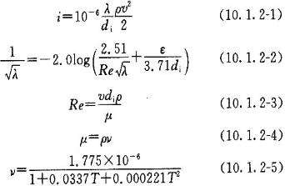

式中：i——单位长度管道沿程水头损失（MPa/m）；

di——管道的内径（m）；

v——管道内水的平均流速（m/s）；
ρ——水的密度（kg/m³）； λ——沿程损失阻力系数；

ε——当量粗糙度，可按表 10.1.2 取值（m）；

Re——雷诺数，无量纲；

μ——水的动力黏滞系数（Pa/s）；

v——水的运动黏滞系数（Pa/s）； T——水的温度，宜取 10℃。
（2）内衬水泥砂浆球墨铸铁管可按下列公式计算：

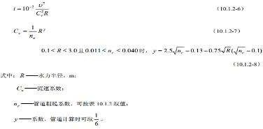
（3）室内外输配水管道可按下式计算：
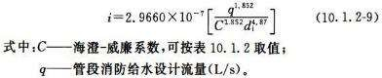

表 10.1.2 各种管道水头损失计算参数ε、nε、C
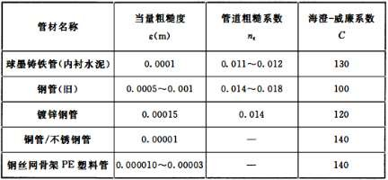

    - 管道速度压力可按下式计算：
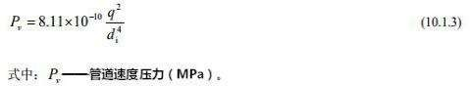

    - 管道压力可按下式计算：

Pn＝Pt－Pv （10.1.4）

式中：Pn——管道某一点处压力（MPa）；

Pt——管道某一点处总压力（MPa）。

    - 管道沿程水头损失宜按下式计算：

Pf＝iL （10.1.5）

式中：Pf——管道沿程水头损失（MPa）；

L——管道直线段的长度（m）。

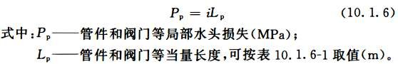
    - 管道局部水头损失宜按下式计算。当资料不全时，局部水头损失可按根据管道沿程水头损失的 10%～30%估算，消防给水干管和室内消火栓可按 10%～20%计，自动喷水等支管较多时可按 30%计。

表 10.1.6-1 管件和阀门当量长度（m）
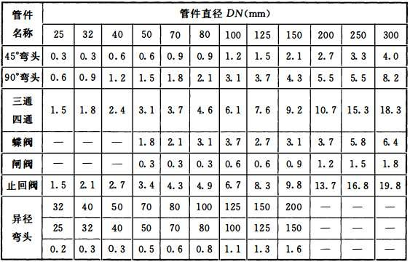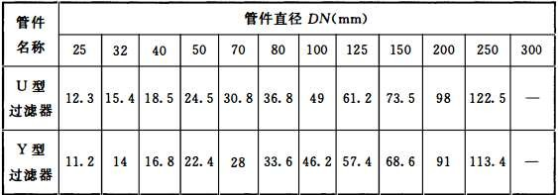

注：1.当异径接头的出口直径不变而入口直径提高 Ⅰ级时，其当量长度应增大 0.5 倍；提

高 2 级或 2 级以上时，其当量长度应增加 1.0 倍；

2.表中当量长度是在海澄威廉系数 C=120 的条件下测得，当选择的管材不同时，当量长度应根据下列系数作调整：
C=100，k1=0.713；C=120，k1=1.0；C=130，k1=1.16；C=140，k1=1.33；C=150，k1=1.51；

3.表中没有提供管件和阀门当量长度时，可按 10.1.6-2 提供的参数经计算确定。

表 10.1.6-2 各种管件和阀门的当量长度折算系数
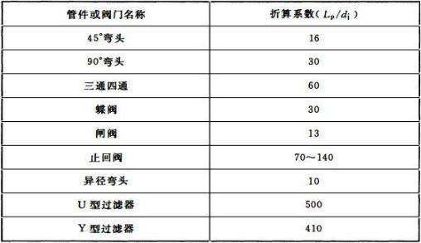
    - 消防水泵或消防给水所需要的设计扬程或设计压力，宜按下式计算：

式中：P——消防水泵或消防给水系统所需要的设计扬程或设计压力(MPa)；
k2——安全系数，可取 1.20〜1.40；宜根据管道的复杂程度和不可预见发生的管道变更所带来的不确定性；
H——当消防水泵从消防水池吸水时，H 为最低有效水位至最不利水灭火设施的几何高差； 当消防水泵从市政给水管网直接吸水时，H 为火灾时市政给水管网在消防水泵入口处的设计压力值的高程至最不利水灭火设施的几何高差（m)；
P0——最不利点水灭火设施所需的设计压力（MPa)。

    - 市政给水管网直接向消防给水系统供水时，消防给水入户引入管的工作压力应根据市政供水公司确定值进行复核计算。
    - 消火栓系统管网水力计算应符合下列规定：

室外消火栓系统的管网在水力计算时不应简化，应根据枝状或事故状态下环状管网进行水力计算；
室内消火栓系统管网在水力计算时，可简化为枝状管网。

室内消火栓系统的竖管流量应按本规范第 8.1.6 条第 1 款规定可关闭竖管数量最大时，剩余一组最不利的竖管确定该组竖管中每根竖管平均分摊室内消火栓设计流量，且不应小于本规范表 3.5.2 规定的竖管流量。室内消火栓系统供水横干管的流量应为室内消火栓设计流量。

  - 消火栓

    - 室内消火栓的保护半径可按下式计算：
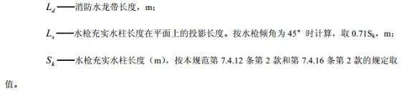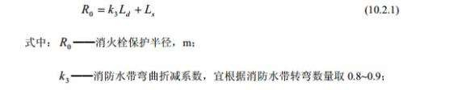
  - 减压计算

    - 减压孔板应符合下列规定：

应设在直径不小于 50mm 的水平直管段上，前后管段的长度均不宜小于该管段直径的 5 倍； 孔口直径不应小于设置管段直径的 30%，且不应小于 20mm；
应采用不锈钢板材制作。

    - 节流管应符合下列规定：

直径宜按上游管段直径的 1/2 确定； 长度不宜小于 1m；
节流管内水的平均流速不应大于 20m/s。

    - 减压孔板的水头损失，应按下列公式计算：

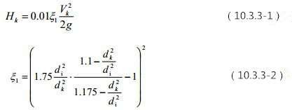

式中：Hk——减压孔板的水头损失（MPa）；

Vk——减压孔板后管道内水的平均流速（m/s）；

g——重力加速度（m/s2）；
——减压孔板的局部阻力系数，也可按表 10.3.3 取值；
dk——减压孔板孔口的计算内径；取值应按减压孔板孔口直径减 1mm 确定（m）；

di——管道的内径（m）。

表 10.3.3 减压孔板局部阻力系数
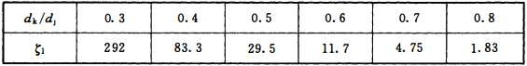

    - 节流管的水头损失，应按下式计算：

式中：Hg——节流管的水头损失（MPa）；
——节流管中渐缩管与渐扩管的局部阻力系数之和，取值 0.7；
Vg——节流管内水的平均流速（m/s）；

dg——节流管的计算内径，取值应按节流管内径减 1mm 确定（m）；

Lj——节流管的长度（m）。

    - 减压阀的水头损失计算应符合下列规定：

应根据产品技术参数确定，当无资料时，减压阀阀前后静压与动压差应按不小于 0.10MPa

计算；

减压阀串联减压时，应计算第一级减压阀的水头损失对第二级减压阀出水动压的影响。

11 控制与操作

  - 消防水泵控制柜应设置在消防水泵房或专用消防水泵控制室内，并应符合下列要求： 消防水泵控制柜在平时应使消防水泵处于自动启泵状态；
当自动水灭火系统为开式系统，且设置自动启动确有困难时，经论证后消防水泵可设置在手动启动状态，并应确保 24h 有人工值班。
  - 消防水泵不应设置自动停泵的控制功能，停泵应由具有管理权限的工作人员根据火灾

扑救情况确定。

  - 消防水泵应确保从接到启泵信号到水泵正常运转的自动启动时间不应大于 2min 。

  - 消防水泵应由消防水泵出水干管上设置的压力开关、高位消防水箱出水管上的流量开关，或报警阀压力开关等开关信号应能直接自动启动消防水泵。消防水泵房内的压力开关宜引入消防水泵控制柜内。
  - 消防水泵应能手动启停和自动启动。

  - 稳压泵应由消防给水管网或气压水罐上设置的稳压泵自动启停泵压力开关或压力变送器控制。
  - 消防控制室或值班室，应具有下列控制和显示功能：

消防控制柜或控制盘应设置专用线路连接的手动直接启泵按钮； 消防控制柜或控制盘应能显示消防水泵和稳压泵的运行状态；
消防控制柜或控制盘应能显示消防水池、高位消防水箱等水源的高水位、低水位报警信号，以及正常水位。
  - 消防水泵、稳压泵应设置就地强制启停泵按钮，并应有保护装置。

  - 消防水泵控制柜设置在专用消防水泵控制室时，其防护等级不应低于 IP30；与消防水泵设置在同一空间时，其防护等级不应低于 IP55。
  - 消防水泵控制柜应采取防止被水淹没的措施。在高温潮湿环境下，消防水泵控制柜内应设置自动防潮除湿的装置。
  - 当消防给水分区供水采用转输消防水泵时，转输泵宜在消防水泵启动后再启动；当消防给水分区供水采用串联消防水泵时，上区消防水泵宜在下区消防水泵启动后再启动。
  - 消防水泵控制柜应设置机械应急启泵功能，并应保证在控制柜内的控制线路发生故障时由有管理权限的人员在紧急时启动消防水泵。机械应急启动时，应确保消防水泵在报警 5.0min 内正常工作。
  - 消防水泵控制柜前面板的明显部位应设置紧急时打开柜门的装置。

  - 火灾时消防水泵应工频运行，消防水泵应工频直接启泵；当功率较大时，宜采用星三角和自耦降压变压器启动，不宜采用有源器件启动。
消防水泵准工作状态的自动巡检应采用变频运行，定期人工巡检应工频满负荷运行并出流。

  - 当工频启动消防水泵时，从接通电路到水泵达到额定转速的时间不宜大于表 11.0.15

的规定值。

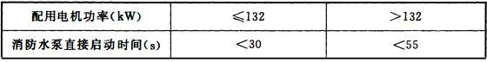
表 11.0.15 工频泵启动时间
  - 电动驱动消防水泵自动巡检时，巡检功能应符合下列规定： 巡检周期不宜大于 7d，且应能按需要任意设定；
以低频交流电源逐台驱动消防水泵，使每台消防水泵低速转动的时间不应少于 2min；

对消防水泵控制柜一次回路中的主要低压器件宜有巡检功能，并应检查器件的动作状态； 当有启泵信号时，应立即退出巡检，进入工作状态；
发现故障时，应有声光报警，并应有记录和储存功能； 自动巡检时，应设置电源自动切换功能的检查。
  - 消防水泵的双电源切换应符合下列规定： 双路电源自动切换时间不应大于 2s；
当一路电源与内燃机动力的切换时间不应大于 15s。

  - 消防水泵控制柜应有显示消防水泵工作状态和故障状态的输出端子及远程控制消防水泵启动的输入端子。控制柜应具有自动巡检可调、显示巡检状态和信号等功能，且对话界面应 有汉语语言，图标应便于识别和操作。
  - 消火栓按钮不宜作为直接启动消防水泵的开关，但可作为发出报警信号的开关或启动干式消火栓系统的快速启闭装置等。

12 施工

  - 一般规定

    - 消防给水及消火栓系统的施工必须由具有相应等级资质的施工队伍承担。

    - 消防给水及消火栓系统分部工程、子分部工程、分项工程，宜按本规范附录 A 划分。
    - 系统施工应按设计要求编制施工方案或施工组织设计。施工现场应具有相应的施工技术标准、施工质量管理体系和工程质量检验制度，并应按本规范附录 B 的要求填写有关记

录。

    - 消防给水及消火栓系统施工前应具备下列条件： 施工图应经国家相关机构审查审核批准或备案后再施工；
平面图、系统图（展开系统原理图）、详图等图纸及说明书、设备表、材料表等技术文件应齐全；
设计单位应向施工、建设、监理单位进行技术交底；

系统主要设备、组件、管材管件及其他设备、材料，应能保证正常施工； 施工现场及施工中使用的水、电、气应满足施工要求。
    - 消防给水及消火栓系统工程的施工，应按批准的工程设计文件和施工技术标准进行施工。
    - 消防给水及消火栓系统工程的施工过程质量控制，应按下列规定进行： 应校对审核图纸复核是否同施工现场一致；
各工序应按施工技术标准进行质量控制，每道工序完成后，应进行检查，并应检查合格后再进行下道工序；
相关各专业工种之间应进行交接检验，并应经监理工程师签证后再进行下道工序； 安装工程完工后，施工单位应按相关专业调试规定进行调试；
调试完工后，施工单位应向建设单位提供质量控制资料和各类施工过程质量检查记录； 施工过程质量检查组织应由监理工程师组织施工单位人员组成；
施工过程质量检查记录应按本规范表 C.0.1 的要求填写。

    - 消防给水及消火栓系统质量控制资料应按本规范附录 D 的要求填写。

    - 分部工程质量验收应由建设单位组织施工、监理和设计等单位相关人员进行，并应按本规范附录E 的要求填写消防给水及消火栓系统工程验收记录。
    - 当建筑物仅设有消防软管卷盘或轻便水龙和 DN25 消火栓时，其施工验收维护管理等应符合现行国家标准《建筑给水排水及采暖工程施工及验收规范》GB 50242 的有关规定。
  - 进场检验

    - 消防给水及消火栓系统施工前应对采用的主要设备、系统组件、管材管件及其他设备、材料进行进场检查，并应符合下列要求：
主要设备、系统组件、管材管件及其他设备、材料，应符合国家现行相关产品标准的规

定，并应具有出厂合格证或质量认证书；

消防水泵、消火栓、消防水带、消防水枪、消防软管卷盘或轻便水龙、报警阀组、电动

（磁） 阀、压力开关、流量开关、消防水泵接合器、沟槽连接件等系统主要设备和组件，应经国家消防产品质量监督检验中心检测合格；
稳压泵、气压水罐、消防水箱、自动排气阀、信号阀、止回阀、安全阀、减压阀、倒流防止器、蝶阀、闸阀、流量计、压力表、水位计等，应经相应国家产品质量监督检验中心检测合格；
气压水罐、组合式消防水池、屋顶消防水箱、地下水取水和地表水取水设施，以及其附件等，应符合国家现行相关产品标准的规定。
检查数量：全数检查。

检查方法：检查相关资料。

    - 消防水泵和稳压泵的检验应符合下列要求：

消防水泵和稳压泵的流量、压力和电机功率应满足设计要求；

消防水泵产品质量应符合现行国家标准《消防泵》GB 6245、《离心泵技术条件（Ⅰ）类》

GB/T 16907 或《离心泵技术条件（Ⅱ类）》GB /T 5656 的有关规定；

稳压泵产品质量应符合现行国家标准《离心泵技术条件（Ⅱ类）》GB/T 5656 的有关规定；
消防水泵和稳压泵的电机功率应满足水泵全性能曲线运行的要求； 泵及电机的外观表面不应有碰损，轴心不应有偏心。
检查数量：全数检查。

检查方法：直观检查和查验认证文件。

    - 消火栓的现场检验应符合下列要求：

室外消火栓应符合现行国家标准《室外消火栓》GB 4452 的性能和质量要求； 室内消火栓应符合现行国家标准《室内消火栓》GB 3445 的性能和质量要求； 消防水带应符合现行国家标准《消防水带》GB 6246 的性能和质量要求； 消防水枪应符合现行国家标准《消防水枪》GB 8181 的性能和质量要求；
消火栓、消防水带、消防水枪的商标、制造厂等标志应齐全；

消火栓、消防水带、消防水枪的型号、规格等技术参数应符合设计要求；

消火栓外观应无加工缺陷和机械损伤；铸件表面应无结疤、毛刺、裂纹和缩孔等缺陷；铸铁阀体外部应涂红色油漆，内表面应涂防锈漆，手轮应涂黑色油漆；外部漆膜应光滑、平整、色泽一致，应无气泡、流痕、皱纹等缺陷，并应无明显碰、划等现象。
消火栓螺纹密封面应无伤痕、毛刺、缺丝或断丝现象；

消火栓的螺纹出水口和快速连接卡扣应无缺陷和机械损伤，并应能满足使用功能的要求； 消火栓阀杆升降或开启应平稳、灵活，不应有卡涩和松动现象；
旋转型消火栓其内部构造应合理，转动部件应为铜或不锈钢，并应保证旋转可靠、无卡涩和漏水现象；
减压稳压消火栓应保证可靠、无堵塞现象；

活动部件应转动灵活，材料应耐腐蚀，不应卡涩或脱扣；

消火栓固定接口应进行密封性能试验，应以无渗漏、无损伤为合格。试验数量宜从每批中 抽查 1%，但不应少于 5 个，应缓慢而均匀地升压 1.6MPa，应保压 2min。当两个及两个以上不合格时，不应使用该批消火栓。当仅有 1 个不合格时，应再抽查 2%，但不应少于 10 个，并应重新进行密封性能试验；当仍有不合格时，亦不应使用该批消火栓；
消防水带的织物层应编织得均匀，表面应整洁；应无跳双经、断双经、跳纬及划伤，衬里

（或覆盖层）的厚度应均匀，表面应光滑平整、无折皱或其他缺陷；

消防水枪的外观质量应符合本条第 4 款的有关规定，消防水枪的进出口口径应满足设计要求；
消火栓箱应符合现行国家标准《消火栓箱》GB 14561 的性能和质量要求；

消防软管卷盘和轻便水龙应符合现行国家标准《消防软管卷盘》GB 15090 和现行行业标准

《轻便消防水龙》GA 180 的性能和质量要求。外观和一般检查数量：全数检查。
检查方法：直观和尺量检查。

性能检查数量：抽查符合本条第 14 款的规定。

检查方法：直观检查及在专用试验装置上测试，主要测试设备有试压泵、压力表、秒表。

    - 消防炮、洒水喷头、泡沫产生装置、泡沫比例混合装置、泡沫液压力储罐和泡沫喷头等水灭火系统的专用组件的进场检查，应符合现行国家标准《自动喷水灭火系统施工及验收规范》GB50261、《泡沫灭火系统施工及验收规范》GB50281 等的有关规定。

    - 管材、管件应进行现场外观检查，并应符合下列要求：

镀锌钢管应为内外壁热镀锌钢管，钢管内外表面的镀锌层不应有脱落、锈蚀等现象，球墨铸铁管球墨铸铁内涂水泥层和外涂防腐涂层不应脱落，不应有锈蚀等现象，钢丝网骨架塑料复合管管道壁厚度均匀、内外壁应无划痕，各种管材管件应符合表 12.2.5 所列相应标准；

表 12.2.5 消防给水管材及管件标准
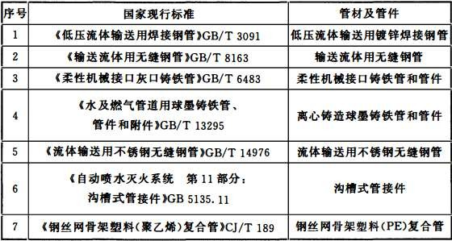
表面应无裂纹、缩孔、夹渣、折叠和重皮；

管材管件不应有妨碍使用的凹凸不平的缺陷，其尺寸公差应符合本规范表 12.2.5 的规定； 螺纹密封面应完整、无损伤、无毛刺；
非金属密封垫片应质地柔韧、无老化变质或分层现象，表面应无折损、皱纹等缺陷； 法兰密封面应完整光洁，不应有毛刺及径向沟槽；螺纹法兰的螺纹应完整、无损伤； 不圆度应符合本规范表 12.2.5 的规定；
球墨铸铁管承口的内工作面和插口的外工作面应光滑、轮廓清晰，不应有影响接口密封性的缺陷；
钢丝网骨架塑料（PE）复合管内外壁应光滑、无划痕，钢丝骨料与塑料应黏结牢固等。检查数量：全数检查。
检查方法：直观和尺量检查。

    - 阀门及其附件的现场检验应符合下列要求：

阀门的商标、型号、规格等标志应齐全，阀门的型号、规格应符合设计要求； 阀门及其附件应配备齐全，不应有加工缺陷和机械损伤；

报警阀和水力警铃的现场检验，应符合现行国家标准《自动喷水灭火系统施工及验收规范》GB 50261 的有关规定；
闸阀、截止阀、球阀、蝶阀和信号阀等通用阀门，应符合现行国家标准《通用阀门 压力试验》GB/T 13927 和《自动喷水灭火系统 第 6 部分：通用阀门》GB 5135.6 等的有关规定；
消防水泵接合器应符合现行国家标准《消防水泵接合器》GB 3446 的性能和质量要求； 自动排气阀、减压阀、泄压阀、止回阀等阀门性能，应符合现行国家标准《通用阀门 压
力试验》GB/T 13927、《自动喷水灭火系统 第 6 部分：通用阀门》GB 5135.6、《压力释放装置 性能试验规范》GB/T 12242、《减压阀 性能试验方法》GB/T 12245、《安全阀一般要求》GB/T 12241、《阀门的检验与试验》JB/T 9092 等的有关规定；
阀门应有清晰的铭牌、安全操作指示标志、产品说明书和水流方向的永久性标志。检查数量：全数检查。
检查方法：直观检查及在专用试验装置上测试，主要测试设备有试压泵、压力表、秒表。

    - 消防水泵控制柜的检验应符合下列要求：

消防水泵控制柜的控制功能应符合本规范第 11 章和设计要求，并应经国家批准的质量监督检验中心检测合格的产品；
控制柜体应端正，表面应平整，涂层颜色应均匀一致，应无眩光，并应符合现行国家标准

《高度进制为 20mm 的面板、架和柜的基本尺寸系列》GB/T 3047.1 的有关规定，且控制柜外表面不应有明显的磕碰伤痕和变形掉漆；
控制柜面板应设有电源电压、电流、水泵（启）停状况、巡检状况、火警及故障的声光报警等显示；
控制柜导线的颜色应符合现行国家标准《电工成套装置中的导线颜色》GB/T 2681 的有关规定；
面板上的按钮、开关、指示灯应易于操作和观察且有功能标示，并应符合现行国家标准

《电工成套装置中的导线颜色》GB/T 2681 和《电工成套装置中的指示灯和按钮的颜色》GB/T 2682 的有关规定；
控制柜内的电器元件及材料的选用：应符合现行国家标准《控制用电磁继电器可靠性试验 通则》GB/T 15510 等的有关规定，并应安装合理，其工作位置应符合产品使用说明书的规定；

控制柜应按现行国家标准《电工电子产品基本环境试验 第 2 部分：试验方法 试验A： 低温》GB/T 2423.1 的有关规定进行低温实验检测，检测结果不应产生影响正常工作的故障；
控制柜应按现行国家标准《电工电子产品基本环境试验 第 2 部分：试验方法 试验B： 高温》GB/T 2423.2 的有关规定进行高温试验检测，检测结果不应产生影响正常工作的故障；
控制柜应按现行行业标准《固定消防给水设备的性能要求和试验方法 第 2 部分：消防自动恒压给水设备》GA 30.2 的有关规定进行湿热试验检测，检测结果不应产生影响工作的故障；
控制柜应按现行行业标准《固定消防给水设备的性能要求和试验方法 第 2 部分：消防自动恒压给水设备》GA 30.2 的有关规定进行振动试验检测，检测结果柜体结构及内部零部件应完好无损，并不应产生影响正常工作的故障；
控制柜温升值应按现行国家标准《低压成套开关设备和控制设备 第 1 部分：形式试验和部分形式试验成套设备》GB/T 7251.1 的有关规定进行试验检测，检测结果不应产生影响正常工作的故障；
控制柜中各带电回路之间及带电间隙和爬电距离，应按现行行业标准《固定消防给水设备的性能要求和试验方法 第 2 部分：消防自动恒压给水设备》GA 30.2 的有关规定进行试验检测，检测结果不应产生影响正常工作的故障；
金属柜体上应有接地点，且其标志、线号标记、线径应按现行行业标准《固定消防给水设 备的性能要求和试验方法 第 2 部分：消防自动恒压给水设备》GA30.2 的有关规定检测绝缘电阻；控制柜中带电端子与机壳之间的绝缘电阻应大于 20MΩ，电源接线端子与地之间的绝缘电阻应大于 50MΩ；
控制柜的介电强度试验应按现行国家标准《电气控制设备》GB/T 3739 的有关规定进行介电强度测试，测试结果应无击穿、无闪络；
在控制柜的明显部位应设置标志牌和控制原理图等；

设备型号、规格、数量、标牌、线路图纸及说明书、设备表、材料表等技术文件应齐全， 并应符合设计要求。
检查数量：全数检查。

检查方法：直观检查和查验认证文件。

    - 压力开关、流量开关、水位显示与控制开关等仪表的进场检验，应符合下列要求： 性能规格应满足设计要求；

压力开关应符合现行国家标准《自动喷水灭火系统 第 10 部分：压力开关》GB 5135.10 的性能和质量要求；
水位显示与控制开关应符合现行国家标准《水位测量仪器》GB/T 11828 等的有关规定； 流量开关应能在管道流速为 0.1～10m/s 时可靠启动，其他性能宜符合现行国家标准《自动
喷水灭火系统 第 7 部分：水流指示器》GB 5135.7 的有关规定； 外观完整不应有损伤。
检查数量：全数检查。

检查方法：直观检查和查验认证文件。12.3 施工
    - 消防给水及消火栓系统的安装应符合下列要求：

消防水泵、消防水箱、消防水池、消防气压给水设备、消防水泵接合器等供水设施及其附属管道安装前，应清除其内部污垢和杂物；
消防供水设施应采取安全可靠的防护措施，其安装位置应便于日常操作和维护管理； 管道的安装应采用符合管材的施工工艺，管道安装中断时，其敞口处应封闭。
    - 消防水泵的安装应符合下列要求：

消防水泵安装前应校核产品合格证，以及其规格、型号和性能与设计要求应一致，并应根据安装使用说明书安装；
消防水泵安装前应复核水泵基础混凝土强度、隔振装置、坐标、标高、尺寸和螺栓孔位置；
消防水泵的安装应符合现行国家标准《机械设备安装工程施工及验收通用规范》GB 50231 和《风机、压缩机、泵安装工程施工及验收规范》GB 50275 的有关规定；
消防水泵安装前应复核消防水泵之间，以及消防水泵与墙或其他设备之间的间距，并应满足安装、运行和维护管理的要求；
消防水泵吸水管上的控制阀应在消防水泵固定于基础上后再进行安装，其直径不应小于消防水泵吸水口直径，且不应采用没有可靠锁定装置的控制阀，控制阀应采用沟槽式或法兰式阀门；
当消防水泵和消防水池位于独立的两个基础上且相互为刚性连接时，吸水管上应加设柔性连接管；

吸水管水平管段上不应有气囊和漏气现象。变径连接时，应采用偏心异径管件并应采用管顶平接；
消防水泵出水管上应安装消声止回阀、控制阀和压力表；系统的总出水管上还应安装压力表和压力开关；安装压力表时应加设缓冲装置。压力表和缓冲装置之间应安装旋塞；压力表量程在没有设计要求时，应为系统工作压力的 2 倍～2.5 倍；
消防水泵的隔振装置、进出水管柔性接头的安装应符合设计要求，并应有产品说明和安装使用说明。
检查数量：全数检查。

检查方法：核实设计图、核对产品的性能检验报告、直观检查。

    - 天然水源取水口、地下水井、消防水池和消防水箱安装施工，应符合下列要求： 天然水源取水口、地下水井、消防水池和消防水箱的水位、出水量、有效容积、安装位
置，应符合设计要求；

天然水源取水口、地下水井、消防水池、消防水箱的施工和安装，应符合现行国家标准

《给水排水构筑物工程施工及验收规范》GB 50141、《供水管井技术规范》GB 50296 和《建筑给水排水及采暖工程施工质量验收规范》GB 50242 的有关规定；
消防水池和消防水箱出水管或水泵吸水管应满足最低有效水位出水不掺气的技术要求； 安装时池外壁与建筑本体结构墙面或其他池壁之间的净距，应满足施工、装配和检修的需
要；

钢筋混凝土制作的消防水池和消防水箱的进出水等管道应加设防水套管，钢板等制作的消防水池和消防水箱的进出水等管道宜采用法兰连接，对有振动的管道应加设柔性接头。组合式消防水池或消防水箱的进水管、出水管接头宜采用法兰连接，采用其他连接时应做防锈处理；
消防水池、消防水箱的溢流管、泄水管不应与生产或生活用水的排水系统直接相连，应采用间接排水方式。
检查数量：全数检查。

检查方法：核实设计图、直观检查。

    - 气压水罐安装应符合下列要求：

气压水罐有效容积、气压、水位及设计压力应符合设计要求；

气压水罐安装位置和间距、进水管及出水管方向应符合设计要求；出水管上应设止回阀；

气压水罐宜有有效水容积指示器。检查数量：全数检查。
检查方法：核实设计图、核对产品的性能检验报告、直观检查。

    - 稳压泵的安装应符合下列要求：

规格、型号、流量和扬程应符合设计要求，并应有产品合格证和安装使用说明书；

稳压泵的安装应符合现行国家标准《机械设备安装工程施工及验收通用规范》GB 50231 和

《风机、压缩机、泵安装工程施工及验收规范》GB 50275 的有关规定。检查数量：全数检查。
检查方法：尺量和直观检查。

    - 消防水泵接合器的安装应符合下列规定：

消防水泵接合器的安装，应按接口、本体、连接管、止回阀、安全阀、放空管、控制阀的顺序进行，止回阀的安装方向应使消防用水能从消防水泵接合器进入系统，整体式消防水泵接合器的安装，应按其使用安装说明书进行；
消防水泵接合器的设置位置应符合设计要求；

消防水泵接合器永久性固定标志应能识别其所对应的消防给水系统或水灭火系统，当有分区时应有分区标识；
地下消防水泵接合器应采用铸有“消防水泵接合器”标志的铸铁井盖，并应在其附近设置指示其位置的永久性固定标志；
墙壁消防水泵接合器的安装应符合设计要求。设计无要求时，其安装高度距地面宜为

0.7m；与墙面上的门、窗、孔、洞的净距离不应小于 2.0m，且不应安装在玻璃幕墙下方；

地下消防水泵接合器的安装，应使进水口与井盖底面的距离不大于 0.4m，且不应小于井盖的半径；
消火栓水泵接合器与消防通道之间不应设有妨碍消防车加压供水的障碍物； 地下消防水泵接合器井的砌筑应有防水和排水措施。
检查数量：全数检查。

检查方法：核实设计图、核对产品的性能检验报告、直观检查。

    - 市政和室外消火栓的安装应符合下列规定： 市政和室外消火栓的选型、规格应符合设计要求；

管道和阀门的施工和安装，应符合现行国家标准《给水排水管道工程施工及验收规范》GB 50268、《建筑给水排水及采暖工程施工质量验收规范》GB 50242 的有关规定；
地下式消火栓顶部进水口或顶部出水口应正对井口。顶部进水口或顶部出水口与消防井盖底面的距离不应大于 0.4m，井内应有足够的操作空间，并应做好防水措施；
地下式室外消火栓应设置永久性固定标志；

当室外消火栓安装部位火灾时存在可能落物危险时，上方应采取防坠落物撞击的措施； 市政和室外消火栓安装位置应符合设计要求，且不应妨碍交通，在易碰撞的地点应设置防
撞设施。

检查数量：按数量抽查 30%，但不应小于 10 个。

检查方法：核实设计图、核对产品的性能检验报告、直观检查。

    - 市政消防水鹤的安装应符合下列规定： 市政消防水鹤的选型、规格应符合设计要求；
管道和阀门的施工和安装，应符合现行国家标准《给水排水管道工程施工及验收规范》GB 50268、《建筑给水排水及采暖工程施工质量验收规范》GB 50242 的有关规定；
市政消防水鹤的安装空间应满足使用要求，并不应妨碍市政道路和人行道的畅通。检查数量：全数检查。
检查方法：核实设计图、核对产品的性能检验报告、直观检查。

    - 室内消火栓及消防软管卷盘或轻便水龙的安装应符合下列规定：

室内消火栓及消防软管卷盘和轻便水龙的选型、规格应符合设计要求；

同一建筑物内设置的消火栓、消防软管卷盘和轻便水龙应采用统一规格的栓口、消防水枪和水带及配件；
试验用消火栓栓口处应设置压力表；

当消火栓设置减压装置时，应检查减压装置符合设计要求，且安装时应有防止砂石等杂物进入栓口的措施；
室内消火栓及消防软管卷盘和轻便水龙应设置明显的永久性固定标志，当室内消火栓因美观要求需要隐蔽安装时，应有明显的标志，并应便于开启使用；
消火栓栓口出水方向宜向下或与设置消火栓的墙面成 90°角，栓口不应安装在门轴侧；

消火栓栓口中心距地面应为 1.1m，特殊地点的高度可特殊对待，允许偏差±20mm。

检查数量：按数量抽查 30%，但不应小于 10 个。

检验方法：核实设计图、核对产品的性能检验报告、直观检查。

    - 消火栓箱的安装应符合下列规定：

消火栓的启闭阀门设置位置应便于操作使用，阀门的中心距箱侧面应为 140mm，距箱后内表面应为 100mm，允许偏差±5mm；
室内消火栓箱的安装应平正、牢固，暗装的消火栓箱不应破坏隔墙的耐火性能； 箱体安装的垂直度允许偏差为±3mm；
消火栓箱门的开启不应小于 120°；

安装消火栓水龙带，水龙带与消防水枪和快速接头绑扎好后，应根据箱内构造将水龙带放置；
双向开门消火栓箱应有耐火等级应符合设计要求，当设计没有要求时应至少满足 1h 耐火极限的要求；
消火栓箱门上应用红色字体注明“消火栓”字样。检查数量：按数量抽查 30%，但不应小于 10 个。检验方法：直观和尺量检查。
    - 当管道采用螺纹、法兰、承插、卡压等方式连接时，应符合下列要求：

采用螺纹连接时，热浸镀锌钢管的管件宜采用现行国家标准《可锻铸铁管路连接件》GB 3287、《可锻铸铁管路连接件验收规则》GB 3288、《可锻铸铁管路连接件形式尺寸》GB 3289 的有关规定，热浸镀锌无缝钢管的管件宜采用现行国家标准《锻钢制螺纹管件》GB/T 14626 的有关规定；
螺纹连接时螺纹应符合现行国家标准《55º密封管螺纹第 2 部分：圆锥内螺纹与圆锥外螺

纹》GB 7306.2 的有关规定，宜采用密封胶带作为螺纹接口的密封，密封带应在阳螺纹上施加； 法兰连接时法兰的密封面形式和压力等级应与消防给水系统技术要求相符合；法兰类型宜
根据连接形式采用平焊法兰、对焊法兰和螺纹法兰等，法兰选择应符合现行国家标准《钢制管法兰类型与参数》GB 9112、《整体钢制管法兰》GB/T 9113、《钢制对焊无缝管件》GB/T 12459 和《管法兰用聚四氟乙烯包覆垫片》GB/T 13404 的有关规定；

当热浸镀锌钢管采用法兰连接时应选用螺纹法兰，当必须焊接连接时，法兰焊接应符合现行国家标准《现场设备、工业管道焊接工程施工规范》GB 50236 和《工业金属管道工程施工规范》GB 50235 的有关规定；
球墨铸铁管承插连接时，应符合现行国家标准《给水排水管道工程施工及验收规范》

GB50268 的有关规定；

钢丝网骨架塑料复合管施工安装时除应符合本规范的有关规定外，还应符合现行行业标准

《埋地聚乙烯给水管道工程技术规程》CJJ 101 的有关规定；

管径大于 DN50 的管道不应使用螺纹活接头，在管道变径处应采用单体异径接头。检查数量：按数量抽查 30%，但不应小于 10 个。
检验方法：直观和尺量检查。

    - 沟槽连接件（卡箍）连接应符合下列规定：

沟槽式连接件（管接头）、钢管沟槽深度和钢管壁厚等，应符合现行国家标准《自动喷水灭火系统第 11 部分：沟槽式管接件》GB 5135.11 的有关规定；
有振动的场所和埋地管道应采用柔性接头，其他场所宜采用刚性接头，当采用刚性接头时，每隔 4～5 个刚性接头应设置一个挠性接头，埋地连接时螺栓和螺母应采用不锈钢件；
沟槽式管件连接时，其管道连接沟槽和开孔应用专用滚槽机和开孔机加工，并应做防腐处理；连接前应检查沟槽和孔洞尺寸，加工质量应符合技术要求；沟槽、孔洞处不应有毛刺、破损性裂纹和脏物；
沟槽式管件的凸边应卡进沟槽后再紧固螺栓，两边应同时紧固，紧固时发现橡胶圈起皱应更换新橡胶圈；
机械三通连接时，应检查机械三通与孔洞的间隙，各部位应均匀，然后再紧固到位；机械三通开孔间距不应小于 1m，机械四通开孔间距不应小于 2m；机械三通、机械四通连接时支管的直径应满足表 12.3.12 的规定，当主管与支管连接不符合表 12.3.12 时应采用沟槽式三通、四通管件连接；

表 12.3.12 机械三通、机械四通连接时支管直径
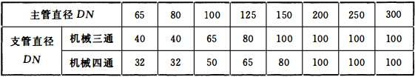

配水干管(立管)与配水管(水平管)连接，应采用沟槽式管件，不应采用机械三通；

埋地的沟槽式管件的螺栓、螺帽应做防腐处理。水泵房内的埋地管道连接应采用挠性接头。
采用沟槽连接件连接管道变径和转弯时，宜采用沟槽式异径管件和弯头；当需要采用补芯时，三通上可用一个，四通上不应超过二个；公称直径大于 50mm 的管道不宜采用活接头；
沟槽连接件应采用三元乙丙橡胶（EDPM）C 型密封胶圈，弹性应良好，应无破损和变形，安装压紧后 C 型密封胶圈中间应有空隙。
检查数量：按数量抽查 30%，不应少于 10 件。检验方法：直观和尺量检查。
    - 钢丝网骨架塑料复合管材、管件以及管道附件的连接，应符合下列要求：

钢丝网骨架塑料复合管材、管件以及管道附件，应采用同一品牌的产品；管道连接宜采用同种牌号级别，且压力等级相同的管材、管件以及管道附件。不同牌号的管材以及管道附件之间的连接，应经过试验，并应判定连接质量能得到保证后再连接；
连接应采用电熔连接或机械连接，电熔连接宜采用电熔承插连接和电熔鞍形连接；机械连接宜采用锁紧型和非锁紧型承插式连接、法兰连接、钢塑过渡连接；
钢丝网骨架塑料复合管给水管道与金属管道或金属管道附件的连接，应采用法兰或钢塑过渡接头连接，与直径小于或等于 DN50 的镀锌管道或内衬塑镀锌管的连接，宜采用锁紧型承插式连接；
管道各种连接应采用相应的专用连接工具；

钢丝网骨架塑料复合管材、管件与金属管、管道附件的连接，当采用钢制喷塑或球墨铸铁过渡管件时，其过渡管件的压力等级不应低于管材公称压力；
在-5℃以下或大风环境条件下进行热熔或电熔连接操作时，应采取保护措施，或调整连接机具的工艺参数；
管材、管件以及管道附件存放处与施工现场温差较大时，连接前应将钢丝网骨架塑料复合管管材、管件以及管道附件在施工现场放置一段时间，并应使管材的温度与施工现场的温度相当；
管道连接时，管材切割应采用专用割刀或切管工具，切割断面应平整、光滑、无毛刺，且应垂直于管轴线；

管道合拢连接的时间宜为常年平均温度，且宜为第二天上午的 8 点～10 点； 管道连接后，应及时检查接头外观质量。
检查数量：按数量抽查 30%，不应少于 10 件。检验方法：直观检查。
    - 钢丝网骨架塑料复合管材、管件电熔连接，应符合下列要求： 电熔连接机具输出电流、电压应稳定，并应符合电熔连接工艺要求；
电熔连接机具与电熔管件应正确连通，连接时，通电加热的电压和加热时间应符合电熔连接机具和电熔管件生产企业的规定；
电熔连接冷却期间，不应移动连接件或在连接件上施加任何外力； 电熔承插连接应符合下列规定：
测量管件承口长度，并在管材插入端标出插入长度标记，用专用工具刮除插入段表皮； 用洁净棉布擦净管材、管件连接面上的污物；
将管材插入管件承口内，直至长度标记位置；

通电前，应校直两对应的待连接件，使其在同一轴线上，用整圆工具保持管材插入端的圆度。
电熔鞍形连接应符合下列规定：

- 电熔鞍形连接应采用机械装置固定干管连接部位的管段，并确保管道的直线度和圆度；

- 干管连接部位上的污物应使用洁净棉布擦净，并用专用工具刮除干管连接部位表皮；

- 通电前，应将电熔鞍形连接管件用机械装置固定在干管连接部位。

检查数量：按数量抽查 30%，不应少于 10 件。检验方法：直观检查。
    - 钢丝网骨架塑料复合管管材、管件法兰连接应符合下列要求：

钢丝网骨架塑料复合管管端法兰盘（背压松套法兰）连接，应先将法兰盘（背压松套法 兰）套入待连接的聚乙烯法兰连接件（跟形管端）的端部，再将法兰连接件（跟形管端）平口端与管道按本规范第 12.3.13 条第 2 款电熔连接的要求进行连接；
两法兰盘上螺孔应对中，法兰面应相互平行，螺孔与螺栓直径应配套，螺栓长短应一致， 螺帽应在同一侧；紧固法兰盘上螺栓时应按对称顺序分次均匀紧固，螺栓拧紧后宜伸出螺帽 1～ 3 丝扣；

法兰垫片材质应符合现行国家标准《钢制管法兰类型与参数》GB 9112 和《整体钢制管法兰》GB/T 9113 的有关规定，松套法兰表面宜采用喷塑防腐处理；
法兰盘应采用钢质法兰盘且应采用磷化镀铬防腐处理。检查数量：按数量抽查 30%，不应少于 10 件。
检验方法：直观检查。

    - 钢丝网骨架塑料复合管道钢塑过渡接头连接应符合下列要求：

钢塑过渡接头的钢丝网骨架塑料复合管管端与聚乙烯管道连接，应符合热熔连接或电熔连接的规定；
钢塑过渡接头钢管端与金属管道连接应符合相应的钢管焊接、法兰连接或机械连接的规定；
钢塑过渡接头钢管端与钢管应采用法兰连接，不得采用焊接连接，当必须焊接时，应采取降温措施；
公称外径大于或等于 dn110 的钢丝网骨架塑料复合管与管径大于或等于 DN100 的金属管连接时，可采用人字形柔性接口配件，配件两端的密封胶圈应分别与聚乙烯管和金属管相配套；
钢丝网骨架塑料复合管和金属管、阀门相连接时，规格尺寸应相互配套。检查数量：按数量抽查 30%，不应少于 10 件。
检验方法：直观检查。

    - 埋地管道的连接方式和基础支墩应符合下列要求：

地震裂度在 7 度及 7 度以上时宜采用柔性连接的金属管道或钢丝网骨架塑料复合管等； 当采用球墨铸铁时宜采用承插连接；
当采用焊接钢管时宜采用法兰和沟槽连接件连接； 当采用钢丝网骨架塑料复合管时应采用电熔连接；
埋地管道的施工时除符合本规范的有关规定外，还应符合现行国家标准《给水排水管道工程施工及验收规范》GB 50268 的有关规定；
埋地消防给水管道的基础和支墩应符合设计要求，当设计对支墩没有要求时，应在管道三通或转弯处设置混凝土支墩。
检查数量：全部检查。检验方法：直观检查。

    - 架空管道应采用热浸镀锌钢管，并宜采用沟槽连接件、螺纹、法兰和卡压等方式连接；架空管道不应安装使用钢丝网骨架塑料复合管等非金属管道。
检查数量：全部检查。检验方法：直观检查。
    - 架空管道的安装位置应符合设计要求，并应符合下列规定：

架空管道的安装不应影响建筑功能的正常使用，不应影响和妨碍通行以及门窗等开启； 当设计无要求时，管道的中心线与梁、柱、楼板等的最小距离应符合表 12.3.19 的规定；

表 12.3.19 管道的中心线与梁、柱、楼板等的最小距离
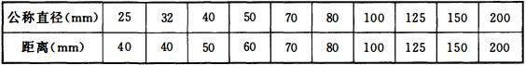
消防给水管穿过地下室外墙、构筑物墙壁以及屋面等有防水要求处时，应设防水套管； 消防给水管穿过建筑物承重墙或基础时，应预留洞口，洞口高度应保证管顶上部净空不小
于建筑物的沉降量，不宜小于 0.1m，并应填充不透水的弹性材料；

消防给水管穿过墙体或楼板时应加设套管，套管长度不应小于墙体厚度，或应高出楼面或地面 50mm；套管与管道的间隙应采用不燃材料填塞，管道的接口不应位于套管内；
消防给水管必须穿过伸缩缝及沉降缝时，应采用波纹管和补偿器等技术措施； 消防给水管可能发生冰冻时，应采取防冻技术措施；
通过及敷设在有腐蚀性气体的房间内时，管外壁应刷防腐漆或缠绕防腐材料。检查数量：按数量抽查 30%，不应少于 10 件。
检验方法：尺量检查。

    - 架空管道的支吊架应符合下列规定：

架空管道支架、吊架、防晃或固定支架的安装应固定牢固，其形式、材质及施工应符合设计要求；
设计的吊架在管道的每一支撑点处应能承受 5 倍于充满水的管重，且管道系统支撑点应支撑整个消防给水系统；

管道支架的支撑点宜设在建筑物的结构上，其结构在管道悬吊点应能承受充满水管道重量另加至少 114kg 的阀门、法兰和接头等附加荷载，充水管道的参考重量可按表 12.3.20-1 选取；

表 12.3.20-1 充水管道的参考重量
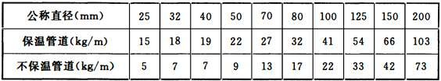
注：1.计算管重量按 10kg 化整，不足 20kg 按 20kg 计算； 2. 表中管重不包括阀门重量。
管道支架或吊架的设置间距不应大于表 12.3.20-2 的要求；

表 12.3.20-2 管道支架或吊架的设置间距

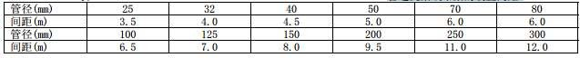
当管道穿梁安装时，穿梁处宜作为一个吊架； 下列部位应设置固定支架或防晃支架：
- 配水管宜在中点设一个防晃支架，但当管径小于 DN50 时可不设；

- 配水干管及配水管，配水支管的长度超过 15m，每 15m 长度内应至少设 1 个防晃支架， 但当管径不大于DN40 可不设；
- 管径大于 DN50 的管道拐弯、三通及四通位置处应设 1 个防晃支架；

- 防晃支架的强度，应满足管道、配件及管内水的重量再加 50%的水平方向推力时不损坏或不产生永久变形；当管道穿梁安装时，管道再用紧固件固定于混凝土结构上，宜可作为 1 个防晃支架处理。
检查数量：按数量抽查 30%，不应少于 10 件。检验方法：尺量检查。
    - 架空管道每段管道设置的防晃支架不应少于 1 个；当管道改变方向时，应增设防晃

支架；立管应在其始端和终端设防晃支架或采用管卡固定。

检查数量：按数量抽查 30%，不应少于 10 件。检验方法：直观检查。
    - 埋地钢管应做防腐处理，防腐层材质和结构应符合设计要求，并应按现行国家标准

《给水排水管道工程施工及验收规范》GB 50268 的有关规定施工；室外埋地球墨铸铁给水管要求外壁应刷沥青漆防腐；埋地管道连接用的螺栓、螺母以及垫片等附件应采用防腐蚀材料，或涂覆沥青涂层等防腐涂层；埋地钢丝网骨架塑料复合管不应做防腐处理。
检查数量：按数量抽查 30%，不应少于 10 件。

检验方法：放水试验、观察、核对隐蔽工程记录，必要时局部解剖检查。

    - 地震裂度在 7 度及 7 度以上时，架空管道保护应符合下列要求：

地震区的消防给水管道宜采用沟槽连接件的柔性接头或间隙保护系统的安全可靠性； 应用支架将管道牢固地固定在建筑上；
管道应有固定部分和活动部分组成；

当系统管道穿越连接地面以上部分建筑物的地震接缝时，无论管径大小，均应设带柔性配件的管道地震保护装置；
所有穿越墙、楼板、平台以及基础的管道，包括泄水管，水泵接合器连接管及其他辅助管道的周围应留有间隙；
管道周围的间隙，DN25～DN80 管径的管道，不应小于 25mm，DN100 及以上管径的管道，不应小于 50mm；间隙内应填充腻子等防火柔性材料；
竖向支撑应符合下列规定：

- 系统管道应有承受横向和纵向水平载荷的支撑；

- 竖向支撑应牢固且同心，支撑的所有部件和配件应在同一直线上

- 对供水主管，竖向支撑的间距不应大于 24m；

- 立管的顶部应采用四个方向的支撑固定；

- 供水主管上的横向固定支架，其间距不应大于 12m。

检查数量：按数量抽查 30%，不应少于 10 件。检验方法：直观检查。
    - 架空管道外应刷红色油漆或涂红色环圈标志，并应注明管道名称和水流方向标识。 红色环圈标志，宽度不应小于 20mm，间隔不宜大于 4m，在一个独立的单元内环圈不宜少于 2 处。

检查数量：按数量抽查 30%，不应少于 10 件。检验方法：直观检查。
    - 消防给水系统阀门的安装应符合下列要求：

各类阀门型号、规格及公称压力应符合设计要求。

阀门的设置应便于安装维修和操作，且安装空间应能满足阀门完全启闭的要求，并应作出标志；
阀门应有明显的启闭标志；

消防给水系统干管与水灭火系统连接处应设置独立阀门，并应保证各系统独立使用。检查数量：全部检查。
检查方法：直观检查。

    - 消防给水系统减压阀的安装应符合下列要求：

安装位置处的减压阀的型号、规格、压力、流量应符合设计要求； 减压阀安装应在供水管网试压、冲洗合格后进行；
减压阀水流方向应与供水管网水流方向一致； 减压阀前应有过滤器；
减压阀前后应安装压力表；

减压阀处应有压力试验用排水设施。检查数量：全数检查。
检验方法：核实设计图、核对产品的性能检验报告、直观检查。

    - 控制柜的安装应符合下列要求：

控制柜的基座其水平度误差不大于±2mm，并应做防腐处理及防水措施；

控制柜与基座应采用不小于ф12mm 的螺栓固定，每只柜不应少于 4 只螺栓； 做控制柜的上下进出线口时，不应破坏控制柜的防护等级。
检查数量：全部检查。检查方法：直观检查。12.4 试压和冲洗
    - 消防给水及消火栓系统试压和冲洗应符合下列要求： 管网安装完毕后，应对其进行强度试验、冲洗和严密性试验；

强度试验和严密性试验宜用水进行。干式消火栓系统应做水压试验和气压试验；

系统试压完成后，应及时拆除所有临时盲板及试验用的管道，并应与记录核对无误，且应按本规范表 C.0.2 的格式填写记录；
管网冲洗应在试压合格后分段进行。冲洗顺序应先室外，后室内；先地下，后地上；室内部分的冲洗应按供水干管、水平管和立管的顺序进行；
系统试压前应具备下列条件：

1 埋地管道的位置及管道基础、支墩等经复查应符合设计要求；

- 试压用的压力表不应少于 2 只；精度不应低于 1.5 级，量程应为试验压力值的 1.5 倍～

2 倍；

- 试压冲洗方案已经批准；

- 对不能参与试压的设备、仪表、阀门及附件应加以隔离或拆除；加设的临时盲板应具有突出于法兰的边耳，且应做明显标志，并记录临时盲板的数量。
系统试压过程中，当出现泄漏时，应停止试压，并应放空管网中的试验介质，消除缺陷后，应重新再试；
管网冲冼宜用水进行。冲洗前，应对系统的仪表采取保护措施；

冲洗前，应对管道防晃支架、支吊架等进行检查，必要时应采取加固措施； 对不能经受冲冼的设备和冲冼后可能存留脏物、杂物的管段，应进行清理； 冲洗管道直径大于 DN100 时，应对其死角和底部进行振动，但不应损伤管道； 管网冲洗合格后，应按本规范表 C.0.3 的要求填写记录；
水压试验和水冲洗宜采用生活用水进行，不应使用海水或含有腐蚀性化学物质的水。检查数量：全数检查。
检查方法：直观检查。

    - 压力管道水压强度试验的试验压力应符合表 12.4.2 的规定。检查数量：全数检查。
检查方法：直观检查。

表 12.4.2 压力管道水压强度试验的试验压力

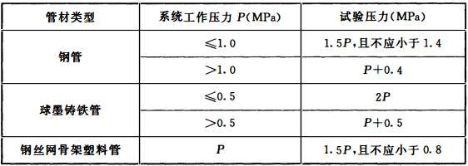

    - 水压强度试验的测试点应设在系统管网的最低点。对管网注水时，应将管网内的空气排净，并应缓慢升压，达到试验压力后，稳压 30min 后，管网应无泄漏、无变形，且压力降不应大于 0.05MPa。
检查数量：全数检查。检查方法：直观检查。
    - 水压严密性试验应在水压强度试验和管网冲洗合格后进行。试验压力应为系统工作压力，稳压 24h，应无泄漏。
检查数量：全数检查。检查方法：直观检查。
    - 水压试验时环境温度不宜低于 5℃，当低于 5℃时，水压试验应采取防冻措施。

检查数量：全数检查。

检查方法：用温度计检查。

    - 消防给水系统的水源干管、进户管和室内埋地管道应在回填前单独或与系统同时进行水压强度试验和水压严密性试验。
检查数量：全数检查。

检查方法：观察和检查水压强度试验和水压严密性试验记录。

    - 气压严密性试验的介质宜采用空气或氮气，试验压力应为 0.28MPa,且稳压 24h，压力降不应大于 0.01MPa。
检查数量：全数检查。检查方法：直观检查。
    - 管网冲洗的水流流速、流量不应小于系统设计的水流流速、流量；管网冲洗宜分区、分段进行；水平管网冲洗时，其排水管位置应低于冲洗管网。

检查数量：全数检查。

检查方法：使用流量计和直观检查。

    - 管网冲洗的水流方向应与灭火时管网的水流方向一致。检查数量：全数检查。
检查方法：直观检查。

    - 管网冲洗应连续进行。当出口处水的颜色、透明度与入口处水的颜色、透明度基本一致时，冲洗可结束。
检查数量：全数检查。检查方法：直观检查。
    - 管网冲洗宜设临时专用排水管道，其排放应畅通和安全。排水管道的截面面积不应小于被冲洗管道截面面积的 60%。
检查数量：全数检查。

检查方法：直观和尺量、试水检查。

    - 管网的地上管道与地下管道连接前，应在管道连接处加设堵头后，对地下管道进行冲洗。
检查数量：全数检查。检查方法：直观检查。
    - 管网冲洗结束后，应将管网内的水排除干净。检查数量：全数检查。
检查方法：直观检查。

    - 干式消火栓系统管网冲洗结束，管网内水排除干净后，宜采用压缩空气吹干。检查数量：全数检查。
检查方法：直观检查。

13 系统调试与验收

  - 系统调试

    - 消防给水及消火栓系统调试应在系统施工完成后进行，并应具备下列条件：

天然水源取水口、地下水井、消防水池、高位消防水池、高位消防水箱等蓄水和供水设施水位、出水量、已储水量等符合设计要求；

消防水泵、稳压泵和稳压设施等处于准工作状态；

系统供电正常，若柴油机泵油箱应充满油并能正常工作； 消防给水系统管网内已经充满水；
湿式消火栓系统管网内已充满水，手动干式、干式消火栓系统管网内的气压符合设计要求；
系统自动控制处于准工作状态；

减压阀和阀门等处于正常工作位置。

    - 系统调试应包括下列内容： 水源调试和测试；
消防水泵调试；

稳压泵或稳压设施调试； 减压阀调试；
消火栓调试；

自动控制探测器调试；

干式消火栓系统的报警阀等快速启闭装置调试，并应包含报警阀的附件电动或磁阀等阀门的调试；
排水设施调试； 联锁控制试验。
    - 水源调试和测试应符合下列要求：

按设计要求核实高位消防水箱、高位消防水池、消防水池的容积，高位消防水池、高位消防水箱设置高度应符合设计要求；消防储水应有不作他用的技术措施。当有江河湖海、水库和水塘等天然水源作为消防水源时应验证其枯水位、洪水位和常水位的流量符合设计要求。地下水井的常水位、出水量等应符合设计要求；
消防水泵直接从市政管网吸水时，应测试市政供水的压力和流量能否满足设计要求的流量；
应按设计要求核实消防水泵接合器的数量和供水能力，并应通过消防车车载移动泵供水进行试验验证；
应核实地下水井的常水位和设计抽升流量时的水位。

检查数量：全数检查。

检查方法：直观检查和进行通水试验。

    - 消防水泵调试应符合下列要求：

以自动直接启动或手动直接启动消防水泵时，消防水泵应在 55s 内投入正常运行，且应无不良噪声和振动；
2min 内投入正常运行；

消防水泵安装后应进行现场性能测试，其性能应与生产厂商提供的数据相符，并应满足消防给水设计流量和压力的要求；
消防水泵零流量时的压力不应超过设计工作压力的 140%；当出流量为设计工作流量的 150%

时，其出口压力不应低于设计工作压力的 65%。

检查数量：全数检查。 检查方法：用秒表检查。
    - 稳压泵应按设计要求进行调试，并应符合下列规定：

当达到设计启动压力时，稳压泵应立即启动；当达到系统停泵压力时，稳压泵应自动停止运行；稳压泵启停应达到设计压力要求；
能满足系统自动启动要求，且当消防主泵启动时，稳压泵应停止运行；

稳压泵在正常工作时每小时的启停次数应符合设计要求，且不应大于 15 次/h；

稳压泵启停时系统压力应平稳，且稳压泵不应频繁启停。检查数量：全数检查。
检查方法：直观检查。

    - 干式消火栓系统快速启闭装置调试应符合下列要求：

干式消火栓系统调试时，开启系统试验阀或按下消火栓按钮，干式消火栓系统快速启闭装置的启动时间、系统启动压力、水流到试验装置出口所需时间，均应符合设计要求；
快速启闭装置后的管道容积应符合设计要求，并应满足充水时间的要求； 干式报警阀在充气压力下降到设定值时应能及时启动；
干式报警阀充气系统在设定低压点时应启动，在设定高压点时应停止充气，当压力低于设定低压点时应报警；
干式报警阀当设有加速排气器时，应验证其可靠工作。

检查数量：全数检查。

检查方法：使用压力表、秒表、声强计和直观检查。

    - 减压阀调试应符合下列要求：

减压阀的阀前阀后动静压力应满足设计要求；

减压阀的出流量应满足设计要求，当出流量为设计流量的 150%时，阀后动压不应小于额定设计工作压力的 65%；
减压阀在小流量、设计流量和设计流量的 150%时不应出现噪声明显增加；

测试减压阀的阀后动静压差应符合设计要求。检查数量：全数检查。
检查方法：使用压力表、流量计、声强计和直观检查。

    - 消火栓的调试和测试应符合下列规定：

试验消火栓动作时，应检测消防水泵是否在本规范规定的时间内自动启动；

试验消火栓动作时，应测试其出流量、压力和充实水柱的长度；并应根据消防水泵的性能曲线核实消防水泵供水能力；
应检查旋转型消火栓的性能能否满足其性能要求；

应采用专用检测工具，测试减压稳压型消火栓的阀后动静压是否满足设计要求。检查数量：全数检查。
检查方法：使用压力表、流量计和直观检查。

    - 调试过程中，系统排出的水应通过排水设施全部排走，并应符合下列规定： 消防电梯排水设施的自动控制和排水能力应进行测试；
报警阀排水试验管处和末端试水装置处排水设施的排水能力应进行测试，且在地面不应有积水；
试验消火栓处的排水能力应满足试验要求；

消防水泵房排水设施的排水能力应进行测试，并应符合设计要求。检查数量：全数检查。
检查方法：使用压力表、流量计、专用测试工具和直观检查。

    - 控制柜调试和测试应符合下列要求：

应首先空载调试控制柜的控制功能，并应对各个控制程序进行试验验证；

当空载调试合格后，应加负载调试控制柜的控制功能，并应对各个负载电流的状况进行试验检测和验证；
应检查显示功能，并应对电压、电流、故障、声光报警等功能进行试验检测和验证； 应调试自动巡检功能，并应对各泵的巡检动作、时间、周期、频率和转速等进行试验检测
和验证；

应试验消防水泵的各种强制启泵功能。检查数量：全数检查。
检查方法：使用电压表、电流表、秒表等仪表和直观检查。

    - 联锁试验应符合下列要求，并应按本规范表 C.0.4 的要求进行记录：

干式消火栓系统联锁试验，当打开 1 个消火栓或模拟 1 个消火栓的排气量排气时，干式报警阀（电动阀/电磁阀）应及时启动，压力开关应发出信号或联锁启动消防防水泵，水力警铃动作应发出机械报警信号；
消防给水系统的试验管放水时，管网压力应持续降低，消防水泵出水干管上压力开关应能自动启动消防水泵；消防给水系统的试验管放水或高位消防水箱排水管放水时，高位消防水箱出水管上的流量开关应动作，且应能自动启动消防水泵；
自动启动时间应符合设计要求和本规范第 11.0.3 条的有关规定。检查数量：全数检查。
检查方法：直观检查。13.2 系统验收
    - 系统竣工后，必须进行工程验收，验收应由建设单位组织质检、设计、施工、监理参加，验收不合格不应投入使用。
    - 消防给水及消火栓系统工程验收应按本规范附录 E 的要求填写。

    - 系统验收时，施工单位应提供下列资料： 竣工验收申请报告、设计文件、竣工资料；
消防给水及消火栓系统的调试报告； 工程质量事故处理报告；
施工现场质量管理检查记录；

消防给水及消火栓系统施工过程质量管理检查记录；

消防给水及消火栓系统质量控制检查资料。

    - 水源的检查验收应符合下列要求：

应检查室外给水管网的进水管管径及供水能力，并应检查高位消防水箱、高位消防水池和消防水池等的有效容积和水位测量装置等应符合设计要求；
当采用地表天然水源作为消防水源时，其水位、水量、水质等应符合设计要求；

应根据有效水文资料检查天然水源枯水期最低水位、常水位和洪水位时确保消防用水应符合设计要求。
应根据地下水井抽水试验资料确定常水位、最低水位、出水量和水位测量装置等技术参数和装备应符合设计要求。
检查数量：全数检查。

检查方法：对照设计资料直观检查。

    - 消防水泵房的验收应符合下列要求：

消防水泵房的建筑防火要求应符合设计要求和现行国家标准《建筑设计防火规范》GB 50016 的有关规定；
消防水泵房设置的应急照明、安全出口应符合设计要求； 消防水泵房的采暖通风、排水和防洪等应符合设计要求； 消防水泵房的设备进出和维修安装空间应满足设备要求； 消防水泵控制柜的安装位置和防护等级应符合设计要求。检查数量：全数检查。
检查方法：对照图纸直观检查。

    - 消防水泵验收应符合下列要求：

消防水泵运转应平稳，应无不良噪声的振动；

工作泵、备用泵、吸水管、出水管及出水管上的泄压阀、水锤消除设施、止回阀、信号阀等的规格、型号、数量，应符合设计要求；吸水管、出水管上的控制阀应锁定在常开位置，并应有明显标记；
消防水泵应采用自灌式引水方式，并应保证全部有效储水被有效利用；

分别开启系统中的每一个末端试水装置、试水阀和试验消火栓，水流指示器、压力开关、压力开关（管网）、高位消防水箱流量开关等信号的功能，均应符合设计要求；

打开消防水泵出水管上试水阀，当采用主电源启动消防水泵时，消防水泵应启动正常；关掉主电源，主、备电源应能正常切换；备用泵启动和相互切换正常；消防水泵就地和远程启停功能应正常；
消防水泵停泵时，水锤消除设施后的压力不应超过水泵出口设计工作压力的 1.4 倍； 消防水泵启动控制应置于自动启动挡；
采用固定和移动式流量计和压力表测试消防水泵的性能，水泵性能应满足设计要求检查数量：全数检查。
检查方法：直观检查和采用仪表检测。

    - 稳压泵验收应符合下列要求： 稳压泵的型号性能等应符合设计要求；
稳压泵的控制应符合设计要求，并应有防止稳压泵频繁启动的技术措施； 稳压泵在 1h 内的启停次数应符合设计要求，并不宜大于 15 次/h；
稳压泵供电应正常，自动手动启停应正常；关掉主电源，主、备电源应能正常切换； 检查数量：全数检查。
检查方法：直观检查。

    - 减压阀验收应符合下列要求：

减压阀的型号、规格、设计压力和设计流量应符合设计要求；

减压阀阀前应有过滤器，过滤器的过滤面积和孔径应符合设计要求和本规范第 8.3.4 条第 2

款的规定；

减压阀阀前阀后动静压力应符合设计要求； 减压阀处应有试验用压力排水管道；
减压阀在小流量、设计流量和设计流量的 150%时不应出现噪声明显增加或管道出现喘振；

减压阀的水头损失应小于设计阀后静压和动压差。检查数量：全数检查。
检查方法：使用压力表、流量计和直观检查。

    - 消防水池、高位消防水池和高位消防水箱验收应符合下列要求： 设置位置应符合设计要求；

消防水池、高位消防水池和高位消防水箱的有效容积、水位、报警水位等，应符合设计要求；
进出水管、溢流管、排水管等应符合设计要求，且溢流管应采用间接排水； 管道、阀门和进水浮球阀等应便于检修，人孔和爬梯位置应合理；
消防水池吸水井、吸（出）水管喇叭口等设置位置应符合设计要求。检查数量：全数检查。
检查方法：直观检查。

    - 气压水罐验收应符合下列要求

气压水罐的有效容积、调节容积和稳压泵启泵次数应符合设计要求； 气压水罐气侧压力应符合设计要求。
检查数量：全数检查。检查方法：直观检查。
    - 干式消火栓系统报警阀组的验收应符合下列要求： 报警阀组的各组件应符合产品标准要求；
打开系统流量压力检测装置放水阀，测试的流量、压力应符合设计要求；

水力警铃的设置位置应正确。测试时，水力警铃喷嘴处压力不应小于 0.05MPa，且距水力警铃 3m 远处警铃声声强不应小于 70dB；
打开手动试水阀动作应可靠； 控制阀均应锁定在常开位置；
与空气压缩机或火灾自动报警系统的联锁控制，应符合设计要求。检查数量：全数检查。
检查方法：直观检查。

    - 管网验收应符合下列要求：

管道的材质、管径、接头、连接方式及采取的防腐、防冻措施，应符合设计要求，管道标识应符合设计要求；
管网排水坡度及辅助排水设施，应符合设计要求； 系统中的试验消火栓、自动排气阀应符合设计要求；

管网不同部位安装的报警阀组、闸阀、止回阀、电磁阀、信号阀、水流指示器、减压孔板、节流管、减压阀、柔性接头、排水管、排气阀、泄压阀等，均应符合设计要求；
干式消火栓系统允许的最大充水时间不应大于 5min；

干式消火栓系统报警阀后的管道仅应设置消火栓和有信号显示的阀门；

架空管道的立管、配水支管、配水管、配水干管设置的支架，应符合本规范第 12.3.19～

12.3.23 条的规定；

室外埋地管道应符合本规范第 12.3.17、12.3.22 条等的规定。

检查数量：本条第 7 款抽查 20%，且不应少于 5 处；本条第 1 款～第 6 款、第 8 款全数抽查。
检查方法：直观和尺量检查、秒表测量。

    - 消火栓验收应符合下列要求：

消火栓的设置场所、位置、规格、型号应符合设计要求和本规范第 7.2 节～第 7.4 节的有关规定；
室内消火栓的安装高度应符合设计要求；

消火栓的设置位置应符合设计要求和本规范第 7 章的有关规定，并应符合消防救援和火灾扑救工艺的要求；
消火栓的减压装置和活动部件应灵活可靠，栓后压力应符合设计要求。

检查数量：抽查消火栓数量 10％，且总数每个供水分区不应少于 10 个, 合格率应为

100%。

检查方法：对照图纸尺量检查。

    - 消防水泵接合器数量及进水管位置应符合设计要求，消防水泵接合器应采用消防车车载消防水泵进行充水试验，且供水最不利点的压力、流量应符合设计要求；当有分区供水时 应确定消防车的最大供水高度和接力泵的设置位置的合理性。
检查数量：全数检查。

检查方法：使用流量计、压力表和直观检查。

    - 消防给水系统流量、压力的验收，应通过系统流量、压力检测装置和末端试水装置进行放水试验，系统流量、压力和消火栓充实水柱等应符合设计要求。
检查数量：全数检查。

检查方法：直观检查。

    - 控制柜的验收应符合下列要求：

控制柜的规格、型号、数量应符合设计要求； 控制柜的图纸塑封后应牢固粘贴于柜门内侧；
控制柜的动作应符合设计要求和本规范第 11 章的有关规定；

控制柜的质量应符合产品标准和本规范第 12.2.7 条的要求。主、备用电源自动切换装置的设置应符合设计要求。
检查数量：全数检查。检查方法：直观检查。
    - 应进行系统模拟灭火功能试验，且应符合下列要求： 干式消火栓报警阀动作，水力警铃应鸣响压力开关动作；
流量开关、低压压力开关和报警阀压力开关等动作，应能自动启动消防水泵及与其联锁的相关设备，并应有反馈信号显示；
消防水泵启动后，应有反馈信号显示；

干式消火栓系统的干式报警阀的加速排气器动作后，应有反馈信号显示； 其他消防联动控制设备启动后，应有反馈信号显示。
检查数量：全数检查。检查方法：直观检查。
    - 系统工程质量验收判定条件应符合下列规定： 系统工程质量缺陷应按本规范附录 F 要求划分。
系统验收合格判定应为 A=0，且 B≤2，且B＋C≤6 为合格； 系统验收当不符合本条第 2 款要求时应为不合格。

14 维护管理

  - 消防给水及消火栓系统应有管理、检查检测、维护保养的操作规程；并应保证系统处于准工作状态。维护管理应按本规范附录 G 的要求进行。
  - 维护管理人员应掌握和熟悉消防给水系统的原理、性能和操作规程。

  - 水源的维护管理应符合下列规定：

每季度应监测市政给水管网的压力和供水能力；

每年应对天然河湖等地表水消防水源的常水位、枯水位、洪水位，以及枯水位流量或蓄水量等进行一次检测；
每年应对水井等地下水消防水源的常水位、最低水位、最高水位和出水量等进行一次测定；
每月应对消防水池、高位消防水池、高位消防水箱等消防水源设施的水位等进行一次检测；消防水池（箱）玻璃水位计两端的角阀在不进行水位观察时应关闭；
在冬季每天应对消防储水设施进行室内温度和水温检测，当结冰或室内温度低于 5℃时，应采取确保不结冰和室温不低于 5℃的措施。
  - 消防水泵和稳压泵等供水设施的维护管理应符合下列规定： 每月应手动启动消防水泵运转一次，并应检查供电电源的情况；
每周应模拟消防水泵自动控制的条件自动启动消防水泵运转一次，且应自动记录自动巡检情况，每月应检测记录；
每日应对稳压泵的停泵启泵压力和启泵次数等进行检查和记录运行情况；

每日应对柴油机消防水泵的启动电池的电量进行检测，每周应检查储油箱的储油量，每月应手动启动柴油机消防水泵运行一次；
每季度应对消防水泵的出流量和压力进行一次试验； 每月应对气压水罐的压力和有效容积等进行一次检测。
  - 减压阀的维护管理应符合下列规定：

每月应对减压阀组进行一次放水试验，并应检测和记录减压阀前后的压力，当不符合设计值时应采取满足系统要求的调试和维修等措施；
每年应对减压阀的流量和压力进行一次试验。

  - 阀门的维护管理应符合下列规定：

雨林阀的附属电磁阀应每月检查并应作启动试验，动作失常时应及时更换； 每月应对电动阀和电磁阀的供电和启闭性能进行检测；
系统上所有的控制阀门均应采用铅封或锁链固定在开启或规定的状态，每月应对铅封、锁链进行一次检查，当有破坏或损坏时应及时修理更换；
每季度应对室外阀门井中，进水管上的控制阀门进行一次检查，并应核实其处于全开启状态；

每天应对水源控制阀、报警阀组进行外观检查，并应保证系统处于无故障状态；

每季度应对系统所有的末端试水阀和报警阀的放水试验阀进行一次放水试验，并应检查系统启动、报警功能以及出水情况是否正常；
在市政供水阀门处于完全开启状态时，每月应对倒流防止器的压差进行检测，且应符合国家现行标准《减压型倒流防止器》GB/T 25178、《低阻力倒流防止器》JB/T 11151 和《双止回阀倒流防止器》CJ/T 160 等的有关规定。
  - 每季度应对消火栓进行一次外观和漏水检查，发现有不正常的消火栓应及时更换。

  - 每季度应对消防水泵接合器的接口及附件进行检查一次，并应保证接口完好、无渗漏、闷盖齐全。
  - 每年应对系统过滤器进行至少一次排渣，并应检查过滤器是否处于完好状态，当堵塞或损坏时应及时检修。
  - 每年应检查消防水池、消防水箱等蓄水设施的结构材料是否完好，发现问题时应及时处理。
  - 建筑的使用性质功能或障碍物的改变，影响到消防给水及消火栓系统功能而需要进行修改时，应重新进行设计。
  - 消火栓、消防水泵接合器、消防水泵房、消防水泵、减压阀、报警阀和阀门等，应有明确的标识。
  - 消防给水及消火栓系统应有产权单位负责管理，并应使系统处于随时满足消防的需求和安全状态。
  - 永久性地表水天然水源消防取水口应有防止水生生物繁殖的管理技术措施。

  - 消防给水及消火栓系统发生故障，需停水进行修理前，应向主管值班人员报告，并应取得维护负责人的同意，同时应临场监督，应在采取防范措施后再动工。

汽车库、修车库、停车场设计防火规范

总则

  - 为了防止和减少汽车库、修车库、停车场的火灾危险和危害，保护人身和财产的安全，制定 本规范。
  - 本规范适用于新建、扩建和改建的汽车库、修车库、停车场的防火设计，不适用于消防站的 汽车库、修车库、停车场的防火设计。
  - 汽车库、修车库、停车场的防火设计，应结合汽车库、修车库、停车场的特点，采取有效的 防火措施，并应做到安全可靠、技术先进、经济合理。
  - 汽车库、修车库、停车场的防火设计，除应符合本规范外，尚应符合国家现行有关标准的规 定。

2 术语

  - 汽车库 garage 用于停放由内燃机驱动且无轨道的客车、货车、工程车等汽车的建筑物。
  - 修车库 motor repair shop 用于保养、修理由内燃机驱动且无轨道的客车、货车、工程车等汽车的建（构）筑物。
  - 停车场 parking lot 专用于停放由内燃机驱动且无轨道的客车、货车、工程车等汽车的露天场地或构筑物。
  - 地下汽车库 underground garage 地下室内地坪面与室外地坪面的高度之差大于该层车库净高1/2的汽车库。
  - 半地下汽车库 semi-underground garage 地下室内地坪面与室外地坪面的高度之差大于该层车库净高1/3且不大于1 /2的汽车库。
  - 多层汽车库 multi-storey garage

建筑高度小于或等于24m的两层及以上的汽车库或设在多层建筑内地面层以上楼层的汽车库。
  - 高层汽车库 high-rise garage

建筑高度大于24m的汽车库或设在高层建筑内地面层以上楼层的汽车库。

  - 机械式汽车库 mechanical garage

采用机械设备进行垂直或水平移动等形式停放汽车的汽车库。

  - 敞开式汽车库 open garage

任一层车库外墙敞开面积大于该层四周外墙体总面积的 25％，敞开区域均匀布置在外墙上且其 长度不小于车库周长的50％的汽车库。

3 分类和耐火等级

  - 汽车库、修车库、停车场的分类应根据停车（车位）数量和总建筑面积确定，并应符合表

3.0.1 的规定。

表3.0.1 汽车库、修车库、停车场的防火分类
名称 |  | Ⅰ | Ⅱ | Ⅲ | Ⅳ
汽车库 | 停车数量（辆） | >300 | 151～300 | 51～150 | ≤50
汽车库 | 总建筑面积S（㎡） | S>10000 | 5000＜S ≤ | 2000＜S ≤ | S≤2000
修车库 | 车位数（个） | >15 | 6～15 | 3～5 | ≤2
修车库 | 总建筑面积S （㎡） | S>3000 | 1000＜S ≤3000 | 500＜S ≤ | S≤500
停车场 | 停车数量（辆） | >400 | 251～400 | 101～250 | ≤100

注：1.当屋面露天停车场与下部汽车库共用汽车坡道时，其停车数量应计算在汽车库的车辆总数内。
- 室外坡道、屋面露天停车场的建筑面积可不计入汽车库的建筑面积之内。

- 公交汽车库的建筑面积可按本表的规定值增加2.0 倍。
  - 汽车库、修车库的耐火等级应分为一级、二级和三级，其构件的燃烧性能和耐火极限均不应低于表3.0.2的规定。

表3.0.2 汽车库、修车库构件的燃烧性能和耐火极限（h）
建筑构件名称 |  | 耐火等级
 |  | 一级 | 二级 | 三级
墙 | 防火墙 | 不燃性3.00 | 不燃性3.00 | 不燃性3.00
墙 | 承重墙 | 不燃性3.00 | 不燃性2.50 | 不燃性2.00

 | 楼梯间和前室的墙、防火隔 | 不燃性2.00 | 不燃性2 .00 | 不燃性2.00
 | 隔墙、非承重外墙 | 不燃性1.00 | 不燃性1.00 | 不燃性0.50
柱 |  | 不燃性3.00 | 不燃性2.50 | 不燃性2.00
梁 |  | 不燃性2.00 | 不燃性1 .50 | 不燃性1.00
楼 板 |  | 不燃性1.50 | 不燃性1.00 | 不燃性0.50
疏散楼梯、坡道 |  | 不燃性1.50 | 不燃性1.00 | 不燃性1.00
屋顶承重构件 |  | 不燃性1.50 | 不燃性1 .00 | 可燃性0.50
吊顶（包括吊顶格栅） |  | 不燃性0.25 | 不燃性0.25 | 难燃性0.15

注：预制钢筋混凝土构件的节点缝隙或金属承重构件的外露部位应加设防火保护层，其耐火极限不应低于表中相 应构件的规定。
  - 汽车库和修车库的耐火等级应符合下列规定：

地下、半地下和高层汽车库应为一级。

甲、乙类物品运输车的汽车库、修车库和Ⅰ类汽车库、修车库，应为一级； Ⅱ、Ⅲ类汽车库、修车库的耐火等级不应低于二级。
Ⅳ类汽车库、修车库的耐火等级不应低于三级。

4 总平面布局和平面布置

  - 一般规定

    - 汽车库、修车库、停车场的选址和总平面设计，应根据城市规划要求，合理确定汽车库、修车库、停车场的位置、防火间距、消防车道和消防水源等。
    - 汽车库、修车库、停车场不应布置在易燃、可燃液体或可燃气体的生产装置区和贮存区内。
    - 汽车库不应与火灾危险性为甲、乙类的厂房、仓库贴邻或组合建造。

    - 汽车库不应与托儿所、幼儿园、老年人建筑，中小学校的教学楼，病房楼等组合建造。当符合下列要求时，汽车库可设置在托儿所、幼儿园、老年人建筑，中小学校的教学楼， 病房楼等的地下部分：
汽车库与托儿所、幼儿园、老年人建筑，中小学校的教学楼，病房楼等建筑之间，应采用

耐火极限不低于 2.00h 的楼板完全分隔；

汽车库与托儿所、幼儿园、老年人建筑，中小学校的教学楼，病房楼等的安全出口和疏散楼梯应分别独立设置。
    - 甲、乙类物品运输车的汽车库、修车库应为单层建筑，且应独立建造。当停车数量不大于 3 辆时，可与一、二级耐火等级的Ⅳ类汽车库贴邻，但应采用防火墙隔开。
    - Ⅰ类修车库应单独建造；Ⅱ、Ⅲ、Ⅳ类修车库可设置在一、二级耐火等级建筑的首层或与其贴邻，但不得与甲、乙类厂房、仓库、明火作业的车间或托儿所、幼儿园、中小学校的教学楼、老年人建筑、病房楼及人员密集场所组合建造或贴邻。
    - 为汽车库、修车库服务的下列附属建筑，可与汽车库、修车库贴邻，但应采用防火墙隔开，并应设置直通室外的安全出口：
贮存量不超过 1.0t 的甲类物品库房；

总安装容量不大于 5.0m3/h 的乙炔发生器间和贮存量不超过 5 个标准钢瓶的乙炔气瓶库； 1 个车位的非封闭喷漆间或不大于 2 个车位的封闭喷漆间；
建筑面积不大于 200m2 的充电间和其他甲类生产场所。

    - 地下、半地下汽车库内不应设置修理车位、喷漆间、充电间、乙炔间和甲、乙类物品库房。
    - 汽车库和修车库内不应设置汽油罐、加油机、液化石油气或液化天然气储罐、加气机。
    - 停放易燃液体、液化石油气罐车的汽车库内，不得设置地下室和地沟。

    - 燃油或燃气锅炉、油浸变压器、充有可燃油的高压电容器和多油开关等，不应设置在汽车库、修车库内。当受条件限制必须贴邻汽车库、修车库布置时，应符合现行国家标准
《建筑设计防火规范》GB 50016 的有关规定。

    - Ⅰ、Ⅱ类汽车库、停车场宜设置耐火等级不低于二级的灭火器材间。

  - 防火间距

    - 除本规范另有规定外，汽车库、修车库、停车场之间及汽车库、修车库、停车场与除甲类物品仓库外的其他建筑物的防火间距，不应小于表 4.2.1 的规定。其中，高层汽车库与其他建筑物，汽车库、修车库与高层建筑的防火间距应按表 4.2.1 的规定值增加 3m；汽车库、修车库与甲类厂房的防火间距应按表 4.2.1 的规定值增加 2m。

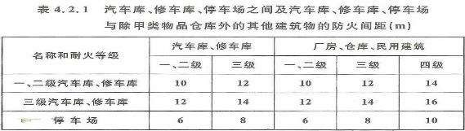

注：1.防火间距应按相邻建筑物外墙的最近距离算起，如外墙有凸出的可燃物构件时，则应从其凸出部分外缘算起，停车场从靠近建筑物的最近停车位置边缘算起。
2.厂房、仓库的火灾危险性分类应符合现行国家标准《建筑设计防火规范》GB 50016 的有关规定。
    - 汽车库、修车库之间或汽车库、修车库与其他建筑之间的防火间距可适当减少，但应符合下列规定：
当两座建筑相邻较高一面外墙为无门、窗、洞口的防火墙或当较高一面外墙比较低一座 一、二级耐火等级建筑屋面高 15m 及以下范围内的外墙为无门、窗、洞口的防火墙时，其防火间距可不限；
当两座建筑相邻较高一面外墙上，同较低建筑等高的以下范围内的墙为无门、窗、洞口的防火墙时，其防火间距可按本规范表 4.2.1 的规定值减小 50％；
相邻的两座一、二级耐火等级建筑，当较高一面外墙的耐火极限不低于 2.00h，墙上开口部位设置甲级防火门、窗或耐火极限不低于 2.00h 的防火卷帘、水幕等防火设施时，其防火间距可减小，但不应小于 4m；
相邻的两座一、二级耐火等级建筑，当较低一座的屋顶无开口，屋顶的耐火极限不低于

1.00h，且较低一面外墙为防火墙时，其防火间距可减小，但不应小于 4m。

    - 停车场与相邻的一、二级耐火等级建筑之间，当相邻建筑的外墙为无门、窗、洞口的防火墙，或比停车部位高 15m 范围以下的外墙均为无门、窗、洞口的防火墙时，防火间距可

不限。

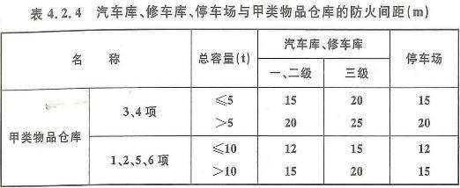
    - 汽车库、修车库、停车场与甲类物品仓库的防火间距不应小于表 4.2.4 的规定。 注：1.甲类物品的分项应符合现行国家标准《建筑设计防火规范》GB 50016 的有关规
定。

2.甲、乙类物品运输车的汽车库、修车库、停车场与甲类物品仓库的防火间距应按本表的规定值增加 5m。
    - 甲、乙类物品运输车的汽车库、修车库、停车场与民用建筑的防火间距不应小于

25m，与重要公共建筑的防火间距不应小于 50m。甲类物品运输车的汽车库、修车库、停车场与明火或散发火花地点的防火间距不应小于 30m，与厂房、仓库的防火间距应按本规范表
4.2.1 的规定值增加 2m。

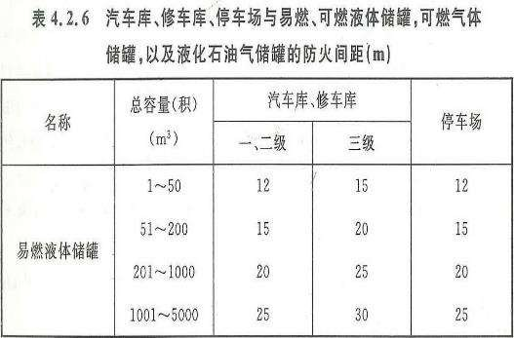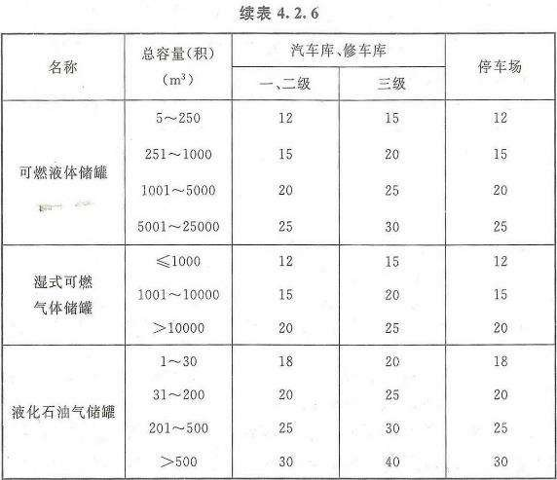

    - 汽车库、修车库、停车场与易燃、可燃液体储罐，可燃气体储罐，以及液化石油气储罐的防火间距，不应小于表 4.2.6 的规定。
注：1.防火间距应从距汽车库、修车库、停车场最近的储罐外壁算起，但设有防火堤的储罐，其防火堤外侧基脚线距汽车库、修车库、停车场的距离不应小于 10m。
- 计算易燃、可燃液体储罐区总容量时，1m3 的易燃液体按 5m3 的可燃液体计算。

- 干式可燃气体储罐与汽车库、修车库、停车场的防火间距，当可燃气体的密度比空气大时，应按本表对湿式可燃气体储罐的规定增加 25％；当可燃气体的密度比空气小时，可执行本表对湿式可燃气体储罐的规定。固定容积的可燃气体储罐与汽车库、修车库、停车场的防火间距，不应小于本表对湿式可燃气体储罐的规定。固定容积的可燃气体储罐的总容积按储罐几何容积（m3）和设计储存压力（绝对压力，105Pa）的乘积计算。
- 容积小于 1m3 的易燃液体储罐或小于 5m3 的可燃液体储罐与汽车库、修车库、停车场的防火间距，当采用防火墙隔开时，其防火间距可不限。

    - 汽车库、修车库、停车场与可燃材料露天、半露天堆场的防火间距不应小于表

    - 的规定。
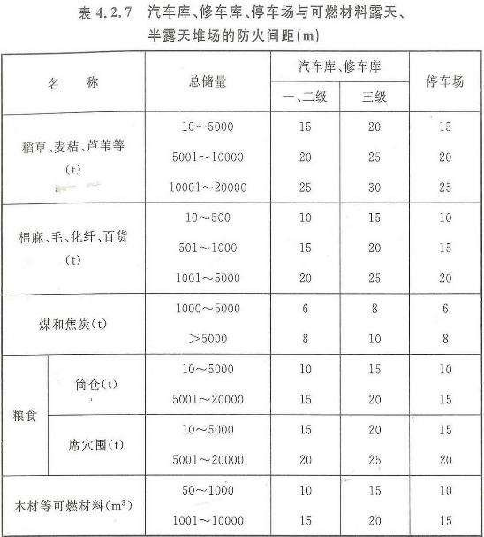

    - 汽车库、修车库、停车场与燃气调压站、液化石油气的瓶装供应站的防火间距，应符合现行国家标准《城镇燃气设计规范》GB 50028 的有关规定。
    - 汽车库、修车库、停车场与石油库、汽车加油加气站的防火间距，应符合现行国家标准《石油库设计规范》GB 50074 和《汽车加油加气站设计与施工规范》GB 50156 的有关规定。
    - 停车场的汽车宜分组停放，每组的停车数量不宜大于 50 辆，组之间的防火间距不应小于 6m。
    - 屋面停车区域与建筑其他部分或相邻其他建筑物的防火间距，应按地面停车场与

建筑的防火间距确定。 4.3 消防车道
    - 汽车库、修车库周围应设置消防车道。

    - 消防车道的设置应符合下列要求：

除Ⅳ类汽车库和修车库以外，消防车道应为环形，当设置环形车道有困难时，可沿建筑物的一个长边和另一边设置；
尽头式消防车道应设置回车道或回车场，回车场的面积不应小于 12m×12m；

消防车道的宽度不应小于 4m。

    - 穿过汽车库、修车库、停车场的消防车道，其净空高度和净宽度均不应小于 4m； 当消防车道上空遇有障碍物时，路面与障碍物之间的净空高度不应小于 4m。

5 防火分隔和建筑构造

  - 防火分隔

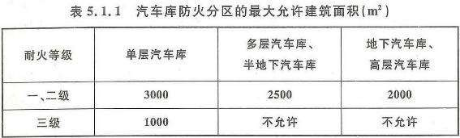
    - 汽车库防火分区的最大允许建筑面积应符合表 5.1.1 的规定。其中，敞开式、错
层式、斜楼板式汽车库的上下连通层面积应叠加计算，每个防火分区的最大允许建筑面积不应大于表 5.1.1 规定的 2.0 倍；室内有车道且有人员停留的机械式汽车库，其防火分区最大允许建筑面积应按表 5.1.1 的规定减少 35％。
注：除本规范另有规定外，防火分区之间应采用符合本规范规定的防火墙、防火卷帘等分隔。
    - 设置自动灭火系统的汽车库，其每个防火分区的最大允许建筑面积不应大于本规范第 5.1.1 条规定的 2.0 倍。
    - 室内无车道且无人员停留的机械式汽车库，应符合下列规定：

当停车数量超过 100 辆时，应采用无门、窗、洞口的防火墙分隔为多个停车数量不大于

100 辆的区域，但当采用防火隔墙和耐火极限不低于 1.00h 的不燃性楼板分隔成多个停车单

元，且停车单元内的停车数量不大于 3 辆时，应分隔为停车数量不大于 300 辆的区域；

汽车库内应设置火灾自动报警系统和自动喷水灭火系统，自动喷水灭火系统应选用快速响应喷头；
楼梯间及停车区的检修通道上应设置室内消火栓；

汽车库内应设置排烟设施，排烟口应设置在运输车辆的通道顶部。

    - 甲、乙类物品运输车的汽车库、修车库，每个防火分区的最大允许建筑面积不应大于 500m2。
    - 修车库每个防火分区的最大允许建筑面积不应大于 2000m2，当修车部位与相邻使用有机溶剂的清洗和喷漆工段采用防火墙分隔时，每个防火分区的最大允许建筑面积不应大于4000m2。
    - 汽车库、修车库与其他建筑合建时，应符合下列规定：

当贴邻建造时，应采用防火墙隔开；

设在建筑物内的汽车库（包括屋顶停车场）、修车库与其他部位之间，应采用防火墙和耐火极限不低于 2.00h 的不燃性楼板分隔；
汽车库、修车库的外墙门、洞口的上方，应设置耐火极限不低于 1.00h、宽度不小于1.0m、长度不小于开口宽度的不燃性防火挑檐；
汽车库、修车库的外墙上、下层开口之间墙的高度，不应小于 1.2m 或设置耐火极限不低于 1.00h、宽度不小于 1.0m 的不燃性防火挑檐。
    - 汽车库内设置修理车位时，停车部位与修车部位之间应采用防火墙和耐火极限不低于 2.00h 的不燃性楼板分隔。
    - 修车库内使用有机溶剂清洗和喷漆的工段，当超过 3 个车位时，均应采用防火隔墙等分隔措施。
    - 附设在汽车库、修车库内的消防控制室、自动灭火系统的设备室、消防水泵房和排烟、通风空气调节机房等，应采用防火隔墙和耐火极限不低于 1.50h 的不燃性楼板相互隔开或与相邻部位分隔。
  - 防火墙、防火隔墙和防火卷帘

    - 防火墙应直接设置在建筑的基础或框架、梁等承重结构上，框架、梁等承重结构的耐火极限不应低于防火墙的耐火极限。防火墙、防火隔墙应从楼地面基层隔断至梁、楼板或屋

面结构层的底面。

    - 当汽车库、修车库的屋面板为不燃材料且耐火极限不低于 0.50h 时，防火墙、防火隔墙可砌至屋面基层的底部。
    - 三级耐火等级汽车库、修车库的防火墙、防火隔墙应截断其屋顶结构，并应高出其不燃性屋面不小于 0.4m；高出可燃性或难燃性屋面不小于 0.5m。
    - 防火墙不宜设在汽车库、修车库的内转角处。当设在转角处时，内转角处两侧墙上的门、窗、洞口之间的水平距离不应小于 4m。防火墙两侧的门、窗、洞口之间最近边缘的水平距离不应小于 2m。当防火墙两侧设置固定乙级防火窗时，可不受距离的限制。
    - 可燃气体和甲、乙类液体管道严禁穿过防火墙，防火墙内不应设置排气道。防火墙或防火隔墙上不应设置通风孔道，也不宜穿过其他管道（线）；当管道（线）穿过防火墙或防火隔墙时，应采用防火封堵材料将孔洞周围的空隙紧密填塞。
    - 防火墙或防火隔墙上不宜开设门、窗、洞口，当必须开设时，应设置甲级防火门、窗、或耐火极限不低于 3.00h 的防火卷帘。
    - 设置在车道上的防火卷帘的耐火极限，应符合现行国家标准《门和卷帘的耐火试验方法》GB/T 7633 有关耐火完整性的判定标准；设置在停车区域上的防火卷帘的耐火极限，应符合现行国家标准《门和卷帘的耐火试验方法》GB/T 7633 有关耐火完整性和耐火隔热性的判定标准。
  - 电梯井、管道井和其他防火构造

    - 电梯井、管道井、电缆井和楼梯间应分别独立设置。管道井、电缆井的井壁应采用不燃材料，且耐火极限不应低于 1.00h。电梯井的井壁应采用不燃材料，且耐火极限不应低于2.00h。
    - 电缆井、管道井应在每层楼板处采用不燃材料或防火封堵材料进行分隔，且分隔后的耐火极限不应低于楼板的耐火极限，井壁上的检查门应采用丙级防火门。
    - 除敞开式汽车库、斜楼板式汽车库外，其他汽车库内的汽车坡道两侧应采用防火墙与停车区隔开，坡道的出入口应采用水幕、防火卷帘或甲级防火门等与停车区隔开；但当汽车库和汽车坡道上均设置自动灭火系统时，坡道的出入口可不设置水幕、防火卷帘或甲级防火 门。
    - 汽车库、修车库的内部装修，应符合现行国家标准《建筑内部装修设计防火规范》

GB 50222 的有关规定。

6 安全疏散和救援设施

  - 汽车库、修车库的人员安全出口和汽车疏散出口应分开设置。设置在工业与民用建筑内的汽车库，其车辆疏散出口应与其他场所的人员安全出口分开设置。
  - 除室内无车道且无人员停留的机械式汽车库外，汽车库、修车库内每个防火分区的人员安全出口不应少于 2 个，Ⅳ类汽车库和Ⅲ、Ⅳ类修车库可设置 1 个。
  - 汽车库、修车库的疏散楼梯应符合下列规定：

建筑高度大于 32m 的高层汽车库、室内地面与室外出入口地坪的高差大于 10m 的地下汽车库应采用防烟楼梯间，其他汽车库、修车库应采用封闭楼梯间；
楼梯间和前室的门应采用乙级防火门，并应向疏散方向开启； 疏散楼梯的宽度不应小于 1.1m。
  - 除室内无车道且无人员停留的机械式汽车库外，建筑高度大于 32m 的汽车库应设置消防电梯。消防电梯的设置应符合现行国家标准《建筑设计防火规范》GB 50016 的有关规定。
  - 室外疏散楼梯可采用金属楼梯，并应符合下列规定：

倾斜角度不应大于 45°，栏杆扶手的高度不应小于 1.1m；

每层楼梯平台应采用耐火极限不低于 1.00h 的不燃材料制作；

在室外楼梯周围 2m 范围内的墙面上，不应开设除疏散门外的其他门、窗、洞口； 通向室外楼梯的门应采用乙级防火门。
  - 汽车库室内任一点至最近人员安全出口的疏散距离不应大于 45m，当设置自动灭火系统时，其距离不应大于 60m，对于单层或设置在建筑首层的汽车库，室内任一点至室外最近出口的疏散距离不应大于 60m。
  - 与住宅地下室相连通的地下汽车库、半地下汽车库，人员疏散可借用住宅部分的疏散楼梯；当不能直接进入住宅部分的疏散楼梯间时，应在汽车库与住宅部分的疏散楼梯之间设置连通走道，走道应采用防火隔墙分隔，汽车库开向该走道的门均应采用甲级防火门。
  - 室内无车道且无人员停留的机械式汽车库可不设置人员安全出口，但应按下列规定设置供灭火救援用的楼梯间：
每个停车区域当停车数量大于 100 辆时，应至少设置 1 个楼梯间；

楼梯间与停车区域之间应采用防火隔墙进行分隔，楼梯间的门应采用乙级防火门； 楼梯的净宽不应小于 0.9m。
  - 除本规范另有规定外，汽车库、修车库的汽车疏散出口总数不应少于 2 个，且应分散布置。
  - 当符合下列条件之一时，汽车库、修车库的汽车疏散出口可设置 1 个： Ⅳ类汽车库；
设置双车道汽车疏散出口的Ⅲ类地上汽车库；

设置双车道汽车疏散出口、停车数量小于或等于 100 辆且建筑面积小于 4000m2 的地下或半地下汽车库；
Ⅱ、Ⅲ、Ⅳ类修车库。

  - Ⅰ、Ⅱ类地上汽车库和停车数量大于 100 辆的地下、半地下汽车库，当采用错层或斜楼板式，坡道为双车道且设置自动喷水灭火系统时，其首层或地下一层至室外的汽车疏散出口不应少于 2 个，汽车库内的其他楼层的汽车疏散坡道可设置 1 个。
  - Ⅳ类汽车库设置汽车坡道有困难时，可采用汽车专用升降机作汽车疏散出口，升降机的数量不应少于 2 台，停车数量少于 25 辆时，可设置 1 台。
  - 汽车疏散坡道的净宽度，单车道不应小于 3.0m，双车道不应小于 5.5m。

  - 除室内无车道且无人员停留的机械式汽车库外，相邻两个汽车疏散出口之间的水平距离不应小于 10m；毗邻设置的两个汽车坡道应采用防火隔墙分隔。
  - 停车场的汽车疏散出口不应少于 2 个；停车数量不大于 50 辆时，可设置 1 个。

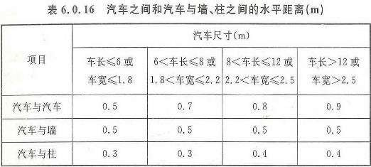
  - 除室内无车道且无人员停留的机械式汽车库外，汽车库内汽车之间和汽车与墙、柱之间的水平距离，不应小于表 6.0.16 的规定。

注：当墙、柱外有暖气片等突出物时，汽车与墙、柱之间的水平距离应从其凸出部分外缘算起。

7 消防给水和灭火设施

  - 消防给水

    - 汽车库、修车库、停车场应设置消防给水系统。消防给水可由市政给水管道、消防水池或天然水源供给。利用天然水源时，应设置可靠的取水设施和通向天然水源的道路，并应在枯水期最低水位时，确保消防用水量。
    - 符合下列条件之一的汽车库、修车库、停车场，可不设置消防给水系统：

耐火等级为一、二级且停车数量不大于 5 辆的汽车库； 耐火等级为一、二级的Ⅳ类修车库；
停车数量不大于 5 辆的停车场。

    - 当室外消防给水采用高压或临时高压给水系统时，汽车库、修车库、停车场消防给水管道内的压力应保证在消防用水量达到最大时，最不利点水枪的充实水柱不小于 10m；当室外消防给水采用低压给水系统时，消防给水管道内的压力应保证灭火时最不利点消火栓的水压不小于 0.1MPa（从室外地面算起）。
    - 汽车库、修车库的消防用水量应按室内、外消防用水量之和计算。其中，汽车库、修车库内设置消火栓、自动喷水、泡沫等灭火系统时，其室内消防用水量应按需要同时开启的灭火系统用水量之和计算。
    - 除本规范另有规定外，汽车库、修车库、停车场应设置室外消火栓系统，其室外消防用水量应按消防用水量最大的一座计算，并应符合下列规定：
Ⅰ、Ⅱ类汽车库、修车库、停车场，不应小于 20L/s； Ⅲ类汽车库、修车库、停车场，不应小于 15L/s； Ⅳ类汽车库、修车库、停车场，不应小于 10L/s。
    - 汽车库、修车库、停车场的室外消防给水管道、室外消火栓、消防泵房的设置，应符合现行国家标准《消防给水及消火栓系统技术规范》GB 50974 的有关规定。
停车场的室外消火栓宜沿停车场周边设置，且距离最近一排汽车不宜小于 7m，距加油站或油库不宜小于 15m。

    - 室外消火栓的保护半径不应大于 150m，在市政消火栓保护半径 150m 范围内的汽车库、修车库、停车场，市政消火栓可计入建筑室外消火栓的数量。
    - 除本规范另有规定外，汽车库、修车库应设置室内消火栓系统，其消防用水量应符合下列规定：
Ⅰ、Ⅱ、Ⅲ类汽车库及Ⅰ、Ⅱ类修车库的用水量不应小于 10L/s，系统管道内的压力应保证相邻两个消火栓的水枪充实水柱同时到达室内任何部位；
Ⅳ类汽车库及Ⅲ、Ⅳ类修车库的用水量不应小于 5L/s，系统管道内的压力应保证一个消火栓的水枪充实水柱到达室内任何部位。
    - 室内消火栓水枪的充实水柱不应小于 10m。同层相邻室内消火栓的间距不应大于

50m，高层汽车库和地下汽车库、半地下汽车库室内消火栓的间距不应大于 30m。

室内消火栓应设置在易于取用的明显地点，栓口距离地面宜为 1.1m，其出水方向宜向下或与设置消火栓的墙面垂直。
    - 汽车库、修车库室内消火栓超过 10 个时，室内消防管道应布置成环状，并应有两条进水管与室外管道相连接。
    - 室内消防管道应采用阀门分成若干独立段，每段内消火栓不应超过 5 个。高层汽

车库内管道阀门的布置，应保证检修管道时关闭的竖管不超过 1 根，当竖管超过 4 根时，可关

闭不相邻的 2 根。

    - 4 层以上的多层汽车库、高层汽车库和地下、半地下汽车库，其室内消防给水管网应设置水泵接合器。水泵接合器的数量应按室内消防用水量计算确定，每个水泵接合器的流量应按 10～15L/s 计算。水泵接合器应设置明显的标志，并应设置在便于消防车停靠和安全使用的地点，其周围 15m～40m 范围内应设室外消火栓或消防水池。
    - 设置高压给水系统的汽车库、修车库，当能保证最不利点消火栓和自动喷水灭火系统等的水量和水压时，可不设置消防水箱。
设置临时高压消防给水系统的汽车库、修车库，应设置屋顶消防水箱，其容量不应小于12m3，并应符合现行国家标准《消防给水及消火栓系统技术规范》GB 50974 的有关规定。消防用水与其他用水合用的水箱，应采取保证消防用水不作他用的技术措施。
    - 采用临时高压消防给水系统的汽车库、修车库，其消防水泵的控制应符合现行国家标准《消防给水及消火栓系统技术规范》GB 50974 的有关规定。

    - 采用消防水池作为消防水源时，其有效容量应满足火灾延续时间内室内、外消防用水量之和的要求。
    - 火灾延续时间应按 2.00h 计算，但自动喷水灭火系统可按 1.00h 计算，泡沫灭火系统可按 0.50h 计算。当室外给水管网能确保连续补水时，消防水池的有效容量可减去火灾延续时间内连续补充的水量。
    - 供消防车取水的消防水池应设置取水口或取水井，其水深应保证消防车的消防水泵吸水高度不大于 6m。消防用水与其他用水共用的水池，应采取保证消防用水不作他用的技术措施。严寒或寒冷地区的消防水池应采取防冻措施。
  - 自动灭火系统

    - 除敞开式汽车库、屋面停车场外，下列汽车库、修车库应设置自动喷水灭火系统：

Ⅰ、Ⅱ、Ⅲ类地上汽车库；

停车数大于 10 辆的地下、半地下汽车库； 机械式汽车库；
采用汽车专用升降机作汽车疏散出口的汽车库； Ⅰ类修车库。
    - 对于需要设置自动灭火系统的场所，除符合本规范第 7.2.3 条、第 7.2.4 条的规定可采用相应类型的灭火系统外，应采用自动喷水灭火系统。
    - 下列汽车库、修车库宜采用泡沫—水喷淋系统，泡沫—水喷淋系统的设计应符合现行国家标准《泡沫灭火系统设计规范》GB 50151 的有关规定：
Ⅰ类地下、半地下汽车库； Ⅰ类修车库；
停车数大于 100 辆的室内无车道且无人员停留的机械式汽车库。

    - 地下、半地下汽车库可采用高倍数泡沫灭火系统。停车数量不大于 50 辆的室内无车道且无人员停留的机械式汽车库，可采用二氧化碳等气体灭火系统。高倍数泡沫灭火系统、二氧化碳等气体灭火系统的设计，应符合现行国家标准《泡沫灭火系统设计规范》GB 50151、
《二氧化碳灭火系统设计规范》GB 50193 和《气体灭火系统设计规范》GB 50370 的有关规定。
    - 环境温度低于 4℃时间较短的非寒冷或寒冷地区，可采用湿式自动喷水灭火系统，

但应采用防冻措施。

    - 设置在汽车库、修车库内的自动喷水灭火系统，其设计除应符合现行国家标准《自动喷水灭火系统设计规范》GB 50084 的有关规定外，喷头布置还应符合下列规定：
应设置在汽车库停车位的上方或侧上方，对于机械式汽车库，尚应按停车的载车板分层布置，且应在喷头的上方设置集热板；
错层式、斜楼板式汽车库的车道、坡道上方均应设置喷头。

    - 除室内无车道且无人员停留的机械式汽车库外，汽车库、修车库、停车场均应配置灭火器。灭火器的配置设计应符合现行国家标准《建筑灭火器配置设计规范》GB 50140 的有关规定。

8 供暖、通风和排烟

  - 供暖和通风

    - 汽车库、修车库、停车场内不得采用明火取暖。

    - 需要供暖的下列汽车库或修车库，应采用集中供暖方式：

甲、乙类物品运输车的汽车库； Ⅰ、Ⅱ、Ⅲ类汽车库；
Ⅰ、Ⅱ类修车库。

    - Ⅳ类汽车库，Ⅲ、Ⅳ类修车库，当集中供暖有困难时，可采用火墙供暖，但其炉门、节风门、除灰门不得设置在汽车库、修车库内。
    - 喷漆间、电瓶间均应设置独立的排气系统，乙炔站的通风系统设计，应符合现行国家标准《乙炔站设计规范》GB 50031 的有关规定。
    - 设置通风系统的汽车库，其通风系统宜独立设置。

    - 风管应采用不燃材料制作，且不应穿过防火墙、防火隔墙，当必须穿过时，除应符合本规范第 5.2.5 条的规定外，尚应符合下列规定：
应在穿过处设置防火阀，防火阀的动作温度宜为 70℃；

位于防火墙、防火隔墙两侧各 2m 范围内的风管绝热材料应为不燃材料。8.2 排烟
    - 除敞开式汽车库、建筑面积小于 1000m2 的地下一层汽车库和修车库外，汽车库、修车库应设置排烟系统，并应划分防烟分区。

    - 防烟分区的建筑面积不宜大于 2000 m2，且防烟分区不应跨越防火分区。防烟分区可采用挡烟垂壁、隔墙或从顶棚下突出不小于 0.5m 的梁划分。
    - 排烟系统可采用自然排烟方式或机械排烟方式。机械排烟系统可与人防、卫生等排气、通风系统合用。
    - 当采用自然排烟方式时，可采用手动排烟窗、自动排烟窗、孔洞等作为自然排烟口，并应符合下列规定：
自然排烟口的总面积不应小于室内地面面积的 2％；

自然排烟口应设置在外墙上方或屋顶上，并应设置方便开启的装置；

房间外墙上的排烟口（窗）宜沿外墙周长方向均匀分布，排烟口（窗）的下沿不应低于室内净高的 1/2，并应沿气流方向开启。
    - 汽车库、修车库内每个防烟分区排烟风机的排烟量不应小于表 8.2.5 的规定。
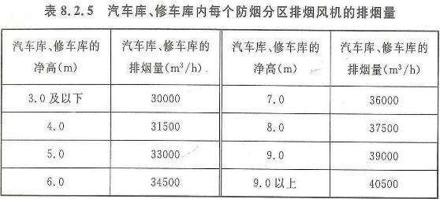
注：建筑空间净高位于表中两个高度之间的，按线性插值法取值。

    - 每个防烟分区应设置排烟口，排烟口宜设在顶棚或靠近顶棚的墙面上。排烟口距该防烟分区内最远点的水平距离不应大于 30m。
    - 排烟风机可采用离心风机或排烟轴流风机，并应保证 280℃时能连续工作 30min。

    - 在穿过不同防烟分区的排烟支管上应设置烟气温度大于 280℃时能自动关闭的排烟防火阀，排烟防火阀应联锁关闭相应的排烟风机。
    - 机械排烟管道的风速，采用金属管道时不应大于 20m/s；采用内表面光滑的非金属材料风道时，不应大于 15m/s。排烟口的风速不宜大于 10m/s。
    - 汽车库内无直接通向室外的汽车疏散出口的防火分区，当设置机械排烟系统时，

应同时设置补风系统，且补风量不宜小于排烟量的 50％。

9 电气

    - 消防水泵、火灾自动报警系统、自动灭火系统、防排烟设备、电动防火卷帘、电动防火门、消防应急照明和疏散指示标志等消防用电设备，以及采用汽车专用升降机作车辆疏散出口的升降机用电，应符合下列规定：
Ⅰ类汽车库、采用汽车专用升降机作车辆疏散出口的升降机用电应按一级负荷供电； Ⅱ、Ⅲ类汽车库和Ⅰ类修车库应按二级负荷供电；
Ⅳ类汽车库和Ⅱ、Ⅲ、Ⅳ类修车库可采用三级负荷供电。

    - 按一、二级负荷供电的消防用电设备的两个电源或两个回路，应能在最末一级配电箱处自动切换。消防用电设备的配电线路应与其他动力、照明等配电线路分开设置。消防用电设备应采用专用供电回路，其配电设备应有明显标志。
    - 消防用电的配电线路应满足火灾时连续供电的要求，其敷设应符合现行国家标准

《建筑设计防火规范》GB 50016 的有关规定。

    - 除停车数量不大于 50 辆的汽车库，以及室内无车道且无人员停留的机械式汽车库外，汽车库内应设置消防应急照明和疏散指示标志。用于疏散走道上的消防应急照明和疏散指示标志，可采用蓄电池作备用电源，但其连续供电时间不应小于 30min。
    - 消防应急照明灯宜设置在墙面或顶棚上，其地面最低水平照度不应低于 1.0Lx。安全出口标志宜设置在疏散出口的顶部；疏散指示标志宜设置在疏散通道及其转角处，且距地面高度 1m 以下的墙面上。通道上的指示标志，其间距不宜大于 20m。
    - 甲、乙类物品运输车的汽车库、修车库，以及修车库内的喷漆间、电瓶间、乙炔间等室内电气设备的防爆要求，均应符合现行国家标准《爆炸危险环境电力装置设计规范》GB 50058 的有关规定。
    - 除敞开式汽车库、屋面停车场外，下列汽车库、修车库应设置火灾自动报警系统：
Ⅰ类汽车库、修车库；

Ⅱ类地下、半地下汽车库、修车库； Ⅱ类高层汽车库、修车库；
机械式汽车库；

采用汽车专用升降机作汽车疏散出口的汽车库。

    - 气体灭火系统、泡沫—水喷淋系统、高倍数泡沫灭火系统以及设置防火卷帘、防烟排烟系统的联动控制设计，应符合现行国家标准《火灾自动报警系统设计规范》GB 50116 等的有关规定。
    - 设置火灾自动报警系统和自动灭火系统的汽车库、修车库，应设置消防控制室，消防控制室宜独立设置，也可与其他控制室、值班室组合设置。

城市消防站设计规范

1 总则

  - 为了规范城市消防站（以下简称”消防站”）的设计，提高消防站用房、设施和场地规划布局及配置的科学性和合理性，做到安全适用、技术先进、经济合理，制定本规范。
  - 本规范适用于城市新建、改建和扩建消防站的设计。

本规范不适用于战勤保障消防站的设计。

  - 消防站的没计除应符合本规范外，尚应符合同家现行有关标准的规定。

2 术语

  - 消防站 fire station

城镇公共消防设施的重要组成部分，是公安、专职或其他类型消防队的驻在基地，主要包括建筑、道路、场地和设施等。
  - 普通消防站 normal mission fire station

有明确辖区，主要承担火灾扑救和一般灾害事故抢险救援任务的消防站。2.3 特勤消防站 special mission fire station
主要承担特种灾害事故应急救援和特殊火灾扑救任务的消防站，对有明确辖区要求的，同时承担普通消防站任务。
2.4 消防员备勤室 fire fighter dormitory 供消防员执勤备战时睡眠、休息或学习的房间。2.5 出警通道 fire engine path
从消防车库门口至消防站主出入口或城市道路之间的消防车道。2.6 执勤楼 fire station building
容纳相关业务用房和辅助用房便于消防员值班和备战的建筑场所。2.7 训练塔 training tower
供消防员进行身体素质、登高技巧和高楼灭火救生等训练的塔式构筑物。2.8 滑 杆 fire station sliding pole
供消防员从高处直接滑降到指定部位方便快速出动的圆柱形杆状物。

3 造址和总平面设计

  - 消防站的执勤车辆主出入口应设在便于车辆迅速出动的部位，且距医院、学校、幼儿园、托儿所、影剧院、商场、体育场馆、展览馆等人员密集场所的公共建筑的主要疏散出口和公交站台不应小于 50m。
  - 消防站与加油站、加气站等易燃易爆危险场所的距离不应小于 50m。

  - 辖区内有生产、贮存危险化学品单位的，消防站应设置在常年主导风向的上风或侧风处，其边界距生产、贮存危险化学品的危险部位不宜小于 200m。
  - 消防站车库门直接临街的应朝向城市道路，且应后退道路红线不小于 15m。

  - 消防站车库门在消防站院内时，消防站主出人口与城市道路的距离应满足大型消防车辆出动时的转弯半径要求。
  - 消防车出警通道不应为上坡。

  - 消防车主出入口处的城市道路两侧宜设置可控交通信号灯、标志标线或隔离设施等，

30m 以内的路段应设置禁止停车标志。

  - 消防站内应设置业务用房、业务附属用房、辅助用房、训练场地与车道、训练设施、给水排水设施以及其他必要的建（构）筑物，并应合理布局。
  - 消防站备勤室不应设在 3 层或 3 层以上。

  - 有条件的消防站，可将执勤楼、训练区、坐活区分区设计。

  - 消防支（大）队与消防中队集中布置时，两者宜相对独立布置，或采用两栋楼并列，以连廊的形式连接。两部分宜分别设置出入口。
  - 消防站不宜设在综合性建筑物中。当必须设在综合性建筑物中时，消防站应自成一区，并应有专用出入口。
  - 消防站内应设置室外训练场地，场地内设施宜包括：业务训练设施、体能训练设施和心理训练设施。业务训练设施宜包括：训练塔、模拟训练场等；体能训练设施宜包括：篮球场、训练跑道等。应根据场地特点合理布置模拟训练场、心理素质训练场、训练塔等设施。室外训练场面积宜符合表 3.0.13 的规定，且不得小于 1000m2。

表 3.0.13 训练场地面积
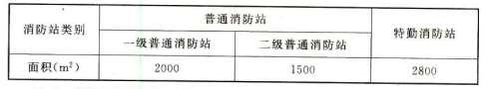

注：1.有条件的消防站，应没置宽度大于或等于 15m、长度宜为 150m 的训练场地。

2.在执行表 3.0.13 的规定确有困难时，其面积可适当减小。并应根据需要在若干此类消防站的适中地点设置宽度大于或等于 15m、长度宜为 150m 训练场地的消防站。
  - 消防站内应合理设置消防车道和绿化用地。

  - 消防站容积率可按 0.5～0.6 进行测算。

4 建筑设计

  - 一般要求

    - 消防站业务用房和业务附属用房的门和通道设置应有利于快速出动。

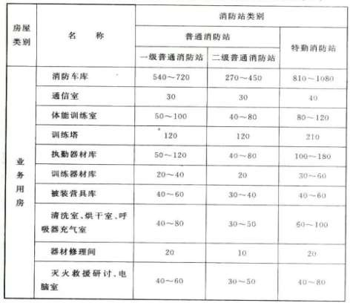
    - 消防站业务用房和业务跗属用房的使用面积指标可按表 4.1.2 确定。 表4.1.2 消防站业务用房和业务附属用房的使用面积指标 m²

续表 4.1.2
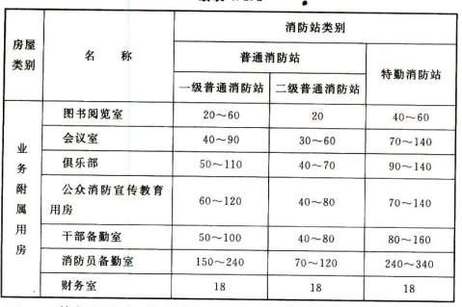
    - 体能训练室、执勤器材库、清洗室、烘干室、器材修理间、呼吸器充气室等的设置宜临近消防车库。
    - 消防站辅助用房的使用面积指标可按表 4.1.4 确定。

表 4.1.4 消防站辅助用户的使用面积指标 m²
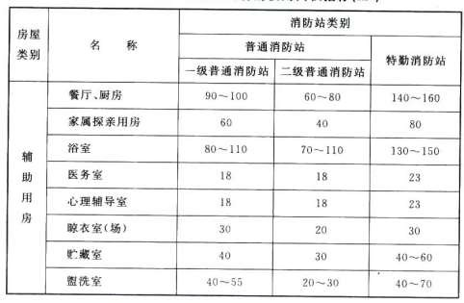

续表 4.1.4
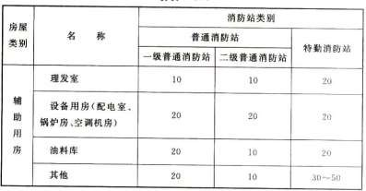
    - 辅助用房中功能相近的用房宜集中设置。

    - 辅助用房中有噪音、异味、辐射和易燃易燥危险等的用房，设置时宜远离备勤室、探亲用房等居住人员的房间。
    - 消防站的建筑耐火等级不应低于二级。

    - 消防站内建筑的防火设计应符合现行国家标准《建筑设计防火规范》GB 50016 的有关规定。
    - 消防站建筑物位于抗震设防烈度为 6 度～9 度地区的，应按乙类建筑进行抗震设 计，并应按本地区设防烈度提高 l 度采取抗震构造措施。其中，位于抗震设防烈度 8～9 度地区消防站建筑的消防车库的框架、门框、大门等影响消防车出动的重点部位应按现行国家标准
《建筑抗震设计规范》GB 50011 的有关规定进行抗震变形验算。

    - 消防站的建筑外观应主题鲜明，造型应庄重简洁，宜采用体现消防站特点的装修风格，具有明确的标识性与可识别性，并应与周边环境相协调。
    - 消防站的内装修应适应消防员生活和业务训练的需要，并宜采用色彩明快和容易清洗的装修材料。
    - 建筑节能设计应符合现行国家标准《公共建筑节能设计标准》GB 50189 的有关规定。
4.2 消 防 车 库

    - 消防车库应布置在建筑物正面一层便于车辆迅速出动的部位。车库内每个车位的面

积可按 90m2 设置。

    - 消防车库的基本尺寸应符合下列要求： 车库内消防车外缘之间的净距不应小于 2.0m；
消防车外缘至边墙、柱子表面的距离不应小于 1.0m；

消防车外缘至后墙表面的距离不应小于 2.5m；

消防车外缘至前门垛的距离不应小于 1.0m；

车库的净高不应小于 4. 5m．且不应小于所配最大车高加 0. 3m。

    - 消防车库应设置 1 个修理间和 1 个检修地沟。修理间应用防火隔墙、防火门与其他部位隔开，且不宜靠近通信室。检修地沟上必须设置可移动的防护盖板，盖板应能承受 500kg/m2 载重，地沟内应设置排水和照明措施，地沟尺寸应能满足日常检修车辆的要求，且长度不宜小 于 7m，宽度不宜小于 0.9m，深度不宜小于 1.2m。室内未设检修地沟时，应在室外适宜位置设置检修槽，检修槽位置不应干扰正常训练及活动。
    - 消防车库门应按每个车位独立设置，并宜设自动开启装置，设自动开启装置的应有应急手动功能，宜与火警受理终端台联动；门的宽度不应小于 3.5m，高度不应小于 4.3m。严寒及寒冷地区的车库门的设置应考虑保暖性要求。
    - 消防车库的设计应设置车辆充气、充电和废气排出的设施。

    - 消防车库内外地面及沟、管盖板的承载能力应按最大吨位消防车的满载轮压进行设计，最小荷载不应小于 35t。
    - 车库地面和墙面应便于清洗，且地面应有排水设施。

门前地面材料宜采用硬质材料铺筑，直接临街的车库门前地面应向城市道路边线做 1%～2%

的坡度。

    - 消防车库的停车位均应设倒车定位装置。

    - 车库内设置的滑杆应符合下列要求： 滑杆直径应为 0.08～0. 10m；
滑杆的数量宜按一个值勤战斗班设一根布置； 滑杆的底部应设置直径不小于 0. 8m 的弹性垫；
滑杆入孔直径宜为 0.9～1.0m，其周围应设置防护栏等安全防护设施；

滑杆应位于使滑降消防员到达车辆时间最短的地方；

滑杆应安装在消防车库墙壁的附近或嵌入凹室； 滑杆上方及降落处应设置照明设施；
在滑杆整个长度范围内，滑杆中心与最近的障碍物（墙壁、管道、停车隔间门通道）的距离不应小于 0. 75m；
滑杆设置至三层及以上楼层时，应设置为交替滑杆，不应直接滑至一层。

    - 消防员进入消防车库的侧门宜双向开启，宽度不宜小于 1. 4rn，门上应设有观察窗；通道口不宜设台阶。
  - 通信室

    - 通信室宜设在车库旁边，通信室的门应直通车库并靠近车库正门一侧，向室内开启。通信室与车库之间的墙上宜设有可开启窗户。
    - 通信室内宜设置值班室及卫生间。

    - 通信室内应设置设备间或设备区。

    - 通信室地面应设置防水层，并应铺设防静电地板。

    - 通信室的火警受理终端台应设在便于通信员从可开启窗户观察车辆出动情况的地方。
    - 通信室的墙面上，应设置不少于 5 个电源插座，且不宜设置在同一面墙上；火警受

理终端台下地面，应设置不少于 2 个电源插座；设备间或设备区的墙面上应设置不少于 3 个电源插座。
    - 通信室的布线应包括有线通信、无线通信、计算机网络、联动控制装置（警灯、警铃、火警广播、车库门）、视频监控、应急警报控制等有关线路。
    - 通信室及其设备间的供电、防雷与接地、综合布线、防静电、照度、室内温、湿度等应符合现行国家标准《消防通信指挥系统设计规范》GB 50313 的有关规定。
    - 通信室及其设备间不应设置在电磁场干扰或其他可能影响通信设备工作的用房附近。
  - 体能训练室

    - 体能训练室净高不宜低于 2.8m。

    - 体能训练室的门应向外开启并设置观察窗，其高度、宽度应满足人员和设备进出的要求。

    - 体能训练室应设置适合爬梯机、多功能训练机、跑步机、拉力机、杠铃、哑铃、体重机等健身器材、设施的训练区域。
    - 训练设施的配置应保障两组人员同时开展训练。

    - 多功能训练机应固定安装于地面，防止倾覆。

    - 体能训练室的墙面宜采用耐用的饰面。地面宜选用耐擦洗的木地板或橡胶底座的塑料地板。
    - 体能训练室的墙面、顶棚和地面宜采取降低噪声的措施。

  - 执勤器材库和训练器材库

    - 执勤器材库和训练器材库宜设置在一楼。训练器材库宜布置在训练塔附近。

    - 应根椐器材的种类设置必要的存储分区。各存储分区间的通道和间隔应合理设置。

    - 器材库内应根据需要设置必要的储物架，并应合理布置。

    - 器材库内应通风良好，并应保持干燥。

    - 器材库门直接面向室外时，室内地坪标高应高出室外场地地面设计标高，且不宜小于 0.30m。门前应做 10%～20%的坡道。
    - 器材库地面应采用耐磨、不起灰砂、强度较高的面层材料，并应采取防潮措施。

    - 门窗应开关灵活、密封性好。窗的大小、高度应按通风、采光、建筑立面、管道安装以及节能等因素综合确定。
    - 内墙及顶棚应具有防霉、防潮性能，且应不易积灰．方便清洁。

  - 被装营具库

    - 被装营具库宜与消防员备勤室设置在同一楼层。

    - 被装营具库内应设固定的个人用衣柜。

    - 被装营具库应具有良好的通风，并应保持干燥。

  - 清洗室、烘干室

    - 清洗室、烘干室应留有设备进出的设备洞。

    - 清洗室应有良好的通风，并应设置地漏。

    - 烘干室应设置 380V 配电箱。

  - 器材修理间、呼吸器充气室

    - 器材修理间、呼吸器充气室应设置空气充填泵、气瓶防爆箱、装具架、工作台、超声波清洗杌、气瓶及其他设备夹具、设备清洗水槽等，宜设置能搬运重物的电动葫芦。
    - 呼吸器充气室应有良好的通风。条件许可时，宜为守气充填泵设置通风机和通风管道，并设置室外取气口和通风口，空气流通面积应满足空气压缩机吸气和设备冷却要求，空气流速宜为 6～10m/s。
    - 器材修理间、呼吸器充气室地面和墙壁表面应便于冲洗，地面上不应设置台阶。

    - 器材修理间、呼吸器充气室门上应设观察窗，观察窗下沿距地面高度不应低于

1.5m。

    - 器材修理间和呼吸器充气室内应设置 380V 配电箱。

    - 空气填充泵、工作台等设备之间应设置安全间距，其宽度应满足设备操作、拆装和运输的需要。
    - 器材修理间、呼吸器充气室应按照设备需要，设置冷水及热水供应管道以及废液排放管道。
  - 灭火救援研讨室、电脑室

    - 灭火救援研讨室、电脑室的计算机接口数应根据当地经济条件适量选配，条件许可的消防站宜按每人一台设计。
    - 电脑桌和通道的布局应便于紧急出动。

    - 电脑室的布线应包括有线通信、计算机网络等有关线路。

    - 灭火救援研讨室应设置电子白板、黑板、音响、投影系统等设备。

    - 灭火救援研讨室、电脑室的地板应有防静电要求，其电源功率应能满足所有电脑同时使用的要求。
    - 灭火救援研讨室、电脑室的防雷与接地、综合布线等应符合本规范第 6 章的有关要求。
  - 图书阅览室

    - 图书阅览室的座位数应能满足所在队站 1/2 人数同时使用的要求。

    - 图书阅览室应具有良好的通风和自然采光。

    - 图书阅览室的门应向外开启，其宽度不应小于 1.4m。

  - 会议室

    - 会议室的座位数应能满足队站全体人员同时使用的要求。

    - 会议室的布线应包括有线通信、计算机网络、视频会议等有关线路。

    - 会议室应设置音响、视频会议终端、投影系统等设备。

    - 会议室应设置两个以上出入口。

    - 会议室应采取必要的吸声（隔声）措施。4.11.6 会议室的净高不应低于 3m。
    - 会议室的防雷与接地、综合布线等应符合本规范第 6 章的有关要求。

    - 会议室地面或周围的墙上每隔 3m～5m 应设置电源插座。

  - 俱乐部

    - 俱乐部可根据需要和房间条件设置舞台。

    - 俱乐部应满足设置一套 KTV 音响设施的空间要求。

    - 俱乐部装修应与内部的功能和配套设施相匹配。

    - 俱乐部的内装修应采取吸声（隔声）措施。

  - 公众消防宣传教育用房

    - 公众消防宣传教育用房空间大小应结合当地实际情况设置。

    - 公众消防宣传教育用房可设置安全宣传教育区、模拟演习区、火场体验区、多媒体教育区、大火警示区等不同功能分区。
    - 公众宣传教育用房宜设置必要的视频播放设备和音响设施设备。

    - 公众宣传教育用房的布局应科学合理。

  - 干部备勤室

    - 干部备勤室的办公和值勤用房可分开设置，且应与消防员备勤室处于同一楼层。

    - 干部备勤室应设置电话。若办公室和值勤宿舍分开设置时，均应设置电话。

    - 干部备勤室应设置两路网络接口。

  - 消防员备勤室

    - 消防员备勤室应有良好的朝向，宜靠近卫生间，且应有通往车库的直接通道，通道净宽不应小于 2.0m。
    - 消防员备勤室设置在二层时，两侧应有楼梯进入车库，且滑杆不应设置在备勤室内。

    - 消防员备勤室单个房间床位数不宜超过 8 个。条件许可的情况下，宜在消防员备勤室设置独立的卫生间。
    - 床位布置尺寸应符合下列规定： 两个单床长边之间的距离不应小于 0.60m； 两床床头之间的距离不应小于 0.10m；
两排床或床与墙之间的走道宽度不应小于 1.20m。4.15.5 消防员备勤室内应按人数设固定的个人用衣柜。
4.15.6 在备勤室临近位置宜按每班设置 1 个学习室。未设置学习室时，可在消防员备勤室内设置必要的学习专用桌椅。
  - 餐厅、厨房

    - 厨房和餐厅宜设置于首层，并宜有通往消防车库的通道。

    - 厨房应在操作间之外分区设置存放蔬菜、肉食的备料间和储存米、面等的食品库， 并应符合国家现行相关标准的规定。
    - 厨房应有直接采光、自然通风，其外窗通风开口面积不应小于该房间地面面积的

1/10，且不得小于 0.60m2。

    - 厨房应有满足设备放置和操作的面积。

    - 厨房操作间应设置洗涤池、案台、炉灶、固定式橱柜（或隔板、壁龛）等设施或预留位置。设施布置应符合操作流程，并应有必要的操作空间。
    - 厨房应有排除油烟、给排水、隔油等设施，墙、地面应能防水，并易于清洁。地面应防滑，且应比一般房间地面低 15mm。
    - 餐厅的门宽、高应满足紧急情况下快速出动的要求，并应向外开启，地面应采取一定的防滑措施。
    - 厨房内应当设置 380V 配电箱，并应满足各类用电设备的负荷要求。

  - 家属探亲用房

    - 家属探亲用房宜布置在不影响执勤备战和业务训练的部位。

    - 家属探亲用房内应设有独立卫生间。

    - 家属探亲用房内宜设置电话、互联网和有线电视接口。

    - 家属探亲用房宜按 20m2 一间设置。

  - 浴室

    - 浴室应与备勤室处于同一楼层，浴室内喷淋头数量应能满足两个班同时洗浴的要求。
    - 浴室内应设有独立的更衣区域。

    - 外开门淋浴隔间的平面尺寸不应小于 1.00m×1.20m。（宽度×深度）；内设更衣凳的淋浴隔间的平面尺寸不应小于 1.00m×1.60m（宽度×深度）。
    - 浴室内的冷、热水供应以及水压和水量应能满足所有喷淋头同时使用的要求。

    - 室内上下水管和浴室顶棚应防冷凝水下滴，浴室热水管应采取防止烫伤措施。

    - 地面、地面沟槽、管道穿楼板及楼板接墙面处应防水、防渗漏；离地高度 1.8m 以下的墙面应做防水处理。
    - 地面、墙面或墙裙的面层应采用不吸水、不吸污、耐腐蚀、易清洗的材料。

    - 地面应防滑，地面标高宜低于走道标高，并应有坡度坡向地漏或水沟。

    - 浴室天花板应使用防水型材料。

    - 浴室内应设置必要的取暖、通风和给排水设施。

    - 浴室内应采取局部等电位联结措施，所有金属管道和金属构件应与局部等电位端子箱可靠连接。
  - 锅炉房

    - 在采暖地区的消防站当无城市热网时可设置锅炉房。

    - 锅炉房的位置选址及设计应符合现行国家标准《锅炉房设计规范》GB 50041 的有关规定。
  - 心理辅导室

    - 心理辅导室选址应本着安静和方便的原则，选择采光、通风条件良好的地方。4.20.2 心理辅导室应根据功能分区，可包括心理检测区、个体咨询区、情绪疏导区等。4.20.3 心理辅导室的颜色选择和设备配置应符合心理辅导者的心理特点。
  - 晾衣室（场）

    - 晾衣室（场）宜靠近盥洗室，并应有良好的采光及通风。

    - 晾衣室（场）的地面应采取必要的防水和排水措施。

    - 晾衣场应设置衣物晾晒架。

    - 晾衣场应设置防雨设施。寒冷地区的晾衣场应有封闭设施。

  - 贮藏室、盥洗室

    - 贮藏室应有良好的通风，并应保持干燥。

    - 盥洗室、厕所应与消防员备勤室处于同一楼层，且应符合下列规定：

不应直接布置在餐厅、医疗室、变配电室等有严格卫生要求或防水、防潮要求用房的上层；
卫生设备配置的数量应符合专用建筑设计规范的规定；

卫生用房宜有天然采光和不向邻室对流的自然通风，无直接自然通风和严寒及寒冷地区用房宜设自然通风道；当自然通风不能满足通风换气要求时，应采用机械通风；
地面、墙面等设计应符合本规范第 4.18.6 条、第 4.18.7 条和第 4.18.8 条的规定； 男女厕所宜分设前室，或有遮挡措施；
厕所宜设置独立的清洁间；

严寒及寒冷地区的消防站盥洗室应设有水加热设备。

    - 外开门的厕所隔间平面尺寸不应小于 0.90m×1.20m（宽度×深度）；内开门的厕所隔间平面尺寸不应小于 0.90m×1.40m（宽度×深度）。
    - 卫生设备间距应符合现行国家标准《民用建筑设计通则》GB 50352 的有关规定。

  - 配电室和空调机房

    - 配电室的设计应符合现行国家标准《低压配电设计规范》GB 50054 的有关规定。

    - 空调机房的设计应符合现行国家标准《采暖通风与空气调节设计规范》GB 50019

的有关规定。

  - 油料库

    - 油料库宜单独设置，当与其他用房共用一栋建筑时，则应设独立的防火分区。贮存量不超过 0.4t 的油料库，当作为车库服务的附属建筑时，可与车库贴邻建造．但应采用防火墙隔开，并应设置直通室外的安全出口。
    - 油料库内地面宜采用不产生火花的面层，需要时宜设防水层。

    - 油料库应有良好的通风，宜设置相应的防晒、防火、防爆、防潮、防雷、防静电、防腐以及防泄漏等安全设施，并应设置明显的标志。

    - 油料库的耐火等级、防火间距以及灭火器设置等应符合现行国家标准《建筑设计防火规范》GB 50016 和《建筑灭火器配置设计规范》GB 50140 的有关规定。
  - 其他辅助建筑

4.25.l 消防站应设置值班岗亭。岗亭应设置可靠的遮阳、避雨、防撞等措施，宜采用安全、防晒、内设空调的封闭式玻璃岗亭。内部宜设置通信及应急警报开关等装置。
4.25.2 消防站应依托站内建筑或训练塔等设置专门的水带晾晒架。

  - 台阶、坡道和栏杆

    - 台阶设置应符合下列规定：

消防站室内外台阶踏步宽度不宜小于 0.30m，踏步高度不宜大于 0.15m，并不宜小于0.10m，踏步应防滑；
室内台阶踏步数不应少于 2 级，当高差不足 2 级时，应按坡道设置； 台阶高度超过 0.70m 并侧面临空时，应有防护设施。
    - 坡道设置应符合下列规定：

室内坡道坡度不宜大于 1:8，室外坡道坡度不宜大于 1:10；

室内坡道水平投影长度超过 15m 时，宜设休息平台，平台宽度应根据使用功能或设备尺寸所需缓冲空间而定；
机动车行坡道应符合现行行业标准《汽车库建筑设计规范》JGJ 100 的规定； 坡道应采取防滑措施。
    - 阳台、外廊、室内回廊、内天井、上人屋面及室外楼梯等临空处应设置防护栏杆， 并应符合下列规定：
栏杆应以坚固、耐久的材料制作，应能承受现行国家标准《建筑结构荷载规范》GB 50009 规定的水平荷载。
临空高度在 24m 以下时，栏杆高度不应低于 1.05m，临空高度在 24m 及 24m 以上时，栏杆高度不应低于 1.10m；栏杆高度应从楼地面或屋面至栏杆扶手顶面垂直高度计算，当底部有宽度大于或等于 0. 22m，且高度低于或等于 0.45m 的可踏部位时，应从可踏部位顶面起计算。
栏杆距离楼面或屋面 0.10m 高度内不宜留空。

当采用垂直杆件做栏杆时，其杆件净距不应大于 0.11m。4.27 走道和楼梯

    - 消防站内供迅速出动用的通道的净宽，单面布房时不应小于 1.4m，双面布房时不应小于 2.0m，楼梯净宽不应小于 1.4m。通道和楼梯两侧的墙面应平整、无突出物，地面应采用防滑材料。楼梯踏步高度宜为 0.15～0.16m，宽度宜为 0.28～0.30m。楼梯倾角不应大于 30。。
    - 楼梯的数量、位置、宽度和楼梯间形式应满足使用方便和安全疏散的要求。

    - 梯段改变方向时，扶手转向端处的平台最小宽度不应小于梯段宽度，当有搬运大型物件需要时应适量加宽。
    - 每个梯段的踏步不应超过 18 级，且不应少于 3 级。

    - 楼梯平台上部及下部过道处的净高不应小于 2m。梯段净高不宜小于 2.40m。注：梯段净高为自踏步前缘（包括最低和最高一级踏步前缘线以外 0.30m 范围内） 量至上方突出物下缘间的垂直高度。
    - 室内楼梯扶手高度自踏步前缘线量起不宜小于 0. 90m。靠楼梯井一侧水平扶手长度超过 0.50m 时，其高度不应小于 1.05m。
    - 踏步应采取防滑措施。

  - 建筑造型与装修

    - 消防站的建筑外观应主题鲜明，造型应庄重简洁，宜采用体现消防站特点的装修风格，具有明确的标识性与可识别性，并应与周边环境相协调。
    - 消防站的内装修应适应消防员生活和业务训练的需要，并宜采用色彩明快和容易清洗的装修材料。
    - 消防站的车库大门颜色宜采用 R25。

5 消防站场地设计

  - 室外训练场

    - 室外训练场应能容纳训练塔、篮球场、训练跑道、模拟训练场等；模拟训练场宜设有百米障碍训练、破拆训练、器械训练以及深井救助训练等装置和设施。
    - 室外训练场应根据场地特点合理规划布置各类训练装置、设施和功能区域，各训练装置和设施周边应有必需的安全空间。各功能区域间应保持合理间距。
    - 训练场地地面材料应满足训练的要求。训练跑道、单双杠等有落地缓冲需求的训练区地面宜采用塑胶或煤渣、砖粉末和土等非刚性材料，并应满足训练设施的安装、固定、更换和搬运需求。

    - 封闭管理的训练场地的对外出入口不应少于两处，出口大小应满足人员出入方便、疏散安全和器材运输的要求。
    - 训练场地应采取有效的排水措施，宜在训练场地外侧设排水沟，排水明沟应使用漏水盖板。
    - 训练场地横向坡度不应大于 1%。

    - 训练跑道和篮球场应满足消防业务训练的特殊需要，同时还应设置训练时列队观摩、规范操作、器材摆放和准备活动场地以及终点线后的缓冲场地。
    - 消防站跑道设置应符合下列规定： 应设置不低于 65m×8m 的训练用直跑道；
如场地允许，宜设置 110m×10m 的直跑道或 200m 以上环形跑道。

    - 应在室外训练场适当位置布置篮球场，其尺寸不应低于 15m×28m。

    - 训练塔应符合下列规定：

训练塔宜设在靠近训练场地尽端的部位。

训练塔层数不应少于六层，特勤消防站和辖区内高层建筑物较多时，可增加训练塔层数。训练塔层高应为 3.5m，首层层高应从室外地面算起(图 5.1.10-1)。
训练塔应设有净宽不小于 0.7m 的内楼梯。每层内侧应设宽度不小于 1.5m 的平台，顶层应设楼板（图 5.1.10-1）。
训练塔正面的窗口每层不应少于两个，窗口距塔边水平距离不应小于 0.65m，窗间墙的宽度不应小于 1.0m(图 5.1.10-l)。
训练塔窗口的尺寸应为 1.2m×1.8m，窗台板距该层地面的高度（含窗台板高度）应为 0. 8m（图 5.1.10-1）。

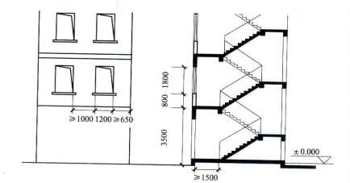

图 5.1.10-1 窗口及平台示意图(单位：mm)

训练塔的窗台上应设有可更换的木质窗台板，窗台板宽度应为 0.4m，窗台板应突出前塔壁0.05m。训练塔塔壁上应设置木质垫板（图 5.1.10-2）。

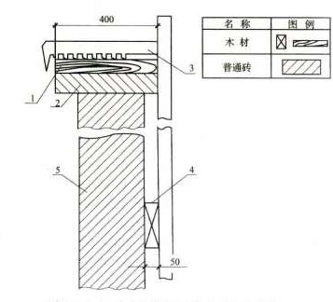

图 5.1.10-2 窗台及塔壁板结构示意图(单位：mm)

训练塔宜设置室外消防梯。消防梯应通至训练塔顶，宜离地面 3m 高处设起，宽度不宜小于

0.5m。

训练塔顶部应设置绳索救援训练安全保护滑轮、安全钩、缓降器固定装置和绳索。训练塔应设置攀登墙角，并应安装避雷线、落水管。
训练塔应设置绳索训练的固定锚点和备用锚点。锚点可以是梁、柱、楼梯栏杆或预埋的金属件。接触安全绳的部位宜采用木质材料。
钢结构训练塔塔体材料应选用热镀锌材料或进行热喷涂等防锈、防腐处理。训练塔的正面应设置不小于 50m×8m 的训练跑道。
有条件的地区，训练塔可建有模拟防盗门、卷帘门、防盗网、电梯升降井、烟热训练室、低压配电室等训练设施，还可设置 18m×18m 登高车操作场。
    - 训练塔外宜设置训练用室外消火栓和水泵接合器，其位置应避免与消防车训练或登高训练相冲突，水泵接合器宜采用地上式。
    - 攀岩训练设施可依托训练塔或建筑的承重墙体进行建设。

    - 百米障碍训练场应包括板障、独木桥和两条专用跑道，每条跑道不应小于 100m×

2.5m。

    - 破拆训练场可根据需要设有模拟墙体和模拟防盗门、卷帘门、窗户栅栏、钢结构围栏等训练设施。模拟墙体可为木结构墙体、砖石砌体以及钢筋混凝土墙体等形式。
    - 器械训练场宜设有单杠、双杠、爬绳和爬竿等常规训练器械和多功能体能训练器械。各种训练器械宜建在相对独立的训练区域。单杠宜采用高杠，其训练场地不宜小于 4m× 3m 。双杠宜采用可移动升降式，当受条件限制时，也可采用埋地式双杠，其训练场地不宜小于
4m×3m。

多功能体能训练器械及场地应符合现行国家标准《室外健身器材的安全通用要求》GB 19272 的有关规定。
    - 深井救助训练场一般可模拟竖井、斜井、横坑中一种或多种。模拟深井训练设施可依托训练塔建设，也可建在地下，竖井与斜井可组合建设，并应符合下列规定：
深井救助训练设施应设有井口平台、井壁和紧急出口等结构，占地面积宜为 50～100m2，深度不应小于 7m。
建在地上的模拟深井训练设施，宜采用网栅结构，并应加装遮光设施；建在地下的模拟深井训练设施，宜采用钢筋混凝土结构，应设置应急照明和紧急出口，宜设置监控系统。
建在地下的模拟横坑、斜井应设置紧急通道、导向灯、应急广播和送风设备。

深井救助训练设施上方应设置固定安全保护滑轮、安全钩以及缓降器的承重框架。接触安全绳的部位宜采用木质材料。
  - 道路

    - 路面面层材料宜选用沥青混凝土，也可选用水泥混凝土，但不宜选用砂石路面。

    - 消防站内消防车通行的道路尺寸应满足本站最大长度消防车转弯半径和回车的要求。回车场地不应小于 12m×12m，配置重型消防车时回车场地不宜小于 18m×18m。
    - 消防站内消防车通行的道路承载应满足重型消防车的通过要求，其他道路应满足正常通行的要求。
    - 消防站内的车道宜设置必要的排水没施。窨井不宜设置在主干道和车库前。

6 建筑设备与其他设施

  - 给水排水

    - 消防站的生活给排水设计应按现行国家标准《建筑给水排水设计规范》GB 50015 的有关规定执行。

    - 消防站的训练场或消防车库门外应设置取水用的室外消火栓或墙式消火栓。

    - 严寒及寒冷地区的消防车库内应设置供消防车上水的专用设施和排水设施，供水流量不应小于 15L/s。
    - 训练塔内外应设置专用排水设施。

    - 严寒及寒冷地区给排水管道、消防管道应采取防冻措施。

    - 消防站内宜设置废水收集池，经处理后，达到现行国家排放标准时方可排放。

  - 采暖、通风、空调和防排烟

    - 消防站的建筑用房应优先采用自然通风消除室内余热、余湿，并应满足室内卫生要求，当自然通风不能满足要求时，宜采用机械通风。
    - 位于采暖地区的消防站应按国家现行相关标准的规定设置采暖设施，并应优先使用城市热网或集中供暖。
    - 消防车库的室内温度不宜低于 10℃。非采暖地区的消防车库，应根据需要采取防冻措施。
    - 最热月平均温度超过 25℃地区消防站的备勤室、餐厅和通信室、体能训练室等宜设空调等降温设施或预留安装空调等降温设施的位置。
    - 消防站建筑的防排烟设计应符合现行国家标准《建筑设计防火规范》GB 50016 的有关规定。
  - 防雷与接地

    - 消防站建筑与设施的防雷应符合现行国家标准《建筑物防雷设计规范》GB 50057 和

《建筑物电子信息系统防雷设计规范》GB 50343 的有关规定。6.3.2 消防站的接地应符合下列要求：
交流功能接地、保护接地、直流功能接地、防雷接地等各种接地宜共用接地网，接地电阻应按其中最小值确定；
当接地采用分设方式时，各接地系统的接地电阻应按设备要求的最小值确定。

6.3.3 建筑物内应做总等电位联结，进出建筑物的金属管道、电缆的金属外皮和电缆的金属保护导管、配电设备的外壳等均应与总等电位端子箱连接。
  - 综合布线

    - 消防站宜采用光纤和铜缆同时接入的通信方式。

    - 消防站的布线应符合现行国家标准《综合布线系统工程设计规范》GB 50311 的有关规定。
  - 电气

    - 消防站的供电负荷等级不宜低于二级，并应设置配电室和备用电源。备用电源应满足消防站正常运转所需重要设备的用电需求。
    - 消防站应设置正常照明和应急照明两种系统，并应符合下列规定：

消防站主要用房及场地的照度标准应符合现行同家标准《建筑照明设计标准》GB 50034 的有关规定；
备勤室、车库、通信室、体能训练室、会议室、图书阅览室、餐厅及公共通道等应设置应急照明；
公共走道、楼梯间应设疏散指示灯和出口指示灯；

通向车库通道的所有照明灯具在报警响起时应能自动开启； 应使用高效能灯具及定时钟或光电开关。
    - 消防站内应设置有线通信、电视、计算机网络、视频监控和广播系统，并应符合下列规定：
宜在会议室、通信室、财务室、干部备勤室、心理辅导室等设置电话插口；

宜在餐厅、会议室、干部备勤室、家属探亲用房、俱乐部等设置有线电视接收点；

宜在会议室、通信室、干部备勤室、家属探亲用房、俱乐部、灭火救援研讨室、电脑室等设置计算机网络接口；
火警广播宜设置在各室内及走道内。

    - 消防站内必须设有警铃，并应在车库大门一侧安装车辆出动的警灯和警铃。

    - 消防站宜在消防车主出入口、操场、通信室、岗亭等处设视频监控终端。

综合医院建筑设计规范

1 总则

  - 为规范综合医院建筑设计，满足医疗服务功能需要，符合安全、卫生、经济、适用、节能、环保等方面的要求，制定本规范。
  - 本规范适用于新建、改建和扩建的综合医院的建筑设计。

  - 医疗工艺应根据医院的建设规模、管理模式和科室设置等确定。医院建筑设计应满足医疗工艺要求。
  - 综合医院建筑设计除应符合本规范外，尚应符合国家现行有关标准的规定。

2 术语

  - 综合医院 general hospital

有一定数量的病床，分设内科、外科、妇科、儿科、眼科、耳鼻喉等各种科室及药剂、检验、放射等医技部门，拥有相应人员、设备的医院。
  - 医疗工艺 Medical process

医疗流程和医疗设备的匹配以及其他相关资源的配置。2.3 医疗流程 Medical flows
医疗服务的程序和环节。

2.4 急救通过量 Emergency throughput

医院急诊部同时一次性接纳急救病人的医疗能力。2.5 医院卫生学 Hospital hygiene
维持医院关键科室的卫生状态，主要任务是防止感染及有害气体和化学物质的危害。2.6 卫生通过 Hygiene passing through
采用换鞋、更衣、淋浴等措施控制人员、物品从非洁净区到洁净区的净化过程。2.7 监护病房 Intensive Care Unit

医院独立设置的专业监护医疗单元，通常为重症监护病房(ICU)、心血管监护病房(CCU)， 以及由 ICU 派生的新生儿重症监护病房(NICU)等。

3 医疗工艺设计

  - 一般规定

    - 医疗工艺设计应确定医疗业务结构、功能和规模，以及相关医疗流程、医疗设备、技术条件和参数。
    - 医疗工艺设计应进行前期设计和条件设计。前期设计应满足编制可行性研究报告、设计任务书及建筑方案设计的需要。条件设计应与医院建筑初步设计同步完成，并应与建筑设计的深化、完善过程相配合，同时应满足医院建筑初步设计及施工图设计的需要。
    - 医疗工艺流程应分为医院内各医疗功能单元之间的流程和各医疗功能单元内部的流程。
    - 医疗功能单元的划分宜符合表 3.1.4 的规定。

表 3.1.4 医疗功能单元的划分

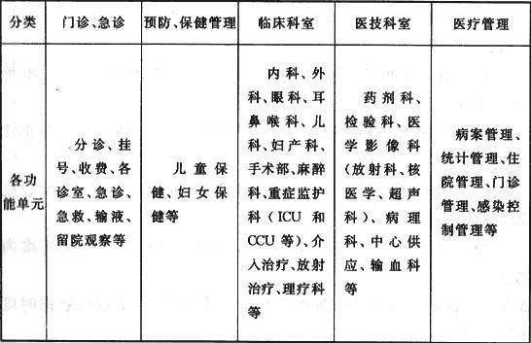
  - 医疗工艺设计参数

    - 医疗工艺设计参数应根据不同医院的要求研究确定，当无相关数据时应符合下列要求：

门诊诊室间数可按日平均门诊诊疗人次／(50～60 人次)测算； 急救抢救床数可按急救通过量测算；
1 个护理单元宜设 40 张～50 张病床；

手术室间数宜按病床总数每 50 床或外科病床数每 25 床～30 床设置 1 间； 重症监护病房(ICU)床数宜按总床位数的 2％～3％设置；
心血管造影机台数可按年平均心血管造影或介入治疗数／(3 例～5 例×年工作日数)测量； 日拍片人次达到 40～50 人次时，可设X 线拍片机 1 台；
日胃肠透视人数达到 10～15 例时，可设胃肠透视机 1 台； 日胸透视人数达到 50～80 人次时，可设胸部透视机 1 台； 日心电检诊人次达到 60～80 人次时，可设心电检诊间 1 间； 日腹部 B 超人数达到 40～60 人次时，可设腹部 B 超机 1 台；
日心血管彩超人数达到 15～20 人次时，可设心血管彩超机 1 台； 日检诊人数达到 10 例～15 例时，可设十二指肠纤维内窥镜 1 台。
    - 各科门诊量应根据医院统计数据确定，当无统计数据时可按表 3.2.2 确定。 表3.2.2 各科门诊量占总门诊量比例
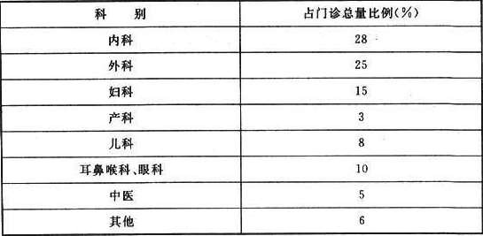

    - 各科住院床位数应根据医院统计数据确定，当无统计数据时可按表 3.2.3 确定。 表3.2.3 各科住院床位数占医院总床位数比例

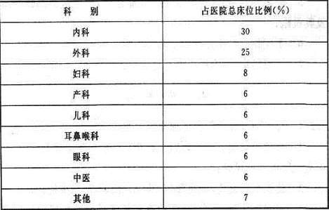

4 选址与总平面

  - 选址

    - 综合医院选址应符合当地城镇规划、区域卫生规划和环保评估的要求。4.1.2 基地选择应符合下列要求：
交通方便，宜面临 2 条城市道路； 宜便于利用城市基础设施；
环境宜安静，应远离污染源；

地形宜力求规整，适宜医院功能布局；

远离易燃、易爆物品的生产和储存区，并应远离高压线路及其设施； 不应临近少年儿童活动密集场所；
不应污染、影响城市的其他区域。4.2 总平面

4.2.1 总平面设计应符合下列要求：

合理进行功能分区，洁污、医患、人车等流线组织清晰，并应避免院内感染风险；

建筑布局紧凑，交通便捷，并应方便管理、减少能耗；

应保证住院、手术、功能检查和教学科研等用房的环境安静；

病房宜能获得良好朝向；

宜留有可发展或改建、扩建的用地；

应有完整的绿化规划；

对废弃物的处理作出妥善的安排，并应符合有关环境保护法令、法规的规定。4.2.2 医院出入口不应少于 2 处，人员出入口不应兼作尸体或废弃物出口。
    - 在门诊、急诊和住院用房等入口附近应设车辆停放场地。

    - 太平间、病理解剖室应设于医院隐蔽处。需设焚烧炉时，应避免风向影响，并应与主体建筑隔离。尸体运送路线应避免与出入院路线交叉。
    - 环境设计应符合下列要求：

充分利用地形、防护间距和其他空地布置绿化景观，并应有供患者康复活动的专用绿地；
应对绿化、景观、建筑内外空间、环境和室内外标识导向系统等做综合性设计； 在儿科用房及其入口附近，宜采取符合儿童生理和心理特点的环境设计。 4.2.6 病房建筑的前后间距应满足日照和卫生间距要求，且不宜小于 12m。
4.2.7 在医疗用地内不得建职工住宅。医疗用地与职工住宅用地毗连时，应分隔，并应另设出入口。

5 建筑设计

  - 一般规定

    - 主体建筑的平面布置、结构形式和机电设计，应为今后发展、改造和灵活分隔创造条件。
    - 建筑物出入口的设置应符合下列要求：

门诊、急诊、急救和住院应分别设置无障碍出入口；

门诊、急诊、急救和住院主要出入口处，应有机动车停靠的平台，并应设雨篷。5.1.3 应设置具有引导、管理等功能的标识系统，并应符合下列要求：

标识系统可采用多种方式实现；

标识导向分级宜按表 5.1.3 设置。

表 5.1.3 医院标识导向分级

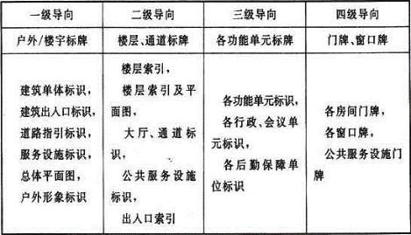

    - 电梯的设置应符合下列规定：

二层医疗用房宜设电梯；三层及三层以上的医疗用房应设电梯，且不得少于 2 台。供患者使用的电梯和污物梯，应采用病床梯。
医院住院部宜增设供医护人员专用的客梯、送餐和污物专用货梯。电梯井道不应与有安静要求的用房贴邻。
    - 楼梯的设置应符合下列要求：

楼梯的位置应同时符合防火、疏散和功能分区的要求；

主楼梯宽度不得小于 1.65m，踏步宽度不应小于 0.28m，高度不应大于 0.16m。

    - 通行推床的通道，净宽不应小于 2.40m。有高差者应用坡道相接，坡道坡度应按无障碍坡道设计。
    - 50％以上的病房日照应符合现行国家标准《民用建筑设计通则》GB 50352 的有关规定。
    - 门诊、急诊和病房应充分利用自然通风和天然采光。

    - 室内净高应符合下列要求： 诊查室不宜低于 2.60m；
病房不宜低于 2.80m；

公共走道不宜低于 2.30m；

医技科室宜根据需要确定。

    - 医院建筑的热工要求应符合现行国家标准《公共建筑节能设计标准》GB 50189 的有关规定。
    - 病房的允许噪声级和隔声，应符合现行国家标准《民用建筑隔声设计规范》GB

50118 的规定。

    - 室内装修和防护宜符合下列要求：

医疗用房的地面、踢脚板、墙裙、墙面、顶棚应便于清扫或冲洗，其阴阳角宜做成圆角。踢脚板、墙裙应与墙面平。
手术室、检验科、中心实验室和病理科等医院卫生学要求高的用房，其室内装修应满足易清洁、耐腐蚀的要求。
检验科、中心实验室和病理科的操作台面应采用耐腐蚀、易冲洗、耐燃烧的面层。相关的洗涤池和排水管亦应采用耐腐蚀材料。
药剂科的配方室、贮药室、中心药房、药库均应采取防潮、防虫、防鼠等措施。太平间、病理解剖室均应采取防虫、防雀、防鼠以及防其他动物侵入的措施。5.1.13 卫生间的设置应符合下列要求：
患者使用的卫生间隔间的平面尺寸，不应小于 1.10m×1.40m，门应朝外开，门闩应能里外开启。卫生间隔间内应设输液吊钩。
患者使用的坐式大便器坐圈宜采用不易被污染、易消毒的类型，进入蹲式大便器隔间不应有高差。大便器旁应装置安全抓杆。

卫生间应设前室，并应设非手动开关的洗手设施。 采用室外卫生间时，宜用连廊与门诊、病房楼相接。宜设置无性别、无障碍患者专用卫生间。
无障碍专用卫生间和公共卫生间的无障碍设施与设计，应符合现行标准《无障碍设计规范》GB 50763 的有关规定。
5.1.14 医疗废物和生活垃圾应分别处置。

  - 门诊部用房

    - 门诊部应设在靠近医院交通入口处，应与医技用房邻近，并应处理好门诊内各部门的相互关系，流线应合理并避免院内感染。
    - 门诊用房设置应符合下列要求：

公共部分应设置门厅、挂号、问讯、病历、预检分诊、记账、收费、药房、候诊、采血、检验、输液、注射、门诊办公、卫生间等用房和为患者服务的公共设施；
各科应设置诊查室、治疗室、护士站、污洗室等；

可设置换药室、处置室、清创室、X 线检查室、功能检查室、值班更衣室、杂物贮藏室、卫生间等。
    - 候诊用房设置应符合下列要求： 门诊宜分科候诊，门诊量小时可合科候诊；
利用走道单侧候诊时，走道净宽不应小于 2.40m，两侧候诊时，走道净宽不应小于 3.00m；

可采用医患通道分设、电子叫号、预约挂号、分层挂号收费等方式。5.2.4 诊查用房设置应符合下列要求：
双人诊查室的开间净尺寸不应小于 3.00m，使用面积不应小于 12.00 ㎡； 单人诊查室的开间净尺寸不应小于 2.50m，使用面积不应小于 8.00 ㎡。5.2.5 妇科、产科和计划生育用房设置应符合下列要求：
应自成一区，可设单独出入口。

妇科应增设隔离诊室、妇科检查室及专用卫生间，宜采用不多于 2 个诊室合用 1 个妇科检查室的组合方式。
产科和计划生育应增设休息室及专用卫生间。

妇科可增设手术室、休息室；产科可增设人流手术室、咨询室。

各室应有阻隔外界视线的措施。

    - 儿科用房设置应符合下列要求： 应自成一区，可设单独出入口。
应增设预检、候诊、儿科专用卫生间、隔离诊查和隔离卫生间等用房。隔离区宜有单独对外出口。
可单独设置挂号、药房、注射、检验和输液等用房。候诊处面积每患儿不应小于 1.50 ㎡。
    - 耳鼻喉科用房设置应符合下列要求： 应增设内镜检查(包括食道镜等)、治疗的用房；
可设置手术、测听、前庭功能、内镜检查(包括气管镜、食道镜等)等用房。5.2.8 眼科用房设置应符合下列要求：
应增设初检(视力、眼压、屈光)、诊查、治疗、检查、暗室等用房； 初检室和诊查室宜具备明暗转换装置；
宜设置专用手术室。

    - 口腔科用房设置应符合下列要求：

应增设 X 线检查、镶复、消毒洗涤、矫形等用房；

诊查单元每椅中距不应小于 1.80m，椅中心距墙不应小于 1.20m；

镶复室宜考虑有良好的通风； 可设资料室。
    - 门诊手术用房设置应符合下列要求： 门诊手术用房可与手术部合并设置；
门诊手术用房应由手术室、准备室、更衣室、术后休息室和污物室组成。手术室平面尺寸不宜小于 3.60m×4.80m。
    - 门诊卫生间设置应符合下列要求：

卫生间宜按日门诊量计算，男女患者比例宜为 1：1；

男厕每 100 人次设大便器不应小于 1 个、小便器不应小于 1 个；

女厕每 100 人次设大便器不应小于 3 个；

应按本规范第 5.1.13 条的要求设置。

    - 预防保健用房设置应符合下列要求：

应设宣教、档案、儿童保健、妇女保健、免疫接种、更衣、办公等用房； 可增设心理咨询用房。
  - 急诊部用房

    - 急诊部设置应符合下列要求：

自成一区，应单独设置出入口，便于急救车、担架车、轮椅车的停放； 急诊、急救应分区设置；
急诊部与门诊部、医技部、手术部应有便捷的联系； 设置直升机停机坪时，应与急诊部有快捷的通道。5.3.2 急诊用房设置应符合下列要求：
应设接诊分诊、护士站、输液、观察、污洗、杂物贮藏、值班更衣、卫生间等用房； 急救部分应设抢救、抢救监护等用房；
急诊部分应设诊查、治疗、清创、换药等用房；

可独立设挂号、收费、病历、药房、检验、X 线检查、功能检查、手术、重症监护等用房； 输液室应由治疗间和输液间组成。
    - 当门厅兼用于分诊功能时，其面积不应小于 24.00 ㎡。

    - 抢救用房设置应符合下列要求：

抢救室应直通门厅，有条件时宜直通急救车停车位，面积不应小于每床 30.00 ㎡，门的净宽不应小于 1.40m；
宜设氧气、吸引等医疗气体的管道系统终端。

    - 抢救监护室内平行排列的观察床净距不应小于 1.20m，有吊帘分隔时不应小于

1.40m，床沿与墙面的净距不应小于 1.00m。

    - 观察用房设置应符合下列要求：

平行排列的观察床净距不应小于 1.20m，有吊帘分隔时不应小于 1.40m，床沿与墙面的净距不应小于 1.00m；
可设置隔离观察室或隔离单元，并应设单独出入口，入口处应设缓冲区及就地消毒设施； 宜设氧气、吸引等医疗气体的管道系统终端。
  - 感染疾病门诊用房

    - 消化道、呼吸道等感染疾病门诊均应自成一区，并应单独设置出入口。

    - 感染门诊应根据具体情况设置分诊、接诊、挂号、收费、药房、检验、诊查、隔离观察、治疗、医护人员更衣、缓冲、专用卫生间等功能用房。
  - 住院部用房

    - 住院部应自成一区，设置单独或共用出入口，并应设在医院环境安静、交通方便处，与医技部、手术部和急诊部应有便捷的联系，同时应靠近医院的能源中心、营养厨房、洗衣房等辅助设施。
    - 出入院用房设置应符合下列要求： 应设登记、结算、探望患者管理用房； 可设为患者服务的公共设施。
    - 每个护理单元规模应符合本规范第 3.2.1 条的规定，专科病房或因教学科研需要可根据具体情况确定。设传染病房时，应单独设置，并应自成一区。
    - 护理单元用房设置应符合下列要求：

应设病房、抢救、患者和医护人员卫生间、盥洗、浴室、护士站、医生办公、处置、治疗、更衣、值班、配餐、库房、污洗等用房；
可设患者就餐、活动、换药、患者家属谈话、探视、示教等用房。5.5.5 病房设置应符合下列要求：
病床的排列应平行于采光窗墙面。单排不宜超过 3 床，双排不宜超过 6 床； 平行的两床净距不应小于 0.80m，靠墙病床床沿与墙面的净距不应小于 0.60m； 单排病床通道净宽不应小于 1.10m，双排病床(床端)通道净宽不应小于 1.40m； 病房门应直接开向走道；
抢救室宜靠近护士站；

病房门净宽不应小于 1.10m，门扇宜设观察窗；

病房走道两侧墙面应设置靠墙扶手及防撞设施。

    - 护士站宜以开敞空间与护理单元走道连通，并应与治疗室以门相连，护士站宜通视护理单元走廊，到最远病房门口的距离不宜超过 30m。
    - 配餐室应靠近餐车入口处，并应有供应开水和加热设施。

    - 护理单元的盥洗室、浴室和卫生间，应符合下列要求：

当卫生间设于病房内时，宜在护理单元内单独设置探视人员卫生间。

当护理单元集中设置卫生间时，男女患者比例宜为 1：1，男卫生间每 16 床应设 1 个大便器

和 1 个小便器。女卫生间每 16 床应设 3 个大便器。医护人员卫生间应单独设置。
设置集中盥洗室和浴室的护理单元，盥洗水龙头和淋浴器每 12 床～15 床应各设 1 个，且每

个护理单元应各不少于 2 个。盥洗室和淋浴室应设前室。

附设于病房内的浴室、卫生间面积和卫生洁具的数量，应根据使用要求确定，并应设紧急呼叫设施和输液吊钩。
无障碍病房内的卫生间应按本规范第 5.1.13 条的要求设置。

    - 污洗室应邻近污物出口处，并应设倒便设施和便盆、痰杯的洗涤消毒设施。

    - 病房不应设置开敞式垃圾井道。

    - 监护用房设置应符合下列要求：

重症监护病房(ICU)宜与手术部、急诊部邻近，并应有快捷联系；

心血管监护病房(CCU)宜与急诊部、介入治疗科室邻近，并应有快捷联系； 应设监护病房、治疗、处置、仪器、护士站、污洗等用房；
护士站的位置宜便于直视观察患者； 监护病床的床间净距不应小于 1.20m； 单床间不应小于 12.00m2。
    - 儿科病房用房设置应符合下列要求：

宜设配奶室、奶具消毒室、隔离病房和专用卫生间等用房； 可设监护病房、新生儿病房、儿童活动室；
每间隔离病房不应多于 2 床；

浴室、卫生间设施应适合儿童使用；

窗和散热器等设施应采取安全防护措施。 5.5.13 妇产科病房用房设置应符合下列要求： 妇科应设检查和治疗用房。
产科应设产前检查、待产、分娩、隔离待产、隔离分娩、产期监护、产休室等用房。隔离待产和隔离分娩用房可兼用。

妇科、产科两科合为 1 个单元时，妇科的病房、治疗室、浴室、卫生间与产科的产休室、产前检查室、浴室、卫生间应分别设置。
产科宜设手术室。

产房应自成一区，入口处应设卫生通过和浴室、卫生间。待产室应邻近分娩室，宜设专用卫生间。
分娩室平面净尺寸宜为 4.20m×4.80m，剖腹产手术室宜为 5.40m×4.80m。

洗手池的位置应使医护人员在洗手时能观察临产产妇的动态。

母婴同室或家庭产房应增设家属卫生通过，并应与其他区域分隔。家庭产房的病床宜采用可转换为产床的病床。
5.5.14 婴儿室设置应符合下列要求： 应邻近分娩室；
应设婴儿间、洗婴池、配奶室、奶具消毒室、隔离婴儿室、隔离洗婴池、护士室等用房； 婴儿间宜朝南，应设观察窗，并应有防鼠、防蚊蝇等措施；
洗婴池应贴邻婴儿间，水龙头离地面高度宜为 1.20m，并应有防止蒸气窜入婴儿间的措施；

配奶室与奶具消毒室不应与护士室合用。5.5.15 烧伤病房用房设置应符合下列要求：
应设在环境良好、空气清洁的位置，可设于外科护理单元的尽端，宜相对独立或单独设置；
应设换药、浸浴、单人隔离病房、重点护理病房及专用卫生间、护士室、洗涤消毒、消毒品贮藏等用房；
入口处应设包括换鞋、更衣、卫生间和淋浴的医护人员卫生通过通道； 可设专用处置室、洁净病房。
5.5.16 血液病房用房设置应符合下列要求：

血液病房可设于内科护理单元内，亦可自成一区。可根据需要设置洁净病房，洁净病房应自成一区。
洁净病区应设准备、患者浴室和卫生间、护士室、洗涤消毒用房、净化设备机房。入口处应设包括换鞋、更衣、卫生间和淋浴的医护人员卫生通道。
患者浴室和卫生间可单独设置，并应同时设有淋浴器和浴盆。

洁净病房应仅供一位患者使用，洁净标准应符合本规范第 7.5.4 条规定，并应在入口处设第二次换鞋、更衣处。
洁净病房应设观察窗，并应设置家属探视窗及对讲设备。5.5.17 血液透析室用房设置应符合下列要求：
可设于门诊部或住院部内，应自成一区；

应设患者换鞋与更衣、透析、隔离透析治疗、治疗、复洗、污物处理、配药、水处理设备等用房；
入口处应设包括换鞋、更衣的医护人员卫生通过通道；

治疗床(椅)之间的净距不宜小于 1.20m，通道净距不宜小于 1.30m。5.6 生殖医学中心用房
    - 生殖医学中心应设诊查、B 超、取精、取卵、体外授精、胚胎移植、检查、妇科内分泌测定和精子库等用房。
    - 生殖医学中心可设影像学检查、遗传学检查等用房。

    - 取卵室、体外授精实验室、胚胎移植室应满足医院卫生学要求。

  - 手术部用房

    - 手术部的环境要求，应符合现行国家标准《医院消毒卫生标准》GB 15982 的有关规定，手术部应分为一般手术部和洁净手术部洁净手术部应按现行国家标准《医院洁净手术部建筑 技术规范》GB 50333 的有关规定设计。
    - 手术部用房位置和平面布置，应符合下列要求：

手术部应自成一区，宜与外科护理单元邻近，并宜与相关的急诊、介入治疗科、重症监护科(ICU)、病理科、中心(消毒)供应室、血库等路径便捷；
手术部不宜设在首层；

平面布置应符合功能流程和洁污分区要求；

入口处应设医护人员卫生通过，且换鞋处应采取防止洁污交叉的措施；

通往外部的门应采用弹簧门或自动启闭门。5.7.3 手术部用房设置应符合下列规定：

应设手术室、刷手、术后苏醒、换床、护士室、麻醉师办公室、换鞋、男女更衣、男女浴室和卫生间、无菌物品存放、清洗、消毒、污物和库房等用房；
可设洁净手术室、手术准备室、石膏室、冰冻切片、敷料制作、麻醉器械贮藏、教学、医护休息、男女值班和家属等候等用房。
    - 手术室平面尺寸应符合下列要求：

1 应根据需要选用手术室平面尺寸，平面尺寸不应小于表 5.7.4 的规定。

表 5.7.4 手术室平面尺寸
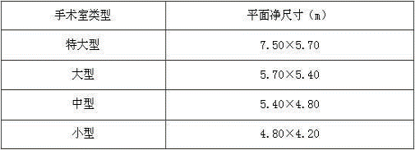

每 2～4 间手术室宜单独设立 1 间刷手间，可设于清洁区走廊内。刷手间不应设门。洁净手术室的刷手间不得和普通手术室共用。每间手术室不得少于 2 个洗手水龙头，并应采用非手动开关。
    - 推床通过的手术室门，净宽不宜小于 1.40m，且宜设置自动启闭装置。手术室可采用天然光源或人工照明，当采用天然光源时，窗洞口面积与地板面积之比不得大于 1／7，并应采取遮阳措施。
    - 手术室内基本设施设置应符合下列规定：

观片灯联数可按手术室大小类型配置，观片灯应设置在手术医生对面墙上；

手术台长向宜沿手术室长轴布置，台面中心点宜与手术室地面中心点相对应。患者头部不宜置于手术室门一侧；
净高宜为 2.70～3.00m； 设置医用气体终端装置； 采取防静电措施；
不应有明露管线；

吊顶及吊挂件应采取固定措施，吊顶上不应开设人孔；

手术室内不应设地漏。5.8 放射科用房
    - 放射科位置与平面布置应符合下列要求：

宜在底层设置，并应自成一区，且应与门、急诊部和住院部邻近布置，并有便捷联系； 有条件时，患者通道与医护工作人员通道应分开设置。
    - 用房设置应符合下列要求：

应设放射设备机房(CT 扫描室、透视室、摄片室)、控制、暗室、观片、登记存片和候诊等用房；
可设诊室、办公、患者更衣等用房； 胃肠透视室应设调钡处和专用卫生间。
    - 机房内地沟深度、地面标高、层高、出入口、室内环境、机电设施等，应根据医疗设备的安装使用要求确定。
    - 照相室最小净尺寸宜为 4.50m×5.40m，透视室最小净尺寸宜为 6.00m×6.00m。

    - 放射设备机房门的净宽不应小于 1.20m，净高不应小于 2.80m，计算机断层扫描(CT)室的门净宽不应小于 1.20m，控制室门净宽宜为 0.90m。
    - 透视室与 CT 室的观察窗净宽不应小于 0.80m，净高不应小于 0.60m。照相室观察窗的净宽不应小于 0.60m，净高不应小于 0.40m。
    - 防护设计应符合国家现行有关医用 X 射线诊断卫生防护标准的规定。

  - 磁共振检查室用房

    - 磁共振检查室位置设置应符合下列要求：

宜自成一区或与放射科组成一区，宜与门诊部、急诊部、住院部邻近，并应设置在底层；
应避开电磁波和移动磁场的干扰。5.9.2 用房设置应符合下列要求：
应设扫描、控制、附属机房(计算机、配电、空调机)等用房；

可设诊室、办公和患者更衣等用房。

    - 扫描室应设电磁屏蔽、氦气排放和冷却水供应设施。机电管道不应穿越扫描室。

    - 扫描室门的净宽不应小于 1.20m，控制室门的净宽宜为 0.90m，并应满足设备通过。磁共振扫描室的观察窗净宽不应小于 1.20m，净高不应小于 0.80m。
    - 磁共振诊断室的墙身、楼地面、门窗、洞口、嵌入体等所采用的材料、构造均应按设备要求和屏蔽专门规定采取屏蔽措施。机房选址后，确定屏蔽措施前，应测定自然场强。
  - 放射治疗科用房

    - 放射治疗用房宜设在底层、自成一区，并应符合国家现行有关防护标准的规定，其中治疗机房应集中设置。
    - 用房设置应符合下列要求：

应设治疗机房(后装机、钴 60、直线加速器、γ刀、深部 X 线治疗等)、控制、治疗计划系统、模拟定位、物理计划、模具间、候诊、护理、诊室、医生办公、卫生间、更衣(医患分开 设)、污洗和固体废弃物存放等用房；
可设会诊和值班等用房。

    - 治疗室内噪声不应超过 50dB(A)。

    - 钴 60 治疗室、加速器治疗室、γ刀治疗室及后装机治疗室的出入口应设迷路，且有用线束照射方向应尽可能避免照射在迷路墙上。防护门和迷路的净宽均应满足设备要求。
    - 防护应按国家现行有关后装γ源近距离卫生防护标准、γ远距治疗室设计防护要求、医用电子加速器卫生防护标准、医用 X 射线治疗卫生防护标准等的规定设计。
  - 核医学科用房

    - 核医学科位置与平面布置应符合下列要求：

应自成一区，并应符合国家现行有关防护标准的规定。放射源应设单独出入口。

平面布置应按“控制区、监督区、非限制区”的顺序分区布置。

控制区应设于尽端，并应有贮运放射性物质及处理放射性废弃物的设施。

非限制区进监督区和控制区的出入口处均应设卫生通过。5.11.2 用房设置应符合下列要求：
非限制区应设候诊、诊室、医生办公和卫生间等用房；

监督区应设扫描、功能测定和运动负荷试验等用房，以及专用等候区和卫生间；

控制区应设计量、服药、注射、试剂配制、卫生通过、储源、分装、标记和洗涤等用房。

    - 核医学用房应按国家现行有关临床核医学卫生防护标准的规定设计。

    - 固体废弃物、废水应按国家现行有关医用放射性废弃物管理卫生防护标准的规定处理后排放。
    - 防护应按国家现行有关临床核医学卫生防护标准的规定设计。

  - 介入治疗用房

    - 介入治疗用房位置与平面布置应符合下列要求：

应自成一区，且应与急诊部、手术部、心血管监护病房有便捷联系；

洁净区、非洁净区应分设。

    - 用房设置应符合下列要求：

应设心血管造影机房、控制、机械间、洗手准备、无菌物品、治疗、更衣和卫生间等用房；
可设置办公、会诊、值班、护理和资料等用房。

    - 介入治疗用户应满足医疗设备安装、室内环境的要求。

    - 防护应根据设备要求，按现行国家有关医用 X 射线诊断卫生防护标准的规定设计。
  - 检验科用房

    - 检验科用房位置及平面布置应符号下列要求： 应自成一区，微生物学检验应与其他检验分区布置； 微生物学检验室应设于检验科的尽端。
    - 用房设置应符合下列要求：

应设临床检验、生化检验、微生物检验、血液实验、细胞检查、血清免疫、洗涤、试剂和材料库等用房；
可设更衣、值班和办公等用房。

    - 检验科应设通风柜、仪器室(柜)、试剂室(柜)、防振天平台，并应有贮藏贵重药物和剧毒药品的设施。
    - 细菌检验的接种室与培养室之间应设传递窗。

    - 检验科应设洗涤设施，细菌检验应设专用洗涤、消毒设施，每个检验室应装有非手动开关的洗涤池。检验标本应设废弃消毒处理设施。

    - 危险化学试剂附近应设有紧急洗眼处和淋浴。

    - 实验室工作台间通道宽度不应小于 1.20m。

  - 病理科用房

    - 病理科用房应自成一区，宜与手术部有便捷联系。

    - 病理解剖室宜和太平间合建，与停尸房宜有内门相通，并应设工作人员更衣及淋浴设施。
    - 用房设置应符合下列要求：

应设置取材、标本处理(脱水、染色、蜡包埋、切片)、制片、镜检、洗涤消毒和卫生通过等用房；
可设置病理解剖和标本库用房。5.15 功能检查科用房
    - 超声、电生理、肺功能检查室宜各成一区，与门诊部、住院部应有便捷联系。

    - 功能检查科应设检查室(肺功能、脑电图、肌电图、脑血流图、心电图、超声等)、处置、医生办公、治疗、患者、医护人员更衣和卫生间等用房。
    - 检查床之间的净距不应小于 1.50m，宜有隔断设施。

    - 心脏运动负荷检查室应设氧气终端。

  - 内窥镜科用房

    - 内窥镜科用房位置与平面布置应符合下列要求： 应自成一区，与门诊部有便捷联系；
各检查室宜分别设置。上、下消化道检查室应分开设置。5.16.2 用房设置应符合下列要求：
应设内窥镜(上消化道内窥镜、下消化道内窥镜、支气管镜、胆道镜等)检查、准备、处置、等候、休息、卫生间、患者和医护人员更衣等用房。下消化道检查应设置卫生间、灌肠室。可设观察室。
    - 检查室应设置固定于墙上的观片灯，宜配置医疗气体系统终端。

    - 内窥镜科区域内应设置内镜洗涤消毒设施，且上、下消化道镜应分别设置。

  - 理疗科用房

    - 理疗科可设在门诊部或住院部，应自成一区。

    - 理疗科设计应符合现行行业标准《疗养院建筑设计规范》JGJ 40 的有关规定。

  - 输血科(血库)用房

    - 输血科(血库)用房位置与平面布置应符合下列要求：

宜自成一区，并宜邻近手术部；

贮血与配血室应分别设置。

    - 输血科应设置配血、贮血、发血、清洗、消毒、更衣、卫生间等用房。

  - 药剂科用房

    - 药剂科用房位置与平面布置应符合下列要求： 门诊、急诊药房与住院部药房应分别设置；
药库和中药煎药处均应单独设置房间； 门诊、急诊药房宜分别设中、西药房； 儿科和各传染病科门诊宜设单独发药处。5.19.2 用房设置应符合下列要求：
门诊药房应设发药、调剂、药库、办公、值班和更衣等用房； 住院药房应设摆药、药库、发药、办公、值班和更衣等用房； 中药房应设置中成药库、中草药库和煎药室；
可设一级药品库、办公、值班和卫生间等用房。5.19.3 发药窗口的中距不应小于 1.20m。
5.19.4 贵重药、剧毒药、麻醉药、限量药的库房，以及易燃、易爆药物的贮藏处，应有安全设施。
  - 中心(消毒)供应室用房

    - 中心(消毒)供应室位置与平面布置应符合下列要求：

应自成一区，宜与手术部、重症监护和介入治疗等功能用房区域有便捷联系；

应按照污染区、清洁区、无菌区三区布置，并应按单向流程布置，工作人员辅助用房应自成一区；
进入污染区、清洁区和无菌区的人员均应卫生通过。5.20.2 用房设置应符合下列要求：
污染区应设收件、分类、清洗、消毒和推车清洗中心(消毒)用房；

清洁区应设敷料制备、器械制备、灭菌、质检、一次性用品库、卫生材料库和器械库等用房；
无菌区应设无菌物品储存用房；

应设办公、值班、更衣和浴室、卫生间等用房。

5.20.3 中心(消毒)供应室应满足清洗、消毒、灭菌、设备安装、室内环境要求。

  - 营养厨房

    - 营养厨房位置与平面布置应符合下列要求： 应自成一区，宜邻近病房，并与之有便捷联系通道； 配餐室和餐车停放室(处)应有冲洗和消毒餐车的设施； 应避免营养厨房的蒸汽、噪声和气味对病区的窜扰； 平面布置应遵守食品加工流程。
    - 营养厨房应设置主食制作、副食制作、主食蒸煮、副食洗切、冷荤熟食、回民灶、库房、配餐、餐车存放、办公和更衣等用房。
  - 洗衣房

    - 洗衣房位置与平面布置应符合下列要求：

应自成一区，并应按工艺流程进行平面布置；

污衣入口和洁衣出口处应分别设置；

宜单独设置更衣间、浴室和卫生间；

设置在病房楼底层或地下层的洗衣房应避免噪声对病区的干扰；

工作人员与患者的洗涤物应分别处理；

当洗衣利用社会化服务时，应设收集、分拣、储存、发放处。

    - 洗衣房应设置收件、分类、浸泡消毒、洗衣、烘干、烫平、缝纫、贮存、分发和更衣等用房。
  - 太平间

    - 太平间位置与平面布置应符合下列要求：

宜独立建造或设置在住院用房的地下层；

解剖室应有门通向停尸间；

尸体柜容量宜按不低于总病床数 1％～2％计算。

    - 太平间应设置停尸、告别、解剖、标本、值班、更衣、卫生间、器械、洗涤和消毒等用房。
    - 存尸应有冷藏设施，最高一层存尸抽屉的下沿高度不宜大于 1.30m。

    - 太平间设置应避免气味对所在建筑的影响。

  - 防火与疏散

    - 医院建筑耐火等级不应低于二级。

    - 防火分区应符合下列要求：

医院建筑的防火分区应结合建筑布局和功能分区划分。

防火分区的面积除应按建筑物的耐火等级和建筑高度确定外，病房部分每层防火分区内， 尚应根据面积大小和疏散路线进行再分隔。同层有 2 个及 2 个以上护理单元时，通向公共走道的单元入口处应设乙级防火门。
高层建筑内的门诊大厅，设有火灾自动报警系统和自动灭火系统并采用不燃或难燃材料装修时，地上部分防火分区的允许最大建筑面积应为 4000m2。
医院建筑内的手术部，当设有火灾自动报警系统，并采用不燃烧或难燃烧材料装修时，地上部分防火分区的允许最大建筑面积应为 4000 ㎡。
防火分区内的病房、产房、手术部、精密贵重医疗设备用房等，均应采用耐火极限不低于

2.00h 的不燃烧体与其他部分隔开。

    - 安全出口应符合下列要求：

每个护理单元应有 2 个不同方向的安全出口；

尽端式护理单元，或自成一区的治疗用房，其最远一个房间门至外部安全出口的距离和房间内最远一点到房门的距离，均未超过建筑设计防火规范规定时，可设 1 个安全出口。
    - 医疗用房应设疏散指示标识，疏散走道及楼梯间均应设应急照明。

    - 中心供氧用房应远离热源、火源和易燃易爆源。

6 给水排水、消防和污水处理

  - 一般规定

    - 医院新建、扩建和改建时，应对院区范围内的给水、排水、消防和污水处理工程进行统一规划设计。

    - 给水、排水管道不应从洁净室、强电和弱电机房，以及重要医疗设备用房的室内架空通过，必须通过时应采取防漏措施。
  - 给水

    - 医院生活给水水质，应符合现行国家标准《生活饮用水卫生标准》GB 5749 的有关规定。
    - 医院生活用水量定额宜符合表 6.2.2 的规定。

表 6.2.2 医院生活用水量定额
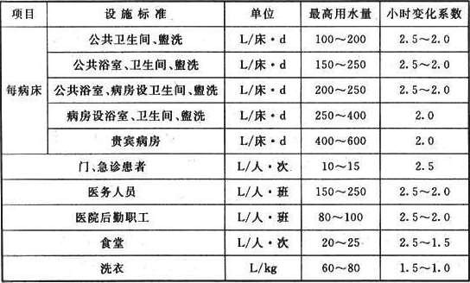

注：1.医务人员的用水量包括手术室、中心供应等医院常规医疗用水； 2.道路和绿化用水应根据当地气候条件确定。
    - 锅炉用水和冷冻机冷却循环水系统的补充水等应根据工艺确定。

    - 烧伤病房、中心(消毒)供应室等场所的供水，应根据医院工艺要求设置供水点。

    - 下列场所的用水点应采用非手动开关，并应采取防止污水外溅的措施： 公共卫生间的洗手盆、小便斗、大便器；
护士站、治疗室、中心(消毒)供应室、监护病房等房间的洗手盆： 产房、手术刷手池、无菌室、血液病房和烧伤病房等房间的洗手盆； 诊室、检验科等房间的洗手盆；
有无菌要求或防止院内感染场所的卫生器具。

    - 采用非手动开关的用水点应符合下列要求：

公共卫生间的洗手盆宜采用感应自动水龙头，小便斗宜采用自动冲洗阀，蹲式大便器宜采用脚踏式自闭冲洗阀或感应冲洗阀。
护士站、治疗室、洁净室和消毒供应中心、监护病房和烧伤病房等房间的洗手盆，应采用感应自动、膝动或肘动开关水龙头。
产房、手术刷手池、洁净无菌室、血液病房和烧伤病房等房间的洗手盆，应采用感应自动水龙头。
有无菌要求或防止院内感染场所的卫生器具，应按本条第 1 款～第 3 款要求选择水龙头或冲洗阀。
  - 排水

    - 医院的宿舍区生活污水应直接排入城市污水排水管道，院区内的普通生活污废水有条件时，可直接排入城市污水排水管道。
    - 下列场所应采用独立的排水系统或间接排放，并应符合下列要求：

传染病门急诊和病房的污水应单独收集处理；

放射性废水应单独收集处理；

牙科废水宜单独收集处理；

锅炉排污水、中心(消毒)供应室的消毒凝结水等，应单独收集并设置降温池或降温井；

分析化验采用的有腐蚀性的化学试剂宜单独收集，并应综合处理后再排入院区污水管道或回收利用；
其他医疗设备或设施的排水管道应采用间接排水；

太平间和解剖室应在室内采用独立的排水系统，且主通气管应伸到屋顶无不良处。6.3.3 室内卫生间排水系统宜符合下列要求：
当建筑高度超过 2 层且为暗卫生间或建筑高度超过 10 层时，卫生间的排水系统可采用专用通气立管系统；
公共卫生间排水横管超过 10.00m 或大便器超过 3 个时，宜采用环行通气管；

卫生间器具排水支管长度不宜超过 1.50m；

浴缸宜采取防虹吸措施。

    - 中心(消毒)供应室、中药加工室、口腔科等场所的排水管道的管径，应大于计算管径1～2 级，且不得小于 100.00mm，支管管径不得小于 75.00mm。
    - 排放含有放射性污水的管道应采用机制含铅的铸铁管道，水平横管应敷设在垫层内或专用防辐射吊顶内，立管应安装在壁厚不小于 150.00mm 的混凝土管道井内。
    - 存水弯的水封高度不得小于 50.00mm，且不得大于 100.00mm。

    - 医院地面排水地漏的设置，应符合下列要求：

浴室和空调机房等经常有水流的房间应设置地漏；

卫生间有可能形成水流的房间宜设置地漏；

对于空调机房等季节性地面排水，以及需要排放冲洗地面、冲洗废水的医疗用房等，应采用可开启式密封地漏；
地漏应采用带过滤网的无水封直通型地漏加存水弯，地漏的通水能力应满足地面排水的要求；
地漏附近有洗手盆时，宜采用洗手盆的排水给地漏水封补水。6.4 热水
    - 医院生活热水用水量定额及其计算温度，应符合下列要求：

医院生活热水用水量定额宜符合表 6.4.1 的规定，医疗用水应根据工艺确定； 医疗用热水温度应根据工艺确定，其他用途的热水水温宜按 60℃设计。

表 6.4.1 医院生活热水(60℃)用水量定额

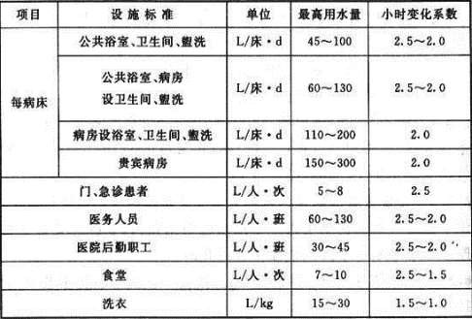

    - 医院生活热水系统的能源，宜采用废热和太阳能等。当采用太阳能或热泵时，宜采用可自动控制的其他辅助能源。
    - 热水系统的水加热器宜采用无死水区且效率高的弹性管束、浮动盘管容积或半容积式水加热器。
    - 医院热水系统的热水制备设备不应少于 2 台，当一台检修时，其余设备应能供应

60％以上的设计用水量。

    - 生活热水系统的水加热器出水温度不应低于 60℃，系统回水温度不应低于 50℃。

    - 当冷、热水供水压力差超过 0.02MPa 时，宜设置平衡阀。

    - 当淋浴或浴缸用水点采用冷、热混合水温控装置时，使用水点出水温度在任何时间均不应大于 49℃。
    - 热水系统任何用水点在打开用水开关后宜在 5～10s 内出热水。

    - 手术部集中刷手池的水龙头应采用恒温供水，且末端温度可调节，供水温度宜为

30～35℃。

    - 洗婴池的供水应防止烫伤或冻伤且为恒温，末端温度可调节，供水温度宜为 35～

40℃。

  - 饮用水

    - 饮用水可采用下列方式供应：

当采用管道直饮水系统时，供水点宜根据需要分散设置。

当采用蒸气间接加热时，蒸气开水炉宜集中设置。饮用水供应至护理单元和科室。当采用电开水器时，可在楼层或护理单元、科室设置电开水器。
当采用桶装水饮水机时，供水点宜根据需要分散设置。

    - 当采用蒸气开水炉和电开水器时，自来水进开水器前应设置过滤器和止回阀。

    - 当采用管道直饮水系统时，应符合下列要求：

管道直饮水的水源应符合国家现行标准《生活饮用水卫生标准》GB 5749 和《饮用净水水质标准》CJ 94 等要求。
管道直饮水水处理宜符合工艺流程要求(图 6.5.3)，最后一级膜过滤应采用孔径为 0.20～
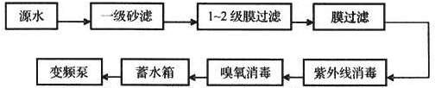
0.45μm 的膜。

图 6.5.3 管道直饮水水处理工艺流程

管道直饮水的宜采用循环供水系统，回水管流速宜为 1.00m／s～1.50m／s，回水经膜滤和消毒后再用。管网末端盲管的最大长度不宜超过 0.50m。
管道直饮水蓄水箱的有效容积不宜小于最大日用水量的 1.2 倍。

应设水质分析室，直饮水水质分析每班不应少于 2 次。

    - 饮用水设备和龙头应设置在卫生条件良好、通风的房间或场所，不应设置在公共卫生间内。
  - 制剂和医疗用水

    - 制剂和医疗用水水质应符合医疗工艺的要求。

    - 制剂和医疗用水的制备装置应设置在卫生、通风条件良好的房间或场所。

6.7 消防

    - 室内消火栓的布置应符合下列要求：

消火栓的布置应保证 2 股水柱同时到达任何位置，消火栓宜布置在楼梯口附近。

手术部的消火栓宜设置在清洁区域的楼梯口附近或走廊。必须设置在洁净区域时，应满足洁净区域的卫生要求。
护士站宜设置消防软管卷盘。

    - 设置自动喷水灭火系统，应符合下列要求；

建筑物内除与水发生剧烈反应或不宜用水扑救的场所外，均应根据其发生火灾所造成的危险程度，及其扑救难度等实际情况设置洒水喷头；
病房应采用快速反应喷头；

手术部洁净和清洁走廊宜采用隐蔽型喷头。

    - 医院的贵重设备用房、病案室和信息中心(网络)机房，应设置气体灭火装置。

    - 血液病房、手术室和有创检查的设备机房，不应设置自动灭火系统。

  - 污水处理

    - 医疗污水排放应符合现行国家标准《医疗机构水污染物排放标准》GB 18466 的有关规定，并应符合下列要求：
当医疗污水排入有城市污水处理厂的城市排水管道时，应采用消毒处理工艺；

当医疗污水直接或间接排入自然水体时，应采用二级生化污水处理工艺；

医疗污水不得作为中水水源。

    - 放射性污水的排放，应符合现行国家标准《电离辐射防护与辐射源安全基本标准》

GB 18871 的有关规定。6.9 管材
    - 给水和热水系统的管材应根据需要确定，可选用符合国家现行有关标准的不锈钢管、塑料管、塑料与金属复合管和热镀锌钢管等。
    - 排水系统的管材可选用机制排水铸铁管或塑料管。雨水排水管道应根据建筑高度确定其排水压力，并应选择合适的承压管道。
    - 直饮水系统管材宜采用不锈钢管。

    - 在有磁屏蔽的场所应采用紫铜管、塑料管等非磁性管材。

7 采暖、通风及空调系统

  - 一般规定

    - 医院应根据其所在地区的气候条件、医院性质，以及部门、科室的功能要求，确定在全院或局部实施采暖与通风、普通空调或净化空调。
    - 采用散热器采暖时，应以热水为介质，不应采用蒸气。供水温度不应大于 85℃。散热器应便于清洗消毒。
    - 符合本规范表 7.2.2 规定的Ⅲ级、Ⅳ级洁净用房，应采用板式或光管式散热器采暖，且应采取防护、防尘措施。
    - 室内采暖计算温度可按表 7.1.4 的规定选取。

表 7.1.4 室内采暖计算温度
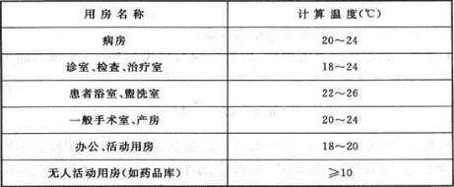
    - 当采用自然通风时，中庭内不宜有遮挡物，当有遮挡物时宜辅之以机械排风。气候条件适合地区，可利用穿堂风，应保持清洁区域位于通风的上风侧。
    - 凡产生气味、水气和潮湿作业的用房，应设机械排风。

    - 空调系统应符合下列要求：

应根据室内空调设计参数、医疗设备、卫生学、使用时间、空调负荷等要求合理分区； 各功能区域宜独立，宜单独成系统；
各空调分区应能互相封闭，并应避免空气途径的医院感染； 有洁净度要求的房间和严重污染的房间，应单独成一个系统。
    - 无特殊要求时不应在空调机组内安装臭氧等消毒装置。不得使用淋水式空气处理装置。
    - 空调机组宜设置在便于日常检修及更换的机房或设备夹层内。

    - 采用集中空调系统医疗用房的送风量不宜低于 6 次 ／h。

    - 集中空调系统和风机盘管机组的回风口必须设初阻力小于 50Pa、微生物一次通过率不大于 10％和颗粒物一次计重通过率不大于 5％的过滤设备。

    - 当室外可吸入颗粒物 PM10 的年均值未超过现行国家标准《环境空气质量标准》GB

3095 中二类区适用的二级浓度限值时，新风采集口应至少设置粗效和中效两级过滤器，当室外

PM10 超过年平均二级浓度限值时，应再增加一道高中效过滤器。

    - 医疗用房的集中空调系统的新风量每人不应低于 40m³／h，或新风量不应小于 2 次

／h。对人员多的场所，经过经济和技术比较，宜变新风量运行。

    - 核医学检查室、放射治疗室、病理取材室、检验科、传染病病房等含有害微生物、有害气溶胶等污染物质场所的排风，应处理达标后排放。
    - 没有特殊要求的排风机应设在排风管路末端，使整个管路为负压。

    - 医院暖通空调设计(包括冷热源)应在保障诊疗与感染控制的前提下，按现行国家标准《公共建筑节能设计标准》GB 50189 的有关规定执行。
  - 洁净用房的通用要求

    - 应根据需要和可能选用洁净用房。

    - 洁净用房(不含洁净手术室)在空态或静态条件下，细菌浓度(沉降菌法浓度或浮游 菌法浓度)和空气含尘浓度应按表 7.2.2 分级。换气次数不应超过表 7.2.2 规定上限的 1.2 倍。

表 7.2.2 洁净用房的分级标准(空态或静态)
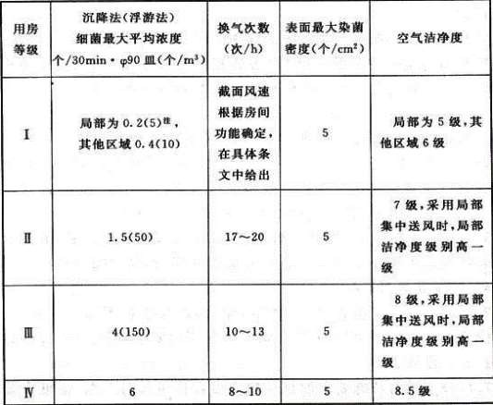

注：局部集中送风时的标准。若全室为单向流时，局部标准应为全室标准。

    - Ⅰ级洁净用房的送风末端应设高效过滤器，Ⅱ级洁净用房送风末端可设高效或亚高效过滤器，Ⅲ级洁净用房的送风末端可设亚高效过滤器，Ⅳ级洁净用房的送风末端可设高中效过滤器。
    - 洁净用房应采用阻隔式空气净化装置作为房间的送风末端。

    - 洁净用房内不应采用普通的风机盘管机组或空调器。Ⅲ级、Ⅳ级洁净用房内采用带亚高效或高中效过滤器的净化风机盘管机组或立柜式净化空调器时，新风可集中供给或设立独立的新风机组。
    - 洁净用房室内(不含走廊)不宜采用上送上回气流组织。

    - 洁净用房的患者通道上不应设置空气吹淋室。

    - 净化空调系统应在新风口、回风口和空调机组正压出风面、送风口 3 处设置空气过滤器。
  - 门诊部

    - 门诊部应采用自然通风。当采用采暖系统时，候诊区、办公室等的冬季采暖设计温度不应低于 18℃。当采用空调系统时，夏季空调设计温度不宜高于 26℃。
    - 当医院的门厅采用空调时应减少室外空气流入，并应维持室内定向的空气流动和热环境。中庭式的门厅，宜采用分层空调，冬季可设置其他补充采暖装置。
    - 候诊区的空调系统，应结合平面布局使空气从清洁区流向非清洁区。其中，小儿科候诊室和诊室对其他区域应为正压。隔离诊室及其候诊前室应采用单独的空调系统，其回风应有中效(含)以上的过滤器。当与其他诊室为同一空调系统时，应单独设回(排)风，并应维持室内负压。
    - 化验室、处置室、换药室等污染较严重的场所，应设局部排风。

    - 诊室的空调温度宜高于候诊区 1～2℃。

  - 急诊部

    - 急诊部当采用空调系统时、应采用独立系统，可 24h 连续运行，冬季采暖设计温度不应低于 18℃，夏季空调温度不宜高于 26℃。

    - 急诊隔离区的空调系统宜独立设置，其回风应有中效(含)以上的过滤器，并应有排风系统。当与其他诊室为同一空调系统时，应单独排用，不应系统回风，与相邻并相通的区域应保持不小于 5Pa 的负压。
  - 住院部

    - 普通病区应符合下列要求：

普通病区的病房应能开窗(有纱窗)通风。

设置普通空调时，冬季温度宜在 20℃以上，夏季温度不宜高于 27℃；应有新风供应和排风，系统规模不宜过大。
病区的换药室、处置室、配餐室、污物室、污洗室、公用卫生间等，应设排风，排风口的布置不应使局部空气滞留。排风换气次数宜为 10～15 次／h。
    - 产科应符合下列要求：

分娩室及准备室、淋浴室、恢复室等相关房间设空调系统时，应能 24h 连续运行； 分娩室宜采用新风空调系统；
新生儿室室内温度全年宜保持 22～26℃，早产儿室、新生儿重症监护(NICU)和免疫缺陷新生儿室，室内温度全年宜保持 24～26℃，噪声不宜大于 45dB(A)；
早产儿室和新生儿重症监护(NICU)、免疫缺陷新生儿室宜为Ⅲ级洁净用房。7.5.3 监护病房应符合下列要求：
温度在冬季不宜低于 24℃，夏季不宜高于 27℃。

采用普通空调系统时，宜采用连续运行，并应符合本规范第 7.1.10 条和第 7.1.11 条的规定，相对湿度宜为 40％～65％。噪声不应大于 45dB(A)，宜采用上送下回的气流组织，送风气流不宜直接吹向头部。每张病床均不应处于其他病床的下风侧。排风(或回风)口应设在床头附近。
采用洁净用房的宜用Ⅳ级标准设计，宜设置独立的净化空调系统，病房对走廊或走廊对外界宜维持不小于 5Pa 的正压。
    - 血液病房应符合下列要求：

治疗期血液病房应选用Ⅰ级洁净用房，恢复期血液病房宜选用不低于Ⅱ级洁净用房。应采用上送下回的气流组织方式。Ⅰ级病房应在包括病床在内的患者活动区域上方设置垂直单向

流，其送风口面积不应小于 6m2，并应采用两侧下回风的气流组织。如采用水平单向流，患者活动区应布置在气流上游，床头应在送风侧。
各病房的净化空调系统应采用独立的双风机并联，互为备用，24h 运行。

送风应采用调速装置，应至少设两档风速。患者活动或进行治疗时，工作区截面风速不应 低于 0.20m／s，患者休息时不应低于 0.12m／s。室内温度冬季不宜低于 22℃，相对湿度不宜低于 45％。夏季不宜高于 27℃，相对湿度不宜高于 60％。噪声应小于 45dB(A)。
与相邻并相通房间应保持 5Pa 的正压。

    - 烧伤病房应根据需要，确定是否选用洁净用房。采用洁净用房应符合下列要求： 重度(含)以上烧伤患者的病房应采用在病床上方集中布置送风风口，送风面积应为病床外
的四条周边各延 30cm 或以上，并应按Ⅲ级洁净用房换气次数计算，有特殊需要时可按Ⅱ级洁净用房换气次数计算。其辅助用房和重度以下烧伤患者的病房可分散设置送风口，宜按Ⅳ级洁净用房换气次数计算。
各病房净化空调系统应设置备用送风机，并应确保 24h 不间断运行。应能根据治疗过程要求调节温度、湿度。
对于多床一室的Ⅳ级烧伤病房，每张病床均不应处于其他病床的下风侧。温度全年宜为24～26℃，相对温度冬季不宜低于 40％，夏季不宜高于 60％。室内温湿度可按治疗进程要求进行调节。
重度(含)以上烧伤患者的病房宜设独立空调系统，室内温湿度可按治疗进程要求进行调节。温度最高可调至 32℃，湿度最高可调至 90％。
与相邻并相通房间应保持 5Pa 的正压。

病区内的浴室、卫生间应设置排风装置，同时应设置与排风机相连锁的密闭风阀。病房噪声不应大于 45dB(A)。
    - 过敏性哮喘病室应符合下列要求： 可采用洁净用房；
噪声不应大于 45dB(A)。温湿度应相对稳定，全年温度宜为 25℃±1℃，相对湿度宜为50％。与相邻并相通房间应保持 5Pa 的正压。
    - 解剖室、标本制作室、太平间应符合下列要求：

非传染病尸体解剖室、标本制作室应进行充分的通风换气，应采用专用解剖台或在室内均匀布置下排风口，排风应直接排到室外；
解剖室的空调应采用全新风独立系统，可配合采用专用排风解剖台；

当标本制作室和保管室为同一空调系统时，应能根据各室的温度条件独立控制； 太平间应有足够的通风。设机械排风时应维持负压。
    - 负压隔离病房应符合下列要求：

应采用自循环空调系统，换气次数 10～12 次／h，新风可集中供给。空气传染的特殊呼吸道患者的病房应采用全新风系统。
送风的末级过滤器宜用高中效过滤器，回(排)风口应设无泄漏的负压高效排风装置。宜在床尾或床侧及床尾各设一送风口，回风口宜设在床头侧下方。
病房入口应设缓冲室，病区走廊入口宜设缓冲室，卫生间内应设无泄漏的负压高效排风装置。
病房对缓冲间、缓冲间对走廊应保持 5Pa 负压差，病房内应向卫生间保持定向流。7.6 手术部
    - 洁净手术部设计，应符合现行国家标准《医院洁净手术部建筑技术规范》GB 50333的有关规定。
    - 一般手术室室内温度冬季不宜低于 20℃，夏季不宜高于 26℃；室内相对湿度冬季不宜低于 30％，夏季不宜高于 65％；应采用末端过滤器效率不低于高中效过滤器的空调系统或全新风通风系统。室内应保持正压，换气次数不得低于 6 次／h。噪声不应大于 50dB(A)。
  - 医技科室

    - 检验科、病理科、实验室应符合下列要求： 应有单独排风系统；
采用普通空调时，室内温度冬季不宜低于 22℃，夏季不宜高于 26℃；室内相对湿度冬季不宜低于 30％，夏季不宜高于 65％。
    - 生殖学中心的体外受精实验室，应按Ⅰ级洁净用房设计，并应采用局部集中送风或洁净工作台。取卵室应按Ⅱ级洁净用房设计，并应采用局部集中送风或洁净工作台。体外受精实 验室和取卵室的噪声均不应大于 45dB(A)。冷冻室、工作室、洁净走廊等其他洁净辅助用房可按Ⅳ级洁净用房设计，并应采用局部集中送风。

    - 电生理、超声、纤维内窥镜等科室，宜设置独立的普通空调系统。

    - 听力检查室宜设置集中式空调系统，应采取消声减振措施，且噪声不应大于

30dB(A)。无声要求高的检测，可采取暂时停止空调、隔断气流等措施。

    - 心血管造影室的操作区宜为Ⅲ级，洁净走廊应低于操作区一级，与相邻并相通房间应保持 5Pa 的正压。辅助用房应采用普通空调。
    - 放射科的检查室、控制室和机械间的空调系统和排风系统应符合下列要求： 应根据设备需要选择空调系统。
采用半集中式空调系统时，不应在机器上方设置任何风机盘管机组等末端装置及其凝水管。
放射科的检查室、控制室和暗室应设排风系统，自动洗片机排风应采用防腐蚀的风管。排风管上应设止回阀。
在有射线屏蔽的房间，对于穿墙后的风管和配管，应采取不小于墙壁铅当量的屏蔽措施。

    - 磁共振室宜采用独立的恒温恒湿空调系统，室内温度应为 22℃±2℃，相对湿度应为60％±10％。扫描间内应采用非磁性、屏蔽电磁波的风口，任何磁性管线不应穿越。磁共振机的液氦冷却系统应设置单独的排气系统，并应直接连接到磁共振机的室外排风管。管道应采用非磁性材料，管径不应小于 250mm。
    - 核医学科所有核辐射风险的用房宜采用独立的恒温恒湿空调系统。扫描间温度应为

22℃±2℃，且 1h 内的温度变化不宜大于 3℃。扫描间相对湿度应为 60％±10％。其他房间可采用普通空调，但排风应按国家现行标准《临床核医学卫生防护标准》GBZ 120 和《医用放射性废弃物管理卫生防护标准》GBZ 133 的规定处理。
    - 放射性同位素治疗用房的空调系统，应根据放射性同位素种类与使用条件确定，宜采用全新风空调方式。放射性同位素管理区域内，相对于管理区域外应保持负压，排气风管宜采用氯乙烯衬里风管，并应在排风系统中设置气密性阀门；应在净化处理装置的排气侧设置风机，并应保持排风管内负压，排风机应后于空调系统关闭。当贮藏室、废物保管室贮藏放射性同位素时，应 24h 排换气。
  - 中心(消毒)供应室

    - 中心(消毒)供应室应保持有序压差梯度和定向气流。定向气流应经灭菌区流向去污

区。无菌存放区对相邻并相通房间不应低于 5Pa 的正压，去污区对相邻并相通房间和室外均应维持不低于 5Pa 的负压。
    - 无菌存放区宜按不低于Ⅳ级洁净用房设计，并应采用独立的净化空调系统。高压灭菌器应设置局部通风，低温灭菌室应有独立排风系统，温度冬季不宜低于 18℃，夏季不宜高于24℃；室内相对湿度冬季不宜低于 30％，夏季不宜高于 60％。
    - 去污区应设置独立局部排风，总排风量不应低于负压所要求的差值风量。去污区内的回风口应设置不低于中效的空气过滤器。
    - 采用普通空调的区域冬季温度不宜低于 18℃，夏季温度不宜高于 26℃。

8 电气

  - 一般规定

    - 医院的医疗场所应根据电气安全防护的要求分类，并应符合下列要求：

不使用医疗电气设备接触部件的医疗场所应为 0 类场所；

医疗电气设备接触部件需要与患者体表、体内(除 2 类医疗场所所述部位以外)接触的医疗场所，应为 1 类场所；
医疗电气设备接触部件需要与患者体内(指心脏或接近心脏部位)接触以及电源中断危及患者生命的医疗场所，应为 2 类场所。
    - 医疗场所分类及自动恢复供电时间宜符合表 8.1.2 规定。

表 8.1.2 医疗场所及设施的类别划分及要求恢复供电的时间
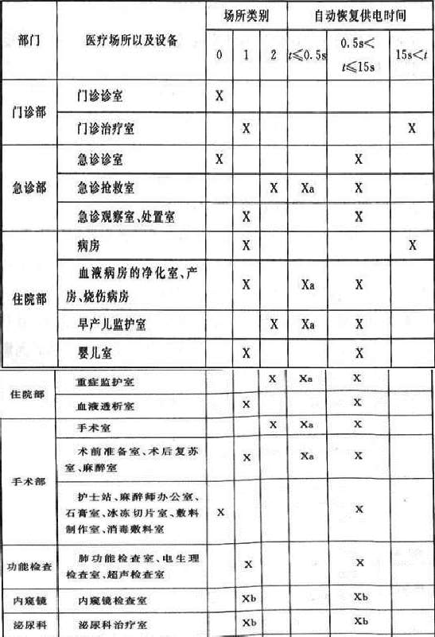

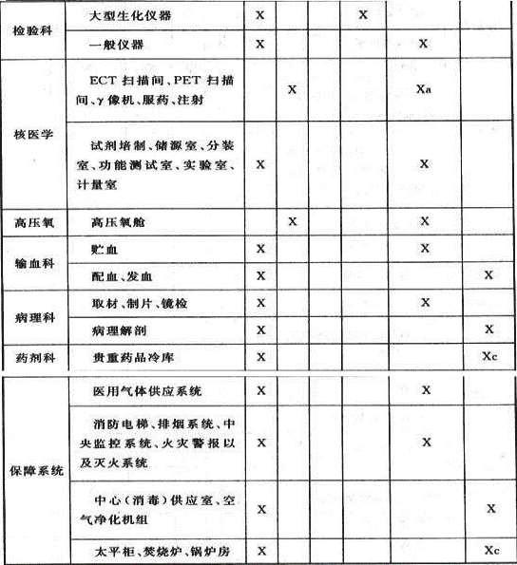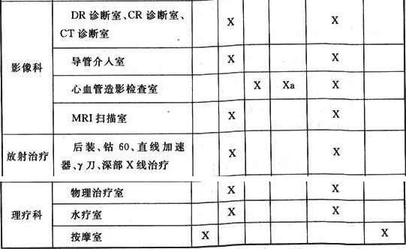

1473

注：a 为照明及生命支持电气设备；b 为不作为手术室；c 为需持续 3～24h 提供电力。8.1.3 医疗用房内严禁采用 TN-C 接地系统。
  - 电源

    - 医疗场所供配电系统应根据医疗场所分类及自动恢复供电时间的要求进行设计。

    - 医疗场所配电系统的设计，应便于电源从主电网自动切换到安全电源系统。

    - 当医疗设备需要采用净化电源时，宜按科室集中设置。

    - 放射科大型医疗设备的电源，应由变电所单独供电。

    - 放射科、核医学科、功能检查科、检验科等部门的医疗设备电源，应分别设置切断电源的隔离电器。
    - 大型医疗设备的电源系统，应满足设备对电源压降的要求。

  - 安全保护

    - 1 类和 2 类医疗场所使用隔离特低电压设备(SELV)和保护特低电压设备(PELV)时，设备额定电压不应超过交流方均根值 25V 或无纹波直流 60V，并应采取绝缘保护。
    - 1 类和 2 类医疗场所应设防止间接触电的断电保护，并应符合下列要求： IT 、TN、TT 系统，接触电压不应超过 25V。
TN 系统最大分断时间 230V 应为 0.2s，400V 应为 0.05s。IT 系统中性点不配出，最大分断时间 230V 应为 0.2s。8.3.3 当采用 TN 系统时，应符合下列要求：
在 1 类医疗场所中额定电流不大于 32A 的终端回路，应采用最大剩余动作电流为 30mA 的剩余电流动作保护器。
在 2 类医疗场所的下列回路应设置额定剩余电流不超过 30mA 的漏电保护器； 1)手术台驱动机构供电回路；
- 移动式 X 射线装置回路；

- 额定容量超过 5kV·A 的大型设备的回路；

- 非生命支持系统的电气设备回路。

    - 当采用 TT 系统时，应按本规范第 8.3.3 条的规定执行，且所有配电回路均应设置剩余电流动作保护器。

    - 除本规范第 8.3.3 条第 2 款所列的电气回路外，在 2 类医疗场所中维持患者生命、外科手术和其他位于“患者区域”范围内的电气装置和供电的回路，均应采用医用 IT 系统。当采用医用 IT 系统时，应符合下列要求：
多个功能相同的毗邻房间，应至少安装 1 个独立的医用 IT 系统。

医用 IT 系统必须配置绝缘监视器，并应符合下列要求： 1)交流内阻应大于或等于 100kΩ；
- 测试电压不应大于直流 25V；

- 在任何故障条件下，测试电流峰值不应大于 1mA；

- 当电阻减少到 50kΩ时应发出信号，并备有试验设施。

每一个医用 IT 系统，应设置显示工作状态的信号灯和声光警报装置。声光警报装置应安装在便于永久性监视的场所。
隔离变压器应设置过负荷和高温的监控。

    - 在 1 类、2 类医疗场所的“患者区域”内应设置辅助医用等电位联结母排，并应通过等电位连线将保护导体、外部可导电部分、抗电磁干扰屏蔽物、导电地板网络、隔离变压器的金属屏蔽层与等电位母排联结。
    - 在 2 类医疗场所内，电源插座的保护导体端子、固定设备的保护导体端子或任何外界可导电部分与等电位联结母排之间导体的电阻(包括接头部分的电阻)，不应超过 0.2Ω。
    - 辅助医用等电位母排应安装在使用场所内，并应靠近配电箱或在配电箱中。

  - 电气设备的选择与安装

    - 医用 IT 系统隔离变压器，应符合下列要求：

医用 IT 系统宜采用单相变压器，其额定容量不应低于 0.5kVA，且不宜超过 8kVA；

隔离变压器应靠近使用场所，并应采取防护措施；

隔离变压器二次侧的额定电压不应超过 250V；

当隔离变压器处于额定电压和额定频率下空载运行时，流向外壳或大地的漏电流不应超过

0.5mA。

    - 1 类和 2 类医疗场所，应根据可能产生的故障电流特性选择 A 型或 B 型剩余电流保护器。

    - 2 类医疗场所每个终端回路，均应设置短路与过负荷保护，但在医用 IT 系统变压器的一次侧与二次侧不应设置过负荷保护。
    - 2 类医疗场所内，医用 IT 系统二次侧各终端回路应设置双级保护装置，应配置至少

2 个独立回路供电的多个插座。每组插座回路，应独立设置短路保护，有条件时可独立设置过负荷报警。医用 IT 系统插座应有固定、明显的标志。
    - 1 类和 2 类医疗场所内，宜提供 2 个不同电源的照明回路。

    - 电气装置与医疗气体释放口的安装距离不得少于 0.20m。

    - 医院消防设计应符合下列要求：

应急系统的电源、控制缆线宜采用无卤低烟阻燃型或矿物绝缘型；

防火漏电保护应采用信号报警。8.5 安全电源系统
    - 1 类和 2 类医疗场所内，任一导体上的电压下降值高于标准电压 10％时，安全电源

应自动启动。安全电源的分类应符合表 8.5.1 的规定。

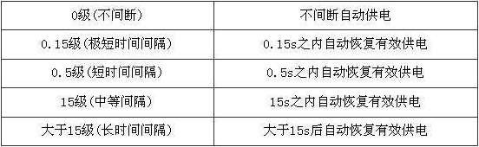
表 8.5.1 安全电源的分类

    - 当主电源故障时，下列场所应由安全电源提供最低照度的照明用电。安全照明系统切换时间不应超过 15s：
疏散通道以及出口指示照明；

安全电源和正常电源的配电装置及其控制装置所在场所；

拟装重要医疗设备的房间，每个房间应至少有 1 个由安全电源供电的灯具；

在 1 类医疗场所，每个房间宜有 1 个由安全电源供电的灯具；

在 2 类医疗场所，电源应至少能提供 50％的照度。8.6 照明设计

    - 照明设计应符合现行国家标准《建筑照明设计标准》GB 50034 的有关规定，且应满足绿色照明要求。
    - 医疗用房应采用高显色照明光源，显色指数应大于或等于 80，宜采用带电子镇流器的三基色荧光灯。
    - 照明系统采用荧光灯时应对系统的谐波进行校验。

    - 病房照明宜采用间接型灯具或反射式照明。床头宜设置局部照明，宜一床一灯，并宜床头控制。
    - 护理单元走道、诊室、治疗、观察、病房等处灯具，应避免对卧床患者产生眩光，宜采用漫反射灯具。
    - 护理单元走道和病房应设夜间照明，床头部位照度不应大于 0.1lx，儿科病房不应大于 1lx。
    - X 线诊断室、加速器治疗室、核医学扫描室、γ照相机室和手术室等用房，应设防止误入的红色信号灯，红色信号灯电源应与机组连通。
  - 防雷、接地与电磁兼容

    - 医疗建筑防雷设计应符合现行国家标准《建筑物防雷设计规范》GB 50057 的有关规定。
    - 医疗建筑应采用防雷接地及电力系统共用接地系统。

    - 医疗建筑电气设备应满足相关的电磁兼容(EMC)要求，并应符合国家现行有关电磁兼容标准的规定。

9 智能化系统

  - 一般规定

    - 医院应根据需求进行智能化系统总体架构设计，并应满足医院总体规划要求。

    - 智能化系统的子系统设置应满足医院应用水平及管理模式要求，并应具备可持续发展的条件。
    - 智能化系统的设计除应符合本规范的规定外，还应符合现行国家标准《智能建筑设计标准》GB／T 50314 等的有关规定。
  - 信息设施系统

    - 通信接入系统宜在医院内集中设置。

    - 当采用独立的综合业务数字程控用户交换机系统时，中继线数量应根据实际话务量的1／10 确定，并应预留裕量。
    - 信息网络系统设置应符合下列要求：

应根据信息重要级别及安全程度，分别设置供医院内部使用的专用网和公用信息传输的互联网。
应采用以太网交换技术和相应的网络结构。

应配置核心交换机和接入交换机。可根据信息点分布和规模，增设汇聚层交换机。

医院内部使用的专用网宜采用网络的冗余配置。

    - 综合布线系统设计应符合现行国家标准《综合布线系统工程设计规范》GB 50311 的有关规定。信息点布置宜根据医院实际需求确定。信息插座的安装标高应满足功能使用要求。
    - 当设置室内移动通信覆盖系统时，应预留路由及设备安装空间。

    - 当设置卫星通信系统时，应满足语音、数据、图像和多媒体等信息通信要求。

    - 当设置有线电视系统时，应符合下列要求：

有线电视插座宜设置在大堂、收费和挂号窗、候诊室、休息室、咖啡厅、输液室、会议室、示教室、医疗康复中心、病房等安装电视机屏幕的附近；
当多人间病房采用电视伴音系统时，宜在每个患者床前设置带有音量可调节的耳机收听插孔。
    - 医院应设置紧急广播系统。当设置公共广播系统时，宜与紧急广播系统共用一套线路及末端设备(扬声器)，末端设备宜设在公共场所，并宜在门诊、医技的候诊厅服务台以及病房护士站安装音量调节装置。当消防报警时应自动切至紧急广播。
    - 当设置信息引导及发布系统时，宜在公共场所设置触摸屏信息查询终端及大型彩色显示屏。
    - 当医院设置时钟系统时，子钟宜设置在病房护理单元、分诊、医技各检查科室的护士站、手术室、医生诊室及办公室等处。
  - 信息化应用系统

    - 医院信息系统宜由管理信息系统、临床信息系统和信息支持与维护系统组成。

    - 当设置排队叫号系统时，应符合下列要求： 宜采用网络型架构，系统软件与医院信息化系统连接；

在挂号窗口和分诊排队护士站应设置屏幕显示和语音提示装置； 可根据具体情况在诊室设置虚拟或物理呼叫器。
    - 监护病房宜设置探视系统，并应符合下列要求：

宜设置语音与视频信号的双向传输，其操作控制系统应设在护士站内； 患者终端宜使用简单、易于操作。探视终端宜具备相对的私密性。 9.3.4 当设置手术室视频示教系统时，应符合下列要求：
视频信号应单向上传，语音信号应双向传输。

视频应采集全景和局部(无影灯摄像机)的图像信号，并应设备用插座，可在吊塔上设置用于转播的高清摄像机。示教室应设置显示屏。
控制间应对所有示教手术室的图像与音频信号进行切换管理。视频示教系统不应接入有线电视系统。
    - 当设置手术室监控管理系统时，应符合下列要求：

应采用计算机网络技术集中监控与管理手术室运行状态、环境变化等； 操作终端宜采用触摸屏方式。
    - 护理单元宜设置医护对讲系统，并应符合下列要求： 病床前、卫生间应设置患者呼叫终端；
护士站应设置对讲总机；

走廊应设置呼叫显示灯或显示屏； 可设置无线呼叫终端。
    - 当设置智能卡系统时，应分别满足患者挂号、取药、付费和医务人员身份识别、考勤、门禁、停车、消费等要求。
  - 公共安全系统

    - 公共安全系统应设置火灾自动报警及消防联动控制系统，火灾自动报警系统的设计，应符合现行国家标准《火灾自动报警系统设计规范》GB 50116 的有关规定。
    - 当设置建筑设备监控系统时，应按集中管理分散控制的原则，采用计算机网络控制装置对医院的机电设备(消防设备除外)进行监视、控制和管理。
    - 公共安全系统应设置安全技术防范系统，并应符合下列要求：

当设置视频监控系统时，可在医院首层的各对外出入口、收费及挂号处、财务及出院结算处、贵重药品库、电梯轿厢、各楼层的电梯厅及人员活动较多的场所设置摄像机。图像的存储和查询应采用数字硬盘装置。
当设置入侵报警系统时，应在贵重药品库、收费终端等重要场所设置手动报警按钮或其他防侵入探测装置，并应与视频监视摄像机联动。

当设置出入口管理系统时，可在信息中心、贵重药品库等重要场所，以及手术部、病房护理单元的主要出入口设置门禁控制装置。对于有医患分流要求的通道门应设置门禁控制装置。当火灾报警时应通过消防系统联动控制相应区域的出入门处于开启状态。
当设置电子巡查管理系统时，宜采用离线式巡查系统。当医院设置的门禁系统控制装置可覆盖大部分巡查点时，宜通过门禁系统进行巡查管理。巡查点宜设置在首层主要出入口、各层电梯厅、贵重药品库房、信息中心等重要场所。
  - 智能化集成系统

    - 当设置智能化集成系统时，宜与信息系统共享信息。当不设置智能化集成系统时，宜采用建筑设备管理系统对建筑设备监控系统和公共安全系统进行集成，并宜预留与信息系统的接口。
    - 集成系统的硬件及软件应采用开放的体系结构，满足实用、安全可靠、易扩展、易维护的要求。
  - 机房工程

    - 机房应根据医院的管理模式设置。

    - 机房工程宜包括配电照明系统、应急电源系统、气体灭火系统、防雷接地系统、机房监控系统、机房空调和防静电地板等。
    - 弱电间应确保配线架(柜)前后可维护，侧面应留有通道。环境应满足温湿度及通风要求，并应设置可靠电源及安全接地系统。

10 医用气体系统

  - 一般规定

    - 医用气体系统应根据医疗需求设置。

    - 气源站应根据医院总体规划确定。医用气体管道布置应合理。

    - 医用废气的排放不应对医院及周边环境产生影响。

  - 气源设备

    - 高压气瓶以及液态储罐供应的医用气体，应按日用量计算，并应贮备不少于 3d 的备用气量。采用制气机组供气时，应设置备用机组，采用分子筛制氧机组时，还应设高压氧气汇流排。当最大机组发生故障时，其他机组的供气能力应能满足系统设计最大负荷。
    - 医院应设置氧气和负压吸引系统，可根据需要设置压缩空气、氧化亚氮、氮气、二氧化碳、氩气，以及麻醉废气排放等系统。气源应满足终端处气体参数要求。
    - 手术部专用气体供气站应设在离手术部较近的非洁净区。

    - 手术部、监护病房、急救、抢救室供氧管道应单独从氧气站接出。

    - 供气站应设供气异常报警装置。备用机组应设置自动投入使用装置。

    - 医院宜采用无油空气压缩机，压缩空气应设过滤除菌设备。

    - 医用气体气源应设超压排放安全阀，气体应排至室外安全地点。

    - 设置分子筛制氧机组制氧站，应符合下列要求： 制氧站宜独立设置或设置在建筑物屋顶；
氧气汇流排间与机器间的隔墙耐火极限不应低于 1.5h，氧气汇流排间与机器间之间的联络门应采用甲级防火门；
氧气储罐与机器间的隔墙耐火极限不应低于 1.5h，氧气储罐与机器间之间的联络门应采用甲级防火门。
    - 采用液氧供氧方式时，大于 500L 的液氧罐应放在室外。室外液氧罐与办公室、病房、公共场所及繁华道路的距离应大于 7.50m。
    - 负压吸引机房应单独设置，其排放气体应经过处理后排入大气。

  - 气体配管

    - 医用气体管道应选用紫铜管或不锈钢管，负压吸引和手术室废气排放输送管可采用镀锌钢管。管道、阀门和仪表附件安装前应进行脱脂处理。
    - 供氧管道不应与电缆、腐蚀性气体和可燃气体管道敷设在同一管道井或地沟内。敷设有供氧管道的管道井，宜有良好通风。

    - 氧气管道架空时，可与各种气体、液体(包括燃气、燃油)管道共架敷设。共架 时，氧气管道宜布置在其他管道外侧，并宜布置在燃油管道上面。供应洁净手术部的医用气体管道应单独设支吊架。
    - 除氧气管道专用的导电线外，其他导电线不应与氧气管道敷设在同一支架上。

    - 氧气管与其他管线之间距离应符合表 10.3.5 的规定，当间距无法满足时，应采取安全可靠的技术措施。

表 10.3.5 氧气管与其他管线之间距离

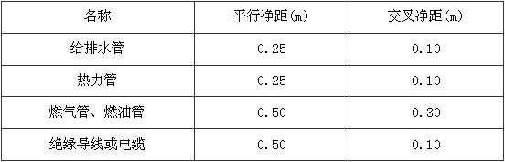

    - 病区及洁净手术部内的氧气干管上，应设置手动紧急切断气源的装置。

    - 穿过墙壁、楼板的氧气管道应敷设在套管内，并应用石棉或其他不燃材料将套管间隙填实。氧气管道不宜穿过不使用氧气的房间，必须通过时，在房间内的管道上不应有法兰或螺纹连接接口。
    - 医用气体管道应做导静电接地装置。

    - 医用气体管道与支吊架接触处，应做防静电腐蚀绝缘处理。

    - 含湿医用气体管道，应采取防冻措施。

    - 医用真空管道，应坡向总管和缓冲罐，坡度不应小于 2‰。

  - 医用气体终端

    - 医用气体管终端应安全可靠，终端内部应清洁且密封良好。

    - 医用气体的终端压力应符合表 10.4.2 的规定。

表 10.4.2 医用气体的终端压力
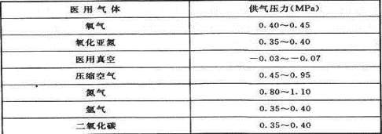
11 蒸气系统

  - 医院宜设置蒸气系统。蒸气可用于消毒供应、食品加工、配餐、洗衣、生活热水换热、污洗 、空气加湿等。当消毒供应、空气加湿采用蒸气时，应在使用点前的管道上设置过滤除污装置。
  - 中心(消毒)供应室消耗蒸气的量宜按 2kg／h·床～2.5kg／h·床计算，其他的蒸气用量应根据具体情况确定。中心(消毒)供应室蒸气凝结水宜集中回收处理后，排至城市污水。
  - 蒸气供应压力应符合表 11.0.3 的规定。

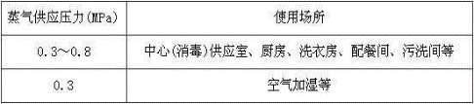
表 11.0.3 蒸气供应压力
  - 蒸气、蒸气凝结水管道及设备应采取保温措施。有关设备、管道和附件的保温计 算、材料选择及结构要求，可按现行国家标准《设备及管道绝热技术通则》GB／T 4272、《设备及管道绝热设计导则》GB／T 8175 和《工业设备及管道绝热工程设计规范》GB 50264 的有关规定设计。

防火卷帘、防火门、防火窗施工及验收规范

1 总则

  - 为保证防火卷帘、防火门、防火窗工程的施工质量和使用功能，减少火灾危害，保护人身和财产安全，制定本规范。
  - 本规范适用于新建、扩建、改建工程中设置的防火卷帘、防火门、防火窗的施工、验

收及维护管理。

  - 防火卷帘、防火门、防火窗的施工及验收中采用的工程技术文件、承包合同文件等文件中对施工及验收的要求，不应低于本规范的规定。
  - 防火卷帘、防火门、防火窗工程的施工、验收及维护管理，除应符合木规范外，尚应

符合国家现行有关标准的规定。

2 术语

防火卷帘 fire resistant shutter

在一定时间内，连同框架能满足耐火完整性、隔热性等要求的卷帘。钢质防火卷帘 steel fire resistant shutter
用钢质材料做帘板、导轨、座板、门帽、箱体等，并配以卷门机和控制箱的防火卷帘。

无机纤维复合防火卷帘 mineral fiber composites fire resistant shutter

用无机纤维材料做帘面（内配不锈钢丝或不锈钢丝绳），用钢质材料做夹板、导轨、座板、 门楣、箱体等，并配以卷门机和控制箱的防火卷帘。
防火门 fire resistant doorset

在一定时间内，连同框架能满足耐火完整性、隔热性等要求的门。防火窗 fire resistant window
在一定时间内，连同框架能满足耐火完整性、隔热性等要求的窗。固定式防火窗 fixed style fire window
无可开启窗扇的防火窗。

活动式防火窗 automatic controlled fire window 有可开启窗扇，且装配有窗扇启闭控制装置的防火窗。温控释放装置 thermal release device
利用动作温度为 73℃±0.5℃的感温元件控制防火卷帘或防火窗依靠自重下降或关闭的

装置。

3 基本规定

  - 施工现场管理应具有相应的施工技术标准、工艺规程及实施方案、质量管理体系、施

工质量控制及检查制度。施工现场质量管理应按本规范附录A 的要求进行检查并记录。

  - 防火卷帘、防火门、防火窗施工前应具备下列技术资料： 经批准的施工图、设计说明书、设计变更通知单等设计文件。
主、配件的产品出厂合格证和符合市场准入制度规定的有效证明文件。主、配件使用、维护说明书。
  - 防火卷帘、防火门、防火窗施工应具备下列条件：

现场施工条件满足连续作业的要求。

主、配件齐全，其品种、规格、型号符合设计要求。施工所需的预埋件和孔洞等基建条件符合设计要求。施工现场相关条件与设计相符。
设计单位向施工单位技术交底。

  - 防火卷帘、防火门、防火窗的分部工程、子分部工程、分项工程的划分，可按本规范

附录B 执行。

  - 防火卷帘、防火门、防火窗施工过程质量控制及验收，应符合本规范第4 章～第 7 章

的规定。

  - 检查、验收合格判定应符合下列规定： 施工现场质量管理检查结果应全部合格。
资料核查结果应全部合格。

施工过程检查结果应全部合格。工程验收结果应全部合格。
工程验收记录应齐全。

相关文件、记录、资料清单等应齐全。

  - 系统竣工后，必须进行工程验收，验收不合格不得投入使用。

4 进场检验

  - 一般规定

    - 防火卷帘，防火门，防火窗主、配件进场应进行检验。检验应由施工单位负责，并 应由监理单位监督。需要抽样复验时，应由监理工程师抽样，并应送市场准入制度规定的法 定检验机构进行复验检验，不合格者不应安装。
    - 防火卷帘，防火门，防火窗主、配件的进场检验，应按本规范附录 C 表 C.0.1-1 填写检查记录。检查合格后，应经监理工程师签证再进行安装。
  - 防火卷帘检验

    - 防火卷帘及与其配套的感烟和感温火灾探测器等应具有出厂合格证和符合市场准入 制度规定的有效证明文件，其型号、规格及耐火性能等应符合设计要求。
检查数量：全数检查。 检查方法：核查产品的名称、型号、规格及耐火性能等是否与符合市场准入制度规定的有效证明文件和设计要求相符。
    - 每樘防火卷帘及配套的卷门机、控制器、手动按钮盒、温控释放装置，均应在其明显 部位设置永久性标牌，并应标明产品名称、型号、规格、耐火性能及商标、生产单位（制造 商）名称、厂址、出厂日期、产品编号或生产批号、执行标准等。
检查数量：全数检查。 检查方法：直观检查。
    - 防火卷帘的钢质帘面及卷门机、控制器等金属零部件的表面不应有裂纹、压坑及明

显 的凹凸、锤痕、毛刺等缺陷。检查数量：全数检查。
检查方法：直观检查。

    - 防火卷帘无机纤维复合帘面，不应有撕裂、缺角、挖补、倾斜、跳线、断线、经纬纱密度明显不匀及色差等缺陷。
检查数量：全数检查。 检查方法：直观检查。4.3 防火门检验
    - 防火门应具有出厂合格证和符合市场准入制度规定的有效证明文件，其型号、规格

及耐火性能应符合设计要求。检查数量：全数检查。
检查方法：核查产品名称、型号、规格及耐火性能是否与符合市场准入制度规定的有效证明文件和设计要求相符。
    - 每樘防火门均应在其明显部位设置永久性标牌，并应标明产品名称、型号、规格、耐火性能及商标、生产单位（制造商）名称和厂址、出厂日期及产品生产批号、执行标准等。
检查数量：全数检查。

检查方法：直观检查。

    - 防火门的门框、门扇及各配件表面应平整、光洁，并应无明显凹痕或机械损伤。

检查数量：全数检查。检查方法：直观检查。4.4 防火窗检验
    - 防火窗应具有出厂合格证和符合市场准入制度规定的有效证明文件，其型号、规格

及耐火性能应符合设计要求。

检查数量：全数检查。 检查方法：核查产品名称、型号、规格及耐火性能是否与符合市场准入制度规定的有效证明文件和设计要求相符。
    - 每樘防火窗均应在其明显部位设置永久性标牌，并应标明产品名称、型号、规格、生产单位（制造商）名称和地址、产品生产日期或生产编号、出厂日期、执行标准等。
检查数量：全数检查。 检查方法：直观检查。

    - 防火窗表面应平整、光洁，并应无明显凹痕或机械损伤。

检查数量：全数检查。检查方法：直观检查。

5 安装

  - 一般规定

    - 防火卷帘、防火门、防火窗的安装，应符合施工图、设计说明书及设计变更通知单等 技术文件的要求。
    - 防火卷帘、防火门、防火窗的安装过程应进行质量控制。每道工序结束后应进行质 量检查，检查应由施工单位负责，并应由监理单位监督。隐蔽工程在隐蔽前应由施工单位通 知有关单位进行验收。
    - 防火卷帘、防火门、防火窗安装过程的检查，应按本规范附录 C 表 C.0.1-2 填写安装 过程检查记录，按表 C.0.1-3 填写隐蔽工程验收记录。检查合格后，应经监理工程师签证后再进行调试。
  - 防火卷帘安装

    - 防火卷帘帘板（面）安装应符合下列规定：

钢质防火卷帘相邻帘板串接后应转动灵活，摆动90°不应脱落。 检查数量：全数检查。
检查方法：直观检查；直角尺测量。

钢质防火卷帘的帘板装配完毕后应平直，不应有孔洞或缝隙。检查数量：全数检查。
检查方法：直观检查。

钢质防火卷帘帘板两端挡板或防窜机构应装配牢固，卷帘运行时，相邻帘板窜动量不 应大于2mm。
检查数量：全数检查。

检查方法：直观检查；直尺或钢卷尺测量。

无机纤维复合防火卷帘帘面两端应安装防风钩。检查数量：全数检查。
检查方法：直观检查。

无机纤维复合防火卷帘帘面应通过固定件与卷轴相连。

检查数量：全数检查。

检查方法：直观检查。

    - 导轨安装应符合下列规定：

防火卷帘帘板或帘面嵌入导轨的深度应符合表 5.2.2 的规定。导轨间距大于表 5.2.2 的规定时，导轨间距每增加1000mm，每端嵌入深度应增加 10mm，且卷帘安装后不应变形。
检查数量：全数检查。

检查方法：直观检查；直尺测量，测量点为每根导轨距其底部200mm 处，取最小值。

表5 .2.2 帘板或帘面嵌入导轨的深度

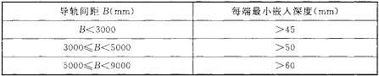

导轨顶部应成圆弧形，其长度应保证卷帘正常运行。 检查数量：全数检查。
检查方法：直观检查。

导轨的滑动面应光滑、平直。帘片或帘面、滚轮在导轨内运行时应平稳、顺畅，不应有碰撞和冲击现象。
检查数量：全数检查。

检查方法：直观检查；手动试验。

单帘面卷帘的两根导轨应互相平行，双帘面卷帘不同帘面的导轨也应互相平行，其平 行度误差均不应大于5mm。
检查数量：全数检查。

检查方法：直观检查；钢卷尺测量，测量点为距导轨顶部2 00mm 处、导轨长度的1/2 处及距导轨底部200mm 处3 点，取最大值和最小值之差。

卷帘的导轨安装后相对于基础面的垂直度误差不应大于 1.5mm/m，全长不应大于 20mm。 检查数量：全数检查。
检查方法：直观检查；采用吊线方法，用直尺或钢卷尺测量。

卷帘的防烟装置与帘面应均匀紧密贴合，其贴合面长度不应小于导轨长度的80%。 检查数量：全数检查。
检查方法：直观检查；塞尺测量，防火卷帘关闭后用0.1mm 的塞尺测量帘板或帘面表面与防烟装置之间的缝隙，塞尺不能穿透防烟装置时，表明帘板或帘面与防烟装置紧密贴合。
防火卷帘的导轨应安装在建筑结构上，并应采用预埋螺栓、焊接或膨胀螺栓连接。导 轨安装应牢固，固定点间距应为600mm～1000mm。
检查数量：全数检查。 检查方法：直观检查；对照设计图纸检查；钢卷尺测量。
    - 座板安装应符合下列规定：

座板与地面应平行，接触应均匀。座板与帘板或帘面之间的连接应牢固。检查数量：全数检查。
检查方法：直观检查。

无机复合防火卷帘的座板应保证帘面下降顺畅，并应保证帘面具有适当悬垂度。检查数量：全数检查。
检查方法：直观检查。

    - 门楣安装应符合下列规定：

门楣安装应牢固，固定点间距应为 600mm～1000mm。

检查数量：全数检查。 检查方法：直观检查；对照设计、施工文件检查；钢卷尺测量。门楣内的防烟装置与卷帘帘板或帘面表面应均匀紧密贴合，其贴合面长度不应小于门楣长
度的80%，非贴合部位的缝隙不应大于2mm。 检查数量：全数检查。

检查方法：直观检查；塞尺测量，防火卷帘关闭后用0.1mm 的塞尺测量帘板或帘面表面 与防烟装置之间的缝隙，塞尺不能穿透防烟装置时，表明帘板或帘面与防烟装置紧密贴合， 非贴合部分采用2.0mm 的塞尺测量。
    - 传动装置安装应符合下列规定：

卷轴与支架板应牢固地安装在混凝土结构或预埋钢件上。 检查数量：全数检查。检查方法：直观检查。
卷轴在正常使用时的挠度应小于卷轴的 1/400。检查数量：同一工程同类卷轴抽查 1 件～2 件。 检查方法：直观检查；用试块、挠度计检查。 5.2.6 卷门机安装应符合下列规定：
卷门机应按产品说明书要求安装，且应牢固可靠。

检查数量：全数检查。

检查方法：直观检查；对照产品说明书检查。

卷门机应设有手动拉链和手动速放装置，其安装位置应便于操作，并应有明显标志。 手动拉链和手动速放装置不应加锁，且应采用不燃或难燃材料制作。
检查数量：全数检查。 检查方法：直观检查。
    - 防护罩（箱体）安装应符合下列规定：

防护罩尺寸的大小应与防火卷帘洞口宽度和卷帘卷起后的尺寸相适应，并应保证卷帘 卷满后与防护罩仍保持一定的距离，不应相互碰撞。
检查数量：全数检查。 检查方法：直观检查。
防护罩靠近卷门机处，应留有检修口。 检查数量：全数检查。 检查方法：直观检查。防护罩的耐火性能应与防火卷帘相同。 检查数量：全数检查。 检查方法：直观检查；查
看防护罩的检查报告。

    - 温控释放装置的安装位置应符合设计和产品说明书的要求。

检查数量：全数检查。

检查方法：直观检查；对照设计图纸和产品说明书检查。

    - 防火卷帘、防护罩等与楼板、梁和墙、柱之间的空隙，应采用防火封堵材料等封堵， 封堵部位的耐火极限不应低于防火卷帘的耐火极限。
检查数量：全数检查。

检查方法：直观检查；查看封堵材料的检查报告。

    - 防火卷帘控制器安装应符合下列规定：

防火卷帘的控制器和手动按钮盒应分别安装在防火卷帘内外两侧的墙壁上，当卷帘一 侧为无人场所时，可安装在一侧墙壁上，且应符合设计要求。控制器和手动按钮盒应安装在
便于识别的位置，且应标出上升、下降、停止等功能。 检查数量：全数检查。
检查方法：直观检查。

防火卷帘控制器及手动按钮盒的安装应牢固可靠，其底边距地面高度宜为 1.3～1.5m。检查数量：全数检查。
检查方法：直观检查；尺量检查。

防火卷帘控制器的金属件应有接地点，且接地点应有明显的接地标志，连接地线的螺 钉不应作其他紧固用。
检查数量：全数检查。 检查方法：直观检查。
    - 与火灾自动报警系统联动的防火卷帘，其火灾探测器和手动按钮盒的安装应符合下列 规定：
防火卷帘两侧均应安装火灾探测器组和手动按钮盒。当防火卷帘一侧为无人场所时， 防火卷帘有人侧应安装火灾探测器组和手动按钮盒。
检查数量：全数检查。 检查方法：直观检查。
用于联动防火卷帘的火灾探测器的类型、数量及其间距应符合现行国家标准《火灾自动报警系统设计规范》GB 50116 的有关规定。
检查数量：全数检查。

检查方法：检查设计、施工文件；尺量检查。

    - 用于保护防火卷帘的自动喷水灭火系统的管道、喷头、报警阀等组件的安装，应符合

现行国家标准《自动喷水灭火系统施工及验收规范》GB 50261 的有关规定。检查数量：全数检查。
检查方法：对照设计、施工图纸检查；尺量检查。

    - 防火卷帘电气线路的敷设安装，除应符合设计要求外，尚应符合现行国家标准《建筑

设计防火规范》GB 50016 的有关规定。检查数量：全数检查。
检查方法：对照有关设计、施工文件检查。5.3 防火门安装
    - 除特殊情况外，防火门应向疏散方向开启，防火门在关闭后应从任何一侧手动开启。
检查数量：全数检查。 检查方法：直观检查。
    - 常闭防火门应安装闭门器等，双扇和多扇防火门应安装顺序器。

检查数量：全数检查。 检查方法：直观检查。
    - 常开防火门，应安装火灾时能自动关闭门扇的控制、信号反馈装置和现场手动控制装置，且应符合产品说明书要求。
检查数量：全数检查。 检查方法：直观检查。
    - 防火门电动控制装置的安装应符合设计和产品说明书要求。
检查数量：全数检查。

检查方法：直观检查；按设计图纸、施工文件检查。 5.3.5 防火插销应安装在双扇门或多扇门相对固定一侧的门扇
上。

检查数量：全数检查。

检查方法：直观检查；查看设计图纸。

    - 防火门门框与门扇、门扇与门扇的缝隙处嵌装的防火密封件应牢固、完好。

检查数量：全数检查。检查方法：直观检查。
    - 设置在变形缝附近的防火门，应安装在楼层数较多的一侧，且门扇开启后不应跨越

变 形缝。

检查数量：全数检查。 检查方法：直观检查。
    - 钢质防火门门框内应充填水泥砂浆。门框与墙体应用预埋钢件或膨胀螺栓等连接牢固， 其固定点间距不宜大于600mm。
检查数量：全数检查。

检查方法：对照设计图纸、施工文件检查；尺量检查。5.3.9 防火门门扇与门框的搭接尺寸不应小于12mm。检查数量：全数检查。
检查方法：使门扇处于关闭状态，用工具在门扇与门框相交的左边、右边和上边的中部 画线作出标记，用钢板尺测量。
    - 防火门门扇与门框的配合活动间隙应符合下列规定：

门扇与门框有合页一侧的配合活动间隙不应大于设计图纸规定的尺寸公差。门扇与门框有锁一侧的配合活动间隙不应大于设计图纸规定的尺寸公差。 门扇与上框的配合活动间隙不应大于3mm。
双扇、多扇门的门扇之间缝隙不应大于3mm。门扇与下框或地面的活动间隙不应大于9mm。
门扇与门框贴合面间隙、门扇与门框有合页一侧、有锁一侧及上框的贴合面间隙，均 不应大于3mm。
检查数量：全数检查。

检查方法：使门扇处于关闭状态，用塞尺测量其活动间隙。

    - 防火门安装完成后，其门扇应启闭灵活，并应无反弹、翘角、卡阻和关闭不严现象。
检查数量：全数检查。

检查方法：直观检查；手动试验。

    - 除特殊情况外，防火门门扇的开启力不应大于80N。 检查数量：全数检查。

检查方法：用测力计测试。5.4 防火窗安装
    - 有密封要求的防火窗，其窗框密封槽内镶嵌的防火密封件应牢固、完好。 检查数量：全数检查。
检查方法：直观检查。

    - 钢质防火窗窗框内应充填水泥砂浆。窗框与墙体应用预埋钢件或膨胀螺栓等连接牢固，

其固定点间距不宜大于6 00mm。检查数量：全数检查。
检查方法：对照设计图纸、施工文件检查；尺量检查。

    - 活动式防火窗窗扇启闭控制装置的安装应符合设计和产品说明书要求，并应位置明显， 便于操作。
检查数量：全数检查。

检查方法：直观检查；手动试验。

    - 活动式防火窗应装配火灾时能控制窗扇自动关闭的温控释放装置。温控释放装置的安装应符合设计和产品说明书要求。
检查数量：全数检查。

检查方法：直观检查；按设计图纸、施工文件检查。

6 功能调试

  - 一般规定

    - 防火卷帘、防火门、防火窗安装完毕后应进行功能调试，当有火灾自动报警系统时， 功能调试应在有关火灾自动报警系统及联动控制设备调试合格后进行。功能调试应由施工单位负责，监理单位监督。
    - 防火卷帘、防火门、防火窗的功能调试应符合下列规定：

调试前应具有本规范第 3.0.2 条规定的技术资料和施工过程检查记录及调试必需的其他 资料。
调试前应根据本规范规定的调试内容和调试方法，制订调试方案，并应经监理单位批 准。调试人员应根据批准的调试方案按程序进行调试。
    - 防火卷帘、防火门、防火窗的功能调试应按本规范附录C 表C.0.1-4 填写调试过

程检 查记录。施工单位应在调试合格后向建设单位申请验收。6.2 防火卷帘调试
6.2.1 防火卷帘控制器应进行通电功能、备用电源、火灾报警功能、故障报警功能、自动控 制功能、手动控制功能和自重下降功能调试，并应符合下列要求：
通电功能调试时，应将防火卷帘控制器分别与消防控制室的火灾报警控制器或消防联

动控制设备、相关的火灾探测器、卷门机等连接并通电，防火卷帘控制器应处于正常工作状态。
检查数量：全数检查。 检查方法：直观检查。
备用电源调试时，设有备用电源的防火卷帘，其控制器应有主、备电源转换功能。主、 备电、踞的工作状态应有指示，主、备电源的转换不应使防火卷帘控制器发生误动作。备用 电源的电池容量应保证防火卷帘控制器在备用电源供电条件下能正常可靠工作 1h，并应提 供控制器控制卷门机速放控制装置完成卷帘自重垂降，控制卷帘降至下限位所需的电源。
检查数量：全数检查。

检查方法：切断防火卷帘控制器的主电源，观察电源工作指示灯变化情况和防火卷帘是否发生误动作。再切断卷门机主电源，使用备用电源供电，使防火卷帘控制器工作1h，用 备用电源启动速放控制装置，观察防火卷帘动作、运行情况。
火灾报警功能调试时，防火卷帘控制器应直接或间接地接收来自火灾探测器组发出的 火灾报警信号，并应发出声、光报警信号。
检查数量：全数检查。

检查方法：使火灾探测器组发出火灾报警信号，观察防火卷帘控制器的声、光报警情况。 故障报警功能调试时，防火卷帘控制器的电源缺相或相序有误，以及防火卷帘控制器与火
灾探测器之间的连接线断线或发生故障，防火卷帘控制器均应发出故障报警信号。 检查数量：

全数检查。 检查方法：任意断开电源一相或对调电源的任意两相，手动操作防火卷帘控制器按钮，观察防火卷帘动作情况及防火卷帘控制器报警情况。断开火灾探测器与防火卷帘控制器的连 接线，观察防火卷帘控制器报警情况。
自动控制功能调试时，当防火卷帘控制器接收到火灾报警信号后，应输出控制防火卷 帘完

成相应动作的信号，并应符合下列要求：

- 控制分隔防火分区的防火卷帘由上限位自动关闭至全闭。

- 防火卷帘控制器接到感烟火灾探测器的报警信号后，控制防火卷帘自动关闭至中位

（1.8m）处停止，接到感温火灾探测器的报警信号后，继续关闭至全闭。3）防火卷帘半降、全降的动作状态信号应反馈到消防控制室。
检查数量：全数检查。

检查方法：分别使火灾探测器组发出半降、全降信号，观察防火卷帘控制器声、光报警 和防火卷帘动作、运行情况以及消防控制室防火卷帘动作状态信号显示情况。
手动控制功能调试时，手动操作防火卷帘控制器上的按钮和手动按钮盒上的按钮，可 控制防火卷帘的上升、下降、停止。
检查数量：全数检查。 检查方法：手动试验。
自重下降功能调试时，应将卷门机电源设置于故障状态，防火卷帘应在防火卷帘控制 器的控制下，依靠自重下降至全闭。
检查数量：全数检查。

检查方法：切断卷门机电源，按下防火卷帘控制器下降按钮，观察防火卷帘动作、运行情况。
6.2.2 防火卷帘用卷门机的调试应符合下列规定：

卷门机手动操作装置（手动拉链）应灵活、可靠，安装位置应便于操作。使用手动操 作装置（手动拉链）操作防火卷帘启、闭运行时，不应出现滑行撞击现象。
检查数量：全数检查。

检查方法：直观检查，拉动手动拉链，观察防火卷帘动作、运行情况。

卷门机应具有电动启闭和依靠防火卷帘自重恒速下降（手动速放）的功能。启动防火 卷帘自重下降（手动速放）的臂力不应大于70N。
检查数量：全数检查。

检查方法：手动试验，拉动手动速放装置，观察防火卷帘动作情况，用弹簧测力计或砝码测量其启动下降臂力。

卷门机应设有自动限位装置，当防火卷帘启、闭至上、下限位时，应自动停止，其重 复定位误差应小20mm。
检查数量：全数检查。

检查方法：启动卷门机，运行一定时间后，关闭卷门机，用直尺测量重复定位误差。6.2.3 防火卷帘运行功能的调试应符合下列规定：
防火卷帘装配完成后，帘面在导轨内运行应平稳，不应有脱轨和明显的倾斜现象。双 帘面卷帘的两个帘面应同时升降，两个帘面之间的高度差不应大于50mm。
检查数量：全数检查。

检查方法：手动检查；用钢卷尺测量双帘面卷帘的两个帘面之间的高度差。 防火卷帘电动启、闭的运行速度应为2～7.5m/min，其自重下降速度不应大于
9.5m/min。

检查数量：全数检查。

检查方法：用秒表、钢卷尺测量。

防火卷帘启、闭运行的平均噪声不应大于 85dB。 检查数量：全数检查。

检查方法：在防火卷帘运行中，用声级计在距卷帘表面的垂直距离1m、距地面的垂直距 离1.5m 处，水平测量三次，取其平均值。
安装在防火卷帘上的温控释放装置动作后，防火卷帘应自动下降至全闭。 检查数量：同一工程同类温控释放装置抽检1～2 个。 检查方法：防火卷帘安装并调试完毕后，切断电源，加热温控释放装置，使其感温元件动作，观察防火卷帘动作情况。试验前，应准备备用的温控释放装置，试验后，应重新安装。
  - 防火门调试

    - 常闭防火门，从门的任意一侧手动开启，应自动关闭。当装有信号反馈装置时， 开、 关状态信号应反馈到消防控制室。
检查数量：全数检查。检查方法：手动试验。
    - 常开防火门，其任意一侧的火灾探测器报警后，应自动关闭，并应将关闭信号反馈

至 消防控制室。

检查数量：全数检查。

检查方法：用专用测试工具，使常开防火门一侧的火灾探测器发出模拟火灾报警信号， 观察防火门动作情况及消防控制室信号显示情况。
    - 常开防火门，接到消防控制室手动发出的关闭指令后，应自动关闭，并应将关闭信号反馈至消防控制室。
检查数量：全数检查。

检查方法：在消防控制室启动防火门关闭功能，观察防火门动作情况及消防控制室信号显示情况。
    - 常开防火门，接到现场手动发出的关闭指令后，应自动关闭，并应将关闭信号反馈至消防控制室。
检查数量：全数检查。 检查方法：现场手动启动防火门关闭装置，观察防火门动作情况及消防控制室信号显示情况。
  - 防火窗调试

    - 活动式防火窗，现场手动启动防火窗窗扇启闭控制装置时，活动窗扇应灵活开启，并应完全关闭，同时应无启闭卡阻现象。
检查数量：全数检查。检查方法：手动试验。
    - 活动式防火窗，其任意一侧的火灾探测器报警后，应自动关闭，并应将关闭信号反馈至消防控制室。
检查数量：全数检查。

检查方法：用专用测试工具，使活动式防火窗任一侧的火灾探测器发出模拟火灾报警信号，观察防火窗动作情况及消防控制室信号显示情况。
    - 活动式防火窗，接到消防控制室发出的关闭指令后，应自动关闭，并应将关闭信号反 馈至消防控制室。
检查数量：全数检查。 检查方法：在消防控制室启动防火窗关闭功能，观察防火窗动作情况及消防控制室信号显示情况。
    - 安装在活动式防火窗上的温控释放装置动作后，活动式防火窗应在60s 内自动关

闭。 检查数量：同一工程同类温控释放装置抽检1 ～2 个。

检查方法：活动式防火窗安装并调试完毕后，切断电源，加热温控释放装置，使其热敏 感元件动作，观察防火窗动作情况，用秒表测试关闭时间。试验前，应准备备用的温控释放 装置，试验后，应重新安装。

7 验收

  - 一般规定

    - 防火卷帘、防火门、防火窗调试完毕后，应在施工单位自行检查评定合格的基础上 进行工程质量验收。验收应由施工单位提出申请，并应由建设单位组织监理、设计、施工等 单位共同实施。
    - 防火卷帘、防火门、防火窗工程质量验收前，施工单位应提供下列文件资料，并应按本规范附录D 表D.0.1-1 填写资料核查记录：
工程质量验收申请报告。

本规范第3.0.1 条规定的施工现场质量管理检查记录。本规范第3.0.2 条规定的技术资料。
竣工图及相关文件资料。

施工过程（含进场检验、安装及调试过程）检查记录。隐蔽工程验收记录。
    - 防火卷帘、防火门、防火窗工程质量验收前，应根据本规范规定的验收内容和验收方法，制订验收方案，验收人员应根据验收方案按程序进行，并应按本规范附录D 表D .0.1-2 填写工程质量验收记录。
  - 防火卷帘验收

    - 防火卷帘的型号、规格、数量、安装位置等应符合设计要求。 检查数量：全数检查。
检查方法：直观检查。

    - 防火卷帘施工安装质量的验收应符合本规范第5.2 节的规定。

    - 防火卷帘系统功能验收应符合本规范第6.2 节的规定。

  - 防火门验收

    - 防火门的型号、规格、数量、安装位置等应符合设计要求。

检查数量：全数检查。

检查方法：直观检查；对照设计文件查看。

    - 防火门安装质量的验收应符合本规范第 5.3 节的规定。

    - 防火门控制功能验收应符合本规范第 6.3 节的规定。

  - 防火窗验收

7. 4. 1 防火窗的型号、规格、数量、安装位置等应符合设计要求。
检查数量：全数检查。

检查方法：直观检查；对照设计文件查看。

    - 防火窗安装质量的验收应符合本规范第5.4 节的规定。

    - 活动式防火窗控制功能的验收应符合本规范第6 .4 节的规定。

8 使用与维护

    - 防火卷帘、防火门、防火窗投入使用时，应具备下列文件资料： 工程竣工图及主要设备、零配件的产品说明书。
设备工作流程图及操作规程。设备检查、维护管理制度。 设备检查、维护管理记录。
操作员名册及相应的工作职责。

    - 使用单位应配备经过消防专业培训并考试合格的专门人员负责防火卷帘、防火门、防 火窗的定期检查和维护管理工作。
    - 使用单位应建立防火卷帘、防火门、防火窗的维护管理档案，其中应包括本规范第

8.0.1 条规定的文件资料，并应有电子备份档案。

    - 防火卷帘、防火门、防火窗及其控制设备应定期检查、维护，并应按本规范附录E 表E 填写设备检查、使用和管理记录。
    - 每日应对防火卷帘下部、常开式防火门门口处、活动式防火窗窗口处进行一次检查， 并应清除妨碍设备启闭的物品。
    - 每季度应对防火卷帘、防火门和活动式防火窗的下列功能进行一次检查：

手动启动防火卷帘内外两侧控制器或按钮盒上的控制按钮，检查防火卷帘上升、下降、 停止功能。
手动操作防火卷帘手动速放装置，检查防火卷帘依靠自重恒速下降功能。

手动操作防火卷帘的手动拉链，检查防火卷帘升、降功能，且无滑行撞击现象。

附录 A 施工现场质量管理检查记录

A.0.1 施工现场质量管理检查记录应由施工单位质量检查员接

表 A.0.1 填写，应由监理工程师进行检查，并应作出检查结论。

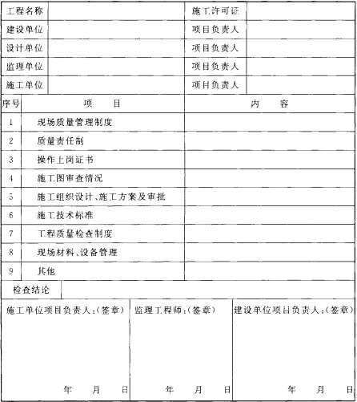
表 A.0.1 施工现场质量管理检查记录

附录 B 防火卷帘、防火门、防火窗工程划分

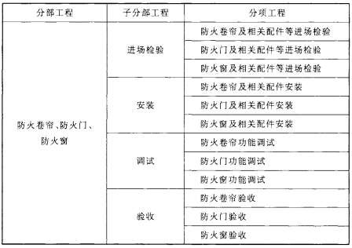
表 B 防火卷帘、防火门、防火窗分部工程、子分部工程、分项工程划分

附录 C 防火卷帘、防火门、防火窗施工过程检查记录

C.0.1 施工过程检查记录应由施工单位质量检查员按表 C.0.1-1～表 C.0.1-4 填写，应由监理工程师进行检查，并应作出检查结论。

表 C.0.1-1 防火卷帘、防火门、防火窗主配件进场检验记录

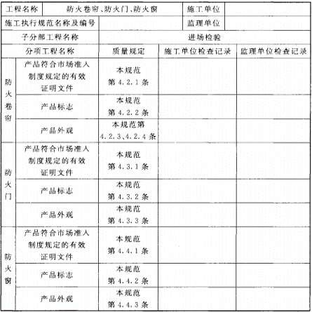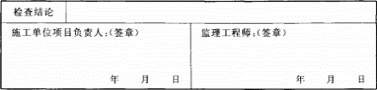

注：施工过程用到其他表格时，应作为附件一并归档。

表 C.0.1-2 防火卷帘、防火门、防火窗安装过程检查记录
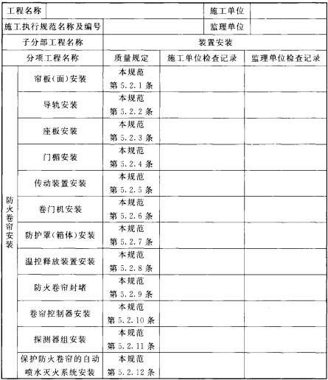

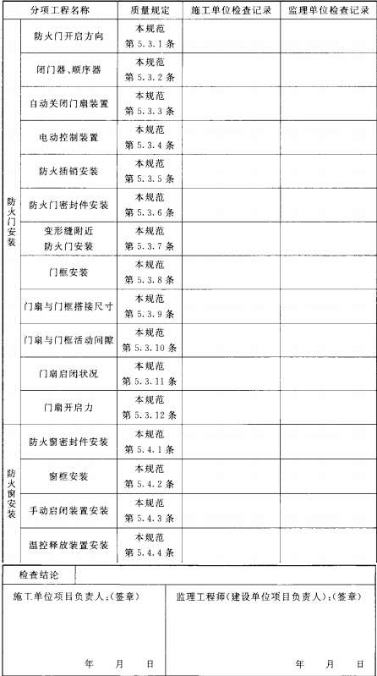

注：施工过程用到其他表格时，应作为附件一并归档。

表 C.0.1-3 防火卷帘、防火门、防火窗隐蔽工程质量验收记录

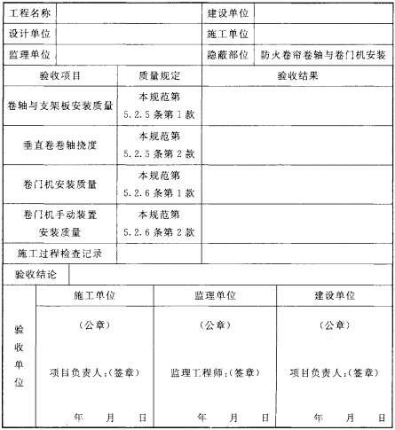

表 C.0.1-4 防火卷帘、防火门、防火窗调试过程检查记录
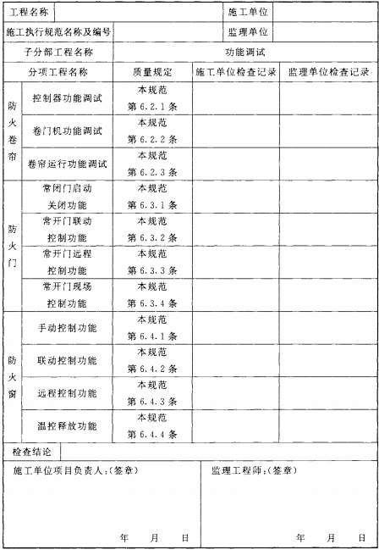

附录 D 防火卷帘、防火门、防火窗工程验收记录

D.0.1 防火卷帘、防火门、防火窗工程质量验收应由建设单位项目负责人组织监理工程师、施工单位项目负责人和设计单位负责人等进行，并应按表 D.0.1-1、表 D.0.1-2 记录。

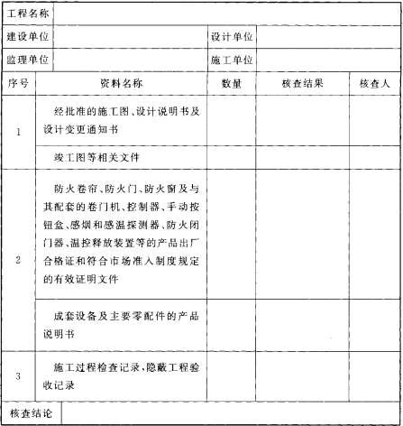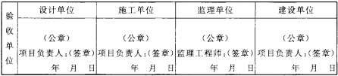表 D.0.1-1 防火卷帘、防火门、防火窗工程质量控制资料核查记录

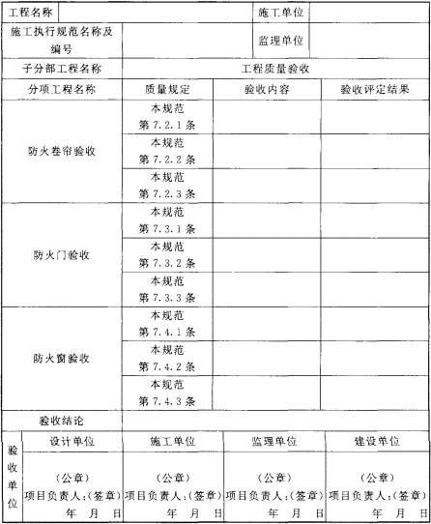表 D.0.1-2 防火卷帘、防火门、防火窗工程质量验收记录

附录 E 防火卷帘、防火门、防火窗检查、使用和管理

表 E 防火卷帘、防火门、防火窗每日（季、年）检查、使用和管理记录。
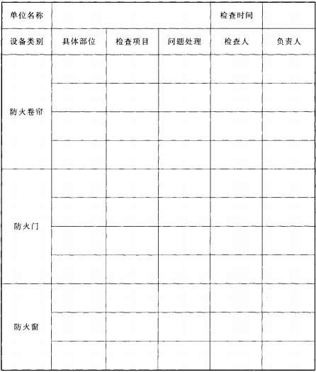

城市消防规划规范

1 总则

    - 为规范城市消防规划，增强城市抗御火灾和应急救援能力，预防火灾和减少火灾危害，制定本规范。
    - 本规范适用于城市总体规划中的消防规划和城市消防专项规划。

    - 城市消防规划期限与城市总体规划相一致。

    - 城市消防规划应执行预防为主、防消结合的消防工作方针，遵循科学合理、经济适用适度超前的规划原则。
    - 编制城市消防规划，应结合当地实际对城市火灾风险、消防安全状况进行分析评 估。应按适应城市经济社会发展、满足火灾防控和灭火应急救援的实际需要，合理确定城市消防安全布局，优化配置公共消防设施和消防装备，并应制定管制和实施措施。
    - 城市消防规划应与相关规划协调。公共消防设施应实现资源共享，可充分利用城市基础设施、综合防灾设施，并应符合消防安全要求。市政消火栓、消防车通道等公共消防设施应与城市供水、道路等基础设施同步规划、同步建设。
    - 城市消防规划除应执行本规范外,尚应符合国家现行的有关标准规范的规定。

2 术语

    - 城市消防规划 planning of urban fire control

对一定时期内城市消防发展目标、城市消防安全布局、公共消防设施和消防装备的的综合部署、具体安排和实施措施。
    - 城市火灾风险评估 urban fire risk evaluation

对城市用地范围内的建筑、场所、设施等发生火灾的危险性和危害性进行的综合评价。2.0.3 城市消防安全布局 urban fire safety layout
符合城市消防安全要求的城市建设用地布局和采用的安全措施。布局是指符合城市公共 本规范特指对易燃易爆危险品场所或设施、火灾危险性和危害性较大的其他场所或设施用
地、防火隔离带、防火避难场地等进行的综合部署、具体安排和采取的安全措施。2.0.4 公共消防设施 public fire control facilities
灭火和应急救援所需的消防站、消防通信设施、消防供水设施、消防车通道等的统称。

2.0.5 防火隔离带 fire break

组织火灾大面积延烧的隔离空间。

3 城市消防安全布局

  - 城市消防安全布局应按城市消防安全和综合防灾的要求，对易燃易爆危险品场所或设施及影响范围、建筑耐火等级低或灭火救援条件差的建筑密集区、理事城区、历史文化街区、城市地下空间、防火隔离带、防灾避免场地等进行综合部署和具体安排，制定消防安全措施和规划管制措施。
  - 易燃易爆危险品场所或设施的消防安全应符合下列规定：

易燃易爆危险品场所或设施应按现行相关标准的规定控制规模，并应根据消防安全的要求合理布局。
易燃易爆危险品场所或设施应设置在城市的边缘或相对独立的安全地带；大、中型易燃易爆危险品场所或设施应设置在城市建设用地边缘的独立安全地区，不得设置在城市常年主导风向的上风向、主要水源的上游或其他危及公共安全的地区。对周边地区有重大安全影响的易燃易爆危险品场所或设施，应设置防灾缓冲地带和可靠的安全设施。
易燃易爆危险品场所或设施与相邻建筑、设施、交通线等的安全距离应符合国家现行相关标准的规定。城市建设用地范围内新建易燃易爆危险品生产、储存、装卸、经营场所或设施的安全距离，应控制其总用地范围内。
城市建设用地范围内应控制汽车加油站、加气站和加油加气合建站的规模和布局，并应符 合现行国家标准《汽车加油加气站设计与施工规范》GB 50156、《建筑设计规范》GB 5016 的有关规定。
城市燃气系统应统筹规划，区域性输油管道和压力大于 1.6MPa 的高压燃气管道不得穿越军事设施、国家重点文物保护单位、其他易燃易爆危险品场所或设施用地、机场（机场专用输油管除外）、非危险品车站和港口码头；城市输油、输气管与周围建筑和设施之间的安全距离应符合国家现行有关技术标准的规定。
合理安排易燃易爆危险品运输线路及通行时段。

现有影响城市消防安全的易燃易爆危险品场所或设施，应结合城市更新改造，进行调整规模、技术改造、搬迁或拆除等。构成重大隐患的，应采取停用、搬迁或拆除等措施，并应纳入近期建设规划。

  - 城市建设用地内，应建造一、二级耐火等级的建筑，控制三级耐火等级的建筑，严格限制四级耐火等级的建筑。
  - 历史城区及历史文化街区的消防安全应符合下列规定：

历史城区应建立消防安全体系，因地制宜地配置消防设施、装备和器材；

历史城区不得设置生产、储存易燃易爆危险品的工厂和仓库，不得保留或新建输气、输油管线和储气、储油设施，不宜设置配气站，低压燃气调压设施宜采用小型调压装置；
历史城区的道路系统在保持或延续原有道路格局和原有空间尺度的同时，应充分考虑必要的消防通道；
历史文化街区应配置小型，适用的消防设施、装备和器材；不符合消防车通道和消防给水要求的街巷，应设置水池、水缸、沙池、灭火器等消防设施和器材；
历史文化街区外围宜设置环形消防车通道； 历史文化街区不得设置汽车加油站、加气站。
  - 城市地下空间应严格控制规模，避免大面积相互贯通连接，并应配置相应的消防和应急救援设施。
  - 防火隔离带可利用道路、广场、水域等进行设置。

  - 城市防灾避难场地可结合道路、广场、运动场、绿地、公园、居住区公共场地等开敞空间进行设置。
  - 城市与森林、草原相邻的区域，应根据火灾风险和消防安全要求，规定并控制城市建设用地边缘与森林、草原边缘的安全距离。

4 公共消防设施

  - 消防站

    - 城市消防站分为陆上消防站、水上消防站和航空消防站；陆上消防站分为普通消防站、特勤消防站和战勤保障消防站。普通消防站分为一级普通消防站和二级普通消防站。
    - 陆上消防站设置应符合下列规定：

城市建设用地范围内应设置一级普通消防站；

城市建成区内设置一级普通消防站确有困难的区域，经论证可设二级普通消防站。

地级及以上城市、经济较发达的县级城市应设置特勤消防站和战勤保障消防站，经济发达且有特勤任务需要的城镇可设置特勤消防站。

消防站应独立设置。特殊情况下，设在综合性建筑物中的消防站应有独立的功能分区，并应有与其他使用功能完全隔离，其交通组织应便于消防车应急出入。
    - 陆上消防站布局应符合下列规定：

城市建设用地范围内普通消防站布局，应以消防队接到出动指令后 5min 内可以到达其辖区边缘为原则确定。
普通消防站辖区面积不宜大于 7km2；设在城市建设用地边缘地区、新区且道路系统较为畅通的普通消防站，应以消防队接到出动指令后 5min 内可以到达其辖区边缘为原则确定辖区面积，其辖区面积不应大于 15km2；也可通过城市或区域火灾风险评估确定消防站辖区面积。
特勤消防站应根据其特勤任务服务的主要对象，设在靠近其辖区中心且交通便捷的位置。特勤消防站同时兼有其辖区灭火救援任务的，其辖区面积宜与普通消防站辖区面积相同。
消防站辖区划定应结合地域特点、地形条件和火灾风险等，并应现状兼顾消防站辖区，不 宜跨越高速公路、城市快速路、铁路干线和较大的河流。当受地形条件限制，被高速公路、城 市快速路、铁路干线和较大的河流分隔，年平均风力在 3 级以上或相对湿度在 50%以下的地区， 应适当缩小消防站辖区面积。
    - 陆上消防站建设用地面积应符合下列规定：

一级普通消防站 3900 ㎡～5600 ㎡二级普通消防站 2300 ㎡～3800 ㎡特勤消防站 5600 ㎡～7200 ㎡
战勤保障消防站 6200 ㎡～7900 ㎡

注：上述指标未包含站内消防车道、绿化用地面积，在确定消防站建设用地总面积时，可按 0.5～0.6 的容积率进行测算；
    - 陆上消防站的选址应符合下列规定：

消防站应设置在便于消防车辆迅速出动的主、次干道的临街地段；

消防站执勤车辆的主出入口与医院、学校、幼儿园、托儿所、影剧院、商场、体育场馆、展览馆等人员密集场所的主要疏散出口的距离不应小于 50m；
消防站辖区内有易燃易爆危险品场所或设施的，消防站应设置在危险品场所或设施的常年主导风向的上风或侧风处，其用地边界距危险品部位不应小于 200m。

    - 有水上消防任务的水域应设置水上消防站。水上消防站的设置和布局应符合下列规定：
水上消防站应设置供消防艇靠泊的岸线，岸线长度不应小于消防艇靠泊所需长度，河流、湖泊的岸线消防艇靠泊长度不应小于 100m；
水上消防站应设置陆上基地，路上基地用地面积应与陆上二级普通消防站的用地面积相同；。
水上消防站布局，应以消防队接到出动指令后 30min 内可到达其辖区边缘为原则确定；消防队至其辖区边缘的距离不应大于 30km；
    - 水上消防站的选址应符合下列规定：

水上消防站应靠近港区、码头，避开港区、码头的作业区，避开水电站、大坝和水流不稳定水域。内河水上消防站宜设置在主要港区、码头的上游位置。
当水上消防站辖区内有危险品码头沿岸有危险品场所或设施时，水上消防站及其陆上基地边界距危险品部位不应小于 200m。
水上消防站趸船和陆上基地之间的距离不应大于 500m，且不应跨越高速公路、城市快速路、铁路干线。
    - 航空消防站设置应符合下列规定：

人口规模 100 万人以上的城市和确有航空消防任务的城市，宜独立设置航空消防站，并应符合当地空管部门的要求；
结合其他机场设置消防直升机战场的航空消防站，其陆上基地建筑应独立设置；当独立设置确有困难时，消防用房可与机场建筑合建，但应有独立的功能分区；
结合其他机场设置消防直升机战场的航空消防站，其陆上基地建筑应独立设置；当独立设置确有困难时，消防用房可与机场建筑合建，但应有独立的功能分区；
设有航空消防站的城市宜结合城市资源设置飞行员、消防空勤人员训练基地。4.1.9 消防直升机起降点设置应符合下列规定：
结合城市综合防灾体系、避难场地规划，在高层建筑密集区、城市和广场、运动场、公园、绿地等处设置消防直升机的固定或临时的地面起降点；
消防直升机地面起降点场地应开阔、平整，场地的短边长度不应小于 22m；场地的周边 20m

范围内不得栽种高大树木，不得设置架空线路。

    - 地级及以上城市宜设置消防训练培训基地和后勤保障基地。

    - 消防装备配置应符合下列规定：

陆上消防站应根据其辖区内的火灾风险和灭火、应急救援的要求，按《城市消防站建设标准》(建标 152-2011)的规定，合理配置消防装备和器材；
水上消防站应配置趸船 1 艘，消防艇 1～2 艘、指挥艇 1 艘。4.2 消防通信
    - 城市应设置消防通信指挥中心。

    - 城市消防通信指挥系统应覆盖全市，联通城市消防通信指挥中心和各消防站，并应具有受理火灾及其他灾害事故报警、灭火救援指挥调度、情报信息支持等主要功能。
    - 消防通信指挥系统应符合现行国家标准《消防通信指挥系统设计规范》GB 50313 的有关规定。
  - 消防供水

    - 城市消防用水可有城市给水系统、消防水池及符合要求的其他人工水体、天然水 体、再生水等供给。当使用再生水作为消防用水时，水质应满足现行国家标准《污水再生利用工程设计规范》GB 50335 的有关规定。
    - 城市消防用水量应按同一时间内的火灾起数和一次灭火用水量确定，应符合现行国 家标准《建筑设计防火规范》GB 50016 的有关规定；城市给水系统为分片区供水且管网系统未可靠联网时，城市消防给水量应分片区核定。
    - 利用城市给水系统作为消防水源，必须保障城市供水高峰时段消防用水的水量和水压要求。接有市政消火栓或消防水鹤的消防给水管道，其布置、管网管径和供水压力应符合现行国家标准《消防给水及消火栓系统技术规范》GB 50974 的有关规定。
    - 市政消火栓、消防水鹤设置应符合下列规定：

市政消火栓设置应符合现行国家标准《消防给水及消火栓系统技术规范》GB 50974 的有关规定。
市政消火栓应统一型号规格。市政消火栓宜采用地上式；采用地下式消火栓应有明显标志。寒冷地区设置的市政消火栓应采取防冻措施。
寒冷地区可设置消防水鹤，其服务半径不宜大于 1000m。

火灾风险较高的区域可适当增加市政消火栓或消防水鹤的设置密度，加大供水量和水压。

    - 当有下列情况之一时，应设置城市消防水池：

无市政消火栓或消防水鹤的城市区域； 无消防车道的城市区域；
消防供水不足的城市区域或建筑群；

    - 消防水池有效容量应根据保护对象计算确定。寒冷地区的消防水池应采取防冻措施。
    - 每个消防站辖区内至少应设置一个为消防车提供应急水源的消防水池，或设置一处天然水源或人工水体的取水点，并应设置消防车取水通道等设施。
  - 消防车通道

    - 消防车通道包括城市各级道路、居住区和企事业单位内部道路、消防车取水通道、建筑物消防车通道等，应符合消防车辆安全、快捷通行的。城市各级道路、居住区和企事业单位内部道路宜设置成环状，减少尽端路。
    - 消防车通道的设置应符合下列规定：

消防车通道之间的中心线间距不宜大于 160m；

环形消防车通道至少应有两处与其他车道连通，尽端式消防车通道应设置回车道或回车场地；
消防车通道的净宽度和净空高度均不应小于 4m，与建筑外墙的距离宜大于 5m；

消防车通道的坡度不宜大于 8%，转弯半径应符合消防车的通行要求。举高消防车停靠和作业场地坡度不宜大于 3%。
    - 供消防车取水的天然水源、消防水池及其他人工水体应设置消防车通道，消防车通道边缘距离取水点不宜大于 2m，消防车距吸水水面高度不应超过 6m。

建筑防烟排烟系统技术标准

1 总则

    - 为了合理设计建筑防烟、排烟系统，保证施工质量，规范验收和维护管理，减少火灾危害，保护人身和财产安全，制定本标准。
    - 本标准适用于新建、扩建和改建的工业与民用建筑的防烟、排烟系统的设计、施工、验收及维护管理。对于有特殊用途或特殊要求的工业与民用建筑，当专业标准有特别规定的， 可从其规定。
    - 建筑防烟、排烟系统的设计，应结合建筑的特性和火灾烟气的发展规律等因素，采

取有效的技术措施，做到安全可靠、技术先进、经济合理。

    - 建筑防烟、排烟系统的设备，应选用符合国家现行有关标准和有关准入制度的产品。
    - 建筑防烟、排烟系统的设计、施工、验收及维护管理除执行本标准外，尚应符合国

家现行有关标准的要求。

2 术语和符号

  - 术语

    - 防烟系统 smoke protection system

通过采用自然通风方式，防止火灾烟气在楼梯间、前室、避难层（间）等空间内积聚，或通过采用机械加压送风方式阻止火灾烟气侵入楼梯间、前室、避难层（间）等空间的系统，防烟系统分为自然通风系统和机械加压送风系统。
    - 排烟系统 smoke exhaust system

采用自然排烟或机械排烟的方式，将房间、走道等空间的火灾烟气排至建筑物外的系统， 分为自然排烟系统和机械排烟系统。
    - 直灌式机械加压送风 mechanical pressurization without air shaft

无送风井道，采用风机直接对楼梯间进行机械加压的送风方式。

    - 自然排烟 natural smoke exhaust

利用火灾热烟气流的浮力和外部风压作用，通过建筑开口将建筑内的烟气直接排至室外的排烟方式。

    - 自然排烟窗（口）natural smoke vent

具有排烟作用的可开启外窗或开口，可通过自动、手动、温控释放等方式开启。2.1.6 烟羽流 smoke plume
火灾时烟气卷吸周围空气所形成的混合烟气流。烟羽流按火焰及烟的流动情形，可分为轴对称型烟羽流、阳台溢出型烟羽流、窗口型烟羽流等。
2.1.7 轴对称型烟羽流 axisymmetric plume

上升过程不与四周墙壁或障碍物接触，并且不受气流干扰的烟羽流。2.1.8 阳台溢出型烟羽流 balcony spill plume
从着火房间的门（窗）梁处溢出，并沿着火房间外的阳台或水平突出物流动，至阳台或水平突出物的边缘向上溢出至相邻高大空间的烟羽流。
2.1.9 窗口型烟羽流 window plume

从发生通风受限火灾的房间或隔间的门、窗等开口处溢出至相邻高大空间的烟羽流。2.1.10 挡烟垂壁 draft curtain
用不燃材料制成，垂直安装在建筑顶棚、梁或吊顶下，能在火灾时形成一定的蓄烟空间的挡烟分隔设施。
    - 储烟仓 smoke reservoir

位于建筑空间顶部，由挡烟垂壁、梁或隔墙等形成的用于蓄积火灾烟气的空间。储烟仓高度即设计烟层厚度。
    - 清晰高度 clear height

烟层下缘至室内地面的高度。

    - 烟羽流质量流量 mass flow rate of plume

单位时间内烟羽流通过某一高度的水平断面的质量，单位为 kg/s。

    - 排烟防火阀 combination fire and smoke damper

安装在机械排烟系统的管道上，平时呈开启状态，火灾时当排烟管道内烟气温度达到 280℃ 时关闭，并在一定时间内能满足漏烟量和耐火完整性要求，起隔烟阻火作用的阀门。一般由阀 体、叶片、执行机构和温感器等部件组成。
    - 排烟阀 smoke damper

安装在机械排烟系统各支管端部（烟气吸入口）处，平时呈关闭状态并满足漏风量要求，

火灾时可手动和电动启闭，起排烟作用的阀门。一般由阀体、叶片、执行机构等部件组成。

    - 排烟口 smoke exhaust inlet

机械排烟系统中烟气的入口。

    - 固定窗 fixed window for fire forcible entry

设置在设有机械防烟排烟系统的场所中，窗扇固定、平时不可开启，仅在火灾时便于人工破拆以排出火场中的烟和热的外窗。
    - 可熔性采光带（窗）fusible daylighting band
采用在 120〜150℃能自行熔化且不产生熔滴的材料制作，设置在建筑空间上部，用于排出火场中的烟和热的设施。
    - 独立前室 independent anteroom

只与一部疏散楼梯相连的前室。

    - 共用前室 shared anteroom

居住建筑）剪刀楼梯间的两个楼梯间共用同一前室时的前室。

    - 合用前室 combined anteroom

防烟楼梯间前室与消防电梯前室合用时的前室。2.2 符号
2.2.1 计算几何参数

A——每个疏散门的有效漏风面积； Ak——开启门的截面面积； A0——所有进气口总面积； Am——门的面积；
Af——单个送风阀门的面积； Ag——前室疏散门的总面积； Al——楼梯间疏散门的总面积； AV——自然排烟窗（口）截面积； AW——窗口开口面积；
B——风管长边尺寸；

b 一一从开口至阳台边沿的距离；

dm——门的把手到门闩的距离；

db 一一排烟系统吸入口最低点之下烟气层厚度； D——风管直径；
H 一一空间净高；

H′——对于单层空间，取排烟空间的建筑净高度；对于多层空间，取最高疏散楼层的层高；
H1——燃料面至阳台的高度； HW——窗口开口的高度；
Hq-——最小清晰高度； w——火源区域的开口宽度； W——烟羽流扩散宽度； Wm——单扇门的宽度；
Z 一一燃料面到烟层底部的高度； Z1 一一火焰极限高度；
Zb——从阳台下缘至烟层底部的高度； Zw——窗口开口的上缘到烟层底部的高度。2.2.2 计算风量、风速
g——重力加速度；

Lhigh——高压系统单位面积风管单位时间内的允许漏风量； Lj——楼梯间的机械加压送风量；
Llow——低压系统单位面积风管单位时间内的允许漏风量； Lmid——中压系统单位面积风管单位时间内的允许漏风量Ls——前室的机械加压送风量；
L1——门开启时，达到规定风速值所需的送风量; L2——门开启时，规定风速值下的其他门缝漏风总量； L3——未开启的常闭送风阀的漏风总量；
Mρ——烟羽流质量流量； v——门洞断面风速；

V——排烟量；

Vmax——排烟口最大允许排烟量。2.2.3 计算压力、热量、时间Cp——空气的定压比热；
F′——门的总推力；

Fdc——门把手处克服闭门器所需的力； M——闭门器的开启力矩；
ρ0——环境温度下的气体密度； P——疏散门的最大允许压力差； P 风管——风管系统工作压力； ΔP——计算漏风量的平均压力差； Q——热释放速率；
Qc——热释放速率中的对流部分； t——火灾增长时间；
T——烟层的平均绝对温度； T0——环境的绝对温度；
ΔT——烟层平均温度与环境温度之差。

    - 计 算 系 数 α——火灾增长系数；
αw——窗口型烟羽流的修正系数； γ——排烟位置系数；
C0——进气口流量系数；

CV——自然排烟窗（口）流量系数； K——烟气中对流放热量因子； n——指数。
    - 计算其他符号

N1——设计疏散门开启的楼层数量； N2——漏风疏散门的数量；

N3——漏风阀门的数量。

3 防烟系统设计

  - 一般规定

    - 建筑防烟系统的设计应根据建筑高度、使用性质等因素，采用自然通风系统或机械加压送风系统。
    - 建筑高度大于 50m 的公共建筑、工业建筑和建筑高度大于 100m 的住宅建筑，其防烟楼梯间、独立前室、共用前室、合用前室及消防电梯前室应采用机械加压送风系统。
    - 建筑高度小于或等于 50m 的公共建筑、工业建筑和建筑高度小于或等于 100m 的住宅建筑，其防烟楼梯间、独立前室、共用前室、合用前室（除共用前室与消防电梯前室合用外） 及消防电梯前室应采用自然通风系统；当不能设置自然通风系统时，应采用机械加压送风系 统。防烟系统的选择，尚应符合下列规定：
当独立前室或合用前室满足下列条件之一时，楼梯间可不设置防烟系统： 1）采用全敞开的阳台或凹廊；
2）设有两个及以上不同朝向的可开启外窗，且独立前室两个外窗面积分别不小于

2.0m2 ，合用前室两个外窗面积分别不小于 3.0m2。

当独立前室、共用前室及合用前室的机械加压送风口设置在前室的顶部或正对前室入口的墙面时，楼梯间可采用自然通风系统；当机械加压送风口未设置在前室的顶部或正对前室入口的墙面时，楼梯间应采用机械加压送风系统。
当防烟楼梯间在裙房高度以上部分采用自然通风时，不具备自然通风条件的裙房的独立前室、共用前室及合用前室应采用机械加压送风系统，且独立前室、共用前室及合用前室送风口的设置方式应符合本条第 2 款的规定。
    - 建筑地下部分的防烟楼梯间前室及消防电梯前室，当无自然通风条件或自然通风不符合要求时，应采用机械加压送风系统。
    - 防烟楼梯间及其前室的机械加压送风系统的设置应符合下列规定：

建筑高度小于或等于 50m 的公共建筑、工业建筑和建筑高度小于或等于 100m 的住宅建筑， 当采用独立前室且其仅有一个门与走道或房间相通时，可仅在楼梯间设置机械加压送风系统； 当独立前室有多个门时，楼梯间、独立前室应分别独立设置机械加压送风系统。
当采用合用前室时，楼梯间、合用前室应分别独立设置机械加压送风系统。

当采用剪刀楼梯时，其两个楼梯间及其前室的机械加压送风系统应分别独立设置。 3.1.6 封闭楼梯间应采用自然通风系统，不能满足自然通风条件的封闭楼梯间，应设置机
械加压送风系统。当地下、半地下建筑（室）的封闭楼梯间不与地上楼梯间共用且地下仅为一层时，可不设置机械加压送风系统，但首层应设置有效面积不小于 1.2m2 的可开启外窗或直通室外的疏散门。
    - 设置机械加压送风系统的场所，楼梯间应设置常开风口，前室应设置常闭风口；火灾时其联动开启方式应符合本标准第 5.1.3 条的规定。
    - 避难层的防烟系统可根据建筑构造、设备布置等因素选择自然通风系统或机械加压送风系统。
    - 避难走道应在其前室及避难走道分别设置机械加压送风系统，但下列情况可仅在前室设置机械加压送风系统：
避难走道一端设置安全出口，且总长度小于 30m； 避难走道两端设置安全出口，且总长度小于 60m。3.2 自然通风设施
    - 采用自然通风方式的封闭楼梯间、防烟楼梯间，应在最高部位设置面积不小于 1.0m2 的可开启外窗或开口；当建筑高度大于 10m 时，尚应在楼梯间的外墙上每 5 层内设置总面积不小于 2.0 m2 的可开启外窗或开口，且布置间隔不大于 3 层。
    - 前室采用自然通风方式时，独立前室、消防电梯前室可开启外窗或开口的面积不应小于 2.0 m2，共用前室、合用前室不应小于 3.0 m2。
    - 采用自然通风方式的避难层（间）应设有不同朝向的可开启外窗，其有效面积不应小于该避难层（间）地面面积的 2%，且每个朝向的面积不应小于 2.0 ㎡。
    - 可开启外窗应方便直接开启，设置在高处不便于直接开启的可开启外窗应在距地面高度为 1.3〜1.5m 的位置设置手动开启装置。
  - 机械加压送风设施

    - 建筑高度大于 100m 的建筑，其机械加压送风系统应竖向分段独立设置，且每段高度不应超过 100m。
    - 除本标准另有规定外，采用机械加压送风系统的防烟楼梯间及其前室应分别设置送风井（管）道，送风口（阀）和送风机。

    - 建筑高度小于或等于 50m 的建筑，当楼梯间设置加压送风井（管）道确有困难时， 楼梯间可采用直灌式加压送风系统，并应符合下列规定：
建筑高度大于 32m 的高层建筑，应采用楼梯间两点部位送风的方式，送风口之间距离不宜小于建筑高度的 1/2 ；
送风量应按计算值或本标准第 3.4.2 条规定的送风量增加 20%；

加压送风口不宜设在影响人员疏散的部位。

    - 设置机械加压送风系统的楼梯间的地上部分与地下部分，其机械加压送风系统应分别独立设置。当受建筑条件限制，且地下部分为汽车库或设备用房时，可共用机械加压送风系统，并应符合下列规定：
应按本标准第 3.4.5 条的规定分别计算地上、地下部分的加压送风量，相加后作为共用加压送风系统风量；
应采取有效措施分别满足地上、地下部分的送风量的要求。

    - 机械加压送风风机宜采用轴流风机或中、低压离心风机，其设置应符合下列规定：

送风机的进风口应直通室外，且应采取防止烟气被吸入的措施。送风机的进风口宜设在机械加压送风系统的下部。
送风机的进风口不应与排烟风机的出风口设在同一面上。当确有困难时，送风机的进风口与排烟风机的出风口应分开布置，且竖向布置时，送风机的进风口应设置在排烟出口的下方， 其两者边缘最小垂直距离不应小于 6.0m；水平布置时，两者边缘最小水平距离不应小于20.0m。
送风机宜设置在系统的下部，且应采取保证各层送风量均匀性的措施。

送风机应设置在专用机房内，送风机房并应符合现行国家标准《建筑设计防火规范》GB 50016 的规定。
当送风机出风管或进风管上安装单向风阀或电动风阀时，应采取火灾时自动开启阀门的措施。
    - 加压送风口的设置应符合下列规定：
除直灌式加压送风方式外，楼梯间宜每隔 2〜3 层设一个常开式百叶送风口； 前室应每层设一个常闭式加压送风口，并应设手动开启装置；
送风口的风速不宜大于 7m/s；

送风口不宜设置在被门挡住的部位。

    - 机械加压送风系统应采用管道送风，且不应采用土建风道。送风管道应采用不燃材料制作且内壁应光滑。当送风管道内壁为金属时，设计风速不应大于 20m/s；当送风管道内壁为非金属时，设计风速不应大于 15m/s；送风管道的厚度应符合现行国家标准《通风与空调工程施工质量验收规范》GB 50243 的规定。
    - 机械加压送风管道的设置和耐火极限应符合下列规定：

竖向设置的送风管道应独立设置在管道井内，当确有困难时，未设置在管道井内或与其他管道合用管道井的送风管道，其耐火极限不应低于 1.00h ；
水平设置的送风管道，当设置在吊顶内时，其耐火极限不应低于 0.50h；当未设置在吊顶内时，其耐火极限不应低于 1.00h。
    - 机械加压送风系统的管道井应采用耐火极限不低于 1.00h 的隔墙与相邻部位分隔， 当墙上必须设置检修门时应采用乙级防火门。
    - 采用机械加压送风的场所不应设置百叶窗，且不宜设置可开启外窗。

    - 设置机械加压送风系统的封闭楼梯间、防烟楼梯间，尚应在其顶部设置不小于 1m2

的固定窗。靠外墙的防烟楼梯间，尚应在其外墙上每 5 层内设置总面积不小于 2 m2 的固定窗。

    - 设置机械加压送风系统的避难层（间），尚应在外墙设置可开启外窗，其有效面积不应小于该避难层（间）地面面积的 1%。有效面积的计算应符合本标准第 4.3.5 条的规定。
  - 机械加压送风系统风量计算

    - 机械加压送风系统的设计风量不应小于计算风量的 1.2 倍。
    - 防烟楼梯间、独立前室、共用前室、合用前室和消防电梯前室的机械加压送风的计算风量应由本标准第 3.4.5 条〜第 3.4.8 条的规定计算确定。当系统负担建筑高度大于 24m
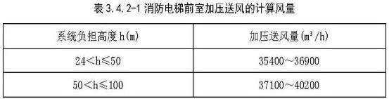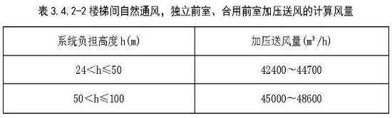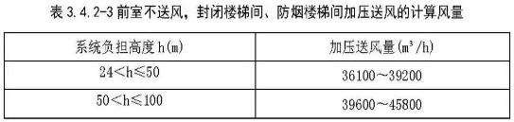时，防烟楼梯间、独立前室、合用前室和消防电梯前室应按计算值与表 3.4.2-1〜表 3.4.2-4 的值中的较大值确定。

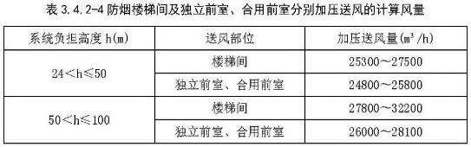

注：1. 表 3.4.2-1〜表 3.4.2-4 的风量按开启 1 个 2.0m×1.6m 的双扇门确定。当采用单扇门时，其风量可乘以系数 0.75 计算。
- 表中风量按开启着火层及其上下层，共开启三层的风量计算。

- 表中风量的选取应按建筑高度或层数、风道材料、防火门漏风量等因素综合确定。

    - 封闭避难层（间）、避难走道的机械加压送风量应按避难层（间）、避难走道的净面积每平方米不少于 30m3/h 计算。避难走道前室的送风量应按直接开向前室的疏散门的总断面积乘以 1.0m/s 门洞断面风速计算。
    - 机械加压送风量应满足走廊至前室至楼梯间的压力呈递增分布，余压值应符合下列规定：
前室、封闭避难层（间）与走道之间的压差应为 25〜30Pa；
楼梯间与走道之间的压差应为 40〜50Pa；
当系统余压值超过最大允许压力差时应采取泄压措施。最大允许压力差应由本标准第 3.4.9

条计算确定。

    - 楼梯间或前室的机械加压送风量应按下列公式计算：

Lj = L1 + L2 （3.4.5-1） Ls = L1 + L3 （3.4.5-2）
式中：Lj——楼梯间的机械加压送风量； Ls——前室的机械加压送风量；
L1——门开启时，达到规定风速值所需的送风量 （m3/s）； L2——门开启时，规定风速值下，其他门缝漏风总量（m3/s）； L3——未开启的常闭送风阀的漏风总量（m3/s）。
    - 门开启时，达到规定风速值所需的送风量应按下式计算：

L1= AkvN1 （3.4.6）

式中：Ak——一层内开启门的截面面积（m2），对于住宅楼梯前室，可按一个门的面积取值；
v——门洞断面风速（m/s）；当楼梯间和独立前室、共用前室、合用前室均机械加压送风 时，通向楼梯间和独立前室、共用前室、合用前室疏散门的门洞断面风速均不应小于 0.7m/s；
当楼梯间机械加压送风、只有一个开启门的独立前室不送风时，通向楼梯间疏散门的门洞 断面风速不应小于 1.0m/s；当消防电梯前室机械加压送风时，通向消防电梯前室门的门洞断面风速不应小于 1.0m/s ；当独立前室、共用前室或合用前室机械加压送风而楼梯间采用可开启外窗的自然通风系统时，通向独立前室、共用前室或合用前室疏散门的门洞风速不应小于 0.6
（ Al/ Ag+1）（m/s）；Al 为楼梯间疏散门的总面积（m2）；Ag 为前室疏散门的总面积

（m2）。

N1——设计疏散门开启的楼层数量；楼梯间：采用常开风口，当地上楼梯间为 24m 以下时，设计 2 层内的疏散门开启，取 N1=2；当地上楼梯间为 24m 及以上时，设计 3 层内的疏散门开启，取 N1 =3；当为地下楼梯间时，设计 1 层内的疏散门开启，取 N1=1。前室：采用常闭风口，计算风量时取N1=3。
    - 门开启时，规定风速值下的其他门漏风总量应按下式计算：
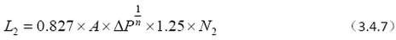

式中：A——每个疏散门的有效漏风面积（m2）；疏散门的门缝宽度取 0.002〜0.004m。
ΔP——计算漏风量的平均压力差（Pa）；当开启门洞处风速为 0.7m/s 时，取△P

=6.0Pa；

当开启门洞处风速为 1.0m/s 时，取△P =12.0Pa；当开启门洞处风速为 1.2m/s 时，取Δ

P=17.0Pa。

n——指数（一般取 n =2）； 1.25——不严密处附加系数；
N2——漏风疏散门的数量，楼梯间采用常开风口，取 N2=加压楼梯间的总门数- N1 楼层数上的总门数。
    - 未开启的常闭送风阀的漏风总量应按下式计算：

L3 =0.083×Af N3 （3.4.8）

式中：0.083——阀门单位面积的漏风量 [m3/(s·m2）]； Af——单个送风阀门的面积（m2）；
N3——漏风阀门的数量：前室采用常闭风口取 N3=楼层数—3。3.4.9 疏散门的最大允许压力差应按下列公式计算：
P =2（F′-Fdc）（Wm－ dm）/（ Wm×Am） （3.4.9-1） Fdc = M /（Wm－dm） （3.4.9-2） 式中：P——疏散门的最大允许压力差（Pa）；
F′——门的总推力（N），一般取 110N； Fdc——门把手处克服闭门器所需的力 （N）； Wm——单扇门的宽度（m）；
Am——门的面积（m2）；

dm——门的把手到门闩的距离（m）； M——闭门器的开启力矩（N•m）。

4 排烟系统设计

  - 一般规定

    - 建筑排烟系统的设计应根据建筑的使用性质、平面布局等因素，优先采用自然排烟系统。
    - 同一个防烟分区应采用同一种排烟方式。

    - 建筑的中庭、与中庭相连通的回廊及周围场所的排烟系统的设计应符合下列规定： 中庭应设置排烟设施。
周围场所应按现行国家标准《建筑设计防火规范》GB 50016 中的规定设置排烟设施。回廊排烟设施的设置应符合下列规定：
- 当周围场所各房间均设置排烟设施时，回廊可不设，但商店建筑的回廊应设置排烟设施；
- 当周围场所任一房间未设置排烟设施时，回廊应设置排烟设施。

当中庭与周围场所未采用防火隔墙、防火玻璃隔墙、防火卷帘时，中庭与周围场所之间应设置挡烟垂壁。

中庭及其周围场所和回廊的排烟设计计算应符合本标准第 4.6.5 条的规定。

中庭及其周围场所和回廊应根据建筑构造及本标准第 4.6 节规定，选择设置自然排烟系统或机械排烟系统。
    - 下列地上建筑或部位，当设置机械排烟系统时，尚应按本标准第 4.4.14 条〜第
4.4.16 条的要求在外墙或屋顶设置固定窗：

任一层建筑面积大于 2500m2 的丙类厂房（仓库）；

任一层建筑面积大于 3000 m2 的商店建筑、展览建筑及类似功能的公共建筑； 总建筑面积大于 1000 m2 的歌舞、娱乐、放映、游艺场所；
商店建筑、展览建筑及类似功能的公共建筑中长度大于 60m 的走道； 靠外墙或贯通至建筑屋顶的中庭。
注：当符合本标准第 4.4.17 条规定的场所时，可采用可熔性采光带（窗）替代作固定窗。4.2 防烟分区
    - 设置排烟系统的场所或部位应采用挡烟垂壁、结构梁及隔墙等划分防烟分区。防烟分区不应跨越防火分区。
    - 挡烟垂壁等挡烟分隔设施的深度不应小于本标准第 4.6.2 条规定的储烟仓厚度。对于有吊顶的空间，当吊顶开孔不均匀或开孔率小于或等于 25%时，吊顶内空间高度不得计入储烟仓厚度。
    - 设置排烟设施的建筑内，敞开楼梯和自动扶梯穿越楼板的开口部应设置挡烟垂壁等设施。
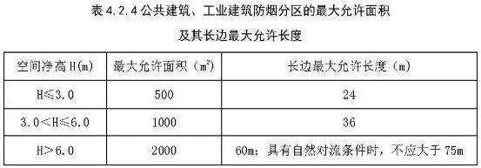
    - 公共建筑、工业建筑防烟分区的最大允许面积及其长边最大允许长度应符合表 4.2.4 的规定，当工业建筑采用自然排烟系统时，其防烟分区的长边长度尚不应大于建筑内空间净高的 8 倍。

注：1.公共建筑、工业建筑中的走道宽度不大于 2.5m 时，其防烟分区的长边长度不应大于

60m。

- 当空间净高大于 9m 时，防烟分区之间可不设置挡烟设施。

- 汽车库防烟分区的划分及其排烟量应符合现行国家规范《汽车库、修车库、停车场设计防火规范》GB 50067 的相关规定。
  - 自然排烟设施

    - 采用自然排烟系统的场所应设置自然排烟窗（口）。

    - 防烟分区内自然排烟窗（口）的面积、数量、位置应按本标准第 4.6.3 条规定经计算确定，且防烟分区内任一点与最近的自然排烟窗（口）之间的水平距离不应大于 30m。当工业建筑采用自然排烟方式时，其水平距离尚不应大于建筑内空间净高的 2.8 倍；当公共建筑空间净高大于或等于 6m，且具有自然对流条件时，其水平距离不应大于 37.5m。
    - 自然排烟窗（口）应设置在排烟区域的顶部或外墙，并应符合下列规定：

当设置在外墙上时，自然排烟窗（口）应在储烟仓以内，但走道、室内空间净高不大于 3m

的区域的自然排烟窗（口）可设置在室内净高度的 1/2 以上； 自然排烟窗（口）的开启形式应有利于火灾烟气的排出；
当房间面积不大于 200m2 时，自然排烟窗（口）的开启方向可不限； 自然排烟窗（口）宜分散均匀布置，且每组的长度不宜大于 3.0m；
设置在防火墙两侧的自然排烟窗（口）之间最近边缘的水平距离不应小于 2.0m。

    - 厂房、仓库的自然排烟窗（口）设置尚应符合下列规定：

当设置在外墙时，自然排烟窗（口）应沿建筑物的两条对边均匀设置；

当设置在屋顶时，自然排烟窗（口）应在屋面均匀设置且宜采用自动控制方式开启；当屋面斜度小于或等于 12°时，每 200m2 的建筑面积应设置相应的自然排烟窗（口）；当屋面斜度大于 12°时，每 400m2 的建筑面积应设置相应的自然排烟窗（口）。
    - 除本标准另有规定外，自然排烟窗（口）开启的有效面积尚应符合下列规定： 当采用开窗角大于 70°的悬窗时，其面积应按窗的面积计算；当开窗角小于或等于 70°
时，其面积应按窗最大开启时的水平投影面积计算。

当采用开窗角大于 70°的平开窗时，其面积应按窗的面积计算；当开窗角小于或等于 70° 时，其面积应按窗最大开启时的竖向投影面积计算。

当采用推拉窗时，其面积应按开启的最大窗口面积计算。当采用百叶窗时，其面积应按窗的有效开口面积计算。
当平推窗设置在顶部时，其面积可按窗的 1/2 周长与平推距离乘积计算，且不应大于窗面积。
当平推窗设置在外墙时，其面积可按窗的 1/4 周长与平推距离乘积计算，且不应大于窗面积。
    - 自然排烟窗（口）应设置手动开启装置，设置在高位不便于直接开启的自然排烟窗
（口），应设置距地面高度 1.3〜1.5 m 的手动开启装置。净空高度大于 9m 的中庭、建筑面积大于 2000m2 的营业厅、展览厅、多功能厅等场所，尚应设置集中手动开启装置和自动开启设
施。

    - 除洁净厂房外，设置自然排烟系统的任一层建筑面积大于 2500m2 的制鞋、制衣、玩具、塑料、木器加工储存等丙类工业建筑，除自然排烟所需排烟窗（口）外，尚宜在屋面上增设可熔性采光带（窗），其面积应符合下列规定：
未设置自动喷水灭火系统的，或采用钢结构屋顶，或采用预应力钢筋混凝土屋面板的建筑，不应小于楼地面面积的 10%；
其他建筑不应小于楼地面面积的 5%。

注：可熔性采光带（窗）的有效面积应按其实际面积计算。4.4 机械排烟设施
    - 当建筑的机械排烟系统沿水平方向布置时，每个防火分区的机械排烟系统应独立设置。
    - 建筑高度超过 50m 的公共建筑和建筑高度超过 100m 的住宅，其排烟系统应竖向分段独立设置，且公共建筑每段高度不应超过 50m，住宅建筑每段高度不应超过 100m。
    - 排烟系统与通风、空气调节系统应分开设置；当确有困难时可以合用，但应符合排烟系统的要求，且当排烟口打开时，每个排烟合用系统的管道上需联动关闭的通风和空气调节系 统的控制阀门不应超过 10 个。
    - 排烟风机宜设置在排烟系统的最高处，烟气出口宜朝上，并应高于加压送风机和补风机的进风口，两者垂直距离或水平距离应符合本标准第 3.3.5 条第 3 款的规定。

    - 排烟风机应设置在专用机房内，并应符合本标准第 3.3.5 条第 5 款的规定，且风机两侧应有 600mm 以上的空间。对于排烟系统与通风空气调节系统共用的系统，其排烟风机与排风风机的合用机房应符合下列规定：
机房内应设置自动喷水灭火系统；

机房内不得设置用于机械加压送风的风机与管道；

排烟风机与排烟管道的连接部件应能在 280℃时连续 30min 保证其结构完整性。

    - 排烟风机应满足 280℃时连续工作 30min 的要求，排烟风机应与风机入口处的排烟防火阀连锁，当该阀关闭时，排烟风机应能停止运转。
    - 机械排烟系统应采用管道排烟，且不应采用土建风道。排烟管道应采用不燃材料制作且内壁应光滑。当排烟管道内壁为金属时，管道设计风速不应大于 20m/s；当排烟管道内壁为非金属时，管道设计风速不应大于 15m/s；排烟管道的厚度应按现行国家标准《通风与空调工程施工质量验收规范》GB 50243 的有关规定执行。
    - 排烟管道的设置和耐火极限应符合下列规定：

排烟管道及其连接部件应能在 280℃时连续 30min 保证其结构完整性。

竖向设置的排烟管道应设置在独立的管道井内，排烟管道的耐火极限不应低于 0.50h。

水平设置的排烟管道应设置在吊顶内，其耐火极限不应低于 0.50h；当确有困难时，可直接设置在室内，但管道的耐火极限不应小于 1.00h。
设置在走道部位吊顶内的排烟管道，以及穿越防火分区的排烟管道，其管道的耐火极限不应小于 1.00h，但设备用房和汽车库的排烟管道耐火极限可不低于 0.50h。
    - 当吊顶内有可燃物时，吊顶内的排烟管道应采用不燃材料进行隔热，并应与可燃物保持不小于 150mm 的距离。
    - 排烟管道下列部位应设置排烟防火阀： 垂直风管与每层水平风管交接处的水平管段上； 一个排烟系统负担多个防烟分区的排烟支管上； 排烟风机入口处；
穿越防火分区处。

    - 设置排烟管道的管道井应采用耐火极限不小于 1.00h 的隔墙与相邻区域分隔；当墙上必须设置检修门时，应采用乙级防火门。

    - 排烟口的设置应按本标准第 4.6.3 条经计算确定，且防烟分区内任一点与最近的排烟口之间的水平距离不应大于 30m。除本标准第 4.4.13 条规定的情况以外，排烟口的设置尚应符合下列规定：
排烟口宜设置在顶棚或靠近顶棚的墙面上。

排烟口应设在储烟仓内，但走道、室内空间净高不大于 3m 的区域，其排烟口可设置在其净空高度的 1/2 以上；当设置在侧墙时，吊顶与其最近边缘的距离不应大于 0.5m。
对于需要设置机械排烟系统的房间，当其建筑面积小于 50 ㎡时，可通过走道排烟，排烟口

可设置在疏散走道；排烟量应按本标准第 4.6.3 条第 3 款计算。

火灾时由火灾自动报警系统联动开启排烟区域的排烟阀或排烟口，应在现场设置手动开启装置。
排烟口的设置宜使烟流方向与人员疏散方向相反，排烟口与附近安全出口相邻边缘之间的水平距离不应小于 1.5m。
每个排烟口的排烟量不应大于最大允许排烟量，最大允许排烟量应按本标准第 4.6.14 条的规定计算确定。
排烟口的风速不宜大于 10m/s。

    - 当排烟口设在吊顶内且通过吊顶上部空间进行排烟时，应符合下列规定：

吊顶应采用不燃材料，且吊顶内不应有可燃物；

封闭式吊顶上设置的烟气流入口的颈部烟气速度不宜大于 1.5m/s ；

非封闭式吊顶的开孔率不应小于吊顶净面积的 25%，且孔洞应均匀布置。

    - 按本标准第 4.1.4 条规定需要设置固定窗时，固定窗的布置应符合下列规定： 非顶层区域的固定窗应布置在每层的外墙上；
顶层区域的固定窗应布置在屋顶或顶层的外墙上，但未设置自动喷水灭火系统的以及采用钢结构屋顶或预应力钢筋混凝土屋面板的建筑应布置在屋顶。
    - 固定窗的设置和有效面积应符合下列规定：

设置在顶层区域的固定窗，其总面积不应小于楼地面面积的 2%。

设置在靠外墙且不位于顶层区域的固定窗，单个固定窗的面积不应小于 1 ㎡，且间距不宜大于 20m，其下沿距室内地面的高度不宜小于层高的 1/2。供消防救援人员进入的窗口面积不计入固定窗面积，但可组合布置。

设置在中庭区域的固定窗，其总面积不应小于中庭楼地面面积的 5%。

固定玻璃窗应按可破拆的玻璃面积计算，带有温控功能的可开启设施应按开启时的水平投影面积计算。
    - 固定窗宜按每个防烟分区在屋顶或建筑外墙上均匀布置且不应跨越防火分区。

    - 除洁净厂房外，设置机械排烟系统的任一层建筑面积大于 2000m2 的制鞋、制衣、玩具、塑料、木器加工储存等丙类工业建筑，可采用可熔性采光带（窗）替代固定窗，其面积应符合下列规定：
未设置自动喷水灭火系统的或采用钢结构屋顶或预应力钢筋混凝土屋面板的建筑，不应小于楼地面面积的 10%；
其他建筑不应小于楼地面面积的 5%；

注：可熔性采光带（窗）的有效面积应按其实际面积计算。4.5 补风系统
    - 除地上建筑的走道或建筑面积小于 500m2 的房间外，设置排烟系统的场所应设置补风系统。
    - 补风系统应直接从室外引入空气，且补风量不应小于排烟量的 50%。

    - 补风系统可采用疏散外门、手动或自动可开启外窗等自然进风方式以及机械送风方式。防火门、窗不得用作补风设施。风机应设置在专用机房内。
    - 补风口与排烟口设置在同一空间内相邻的防烟分区时，补风口位置不限；当补风口与排烟口设置在同一防烟分区时，补风口应设在储烟仓下沿以下；补风口与排烟口水平距离不应少于 5m。
    - 补风系统应与排烟系统联动开启或关闭。

    - 机械补风口的风速不宜大于 10m/s，人员密集场所补风口的风速不宜大于 5m/s；自然补风口的风速不宜大于 3m/s。
    - 补风管道耐火极限不应低于 0.50h，当补风管道跨越防火分区时，管道的耐火极限不应小于 1.50h。
  - 排烟系统设计计算

    - 排烟系统的设计风量不应小于该系统计算风量的 1.2 倍。

    - 当采用自然排烟方式时，储烟仓的厚度不应小于空间净高的 20%，且不应小于500mm；当采用机械排烟方式时，不应小于空间净高的 10%，且不应小于 500mm。同时储烟仓底部距地面的高度应大于安全疏散所需的最小清晰高度，最小清晰高度应按本标准第 4.6.9 条的规定计算确定。
    - 除中庭外下列场所一个防烟分区的排烟量计算应符合下列规定：

建筑空间净高小于或等于 6m 的场所，其排烟量应按不小于 60 m3/ （h·m2）计算，且取值不小于 15000m3 /h，或设置有效面积不小于该房间建筑面积 2%的自然排烟窗（口）。
公共建筑、工业建筑中空间净高大于 6m 的场所，其每个防烟分区排烟量应根据场所内的热释放速率以及本标准第 4.6.6 条～第 4.6.13 条的规定计算确定，且不应小于表 4.6.3 中的数
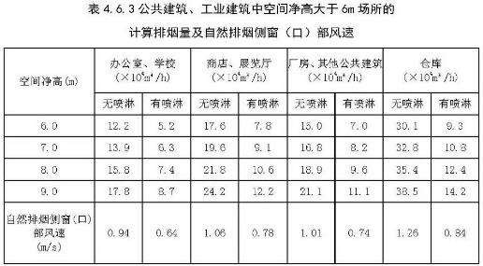
值，或设置自然排烟窗（口），其所需有效排烟面积应根据表 4.6.3 及自然排烟窗（口）处风速计算。

注：1.建筑空间净高大于 9.0m 的，按 9.0m 取值；建筑空间净高位于表中两个高度之间的， 按线性插值法取值；表中建筑空间净高为 6m 处的各排烟量值为线性插值法的计算基准值。
- 当采用自然排烟方式时，储烟仓厚度应大于房间净高的 20%；自然排烟窗（口）面积=计算排烟量/自然排烟窗（口）处风速；当采用顶开窗排烟时，其自然排烟窗（口）的风速可按侧窗口部风速的 1.4 倍计。
- 当公共建筑仅需在走道或回廊设置排烟时，其机械排烟量不应小于 13000m3/h，或在走道两端（侧）均设置面积不小于 2m2 的自然排烟窗（口）且两侧自然排烟窗（口）的距离不应小于走道长度的 2/3。

- 当公共建筑房间内与走道或回廊均需设置排烟时，其走道或回廊的机械排烟量可按 60 m3/ （h·m2）计算且不小于 13000m3/h，或设置有效面积不小于走道、回廊建筑面积 2%的自然排烟窗（口）。
    - 当一个排烟系统担负多个防烟分区排烟时，其系统排烟量的计算应符合下列规定： 当系统负担具有相同净高场所时，对于建筑空间净高大于 6m 的场所，应按排烟量最大的一
个防烟分区的排烟量计算；对于建筑空间净高为 6m 及以下的场所，应按同一防火分区中任意两个相邻防烟分区的排烟量之和的最大值计算。
当系统负担具有不同净高场所时，应采用上述方法对系统中每个场所所需的排烟量进行计算，并取其中的最大值作为系统排烟量。
    - 中庭排烟量的设计计算应符合下列规定：

中庭周围场所设有排烟系统时，中庭采用机械排烟系统的，中庭排烟量应按周围场所防烟分区中最大排烟量的 2 倍数值计算，且不应小于 107000m3/h；中庭采用自然排烟系统时，应按上述排烟量和自然排烟窗（口）的风速不大于 0.5m/s 计算有效开窗面积。
当中庭周围场所不需设置排烟系统，仅在回廊设置排烟系统时，回廊的排烟量不应小于本 标准第 4.6.3 条第 3 款的规定，中庭的排烟量不应小于 40000m3/h；中庭采用自然排烟系统时， 应按上述排烟量和自然排烟窗（口）的风速不大于 0.4m/s 计算有效开窗面积。
    - 除本标准第 4.6.3 条、第 4.6.5 条规定的场所外，其他场所的排烟量或自然排烟窗

（口）面积应按照烟羽流类型，根据火灾热释放速率、清晰高度、烟羽流质量流量及烟羽流温度等参数计算确定。

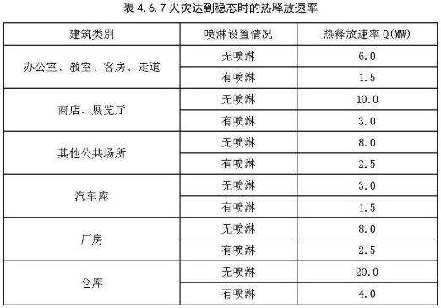
    - 各类场所的火灾热释放速率可按本标准第 4.6.10 条的规定计算且不应小于表 4.6.7 规定的值。设置自动喷水灭火系统（简称喷淋）的场所，其室内净高大于 8m 时，应按无喷淋场所对待。
    - 当储烟仓的烟层与周围空气温差小于 15℃时，应通过降低排烟口的位置等措施重新调整排烟设计。
    - 走道、室内空间净高不大于 3m 的区域，其最小清晰高度不宜小于其净高的 1/2，其他区域的最小清晰高度应按下式计算：
Hq =1.6 +0.1·H′ （4.6.9） 式中：Hq——最小清晰高度（m）；
H′——对于单层空间，取排烟空间的建筑净高度（m）；对于多层空间，取最高疏散楼层的层高（m）。
    - 火灾热释放速率应按下式计算：

Q =α·t2 （4.6.10）

式中：Q——热释放速率（kW）； t——火灾增长时间（s）；

α——火灾增长系数（按表 4.6.10 取值）（kW/s2）。
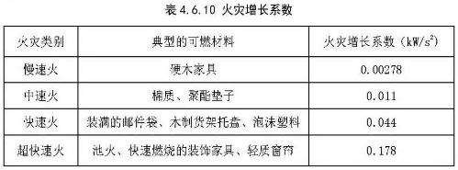
    - 烟羽流质量流量计算宜符合下列规定：

- 轴对称型烟羽流：
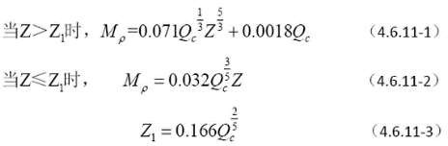

式中：Qc——热释放速率的对流部分，一般取值为 Qc =0.7 Q（kW）；

Z——燃料面到烟层底部的高度（m）（取值应大于或等于最小清晰高度与燃料面高度之差）；
Z1——火焰极限高度（m）； Mρ——烟羽流质量流量（kg/s）。

  - 阳台溢出型烟羽流：

W = w + b （4.6.11-5）

式中：H1——燃料面至阳台的高度（m）； Zb——从阳台下缘至烟层底部的高度（m）； W——烟羽流扩散宽度（m）；

w——火源区域的开口宽度（m）；

b——从开口至阳台边沿的距离（m），b≠0；

  - 窗口型烟羽流：
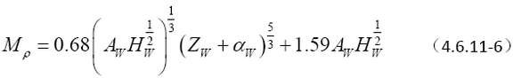

式中：A ——窗口开口的面积（m2）；
w

Hw——窗口开口的高度（m）；

Zw——窗口开口的顶部到烟层底部的高度（m）；

αw——窗口型烟羽流的修正系数（m）。

    - 烟层平均温度与环境温度的差应按下式计算或按本标准附录 A 中表 A 选取： ΔT = KQc/MρCρ （4.6.12）
式中：ΔT——烟层平均温度与环境温度的差（K）；

Cρ——空气的定压比热，一般取 Cρ=1.01 [kJ/ (kg•K ) ]；

K——烟气中对流放热量因子。当采用机械排烟时，取 K =1.0；当采用自然排烟时，取 K

=0.5。

    - 每个防烟分区排烟量应按下列公式计算或按本标准附录 A 查表选取： V = MρT /ρ0T0 （4.6.13-1）
T =T0 + ΔT （4.6.13-2） 式中：V——排烟量（m3/s）；
ρ ——环境温度下的气体密度（kg/m3），通常 T =293.15K，ρ =1.2（kg/ m3）； T0——环境的绝对温度（K）；
0 0 0
T——烟层的平均绝对温度（K）。

    - 机械排烟系统中，单个排烟口的最大允许排烟量 Vmax 宜按下式计算，或按本标准附录 B 选取。

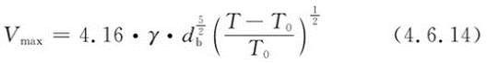

式中：V ——排烟口最大允许排烟量 （m3/s）；
max

γ——排烟位置系数；当风口中心点到最近墙体的距离≥2 倍的排烟口当量直径时：γ取1.0；当风口中心点到最近墙体的距离< 2 倍的排烟口当量直径时：γ取 0.5；当吸入口位于墙体上时，γ取 0.5。
db——排烟系统吸入口最低点之下烟气层厚度（m）；

T——烟层的平均绝对温度（K）； T0——环境的绝对温度（K）。
    - 采用自然排烟方式所需自然排烟窗（口）截面积宜按下式计算：
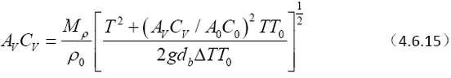

式中：A
2
v——自然排烟窗（口）截面积（m ）；
A ——所有进气口总面积（m2）；
0
Cv——自然排烟窗（口）流量系数（通常选定在 0.5〜0.7 之间）；
C0——进气口流量系数（通常约为 0.6）；

g——重力加速度（m/s2）。

注：公式中 AvCv 在计算时应采用试算法。

5 系统控制

  - 防烟系统

    - 机械加压送风系统应与火灾自动报警系统联动，其联动控制应符合现行国家标准

《火灾自动报警系统设计规范》GB 50116 的有关规定。5.1.2 加压送风机的启动应符合下列规定：
现场手动启动；

通过火灾自动报警系统自动启动；

消防控制室手动启动；

系统中任一常闭加压送风口开启时，加压风机应能自动启动。

    - 当防火分区内火灾确认后，应能在 15s 内联动开启常闭加压送风口和加压送风机。并应符合下列规定：
应开启该防火分区楼梯间的全部加压送风机；

应开启该防火分区内着火层及其相邻上下层前室及合用前室的常闭送风口，同时开启加压送风机。
    - 机械加压送风系统宜设有测压装置及风压调节措施。

    - 消防控制设备应显示防烟系统的送风机、阀门等设施启闭状态。

  - 排烟系统

    - 机械排烟系统应与火灾自动报警系统联动，其联动控制应符合现行国家标准《火灾自动报警系统设计规范》GB 50116 的有关规定。
    - 排烟风机、补风机的控制方式应符合下列规定：

现场手动启动；

火灾自动报警系统自动启动； 消防控制室手动启动；
系统中任一排烟阀或排烟口开启时，排烟风机、补风机自动启动；

排烟防火阀在 280℃时应自行关闭，并应连锁关闭排烟风机和补风机。

    - 机械排烟系统中的常闭排烟阀或排烟口应具有火灾自动报警系统自动开启、消防控制室手动开启和现场手动开启功能，其开启信号应与排烟风机联动。当火灾确认后，火灾自动报警系统应在 15s 内联动开启相应防烟分区的全部排烟阀、排烟口、排烟风机和补风设施，并应在 30s 内自动关闭与排烟无关的通风、空调系统。
    - 当火灾确认后，担负两个及以上防烟分区的排烟系统，应仅打开着火防烟分区的排烟阀或排烟口，其他防烟分区的排烟阀或排烟口应呈关闭状态。

    - 活动挡烟垂壁应具有火灾自动报警系统自动启动和现场手动启动功能，当火灾确认 后，火灾自动报警系统应在 15s 内联动相应防烟分区的全部活动挡烟垂壁， 60s 以内挡烟垂壁应开启到位。
    - 自动排烟窗可采用与火灾自动报警系统联动和温度释放装置联动的控制方式。当采用与火灾自动报警系统自动启动时，自动排烟窗应在 60s 内或小于烟气充满储烟仓时间内开启完毕。带有温控功能自动排烟窗，其温控释放温度应大于环境温度 30℃且小于 100℃。
    - 消防控制设备应显示排烟系统的排烟风机、补风机、阀门等设施启闭状态。

6 系统施工

  - 一般规定

    - 防烟、排烟系统的分部、分项工程划分可按本标准附录 C 表 C 执行。

    - 防烟、排烟系统施工前应具备下列条件：

经批准的施工图、设计说明书等设计文件应齐全； 设计单位应向施工、建设、监理单位进行技术交底；
系统主要材料、部件、设备的品种、型号规格符合设计要求，并能保证正常施工； 施工现场及施工中的给水、供电、供气等条件满足连续施工作业要求；
系统所需的预埋件、预留孔洞等施工前期条件符合设计要求。

    - 防烟、排烟系统的施工现场应进行质量管理，并应按本标准附录 D 表D-1 的要求进行检查记录。
    - 防烟、排烟系统应按下列规定进行施工过程质量控制：

施工前，应对设备、材料及配件进行现场检查，检验合格后经监理工程师签证方可安装使用；
施工应按批准的施工图、设计说明书及其设计变更通知单等文件的要求进行；

各工序应按施工技术标准进行质量控制，每道工序完成后，应进行检查，检查合格后方可进入下道工序；
相关各专业工种之间交接时，应进行检验，并经监理工程师签证后方可进入下道工序； 施工过程质量检查内容、数量、方法应符合本标准相关规定；
施工过程质量检查应由监理工程师组织施工单位人员完成； 系统安装完成后，施工单位应按相关专业调试规定进行调试；

系统调试完成后，施工单位应向建设单位提交质量控制资料和各类施工过程质量检查记录。
    - 防烟、排烟系统中的送风口、排风口、排烟防火阀、送风风机、排烟风机、固定窗等应设置明显永久标识。
    - 防烟、排烟系统施工过程质量检查记录应由施工单位质量检查员按本标准附录 D 填写，监理工程师进行检查，并做出检查结论。
    - 防烟、排烟系统工程质量控制资料应按本标准附录 E 的要求填写。

  - 进场检验

    - 风管应符合下列规定：

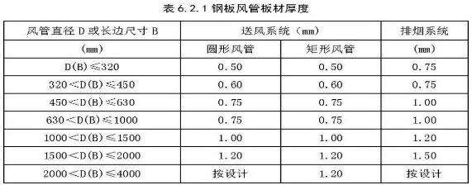
风管的材料品种、规格、厚度等应符合设计要求和现行国家标准的规定。当采用金属风管且设计无要求时，钢板或镀锌钢板的厚度应符合本标准表 6.2.1 的规定。

注：1.螺旋风管的钢板厚度可适当减小 10%〜15%。2.不适用于防火隔墙的预埋管。
检查数量：按风管、材料加工批的数量抽查 10%，且不得少于 5 件。

检查方法：尺量检查、直观检查，查验风管、材料质量合格证明文件、性能检验报吿。

有耐火极限要求的风管的本体、框架与固定材料、密封垫料等必须为不燃材料，材料品种、规格、厚度及耐火极限等应符合设计要求和国家现行标准的规定。
检查数量：按风管、材料加工批的数量抽查 10%，且不应少于 5 件。

检查方法：尺量检查、直观检查与点燃试验，查验材料质量合格证明文件。6.2.2 防烟、排烟系统中各类阀（口）应符合下列规定：

排烟防火阀、送风口、排烟阀或排烟口等必须符合有关消防产品标准的规定，其型号、规格、数量应符合设计要求，手动开启灵活、关闭可靠严密。
检查数量：按种类、批抽查 10%，且不得少于 2 个。

检查方法：测试、直观检查，查验产品的质量合格证明文件、符合国家市场准入要求的文件。
防火阀、送风口和排烟阀或排烟口等的驱动装置，动作应可靠，在最大工作压力下工作正常。
检查数量：按批抽查 10%，且不得少于 1 件。

检查方法：测试、直观检查，查验产品的质量合格证明文件、符合国家市场准入要求的文件。
防烟、排烟系统柔性短管的制作材料必须为不燃材料。检查数量：全数检查。
检查方法：直观检查与点燃试验，查验产品的质量合格证明文件、符合国家市场准入要求的文件。
    - 风机应符合产品标准和有关消防产品标准的规定，其型号、规格、数量应符合设计要求，出口方向应正确。
检查数量：全数检查。

检查方法：核对、直观检查，查验产品的质量合格证明文件、符合国家市场准入要求的文件。
    - 活动挡烟垂壁及其电动驱动装置和控制装置应符合有关消防产品标准的规定，其型号、规格、数量应符合设计要求，动作可靠。
检查数量：按批抽查 10%，且不得少于 1 件。

检查方法：测试，直观检查，查验产品的质量合格证明文件、符合国家市场准入要求的文件。
    - 自动排烟窗的驱动装置和控制装置应符合设计要求，动作可靠。

检查数量：抽查 10%，且不得少于 1 件。

检查方法：测试，直观检查，查验产品的质量合格证明文件、符合国家市场准入要求的文件。

    - 防烟、排烟系统工程进场检验记录应按本标准附录 D 表 D-2 填写。

  - 风管安装

    - 金属风管的制作和连接应符合下列规定：
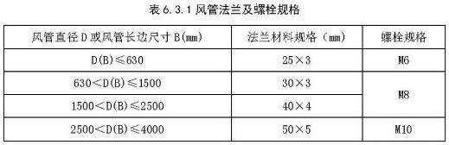
风管采用法兰连接时，风管法兰材料规格应按本标准表 6.3.1 选用，其螺栓孔的间距不得大于 150mm，矩形风管法兰四角处应设有螺孔；
板材应采用咬口连接或铆接，除镀锌钢板及含有复合保护层的钢板外，板厚大于 1.5mm 的可采用焊接；
风管应以板材连接的密封为主，可辅以密封胶嵌缝或其他方法密封，密封面宜设在风管的正压侧；
无法兰连接风管的薄钢板法兰高度及连接应按本标准表 6.3.1 的规定执行；

排烟风管的隔热层应采用厚度不小于 40mm 的不燃绝热材料，绝热材料的施工及风管加固、导流片的设置应按现行国家标准《通风与空调工程施工质量验收规范》GB 50243 的有关规定执行。
检查数量：各系统按不小于 30%检查。

检查方法：尺量检查、直观检查。

    - 非金属风管的制作和连接应符合下列规定：

非金属风管的材料品种、规格、性能与厚度等应符合设计和现行国家产品标准的规定； 法兰的规格应分别符合本标准表 6.3.2 的规定，其螺栓孔的间距不得大于 120mm；矩形风管
法兰的四角处应设有螺孔；

采用套管连接时，套管厚度不得小于风管板材的厚度；
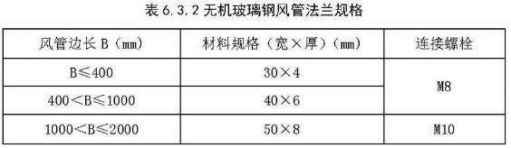
无机玻璃钢风管的玻璃布必须无碱或中碱，层数应符合现行国家标准《通风与空调工程施工质量验收规范》GB 50243 的规定，风管的表面不得出现泛卤或严重泛霜。
检查数量：各系统按不小于 30%检查。

检查方法：尺量检查、直观检查。

    - 风管应按系统类别进行强度和严密性检验，其强度和严密性应符合设计要求或下列规定：
风管强度应符合现行行业标准《通风管道技术规程》JGJ/T 141 的规定。金属矩形风管的允许漏风量应符合下列规定：
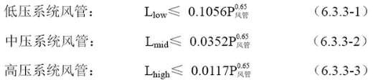

式中：Llow， Lmid，Lhigh—系统风管在相应工作压力下，单位面积风管单位时间内的允许漏风量[m3/（h·m2）]；
P 风管—指风管系统的工作压力（Pa）。

风管系统类别应按本标准表 6.3.3 划分。

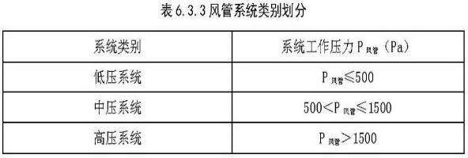

金属圆形风管、非金属风管允许的气体漏风量应为金属矩形风管规定值的 50%；

排烟风管应按中压系统风管的规定。

检查数量：按风管系统类别和材质分别抽查，不应少于 3 件及 15 m2。

检查方法：检查产品合格证明文件和测试报告或进行测试。系统的强度和漏风量测试方法按现行行业标准《通风管道技术规程》JGJ/T 141 的有关规定执行。
    - 风管的安装应符合下列规定：

风管的规格、安装位置、标高、走向应符合设计要求，且现场风管的安装不得缩小接口的有效截面。
风管接口的连接应严密、牢固，垫片厚度不应小于 3 mm，不应凸入管内和法兰外；排烟风管法兰垫片应为不燃材料，薄钢板法兰风管应采用螺栓连接。
风管吊、支架的安装应按现行国家标准《通风与空调工程施工质量验收规范》GB 50243 的有关规定执行。
风管与风机的连接宜采用法兰连接，或采用不燃材料的柔性短管连接。当风机仅用于防烟、排烟时，不宜采用柔性连接。
风管与风机连接若有转弯处宜加装导流叶片，保证气流顺畅。

当风管穿越隔墙或楼板时，风管与隔墙之间的空隙应采用水泥砂浆等不燃材料严密填塞。吊顶内的排烟管道应采用不燃材料隔热，并应与可燃物保持不小于 150mm 的距离。
检查数量：各系统按不小于 30%检查。

检查方法：核对材料，尺量检查、直观检查。

    - 风管（道）系统安装完毕后，应按系统类别进行严密性检验，检验应以主、干管道为主，漏风量应符合设计与本标准第 6.3.3 条的规定。
检查数量：按系统不小于 30%检查，且不应少于 1 个系统。

检查方法：系统的严密性检验测试按现行国家标准《通风与空调工程施工质量验收规范》

GB 50243 的有关规定执行。6.4 部件安装
    - 排烟防火阀的安装应符合下列规定：

型号、规格及安装的方向、位置应符合设计要求；

阀门应顺气流方向关闭，防火分区隔墙两侧的排烟防火阀距墙端面不应大于 200mm；

手动和电动装置应灵活、可靠，阀门关闭严密；

应设独立的支、吊架，当风管采用不燃材料防火隔热时，阀门安装处应有明显标识。检查数量：各系统按不小于 30%检查。
检查方法：尺量检查、直观检查及动作检查。

    - 送风口、排烟阀或排烟口的安装位置应符合标准和设计要求，并应固定牢靠，表面平整、不变形，调节灵活；排烟口距可燃物或可燃构件的距离不应小于 1.5m。
检查数量：各系统按不小于 30%检查。

检查方法：尺量检查、直观检查。

    - 常闭送风口、排烟阀或排烟口的手动驱动装置应固定安装在明显可见、距楼地面

1.3～1.5m 之间便于操作的位置，预埋套管不得有死弯及瘪陷，手动驱动装置操作应灵活。检查数量：各系统按不小于 30%检查。
检查方法：尺量检查、直观检查及操作检查。6.4.4 挡烟垂壁的安装应符合下列规定：
型号、规格、下垂的长度和安装位置应符合设计要求；

活动挡烟垂壁与建筑结构（柱或墙）面的缝隙不应大于 60mm，由两块或两块以上的挡烟垂帘组成的连续性挡烟垂壁，各块之间不应有缝隙，搭接宽度不应小于 100mm；
活动挡烟垂壁的手动操作按钮应固定安装在距楼地面 1.3m~1.5m 之间便于操作、明显可见处。
检查数量：全数检查。

检查方法：依据设计图核对，尺量检查、动作检查。6.4.5 排烟窗的安装应符合下列规定：
型号、规格和安装位置应符合设计要求；

安装应牢固、可靠，符合有关门窗施工验收规范要求，并应开启、关闭灵活；

手动开启机构或按钮应固定安装在距楼地面 1.3～1.5m 之间，并应便于操作、明显可见； 自动排烟窗驱动装置的安装应符合设计和产品技术文件要求，并应灵活、可靠。
检查数量：全数检查。

检查方法：依据设计图核对，操作检查、动作检查。6.5 风机安装

    - 风机的型号、规格应符合设计规定，其出口方向应正确，排烟风机的出口与加压送风机的进口之间的距离应符合本标准第 3.3.5 条的规定。
检查数量：全数检查。

检查方法：依据设计图核对、直观检查。

    - 风机外壳至墙壁或其他设备的距离不应小于 600mm。

检查数量：全数检查。

检查方法：依据设计图核对、直观检查。

    - 风机应设在混凝土或钢架基础上，且不应设置减振装置；若排烟系统与通风空调系统共用且需要设置减振装置时，不应使用橡胶减振装置。
检查数量：全数检查。

检查方法：依据设计图核对、直观检查。

    - 吊装风机的支、吊架应焊接牢固、安装可靠，其结构形式和外形尺寸应符合设计或设备技术文件要求。
检查数量：全数检查。

检查方法：依据设计图核对、直观检查。

    - 风机驱动装置的外露部位应装设防护罩；直通大气的进、出风口应装设防护网或采取其他安全设施，并应设防雨措施。
检查数量：全数检查。

检查方法：依据设计图核对、直观检查。

7 系统调试

  - 一般规定

    - 系统调试应在系统施工完成及与工程有关的火灾自动报警系统及联动控制设备调试合格后进行。

    - 系统调试所使用的测试仪器和仪表，性能应稳定可靠，其精度等级及最小分度值应能满足测定的要求，并应符合国家有关计量法规及检定规程的规定。
    - 系统调试应由施工单位负责、监理单位监督，设计单位与建设单位参与和配合。

    - 系统调试前，施工单位应编制调试方案，报送专业监理工程师审核批准；调试结束后，必须提供完整的调试资料和报告。
    - 系统调试应包括设备单机调试和系统联动调试，并按本标准附录 D 表D-4 填写调试记录。
  - 单机调试

    - 排烟防火阀的调试方法及要求应符合下列规定，并应按附录 D 中表 D-4 填写记录： 进行手动关闭、复位试验，阀门动作应灵敏、可靠，关闭应严密；
模拟火灾，相应区域火灾报警后，同一防火分区内排烟管道上的其他阀门应联动关闭； 阀门关闭后的状态信号应能反馈到消防控制室；
阀门关闭后应能联动相应的风机停止。调试数量：全数调试。
    - 常闭送风口、排烟阀或排烟口的调试方法及要求应符合下列规定：

进行手动开启、复位试验，阀门动作应灵敏、可靠，远距离控制机构的脱扣钢丝连接不应松弛、脱落；
模拟火灾，相应区域火灾报警后，同一防火分区的常闭送风口和同一防烟分区内的排烟阀或排烟口应联动开启；
阀门开启后的状态信号应能反馈到消防控制室； 阀门开启后应能联动相应的风机启动。
调试数量：全数调试。

    - 活动挡烟垂壁的调试方法及要求应符合下列规定：

手动操作挡烟垂壁按钮进行开启、复位试验，挡烟垂壁应灵敏、可靠地启动与到位后停止，下降高度应符合设计要求；
模拟火灾，相应区域火灾报警后，同一防烟分区内挡烟垂壁应在 60s 以内联动下降到设计高度；
挡烟垂壁下降到设计高度后应能将状态信号反馈到消防控制室。

调试数量：全数调试。

    - 自动排烟窗的调试方法及要求应符合下列规定：

手动操作排烟窗开关进行开启、关闭试验，排烟窗动作应灵敏、可靠；

模拟火灾，相应区域火灾报警后，同一防烟分区内排烟窗应能联动开启；完全开启时间应符合本标准第 5.2.6 条的规定；
与消防控制室联动的排烟窗完全开启后，状态信号应反馈到消防控制室。调试数量：全数调试。
    - 送风机、排烟风机调试方法及要求应符合下列规定：

手动开启风机，风机应正常运转 2.0h，叶轮旋转方向应正确、运转平稳、无异常振动与声响；
应核对风机的铭牌值，并应测定风机的风量、风压、电流和电压，其结果应与设计相符； 应能在消防控制室手动控制风机的启动、停止，风机的启动、停止状态信号应能反馈到消
防控制室；

当风机进、出风管上安装单向风阀或电动风阀时，风阀的开启与关闭应与风机的启动、停止同步。
调试数量：全数调试。

    - 机械加压送风系统风速及余压的调试方法及要求应符合下列规定：

应选取送风系统末端所对应的送风最不利的三个连续楼层模拟起火层及其上下层，封闭避难层（间）仅需选取本层，调试送风系统使上述楼层的楼梯间、前室及封闭避难层（间）的风压值及疏散门的门洞断面风速值与设计值的偏差不大于 10%；
对楼梯间和前室的调试应单独分别进行，且互不影响；

调试楼梯间和前室疏散门的门洞断面风速时，设计疏散门开启的楼层数量应符合本标准第

3.4.6 条的规定。

调试数量：全数调试。

7.2.7 机械排烟系统风速和风量的调试方法及要求应符合下列规定：

应根据设计模式，开启排烟风机和相应的排烟阀或排烟口，调试排烟系统使排烟阀或排烟口处的风速值及排烟量值达到设计要求；

开启排烟系统的同时，还应开启补风机和相应的补风口，调试补风系统使补风口处的风速值及补风量值达到设计要求；
应测试每个风口风速，核算每个风口的风量及其防烟分区总风量。调试数量：全数调试。
  - 联动调试

    - 机械加压送风系统的联动调试方法及要求应符合下列规定：

当任何一个常闭送风口开启时，相应的送风机均应能联动启动；

与火灾自动报警系统联动调试时，当火灾自动报警探测器发出火警信号后，应在 15s 内启动与设计要求一致的送风口、送风机，且其联动启动方式应符合现行国家标准《火灾自动报警系统设计规范》GB 50116 的规定，其状态信号应反馈到消防控制室。
调试数量：全数调试。

    - 机械排烟系统的联动调试方法及要求应符合下列规定：

当任何一个常闭排烟阀或排烟口开启时，排烟风机均应能联动启动。

应与火灾自动报警系统联动调试。当火灾自动报警系统发出火警信号后，机械排烟系统应启动有关部位的排烟阀或排烟口、排烟风机；启动的排烟阀或排烟口、排烟风机应与设计和标准要求一致，其状态信号应反馈到消防控制室。
有补风要求的机械排烟场所，当火灾确认后，补风系统应启动。

排烟系统与通风、空调系统合用，当火灾自动报警系统发出火警信号后，由通风、空调系统转换为排烟系统的时间应符合本标准第 5.2.3 条的规定。
调试数量：全数调试。

    - 自动排烟窗的联动调试方法及要求应符合下列规定：

自动排烟窗应在火灾自动报警系统发出火警信号后联动开启到符合要求的位置； 动作状态信号应反馈到消防控制室。
调试数量：全数调试。

    - 活动挡烟垂壁的联动调试方法及要求应符合下列规定：

活动挡烟垂壁应在火灾报警后联动下降到设计高度； 动作状态信号应反馈到消防控制室。
调试数量：全数调试。

8 系统验收

  - —般规定

    - 系统竣工后，应进行工程验收，验收不合格不得投入使用。

    - 工程验收工作应由建设单位负责，并应组织设计、施工、监理等单位共同进行。

    - 系统验收时应按本标准附录 F 填写防烟、排烟系统及隐蔽工程验收记录表。

    - 工程竣工验收时，施工单位应提供下列资料：

竣工验收申请报告；

施工图、设计说明书、设计变更通知书和设计审核意见书、竣工图； 工程质量事故处理报告；
防烟、排烟系统施工过程质量检查记录；

防烟、排烟系统工程质量控制资料检查记录。8.2 工程验收
    - 防烟、排烟系统观感质量的综合验收方法及要求应符合下列规定：

风管表面应平整、无损坏；接管合理，风管的连接以及风管与风机的连接应无明显缺陷。风口表面应平整，颜色一致，安装位置正确，风口可调节部件应能正常动作。
各类调节装置安装应正确牢固、调节灵活，操作方便。

风管、部件及管道的支、吊架形式、位置及间距应符合要求。风机的安装应正确牢固。
检查数量：各系统按 30%抽查。

    - 防烟、排烟系统设备手动功能的验收方法及要求应符合下列规定：

送风机、排烟风机应能正常手动启动和停止，状态信号应在消防控制室显示；

送风口、排烟阀或排烟口应能正常手动开启和复位，阀门关闭严密，动作信号应在消防控制室显示；
活动挡烟垂壁、自动排烟窗应能正常手动开启和复位，动作信号应在消防控制室显示。检查数量：各系统按 30%抽查。
    - 防烟、排烟系统设备应按设计联动启动，其功能验收方法及要求应符合下列规定：

送风口的开启和送风机的启动应符合本标准第 5.1.2 条、第 5.1.3 条的规定；

排烟阀或排烟口的开启和排烟风机的启动应符合本标准第 5.2.2 条、第 5.2.3 条和第 5.2.4

条的规定；

活动挡烟垂壁开启到位的时间应符合本标准第 5.2.5 条的规定；

自动排烟窗开启完毕的时间应符合本标准第 5.2.6 条的规定；

补风机的启动应符合本标准第 5.2.2 条的规定； 各部件、设备动作状态信号应在消防控制室显示。检查数量：全数检查。
    - 自然通风及自然排烟设施验收，下列项目应达到设计和标准要求：

封闭楼梯间、防烟楼梯间、前室及消防电梯前室可开启外窗的布置方式和面积； 避难层（间）可开启外窗或百叶窗的布置方式和面积；
设置自然排烟场所的可开启外窗、排烟窗、可熔性采光带（窗）的布置方式和面积。检查数量：各系统按 30%检查。
    - 机械防烟系统的验收方法及要求应符合下列规定：

选取送风系统末端所对应的送风最不利的三个连续楼层模拟起火层及其上下层，封闭避难层（间）仅需选取本层，测试前室及封闭避难层（间）的风压值及疏散门的门洞断面风速值， 应分别符合本标准第 3.4.4 条和第 3.4.6 条的规定，且偏差不大于设计值的 10%；
对楼梯间和前室的测试应单独分别进行，且互不影响；

测试楼梯间和前室疏散门的门洞断面风速时，应同时开启三个楼层的疏散门。检查数量：全数检查。
    - 机械排烟系统的性能验收方法及要求应符合下列规定：

开启任一防烟分区的全部排烟口，风机启动后测试排烟口处的风速，风速、风量应符合设计要求且偏差不大于设计值的 10%；
设有补风系统的场所，应测试补风口风速，风速、风量应符合设计要求且偏差不大于设计值的 10%。
检查数量：各系统全数检查。

    - 系统工程质量验收判定条件应符合下列规定：

系统的设备、部件型号规格与设计不符，无出厂质量合格证明文件及符合国家市场准入制度规定的文件，系统验收不符合本标准第 8.2.2 条〜第 8.2.6 条任一款功能及主要性能参数要求的，定为A 类不合格；

不符合本标准第 8.1.4 条任一款要求的定为 B 类不合格； 不符合本标准第 8.2.1 条任一款要求的定为 C 类不合格；
系统验收合格判定应为：A=0 且 B≤2，B+C≤6 为合格，否则为不合格。

9 维护管理

    - 建筑防烟、排烟系统应制定维护保养管理制度及操作规程，并应保证系统处于准工作状态。维护管理记录应按本标准附录 G 填写。
    - 维护、管理人员应熟悉防烟、排烟系统的原理、性能和操作维护规程。

    - 每季度应对防烟、排烟风机、活动挡烟垂壁、自动排烟窗进行一次功能检测启动试验及供电线路检查，检查方法应符合本标准第 7.2.3 条〜第 7.2.5 条的规定。
    - 每半年应对全部排烟防火阀、送风阀或送风口、排烟阀或排烟口进行自动和手动启

动试验一次，检查方法应符合本标准第 7.2.1 条、第 7.2.2 条的规定。

    - 每年应对全部防烟、排烟系统进行一次联动试验和性能检测，其联动功能和性能参数应符合原设计要求，检查方法应符合本标准第 7.3 节和第 8.2.5 条〜第 8.2.7 条的规定。
    - 排烟窗的温控释放装置、排烟防火阀的易熔片应有 10%的备用件，且不少于 10 只。

    - 当防烟排烟系统采用无机玻璃钢风管时，应每年对该风管质量检查，检查面积应不少于风管面积的 30%；风管表面应光洁、无明显泛霜、结露和分层现象。

建筑内部装修设计防火规范

1 总则

1.1 为规范建筑内部装修设计，减少火灾危害，保护人身和财产安全，制定本规范。1.2 本规范适用于工业和民用建筑的内部装修防火设计，不适用于古建筑和木结构建筑的
内部装修防火设计。

  - 建筑内部装修设计应积极采用不燃性材料和难燃性材料，避免采用燃烧时产生大量浓烟或有毒气体的材料，做到安全适用，技术先进，经济合理。
  - 建筑内部装修防火设计除执行本规范的规定外，尚应符合国家现行有关标准的规定。

2 术语

2.1 建筑内部装修 interior decoration of buildings

为满足功能需求，对建筑内部空间所进行的修饰、保护及固定设施安装等活动。2.2 装饰织物 decorative fabric
满足建筑内部功能需求，由棉、麻、丝、毛等天然纤维及其他合成纤维制作的纺织品，如窗帘、帷幕等。
2.3 隔断 partition

建筑内部固定的、不到顶的垂直分隔物。2.4 固定家具 fixed furniture
与建筑结构固定在一起或不易改变位置的家具。如建筑内部的壁橱、壁柜、陈列台、大型货架等。

3 装修材料的分类和分级

3.1 装修材料按其使用部位和功能，可划分为顶棚装修材料、墙面装修材料、地面装修材料、隔断装修材料、固定家具、装饰织物、其他装修装饰材料七类。
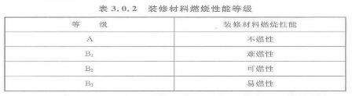
注：其他装修装饰材料系指楼梯扶手、挂镜线、踢脚板、窗帘盒、暖气罩等。3.2 装修材料按其燃烧性能应划分为四级，并应符合本规范表 3.0.2 的规定。

  - 装修材料的燃烧性能等级应按现行国家标准《建筑材料及制品燃烧性能分级》GB 8624

的有关规定，经检测确定。

  - 安装在金属龙骨上燃烧性能达到 B1 级的纸面石膏板、矿棉吸声板，可作为 A 级装修材料使用。
  - 单位面积质量小于 300g/㎡的纸质、布质壁纸，当直接粘贴在 A 级基材上时，可作为 B1

级装修材料使用。

  - 施涂于A 级基材上的无机装修涂料，可作为 A 级装修材料使用；施涂于A 级基材上， 湿涂覆比小于 1.5kg/㎡，且涂层干膜厚度不大于 1.0mm 的有机装修涂料，可作为 B1 级装修材料使用。
  - 当使用多层装修材料时，各层装修材料的燃烧性能等级均应符合本规范的规定。复合型装修材料的燃烧性能等级应进行整体检测确定。

4 特别场所

  - 建筑内部装修不应擅自减少、改动、拆除、遮挡消防设施、疏散指示标志、安全出口、疏散出口、疏散走道和防火分区、防烟分区等。
  - 建筑内部消火栓箱门不应被装饰物遮掩，消火栓箱门四周的装修材料颜色应与消火栓箱门的颜色有明显区别或在消火栓箱门表面设置发光标志。
  - 疏散走道和安全出口的顶棚、墙面不应采用影响人员安全疏散的镜面反光材料。

  - 地上建筑的水平疏散走道和安全出口的门厅，其顶棚应采用 A 级装修材料，其他部位应采用不低于 B1 级的装修材料；地下民用建筑的疏散走道和安全出口的门厅，其顶棚、墙面和地面均应采用A 级装修材料。
  - 疏散楼梯间和前室的顶棚、墙面和地面均应采用 A 级装修材料。

  - 建筑物内设有上下层相连通的中庭、走马廊、开敞楼梯、自动扶梯时，其连通部位的顶棚、墙面应采用A 级装修材料，其他部位应采用不低于 B1 级的装修材料。
  - 建筑内部变形缝(包括沉降缝、伸缩缝、抗震缝等)两侧基层的表面装修应采用不低于B1 级的装修材料。
  - 无窗房间内部装修材料的燃烧性能等级除 A 级外，应在表 5.1.1、表 5.2.1、表

5.3.1、表 6.0.1、表 6.0.5 规定的基础上提高一级。

  - 消防水泵房、机械加压送风排烟机房、固定灭火系统钢瓶间、配电室、变压器室、发电机房、储油间、通风和空调机房等，其内部所有装修均应采用 A 级装修材料。
  - 消防控制室等重要房间，其顶棚和墙面应采用A 级装修材料，地面及其他装修应采用不低于 B1 级的装修材料。
  - 建筑物内的厨房，其顶棚、墙面、地面均应采用 A 级装修材料。

  - 经常使用明火器具的餐厅、科研试验室，其装修材料的燃烧性能等级除A 级外，应在表 5.1.1、表 5.2.1、表 5.3.1、表 6.0.1、表 6.0.5 规定的基础上提高一级。
  - 民用建筑内的库房或贮藏间，其内部所有装修除应符合相应场所规定外，且应采用不低于 B1 级的装修材料。
  - 展览性场所装修设计应符合下列规定:

展台材料应采用不低于 B1 级的装修材料。

在展厅设置电加热设备的餐饮操作区内，与电加热设备贴邻的墙面、操作台均应采用 A 级装修材料。
展台与卤钨灯等高温照明灯具贴邻部位的材料应采用 A 级装修材料。4.15 住宅建筑装修设计尚应符合下列规定:
不应改动住宅内部烟道、风道。

厨房内的固定橱柜宜采用不低于 B1 级的装修材料。卫生间顶棚宜采用 A 级装修材料。
阳台装修宜采用不低于 B1 级的装修材料。

  - 照明灯具及电气设备、线路的高温部位，当靠近非 A 级装修材料或构件时，应采取隔热、散热等防火保护措施，与窗帘、帷幕、幕布、软包等装修材料的距离不应小于 500mm；灯饰应采用不低于 B1 级的材料。
  - 建筑内部的配电箱、控制面板、接线盒、开关、插座等不应直接安装在低于 B1 级的装修材料上；用于顶棚和墙面装修的木质类板材，当内部含有电器、电线等物体时，应采用不低于 B1 级的材料。
  - 当室内顶棚、墙面、地面和隔断装修材料内部安装电加热供暖系统时，室内采用的装修材料和绝热材料的燃烧性能等级应为 A 级。当室内顶棚、墙面、地面和隔断装修材料内部安

装水暖(或蒸汽)供暖系统时，其顶棚采用的装修材料和绝热材料的燃烧性能应为 A 级，其他部位的装修材料和绝热材料的燃烧性能不应低于 B1 级，且尚应符合本规范有关公共场所的规定。
  - 建筑内部不宜设置采用 B3 级装饰材料制成的壁挂、布艺等，当需要设置时，不应靠近电气线路、火源或热源，或采取隔离措施。
  - 本规范未明确规定的场所，其内部装修应按本规范有关规定类比执行。

5 民用建筑

  - 单层、多层民用建筑

    - 单层、多层民用建筑内部各部位装修材料的燃烧性能等级，不应低于本规范表 5.1.1

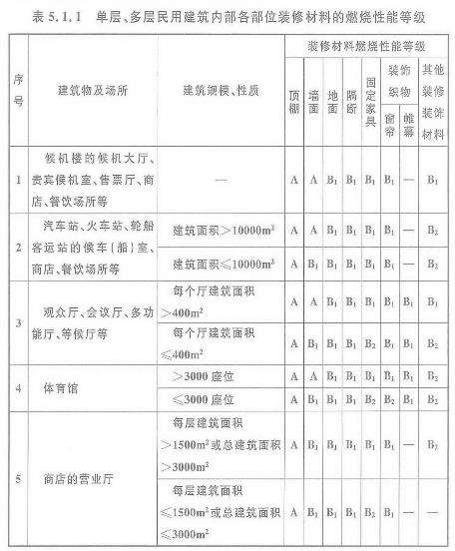
的规定。

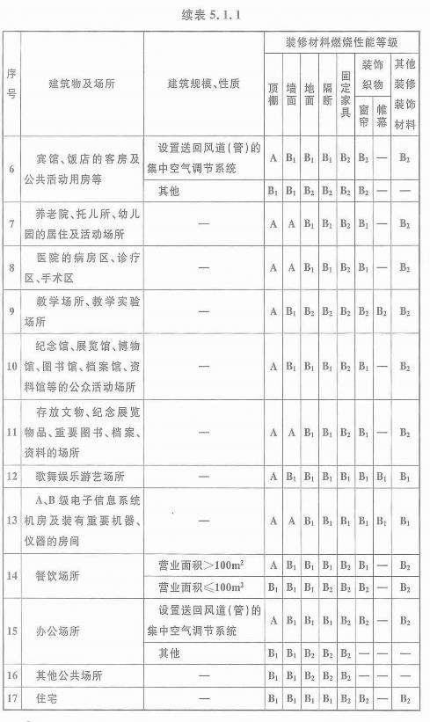

    - 除本规范第 4 章规定的场所和本规范表 5.1.1 中序号为 11~13 规定的部位外，单层、多层民用建筑内面积小于 100 ㎡的房间，当采用耐火极限不低于 2.00h 的防火隔墙和甲级防火门、窗与其他部位分隔时，其装修材料的燃烧性能等级可在本规范表 5.1.1 的基础上降低一级。
    - 除本规范第 4 章规定的场所和本规范表 5.1.1 中序号为 11~13 规定的部位外，当单层、多层民用建筑需做内部装修的空间内装有自动灭火系统时，除顶棚外，其内部装修材料的燃烧性能等级可在本规范表 5.1.1 规定的基础上降低一级；当同时装有火灾自动报警装置和自
动灭火系统时，其装修材料的燃烧性能等级可在本规范表 5.1.1 规定的基础上降低一级。5.2 高层民用建筑
    - 高层民用建筑內部各部位装修材料的燃烧性能等级，不应低于本规范表 5.2.1 的规定。
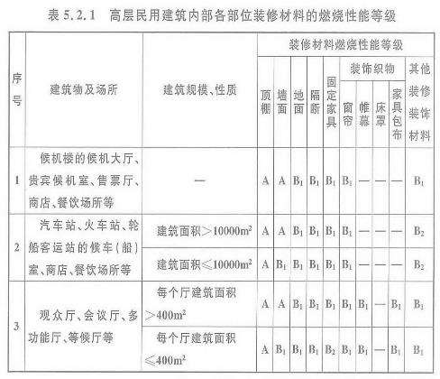

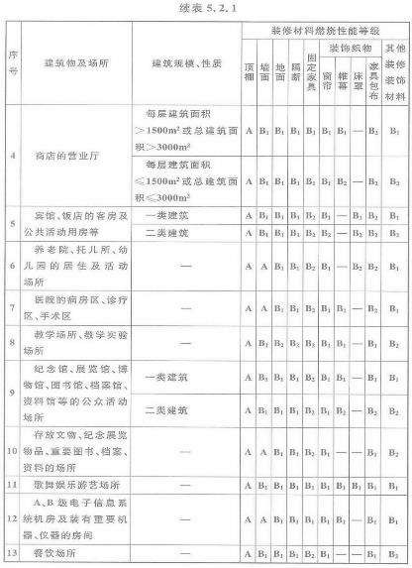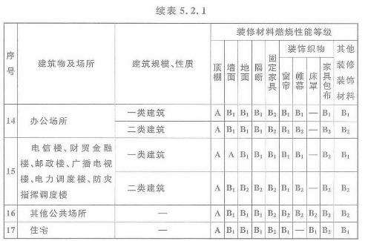

    - 除本规范第 4 章规定的场所和本规范表 5.2.1 中序号为 10~12 规定的部位外，高层民用建筑的裙房内面积小于 500m²的房间，当设有自动灭火系统，并且采用耐火极限不低于 2.00h 的防火隔墙和甲级防火门、窗与其他部位分隔时，顶棚、墙面、地面装修材料的燃烧性能等级 可在本规范表 5.2.1 规定的基础上降低一级。
    - 除本规范第 4 章规定的场所和本规范表 5.2.1 中序号为 10~12 规定的部位外，以及大于 400 ㎡的观众厅、会议厅和 100m 以上的高层民用建筑外，当设有火灾自动报警装置和自动灭火系统时，除顶棚外，其内部装修材料的燃烧性能等级可在本规范表 5.2.1 规定的基础上降低一级。
    - 电视塔等特殊高层建筑的内部装修，装饰织物应采用不低于 B1 级的材料，其他均应采用 A 级装修材料。
  - 地下民用建筑

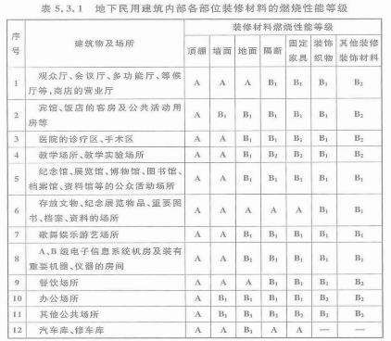
    - 地下民用建筑内部各部位装修材料的燃烧性能等級，不应低于本规范表 5.3.1 的规定。

注：地下民用建筑系指单层、多层、高层民用建筑的地下部分，单独建造在地下的民用建筑以及平战结合的地下人防工程。

    - 除本规范第 4 章规定的场所和本规范表 5.3.1 中序号为 6~8 规定的部位外，单独建造的地下民用建筑的地上部分，其门厅、休息室、办公室等内部装修材料的燃烧性能等级可在本规范表 5.3.1 的基础上降低一级。

6 厂房仓库

  - 厂房内部各部位装修材料的燃烧性能等级，不应低于本规范表 6.0.1 的规定。

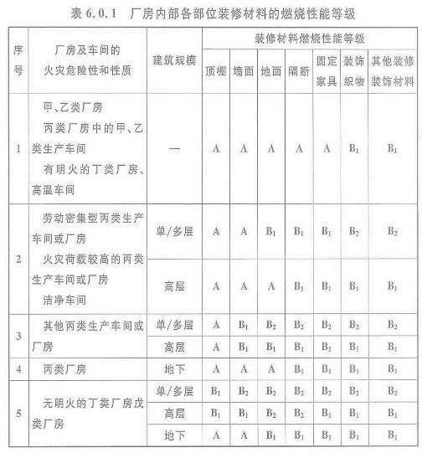

  - 除本规范第 4 章规定的场所和部位外，当单层、多层丙、丁、戊类厂房内同时设有火

灾自动报警和自动灭火系统时，除顶棚外，其装修材料的燃烧性能等级可在本规范表 6.0.1 规定的基础上降低一级。
  - 当厂房的地面为架空地板时，其地面应采用不低于 B1 级的装修材料。

  - 附设在工业建筑内的办公、研发、餐厅等辅助用房，当采用现行国家标准《建筑设计

防火规范》GB 50016 规定的防火分隔和疏散设施时，其内部装修材料的燃烧性能等级可按民用建筑的规定执行。
  - 仓库内部各部位装修材料的燃烧性能等级，不应低于本规范表 6.0.5 的规定。
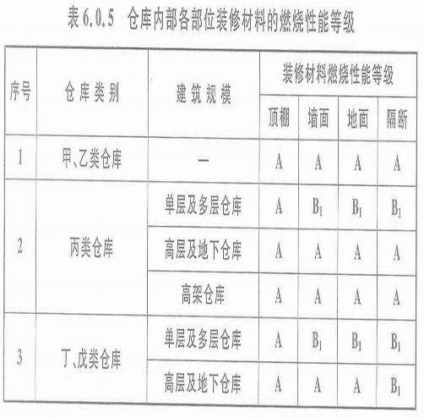

自动喷水灭火系统设计规范

1 总则

  - 为了正确、合理地设计自动喷水灭火系统，保护人身和财产安全，制定本规范。

  - 本规范适用于新建、扩建、改建的民用与工业建筑中自动喷水灭火系统的设计。

本规范不适用于火药、炸药、弹药、火工品工厂、核电站及飞机库等特殊功能建筑中自动喷水灭火系统的设计。
  - 自动喷水灭火系统的设计，应密切结合保护对象的功能和火灾特点，积极采用新技术、新设备、新材料，做到安全可靠、技术先进、经济合理。
  - 设计采用的系统组件，必须符合国家现行的相关标准，并应符合消防产品市场准入制度的要求。
  - 当设置自动喷水灭火系统的建筑或建筑内场所变更用途时，应校核原有系统的适用性。当不适用时，应按本规范重新设计。
  - 自动喷水灭火系统的设计，除应符合本规范的规定外，尚应符合国家现行有关标准的规定。

2 术语和符号

  - 术语

    - 自动喷水灭火系统 sprinkler systems

由洒水喷头、报警阀组、水流报警装置（水流指示器或压力开关）等组件，以及管道、供水设施等组成，能在发生火灾时喷水的自动灭火系统。
    - 闭式系统 close-type sprinkler system

采用闭式洒水喷头的自动喷水灭火系统。

    - 开式系统 open-type sprinkler system

采用开式洒水喷头的自动喷水灭火系统。 2.1.4 湿式系统 wet pipe sprinkler system
准工作状态时配水管道内充满用于启动系统的有压水的闭式系统。2.1.5 干式系统 dry pipe sprinkler system
准工作状态时配水管道内充满用于启动系统的有压气体的闭式系统。

    - 预作用系统 preaction sprinkler system

准工作状态时配水管道内不充水，发生火灾时由火灾自动报警系统、充气管道上的压力开关联锁控制预作用装置和启动消防水泵，向配水管道供水的闭式系统。
    - 重复启闭预作用系统 recycling preaction sprinkler system

能在扑灭火灾后自动关阀、复燃时再次开阀喷水的预作用系统。2.1.8 雨淋系统 deluge sprinkler system
由开式洒水喷头、雨淋报警阀组等组成，发生火灾时由火灾自动报警系统或传动管控制， 自动开启雨淋报警阀组和启动消防水泵，用于灭火的开式系统。
    - 水幕系统 drencher sprinkler system

由开式洒水喷头或水幕喷头、雨淋报警阀组或感温雨淋报警阀等组成，用于防火分隔或防护冷却的开式系统。
    - 防火分隔水幕 fire compartment drencher sprinkler system

由开式洒水喷头或水幕喷头、雨淋报警阀组或感温雨淋报警阀等组成，发生火灾时密集喷洒形成水墙或水帘的水幕系统。
    - 防护冷却水幕 cooling protection drencher sprinkler system

由水幕喷头、雨淋报警阀组或感温雨淋报警阀等组成，发生火灾时用于冷却防火卷帘、防火玻璃墙等防火分隔设施的水幕系统。
    - 防护冷却系统 cooling protection sprinkler system

由闭式洒水喷头、湿式报警阀组等组成，发生火灾时用于冷却防火卷帘、防火玻璃墙等防火分隔设施的闭式系统。
    - 作用面积 operation area of sprinkler system

一次火灾中系统按喷水强度保护的最大面积。

    - 响应时间指数 response time index（RTI）

闭式洒水喷头的热敏性能指标。

    - 快速响应洒水喷头 fast response sprinkler

响应时间指数 RTI≤50(m·s)0.5 的闭式洒水喷头。

    - 特殊响应洒水喷头 special response sprinkler

响应时间指数 50<RTI≤80(m·s)0.5 的闭式洒水喷头。

    - 标准响应洒水喷头 standard response sprinkler

响应时间指数 80<RTI≤350(m·s)0.5 的闭式洒水喷头。

    - 一只喷头的保护面积 protection area of the sprinkler

同一根配水支管上相邻洒水喷头的距离与相邻配水支管之间距离的乘积。

    - 标准覆盖面积洒水喷头 standard coverage sprinkler

流量系数 K≥80，一只喷头的最大保护面积不超过 20m2 的直立型、下垂型洒水喷头及一只喷头的最大保护面积不超过 18m2 的边墙型洒水喷头。
    - 扩大覆盖面积洒水喷头 extended coverage（EC） sprinkler

流量系数 K≥80 ，一只喷头的最大保护面积大于标准覆盖面积洒水喷头的保护面积，且不超过 36m2 的洒水喷头，包括直立型、下垂型和边墙型扩大覆盖面积洒水喷头。
    - 标准流量洒水喷头 standard orifice sprinkler

流量系数 K=80 的标准覆盖面积洒水喷头。

    - 早期抑制快速响应喷头 early suppression fast response（ESFR）sprinkler

流量系数 K≥161，响应时间指数 RTI≤28±8(m·s)0.5，用于保护堆垛与高架仓库的标准覆盖面积洒水喷头。
    - 特殊应用喷头 specific application sprinkler

流量系数 K≥161 ，具有较大水滴粒径，在通过标准试验验证后，可用于民用建筑和厂房高大空间场所以及仓库的标准覆盖面积洒水喷头 ，包括非仓库型特殊应用喷头和仓库型特殊应用喷头。
    - 家用喷头 residential sprinkler

适用于住宅建筑和非住宅类居住建筑的一种快速响应洒水喷头。2.1.25 配水干管 feed mains
报警阀后向配水管供水的管道。2.1.26 配 水 管 cross mains 向配水支管供水的管道。
2.1.27 配水支管 branch lines

直接或通过短立管向洒水喷头供水的管道。2.1.28 配水管道 system pipes

配水干管、配水管及配水支管的总称。2.1.29 短 立 管 sprig
连接洒水喷头与配水支管的立管。

2.1.30 消防洒水软管 flexible sprinkler hose fittings

连接洒水喷头与配水管道的挠性金属软管及洒水喷头调整固定装置。2.1.31 信 号 阀 signal valve
具有输出启闭状态信号功能的阀门。2.2 符号
a——喷头与障碍物的水平距离；

b——喷头溅水盘与障碍物底面的垂直距离； c——障碍物横截面的一个边长；
Ch——海澄—威廉系数； d——管道外径；
dg——节流管的计算内径； dj——管道的计算内径； dk——减压孔板的孔口直径；
e——障碍物横截面的另一个边长；

f——喷头溅水盘与不到顶隔墙顶面的垂直间距； g——重力加速度；
H——水泵扬程或系统入口的供水压力；

Hc——从城市市政管网直接抽水时城市管网的最低水压； Hg——节流管的水头损失；
Hk——减压孔板的水头损失； h——最大净空高度； hs——最大储物高度；
i——管道单位长度的水头损失； K——喷头流量系数；
L——节流管的长度；

n——最不利点处作用面积内的洒水喷头数； P——喷头工作压力；
P0——最不利点处喷头的工作压力； Pp——系统管道沿程和局部的水头损失； Q——系统设计流量；
q——喷头流量；

qi——最不利点处作用面积内各喷头节点的流量； qg——管道设计流量；
S——喷头间距；

SL——喷头溅水盘与顶板的距离； SW——喷头溅水盘与背墙的距离； V——管道内水的平均流速； Vg——节流管内水的平均流速；
Vk——减压孔板后管道内水的平均流速；

Z——最不利点处喷头与消防水池最低水位或系统入口管水平中心线之间的高程差；

ζ——节流管中渐缩管与渐扩管的局部阻力系数之和； ξ——减压孔板的局部阻力系数。

3 设置场所火灾危险等级

  - 设置场所的火灾危险等级应划分为轻危险级、中危险级（Ⅰ级、 Ⅱ级）、严重危险级

（Ⅰ级、 Ⅱ级）和仓库危险级（ Ⅰ级、 Ⅱ级、 Ⅲ级）。

  - 设置场所的火灾危险等级，应根据其用途、容纳物品的火灾荷载及室内空间条件等因素，在分析火灾特点和热气流驱动洒水喷头开放及喷水到位的难易程度后确定 ，设置场所应按本规范附录A 进行分类 。
  - 当建筑物内各场所的火灾危险性及灭火难度存在较大差异时，宜按各场所的实际情况确定系统选型与火灾危险等级。

4 系统基本要求

  - 一般规定

    - 自动喷水灭火系统的设置场所应符合国家现行相关标准的规定。

    - 自动喷水灭火系统不适用于存在较多下列物品的场所： 遇水发生爆炸或加速燃烧的物品；
遇水发生剧烈化学反应或产生有毒有害物质的物品； 洒水将导致喷溅或沸溢的液体。
    - 自动喷水灭火系统的设计原则应符合下列规定：

闭式洒水喷头或启动系统的火灾探测器，应能有效探测初期火灾；

湿式系统、干式系统应在开放一只洒水喷头后自动启动，预作用系统、雨淋系统和水幕系统应根据其类型由火灾探测器、闭式洒水喷头作为探测元件，报警后自动启动；
作用面积内开放的洒水喷头，应在规定时间内按设计选定的喷水强度持续喷水； 喷头洒水时，应均匀分布，且不应受阻挡。
  - 系统选型

    - 自动喷水灭火系统选型应根据设置场所的建筑特征、环境条件和火灾特点等选择相应的开式或闭式系统。露天场所不宜采用闭式系统。
    - 环境温度不低于 4℃且不高于 70℃的场所，应采用湿式系统。

    - 环境温度低于 4℃或高于 70℃的场所，应采用干式系统。4.2.4 具有下列要求之一的场所，应采用预作用系统：
系统处于准工作状态时严禁误喷的场所；

系统处于准工作状态时严禁管道充水的场所； 用于替代干式系统的场所。
    - 灭火后必须及时停止喷水的场所，应采用重复启闭预作用系统。

    - 具有下列条件之一的场所，应采用雨淋系统：

火灾的水平蔓延速度快、闭式洒水喷头的开放不能及时使喷水有效覆盖着火区域的场所； 设置场所的净空高度超过本规范第 6.1.1 条的规定，且必须迅速扑救初期火灾的场所； 火灾危险等级为严重危险级Ⅱ级的场所。
    - 符合下列条件之一的场所，宜采用设置早期抑制快速响应喷头的自动喷水灭火系 统。当采用早期抑制快速响应喷头时，系统应为湿式系统，且系统设计基本参数应符合本规范第5.0.5 条的规定。

最大净空高度不超过 13.5m 且最大储物高度不超过 12.0m，储物类别为仓库危险级Ⅰ、Ⅱ级或沥青制品、箱装不发泡塑料的仓库及类似场所；
最大净空高度不超过 12.0m 且最大储物高度不超过 10.5m，储物类别为袋装不发泡塑料、箱装发泡塑料和袋装发泡塑料的仓库及类似场所。
    - 符合下列条件之一的场所，宜采用设置仓库型特殊应用喷头的自动喷水灭火系统， 系统设计基本参数应符合本规范第 5.0.6 条的规定。
最大净空高度不超过 12.0m 且最大储物高度不超过 10.5m，储物类别为仓库危险级Ⅰ、Ⅱ级或箱装不发泡塑料的仓库及类似场所；
最大净空高度不超过 7.5m 且最大储物高度不超过 6.0m，储物类别为袋装不发泡塑料和箱装发泡塑料的仓库及类似场所。
  - 其他

    - 建筑物中保护局部场所的干式系统、预作用系统、雨淋系统、自动喷水—泡沫联用系统，可串联接入同一建筑物内的湿式系统，并应与其配水干管连接。
    - 自动喷水灭火系统应有下列组件、配件和设施：

应设有洒水喷头、报警阀组、水流报警装置等组件和末端试水装置，以及管道、供水设施等；
控制管道静压的区段宜分区供水或设减压阀，控制管道动压的区段宜设减压孔板或节流管；
应设有泄水阀（或泄水口） 、排气阀（或排气口）和排污口；

干式系统和预作用系统的配水管道应设快速排气阀。有压充气管道的快速排气阀入口前应设电动阀。
    - 防护冷却水幕应直接将水喷向被保护对象；防火分隔水幕不宜用于尺寸超过 15m

（宽）×8m（高）的开口（舞台口除外）。

5 设计基本参数

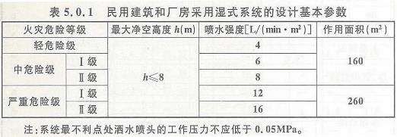
  - 民用建筑和厂房采用湿式系统时的设计基本参数不应低于表 5.0.1 的规定。
  - 民用建筑和厂房高大空间场所采用湿式系统的设计基本参数不应低于表 5.0.2 的规定。

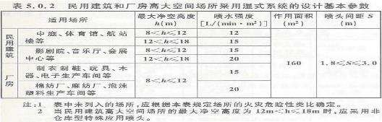

  - 最大净空高度超过 8m 的超级市场采用湿式系统的设计基本参数应按本规范第 5.0.4 条和第 5.0.5 条的规定执行。
  - 仓库及类似场所采用湿式系统的设计基本参数应符合下列要求：

- 当设置场所的火灾危险等级为仓库危险级Ⅰ级～ Ⅲ级时， 系统设计基本参数不应低于表

5.0.4-1～表 5.0.4-4 的规定；
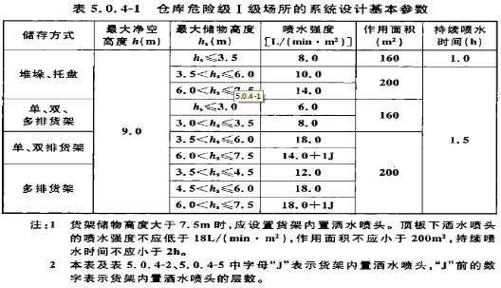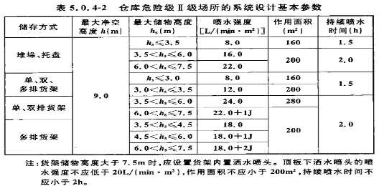

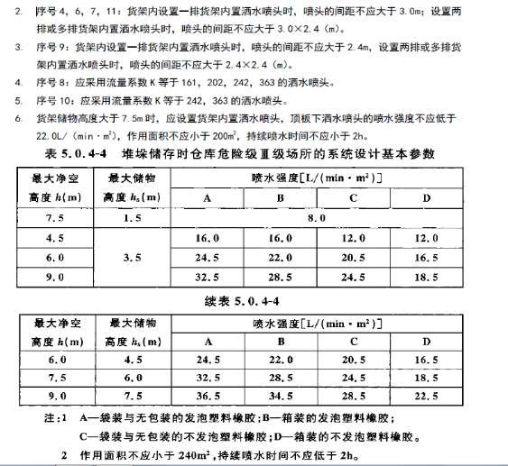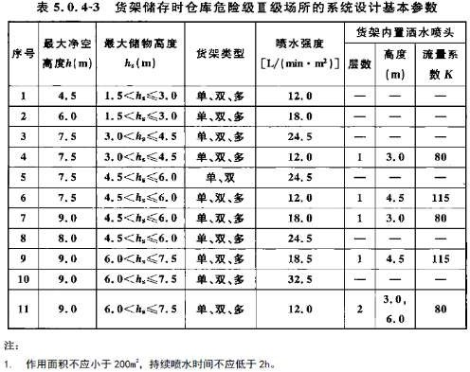

1581

- 当仓库危险级Ⅰ级 、仓库危险级Ⅱ级场所中混杂储存仓库危险级Ⅲ级物品时，系统设计

基本参数不应低于表 5.0.4-5 的规定。
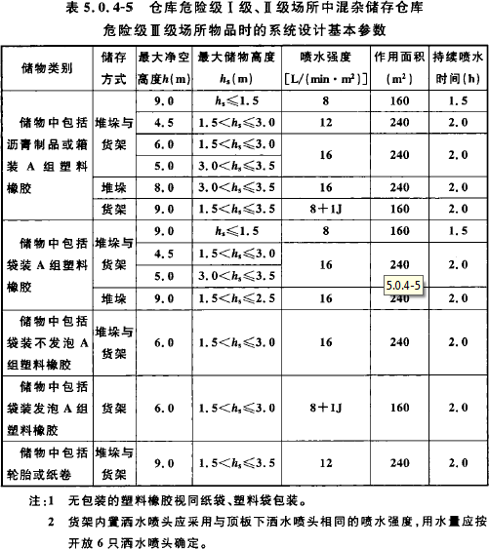
  - 仓库及类似场所采用早期抑制快速响应喷头时，系统的设计基本参数不应低于表 5.0.5 的规定。

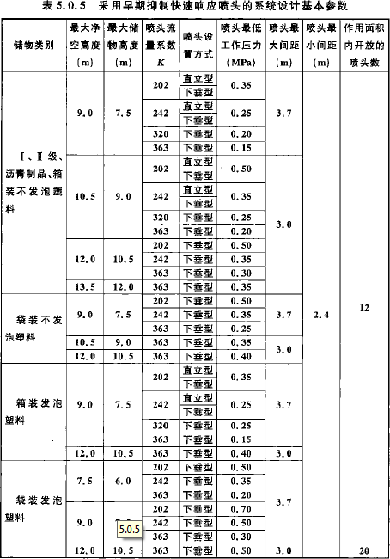

  - 仓库及类似场所采用仓库型特殊应用喷头时，湿式系统的设计基本参数不应低于表

5.0.6 的规定。

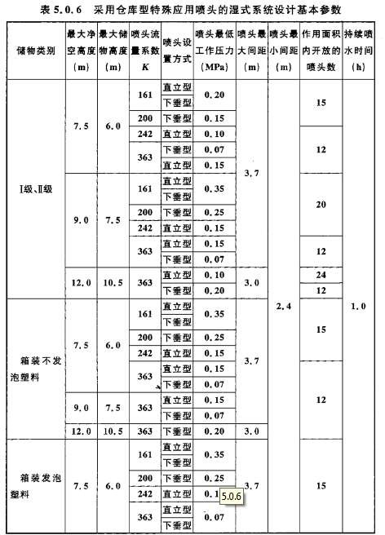

  - 设置自动喷水灭火系统的仓库及类似场所，当采用货架储存时应采用钢制货架，并应采用通透层板，且层板中通透部分的面积不应小于层板总面积的 50％。当采用木制货架或采用封闭层板货架时，其系统设置应按堆垛储物仓库确定。
  - 货架仓库的最大净空高度或最大储物高度超过本规范第 5.0.5 条的规定时，应设货架内置洒水喷头，且货架内置洒水喷头上方的层间隔板应为实层板。货架内置洒水喷头的设置应符合下列规定：
仓库危险级Ⅰ级、Ⅱ级场所应在自地面起每 3.0m 设置一层货架内置洒水喷头，仓库危险级

Ⅲ级场所应在自地面起每 1.5m~3.0m 设置一层货架内置洒水喷头，且最高层货架内置洒水喷头与储物顶部的距离不应超过 3.0m；
当采用流量系数等于 80 的标准覆盖面积洒水喷头时，工作压力不应小于 0.20MPa；当采用流量系数等于 115 的标准覆盖面积洒水喷头时，工作压力不应小于 0.10MPa；
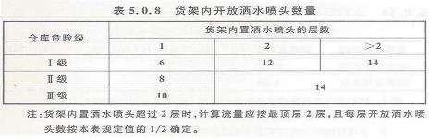
洒水喷头间距不应大于 3m，且不应小于 2m。计算货架内开放洒水喷头数量不应小于表5.0.8 的规定；

设置 2 层及以上货架内置洒水喷头时，洒水喷头应交错布置。5.9 仓库内设置自动喷水灭火系统时，宜设消防排水设施。
5.10 干式系统和雨淋系统的设计要求应符合下列规定：

干式系统的喷水强度应按本规范表 5.0.1、表 5.0.4-1～表 5.0.4-5 的规定值确定，系统作用面积应按对应值的 1.3 倍确定；
雨淋系统的喷水强度和作用面积应按本规范表 5.0.1 的规定值确定，且每个雨淋报警阀控

制的喷水面积不宜大于表 5.0.1 中的作用面积。5.11 预作用系统的设计要求应符合下列规定：
系统的喷水强度应按本规范表 5.0.1、表 5.0.4-1～表 5.0.4-5 的规定值确定；

当系统采用仅由火灾自动报警系统直接控制预作用装置时，系统的作用面积应按本规范表

5.0.1、表 5.0.4-1～表 5.0.4-5 的规定值确定；

当系统采用由火灾自动报警系统和充气管道上设置的压力开关控制预作用装置时，系统的作用面积应按本规范表 5.0.1、表 5.0.4-1～表 5.0.4-5 规定值的 1.3 倍确定。
  - 仅在走道设置洒水喷头的闭式系统，其作用面积应按最大疏散距离所对应的走道面积确定。
  - 装设网格、栅板类通透性吊顶的场所，系统的喷水强度应按本规范表 5.0.1、表

5.0.4-1～表 5.0.4-5 规定值的 1.3 倍确定，且喷头布置应按本规范第 7.1.13 条的规定执行。

  - 水幕系统的设计基本参数应符合表 5.0.14 的规定：
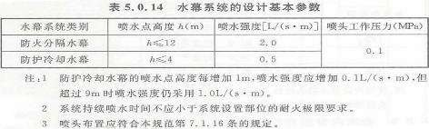
  - 当采用防护冷却系统保护防火卷帘、防火玻璃墙等防火分隔设施时，系统应独立设置，且应符合下列要求：
1 喷头设置高度不应超过 8m；当设置高度为 4m~8m 时，应采用快速响应洒水喷头；

2 喷头设置高度不超过 4m 时，喷水强度不应小于 0.5L/（s·m）；当超过 4m 时，每增加

1m，喷水强度应增加 0.1L/（s·m）；

3 喷头的设置应确保喷洒到被保护对象后布水均匀，喷头间距应为 1.8m~2.4m；喷头溅水盘与防火分隔设施的水平距离不应大于 0.3m，与顶板的距离应符合本规范第 7.1.15 条的规定；
4 持续喷水时间不应小于系统设置部位的耐火极限要求。

  - 除本规范另有规定外，自动喷水灭火系统的持续喷水时间应按火灾延续时间不小于 1h

确定。

  - 利用有压气体作为系统启动介质的干式系统和预作用系统，其配水管道内的气压值应根据报警阀的技术性能确定；利用有压气体检测管道是否严密的预作用系统，配水管道内的气压值不宜小于 0.03MPa，且不宜大于 0.05MPa。

6 系统组件

  - 喷头

    - 设置闭式系统的场所，洒水喷头类型和场所的最大净空高度应符合表 6.1.1 的规 定；仅用于保护室内钢屋架等建筑构件的洒水喷头和设置货架内置洒水喷头的场所，可不受此表规定的限制。

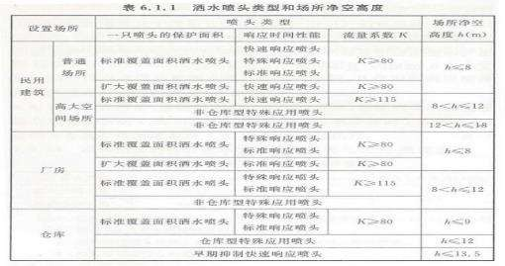

    - 闭式系统的洒水喷头，其公称动作温度宜高于环境最高温度 30℃。

    - 湿式系统的洒水喷头选型应符合下列规定：

不做吊顶的场所，当配水支管布置在梁下时，应采用直立型洒水喷头； 吊顶下布置的洒水喷头，应采用下垂型洒水喷头或吊顶型洒水喷头；
顶板为水平面的轻危险级、中危险级Ⅰ级住宅建筑、宿舍、旅馆建筑客房、医疗建筑病房和办公室，可采用边墙型洒水喷头；
易受碰撞的部位，应采用带保护罩的洒水喷头或吊顶型洒水喷头；

顶板为水平面，且无梁、通风管道等障碍物影响喷头洒水的场所，可采用扩大覆盖面积洒水喷头；
住宅建筑和宿舍、公寓等非住宅类居住建筑宜采用家用喷头；

不宜选用隐蔽式洒水喷头；确需采用时，应仅适用于轻危险级和中危险级Ⅰ级场所。6.1.4 干式系统、预作用系统应采用直立型洒水喷头或干式下垂型洒水喷头。
    - 水幕系统的喷头选型应符合下列规定： 防火分隔水幕应采用开式洒水喷头或水幕喷头； 防护冷却水幕应采用水幕喷头。
    - 自动喷水防护冷却系统可采用边墙型洒水洒头。

    - 下列场所宜采用快速响应洒水喷头。当采用快速响应洒水喷头时，系统应为湿式系统。
公共娱乐场所、中庭环廊；

医院、疗养院的病房及治疗区域，老年、少儿、残疾人的集体活动场所； 超出消防水泵接合器供水高度的楼层；
地下商业场所。

    - 同一隔间内应采用相同热敏性能的洒水喷头。

    - 雨淋系统的防护区内应采用相同的洒水喷头。

    - 自动喷水灭火系统应有备用洒水洒头，其数量不应少于总数的 1％，且每种型号均不得少于 10 只。
  - 报警阀组

    - 自动喷水灭火系统应设报警阀组。保护室内钢屋架等建筑构件的闭式系统， 应设独立的报警阀组。水幕系统应设独立的报警阀组或感温雨淋报警阀。
    - 串联接入湿式系统配水干管的其他自动喷水灭火系统，应分别设置独立的报警阀组，其控制的洒水喷头数计入湿式报警阀组控制的洒水喷头总数。
    - 一个报警阀组控制的洒水喷头数应符合下列规定：

湿式系统、预作用系统不宜超过 800 只；干式系统不宜超过 500 只；

当配水支管同时设置保护吊顶下方和上方空间的洒水喷头时，应只将数量较多一侧的洒水喷头计入报警阀组控制的洒水喷头总数。
    - 每个报警阀组供水的最高与最低位置洒水喷头，其高程差不宜大于 50m。

    - 雨淋报警阀组的电磁阀，其入口应设过滤器。并联设置雨淋报警阀组的雨淋系统， 其雨淋报警阀控制腔的入口应设止回阀。
    - 报警阀组宜设在安全及易于操作的地点，报警阀距地面的高度宜为 1.2m。设置报警阀组的部位应设有排水设施。
    - 连接报警阀进出口的控制阀应采用信号阀。当不采用信号阀时，控制阀应设锁定阀位的锁具。
    - 水力警铃的工作压力不应小于 0.05MPa，并应符合下列规定：

应设在有人值班的地点附近或公共通道的外墙上；

与报警阀连接的管道，其管径应为 20mm，总长不宜大于 20m。6.3 水流指示器
    - 除报警阀组控制的洒水喷头只保护不超过防火分区面积的同层场所外，每个防火分

区、每个楼层均应设水流指示器。

    - 仓库内顶板下洒水喷头与货架内置洒水喷头应分别设置水流指示器。

    - 当水流指示器入口前设置控制阀时，应采用信号阀。

  - 压力开关

    - 雨淋系统和防火分隔水幕，其水流报警装置应采用压力开关。

    - 自动喷水灭火系统应采用压力开关控制稳压泵，并应能调节启停压力。

  - 末端试水装置

    - 每个报警阀组控制的最不利点洒水喷头处应设末端试水装置，其他防火分区、楼层均应设直径为 25mm 的试水阀。
    - 末端试水装置应由试水阀、压力表以及试水接头组成。试水接头出水口的流量系 数，应等同于同楼层或防火分区内的最小流量系数洒水喷头。末端试水装置的出水，应采取孔口出流的方式排入排水管道 ，排水立管宜设伸顶通气管，且管径不应小于 75mm。
    - 末端试水装置和试水阀应有标识，距地面的高度宜为 1.5m，并应采取不被他用的措施。

7 喷头布置

  - 一般规定

    - 喷头应布置在顶板或吊顶下易于接触到火灾热气流并有利于均匀布水的位置。当喷头附近有障碍物时，应符合本规范第 7.2 节的规定或增设补偿喷水强度的喷头。
    - 直立型、下垂型标准覆盖面积洒水喷头的布置，包括同一根配水支管上喷头的间距及相邻配水支管的间距，应根据设置场所的火灾危险等级、洒水喷头类型和工作压力确定，并不 应大于表 7.1.2 的规定，且不应小于 1.8m。

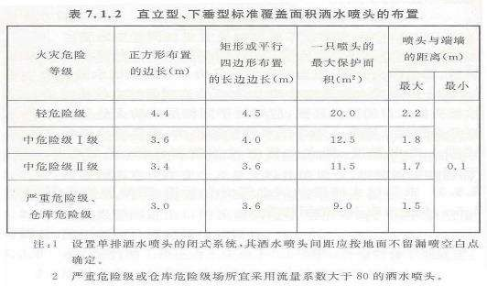

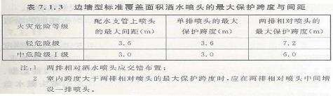
    - 边墙型标准覆盖面积洒水喷头的最大保护跨度与间距，应符合表 7.1.3 的规定：
    - 直立型、下垂型扩大覆盖面积洒水喷头应采用正方形布置，其布置间距不应大于表

    - 的规定，且不应小于 2.4m。
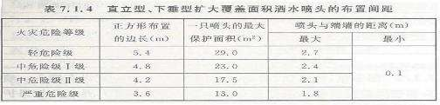
    - 边墙型扩大覆盖面积洒水喷头的最大保护跨度和配水支管上的洒水喷头间距，应按洒水喷头工作压力下能够喷湿对面墙和邻近端墙距溅水盘 1.2m 高度以下的墙面确定，且保护面积内的喷水强度应符合本规范表 5.0.1 的规定。
    - 除吊顶型洒水喷头及吊顶下设置的洒水喷头外，直立型、下垂型标准覆盖面积洒水

喷头和扩大覆盖面积洒水喷头溅水盘与顶板的距离应为 75～150mm，并应符合下列规定：

当在梁或其他障碍物底面下方的平面上布置洒水喷头时，溅水盘与顶板的距离不应大于

300mm，同时溅水盘与梁等障碍物底面的垂直距离应为 25～100mm。

当在梁间布置洒水喷头时，洒水喷头与梁的距离应符合本规范第 7.2.1 条的规定。确有困难时，溅水盘与顶板的距离不应大于 550mm。梁间布置的洒水喷头，溅水盘与顶板距离达到550mm 仍不能符合本规范第 7.2.1 条的规定时，应在梁底面的下方增设洒水喷头。
密肋梁板下方的洒水喷头，溅水盘与密肋梁板底面的垂直距离应为 25～100mm。

无吊顶的梁间洒水喷头布置可采用不等距方式，但喷水强度仍应符合本规范表 5.0.1、表5.0.2 和表 5.0.4-1～表 5.0.4-5 的要求。
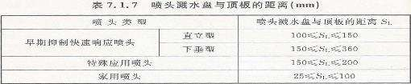
    - 除吊顶型洒水喷头及吊顶下设置的洒水喷头外，直立型、下垂型早期抑制快速响应喷头、特殊应用喷头和家用喷头溅水盘与顶板的距离应符合表 7.1.7 的规定。

    - 图书馆、档案馆、商场、仓库中的通道上方宜设有喷头。喷头与被保护对象的水平距离不应小于 0.30m，喷头溅水盘与保护对象的最小垂直距离不应小于表 7.1. 8 的规定。
    - 货架内置洒水喷头宜与顶板下洒水喷头交错布置，其溅水盘与上方层板的距离应符合本规范第 7.1.6 条的规定，与其下部储物顶面的垂直距离不应小于 150mm。
    - 挡水板应为正方形或圆形金属板，其平面面积不宜小于 0.12m2，周围弯边的下沿宜与洒水喷头的溅水盘平齐。除下列情况和相关规范另有规定外，其他场所或部位不应采用挡水板：
设置货架内置洒水喷头的仓库，当货架内置洒水喷头上方有孔洞、缝隙时，可在洒水喷头的上方设置挡水板；
宽度大于本规范第 7.2.3 条规定的障碍物，增设的洒水喷头上方有孔洞、 缝隙时，可在洒水喷头的上方设置挡水板。
    - 净空高度大于 800mm 的闷顶和技术夹层内应设置洒水喷头，当同时满足下列情况时，可不设置洒水喷头：
闷顶内敷设的配电线路采用不燃材料套管或封闭式金属线槽保护；

风管保温材料等采用不燃、难燃材料制作； 无其他可燃物。
    - 当局部场所设置自动喷水灭火系统时，局部场所与相邻不设自动喷水灭火系统场所连通的走道和连通门窗的外侧，应设洒水喷头。
    - 装设网格、栅板类通透性吊顶的场所，当通透面积占吊顶总面积的比例大于 70％ 时，喷头应设置在吊顶上方，并符合下列规定：
通透性吊顶开口部位的净宽度不应小于 10mm ，且开口部位的厚度不应大于开口的最小宽度；
喷头间距及溅水盘与吊顶上表面的距离应符合 7.1.13 的规定。
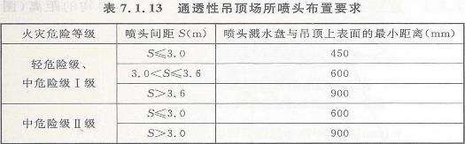
    - 顶板或吊顶为斜面时，喷头的布置应符合下列要求：

1 喷头应垂直于斜面，并应按斜面距离确定喷头间距；

2 坡屋顶的屋脊处应设一排喷头，当屋顶坡度不小于 1/3 时，喷头溅水盘至屋脊的垂直距离不应大于 800mm；当屋顶坡度小于 1/3 时，喷头溅水盘至屋脊的垂直距离不应大于 600mm。
    - 边墙型洒水喷头溅水盘与顶板和背墙的距离应符合表 7.1.15 的规定。
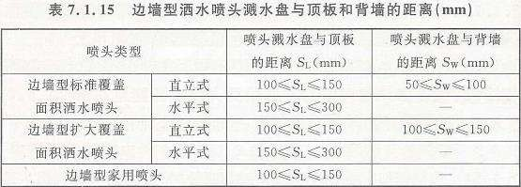
    - 防火分隔水幕的喷头布置，应保证水幕的宽度不小于 6m。采用水幕喷头时，喷头不应少于 3 排；采用开式洒水喷头时，喷头不应少于 2 排。防护冷却水幕的喷头宜布置成单排。

    - 当防火卷帘、防火玻璃墙等防火分隔设施需采用防护冷却系统保护时，喷头应根据可燃物的情况一侧或两侧布置；外墙可只在需要保护的一侧布置。
  - 喷头与障碍物的距离

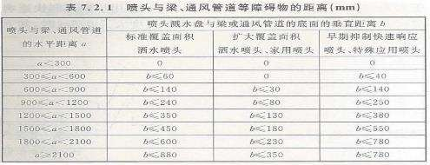
    - 直立型、下垂型喷头与梁、通风管道等障碍物的距离（图 7.2.1）宜符合表 7.2.1 的规定。

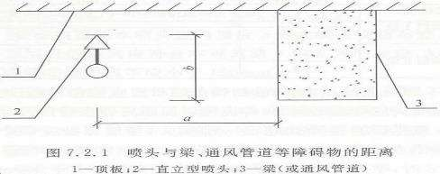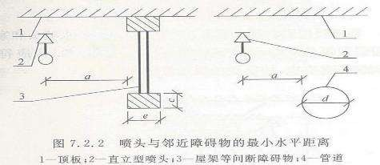
    - 特殊应用喷头溅水盘以下 900mm 范围内，其他类型喷头溅水盘以下 450mm 范围内， 当有屋架等间断障碍物或管道时，喷头与邻近障碍物的最小水平距离（图 7.2.2）应符合表
    - 的规定。
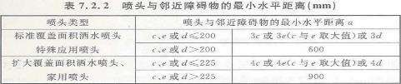
    - 当梁、通风管道、成排布置的管道、桥架等障碍物的宽度大于 1.2m 时，其下方应增设喷头（图 7.2.3）；采用早期抑制快速响应喷头和特殊应用喷头的场所，当障碍物宽度大于0.6m 时，其下方应增设喷头。

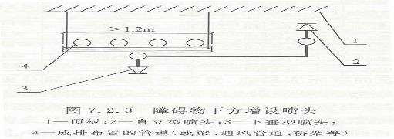

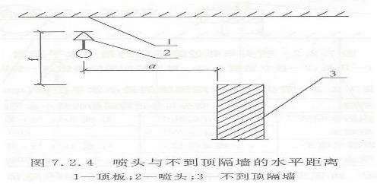
    - 标准覆盖面积洒水喷头、扩大覆盖面积洒水喷头和家用喷头与不到顶隔墙的水平距离和垂直距离（图 7.2.4）应符合表 7.2.4 的规定。

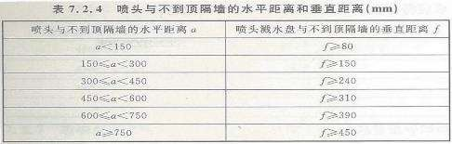
    - 直立型、下垂型喷头与靠墙障碍物的距离（图 7.2.5）应符合下列规定：

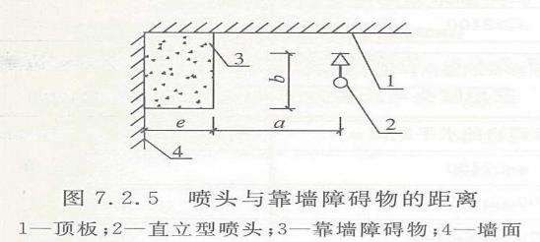

障碍物横截面边长小于 750mm 时，喷头与障碍物的距离应按下式确定：

a≥（e－200）＋b （7.2.5）

式中：a——喷头与障碍物的水平距离（mm）；

b——喷头溅水盘与障碍物底面的垂直距离（mm）； e——障碍物横截面的边长（mm），e＜750。
障碍物横截面边长等于或大于 750mm 或 a 的计算值大于本规范表 7.1.2 中喷头与端墙距离的规定时，应在靠墙障碍物下增设喷头。
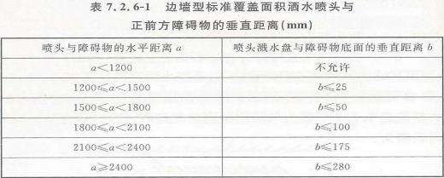
    - 边墙型标准覆盖面积洒水喷头正前方 1.2m 范围内，边墙型扩大覆盖面积洒水喷头和边墙型家用喷头正前方 2.4m 范围（图 7.2.6）内，顶板或吊顶下不应有阻挡喷水的障碍物，其布置要求应符合表 7.2.6-1 和表 7.2.6-2 的规定。

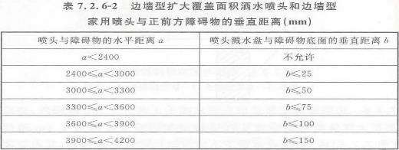

    - 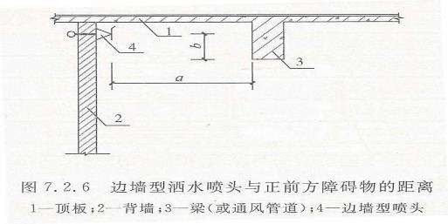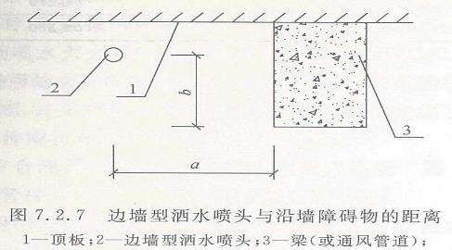边墙型洒水喷头两侧与顶板或吊顶下梁、通风管道等障碍物的距离（图 7.2.7），应符合表 7.2.7-1 和表 7.2.7-2 的规定。

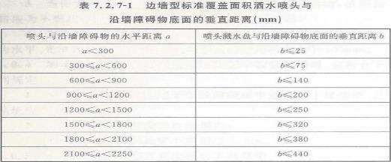

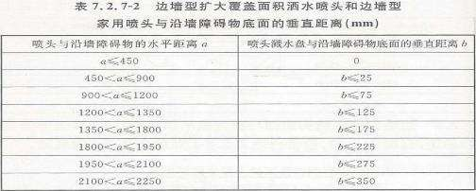

8 管道

  - 配水管道的工作压力不应大于 1.20MPa，并不应设置其他用水设施。

  - 配水管道可采用内外壁热镀锌钢管、涂覆钢管、铜管、不锈钢管和氯化聚氯乙烯

（PVC-C）管。当报警阀入口前管道采用不防腐的钢管时，应在报警阀前设置过滤器。

  - 自动喷水灭火系统采用氯化聚氯乙烯（PVC-C）管材及管件时，设置场所的火灾危险等级应为轻危险级或中危险级Ⅰ级，系统应为湿式系统，并采用快速响应洒水喷头，且氯化聚氯乙烯（PVC-C）管材及管件应符合下列要求：
应符合现行国家标准《自动喷水灭火系统第 19 部分塑料管道及管件》GB/T 5135.19 的规定；
应用于公称直径不超过 DN80 的配水管及配水支管，且不应穿越防火分区；

当设置在有吊顶场所时，吊顶内应无其他可燃物，吊顶材料应为不燃或难燃装修材料；

当设置在无吊顶场所时，该场所应为轻危险级场所， 顶板应为水平、光滑顶板，且喷头溅水盘与顶板的距离不应大于 100mm。
  - 洒水喷头与配水管道采用消防洒水软管连接时，应符合下列规定：

消防洒水软管仅适用于轻危险级或中危险级Ⅰ级场所，且系统应为湿式系统； 消防洒水软管应设置在吊顶内；
消防洒水软管的长度不应超过 1.8m。

  - 配水管道的连接方式应符合下列要求：

镀锌钢管、涂覆钢管可采用沟槽式连接件（卡箍）、螺纹或法兰连接，当报警阀前采用内壁不防腐钢管时，可焊接连接；
铜管可采用钎焊、 沟槽式连接件（卡箍）、法兰和卡压等连接方式；

不锈钢管可采用沟槽式连接件（卡箍）、法兰、卡压等连接方式，不宜采用焊接；

氯化聚氯乙烯（PVC-C）管材、管件可采用粘接连接，氯化聚氯乙烯（PVC-C）管材、管件与其他材质管材、管件之间可采用螺纹、法兰或沟槽式连接件（卡箍）连接；
铜管、不锈钢管、氯化聚氯乙烯（PVC-C）管应采用配套的支架、吊架。

  - 系统中直径等于或大于 100mm 的管道，应分段采用法兰或沟槽式连接件（卡箍）连

接。水平管道上法兰间的管道长度不宜大于 20m；立管上法兰间的距离，不应跨越 3 个及以上楼层。净空高度大于 8m 的场所内，立管上应有法兰。
  - 管道的直径应经水力计算确定。配水管道的布置，应使配水管入口的压力均衡。轻危险级、中危险级场所中各配水管入口的压力均不宜大于 0.40MPa。
  - 配水管两侧每根配水支管控制的标准流量洒水喷头数量，轻危险级、中危险级场所不应超过 8 只，同时在吊顶上下设置喷头的配水支管，上下侧均不应超过 8 只。严重危险级及仓
库危险级场所均不应超过 6 只。

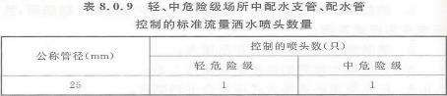
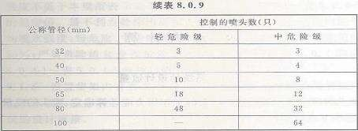
  - 轻危险级、中危险级场所中配水支管、配水管控制的标准流量洒水喷头数量，不宜超过表 8.0.9 的规定。

  - 短立管及末端试水装置的连接管，其管径不应小于 25mm。

  - 干式系统、由火灾自动报警系统和充气管道上设置的压力开关开启预作用装置的预作用系统 ，其配水管道充水时间不宜大于 1min；雨淋系统和仅由火灾自动报警系统联动开启预作用装置的预作用系统，其配水管道充水时间不宜大于 2min。
  - 干式系统、预作用系统的供气管道，采用钢管时，管径不宜小于 15mm；采用铜管时， 管径不宜小于 10mm。
  - 水平设置的管道宜有坡度，并应坡向泄水阀。充水管道的坡度不宜小于 2‰，准工作状态不充水管道的坡度不宜小于 4‰。

9 水力计算

  - 系统的设计流量

    - 系统最不利点处喷头的工作压力应计算确定，喷头的流量应按下式计算：

式中：q——喷头流量（L/min）； P——喷头工作压力（MPa）； K——喷头流量系数。

    - 水力计算选定的最不利点处作用面积宜为矩形，其长边应平行于配水支管，其长度不宜小于作用面积平方根的 1.2 倍。
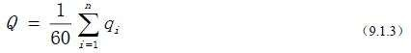
    - 系统的设计流量，应按最不利点处作用面积内喷头同时喷水的总流量确定，且应按下式计算：

式中：Q——系统设计流量（L/s）；

qi——最不利点处作用面积内各喷头节点的流量（L/min）； n——最不利点处作用面积内的洒水喷头数。
    - 保护防火卷帘、防火玻璃墙等防火分隔设施的防护冷却系统，系统的设计流量应按计算长度内喷头同时喷水的总流量确定。计算长度应符合下列要求：

当设置场所设有自动喷水灭火系统时，计算长度不应小于本规范第 9.1.2 条确定的长边长度；
当设置场所未设置自动喷水灭火系统时，计算长度不应小于任意一个防火分区内所有需保护的防火分隔设施总长度之和。
    - 系统设计流量的计算，应保证任意作用面积内的平均喷水强度不低于本规范表 5.0.1、表 5.0.2 和表 5.0.4-1～表 5.0.4-5 的规定值。最不利点处作用面积内任意 4 只喷头围合范围内的平均喷水强度，轻危险、中危险级不应低于本规范表 5.0.1 规定值的 85%；严重危险级和仓库危险级不应低于本规范表 5.0.1 和表 5.0.4-1～表 5.0.4-5 的规定值。
    - 设置货架内置洒水喷头的仓库，顶板下洒水喷头与货架内置洒水喷头应分别计算设计流量，并应按其设计流量之和确定系统的设计流量。
    - 建筑内设有不同类型的系统或有不同危险等级的场所时，系统的设计流量应按其设计流量的最大值确定。
    - 当建筑物内同时设有自动喷水灭火系统和水幕系统时，系统的设计流量应按同时启用的自动喷水灭火系统和水幕系统的用水量计算，并应按二者之和中的最大值确定。
    - 雨淋系统和水幕系统的设计流量，应按雨淋报警阀控制的洒水喷头的流量之和确

定。多个雨淋报警阀并联的雨淋系统，系统设计流量应按同时启用雨淋报警阀的流量之和的最大值确定。
    - 当原有系统延伸管道、扩展保护范围时，应对增设洒水喷头后的系统重新进行水力计算。
  - 管道水力计算

    - 管道内的水流速度宜采用经济流速，必要时可超过 5m/s，但不应大于 10m/s。

    - 管道单位长度的沿程阻力损失应按下式计算：

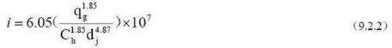

式中：i——管道单位长度的水头损失（kPa/m）；

dj——管道计算内径（mm）；

qg——管道设计流量（L/min）；

Ch——海澄—威廉系数，见表 9.2.2。
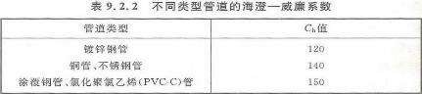

    - 管道的局部水头损失宜采用当量长度法计算，且应符合本规范附录 C 的规定。

    - 水泵扬程或系统入口的供水压力应按下式计算：

式中：H——水泵扬程或系统入口的供水压力（MPa）；

ΣPp——管道沿程和局部水头损失的累计值（MPa），报警阀的局部水头损失应按照产品样本或检测数据确定。当无上述数据时，湿式报警阀取值 0.04MPa、干式报警阀取值 0.02MPa、预作用装置取值 0.08MPa、雨淋报警阀取值 0.07MPa、水流指示器取值 0.02MPa；
P0——最不利点处喷头的工作压力（MPa）；

Z——最不利点处喷头与消防水池的最低水位或系统入口管水平中心线之间的高程差，当系统入口管或消防水池最低水位高于最不利点处喷头时，Z 应取负值（MPa）；
hc——从城市市政管网直接抽水时城市管网的最低水压（MPa）；当从消防水池吸水时，hc

取 0。

  - 减压设施

    - 减压孔板应符合下列规定：

应设在直径不小于 50mm 的水平直管段上，前后管段的长度均不宜小于该管段直径的 5 倍； 孔口直径不应小于设置管段直径的 30％，且不应小于 20mm；
应采用不锈钢板材制作。

    - 节流管应符合下列规定：

直径宜按上游管段直径的 1/2 确定； 长度不宜小于 1m；
节流管内水的平均流速不应大于 20m/s。

    - 减压孔板的水头损失，应按下式计算：
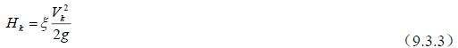

式中：H ——减压孔板的水头损失（10-2MPa）；
k

Vk——减压孔板后管道内水的平均流速（m/s）；

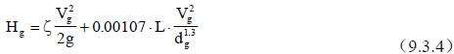
ξ——减压孔板的局部阻力系数，取值应按本规范附录 D 确定。9.3.4 节流管的水头损失，应按下式计算：

式中：H ——节流管的水头损失（10-2MPa）；
g

ζ ——节流管中渐缩管与渐扩管的局部阻力系数之和，取值 0.7；

Vg——节流管内水的平均流速（m/s）；

dg ——节流管的计算内径（m），取值应按节流管内径减 1mm 确定；

L ——节流管的长度（m）。

9.3.5 减压阀的设置应符合下列规定： 应设在报警阀组入口前；
入口前应设过滤器，且便于排污；

当连接两个及以上报警阀组时，应设置备用减压阀； 垂直设置的减压阀，水流方向宜向下；
比例式减压阀宜垂直设置，可调式减压阀宜水平设置；

减压阀前后应设控制阀和压力表，当减压阀主阀体自身带有压力表时，可不设置压力表； 减压阀和前后的阀门宜有保护或锁定调节配件的装置。

10 供水

  - 一般规定

    - 系统用水应无污染、无腐蚀、无悬浮物。可由市政或企业的生产、消防给水管道供给，也可由消防水池或天然水源供给，并应确保持续喷水时间内的用水量。
    - 与生活用水合用的消防水箱和消防水池，其储水的水质应符合饮用水标准。

    - 严寒与寒冷地区，对系统中遭受冰冻影响的部分，应采取防冻措施。

    - 当自动喷水灭火系统中设有 2 个及以上报警阀组时，报警阀组前应设环状供水管道。环状供水管道上设置的控制阀应采用信号阀；当不采用信号阀时，应设锁定阀位的锁具。
  - 消防水泵

    - 采用临时高压给水系统的自动喷水灭火系统，宜设置独立的消防水泵，并应按一用一备或二用一备，及最大一台消防水泵的工作性能设置备用泵。当与消火栓系统合用消防水泵时，系统管道应在报警阀前分开。
    - 按二级负荷供电的建筑，宜采用柴油机泵作备用泵。

    - 系统的消防水泵、稳压泵，应采用自灌式吸水方式。采用天然水源时，消防水泵的吸水口应采取防止杂物堵塞的措施。
    - 每组消防水泵的吸水管不应少于 2 根。报警阀入口前设置环状管道的系统，每组消

防水泵的出水管不应少于 2 根。消防水泵的吸水管应设控制阀和压力表；出水管应设控制阀、

止回阀和压力表，出水管上还应设置流量和压力检测装置或预留可供连接流量和压力检测装置的接口。必要时，应采取控制消防水泵出口压力的措施。
  - 高位消防水箱

    - 采用临时高压给水系统的自动喷水灭火系统，应设高位消防水箱。自动喷水灭火系统可与消火栓系统合用高位消防水箱，其设置应符合现行国家标准《消防给水及消火栓系统技术规范》GB 50974 的要求。
    - 高位消防水箱的设置高度不能满足系统最不利点处喷头的工作压力时，系统应设置增压稳压设施，增压稳压设施的设置应符合现行国家标准《消防给水及消火栓系统技术规范》GB 50974 的规定。
    - 采用临时高压给水系统的自动喷水灭火系统，当按现行国家标准《消防给水及消火栓系统技术规范》GB 50974 的规定可不设置高位消防水箱时，系统应设气压供水设备。气压供水设备的有效水容积，应按系统最不利处 4 只喷头在最低工作压力下的 5min 用水量确定。干式系统、预作用系统设置的气压供水设备，应同时满足配水管道的充水要求。
    - 高位消防水箱的出水管应符合下列规定：

应设止回阀，并应与报警阀入口前管道连接； 出水管管径应经计算确定，且不应小于 100mm。10.4 消防水泵接合器
    - 系统应设消防水泵接合器，其数量应按系统的设计流量确定，每个消防水泵接合器的流量宜按 10～15L/s 计算。
    - 当消防水泵接合器的供水能力不能满足最不利点处作用面积的流量和压力要求时， 应采取增压措施。

11 操作与控制

  - 湿式系统、干式系统应由消防水泵出水干管上设置的压力开关、高位消防水箱出水管上的流量开关和报警阀组压力开关直接自动启动消防水泵。
  - 预作用系统应由火灾自动报警系统、消防水泵出水干管上设置的压力开关、高位消防水箱出水管上的流量开关和报警阀组压力开关直接自动启动消防水泵。
  - 雨淋系统和自动控制的水幕系统，消防水泵的自动启动方式应符合下列要求：

当采用火灾自动报警系统控制雨淋报警阀时，消防水泵应由火灾自动报警系统、消防水泵出水干管上设置的压力开关、高位消防水箱出水管上的流量开关和报警阀组压力开关直接自动启动；
当采用充液（水）传动管控制雨淋报警阀时，消防水泵应由消防水泵出水干管上设置的压力开关、高位消防水箱出水管上的流量开关和报警阀组压力开关直接启动。
  - 消防水泵除具有自动控制启动方式外，还应具备下列启动方式：

消防控制室（盘）远程控制； 消防水泵房现场应急操作。
  - 预作用装置的自动控制方式可采用仅有火灾自动报警系统直接控制，或由火灾自动报警系统和充气管道上设置的压力开关控制，并应符合下列要求：
处于准工作状态时严禁误喷的场所，宜采用仅有火灾自动报警系统直接控制的预作用系统；
处于准工作状态时严禁管道充水的场所和用于替代干式系统的场所 ，宜由火灾自动报警系统和充气管道上设置的压力开关控制的预作用系统。
  - 雨淋报警阀的自动控制方式可采用电动、液（水）动或气动。当雨淋报警阀采用充液

（水）传动管自动控制时，闭式喷头与雨淋报警阀之间的高程差，应根据雨淋报警阀的性能确定。
  - 预作用系统、雨淋系统和自动控制的水幕系统，应同时具备下列三种开启报警阀组的控制方式：
自动控制；

消防控制室（盘）远程控制；

预作用装置或雨淋报警阀处现场手动应急操作。

  - 当建筑物整体采用湿式系统，局部场所采用预作用系统保护且预作用系统串联接入湿式系统时，除应符合本规范第 11.0.1 条的规定外，预作用装置的控制方式还应符合本规范第
11.0.7 条的规定。

  - 快速排气阀入口前的电动阀应在启动消防水泵的同时开启。

  - 消防控制室（盘）应能显示水流指示器、压力开关、信号阀、消防水泵、消防水池及水箱水位、有压气体管道气压，以及电源和备用动力等是否处于正常状态的反馈信号，并应能 控制消防水泵、电磁阀、电动阀等的操作。

12 局部应用系统

  - 局部应用系统应用于室内最大净空高度不超过 8m 的民用建筑中，为局部设置且保护区域总建筑面积不超过 1000m2 的湿式系统。设置局部应用系统的场所应为轻危险级或中危险级Ⅰ级场所。
  - 局部应用系统应采用快速响应洒水喷头，喷水强度应符合本规范第 5.0.1 条的规定， 持续喷水时间不应低于 0.5h。
  - 局部应用系统保护区域内的房间和走道均应布置喷头。喷头的选型、布置和按开放喷头数确定的作用面积应符合下列规定：
采用标准覆盖面积洒水喷头的系统，喷头布置应符合轻危险级或中危险级Ⅰ级场所的有关规定，作用面积内开放的喷头数量应符合表 12.0.3 的规定。
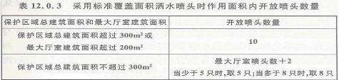

采用扩大覆盖面积洒水喷头的系统，喷头布置应符合本规范第 7.1.4 条的规定。作用面积

内开放喷头数量应按不少于 6 只确定。

  - 当室内消火栓系统的设计流量能满足局部应用系统设计流量时，局部应用系统可与室内消火栓合用室内消
防用水量、稳压设施、消防水泵及供水管道等。当不满足时应按本规范第 12.0.9 条执行。

  - 采用标准覆盖面积洒水喷头且喷头总数不超过 20 只，或采用扩大覆盖面积洒水喷头

且喷头总数不超过 12 只的局部应用系统，可不设报警阀组。

  - 不设报警阀组的局部应用系统，配水管可与室内消防竖管连接，其配水管的入口处应设过滤器和带有锁定装置的控制阀。

  - 局部应用系统应设报警控制装置。报警控制装置应具有显示水流指示器、压力开关及消防水泵、信号阀等组件状态和输出启动消防水泵控制信号的功能。
  - 不设报警阀组或采用消防水泵直接从市政供水管吸水的局部应用系统，应采取压力开关联动消防水泵的控制方式。不设报警阀组的系统可采用电动警铃报警。
  - 无室内消火栓的建筑或室内消火栓系统的设计流量不能满足局部应用系统要求时，局部应用系统的供水应符合下列规定：
市政供水能够同时保证最大生活用水量和系统的流量与压力时，城市供水管可直接向系统供水；
市政供水不能同时保证最大生活用水量和系统的流量与压力，但允许消防水泵从城市供水管直接吸水时，系统可设直接从城市供水管吸水的消防水泵；
市政供水不能同时保证最大生活用水量和系统的流量与压力，也不允许从市政供水管直接吸水时，系统应设储水池（罐）和消防水泵，储水池（罐）的有效容积应按系统用水量确定， 并可扣除系统持续喷水时间内仍能连续补水的补水量；
可按三级负荷供电，且可不设备用泵；

应设置倒流防止器或采取其他有效防止污染生活用水的措施。

地铁设计防火标准

1 总则

  - 为预防地铁火灾、减少地铁火灾危害，保护人身和财产的安全，制定本标准。

  - 本标准适用于新建、扩建地铁和轻轨交通工程的防火设计。

  - 一条线路、一座换乘车站及其相邻区间的防火设计可按同一时间发生一处火灾考虑。

  - 防火设计应遵循国家有关方针政策，从全局出发，统筹兼顾，做到安全适用、技术先进、经济合理。
  - 地铁和轻轨交通工程的防火设计除应符合本标准的规定外，尚应符合现行国家有关标准的规定。

2 术语

  - 安全出口 safety exit

供人员安全疏散，并能直接通向室内外安全区域的车站出口、楼梯或扶梯的出口、联络通道的入口、区间风井内直通地面的楼梯间入口。
  - 点式换乘车站 transfer station by cross-platform

站台与站台之间以点式相交形式换乘的车站。 2.3 路堑式车站、区间 open cut station，track
浅埋地下一层，外墙上方或顶板开窗、具备自然通风和排烟条件的车站、区间。2.4 联络通道 cross-passageway
连接相邻两条单洞单线载客运营地下区间、可供人员安全疏散用的通道。2.5 消防专用通道 fire access
供消防人员从地面进入站厅、站台、区间等区域进行灭火救援的专用通道和楼梯间。2.6 纵向疏散平台 longitudinal evacuation walkway
在区间内平行于线路并靠站台侧设置、供人员疏散用的纵向连续走道。

3 总平面布局

  - 车站与区间

    - 地上车站建筑的周围应设置环形消防车道，确有困难时，可沿车站建筑的一个长边设置消防车道。

    - 地下车站的出入口、风亭、电梯和消防专用通道的出入口等附属建筑，地上车站、地上区间、地下区间及其敞口段（含车辆基地出入线）、区间风井及风亭等，与周围建筑物、储罐（区）、地下油管等的防火间距应符合现行国家有关标准的规定。
地下车站的采光窗井与相邻地面建筑之间的防火间距应符合表 3.1.2 的规定，当相邻地面建筑物的外墙为防火墙或在采光窗井与地面建筑物之间设置防火墙时，防火间距不限。

表 3.1.2 地下车站的采光窗井与相邻地面建筑之间的防火间距（m）
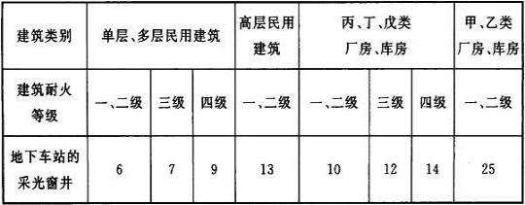
    - 地下车站的进风、排风和活塞风采用高风亭时，风口的位置应符合下列规定：

排风口、活塞风口应高于进风口；

进风口、排风口、活塞风口两两之间的最小水平距离不应小于 5m，且不宜位于同一方向。3.1.4 采用敞口低风井的进风井、排风井和活塞风井，风井之间、风井与出入口之间的最
小水平距离应符合下列规定：

进风井与排风井、活塞风井之间不应小于 10m；

活塞风井之间或活塞风井与排风井之间不应小于 5m；

排风井、活塞风井与车站出入口之间不应小于 10m；

排风井、活塞风井与消防专用通道出入口之间不应小于 5m。

    - 采用敞口低风井的排风井、活塞风井宜设置在地下车站出入口、进风井的常年主导风向的下风侧。
    - 独立建造的消防水泵房应符合现行国家标准《建筑设计防火规范》GB 50016 的规定。地上车站的消防水泵房宜布置在首层，当布置在其他楼层时，应靠近安全出口；地下车站的消防水泵房应布置在站厅层及以上楼层，并宜布置在站厅层设备管理区内的消防专用通道附近。

  - 控制中心与主变电所

    - 独立建造的控制中心、地上主变电所应设置环形消防车道，确有困难时，可沿建筑的一个长边设置消防车道。
    - 控制中心宜独立建造，不应与商业、娱乐等人员密集的场所合建，并应避开易燃、易爆场所；确需与其他建筑合建时，控制中心应采用无门窗洞口的防火墙与建筑的其他部分分隔。
    - 主变电所应独立建造。

  - 车辆基地

    - 车辆基地应避免设置在甲、乙类厂(库)房和甲、乙、丙类液体、可燃气体储罐及可燃材料堆场附近。
    - 车辆基地的总平面布置应以车辆段(停车场)为主体，根据功能需要及地形条件合理确定基地内各建筑的位置、防火间距、运输道路和消防水源等。
    - 车辆基地内的消防车道除应符合现行国家标准《建筑设计防火规范》GB 50016 的规定外，尚应符合下列规定：
车辆基地内应设置不少于 2 条与外界道路相通的消防车道，并应与基地内各建筑的消防车道连通成环形消防车道。消防车道不宜与列车进入咽喉区前的出入线平交。
停车库、列检库、停车列检库、运用库、联合检修库、物资总库及易燃物品库周围应设置环形消防车道。
停车库、列检库、停车列检库、运用库、联合检修库每线列位在两列或两列以上时，宜在列位之间沿横向设置可供消防车通行的道路；当库房的各自总宽度大于 150m 时，应在库房的中间沿纵向设置可供消防车通行的道路。
    - 车辆基地不宜设置在地下。当车辆基地的停车库、列检库、停车列检库、运用库、联合检修库等设置在地下时，应在地下设置环形消防车道；当库房的总宽度不大于 75m 时，可沿库房的一条长边设置地下消防车道，但尽头式消防车道应设置回车道或回车场，回车场的面积不应小于 15m×15m。
地下消防车道与停车库、列检库、停车列检库、运用库、联合检修库之间应采用耐火极限不低于 3.00h 的防火墙分隔。防火墙上应设置消防救援入口，入口处应采用乙级防火门等进行分隔。

    - 易燃物品库应独立布置，并应按存放物品的不同性质分库设置。

4 建筑的耐火等级与防火分隔

  - 一般规定

    - 下列建筑的耐火等级应为一级：

地下车站及其出入口通道、风道；

地下区间、联络通道、区间风井及风道； 控制中心；
主变电所；

易燃物品库、油漆库；

地下停车库、列检库、停车列检库、运用库、联合检修库及其他检修用房。4.1.2 下列建筑的耐火等级不应低于二级：
地上车站及地上区间；

地下车站出入口地面厅、风亭等地面建（构）筑物；

运用库、检修库、综合维修中心的维修综合楼、物质总库的库房、调机库、牵引降压混合变电所、洗车机库（棚）、不落轮镟库、工程车库和综合办公楼等生活辅助建筑。
    - 地下车站的风道、区间风井及其风道等的围护结构的耐火极限均不应低于 3.00h，区间风井内柱、梁、楼板的耐火极限均不应低于 2.00h。
    - 车站（车辆基地）控制室（含防灾报警设备室）、变电所、配电室、通信及信号机房、固定灭火装置设备室、消防水泵房、废水泵房、通风机房、环控电控室、站台门控制室、蓄电池室等火灾时需运作的房间，应分别独立设置，并应采用耐火极限不低于 2.00h 的防火隔墙和耐火极限不低于 1.50h 的楼板与其他部位分隔。
    - 车站内的商铺设置以及与地下商业等非地铁功能的场所相邻的车站应符合下列规定：
站台层、站厅付费区、站厅非付费区的乘客疏散区以及用于乘客疏散的通道内，严禁设置商铺和非地铁运营用房。
在站厅非付费区的乘客疏散区外设置的商铺，不得经营和储存甲、乙类火灾危险性的商

品，不得储存可燃性液体类商品。每个站厅商铺的总建筑面积不应大于 100m²，单处商铺的建筑

面积不应大于 30m²。商铺应采用耐火极限不低于 2.00h 的防火隔墙或耐火极限不低于 3.00h 的防火卷帘与其他部位分隔，商铺内应设置火灾自动报警和灭火系统。
在站厅的上层或下层设置商业等非地铁功能的场所时，站厅严禁采用中庭与商业等非地铁功能的场所连通；在站厅非付费区连通商业等非地铁功能场所的楼梯或扶梯的开口部位应设置耐火极限不低于 3.00h 的防火卷帘，防火卷帘应能分别由地铁、商业等非地铁功能的场所控制，楼梯或扶梯周围的其他临界面应设置防火墙。
在站厅层与站台层之间设置商业等非地铁功能的场所时，站台至站厅的楼梯或扶梯不应与商业等非地铁功能的场所连通，楼梯或扶梯穿越商业等非地铁功能的场所的部位周围应设置无门窗洞口的防火墙。
    - 在站厅公共区同层布置的商业等非地铁功能的场所，应采用防火墙与站厅公共区进行分隔，相互间宜采用下沉广场或连接通道等方式连通，不应直接连通。下沉广场的宽度不应小 于 13m；连接通道的长度不应小于 10m、宽度不应大于 8m，连接通道内应设置 2 道分别由地铁和商业等非地铁功能的场所控制且耐火极限均不低于 3.00h 的防火卷帘。
    - 车辆基地建筑的上部不宜设置其他使用功能的场所或建筑，确需设置时，应符合下列规定：
车辆基地与其他功能场所之间应采用耐火极限不低于 3.00h 的楼板分隔；

车辆基地建筑的承重构件的耐火极限不应低于 3.00h，楼板的耐火极限不应低于 2.00h。4.2 地下车站
    - 站台和站厅公共区可划分为同一个防火分区，站厅公共区的建筑面积不宜大于 5000m

²。

    - 站厅设备管理区应与站厅、站台公共区划分为不同的防火分区，设备管理区每个防 火分区的最大允许建筑面积不应大于 1500m²。消防水泵房、污水和废水泵房、厕所、盥洗、茶水、清扫等房间的建筑面积可不计入所在防火分区的建筑面积。
    - 地下一层侧式站台与同层站厅公共区可划为同一个防火分区，但站台上任一点至车站直通地面的疏散通道口的最大距离不应大于 50m；当大于 50m 时，应在与同层站厅的邻接面处或站厅的适当位置采用耐火极限不低于 2.00h 的防火隔墙等进行分隔。
    - 上、下重叠平行站台的车站应符合下列规定：

下层站台穿越上层站台至站厅的楼梯或扶梯，应在上层站台的楼梯或扶梯开口部位设置耐火极限不低于 2.00h 的防火隔墙；
上、下层站台之间的联系楼梯或扶梯，除可在下层站台的楼梯或扶梯开口处人员上下通行的部位采用耐火极限不低于 3.00h 的防火卷帘等进行分隔外，其他部位应设置耐火极限不低于2.00h 的防火隔墙。
    - 多线同层站台平行换乘车站的各站台之间应设置耐火极限不低于 2.00h 的纵向防火隔墙，该防火隔墙应延伸至站台有效长度外不小于 10m。
    - 点式换乘车站站台之间的换乘通道和换乘梯，除可在下层站台的通道或楼梯或扶梯口处人员上下通行的部位采用耐火极限不低于 3.00h 的防火卷帘等进行分隔外，其他部位应设置耐火极限不低于 2.00h 的防火隔墙。
    - 侧式站台与同层站厅换乘车站，除可在站台连接同层站厅的通道口部位采用耐火极限不低于 3.00h 的防火卷帘等进行分隔外，其他部位应设置耐火极限不低于 3.00h 的防火墙。
    - 通道换乘车站的站间换乘通道两侧应设置耐火极限不低于 2.00h 的防火隔墙，通道内应采用 2 道耐火极限均不低于 3.00h 的防火卷帘等进行分隔。
    - 站厅层位于站台层下方时，除可在站厅至站台的楼梯或扶梯开口处人员上下通行的部位采用耐火极限不低于 3.00h 的防火卷帘等进行分隔外，其他部位应设置耐火极限不低于2.00h 的防火隔墙。
    - 在站厅层与站台层之间设置地铁设备层时，站台至站厅的楼梯或扶梯穿越设备层的部位周围应设置无门窗洞口的防火墙。
    - 站台与站厅公共区之间除上下楼梯或扶梯的开口外，不应设置其他上下连通的开口。
  - 地上车站

    - 站厅公共区每个防火分区的最大允许建筑面积不宜大于 5000m²。

    - 站厅设备管理区应与站台、站厅公共区划分为不同的防火分区，设备管理区每个防 火分区的最大允许建筑面积不应大于 2500m²；对于建筑高度大于 24m 的高架车站，其设备管理区每个防火分区的最大允许建筑面积不应大于 1500m²。

    - 站厅位于站台上方且站台层不具备自然排烟条件时，除可在站台至站厅的楼梯或扶梯开口处人员上下通行的部位采用耐火极限不低于 3.00h 的防火卷帘等进行分隔外，其他部位应设置耐火极限不低于 2.00h 的防火隔墙。
  - 控制中心与主变电所

    - 中央控制室应远离电源室、隔离变室、高压配电室等火灾危险性大的房间，中央控制室内不得穿越与指挥调度无关的管线。
    - 设置在应急指挥室与中央控制室之间的观察窗，应采用甲级防火玻璃窗。

    - 控制中心的设备用房宜集中布置，并应采用耐火极限不低于 2.00h 的防火隔墙和耐火极限不低于 1.50h 的楼板与其他部位进行分隔。
    - 除直接开向室外的门外，变压器室、补偿装置室、蓄电池室、电缆夹层、配电装置室的门以及配电装置室中间隔墙上的门均应采用甲级防火门。
    - 主变电所的消防控制设备应设置在主变电所有人值守的控制室内。

  - 车辆基地

    - 油漆库及其预处理库宜独立建造，且应符合下列规定：

油漆存放间、漆工间、干燥间等房间应采用防火墙和甲级防火门与其他部位分隔；

油漆库及其预处理库的屋顶或门、窗的泄压面积应符合要求，应采用不发火花的地面； 油漆库及其预处理库内不应设办公室、休息室或更衣室等用房；
油漆库及其预处理库中的设备坑内应采取降低气雾浓度的措施；

当油漆库与联合检修库合建时，应布置在联合检修库外墙一侧，并应采用无门窗洞口的防火墙与联合检修库分隔。
    - 酸性蓄电池充电间宜独立建造，不应与值班室或其他经常有人的场所相邻布置；当与其他建筑合建时，应靠外墙单层设置，并应采用防火墙与其他部位隔开，当防火墙上必须设置门、窗时，应采用甲级防火门、窗。
    - 运用库内的运转办公区宜单独划分防火分区。

    - 地下停车库、列检库、停车列检库、运用库和联合检修库等场所应单独划分防火分 区，每个防火分区的最大允许建筑面积不应大于 6000m²；当设置自动灭火系统时，每个防火分区的最大允许建筑面积不限。

    - 地上停车库、列检库、停车列检库、运用库和联合检修库等场所的防火分区划分应符合现行国家标准《建筑设计防火规范》GB 50016 的规定。

5 安全疏散

  - 一般规定

    - 站台至站厅或其他安全区域的疏散楼梯、自动扶梯和疏散通道的通过能力，应保证在远期或客流控制期中超高峰小时最大客流量时，一列进站列车所载乘客及站台上的候车乘客能在 4min 内全部撤离站台，并应能在 6min 内全部疏散至站厅公共区或其他安全区域。
    - 乘客全部撤离站台的时间应满足下式要求：
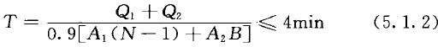

式中：Q1——远期或客流控制期中超高峰小时最大客流量时一列进站列车的载客人数

（人）；

Q2——远期或客流控制期中超高峰小时站台上的最大候车乘客人数（人）； A1——一台自动扶梯的通过能力[人/（min·台）]；
A2——单位宽度疏散楼梯的通过能力[人/（min·m）]； N——用作疏散的自动扶梯的数量（台）；
B——疏散楼梯的总宽度（m）（每组楼梯的宽度应按 0.55m 的整倍数计算）。

    - 在公共区付费区与非付费区之间的栅栏上应设置平开疏散门。自动检票机和疏散门的通过能力应满足下式要求：

式中：A3——自动检票机门常开时的通过能力（人/min）； A4——单位宽度疏散门的通过能力[人/（min·m）]； L——疏散门的净宽度（m）（按 0.55m 的整倍数计算）。

    - 每个站厅公共区应至少设置 2 个直通室外的安全出口。安全出口应分散布置，且相邻两个安全出口之间的最小水平距离不应小于 20m。换乘车站共用一个站厅公共区时，站厅公共区的安全出口应按每条线不少于 2 个设置。
    - 每个站台至站厅公共区的楼扶梯分组数量不宜少于列车编组数的 1/3，且不得少于 2

个。

    - 电梯、竖井爬梯、消防专用通道以及管理区的楼梯不得用作乘客的安全疏散设施。

    - 站台设备管理区可利用站台公共区进行疏散，但有人值守的设备管理区应至少设置一个直通室外的安全出口。
    - 站台的两端部均应设置从区间疏散至站台的楼梯。当站台设置站台门时，站台门的端门应向站台公共区方向开启。
    - 站台每侧站台门上的应急门数量宜按列车编组数确定。当应急门设置在站台计算长度内的设备管理区和楼梯、扶梯段内时，应核算侧站台在应急门开启时的通过能力。
    - 站厅公共区和站台计算长度内任一点到疏散通道口和疏散楼梯口或用于疏散的自动扶梯口的最大疏散距离不应大于 50m。
    - 站厅公共区与商业等非地铁功能的场所的安全出口应各自独立设置。两者的连通口和上、下联系楼梯或扶梯不得作为相互间的安全出口。
    - 当站台至站厅和站厅至地面的上、下行方式采用自动扶梯时，应增设步行楼梯。

    - 乘客出入口通道的疏散路线应各自独立，不得重叠或设置门槛、有碍疏散的物体及袋形走道。两个或以上汇入同一条疏散通道的出入口，应视为一个安全出口。
  - 地下车站

    - 有人值守的设备管理区内每个防火分区安全出口的数量不应少于 2 个，并应至少有 1

个安全出口直通地面。当值守人员小于或等于 3 人时，设备管理区可利用与相邻防火分区相通的防火门或能通向站厅公共区的出口作为安全出口。
    - 地下一层侧式站台车站，每侧站台应至少设置 2 个直通地面或其他室外空间的安全出口。与站厅公共区同层布置的站台应符合下列规定：
当站台与站厅公共区之间设置防火隔墙时，应在该防火隔墙上设置至少 2 个门洞，相邻两门洞之间的最小水平距离不应小于 10m；

当站台与站厅公共区之间未设置防火隔墙时，站台上任一点至地面或其他室外空间的疏散时间不应大于 6min。
    - 侧式站台利用站台之间的过轨地道作为安全疏散通道时，应在上、下行轨道之间设置耐火极限不低于 2.00h 的防火隔墙。
    - 站台端部通向区间的楼梯不得用作站台区乘客的安全疏散设施。换乘车站的换乘通道、换乘梯不得用作乘客的安全疏散设施。
    - 有人值守的设备管理用房的疏散门至最近安全出口的距离，当疏散门位于 2 个安全出口之间时，不应大于 40m；当疏散门位于袋形走道两侧或尽端时，不应大于 22m。
    - 出入口通道的长度不宜大于 100m；当大于 100m 时，应增设安全出口，且该通道内任一点至最近安全出口的疏散距离不应大于 50m。
    - 设备层的安全出口应独立设置。

    - 地下车站应设置消防专用通道。当地下车站超过 3 层（含 3 层）时，消防专用通道应设置为防烟楼梯间。
  - 地上车站

    - 站厅通向天桥的出口可作为安全出口，且应符合下列规定：

应采用不燃材料制作，内部装修材料的燃烧性能应为 A 级； 应具有良好的自然排烟条件；
不得用于人行外的其他用途； 应能直接通至地面。
    - 换乘车站的换乘通道和换乘梯应采用不燃材料制作，其装修材料的燃烧性能应为 A 级；当换乘通道和换乘梯具有良好的自然排烟条件时，换乘车站通向该换乘通道或换乘梯的出口可作为安全出口。
    - 地面侧式站台车站的过轨地道可作为疏散通道，上跨轨道的通道不得作为疏散通道。
    - 设备管理区内房间的疏散门至最近安全出口的疏散距离应符合现行国家标准《建筑设计防火规范》GB 50016 的规定。
    - 与区间纵向疏散平台相连通的站台的安全出口，可利用站台门上能双向开启的端门。

    - 建筑高度超过 24m 且相连区间未设纵向疏散平台的高架车站，应在站台增设直达地面的疏散楼梯。
  - 区间

    - 载客运营轨道区的道床面应平整、连续、无障碍物，并应满足人员疏散行走的要求。
    - 两条单线载客运营地下区间之间应设置联络通道，相邻两条联络通道之间的最小水平距离不应大于 600m，通道内应设置一道并列二樘且反向开启的甲级防火门。
    - 载客运营地下区间内应设置纵向疏散平台。

    - 单洞双线载客运营地下区间的线路间宜设置耐火极限不低于 3.00h 的防火墙；不设置防火墙且不能敷设排烟道（管）时，在地下区间内应每隔 800m 设置一个直通地面的疏散井，井内的楼梯间应采用防烟楼梯间。
    - 当地下区间利用区间风井进行疏散时，风井内应设置直达地面的防烟楼梯间。

    - 列车客室门应设置手动紧急解锁装置；需行驶于地下区间的列车的车头和车尾节应设置疏散门，各节车厢之间应贯通。
    - 区间两端采用侧式站台车站的载客运营地上区间，应设置纵向疏散平台；区间两端采用岛式站台车站的地上载客运营区间，应在上、下行线路之间设置纵向疏散平台，并应符合下列规定：
对于上、下行线合一的载客运营地上区间，当列车车头、车尾节设置疏散门，且各节车厢相互贯通或车辆侧门设置乘客下到道床面的设施时，可不设置纵向疏散平台。
对于上、下行线分开的单向载客运营地上区间，当列车车头、车尾节设置疏散门，且各节车厢相互贯通时，可不设置纵向疏散平台。
  - 控制中心、主变电所与车辆基地

    - 中央控制室的安全出口不应少于 2 个，室内的设备布置应方便人员安全疏散。

    - 建筑面积大于 250m2 的控制室和配电装置室、补偿装置室、电缆夹层应至少设置 2 个安全出口，并宜布置在设备室的两端。建筑长度大于 60m 的配电装置室，应在其中间适当部位增设 1 个安全出口。
    - 地下停车库、列检库、停车列检库、运用库和联合检修库等场所内每个防火分区的安全出口不应少于 2 个，并应符合下列规定：

当室内外高差不大于 10m，平面上有 2 个或 2 个以上的防火分区相邻布置时，每个防火分区可利用一个设置在防火墙上并通向相邻防火分区的甲级防火门作为第二个安全出口，但必须至 少设置 1 个直通室外的安全出口。
采光竖井或进风竖井内设置直通地面的疏散楼梯，且通向竖井处设置常闭甲级防火门的防火分区，可设置另一个通向室外或避难走道的安全出口。
    - 地下停车库、列检库、停车列检库、运用库和联合检修库的室内最远一点至最近安全出口的疏散距离不应大于 45m；当设置自动灭火系统时，不应大于 60m。
    - 车辆基地和其建筑上部其他功能场所的人员安全出口应分别独立设置，且不得相互借用。
  - 疏散指示标志

    - 站台和站厅公共区、人行楼梯及其转角处、自动扶梯、疏散通道及其转角处、防烟楼梯间、消防专用通道、安全出口、避难走道、设备管理区内的走道和变电所的疏散通道等， 均应设置电光源型疏散指示标志。
    - 站台和站厅公共区内的疏散指示标志应设置在柱面或墙面上，标志的上边缘距地面 不应大于 1m、间距不应大于 20m 且不应大于两跨柱间距；在这些标志相对应位置的吊顶下宜增设疏散指示标志，其下边缘距地面不应小于 2.2m，上边缘距吊顶面不应小于 0.5m。
    - 安全出口和疏散通道出口处的疏散指示标志应设置在门洞边缘或门洞的上部，标志的上边缘距吊顶面不应小于 0.5m，下边缘距地面不应小于 2m。
    - 疏散通道两侧及转角处的疏散指示标志应设置在墙面上，标志的上边缘距地面不应 大于 1m、间距不应大于 10m，通道转角处的标志间距不应大于 1m；在这些标志相对应位置的吊顶下宜增设疏散指示标志，其下边缘距地面不应小于 2.2m。设备管理区疏散走道内的疏散指示标志间距不应大于 10m。
    - 自动扶梯起点侧面及人行楼梯起步的 3 阶踏步立面处，宜增设蓄光型疏散指示标志。
    - 地下区间纵向疏散平台上应设置疏散指示标志和与疏散出口的距离标识。疏散指示标志和疏散出口的距离标识应设置在疏散平台的侧墙上，不应侵占疏散平台宽度，间距不宜大于 15m。
    - 地下区间之间的联络通道的洞口上部，应垂直于门洞设置具有双面标识常亮的疏散

指示标志。

    - 疏散指示标志应设置在不被遮挡的醒目位置，不应设置在可开启的门、窗和其他可移动的物体上。疏散指示标志的图形及其文字的尺寸应与空间大小及标志的设置间距匹配。 6 建筑构造
  - 防火分隔设施

    - 在所有管线（道）穿越防火墙、防火隔墙、楼板、电缆通道和管沟隔墙处，均应采用防火封堵材料紧密填实。在难燃或可燃材质的管线（道）穿越防火墙、防火隔墙、楼板处， 应在墙体或楼板两侧的管线（道）上采取防火封堵措施。在管道穿越防火墙、防火隔墙、楼板处两侧各 1.0m 范围内的管道保温材料应采用不燃材料。
    - 电缆至建筑物的入口或配电间和控制室的沟道入口处、电缆引至电气柜（盘）或控制屏的开孔部位，应采取防火封堵措施。
    - 防火墙上、防烟楼梯间和避难走道的前室入口处、联络通道处的门均应采用甲级防火门，防火隔墙上的门、管道井的检查门及其他部位的疏散门均应采用乙级防火门。
    - 疏散门及消防专用出入口、联络通道和区间风井处的防火门，应保证火灾时不需使用钥匙等工具即能向疏散方向开启，并应在显著位置设置标识和使用提示。
    - 设置在建筑变形缝附近的防火门，门扇启闭时不应骑跨变形缝。

    - 在过往列车及隧道通风的正、负压力作用下，区间风井内防烟楼梯间前室和联络通道处的防火门不应自动开启。
    - 防火墙上的窗口应采用固定式甲级防火窗。

    - 防火隔墙上的窗口应采用固定式乙级防火窗，必须设置活动式防火窗时，应具备火灾时能自动关闭的功能。
    - 乘客的疏散通道上不应设置防火卷帘。

  - 自动扶梯、楼梯间、管道井与纵向疏散平台

    - 火灾时兼作疏散用的自动扶梯应符合下列规定：

应按一级负荷供电； 应采用不燃材料制造；
应能在事故时保持运行；

平时运行方向应与人员的疏散方向一致；

自动扶梯的下部空间与其他部位之间应采取防火分隔措施；

暴露在室外环境的自动扶梯应采取防滑措施；位于寒冷或严寒地区时，应采取防冰雪积聚和防冻的措施。
    - 封闭楼梯间和防烟楼梯间的防火构造要求应符合现行国家标准《建筑设计防火规范》GB 50016 的规定。
    - 电缆井、管道井应分别独立设置。电缆井、管道井的井壁均应采用耐火极限不低于

1.00h 的不燃性实体墙。

    - 区间纵向疏散平台应符合下列规定：

单侧临空时，平台的宽度不宜小于 0.6m；双侧临空时，平台的宽度不宜小于 0.9m。

平台的设置高度宜低于车辆地板面 0.10m～0.15m。靠区间壁的墙上应设置靠墙扶手，高度宜为 0.9m。纵向疏散平台面标高与联络通道地坪标高宜接平。疏散平台的耐火极限不应低于 1.00h。
  - 建筑内部装修

    - 地上车站公共区的墙面和顶棚装修材料的燃烧性能均应为 A 级，满足自然排烟条件的车站公共区，其地面装修材料的燃烧性能不应低于 B1 级。
    - 休息室、更衣室、卫生间等场所，其顶棚装修材料的燃烧性能均应为A 级，墙面、地面装修材料的燃烧性能均不应低于 B1 级。除架空地板的燃烧性能可为 B1 级外，设备管理区用房的顶棚、墙面、地面装修材料的燃烧性能均应为A 级。
    - 中央控制室、应急指挥室、控制中心的顶棚和墙面装修材料的燃烧性能均应为 A

级，地面、隔断、调度台椅、窗帘及其他装饰材料的燃烧性能均不应低于 B1 级。6.3.4 除地面绝缘材料外，主变电所室内装修材料的燃烧性能应为 A 级。
    - 除不燃性墙面和地面的饰面涂层外，停车库、列检库、停车列检库、运用库和联合检修库、物资库等建筑内部装修材料的燃烧性能均应为 A 级。
    - 站厅、站台、人员出入口、疏散楼梯及楼梯间、疏散通道、避难走道、联络通道等人员疏散部位和消防专用通道，其墙面、地面、顶棚及隔断装修材料的燃烧性能均应为 A 级， 但站台门的绝缘层和地上具有自然排烟条件的房间地面装修材料的燃烧性能可为 B1 级。
    - 疏散通道和疏散楼梯的地面材料应具有防滑特性。

    - 广告灯箱、导向标志、座椅、电话亭、售检票亭（机）等固定设施的燃烧性能均不应低于 B1 级，垃圾箱的燃烧性能应为 A 级。
    - 车站内使用的玻璃应采用安全玻璃。在设备管理区设置的玻璃门、窗，其耐火性能不应低于该防火分隔部位的耐火性能要求。
    - 室内装修材料不得采用石棉制品、玻璃纤维和塑料类制品。

7 消防给水与灭火设施

  - 一般规定

    - 除高架区间外，地铁工程应设置室内外消防给水系统。

    - 消防用水宜由市政给水管网供给，也可采用消防水池或天然水源供给。利用天然水源时，应保证枯水期最低水位时的消防用水要求，并应设置可靠的取水设施。
    - 室内消防给水应采用与生产、生活分开的给水系统。消防给水应采用高压或临时高压给水系统。当室内消防用水量达到最大流量时，其水压应满足室内最不利点灭火系统的要 求，消防给水管网应设置防超压设施。
    - 消防用水量应按车站或地下区间在同一时间内发生一次火灾时的室内外消防用水量之和计算，并应符合下列规定：
地铁建筑内设置消火栓系统、自动喷水灭火系统等灭火设施时，其室内消防用水量应按同时开启的灭火系统用水量之和计算；
控制中心和车辆基地的消防用水量应符合现行国家标准《消防给水及消火栓系统技术规范》GB 50974 的规定。
    - 自动喷水灭火系统的管网宜与室内消火栓系统的管网分开设置。

    - 地铁工程地下部分室内外消火栓系统的设计火灾延续时间不应小于 2.00h，地上建筑室内外消火栓系统的设计火灾延续时间应符合现行国家标准《消防给水及消火栓系统技术规
范》GB 50974 的规定，自动喷水灭火系统的设计火灾延续时间应符合现行国家标准《自动喷水灭火系统设计规范》GB 50084 的规定。
    - 地下车站和设置室内消火栓系统的地上建筑应设置消防水泵接合器，并应符合下列规定：
消防水泵接合器的数量应按室内消防用水量经计算确定，每个消防水泵接合器的流量应按

10～15L/s 计算；

消防水泵接合器应设置在室外便于消防车取用处，地下车站宜设置在出入口或风亭附近的明显位置，距离室外消火栓或消防水池取水口宜为 15～40m；
消防水泵接合器宜采用地上式，并应设置相应的永久性固定标识，位于寒冷和严寒地区应采取防冻措施。
  - 室外消火栓系统

    - 除地上区间外，地铁车站及其附属建筑、车辆基地应设置室外消火栓系统。

    - 地下车站的室外消火栓设置数量应满足灭火救援要求，且不应少于 2 个，其室外消火栓设计流量不应小于 20L/s。
    - 地上车站、控制中心等地上建筑和地上、地下车辆基地的室外消火栓设计流量，应符合现行国家标准《消防给水及消火栓系统技术规范》GB 50974 的规定。
    - 主变电所的室外消火栓设计流量不应小于表 7.2.4 的规定。

表 7.2.4 主变电所的室外消火栓设计流量
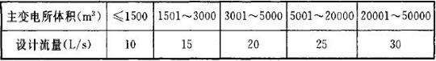

    - 车站消防给水系统的进水管不应少于 2 条，并宜从两条市政给水管道引入，当其中一条进水管发生故障时，另一条进水管应仍能保证全部消防用水量；当车站周边仅有一条市政枝状给水管道时，应设置消防水池。
    - 车辆基地的室外消防给水系统宜与生产、生活给水管道合并，当生产、生活用水量达到最大小时用水量时，合并的给水管道系统仍应能保证全部消防用水量。
    - 室外消火栓宜采用地上式。地上式消火栓应有 1 个 DN150 或 DN100 和 2 个 DN65 的栓口，地下式消火栓应有 DN100 和 DN65 的栓口各 1 个。位于寒冷和严寒地区时，室外消火栓应采取防冻措施。室外消火栓应设置相应的永久性固定标识。
    - 室外消火栓的布置间距不应大于 120m，每个消火栓的保护半径不应大于 150m。检修阀之间的消火栓数量不应大于 5 个。
  - 室内消火栓系统

    - 车站的站厅层、站台层、设备层、地下区间及长度大于 30m 的人行通道等处均应设

置室内消火栓。

    - 地下车站的室内消火栓设计流量不应小于 20L/s。地下车站出入口通道、地下折返线及地下区间的室内消火栓设计流量不应小于 10L/s。
    - 地上车站、控制中心等地上建筑和地上、地下车辆基地的室内消火栓用水量，应符合现行国家标准《消防给水及消火栓系统技术规范》GB 50974 的规定。
    - 主变电所的室内消火栓设计流量不应小于表 7.3.4 的规定。

表 7.3.4 主变电所的室内消火栓设计流量
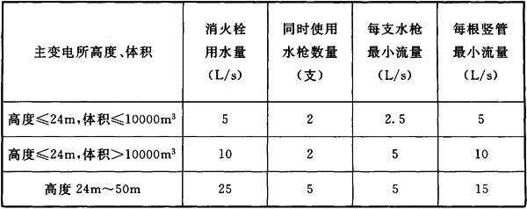
    - 室内消火栓的布置应符合下列规定：

消火栓的布置应保证每个防火分区同层有两支水枪的充实水柱同时到达任何部位，水枪的充实水柱不应小于 10m；
消火栓的间距应经计算确定，且单口单阀消火栓的间距不应大于 30m，两只单口单阀为一组的消火栓间距不应大于 50m，地下区间及配线区内消火栓的间距不应大于 50m，人行通道内消火栓的间距不应大于 20m；
站厅层、侧式站台层和车站设备管理区宜设置单口单阀消火栓，岛式站台层宜设置两只单口单阀为一组的消火栓；
除地下区间外，消火栓箱内应配备水带、水枪和消防软管卷盘；

地下区间可不设置消火栓箱，但应将水带、水枪等配套消防设施设置在车站站台层端部的专用消防箱内，并应有明显标志；
消火栓口距离地面或操作基本面宜为 1.1m；

消火栓口处的出水动压力大于 0.7MPa 时，应设置减压措施。

    - 室内消防给水管道的布置应符合下列规定：

车站和地下区间的消火栓给水管道应连成环状；

地下区间上、下行线应各从地下车站引入一根消防给水管，并宜在区间中部连通，且在车站端部应与车站环状管网相接；
室内消防给水管道应采用阀门分成若干独立管段，阀门的布置应保证检修管道时关闭停用消火栓的数量不大于 5 个；
消防给水管道上的阀门应保持常开状态，并应有明显的启闭标志；

在寒冷和严寒地区，站厅与室外连通部分的明露消防给水管道应采取防冻措施或采用干式系统；
当车站、区间采用临时高压给水系统时，车站控制室及消火栓处应设置消火栓的水泵启动按钮。
  - 自动灭火系统与其他灭火设施

    - 下列场所应设置自动喷水灭火系统：

建筑面积大于 6000m²的地下、半地下和上盖设置了其他功能建筑的停车库、列检库、停车列检库、运用库、联合检修库；
可燃物品的仓库和难燃物品的高架仓库或高层仓库。7.4.2 下列场所应设置自动灭火系统：
地下车站的环控电控室、通信设备室（含电源室）、信号设备室（含电源室）、公网机房、降压变电所、牵引变电所、站台门控制室、蓄电池室、自动售检票设备室；
地下主变电所的变压器室、控制室、补偿装置室、配电装置室、蓄电池室、接地电阻室、站用变电室等；
控制中心的综合监控设备室、通信机房、信号机房、自动售检票机房、计算机数据中心、电源室等无人值守的重要电气设备用房。
7.4.3 除区间外，地铁工程内应配置建筑灭火器。车站内的公共区、设备管理区、主变电所和其他有人值守的设备用房设置的灭火器，应按现行国家标准《建筑灭火器配置设计规范》GB 50140 规定的严重危险级配置。
  - 消防水泵与消防水池

    - 当市政给水管网能满足消防用水量要求，但供水压力不能满足设计消防供水压力要求时，应设置消防水泵。消防水泵宜从市政给水管网取水加压，并应在消防进水管的起端设置倒流防止器或其他能防止倒流污染的装置。
    - 当市政给水管网的供水量不能满足设计消防用水量要求时，应设置消防水池、消防水泵及增压装置。
    - 地面车站、高架车站采用消防水泵加压供水的消火栓给水系统，应设置稳压装置及气压设备，可不设置高位水箱。
    - 从给水管网直接吸水的消防水泵，其扬程计算应按市政给水管网的最低水压计，并以室外给水管网的最高水压校核管网压力。
    - 当市政供水压力不能保证自动喷水灭火系统最不利点的工作压力或不能满足消火栓给水系统最不利点的静水压力时，车站及地铁附属建筑的消防给水系统应设置增压装置。对于无法利用市政给水管网的压力进行稳压的临时高压系统，应设置稳压泵和稳压罐。室内消火栓给水系统和自动喷水灭火系统的稳压罐的有效容积均不应小于 150L。
    - 消火栓系统和自动喷水灭火系统的消防水泵均应设置备用泵，其工作能力不应小于其中最大一台消防水泵的要求。
    - 符合下列情况之一时，车辆基地应设置消防水池：

当生产、生活用水量达到最大时，市政给水管网的进水管或天然水源不能满足室内外消防用水量；
市政给水管网为枝状或只有 1 条进水管，且室内外消防用水量之和大于 20L/s 或建筑高度大于 50m；
市政给水管网的流量小于车辆基地内一次火灾需要的室内外消防给水设计流量。

8 防烟与排烟

  - 一般规定

    - 下列场所应设置排烟设施：

地下或封闭车站的站厅、站台公共区；

同一个防火分区内总建筑面积大于 200m²的地下车站设备管理区，地下单个建筑面积大于50m²且经常有人停留或可燃物较多的房间；
连续长度大于一列列车长度的地下区间和全封闭车道；

车站设备管理区内长度大于 20m 的内走道，长度大于 60m 的地下换乘通道、连接通道和出入口通道。
    - 防烟楼梯间及其前室、避难走道及其前室应设置防烟设施。地下车站设置机械加压送风系统的封闭楼梯间、防烟楼梯间宜在其顶部设置固定窗，但公共区供乘客疏散、设置机械加压送风系统的封闭楼梯间、防烟楼梯间顶部应设置固定窗。
    - 防烟、排烟系统的设计应符合下列规定：

当对站厅公共区进行排烟时，应能防止烟气进入出入口通道、换乘通道、站台、连接通道等邻近区域；
当对站台公共区进行排烟时，应能防止烟气进入站厅、地下区间、换乘通道等邻近区域； 当对地下区间进行纵向控烟时，应能控制烟流方向与乘客疏散方向相反，并应能防止烟气
逆流和进入相邻车站、相邻区间；

对于设置自动灭火系统的设备用房，其防烟或排烟系统的控制应能满足自动灭火系统有效灭火的需要。
    - 机械防烟系统和机械排烟系统可与正常通风系统合用，合用的通风系统应符合防烟、排烟系统的要求，且该系统由正常运转模式转为防烟或排烟运转模式的时间不应大于180s。
    - 站厅公共区和设备管理区应采用挡烟垂壁或建筑结构划分防烟分区，防烟分区不应 跨越防火分区。站厅公共区内每个防烟分区的最大允许建筑面积不应大于 2000m²，设备管理区内每个防烟分区的最大允许建筑面积不应大于 750m²。
    - 公共区楼扶梯穿越楼板的开口部位、公共区吊顶与其他场所连接处的顶棚或吊顶面高差不足 0.5m 的部位应设置挡烟垂壁。
    - 挡烟垂壁或划分防烟分区的建筑结构应为不燃材料且耐火极限不应低于 0.50h，凸出顶棚或封闭吊顶不应小于 0.5m。挡烟垂壁的下缘至地面、楼梯或扶梯踏步面的垂直距离不应小于 2.3m。
  - 车站、控制中心、主变电所与车辆基地

    - 地上车站宜采用自然排烟方式，其中不符合自然排烟要求的场所应设置机械排烟设施。

    - 采用自然排烟的车站或路堑式车站，外墙上方或顶盖上可开启排烟口的有效面积不应小于所在场所地面面积的 2％，且区域内任一点至最近自然排烟口的水平距离不应大于 30m。常闭的自然排烟口（窗）应设置自动和手动开启的装置。
    - 地下车站公共区的排烟应符合下列规定：

当站厅发生火灾时，应对着火防烟分区排烟，可由出入口自然补风，补风通路的空气总阻力应符合本标准第 8.2.6 条的规定；当不符合本标准第 8.2.6 条的规定时，应设置机械补风系统。
当站台发生火灾时，应对站台区域排烟，并宜由出入口、站厅补风。

车站公共区发生火灾、驶向该站的列车需要越站时，应联动关闭全封闭站台门。8.2.4 排烟风机及风管的风量应符合下列规定：
排烟量应按各防烟分区的建筑面积不小于 60m³/（m²·h）分别计算；

当防烟分区中包含轨道区时，应按列车设计火灾规模计算排烟量；

地下站台的排烟量除应符合本条第 1 款、第 2 款的要求外，还应保证站厅到站台的楼梯或扶梯口处具有不小于 1.5m/s 的向下气流；
排烟风机的风量应按所负担的防烟分区中最大一个防烟分区的排烟量、风管（道）的漏风量及其他防烟分区的排烟口或排烟阀的漏风量之和计算；
排烟风机的风量不应低于 7200m³/h。

8.2.5 机械排烟系统中的排烟口和排烟阀的设置应符合下列规定：

排烟口和排烟阀应按防烟分区设置；

防烟分区内任一点至最近排烟口的水平距离不应大于 30m，当室内净高大于 6m 时，该距离可增加至 37.5m；
排烟口底边距挡烟垂壁下沿的垂直距离不应小于 0.5m，水平距离安全出口不应小于 3.0m；

排烟口的风速不宜大于 7m/s；

正常为关闭状态的排烟口和排烟阀，应能在火灾时联动自动开启；

建筑面积小于或等于 50m²且需要机械排烟的房间，其排烟口可设置在相邻走道内。8.2.6 排烟区应采取补风措施，并应符合下列规定：
当补风通路的空气总阻力不大于 50Pa 时，可采用自然补风方式，但应保证火灾时补风通道畅通；

当补风通路的空气总阻力大于 50Pa 时，应采用机械补风方式，且机械补风的风量不应小于排烟风量的 50％，不应大于排烟量；
补风口宜设置在与排烟空间相通的相邻防烟分区内；当补风口与排烟口设置在同一防烟分区内时，补风口应设置在室内净高 1/2 以下，水平距离排烟口不应小于 10m。
    - 车辆基地的地下停车库、列检库、停车列检库、运用库、联合检修库、镟轮库、工程车库等场所应设置排烟系统。
    - 设置自动灭火系统的设备房应符合下列规定：

在穿越该房间开设风口的通风管上，应设置动作温度为 70℃的防火阀；

防火阀应能与自动灭火系统的启动联动关闭；

当灭火介质的相对密度大于 1 时，排风口应设置在该房间的下部。

    - 排烟风机应与排烟口（阀）联动，当任何一个排烟口（阀）开启或排风口转为排烟口时，系统应能自动转为排烟状态；当烟气温度大于 280℃时，排烟风机应与风机入口处或干管上的防火阀关闭联动关闭。
  - 区间

    - 地下区间的排烟宜采用纵向通风控制方式，采用纵向通风方式确有困难的区段，可采用排烟道（管）进行排烟。地下区间的排烟尚应符合下列规定：
采用纵向通风时，区间断面的排烟风速不应小于 2m/s，不得大于 11m/s；

正线区间的通风方向应与乘客疏散方向相反，列车出入线、停车线等无载客轨道区间的通风方向应能使烟气尽快排至室外。
    - 地下区间的排烟应考虑相邻区间及出入线、渡线、联络线等对着火区间气流的不利影响。
    - 地下区间内排烟射流风机宜备用一组，且不宜吊装在隧道上方。

    - 两座车站之间正常同时存在两列或两列以上列车同向运行的地下区间，排烟时应能使非着火列车处于无烟区。
    - 设置隔声罩的地上区间和路堑式地下区间的排烟应采用自然排烟方式。自然排烟口的设置应符合下列规定：
排烟口应设于区间外墙上方或顶板上，有效面积不应小于该区间水平投影面积的 5％；

常闭的自然排烟口应设置自动和手动开启装置。

  - 排烟设备与管道

    - 排烟风机宜设置在排烟区的同层或上层，并宜与补风机、加压送风机分别设置在不同的机房内，排烟管道宜顺气流方向向上坡或水平敷设。地下车站的排烟风机确需与补风机、加压送风机共用机房时，设置在机房内的排烟管道及其连接件的耐火极限不应低于 1.50h。
    - 地下车站的排烟风机在 280℃时应能连续工作不小于 1.0h，地上车站和控制中心及其他附属建筑的排烟风机在 280℃时应能连续工作不小于 0.5h。
    - 地下区间的排烟风机的运转时间不应小于区间乘客疏散所需的最长时间，且在 280℃ 时应能连续工作不小于 1h。
    - 排烟系统中烟气流经的风阀、消声器和软接头等辅助设备，其耐高温性能不应低于风机的耐高温性能。
    - 火灾时需要运行的风机，从静态转换为事故状态所需时间不应大于 30s，从运转状态转换为事故状态所需时间不应大于 60s。
    - 火灾时用于风机的保护装置不应影响风机的排烟功能。

    - 用于防烟与排烟的管道、风口与阀门应符合下列规定：

管道、风口与阀门应采用不燃材料制作；

排烟管道不应穿越前室或楼梯间，必须穿越时，管道的耐火极限不应低于 2.00h。8.4.8 除承担轨行区域的防排烟系统外，其他区域的防排烟系统管道应采用金属或其他非
土建井道。金属防烟或排烟风管道内的风速不应大于 20m/s，非金属防烟或排烟管道内的风速不应大于 15m/s。
8.4.9 除隧道通风系统外，下列部位应设置防火阀，防火阀的动作温度应根据风管的用途确定：
垂直风管与每层水平风管相接处的水平管段上； 排烟风机的入口处；
风管穿越防火分区的防火墙和楼板处； 风管穿越有隔墙的变形缝处。

9 火灾自动报警

  - 一般规定

    - 车站、地下区间、区间变电所及系统设备用房、主变电所、控制中心、车辆基地应

设置火灾自动报警系统。

    - 正常运行工况需控制的设备，应由环境与设备监控系统直接监控；火灾工况专用的设备，应由火灾自动报警系统直接监控。
    - 正常运行与火灾工况均需控制的设备，平时可由环境与设备监控系统直接监控，火灾时应能接收火灾自动报警系统指令，并应优先执行火灾自动报警系统确定的火灾工况。
    - 换乘车站的火灾自动报警系统宜集中设置，按线路设置的火灾自动报警系统之间应能相互传输并显示状态信息。
    - 车辆基地上部设置其他功能的建筑时，两者的控制中心应能实现信息互通。

    - 地铁工程的火灾自动报警系统应由中央级、车站级或车辆基地级、现场级火灾自动报警系统及相关通信网络组成。
  - 监控管理

    - 中央级火灾自动报警系统，应具备显示全线火灾报警信息和对全线消防设备实行集中控制、故障报警、信息显示、查询打印等功能，并应靠近行车调度设置在控制中心的中央控制室内。中央控制室内的综合显示屏上应能显示全线的火灾信息。
    - 车站级火灾自动报警系统，应具备对其所管辖范围内车站和相邻区间的消防设备实行监控管理、故障报警、信息显示、查询打印及信息上传控制中心等功能，并应设置在车站控制室内。主变电所宜设置区域报警控制盘，并应纳入邻近车站统一管理。
    - 车辆基地级火灾自动报警系统应具备对其所辖范围独立执行消防监控管理，显示整个车辆基地火灾报警信息和对本辖区进行消防控制、故障报警、信息显示、查询打印及信息上传控制中心等功能，并应设置消防控制室。
    - 车辆基地的消防控制室宜设置在综合楼或停车列检库等的办公区域内。消防控制室内应设置火灾报警控制器、图形显示终端、打印机等设备，在重要库房或办公区域内应设置区域火灾报警控制器，其他建筑的火灾报警设备和消防联动设备均应纳入邻近的区域火灾报警控制器中。
    - 控制中心建筑内的火灾自动报警系统应设置消防控制室。消防控制室宜与控制中心建筑的监控室合设，但应能对其所辖范围独立执行消防监控管理。

    - 现场级火灾自动报警系统网络应独立设置，并应在总线回路中设置短路隔离器，回路中每只总线短路隔离器隔离的火灾探测器、手动火灾报警按钮和模块等消防设备的总数不宜大于 32 个。
    - 设置在控制中心、车站、车辆基地的火灾报警控制器，应通过骨干信息传输网络连通。骨干信息传输网络宜采用独立的光纤网络或公共传输网络专用通道。
  - 火灾探测器

    - 下列场所应设置火灾探测器，并宜选用感烟火灾探测器：

车站公共区；

车站的设备管理区内的房间、电梯井道上部；

地下车站设备管理区内长度大于 20m 的走道、长度大于 60m 的地下连通道和出入口通道； 主变电所的设备间；
车辆基地的综合楼、信号楼、变电所和其他设备间、办公室。9.3.2 防火卷帘两侧应设置感烟火灾探测器。
    - 茶水间应设置火灾探测器，并宜采用感温火灾探测器。

    - 站台下的电缆通道、变电所电缆夹层的电缆桥架上应设置火灾探测器，并宜采用线型感温火灾探测器。
    - 车辆基地的停车库、列检库、停车列检库、运用库、联合检修库及物资库等库房应设置火灾探测器，其中的大空间场所宜采用吸气式空气采样探测器、红外光束感烟火灾探测器及可视烟雾图像探测器等。
  - 报警及警报装置

    - 下列部位应设置带地址的手动报警按钮：

车站公共区、设备管理区、车辆基地内的设备区和办公区、主变电所； 地下区间纵向疏散平台的侧壁上；
其他长度大于 30m 的封闭疏散通道。

    - 车站内的消火栓箱旁应设置带地址的手动报警按钮。

    - 车站公共区和设备管理区内应设置火灾报警警铃。

    - 火灾报警警铃应设置在走道靠近楼梯出口处和经常有人工作的部位。

  - 消防联动控制

    - 消防控制设备宜采用集中控制方式，其动作状态信号应能在消防控制室显示、记录。消防水泵、专用防烟和排烟风机的控制设备应具有自动控制和手动控制方式。
    - 防烟和排烟系统的控制应能在火灾确认后实现下列功能：

控制防烟和排烟风机、排烟阀、防火阀，并接收其状态反馈信息；

直接向环境与设备监控系统发出报警信息及模式指令，由环境与设备监控系统自动启动防烟和排烟与正常通风合用的设备转入火灾控制模式，并接收模式控制反馈信息；
根据控制中心确定的地下区间乘客疏散方向，直接向环境与设备监控系统发出报警信息及模式指令，由环境与设备监控系统自动控制区间两端的事故风机及其风阀转入火灾控制模式， 并接收模式控制反馈信息。
    - 站台门的联动开启应由车站控制室值班人员确认后人工控制。自动检票机的联动控制应能联动控制自动检票机的释放，并应能接收自动检票机的状态反馈信息。
    - 门禁的联动控制应符合下列规定：

火灾自动报警系统应能将火灾信息发送至门禁系统，由门禁系统控制门解禁； 门禁系统应能在车站控制室或消防控制室内手动控制；
当供电中断时，门禁系统应能自动解禁。

    - 电梯应能在火灾时通过火灾自动报警系统或环境与设备监控系统联动控制返至疏散层，火灾自动报警系统或环境与设备监控系统应能接收电梯的状态反馈信息，不应直接控制站厅内自动扶梯的启停。

10 消防通信

  - 消防通信应包括消防专用电话、防灾调度电话、消防无线通信、视频监视及消防应急广播。
  - 控制中心应具有全线消防救援、调度指挥和上一级防灾指挥中心联网的功能。

  - 控制中心防灾调度应设置 119 专用直拨电话、广播系统操作终端和视频监视系统独立的监视器及操作终端，车站和车辆基地的消防控制室或值班室等处应设置可直接报警的直拨电话。
  - 地铁全线应设置独立的消防专用电话系统，其设置应符合下列规定：

控制中心的消防值班室、车站控制室、车辆基地的消防控制（值班）室应设置消防专用电话总机；

消防水泵房、变配电室、通风和排烟机房及其他与消防联动控制有关的机房、自动灭火系统手动操作装置及区域报警控制器或显示器处，应设置消防专用电话分机；
手动火灾报警按钮和消火栓按钮等的设置部位应设置电话插孔，电话插孔应按区域采用共线方式接入消防专用电话总机。
  - 地铁全线应设置防灾调度电话系统和防灾无线通信系统，其设置应符合下列规定：

防灾调度电话、无线通信总机（台）应设置在控制中心防灾调度；

各车站、主变电所、车辆基地防灾值班室应设置防灾调度分机和无线手持台； 防灾无线通信系统应满足消防救援需要，且其无线信号应覆盖地铁全线范围。10.6 地下线应设置消防无线引入系统，其设置应符合下列规定：
消防无线引入信号应覆盖地铁全线范围；

消防无线引入系统的制式应与地面消防无线通信系统保持一致，并应符合当地消防部门的要求；
消防无线引入系统应至少提供 3 个信道，并应提供集中网管界面。

  - 车站、主变电所、车辆基地应设置消防应急广播系统，并宜与运营广播合用。站厅、站台、通道等公共区和设备管理区用房应设置消防应急广播扬声器。
  - 与运营广播合用的消防应急广播系统应符合下列规定：

广播系统应具有优先级处理，且消防应急广播应具有最高优先级；

控制中心防灾调度台可对全线各车站进行遥控开关机、选站、选区广播或全线统一广播， 并应具有接收各车站工作状态的反馈信息和同步录音功能；
车站防灾值班员可同时对本车站或分区、分路进行广播，并应设置自动、手动和紧急三种广播模式；
广播系统的功率放大器应每台对应一路负载，并应进行 n＋1 配置，备机可自动或手动切换。
  - 车辆客室应设置供乘客与司机或控制中心紧急对讲的装置，并应设置明显的告示牌。

11 消防配电与应急照明

  - 消防配电

    - 地铁的消防用电负荷应为一级负荷。其中，火灾自动报警系统、环境与设备监控系统、变电所操作电源和地下车站及区间的应急照明用电负荷应为特别重要负荷。

    - 火灾自动报警系统、环境与设备监控系统、消房泵及消防水管电保温设备、通信、信号、变电所操作电源、站台门、防火卷帘、活动挡烟垂壁、自动灭火系统、事故疏散兼用的自动扶梯、地下车站及区间的废水泵等应采用双重电源供电，并应在最末一级配电箱处进行自动切换。其中，火灾自动报警系统、环境与设备监控系统、变电所操作电源和地下车站及区间的应急照明电源应增设应急电源。
    - 车站内设置在同一侧（端）的火灾事故风机、防排烟风机及相关风阀等一级负荷， 其供电电源应由该侧（端）双重电源自切柜单回路放射式供电；当供电距离较长时，宜采用由变电所双重电源直接供电，并应在最末一级配电箱处自动切换。
    - 防火卷帘、活动挡烟垂壁、自动灭火系统等用电负荷较小的消防用电设备，宜就近共用双电源自切箱采用放射式供电。
    - 应急照明应由应急电源提供专用回路供电，并应按公共区与设备管理区分回路供电。备用照明和疏散照明不应由同一分支回路供电。
    - 消防用电设备作用于火灾时的控制回路，不得设置作用于跳闸的过载保护或采用变频调速器作为控制装置。
  - 应急照明

    - 变电所、配电室、环控电控室、通信机房、信号机房、消防水泵房、事故风机房、防排烟机房、车站控制室、站长室以及火灾时仍需坚持工作的其他房间，应设置备用照明。
    - 车站公共区、楼梯或扶梯处、疏散通道、避难走道（含前室）、安全出口、长度大于 20m 的内走道、消防楼梯间、防烟楼梯间（含前室）、地下区间、联络通道应设置疏散照
明。

    - 应急照明灯具宜设置在墙面或顶棚处。

    - 应急照明的照度应符合下列规定：

车站疏散照明的地面最低水平照度不应小于 3.0lx，楼梯或扶梯、疏散通道转角处的照度不应低于 5.0lx；
地下区间道床面疏散照明的最低水平照度不应小于 3.0lx；

变电所、配电室、环控电控室、通信机房、信号机房、消防水泵房、车站控制室、站长室等应急指挥和应急设备设置场所的备用照明，其照度不应低于正常照明照度的 50％；
其他场所的备用照明，其照度不应低于正常照明照度的 10％。

    - 地下车站及区间应急照明的持续供电时间不应小于 60min，由正常照明转换为应急照明的切换时间不应大于 5s。
  - 电线电缆的选择、敷设

    - 消防用电设备的电线电缆选择和敷设应满足火灾时连续供电的需要，所有电线电缆均应为铜芯。
    - 地下线路敷设的电线电缆应采用低烟无卤阻燃电线电缆，地上线路敷设的电线电缆宜采用低烟无卤阻燃电线电缆。
    - 中压电缆宜采用耐火电缆。

    - 消防用电设备的配电线路应采用耐火电线电缆，由变电所引至重要消防用电设备的电源主干线及分支干线，宜采用矿物绝缘类不燃性电缆。
    - 当电缆成束敷设时，应采用阻燃电缆，且电缆的阻燃级别不应低于 B 级，敷设在同一建筑内的电缆的阻燃级别宜相同。

消防通信指挥系统设计规范

1 总则

  - 为了规范消防通信指挥系统设计，构建完整的消防通信指挥技术支撑体系，提高消防部队灭火救援能力，满足各级消防责任辖区和跨区域作战指挥通信需要，保护公民生命、财产和社会公共安全，制定本规范。
  - 本规范适用于新建、改建、扩建的消防通信指挥系统设计。

  - 消防通信指挥系统的设计应遵循国家有关方针、政策和法律、法规，适应扑救火灾和处置其他灾害事故的需要，并与通信、网络等公共基础设施建设发展相协调，做到安全实用、技术先进、经济合理。
  - 消防通信指挥系统的设计除应符合本规范外，尚应符合国家现行有关标准的规定。

2 术语

  - 消防通信指挥中心 fire communication and command center

设在消防指挥机构，能与公安机关指挥中心、政府相关部门互联互通，具有受理火灾及其他灾害事故报警、灭火救援高度指挥、情报信息支持等功能的部分。
  - 移动消防指挥中心 mobile fire communication and command center

设在消防通信指挥车等移动载体上，具有在火场及其他灾害事故现场或消防勤务现场进行通信组网、指挥通信、情报信息支持等功能的部分，是消防通信指挥中心的延伸。
  - 火警受理子系统 fire alarm acceptance sub-system

消防通信指挥系统中，通过通信网络，接收、处理火灾及其他灾害事故报警和相关信息的部分。主要设备有火警受理终端、消防站火警终端等。
  - 跨区域调度指挥子系统 cross-zone command and dispatch sub-system

消防通信指挥系统中，通过通信网络，进行跨区域灭火救援调度指挥的部分。主要设备有调度指挥终端等。
  - 现场指挥子系统 fireground command sub-system

消防通信指挥系统中，通过通信网络，在火灾及其他灾害事故现场进行灭火救援指挥、情报信息支持的部分。主要设备有现场指挥终端、便携式消防作战指挥平台等。
  - 指挥模拟训练子系统 command simulation drill sub-system

消防通信指挥系统中，利用系统资源对消防指挥人员进行灭火救援模拟指挥训练的部分。2.7 消防图像管理子系统 graphical fire information sub-system
消防通信指挥系统中，综合应用与灭火救援有关的图像信息资源，实施可视指挥的部分。2.8 消防车辆管理子系统 fire vehicle management sub-system
消防通信指挥系统，对消防车辆的位置、运行及作战状态、上装、车载器材等信息进行动态管理的部分。主要设备有车载终端等。
  - 消防指挥决策支持子系统 fire command and decision-making supporting sub- system
消防通信指挥系统中，综合集成数据、模型、知识等信息，通过预案、辅助决策专家系统， 为灭火救援指挥提供决策支持的部分。
  - 指挥信息管理子系统 command information management sub-system

消防通信指挥系统中，对灭火救援信息进行采集、存储、处理，提供信息查询、分析、共享的部分。
  - 消防地理信息子系统 geographical fire information sub-system

消防通信指挥系统中，利用地理信息技术的空间分析和可视化平台，将灭火救援指挥数据信息与空间信息关联，并对地图数据、属性数据等进行统一管理及维护的部分。
  - 消防信息显示子系统 fire information display sub-system

消防通信指挥系统中，对汇集到消防通信指挥中心的图像、数据及文字等进行组合选取和显示的部分。
  - 消防有线通信子系统 fire wire communication sub-system

消防通信指挥系统中，利用有线通信网络和设备，传输消防语音、数据和图像等信息的部分。主要设备有接警调度程控交换机等。
  - 消防无线通信子系统 fire wireless communication sub-system

消防通信指挥系统中，利用无线通信网络和设备，传输消防语音、数据和图像等信息的部分。2.15 消防卫星通信子系统 fire satellite communication sub-system
消防通信指挥系统中，利用卫星通信网络和设备，传输消防语音、数据和图像等信息的部分。

3 系统技术构成

  - 消防通信指挥系统可分为国家、省（自治区）、地区（州、盟）消防通信指挥系统和城市

消防通信指挥系统等类型。

  - 消防通信指挥系统的技术构成可由通信指挥业务、信息支撑、基础通信网络等三部分组成（图 3.0.2），应符合下列要求：
通信指挥业务部分主要包括火警受理子系统、跨区域调度指挥子系统、现场指挥子系统、指挥模拟训练子系统等，分别实现接收和处理火灾及其他灾害事故报警、消防力量调度、灭火救援指挥以及训练培训等通信指挥业务功能；
信息支撑部分主要包括消防图像管理子系统、消防车辆管理子系统、消防指挥决策支持 子系统、指挥信息管理子系统、消防地理信息子系统、消防信息显示子系统等，为通信指挥业务提供信息支持；
基础通信网络部分主要包括消防有线通信子系统、消防无线通信子系统、消防卫星通信子系统等，以计算机通信网络为基础，构成集语音、数据和图像等为一体的消防综合信息传输网络。

图 3.0.2 消防通信指挥系统的技术构成
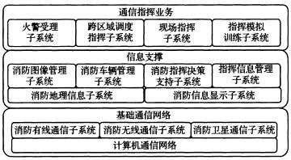
4 系统功能与主要性能要求

  - 系统功能

    - 消防通信指挥系统应具有下列基本功能：

责任辖区和跨区域灭火救援调度指挥； 火场及其他灾害事故现场指挥通信； 通信指挥信息管理；
通信指挥业务模拟训练；

城市消防通信指挥系统应能集中接收和处理责任辖区火灾及以抢救人员生命为主的危险化学品泄漏、道路交通事故、地震及其次生灾害、建筑坍塌、重大安全生产事故、空难、爆炸及恐怖事件和群众遇险事件等灾害事故报警。

  - 系统接口

    - 消防通信指挥系统应具有下列通信接口：

公安机关指挥中心的系统通信接口； 政府相关部门的系统通信接口；
灭火救援有关单位通信接口； 公网移动无线数据通信接口。
    - 城市消防通信指挥系统应具有下列接收报警通信接口：

公网报警电话通信接口；

城市消防远程监控系统等专网报警通信接口；

固定报警电话装机地址和移动报警电话定位地址数据传输接口。4.3 系统主要性能
4.3.1 消防通信指挥系统的主要性能应符合下列要求：能同时对 2 起以上火灾及以抢救人员生命为主的危险化学品泄漏、道路交通事故、地震及其次生灾害、建筑坍塌、重大安全生产事故、空难、爆炸及恐怖事件和群众遇险事件等灾害事故进行灭火救援调度指挥；
能实时接收所辖下级消防通信指挥中心或消防站发送的信息，并保持数据同步； 工作界面设计合理，操作简单、方便；
具有良好的共享性和可扩展性；

采用北京时间计时，计时最小量度为秒，系统内保持时钟同步；

城市消防通信指挥系统应能同时受理 2 起以上火灾及以抢救人员生命为主的危险化学品泄漏、道路交通事故、地震及其次生灾害、建筑坍塌、重大安全生产事故、空难、爆炸及恐怖事件和群众遇险事件等灾害事故报警；
城市消防通信指挥系统从接警到消防站收到第一出动指令的时间不应超过 45s。4.4 系统安全
    - 消防通信指挥系统的物理安全应符合下列要求：

系统设备运行环境具有防雷、防火、防静电、防尘、防腐蚀等措施； 能提供稳定的供电环境；
符合国家现行有关电磁兼容技术标准。

    - 消防通信指挥系统的信息安全应符合下列要求：

分级设置操作权限；

设置防火墙等安全隔离系统；

安装防病毒软件，并能定期升级；

具有计算机终端漏洞扫描、修补和系统补丁升级、分发功能； 对信息数据进行备份和恢复。
    - 消防通信指挥系统的运行安全应符合下列要求：

重要设备或重要设备的核心部件应有备份； 指挥通信网络应相对独立、常年畅通；
能实时监控系统运行情况，并能故障告警；

系统软件不能正常运行时，能保证电话接警和调度指挥畅通；

火警电话呼入线路或设备出现故障时，能切换到火警应急接警电话线路或设备接警；

火警调度电话专用线路或设备出现故障时，能利用其他有线、无线通信方式进行调度指挥。

5 子系统功能及其设计要求

  - 火警受理子系统

    - 火警受理子系统的基本工作流程（图 5.1.1）应符合下列要求：
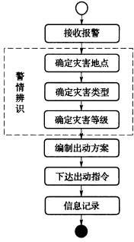

图 5.1.1 火警受理子系统基本工作流程

通过公用或专用报警通信网，接收火灾及其他灾害事故报警；

辨别火警真伪，定位火灾及其他灾害事故地点，确定火灾及其他灾害事故类型和等级；

自动或人工编制灭火救援力量出动方案；

将第一出动力量的出动指令下达到消防站，向灭火救援有关单位发出灾情通报和联合作战要求；
建立火灾及其他灾害事故档案，生成报表。

5.1.2 火警受理子系统的接收报警功能应符合下列要求：

能接收公网固定或移动电话报警；

能接收城市消防远程监控系统等设备的报警； 能接收其他专网电话报警；
可接收公网发送的短信或彩信报警。

    - 火警受理子系统的警情辨识功能应符合下列要求：

能接收并显示固定报警电话的主叫号码、用户名称、装机地址； 能接收并显示移动报警电话的主叫号码、定位地址；
通过报警电话装机地址或定位地址能进行火场及其他灾害事故现场的快速定位；

通过输入单位名称、地址、街道、目标物、电话号码等能进行火场及其他灾害事故现场的快速定位；
能判除误报警或假报警；

重复报警能给出提示信息，确认后可合并到同一个事件处理； 能确定火灾及其他灾害事故类型；
能确定火灾及其他灾害事故等级。

    - 火警受理子系统的编制出动方案功能应符合下列要求：

能检索相应的火灾及其他灾害事故出动方案，并可进行编辑调整； 能根据消防实力及各种加权因素、升级要素等编制等级出动方案； 能人工编制随机出动方案。
    - 火警受理子系统应能提供辖区消防站和消防车辆位置信息，能显示消防车辆的待命、 出动、到场、执勤、检修等状态，能按消防站序号、距现场地点的距离、车辆类型等对相关消防车辆进行排序，供编制出动方案时快速选择。
    - 火警受理子系统的下达出动指令功能应符合下列要求：

能以语音、数据形式将出动指令下达到消防站；

能对消防站警灯、警铃、火警广播、车库门等的联动控制装置发出控制指令；

能向供水、供电、供气、医疗、救护、交通、环卫等灭火救援有关单位发送灾情通报和联合作战要求。
    - 火警受理子系统应能建立每起火灾及其他灾害事故档案，实时记录火警受理全过程的文字、语音、图像等信息，生成有关的统计报表。
    - 火警受理全过程的录音录时功能应符合下列要求：

应能自动识别有线电话、无线电台的通话状态，启动录音和结束录音； 录音录时路数不应少于同时并行的通话路数；
录音记录应与接处警记录相关联；

可在授权终端上选择回放录音，并应能进行数据转储和备份； 录音文件的保存不应少于 6 个月，记录的原始信息不能被修改；
应能显示录音通道的状态和存储介质的剩余容量。当记录信息超过设定的存储容量的阈值时， 应能给出提示信息。
    - 火警受理终端应符合下列要求：

火警受理终端可设置在城市消防通信指挥中心或公安机关指挥中心。设置在公安机关指挥中心的火警受理终端应与设置在城市消防通信指挥中心的跨区域调度指挥终端互联，保持接处警数据同步并能信息共享；
火警受理终端设置数量不应少于 2 套；

日接警量大的城市，可将火警受理终端分为接警和处警终端，同时进行接警和处理；

每套火警受理终端坐席可设置多个显示屏，能分别显示本规范第5.1.10 条规定的工作界面； 火警受理终端坐席之间能进行警情转移，多个终端可协同处警；
具有明显的火警电话呼人信号提示。

    - 火警受理终端应具有下列工作界面：

接警和调度电话、无线电台操作窗口； 录音和回放操作窗口；
火灾及其他灾害事故编号、报警时间、报警主叫号码、报警人姓名、报警地址录入窗口； 火场及其他灾害事故现场的单位名称、地址及责任消防站录入窗口；
火灾及其他灾害事故具体情况录入窗口；

火灾及其他灾害事故类型选择录入窗口； 火灾及其他灾害事故等级选择录入窗口； 编制出动方案和下达出动指令操作窗口； 消防车辆属地、类型、状态显示窗口；
火灾及其他灾害事故事件列表和处理状态显示窗口； 日期、时钟和气象信息显示窗口；
本规范第 5.9.1 条规定的消防地理信息显示窗口；

本规范第 5.7 节规定的消防指挥决策支持功能操作窗口； 火警受理信息记录管理操作窗口；
上岗、离岗等值班管理操作窗口。

    - 消防站火警终端应符合下列要求：

每个消防站应设置消防站火警终端；

应能以语音和图文形式接收出动指令，并应打印出车单；

应能自动或手动启动警灯、警铃、火警广播、车库门等的联动控制装置；

应能录入或更新本站的消防实力、灭火救援装备器材、灭火剂等消防资源信息数据； 应能检索查询本规范第 5.8.3 条～第 5.8.7 条规定的信息；
录音录时功能应符合本规范第 5.1.8 条的规定。

  - 跨区域调度指挥子系统

    - 跨区域调度指挥子系统的基本工作流程（图 5.2.1）应符合下列要求：

接收下级消防通信指挥中心和现场报告的灾情信息，接收上级消防通信指挥中心、公安机关指挥中心和政府相关部门发送的灾情通报和力量调度指令；
对火灾及其他灾害事故类型、等级、发展趋势进行判断； 按预案、等级调度方案、随机调度方案进行消防力量调度；
依据决策支持信息，综合分析制订灭火救援方案，并实施指挥； 对调度指挥全过程的文字、语音、图像等信息进行实时记录。

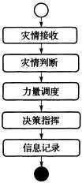

图 5.2.1 跨区域调度指挥子系统基本工作流程5.2.2 跨区域调度指挥子系统的灾情接收功能应符合下列要求：
能接收下级通信指挥中心和本级现场指挥子系统报送的火灾及其他灾害事故信息、出动力量和处置情况等相关信息；
能接收上级消防通信指挥中心、公安机关指挥中心和政府相关部门发送的灾情通报和力量调度指令。
    - 跨区域调度指挥子系统的灾情判断功能应符合下列要求：

能检索火灾及其他灾害事故类型和等级数据库； 能对接收的灾情作出类型、等级及发展趋势判断。
    - 跨区域调度指挥子系统的力量调度功能应符合下列要求：

能依据消防安全重点单位的预案、火灾及其他灾害事故等级、消防实力数据库，随机编制消防力量调度方案；
能以语音、数据及指挥视频形式下达跨区域调度命令；

能向医疗、救护、交通、安监等灭火救援有关单位发出灾情通报和联合作战要求。5.2.5 跨区域调度指挥子系统的决策指挥功能应符合下列要求：
能依据消防安全重点单位的预案、决策支持数据库，随机编制灭火救援作战方案； 能以语音、数据及指挥视频形式下达跨区域作战指挥命令。
    - 跨区域调度指挥子系统应能实时记录调度指挥全过程的文字、语音、图像等信息，并应自动存入相应的火灾及其他灾害事故档案中，生成有关的统计报表。
    - 跨区域调度指挥终端应具有下列工作界面：

力量调度电话、无线电台操作窗口；

录音和回放操作窗口；

火灾及其他灾害事故信息、出动力量和处置情况信息显示窗口； 灾情判断信息显示窗口；
上级消防通信指挥中心、公安机关指挥中心和政府相关部门传输的灾情通报和力量调度指令显示窗口；
编制和下达力量调度方案操作窗口； 指挥决策支持信息显示窗口；
编制灭火救援作战方案和下达跨区域作战指挥命令操作窗口； 调度指挥信息记录管理显示窗口
  - 现场指挥子系统

    - 现场指挥子系统的基本工作流程（图 5.3.1）应符合下列要求：

接收有关火灾及灾害事故情况通报和现场灭火救援行动指令；

采集火灾及灾害事故数据、现场环境信息、现场灭火救援力量装备等信息； 制订现场灭火救援行动方案，下达灭火救援行动命令；
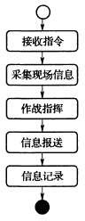
将火灾及灾害事故态势、现场环境、现场灭火救援行动等信息报送消防通信指挥中心； 将现场灭火救援全过程的文字、语音、图像等信息进行实时记录。

图 5.3.1 现场指挥子系统基本工作流程5.3.2 现场指挥子系统的接收指令功能应符合下列要求：
能接收消防通信指挥中心的灾情通报和灭火救援行动指令；

能接收公安机关指挥中心、政府相关部门的灾情通报和灭火救援行动指令。

    - 现场指挥子系统采集的现场信息应包括下列内容：

火灾及其他灾害事故态势信息；

到达现场的消防车辆、人员、灭火救援装备器材、灭火剂等信息； 现场气象、道路、消防水源、建（构）筑物等环境信息；
现场实况图像信息。

    - 现场指挥子系统的作战指挥功能应符合下列要求：

能对灾情作出类型、等级及发展趋势判断；

能依据消防安全重点单位的预案、决策支持数据库，随机编制灭火救援作战方案； 能以语音、数据及指挥视频形式下达灭火救援行动命令。
    - 现场指挥子系统报送的现场信息应包括下列内容：

火场及其他灾害事故现场态势信息；

现场气象、道路、消防水源、建（构）筑物等环境信息； 现场灭火救援行动信息；
现场实况图像信息。

    - 现场指挥子系统应能实时记录现场指挥通信全过程的文字、语音、图像等信息，并应存入相应的火灾及其他灾害事故档案中，生成有关的统计报表。
    - 现场指挥全过程的录音录时功能应符合本规范第 5.1.8 条的规定。

    - 现场指挥子系统的现场通信组网功能应符合下列要求：

能通过外接电话接口或卫星通信链路，在现场开通市话等有线电话；

可通过车载电话交换机和有线电话通信线路，开通现场有线电话指挥通信网络； 能接入多种通信系统或设备，进行不同通信网络的语音、数据通信交换；
能通过图像传输设备传输现场实况图像； 具有现场指挥广播扩音功能；
现场无线通信组网功能应符合本规范第 5.12 节的规定；

卫星通信组网功能应符合本规范第 5.13 节的规定。

    - 现场指挥子系统的图像信息应用功能应符合下列要求：

能接入消防通信指挥中心传输的消防图像监控信息、公安图像监控信息；

能召开现场视音频指挥会议，并能参加公安机关、政府相关部门召开的视音频会议；

具有现场图像预显、存储、检索、回放等功能。

    - 现场指挥子系统的现场通信控制功能应符合下列要求：

能显示呼入电话号码；

能进行电话呼叫、应答、转接；

能显示无线通信信道的收发状态及使用单位、工作频率等属性，能显示无线电台用户的通话状态及身份码，具有无线通信信道保护及多种控发方式功能；
能进行无线电台用户的呼叫、应答、转接，重点用户的呼叫应有明显的声光指示； 能进行有线、无线会议式指挥通话，具有指挥预案编辑及频率配置等功能；
能进行卫星通信链路的建立和撤收； 能进行现场图文信息的切换显示； 能进行交互式多媒体作战会议操作；
具有撤退、遇险等紧急呼叫信号的发送功能； 能进行现场指挥广播扩音操作；
可对各种电气设备进行集中控制和监测。

    - 现场指挥终端等设备应具有下列工作界面：

本规范第 5.3.2 条～第 5.3.10 条规定的信息显示和功能操作窗口； 消防地理信息显示窗口；
各种电气设备控制操作和状态监测显示窗口。 5.3.12 便携式消防作战指挥平台应符合下列要求： 具有位置定位、导航功能；
具有现场消防地理信息显示窗口；

具有本规范第 5.7.3 条规定的消防指挥决策支持功能操作窗口； 具有现场作战指挥信息录入窗口，录入的信息不可更改；
具有一键快速进入火灾扑救、抢险救援、信息查询功能窗口；

能基于现场消防地理信息、消防水源和灭火救援预案等进行灭火救援作战部署标绘、临机灾害处置方案编制；
具有灭火救援数据关联、信息查询、语音提示功能； 能与移动消防指挥中心进行实时数据传输；

具有测风、测温度、测距离、望远、夜视、扩音、警示等功能。

    - 现场指挥子系统的消防信息显示应符合本规范第 5.10 节的规定。

    - 现场指挥设备的装载体及必要的保障设施应符合国家现行有关标准的规定。

  - 指挥模拟训练子系统

    - 指挥模拟训练子系统的模拟训练功能应符合下列要求：

能根据灭火救援预案进行三维动态仿真演练；

能对重特大火灾及灾害事故跨区域作战、多层次现场指挥进行模拟训练； 能依据灭火救援指挥评价体系，对指挥效果进行三维动态仿真评估。
5.4.2 指挥模拟训练子系统的虚拟仿真功能应符合下列要求：

能建立火灾及灾害事故、灭火救援车辆、人员、装备器材、场景等三维动态模型； 能将灭火救援二维文字预案转换为三维动态的数字化预案；
能依据灭火救援指挥方案，编辑设计灭火救援指挥三维动态的数字化预案。

  - 消防图像管理子系统

    - 消防图像管理子系统应能接入现场指挥子系统采集、传输的火场及其他灾害事故现场实况图像信息。
    - 消防图像管理子系统应能接收在城市消防重点区域、消防重点建（构）筑物、消防重点部位设置的消防监控图像信息采集点采集、传输的实况图像信息。
    - 消防图像管理子系统应能与公安图像监控系统联网，获取重点区域、重点部位、重点道路图像信息。
    - 消防图像管理子系统应能接收在辖区消防站设置的远程监控图像信息采集点采集、传输的执勤备战、接警和火警出动等实况图像信息。
    - 消防图像管理子系统应能接收消防车辆实时上传的实况图像信息。

    - 消防图像管理子系统应能接入消防指挥视音频会议，并应能参加公安机关、政府相关部门召开的视音频会议。
    - 消防图像管理子系统应能集中管理和按权限调配控制各类图像信息资源。

    - 消防图像管理子系统应能对各类图像信息进行存储和检索回放。

  - 消防车辆管理子系统

    - 消防车辆管理子系统的车辆监控功能应符合下列要求：

能接收并显示车载终端发送的消防车辆位置、运行（速度、行驶方向）、底盘、上装、车载器材、视音频、大气环境等实时状态信息；
能显示消防车辆动态轨迹，并具有历史轨迹回放功能； 具有分级、分区域和特定消防车辆监控管理功能。
    - 消防车辆管理子系统的灭火救援信息传输功能应符合下列要求：

能接收并显示车载终端发送的待命、出动、途中、到场、出水、运水、停水、返队、执勤、检修等作战状态；
能向车载终端发送出动指令、行进目的地、行车路线；

能向车载终端发送与灭火救援有关的简要文字信息，并能实现群发； 能接收并显示车载终端发送的与灭火救援有关的简要文字信息。 5.6.3 消防车辆管理子系统的车载终端应符合下列要求：
能定位本车的位置；

能将本车位置、运行、底盘、上装、车载器材、视音频、大气环境等信息实时发送给消防通信指挥中心；
能将本车待命、出动、途中、到场、出水、运水、停水、返队、执勤、检修等作战状态等信息实时发送给消防通信指挥中心；
能接收、显示或语音播报消防通信指挥中心发送的出动指令、行进目的地、行车路线； 能接收、显示或语音播报消防通信指挥中心发送的与灭火救援有关的简要信息；
能向消防通信指挥中心发送与灭火救援有关的简要文字信息； 能查询显示常用目的地、重点目标以及水源分布等地理信息； 能人工设定或接收消防通信指挥中心发送的行车目的地；
能自动生成行车路线，显示行车距离和时间； 具有语音提示引导车辆行进功能；
偏离导航路线时能自动重新计算行进路线。

5.6.4 消防车辆管理子系统的性能应符合下列要求：

消防车辆定位允许水平偏差应为±15m； 车载终端系统启动时间不应大于 90s；
车载终端定位功能启动时间不应大于 180s；

应能同时监控不少于 2 个灭火救援现场的消防车辆位置、状态。

  - 消防指挥决策支持子系统

    - 消防指挥决策支持子系统应能检索查询本规范第 5.8.3 条～第 5.8.7 条规定的信息

    - 消防指挥决策支持子系统的预案管理功能应符合下列要求：

能提供制作模板，编制辖区或跨区域各类灭火救援预案，建立预案库；

能根据灾害事故类型、等级等输入条件，进行比对匹配，查找相应的预案； 能在一个预案的基础上做编辑修改，形成新的预案；
能按预案制作归属或访问控制权限，提供预案的增加、修改、删除等功能； 具有预案下载、打印等输出功能。
    - 消防指挥决策支持子系统的辅助决策功能应符合下列要求：

能采集录入火灾及其他灾害事故数据和现场环境信息；

能应用灭火救援模型、专家知识、典型案例等对火灾及其他灾害事故的发展趋势和后果进行评估；
能提供相应的火灾及其他灾害事故处置对策；

能计算现场需要的消防车辆、灭火救援装备器材、灭火剂；

能提供现场消防车辆、灭火救援装备器材、灭火剂差额增补方案；

能编制火灾及其他灾害事故处置方案，方案内容包括文字、态势图、表格等要素；

能标绘火灾及其他灾害事故影响范围及趋势、灭火救援态势、临机灾害处置方案、灭火救援作战部署等；
8 具有灾害处置方案的推演和编辑修订功能。

  - 指挥信息管理子系统

    - 指挥信息管理子系统的信息管理功能应符合下列要求：

能对本规范第 5.8.3 条～第 5.8.7 条规定的信息进行录入、编辑、更新； 能对各类信息进行分类汇总、归档存储；
能与公安机关指挥中心、政府相关部门等相关业务信息交互、共享；

能在消防基础数据平台层面上与消防监督、部队管理、社会公众服务等业务信息系统相关信息交互、共享；
能实现不同数据库管理系统之间的数据移植、转换、关联、整合；

能根据应用需求对各类信息进行检索查询、统计分析，并能以图表方式展现； 能根据应用需求对重要、敏感的信息实行关联、跟踪和预警；
能通过信息网络发布各类信息及其统计分析结果； 能对数据进行备份和恢复；
具有用户管理、权限管理、版本管理功能。

    - 指挥信息管理子系统的信息分类与编码、数据结构、信息交换标准等应符合国家现行有关标准的规定。
5.8.3 火灾及其他灾害事故类信息应包括接收报警情况、火灾及其他灾害事故类型、火灾及其他灾害事故等级等。
    - 消防资源类信息应包括消防实力、消防车辆状态、灭火救援装备器材、消防水源、灭火剂、灭火救援有关单位、灭火救援专家、战勤保障等信息。
    - 消防指挥决策支持类信息应包括消防安全重点单位、危险化学品、各类火灾与灾害事故特性、灭火救援技战术以及气象等信息。
    - 灭火救援行动类信息应包括各类灭火救援预案信息、力量调度和灭火救援行动情况等。

    - 灭火救援记录和统计类信息内容应包括接处警录音录时信息、灭火救援作战记录信息、灭火救援统计信息等。
  - 消防地理信息子系统

    - 消防地理信息子系统应能与火警受理子系统关联应用，并应显示下列内容：

定位显示固定报警电话和移动报警电话的地理位置； 定位显示火灾及其他灾害事故现场的地理位置；
显示火灾及其他灾害事故现场的道路、消防水源、建（构）筑物等信息；

检索显示消防实力、灭火救援装备器材、灭火剂、公安警力、灭火救援有关单位等分布信息； 显示消防车辆到达现场的最佳行车路线、行车距离和时间。
    - 消防地理信息子系统应能与跨区域调度指挥子系统和现场指挥子系统关联应用，并应显示下列内容：
定位显示火灾及其他灾害事故现场的地理位置;

显示火灾及其他灾害事故现场的道路、消防水源、建（构）筑物、力量部署等信息；

检索显示消防实力、灭火救援装备器材、灭火剂、公安警力、灭火救援有关单位等分布信息；

显示消防车辆到达现场的最佳行车路线、行车距离和时间。

    - 消防地理信息子系统应能与消防车辆管理子系统关联应用，并应显示出动消防车辆的实时位置和动态轨迹。
    - 消防地理信息子系统应能与消防指挥决策支持子系统关联应用，标绘火灾及其他灾害事故影响范围及趋势、灭火救援态势、临机灾害处置方案、灭火救援作战部署等。
    - 消防地理信息子系统应能与消防图像管理子系统关联应用，定位显示各类信息采集点分布信息。
    - 地理信息的采集和使用应符合国家现行有关标准的规定。

    - 消防地理信息子系统的地图数据应符合下列要求：

基础信息包括行政区、建（构）筑物、道路、水系、地形、植被等；

警用信息包括人员、案（事）件、公共场所、城市交通、门牌号码、单位、公安机关、公共基础设施等；
消防专业信息包括消防水源、消防站、消防企业、消防安全重点单位、重大危险源、灭火救援有关单位等。
    - 消防地理信息子系统在全国范围宜采用不低于 1︰250000 地形图数据，省（自治区） 范围内宜采用不低于 1︰50000 地图数据，市区范围宜采用不低于 1︰2000 地图数据，郊区、农村范围宜采用不低于 1︰10000 地图数据。
    - 消防地理信息子系统的地图数据显示控制功能应符合下列要求：

地图数据的显示应包括街路名称、起点、终点、街路级别、长度、宽度、交叉路口、路面情况等；
广域消防地图能显示行政区及道路、消防水源、消防站分布等；

接警消防地图能显示消防站辖区及道路、消防水源、消防安全重点单位等；

灭火战区地图能显示以火灾及其他灾害事故地点为中心的作战区域及道路、消防水源、建（构） 筑物、力量部署等相关信息；
具有地图的放大、缩小、平移、漫游功能； 能注记设置地图要素显示的符号、文字；
能按显示范围和比例尺，自动切换图层或区域； 能支持影像图叠加显示。

    - 消防地理信息子系统的地址匹配分析与定位功能应符合下列要求：

能设定组合条件进行模糊查询；

能根据道路、小区、单位、水源、消火栓、消防站的名称或地址等，在地图上进行精确或模糊定位。
5.9.11 消防地理信息子系统的量测分析功能应符合下列要求：

能对道路、消防水源、建（构）筑物等目标进行距离测量；

能对道路、消防水源、建（构）筑物等目标进行面积测量；

能对指定的目标集合中的地理目标进行周边分析；

具有最佳行车路径分析功能。

5.9.12 消防地理信息子系统的制图输出功能应符合下列要求：

能制作地图输出模板并予以存储；

能设置地图的图廓、标题、图例、指北针、比例尺等各种地图要素整饰；

能提供点、线、面和文字等地图标注工具；

能打印输出地图；

能将地图以网络方式发布。5.10 消防信息显示子系统
    - 消防信息显示子系统应能接入和集中控制管理本规范第 5.10.3 条规定的信息。

    - 消防信息显示子系统的切换控制功能应符合下列要求：

能对视频信息进行显示控制，对音频信息进行播放控制； 具有多种组合显示模式，能实现不同模式的切换；
具有多个视频图像和计算机画面的同屏混合显示功能； 能通过网络进行远程切换控制；
具有交互式电子白板功能。

    - 消防信息显示子系统应能显示下列内容：

辖区消防队站、值班信息；

辖区消防车辆类型、数量和待命、出动、到场、执勤、检修等状态； 日期、时钟；
当前天气、温度、湿度、风向、风力；

当前火灾及其他灾害事故信息； 灭火救援统计数据；
本规范第 5.5.1 条～第 5.5.7 条规定的图像信息；

火警受理、调度指挥、现场指挥等业务应用系统的信息。

    - 消防信息显示子系统的软硬件设备应符合国家现行有关标准的规定。

    - 消防信息显示子系统的技术性能应符合下列要求： 应能支持从 640×480 到 1600×1200 的各种分辨率信号； 屏幕亮度能适应高照度环境，亮度均匀性应大于 90%；
屏幕水平视角 180°，垂直视角不应小于 80°；

能支持控制协议/因特网互联协议（TCP/IP） 等协议，网络接口应为 10M/100M 以太网；

应具有模块式结构，易于检修；

大屏幕投影组合墙的拼缝间隙不应大于 1mm； 应采用全中文图形界面，操作控制简单。 5.11 消防有线通信子系统
5.11.1 消防有线通信子系统应具有下列火警电话呼入线路：

与城市公用电话网相连的语音通信线路；

与专用电话网相连的语音通信线路；

与城市消防远程监控系统报警终端相连的语音、数据通信线路；

查询固定报警电话装机地址和移动报警电话定位信息的数据通信线路。

5.11.2 消防有线通信子系统应具有下列火警调度专用通信线路：

连通上级消防通信指挥中心的语音、数据、图像通信线路；

连通辖区消防站的语音、数据、图像通信线路；

连通公安机关指挥中心和政府相关部门的语音、数据通信线路；

连通供水、供电、供气、医疗、教静、交通、环卫等灭火救援有关单位的语音通信线路。

5.11.3 消防有线通信子系统应具有下列日常联络通信线路：

内部电话通信线路；

对外联络电话通信线路；

公安专网电话通信线路。

5.11.4 与城市公用电话网相连的火警电话中继应符合下列要求：

中等以上城市宜采用数字中继方式接入本地电话网，小城市可根据本地电话网情况采用数字中继方式或模拟中继方式接入本地电话网；
火警电话中继线路应采用双路由方式与城市公用电话网相连；

采用数字中继方式入网时，应具有火警应急接警电话线路；

火警电话呼入应设置为被叫控制方式；

本地电话网应在火警电话呼叫接续过程中提供主叫电话号码；

本地电话网应提供主叫电话用户信息（用户名称和装机地址等） ，通过专用数据传输线路在火警应答后 5s 内送达火警受理终端。
5.11.5 各类火警电话中继线路数量应符合表 5.11.5 的规定。

表 5.11.5 城市火警电话中继线路数量

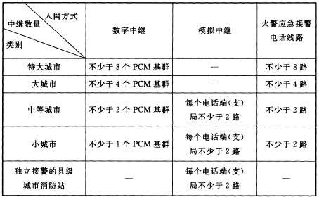

注“类别”栏内的城市规模根据国家有关城市规模划分标准和城市的规划情况确定。

5.11.6 火警调度语音专线和数据专线宜采用直达专线的形式，数据专线带宽不应小于 2M。

5.11.7 接警调度程控交换机应符合下列要求：

提供计算机与电话集成（CTI）接口；

具有基本呼叫接续功能，能对公网、专网电话进行呼叫接续和转接；

具有双向通话的组呼功能，组呼用户数不应少于 8 方，能实现任一方的加入和拆除；

具有实现广播会议电话功能，会议方不应少于 16 方，能实现任一方的加入和拆除；

能对预先设置的多个电话进行轮询呼叫；

具有监听、强插、强拆和挂机回叫功能；

能在坐席间相互转接，完成呼叫转接、代接功能，在此过程中呼叫数据同步转移；

具有话务统计功能，能统计呼入次数、接通次数、排队次数、早释次数和平均通话时长等数据；
电话报警接续中具有第四位拦截功能；

接收通信网局间信令中送来的报警电话号码。

5.11.8 火警电话呼入排队方式应符合下列要求：

坐席全忙时应能将火警电话呼入进行排队，并应向排队用户发送语音提示或回铃音；

重点单位报警可优先分配；

不同局向的报警呼入可优先分配；

坐席离席时可不分配火警电话呼入。

5.11.9 火警电话呼入时坐席分配可采用下列方式：

按顺序依次循环向各坐席分配；

按设定的固定顺序依次分配；

对空闲时间最长的坐席优先分配；

向一组坐席同时分配报警呼叫，先应答者接听；

根据坐席业务类型和技能等级分配。5.12 消防无线通信子系统
5.12.1 消防无线通信网络应符合下列要求：

应能设置独立的消防专用无线通信网，或加入公安集群无线通信系统，并在系统中设置消防分调度台和一定数量的独立编队（通话组），建立灭火救援调度指挥网；

省（自治区）消防无线通信子系统应有跨区域联合作战指挥通信的能力，地区（州、盟）消防无线通信子系统应有全地区（州、盟）灭火救援指挥通信的能力；
城市消防无线通信子系统应能保障城市消防辖区覆盖通信、现场指挥通信、灭火救援战斗通信；
应能在发生自然灾害或突发技术故障造成大范围通信中断时，通过卫星电话、短波电台等设备，提供应急通信保障；
与地方专职消防队等其他灭火救援力量在灾害事故现场的协同通信时，应临时配发参战指挥员无线电台，加入现场指挥网内通信，参战队数量很大时，应另行组建现场协同通信网；
参与灭火救援联合作战时，应能保持独立的消防通信体系，消防指挥员（联络员）加入负责现场全面指挥单位的通信网；
在无线电通信盲区，可通过移动通信基站，采用通信中继等方式，保证无线通信不间断；

在地铁、隧道、地下室等地下空间内，可采用地下无线中继等方式，实现无线通信。

5.12.2 城市消防无线通信网应由以下三级网组成：

消防一级网（城市消防辖区覆盖网），适用于保障城市消防通信指挥中心与移动消防指挥中心和辖区消防站固定电台、车载电台之间的通信联络，在使用车载电台的条件下，可靠通信覆盖区不应小于城市辖区地理面积的 80%；
消防二级网（现场指挥网），适用于保障火场及其他灾害事故现场范围内各级消防指挥人员之间的通信联络；
消防三级网（灭火救援战斗网），适用于火场及其他灾害事故现场范围内各参战消防队内部的指挥员、战斗班班长、驾驶员、特勤抢险班战斗员之间的通信联络。
5.12.3 消防无线通信子系统的数据通信功能应符合下列要求：

应能建立火场及其他灾害事故现场与消防通信指挥中心的移动数据通信链路；

在火场及其他灾害事故现场应能实现情报信息、火灾及其他灾害事故处置方案、现场灭火救援行动方案、指挥决策数据等信息的查询、传输；
通过公网进行数据通信时应具有移动接入安全措施；

数据通信的传输速率、误码率等应能满足灭火救援作战指挥的需求。

5.12.4 消防无线通信子系统的工作频率应符合下列要求：

应能充分利用消防专用频率组网；

应能根据需求和当地情况申请背景噪声小、传输特性好、不与民用大功率发射设备同频段的民用频率；
消防跨区域联合作战通信专用频点不得设任何控制信令；

每个消防站应有一个专用信道，或通过无支援关系消防站的频率复用，达到每个消防站有一个专用信道；
无线电台的预置信道数量不应小于 16。

5.12.5 消防无线通信子系统设备的工作环境应符合下列要求：

发射机的最大输出功率、固定天线的架设高度应符合当地无线电管理部门规定的要求；

城市消防通信指挥中心建筑物周边 200m 范围内，不宜有大功率无线发射设备和能够产生强电磁场的电气设备；
通信基站应有防雷与接地设施。

5.12.6 消防无线通信子系统的通信天线杆塔的架设应符合下列要求：

城市消防通信指挥中心应设置永久性无线通信天线杆塔，距离城市消防通信指挥中心较远的消防站也应设永久性天线杆塔；
通信天线杆塔的天线平台应设高度不低于 1.20m 的栏杆，塔身应设检修爬梯和安全护栏，塔身较高时应加设休息平台；
通信天线杆塔设计应按照永久荷载、可变荷载和偶然荷载最不利的组合考虑。5.13 消防卫星通信子系统
5.13.1 消防卫星通信子系统的基本功能应符合下列要求：

应根据需求设置固定卫星站、移动（车载、便携）卫星站，建立与消防通信指挥中心之间点对点通信；
应能与地面有线和无线通信网络相结合，互为补充；

应具有双向通信能力，能以透明方式实现语音、数据、图像等传输；

应提供以太网接口（IP），能与各种通信终端设备连接，传输符合控制协议/因特网互联协议

（TCP/IP）的信息；

数据通信速率应能满足业务需求，并具有动态的按需分配带宽功能；

卫星站应具备电动捕星或快速自动捕星（程序引导）功能；

移动卫星站架设和开通时间不应大于 15min。

5.13.2 消防卫星通信子系统的传输质量应符合下列要求：

语音传输速率不应小于 8Kbit/s；

数据传输速率不应小于 64Kbit/s；

图像传输速率不应小于 384Kbit/s。

5.13.3 消防卫星通信子系统应采用 Ku 频段卫星转发器。

5.13.4 消防卫星通信子系统的建站和使用应符合国家有关法律、法规的规定，卫星通信设备应具有国家主管部门颁发的产品许可证。

6 系统的基础环境要求

  - 计算机通信网络

    - 计算机通信网络构成应符合下列要求：

网络宜为交换式快速以太网；

宜采用星型拓扑结构；

局域网主干网络线路速率不应低于 1000Mbit/s ， 到各终端计算机网络接口不应低于100Mbit/s；
应能根据系统内各不同组成部分功能及数据处理流向适当划分虚拟局域网（VLAN）。

6.1.2 计算机通信网络性能应符合下列要求：

能满足语音、数据和图像的多业务应用需求；

具有全网统一的安全策略、服务质量（QoS）策略、流量管理策略和系统管理策略；

能保证各类业务数据流的高效传输，时效性强，延时小；

具有良好的扩展性能，能支持未来扩充需求。6.2 系统的供电
6.2.1 系统的供电应符合下列要求：

消防通信指挥中心的供电应按一级负荷设计；

省（自治区）、大中型城市消防通信指挥中心的主电源应由两个稳定可靠的独立电源供电，并应设置应急电源，其他城市消防通信指挥中心的主电源不应低于两回路供电；
系统配电线路应与其他配电线路分开，并应在最末一级配电箱处设自动切换装置；

系统由市电直接供电时，电源电压变动、频率变化及波形失真率应符合计算机电源电能质量参数表的规定（表 6.2.1-1），超出此规定时，应加调压设备；

表 6.2.1-1 计算机电源电能质量参数表
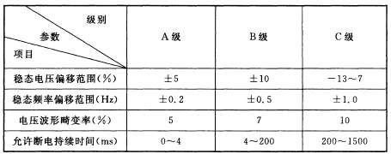

通信设备的直流供电系统应由整流配电设备和蓄电池组组成，可采用分散或集中供电方式供电，其中整流设备应采用开关电源，蓄电池应采用阀控式密封铅酸蓄电池；
通信设备的直流供电系统应采用在线充电方式以全浮充制运行，直流基础电源电压应为-48V。

基础电源电压变动范围和杂音电压要求应符合表 6.2.1-2 的规定；

表 6.2.1-2 基础电源电压变动范围和杂音电压要求
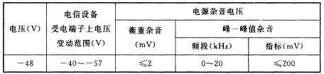

系统供电线路导线应采用经阻燃处理的铜芯电缆，交流中性线应采用与相线截面相等的同类型的电缆；
系统配备的发电机组应具有自动投入功能；

消防站应设置通信专用交流配电箱，其电源容量不应小于 5kV·A。

6.2.2 不间断电源应符合下列要求：

具有不间断和无瞬变要求的交流供电设备宜采用不间断电源；

接警、调度系统采用在线式不间断电源供电时，在外部市电断电后应能保证所有设备正常供电时间不小于 12h；有后备发电系统时，不间断电源应能保证正常供电时间不小于 2h。
  - 系统的防雷与接地

    - 系统的雷电防护应符合现行国家标准《建筑物电子信息系统防雷技术规范》GB 50343

的有关规定。

6.3.2 系统的接地应符合下列要求：
机房交流功能接地、保护接地、直流功能接地、防雷接地等各种接地宜共用接地网，接地电阻应按其中最小值确定；

当接地采用分设方式时，各接地系统的接地电阻应按设备要求的最小值确定；

建筑防雷接地电阻不应大于 10Ω；

机房内应做等电位联结，并设置等电位联结端子箱。工作频率小于 30kHz 且设备数量较少的机房，可采用单点接地方式；工作频率大于 300kHz 且设备台数较多的机房，可采用多点接地方式；
机房内应设接地干线和接地端子箱；

当各系统共用接地网时，宜将各系统分别采用接地导体与接地网连接。

6.3.3 共用接地系统中接地体、接地引入线、接地总汇集线和接地线应符合下列要求：

接地系统中的垂直接地体宜采用长度不小于 2.5m 的镀锌钢材，其接地体上端距地面不宜小于 0.7m；
接地引入线宜采用 40mm×4mm 或 50mm×5mm 的镀锌扁钢，长度不宜超过 30m；

接地总汇集线应采用截面积不小于 160mm2 的铜排或相同电阻值的镀锌扁钢；

接地线不得使用铝材。一般设备（机架）的接地线应使用截面积不小于 16mm2 的多股铜线。

  - 系统的综合布线

    - 系统的综合布线应符合现行国家标准《综合布线系统工程设计规范》GB 50311 的有关规定。
    - 控制线路及通信线路采用暗敷设时，宜采用金属管或经阻燃处理的硬质塑料管保护， 并应敷设在不燃烧体的结构层内，其保护层厚度不宜小于 30mm。当采用明敷设时，应采用金属管或金属线槽保护，并应在金属管或金属线槽上采取防火保护措施。
    - 控制及通信线路垂直干线宜通过电缆竖井敷设，并应与强电线路的电缆竖井分别设置。

  - 系统的设备用房

    - 系统的设备用房应符合现行国家标准《计算机场地通用规范》GB/T 2887 和《电子信息系统机房设计规范》GB 50174 的有关规定。
6.5.2 系统的设备用房面积应符合下列要求：

消防通信指挥中心通信室和指挥室的总建筑面积不宜小于 150 ㎡；

消防站通信室的建筑面积，普通消防站不宜小于 30 ㎡；特种消防站不宜小于 40 ㎡。

6.5.3 消防通信指挥中心和消防站的设备用房的净高要求应符合表 6.5.3 的规定。

表 6.5.3 设备用房的净高要求

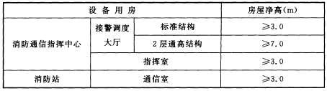

    - 设备用房的荷载要求应符合表 6.5.4 的规定。

表 6.5.4 设备用房的荷载要求
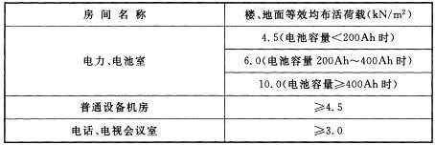

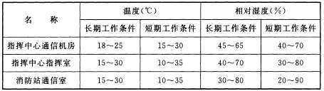
    - 消防通信指挥中心的室内温度、相对湿度要求应符合表 6.5.5 的规定。表 6.5.5 消防通信指挥中心的室内温度、相对湿度要求

    - 机房防静电应符合下列要求：

机房地面及工作面的静电泄漏电阻应符合现行国家标准《计算机场地通用规范》GB/T 2887

的规定；

机房内绝缘体的静电电位不应大于 1kV；

机房不用活动地板时，可铺设导静电地面；导静电地面可采用导电胶与建筑地面粘牢，导静电地面电阻率均应为 1.0×107Ω·cm～1.0×1010Ω·cm，其导电性能应长期稳定且材料不易起尘；
机房内采用的活动地板可由钢、铝或其他有足够机械强度的难燃材料制成，活动地板表面应采用导静电材料，不得暴露金属部分。
6.5.7 消防通信指挥中心和消防站的设备用房照度应符合下列要求：

距地板面 0.75m 的水平工作面为 200～500lx；

距地板面 1.40m 的垂直工作面为 50～200lx。

6.5.8 系统机房设备布置应符合下列要求：

机房设备应根据系统配置及管理需要分区布置，当几个系统合用机房时，应按功能分区布置；

地震基本烈度为 7 度及以上地区，机房设备的安装应采取抗震措施；

墙挂式设备中心距地面高度宜为 1.5m，侧面距墙不应大于 0.5m。

6.5.9 机房内设备的间距和通道应符合下列要求：

机柜正面相对排列时，其净距离不应小于 1.5m；

背后开门的设备，背面距墙面不应小于 0.8m；

机柜侧面距墙不应小于 0.5m，机柜侧面距其他设备净距不应小于 0.8m，当需要维修测试时， 距墙不应小于 1.2m；
并排布置的设备总长度大于 4m 时，两侧均应设置通道；

机房内通道净宽不应小于 1.2m。

6.5.10 消防通信指挥中心和消防站的设备用房应避开强电磁场干扰，或采取有效的电磁屏蔽措施。室内电磁干扰场强在频率范围为 1MHz～1GHz 时，不应大于 10V/m。

7 系统通用设备和软件要求

  - 系统通用设备

    - 消防通信指挥系统使用的计算机、输入设备、输出设备、数据存储与数据备份设备以及不间断电源等硬件设备应为通过中国强制性产品质量认证的产品。
7.1.2 消防通信指挥系统使用的电信终端设备、无线通信设备、卫星通信设备和涉及网间互联的网络设备等产品应具有国家主管部门颁发的进网许可证。
7.1.3 消防通信指挥系统使用的开关插座、接线端子（盒）、电线电缆、线槽桥架等电器材料应采用符合国家现行有关标准的产品，实行生产许可证或安全认证制度的产品应具有许可证编号或安全认证标志。
  - 系统软件

    - 操作系统软件、平台软件应具有软件使用（授权）许可证。

    - 应用软件应提供安装程序和程序结构说明、使用维护手册等技术文件。

    - 应用软件应由国家相关产品质量监督检验或软件评测机构按照有关标准的技术要求 检测。
    - 应用软件人机界面应采用中文显示，并应界面清晰、风格统一、操作方便。

8 系统设备配置要求

  - 消防通信指挥中心系统设备配置

    - 国家、省（自治区）、地区（州、盟）消防通信指挥中心系统设备配置应符合表 8.1.1

的规定。

表 8.1.1 国家、省（自治区）、地区（州、盟）消防通信指挥中心系统设备
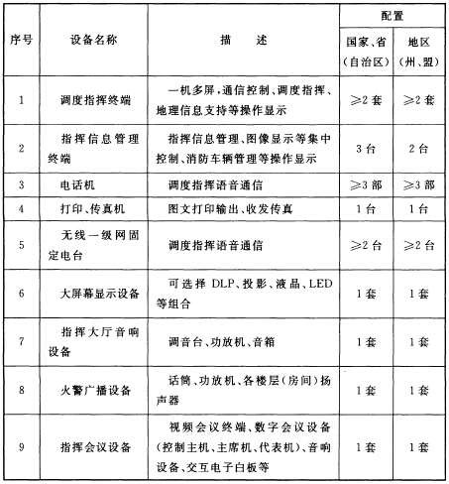

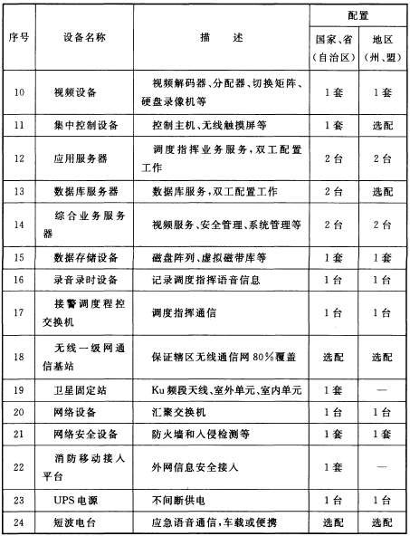

注：1 “配置”栏内标“选配”的表示可根据有关规定或实际需求选择配置；

2 数据库服务器、数据存储设备、程控交换机、网络安全设备、移动接入平台设备是消防业务信息系统共用设备；
3 外网交换机、服务器、数据存储设备可根据有关规定或实际需求选择配置。8.1.2 城市消防通信指挥中心系统设备配置应符合表 8.1.2 的规定。

表 8.1.2 城市消防通信指挥中心系统设备

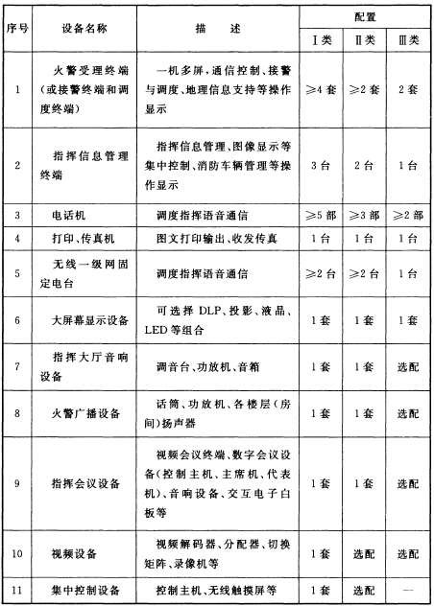

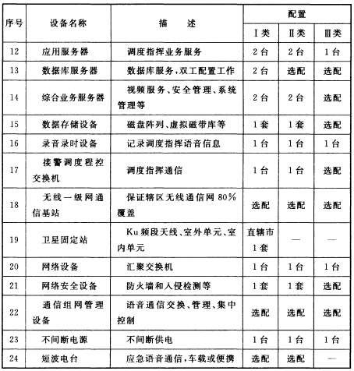

注：1.直辖市、省会市及国家计划单列市应按Ⅰ类标准配置；地级市应按Ⅱ类标准配置；县级市应按Ⅲ类标准配置；
2.“配置”栏内标“选配”的表示可根据有关规定或实际需求选择配置；

3. 数据库服务器、数据存储设备、程控交换机、网络安全设备是消防业务信息系统共用设备。
  - 移动消防指挥中心系统设备配置
    - 以车辆为载体的移动消防指挥中心系统设备配置应符合表 8.2.1 的规定。表 8.2.1 以车辆为载体的移动消防指挥中心系统设备

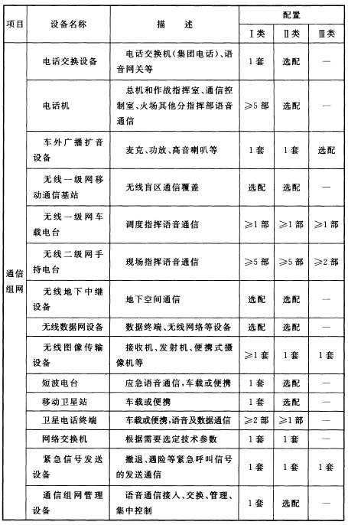

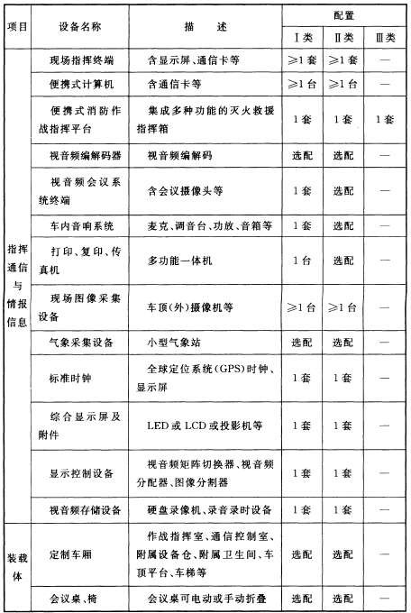

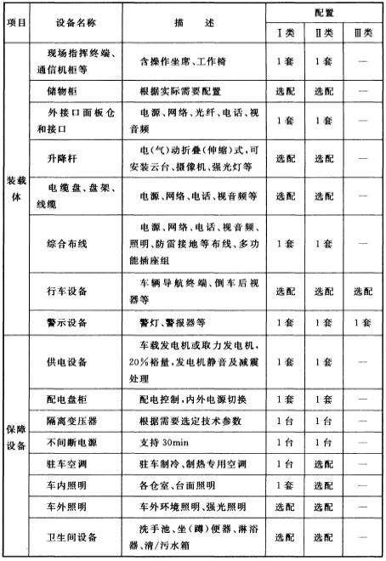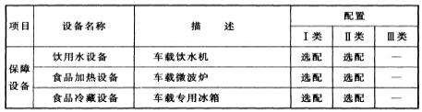

注：1. 省（自治区）、直辖市、省会市及国家计划单列市应按 I 类标准配置；地区、地级市应按Ⅱ类标准配置；县级市应按Ⅲ类标准配置；
2.“配置”栏内标“选配”的表示可根据有 0 关规定或实际需求选择配置。

  - 消防站系统设备配置

    - 消防站系统设备配置应符合表 8.3.1 的规定。

表 8.3.1 消防站系统设备

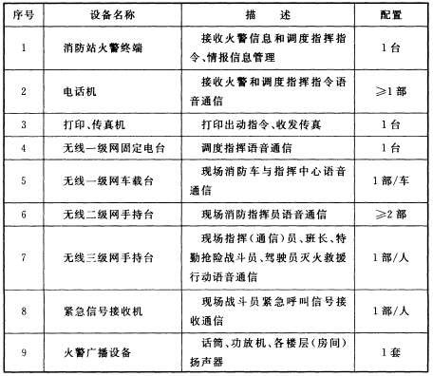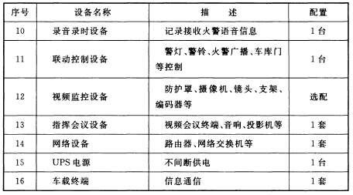

注：1.“配置”栏内标“选配”的表示可根据有关规定或实际需求选择配置；

2. 网络设备、指挥视频设备、视频监控设备是消防业务信息系统共用设备。

（二）森林消防国家标准

便携式风力灭火机 通用技术条件

1 主题内容与适用范围

本标准规定了便携式风力灭火机（以下简称灭火机）的基本要求。本标准适用于便携式风力灭火机的设计、制造与验收。

2 引用标准

GB 10281 便携式风力灭火机 台架试验方法GB 10283 便携式风力灭火机 手感震动的测定GB 10284 便携式风力灭火机 耳旁噪声的测定GB 5392 油锯 通用技术条件
GB 2828 逐批检查计数抽样程序及抽样表

3 整机技术要求

  - 灭火机应按规定批准的图样及技术文件制造。

  - 灭火机主要技术规格，如附录 A（补充件）所示。

  - 灭火机应能在火场环境温度下正常工作，一次加油连续工作时间不小于 30min。

  - 灭火机自水平位置向上、下、右倾斜 30°均能正常工作。

  - 灭火机整机净重量与风功率（风机全压空气功率）之比应不大于 6kg/kW。

  - 标定转速下，距灭火机中心 2.5m 处的射流中心风速应不低于 22m/s。

  - 在标定转速下，风筒出口处风量应不低于。 4m '/s。

  - 灭火机起动试验应符 合 GB 10281 的规定，在 30s 内应起动成功。

  - 灭火机连续运转可靠性试验应不少于 24h ，试验方法应符合 G B 10281 的规定。试验中不得有任何故障和保养停机，试验后的发动机转速不应下降 5%。
  - 标定转速下，按 GB 10283 测出的灭火机把手处的振动加速度值应不大于 30m/s²。

  - 标定转速下，按 G B 10284 测出的操作者耳旁噪声声压级值不得大于 105dB（A）。

4 发动机技术要求

  - 灭火机用发动机的标定功率为最大功率。

  - 灭火机用发动机的主要性能及指标应符合 GB 5392 的规定。

5 主要零部件技术要求

5.1 风机：

    - 灭火机风机全压效率应不低于 60%（叶片前向弯曲叶轮）。

    - 风机耐久性试验应不少于 160h，试验方法应符合 GB 10281 的规定。试验后，各零、部件不应出现裂纹和明显变形。
    - 叶轮应进行静平衡检验，偏摆范围不得超过 30°。

    - 叶轮应进行 1.3 倍于标定转速的超速试验。试验方法应符合 GB 10281 的规定，试验后，各处不应有变形、裂痕、损坏。
5.2 外购件、外协件和原材料均需符合有关标准和技术文件的规定。

6 检验分类

  - 灭火机产品检验时要进行试验，试验分形式试验、出厂试验和定期抽查试验。

  - 新产品定型或结构、工艺有较大改变，老产品转厂出产时均必须进行形式试验。

试验项目包括： a.风机性能试验；
- 整机性能试验，包括起动性能试验、翻转性能试脸、连续运转可靠性试验、风机耐久性试验、手感振动试验、耳旁噪声试验、一次加油连续工作时间测定。
- 叶轮性能试验，包括叶轮静平衡试验、叶轮超速试验。

  - 鉴定定型批量生产的灭火机，产品出厂必须进行出厂试验。在确保产品质的前提下，工厂可自行决定试验项目，但必须进行起动性能试验，并且在标定转速下稳定运转 1min,
  - 批盘生产的灭火机应根据批量的大小，定期抽取一定数量的灭火机进行试脸。试脸项目应包括第 6.2 条 b 和 c 的各项内容。

7 验收规则

  - 制造厂应按有关标准编制试验大纲和试验规范，产品必须按规范进行试脸，合格后方能出厂。
  - 产品抽样方案与判定规则应符合 GB 2828 的规定。

  - 用户如对灭火机有特殊要求，可与制造厂商定并按签订的合同进行交接验收。

8 标志、包装、运物、贮存

  - 灭火机外部应有铭牌，铭牌上应标有：

a. 制造厂名； b. 产品名称； c. 产品型号；
d. 出厂日期或出厂编号。

  - 灭火机及其备件出厂前应采取防锈措施，装箱后应固定稳妥，包装应牢固、可靠、防潮。

  - 每台灭火机出厂装箱时，随机附件、备件、工具和技术文件应齐全。技术文件包括： a. 产品合格证；
b. 产品说明书； c. 装箱单。
  - 包装箱面应标有保证运输和贮存所需要的说明和标志，包括： a. 制造厂名；
- 产品型号、名称；

- 外形尺寸 l×b×h，m； d. 总质量，kg；
e. 净质量，kg； f. 出厂日期；
g. 其他指示标志，如防潮、请勿倒置等。

  - 灭火机禁止露天存放。存放地应阴凉、干燥、通风。

附录 A 灭火机主要技术规格（补充件）

A1 整机

A1.1 整机标定转速，r/min。A1.2 整机净质量，kg。 A1.3 整机耗油量，kg/h。
A1.4 距风机中心 2-5m 处风速，m/s。A1.5 风筒出口处风量，m³/s。
A1.6 外形尺寸 l×b×h,m。A1.7 燃油箱容积，L。
A2 发动机

A2.1 形式及型号。

A2.2 标定功率，kW(在 r/min 时)。A2.3 标定转速燃油消耗率，g/(kW·h)。A2.4 化油器形式及型号。
A2.5 磁电机形式及型号。A2.6 燃油牌号。
A2.7 润滑油牌号。

A2.8 燃油、润滑油混合比（按容积）。

便携式风力灭火机 台架试验方法

1 范围

本标准规定了便携式风力灭火机在试验台上进行性能试验和耐久性试验的方法。本标准适用于便携式风力灭火机。

2 引用标准

下列标准所包含的条文，通过在本标准中引用而构成为本标准的条文。本标准出版时，所示版本均为有效。所有标准都会被修订，使用本标准的各方应探讨使用下列标准最新版本的可能性。
GB/T 1106——1987 内燃机台架试验方法

3 试验项目及条件

3.1 试 验 项 目 a）风机性能试验； b）整机性能试验；
c）风机耐久性试验； d）叶轮超转速试验； e）叶轮静平衡检查。3.2 试验用仪器
试验用仪器应在检定的有效期内，在试验前应进行检查和校准。 a）U 形管液柱压力计；管内径 6~10mm，最小刻度 1mm，精度±0.4%。b）毕托管：外径不大于 8mm；
- 转速表或测速仪：精度±0.5%。

- 扭矩仪或测功机用指针秤：精度±1.5%；

- 测功机：测功机功率为风机设计功率的 2～3 倍； f）温度计：最小刻度 0.5℃，精度±1.0%；
g）气压计：最小刻度 100Pa，精度±1.0%； h）干湿度计：最小刻度 0.5℃，精度±1.0%； i）风速仪：最小刻度 0.2m/s，精度±1.0%。
3.3 标定工况

性能试验的工况除特殊要求外，均指标定转速（对标定转速有范围的取上限值），试验用介质为空气。

4 风机性能试验

  - 试验目的

风机性能试验是利用流量调节装置通过测定风机在标定转速下风机的压力、轴功率、效率随流量的变化关系，鉴定风机的性能。
  - 标准进气状态

标准进气状态为：温度 20℃、大气压力 101.3×10³Pa、相对湿度 50%；密度为 1.2kg/m³的空气。
  - 试验装置

    - 试验装置，即对风机在全闭和全开范围内进行试验的设备和调节装置。见图 1。

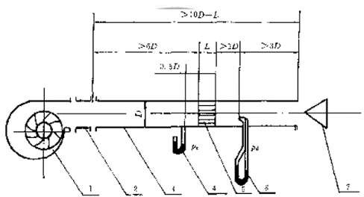
1—试验风机；2—连接管；3—试验风筒；4—压力计；5—整流栅；6—动压管；7—流量调节装置

图 1 风机试验装置示意图

    - 试验装置的试验风筒应采用内表面光滑，截面积为风机出口截面积的 1~1.3 倍的圆形直管，风机出口非圆形或截面积小于试验风筒截面积时用过渡接头连接，其锥形扩散角应小于14°。
风筒内径按 IT13 级制造，表面粗糙度 Ra 值不超过 12.5μm。静压测量小孔应均布在垂直于风筒轴线的同一截面上。孔数为 3~4 个，直径为 1~2mm，孔口应平滑无凸起或毛刺。

    - 整流栅，栅格正方形，边长 l 为试验风筒直径 D 的1 ~ 1，轴向长度 L 应不小于 3l，见
4 6

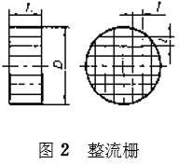
图 2。

    - 测定动压的测定点应分布在风筒轴线的垂直截面上，沿垂直和水平方向各测 8 个点， 位置见图 3。
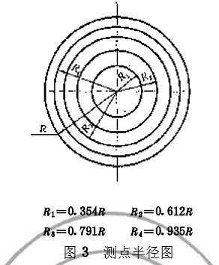
    - 试验在室内台架上进行。风机试验装置安装调整后运转，转速稳定后再进行测试。

测定时，除主风道外，其他出风口均堵上。试验装置进、出口附近应无任何影响气流正常流动的障碍物。
  - 参数测定及计算

    - 逐次调节流量调节装置，使试验风筒从全闭逐次开启直至全开，每调节一次测定转速、动压、静压和轴功率。
全闭到全开共调节 9 次左右。测试完毕后进行计算，将测定及计算结果记入表 1、表 2。

表 1 风机性能试验及计算

试 验 日 期 ： 年 月 日 地 点 ：
原始资料 |  |  |  |  |  |  |  |  |  |  |  |  |  |  | 自然条件
风机 | 叶轮外径 |  | m |  | 试验台 |  | 电力测功机型号 |  |  |  |  |  |  |  | 环境温度 |  |  | ℃
风机 | 叶轮外径风口直径 |  | m |  |  |  | 驱动功率 |  |  |  |  | kW |  |  | 相对湿度 |  |  | %
风机 | 叶轮形式 |  |  |  |  |  | 试验设备摩擦负荷 |  |  |  |  | kg |  |  | 大气压力 |  |  | Pa
风机 | 叶片数目 |  |  |  |  |  | 测量风筒直径 |  |  |  |  | m |  |  | 空气重度 |  |  | N/m³
风机 |  |  |  |  |  |  | 设备空载功率 |  |  |  |  | kW |  |  | 空气密度 |  |  | kg/m³
工况点 | 测定数据 |  |  |  | 运算数据 |  |  |  |  |  |  |  |  |  | 换算成标准状态数据
工况点 | n | Ni | Pe | Pd | △ | Ps  t | p | √pd | Q | N | N1 | η | N‘1 | η  d |  | Pat1 | Pd1 |  | P1 | N1 | Q1
全闭
1
2
3
4
5
6
7
8
9
全开
备注

记 录 计 算

测试完毕后 10min 内测定传动系统空载功率 Ne。测定时须拆除测功机上的测试风机等装置。

    - 风机出气口的动压

p𝑑

(𝑃𝑎) = ( √𝑝𝑑1+√𝑝𝑑2+⋯+√𝑝𝑑𝑛) ² ………………（1）
𝑛

式中：pd1，pd2……pdn——同一测试工况下毕托管所测各点的动压值，Pa。

    - 风机出气口的静压

𝑝 = 𝑝

+ 0.025 𝐿𝑎 · 𝑝

……………………（2）

𝑠𝑡 𝑒

式中：pst——风机出气口的静压，Pa；

pe——静压孔处测得的压力，Pa；
𝐷 𝑑

La——风机出气口至静压测点的风筒长度，m； d——试验风筒内径，m。
    - 全压

p(Pa) = 𝑝𝑛 + 𝑝𝑑 （3）

    - 风量

Q (m3) = A · √2𝑝⁄ （4）

s 𝜌

式中：A——测量风筒内截面面积，㎡；

ρ——空气密度，kg/m³。
其 中 ： ρ = 0.00347 × 𝑝𝑎 （5）
𝑇+𝑡
式中：pn——试验时的大气压，Pa； t——试验时的环境温度，℃； T——绝对温度，T=273℃。
    - 全压空气功率
N (kW) = Q·p （6）

1

    - 风机轴功率
1000

N(kW) = Ni − Ne （7）
式中：N——风机轴功率，kW； Ni——各测试点轴功率，kW； Ne——系统空载功率，kW；

    - 风机效率η

η(%) = N1 × 100 （8）
N

    - 当测定条件为非标准环境状态时，修正到标准环境状态。将测定和计算的数据记入表

2。

表 2 风机性能试验记录及计算表

试 验 日 期 ： 年 月 日 地 点 ：
工况点 | 静压pe Pa | 动压，Pa
工况点 | 静压pe Pa | 测定值 |  |  |  |  |  |  |  |  |  |  |  |  |  |  |  |  |  | 平均值  pd
工况点 | 静压pe Pa | 𝑝𝑑 | 𝑝𝑑2 | 𝑝𝑑3 | 𝑝𝑑4 | … | … | … | … | 𝑝𝑑𝜎 | 𝑝′𝑑1 | 𝑝′𝑑2 | 𝑝′𝑑3 | 𝑝′𝑑4 | … | … | … | … | 𝑝′𝑑𝜎
全部
1

2
3
4
5
6
7
8
9
全

开
备

注

记 录 计 算

    - 根据计算出的参数绘制出风机的性能曲线，即风量与各参数的关系曲线，见图 4。

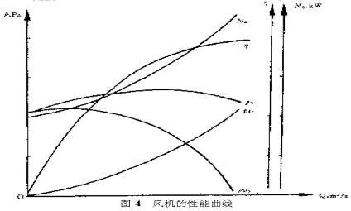

  - 风机整机性能测定

风机整机性能测定是用来考核其性能指标是否达到设计或改进要求。4.5.1 工况点的测定
工况点的测定采用轴功率法。测定时主风道和冷却风口处于工作状态，测定风机性能并绘出标准进气状态的性能曲线，见图 5。

试验完毕后 10min 以内，拆去试验风筒，装上灭火用风筒，测出同一转速下的轴功率值。在性能曲线上，找出相应的轴功率点，过此点做垂线，与各曲线的交点即为标准进气状态
下风机整机性能参数。

由图 5 可取得工况点参数为 p”0、p”at0、p”d0、Q”0、N”0、η”。
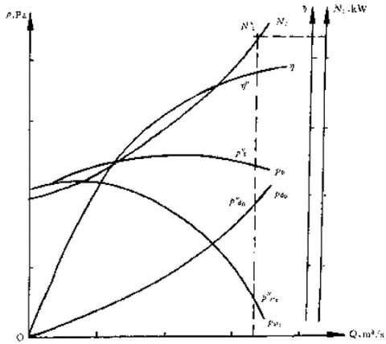

图 5 轴功率法确定工况点

    - 风机整机效率

      - 灭火风筒出口处动压

𝑝′

𝑑0

(𝑃𝑎) = 𝑝′′

𝑑0

` 𝐷4 ……………………（9）
1
𝐷 4

式中：D1——灭火风筒出口处直径，m。

      - 灭火风筒出口处的动压功率

      - 工作状态整机效率

𝑁′0

(kW) = p′d0 ·Q0 （10）
1000

5 整机性能试验
η(%) = 𝑁′0 × 100 （11）
𝑁0

  - 灭火风筒出口处动压测定及效率、风速、风量计算

在室内测定，便携式风力灭火机（以下简称风力灭火机）固定在台架上，风筒中心距地面

不小于 1m，前方不得有障碍物，左右 2m 内不得有影响射流的障碍物。在标定转速下，用一个能上下左右调整的可移动支架固定毕托管，测定射流动压值。
    - 距风筒出口 10mm 处测定与风筒出口等截面各点动压值，垂直和水平方向各测 10

点，并换算为标准状态值。

    - 各点风速计算见式（12）

式中：相𝑝𝑑 应处风速，m/s。
𝜎
𝑣𝑖 = √2𝑝𝑑𝜎/𝜌 ……………………（12）

    - 平均风速、风量计算见式（13）、式（14）：
∑20 √𝑣𝑖

v(𝑚⁄𝑠) = (
𝑖=1
20
)² ……………………（13）

Q(m³/s)=𝐴𝑖·v （14）
式中：A1——灭火风筒出口处截面积，㎡。

    - 用式（10）、（11）计算灭火风筒出口处动压效率。

  - 距风机中心 2.5 处的射流轴线风速的测定

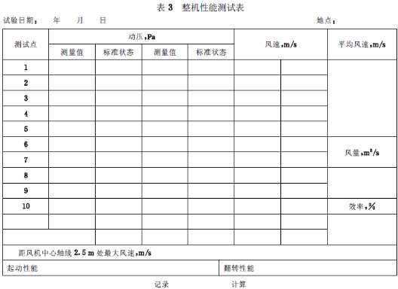
将风力灭火机固定，要求与 5.1 同，用风速仪沿射流中心测距风机中心 2.5m 处最大风速。以上数据，记入表 3。

  - 启动性能试验

试验在环境温度不低于-10℃时进行。

从第一次拉起动绳开始，30s 内完成起动，在起动开始前可以排除气缸内的防锈油，但不允许做任何调整。
当温度低于-10℃时，允许按有关技术文件规定采取辅助措施。5.4 翻转性能试验
风力灭火机在标定转速下运转平稳后，自水平位置上、下、左、右倾斜 90°各一次，各位置停留时间不得少于 10s。
5.5 连续运转可靠性试验

在标定转速下连续运转 24h。试验结束时测定风力灭火机转速，转速下降不得超过 5%。5.6 一次加油连续工作时间测定
在标定转速下重复测三次，取平均值，结果记入表 4。

表 4 一次加油连续工作时间测试表

试 验 日 期 ： 年 月 日 地 点 ：
次数 | 加油量，kg | 工作时间，h | 燃油牌号及混合比（按容积） | 备注
1
2
3
平均

风机每两年随主机做一次 500h 变工况（1min 标定转速，3min 二分之一标定转速）耐久性试验，允许用三台风机壳，单台风机壳试验时间不得少于 160h。发动机允许按 GB/T 1105 的有关规定进行停机保养。
试验后检查叶轮和风机壳。

6 叶轮超转速试验

在超转速试验台上进行，叶轮在 1.3 倍标定转速下运转。间隔起动三次，每次运转不少于

5min。试验后检查叶轮，不应有变形、裂痕、损坏和松动。

7 叶轮静平衡检查

用静平衡机或静平衡架测定叶轮不平衡量。

8 试验报告

试验报告应包括以下内容：

a）试验目的、地点、概况说明； b）试验样机的技术特性；
- 试验依据的标准；
- 试验项目、数据、结果及分析； e）存在问题及改进意见；
f）结论。

便携式风力灭火机手感振动的测定

1 范围

本标准规定了便携式风力灭火机手传振动的测定。

本标准适用于便携式风力灭火机（以下简称风力灭火机）。

2 引用标准

下列标准所包含的条文，通过在本标准中引用而构成为本标准的条文。本标准出版时，所示版本均为有效。所有标准都会被修订，使用本标准的各方应探讨使用下列标准最新版本的可能性。
GB/T 3241——1982 声和振动分析用的 1/1 和 1/3 倍频程滤波器

3 测量仪器及精度

  - 测量仪器可采用设有符合附录 A 计权特性网络的手传振动专用测量仪器，直接读取计权加速度，也可采用由加速度传感器、滤波器、均方根值检波器、指示器及磁带记录仪组成的测量系统对振动信号进行测量与分析。
  - 频率响应范围

测量仪器的频率响应范围不小于 8~1500Hz。3.3 加速度计
测量一个位置所用加速度计的总质量（包括固定支座，不包括电缆）不得大于 50g。其横向灵敏度应小于 10%。
3.4 滤波器

振动分析用 1/3 频带或 1/1 频带滤波器。滤波器应符合 GB/T3241 的规定。3.5 转速计
使用非接触式转速计，转速计的精度应在读数的±2.5%以内。3.6 磁带记录仪
磁带记录仪的回放误差应小于±3.5%。

3.7 测量仪器应经国家认可的计量单位检定，并在规定的有效期内使用，使用前后均应进行检查及校核。

4 测定规范

  - 风力灭火机

供测量用的风力灭火机必须是制造厂正常生产的、装有风筒及背带的风力灭火机。测量前应做好下列准备：
将燃油箱至少装入半箱使用说明书规定的燃油； a）按产品说明书调整化油器
b)试运转并预热发动机

  - 测量位置及测量方向

在风力灭火机的前、后把手的手握处，测量 F、S、V 三轴向振动的计权加速度。

  - 加速度计的安装 4.3.1 加速度计的安装位置
加速度计的安装位置及测量方向见图 1。加速度计的重心位置距把手截面（前把手由 V 和 F

线确定，后把手由 V 和 S 线确定）的最大距离为 20mm。

如果图中尺寸 25mm 不能保证，加速度计应置于把手握持部位的右侧。如果图中尺寸 80mm 不能保证，加速度计应置于把手握持部位的后端。
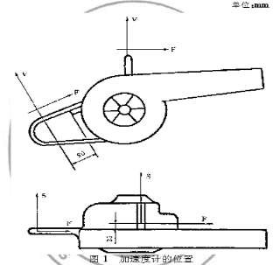

4.3.2 加速度计的固定

对于刚性把手，加速度计要刚性地固定在把手上。

对于装有弹性减震层（例如橡胶垫）的把手，可以使用合适的加速度计支座，将加速度计安装在弹性减震层表面，但须记录弹性减震层的类型、厚度、物理性能及振动衰减程度。也可先除掉固定位置的减震层，将加速度计刚性地固定在把手上。

无论哪一种情况，都必须注意加速度计支座的尺寸、形状及安装对于振动向手的传递不应有显著的影响。在安装加速度计时应使其在三个轴线方向上的传递函数能平直达到 1500Hz。
  - 风力灭火机的操作

    - 用背带将风力灭火机侧挂在操作者身上，并用双手握住前、后把手，如图 2。
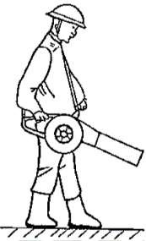

图 2 风力灭火机的操作

    - 转速计应放在便于操作者观察转速又不影响操作的位置。

    - 由操作者控制油门，使风力灭火机在制造厂规定的标定转速下运转。

  - 电噪声

测定中，发动机及电缆的电噪声对测定的干扰不得超过最大实测值的 5%（推荐采用抗干扰火花塞）。

5 数据的取得和处理

5.1 测量值的表示单位

表示振动量值的基本量是加速度。加速度通常以 m/s²为单位。振动加速度量值用均方根值即有效值表示。根据人体对不同频率振动的生理效应规律进行计权的振动加速度称为频率计权加速度[见式（1）]。用以评价手传振动对人的影响。
振动量级也可以用 dB 表示。5.2 数据测定和处理
    - 使用手传振动专用测量仪器直接读取三轴向振动频率计权加速度时，应每隔两秒读取一个实测值，作为‾ap 或‾as 或‾av,并填入表 1“计权值”栏。

    - 使用加速度计、放大器、滤波器、均方根值检波器、指示器及磁带记录仪组成的测量装置，得到 1/3 倍频带或倍频带各中心频带加速度均方根值时，将测得值填入表 1 中的“实测值” 栏，利用式（1）进行计权处理，得 F、S、V 三个方向上的频率计权加速度值。
𝑛
‾𝑎(𝑃,𝑆,𝑉) = √∑[𝑘𝑗 · 𝑎(𝑃,𝑆,𝑉)𝑗]²
𝑗=1

式中：‾a（P,S,V）——F 向或S 向或V 向的频率计权加速度，m/s²；
a（P,S,V）j——F 向或 S 向或V 向的 1/3 倍频带或倍频带中第 j 频带实测的加速度均方根值，m/s

²；

kj——1/3 倍频带或倍频带中第 j 频带相应的计权因子（见附录 A）； n——所用频带数。
    - 计数加速度总值

将 F、S、V 三轴向的频率计权加速度值‾aP、‾aS、‾aV 处理成一个计权加速度总值；a =
√‾𝑎² + ‾𝑎² + ‾𝑎² ……………………（2）
𝑃 𝑆 𝑉

填入表 1 中“计权加速度总值”栏。5.2.4 测量次数
按 4.4.3 的规定，间隔重复进行测量 5 次，得到五个计权加速度总值：a1、a2、a3、a4、a5， 间隔期间应使发动机低速运转。
将五个计权加速度总值进一步处理成每一次测量时前、后把手上计权加速度总值的均方根值；
‾ah,w = √(‾a² + ‾a² + ‾a² + ‾a² + ‾a²)/5 （3）
1 2 3 4 5

记录于表 2，以其中的最大值作为风力灭火机手传振动的评定值。

表 2 风力灭火机手传振动测定结果报告
测定转速r/min | 计权加速度总值方根值‾ah，w，m/s²
测定转速r/min | 前把手 |  |  |  |  |  | 后把手
测定转速r/min | 计权加速度总值 |  |  |  |  | ‾ah,w | 计权加速度总值 |  |  |  |  | ‾ah,w
测定转速r/min | a1 | a2 | a3 | a4 | a5 |  | a1 | a2 | a3 | a4 | a5
6 测定报告
测定报告包括下列内容：

a） 测量日期； b） 测量地点；
- 测量人员及灭火机操作人员；

- 风力灭火机（制造厂、型号、编号）把手上橡胶弹性减震垫的说明； e） 测量仪器；仪器精度及测量方框图，振动分析用频带；
f） 加速度计支座安装固定说明； g） 各类数据记录表；
h） 测定结果。

表 1 风力灭火机手传振动测量数据

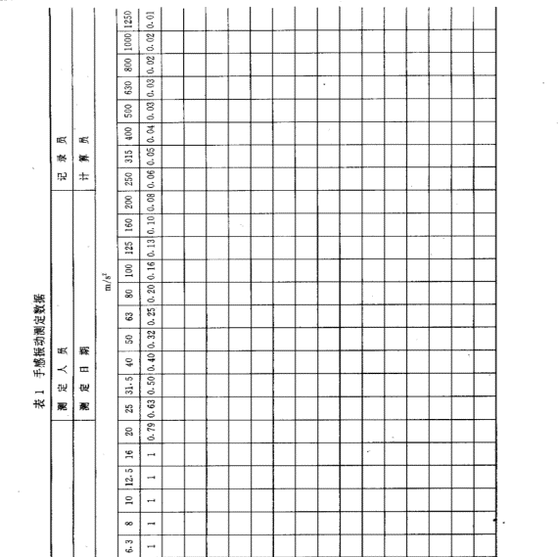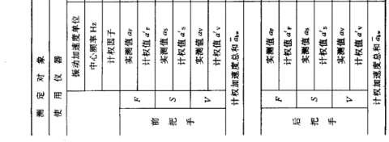

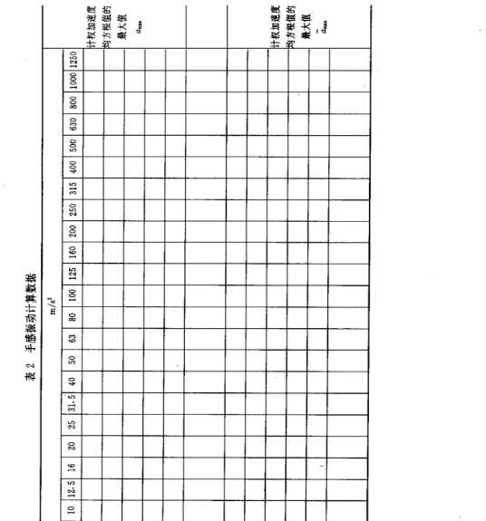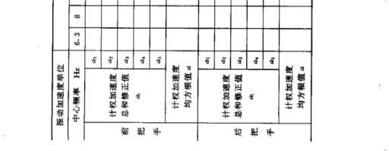

附录 A（标准的附录）手传振动频率计权特性
A.1 计算计权加速度的计权因子 kj 见表 1，手传振动频率计权特性曲线见图 A1。

表 A1 手传振动频率计权因子 kj 表
中心频率，Hz | 计权值， dB | kj
中心频率，Hz | 计权值， dB | 1/3 倍频程 | 倍频程
6.3 | 0 | 1.0 | —
8 | 0 | 1.0 | 1.0
10 | 0 | 1.0 | —
12. 5 | 0 | 1.0 | —
16 | 0 | 1.0 | 1.0
20 | -2 | 0.79 | —
25 | -4 | 0.63 | —
31.5 | -6 | 0.5 | 0.5
40 | -8 | 0.4 | —
50 | -10 | 0.3 | —
63 | -12 | 0.25 | 0.25
80 | -14 | 0.2 | —
100 | -16 | 0.16 | —
125 | -18 | 0.13 | 0.125
160 | -20 | 0.10 | —
200 | -22 | 0.08 | —
250 | -24 | 0.06 | 0.063
315 | -26 | 0.06 | —
400 | -28 | 0.04 | —
500 | -30 | 0.03 | 0.03
630 | -32 | 0.03 | —

800 | -34 | 0.02 | —
1000 | -36 | 0.02 | 0.016
1250 | -38 | 0.01 | —
图 A1 手传震动频率计权特性曲线

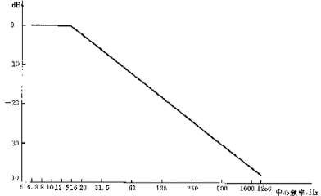

森林火险气象预警

1 范围

本标准规定了森林火险气象预警。 本标准适用于森林火险气象预警的相关业务。

2 规范性引用文件

下列文件对于本文件的应用是必不可少的 。凡是注日期的引用文件，仅注日期的版本适用于本文 件。凡是不注日期的引用文件，其最新版本(包括所有的修改单)适用于本文件。
QX/ T 77-2007 森林火险气象等级

3 术语和定义

下列术语和定义适用于本文件。

  - 森林火险 forest fire-danger 发生森林火灾潜在的危险 程度。
  - 森林火险气象指数 forest fire-danger weather index

注:它是对森林起火的可能性大小，火灾的强度和蔓延速度、燃烧方式以及人类控制难易程度的 一种综合描述 。
根据森林火险与气象条件之间的关系，通过经验或数学拟合得出的、用以反映森林火险程度的量化指标 。注:森林火险 气象指数计算 方法参见 QX/ T 77-2007 附录 B ，森林火险气象指数越大表征森林火灾危险度越高 。
  - 森林火险气象等级 forest fire-danger weather rating

根据森林火险与气象条件之间的关系，将森林火险气象指数 (3.2)划分成能简单明了地反映森林火险程度的等级。
注:森林火险气象指数划分为森林火险 气象等级的具体方法 参见 QX/ T 77-2007 中第3 章，森林火险气象等级越高表征森林火灾危险度越高。
  - 森林火险气象预警 forest fire-danger weather early warning 对预报时效内森林火险 气象等级的预先估计和 警示 。

4 预 警

4.1 等级划分

森林火险气象预警等级 由弱到强划分为 三个等级，依次为黄色预警 、橙色预警、红色预

警 。若同时 达到两种以上预 警等级时，以 最强的预警等级为准 。4.2 黄色预警
某地森林火险气象等级已持续 8 天达三级及以上或持续 5 天达四级及以上，且起报日当天森林火 险气象等级达四级及以上;并预计未来 24 h 内，该地森林火险气象等级仍将持续四级时发布黄色预警。
森林火险气象等级的划分见 QX/ T 77-2007 4.3 橙色预警
某地森林火险气象等级己持续 5 天达四级及以上，且起报日当天森林火险气象等级达五级;并预计 未来 24 h 内，该地森林火险气象等级仍将持续五级时发布橙色预警。
4 .4 红色预警

某地森林火险气象等级已持续 3 天达五级，并预计未来 24 h 内，该地森林火险气象等级仍将持续 五级时发布红色预警。

防护服装 森林防火服

1 范围

本标准规定了森林防火服的技术要求、试验方法、检验规则和标识。本标准适用于从事森林扑火作业人员穿用的防护服装。
本标准不适用于城市消防救援中穿用的阻燃防护服。

2 规范性引用文件

下列文件对于本文件的应用是必不可少的。凡是注日期的引用文件，仅注日期的版本适用于本文件。凡是不注日期的引用文件，其最新版本（包括所有的修改单）适用于本文件。
GB/T 250 纺织品 色牢度试验 评定变色用灰色样卡

GB/T 2912.1 纺织品 甲醛的测定 第 1 部分：游离和水解的甲醛（水萃取法）

GB/T 3916——2013 纺织品 卷装纱 单根纱线断裂能力和断裂伸长率的测定（CRE 法） GB/T 3917.3 纺织品 织物撕破性能 第 3 部分：梯形试样撕破能力的测定
GB/T 3920 纺织品 色牢度试验 耐摩擦色牢度

GB/T 3921——2008 纺织品 色牢度试验 耐皂洗色牢度GB/T 3922 纺织品 色牢度试验 耐汗渍色牢度
GB/T 3923.1 纺织品 织物拉伸性能 第 1 部分：断裂强力和断裂伸长率的测定（条样法） GB/T 4669——2008 纺织品 机织物 单位长度质量和单位面积的测定
GB/T 5455 纺织品 燃烧性能 垂直房县损毁长度、阴燃和续燃时间的测定GB/T 5713 纺织品 色牢度试验 耐水色牢度
GB/T 7573 纺织品 水萃取液 pH 值的测定

GB/T 8427——2008 纺织品 色牢度试验 耐人造光色牢度：氙弧

GB/T 8628 纺织品 测定尺寸变化的试验中织物试样和服装的准备、标记及测量GB/T 8629——2001 纺织品 试验用家庭洗涤和干燥程序
GB/T 8630 纺织品 洗涤和干燥后尺寸变化的测定

GB 8965.1——2009 防护服装 阻燃防护 第 1 部分：阻燃服GB/T 12903 个体防护装备术语
GB/T 13171.2 洗衣粉（无磷型）

GB/T 13640 劳动防护服号型

GB/T13773.1 纺织品 织物及其制品的接缝拉伸性能 第 1 部分：条样法接缝强力的测定GB/T 17591——2006 阻燃织物
GB/T 19596——1998 纺织品 织物燃烧试验前的商业洗涤程序GB 20653——2006 职业用可视性警示服
FZ/T 81007——2012 单、夹服装

国际标准色卡-潘通 纺织系列（Pantone Textile Color Specifier）

3 术语和定义

GB/T 12903、GB 20653——2006 界定的以下术语和定义适用于本文件。

3.1 森林防护服 forest fire preventive clothing

作业人员在进行森林扑火时，为防御火焰、炙热物体等伤害而穿的防护服装。

4 技术要求

  - 材料

    - 面料

      - 颜色

森林防火服面料颜色为橘红色，应符合国际标准色卡-潘通，色号值未 16-1462TPX，色差△ E<3.5。
      - 外观质量

森林防火服面料的外观质量应符合 GB/T 17591——2006 中 4.3 的要求。4.1.1.3 阻燃性能
森林防火服面料洗涤 50 次后的阻燃、隔热性能应符合表 1 的要求。

表 1 面料阻燃、隔热性能项目和指标
项目 | 指标
续燃时间/s | ≤1
阴燃时间/s | ≤1
损毁长度/mm | ≤50
熔融、滴落 | 不应有
热防护系数 TPP/（KW·s/m²） | ≥250

按照 GB/T17596——1998 中 7.1、7.2、7.3 的要求，连续洗涤 12.5h，排水，脱水4min；然后重复操作以下过程 2 次：漂洗 45min，排水，脱水 4min，整个过程视为漂洗 50
次。

4.1.1.4 理化性能

森林防火服面料的理化性能应符合表 2 的要求。

表 2 理化性能项目和指标
项 目 |  |  | 指 标
断裂强力（洗涤 50 次后）/N |  | 经向 | ≥1100
 |  | 纬向 | ≥1000
撕破强力（洗涤 50 次后）/N |  | 经向 | ≥100
 |  | 纬向 | ≥100
单位面积质量/（g/m²） |  |  | ≤210
水洗尺寸变化率/% |  |  | -2.5~+2.5
热稳定性（260℃±5℃）/% |  |  | ≤10
甲醛含量/（mg/kg） |  |  | ≤75
pH 值 |  |  | 4.0~8.5
色牢度/级 | 耐光色牢度 |  | ≥4
 | 耐洗（变色/沾色） |  | ≥4/3-4
 | 耐水（变色/沾色） |  | ≥4/3-4
 | 耐干耐擦 |  | ≥3-4
 | 耐湿摩擦 |  | ≥3
 | 耐汗渍（变色/沾色） |  | ≥3-4/3-4

    - 缝纫线

      - 强力

单线强力不小于 10N。4.1.2.2 热稳定性
缝纫线在 260℃±5℃环境中，经 5min 热稳定试验后，无熔融和烧焦现象。

    - 反光带

      - 逆反射系数值

反光带的逆反射系数值，物理实验前应符合 GB 20653——2006 中表 7 的要求；按照 GB20653—

—2006 中表 8 规定的物理试验后，应符合 GB20653——2006 中 6.2.2 规定的光学性能要求。4.1.3.2 阻燃性能
反光带的阻燃性能应符合 4.1.1.3 要求。4.1.3.3 热稳定性
反光带在 260℃±5℃环境中，经 5min 热稳定试验后，表面无碳化、脱落现象。4.1.4 附件及辅料
附件及辅料应满足以下要求：

a）扣、钩、拉链应便于连接和解脱，扣、钩、拉链的材质不应使用易熔、易燃、易变形的材料，若必须使用时其表面需加阻燃面料掩襟；
- 金属部件应不与皮肤或内衣直接接触；

- 如使用阻燃橡筋类材料，应采用阻燃面料包覆；若必须使用里料时，里料不可熔融。4.2 号型与结构
4.2.1 森林防火服的款式设计

参考附录 A。4.2.2 成品号型
根据款式及使用要求，依据 GB/T 13640 选定，超出 GB/T 13640 范围可按照用户要求定制。4.2.3 成品结构
4.3.2.1 服装的结构要求：上衣“袖口紧、领口紧”，裤子“脚口紧”。

4.2.3.2 明衣袋应有袋盖，袋盖对称覆盖袋口，每边长度应大于袋口长度至少 1cm。

4.3.3.3 服装的上衣长度应符合穿着时盖住裤子上端 20cm 以上，裤子两侧口袋设计应避免名省，褶向上倒。
      - 上衣两肩部可设置悬挂对讲机等设备专用绊带，其他部位不应再设绊带。

      - 森林防火服的胸围、袖口、裤腿膝盖以下应有反光带，保证 360°可视（也可按用户要求定制），反光带的设置参考附录 A。
  - 缝制

森林防火服缝制工艺应符合 FZ/T 81007——2012 中 3.9 的规定。

  - 外观

    - 森林防火服熨烫平展，定型充分，无烫黄和水渍，折迭端正，整洁美观。

    - 不应有对产品美观和牢固有影响的疵点、污渍、断经、断纬和破损。

  - 服装成品理化性能

    - 成品水洗后的尺寸变化率

成品水洗后的尺寸变化率按表 3 规定。

表 3 成品水洗后的尺寸变化率
部位名称 | 尺寸变化率/% | 备注
领大 | ≥-1.0 | 只考核立领
胸围 | ≥-2.0 | ——
衣长 | ≥-2.5 | ——
腰围 | ≥-1.0 | ——
裤长 | ≥-2.5 | ——

    - 接缝强力

成品的接缝强力应达到一下要求：

a)裤后裆接缝和肩接缝断裂强力不小于 650N。b)单衣片接缝断裂能力不小于 200N。

5 试验方案

  - 面料的阻燃性能测定按 GB/T 5455 规定执行。

  - 面料的热防护系数测定按 GB8965.1——2009 中附录 A 规定执行。

  - 面料的断裂强力试验按 GB/T3923.1 规定执行。

  - 面料的断裂强力试验按 GB/T 3917.3 规定执行。

  - 面料的阻燃性能、隔热性能、断裂强力、撕破强力试验前洗涤程序按 GB/T 17596——

1998 中“自动洗衣机（A 型）缓和洗衣程序”执行，详见表 1 段。洗衣粉按 GB/T13171.2 的规定选择。
  - 面料的单位面积质量测定按 GB/T 4669——2008 中 6.8 规定执行。

  - 面料及成品的水洗尺寸变化率试验方法按 GB/T8628 和 GB/T8630 规定执行，采用 GB/T

8629——2001 中的 5A 程序洗涤和程序 A 干燥。如果使用说明上为轻柔洗涤或手洗，则采用 7A 或

仿手洗程序洗涤。

  - 面料的热稳定性试验 GB 8965.1——2009 中附录 B 规定执行。

  - 面料的甲醛含量试验按 GB/T 2912.1 规定执行。

  - 面料的 pH 值试验按 GB/T 7573 规定执行。

  - 面料的耐光色牢度试验按 GB/T 8427——2008 中 7.2.4 规定执行。

  - 面料的耐洗色牢度试验按 GB/T 3921——2008 中表 2 方法 A（1）中规定执行。

  - 面料的耐水色牢度试验按 GB/T 5713 规定执行。

  - 面料的耐摩擦色牢度试验按 GB/T 3920 规定执行。

  - 面料的耐汗渍色牢度试验按 GB/T 3922 规定执行。

  - 缝纫线的强力试验按 GB/T3616——2013 中 8.4 规定执行。

5.17 缝纫线的阻燃性试验按 GB 8965.1——2009 中 6.14 规定执行。

  - 反光带的逆反射系数数值试验，经 GB 20653——2006 中 7.4、7.5 规定的物理试验前后，依据 GB 20653——2006 中 7.3 规定执行。
  - 反光带的阻燃性能试验按 GB/T 5455 规定执行。

  - 反光带的热稳定性试验按 GB 8965.1——2009 中附录 B 规定执行。

  - 成品的裤后裆缝、肩接缝、单衣片接缝强力试验按 GB/T 13773.1 规定执行。

6 检验规则

森林防火服的检验规则按照 FZ/T 81007——2012 第 5 章规定执行。

7 标识

7.1 永久标识

森林防火服上应有产品名称、产品执行标准、生产日期、号型规格、生产厂名。7.2 合格证
合格证内容应至少包含产品名称、产品执行标准、面料成分、生产日期、号型规格、厂名、厂址和联系方式。
7.3 包装

森林防火服及其福利的外包装上，应有产品名称、产品执行标准、商标（如有）、号型规格。7.4 说明书
森林防火服的独立包装中均应有产品说明书，产品说明书应至少包括：

a)使用限制； b)号型；
c)使用前检查程序； d)保养和维护信息。

附录 A（资料性附录）森林防火服的设计款式示意图

森林防火服的设计款式如图 A.1 所示。
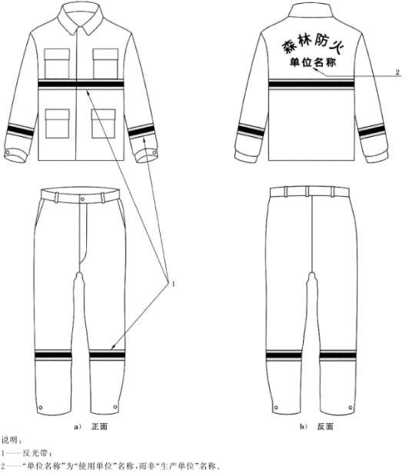

图 A.1 森林防火服设计示意图

